ZBIGNIEW WÓJCIK

IGNACY DOMEYKO
Litwa * Francja * Chile


POLSKIE TOWARZYSTWO LUDOZNAWCZE SERIA WYDAWNICZA „BIBLIOTEKA ZESŁAŃCA” STOWARZYSZENIE „WSPÓLNOTA POLSKA” WARSZAWA-WROCŁAW 1995
Publikacja dotowana przez
Komitet Badań Naukowych
i Stowarzyszenie „Wspólnota Polska”
Redakcja naukowa:
Antoni Kuczyński
Opracowanie redakcyjne:
Wanda Dryll
Opracowanie typograficzne:
Lucjan Piąty
Projekt okładki:
Antoni Kuczyński
Copyright by Zbigniew Wójcik — 1995
ISBN 83-904914-2-7
Seria Wydawnicza „Biblioteka Zesłańca” Polskie Towarzystwo Ludoznawcze Wrocław — 1995
Skład, druk i oprawa:
Wrocławska Drukarnia Naukowa
Zam. 376/95
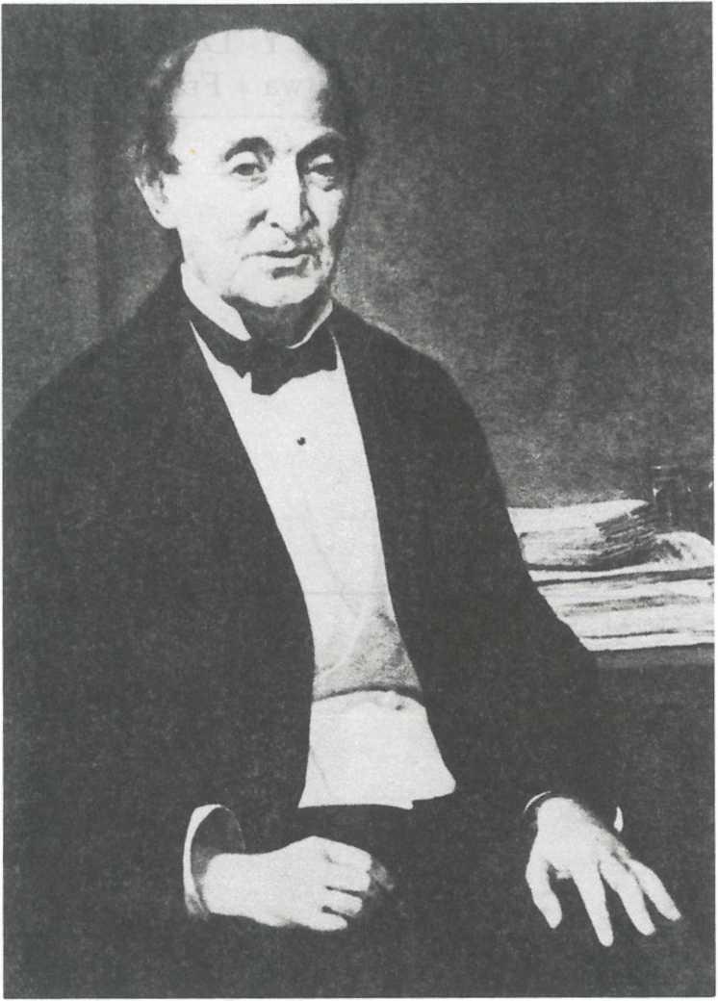
Ignacy Domeyko 1802-1889

Przedmowa
W 1887 r. Ignacy Domeyko przebywał w Zyburtowszczyźnie opodal Zdzięcioła w Nowogródzkiem. Był wtedy człowiekiem — legendą. Podziwiano go jako ostatniego z żyjących przyjaciół Adama Mickiewicza oraz człowieka sukcesu. Tego właśnie roku, znakomity historyk Józef Bieliński jemu zdecydował się dedykować swe opracowanie: Proces Filaretów w Wilnie. Dokumenta urzędowe z „Teki" rektora Twardowskiego, jako ostatniemu z żyjących filomatów. W zachowanym w zbiorach dawnej Biblioteki Wróblewskich w Wilnie liście Domeyko pisał w związku z tym do Bielińskiego:
Nie śmiałbym nawet odmawiać zaszczytu, .jaki mi łaskawie ofiarujesz Pan w przypisaniu mi swojej pracy, gdybym nie sądził i nie był przekonany, że ten zaszczyt należy się przeważnie pamięci Jeżowskiego, Zana i Malewskiego, których kierownictwu winna owego czasu młodzież, że przy zapale, który ją ogarnął, nie przekroczyła granic przezorności i umiarkowania. Nie moja to zasługa, żem przeżył wszystkich.
Tak pisał Domeyko, gdy liczył 85 lat? Niebawem ukazało się dzieło Bielińskiego poprzedzone słowami dedykacji: „Czcigodnemu Ignacemu Do- meyce, ostatniemu z Filomatów, który sztandar ftlarecki: braterstwo, nauka, cnota — podniósł wysoko, a imię swoje i Polaków wśród obcych narodów uświetnił”.
Wszystkim, którzy zastanawiali się nad fenomenem tajnych związków młodzieży wileńskiej: filomatów i filaretów, oraz wydanym w 1824 r. przez Komisję Nowosilcowa wyrokiem skazującym najaktywniejszych na więzienia i zesłania, zacytowane słowa mówią więcej niż dziesiątki rozpraw naukowych. Filomaci byli przede wszystkim ludźmi skromnymi, którzy swoje ideały: braterstwo, naukę i cnotę traktowali jako rodzaj reperów postępowania. Wszędzie, gdzie się znaleźli po wyroku: w Chile (Domeyko) czy na zesłaniu w różnych regionach imperium rosyjskiego (Czeczot, Jeżowski, Pietraszkiewicz, Suzin, Zan i wielu innych) siali — jak to określił bohater prezentowanej książki — nasiona surowej cnoty i uczciwości, nie tylko w celach, ale i w środkach. Nic więc dziwnego, że wydatnie przyczynili się do rozwoju kulturalnego i cywilizacyjnego krajów, w których przebywali. Tomasz Zan, twórca muzeum w Oren- burgu, nie miał takich możliwości samorealizacji, jak Domeyko pracujący w wolnym kraju. Mimo uciążliwego nadzoru politycznego zdołał jednak przyczynić się do rozpoznania wielu kopalin południowego Uralu, w tym także złóż złota. Odkrycia bogactw mineralnych dokonane przez Zana w Rosji i Domeykę w Chile przyczyniły się do pomyślności gospodarczej krajów ich pobytu — dla siebie nie szukali bogactwa.
Filmaci i ich młodsi koledzy — filareci stanowią legendę, dokumento
waną rozprawami naukowymi i utworami literackimi, powstałymi muzeami i placówkami badawczymi oraz oświatowymi, szczególnie w obszarach zapóź- nionych kulturalnie i cywilizacyjnie. Podjęta w 1845 r. przez Domeykę podróż badawcza do kraju Araukanów to także typowy przykład działań filomackich na rzecz ludów spychanych na margines przez swych ucywilizowanych sąsiadów.
Dokonania Ignacego Domeyki w kraju i na wychodźstwie od dawna interesowały historyków w Chile i w Polsce. Ogłoszono setki artykułów i kilka książek. W 1993 r. ukazał się nawet obszerniejszy szkic Zbigniewa Wójcika o „litewskim” okresie biografii filomaty (to z niego zaczerpnięto fragment listu Domeyki do Bielińskiego). Mimo to nie mamy dotychczas monografii życia i dokonań uczonego. Wydana w 1975 r. w Warszawie broszura Anieli Szwejcerowej, aczkolwiek udana, jest przecież ledwie popularnym wprowadzeniem do problemu.
Kazimierz Maślankiewicz, historyk nauki i mineralog, profesor Uniwersytetu Wrocławskiego, przez lata zbierał materiały do monografii o Domey- ce. Swoje ustalenia zawarł w kilkunastu artykułach, głównie o działalności geologicznej filomaty. Z braku możliwości przeprowadzenia studiów archiwalnych we Francji i w Chile nie podjął jednak próby scalenia dotychczasowych ustaleń. Nie zdołały tego także zrealizować znakomite znawczynie problemu: Aniela Chałubińska — autorka ogłoszonej w 1969 r. książki Ignacy Domeyko i jego wkład do geografii Polski, Elżbieta Helena Nieciowa — wydawczyni wspomnień filomaty oraz jego listów do Władysława Las- kowicza (publikacje z lat 1962 — 1976) oraz Aniela Szwejcerowa — znawczyni nieogłoszonej korespondencji Domeyki z Władysławem Mickiewiczem, synem Adama.
Autor prezentowanej książki studia nad biografią Domeyki podjął przed laty pod wpływem Kazimierza Maślankiewicza. Zdawał sobie wtedy sprawę z tego, że nie ma szans na przeprowadzenie kwerend archiwalnych i bibliotecznych w Niemczech, Francji i Chile. Otwarła się jednak przed nim możliwość korzystania z — dotychczas niedostępnych dla historyków — archiwów litewskich. Przyniosła ona nieoczekiwane odkrycia: odnaleziono dwie rozprawki filomackie Domeyki, a przede wszystkim dziennik przebiegu czynności związanych z obroną magisterium z matematyki oraz własnoręczne zeznania przed Komisją Nowosilcowa. Tym samym nabrał rumieńców praktycznie nieznany okres w życiu przyszłego wygnańca. Odkrycia te nie wpłynęły jednak w sposób istotny na modyfikację poglądów na dotychczasową znajomość dokonań Polaka w Chile. To, co o tym udało się napisać stanowi praktycznie detektywistyczną analizę różnych przekazów, głównie z Moich podróży. Pamiętnika wygnańca i korespondencji z Władysławem Laskowiczem. W rezultacie powstała monografia analityczna — że użyjemy takiego właśnie terminu — o dużym stopniu prawdopodobieństwa. W przyszłości, jak wolno sądzić,
w obrazie tym historycy dokonają pewnych uzupełnień. Nie zmieni to jednak w sposób istotny zasadniczych rysów prezentowanej biografii.
W swych różnorodnych opacowaniach Z. Wójcik interesował się uwarunkowaniami, które doprowadziły do realizacji po 1824 r. idei przywódców tajnych organizacji studentów Uniwersytetu Wileńskiego. Z tego względu zwrócił uwagę na wielokulturowość zróżnicowanego etnicznie społeczeństwa dawnego Wielkiego Księstwa Litewskiego i jego stolicy — Wilna. Studenci na majówkach śpiewali białoruskie pieśni ludowe, a wielu interesował także folklor żmudzki. Objęcie wykładów z historii we Wszechnicy Batorowej przez Joachima Lelewela wprowadziło ferment twórczy. Wyraziło się to w rozwoju nowych kierunków wiedzy: geografii człowieka i etnografii. Nic więc dziwnego, że filomaci i filareci, niezależnie od zawodów, które przyszło im wykonywać — byli także etnografami i etnologami. Domeyko dał temu wyraz w swoich artykułach i wspomnieniach, a przede wszystkim w ogłoszonej w 1845 r. książce Araucaria y sus habitantes (pierwsze polskie wydanie w Wilnie w 1860 r.). Inni filomaci i filareci w sposób walny przyczynili się do postępu studiów etnograficznych, przede wszystkim na terenie Rosji.
Prezentowana książka jest biografią uczonego, który wiele wysiłku poświęcił rozpoznaniu bogactw mineralnych Republiki Chile. Przyjechał tam w 1838 r. jako inżynier górniczy, absolwent paryskiej École des Mines, mając dobre przygotowanie z Uniwersytetu Wileńskiego w zakresie geografii i etnografii. Pracując ciężko w kopalniach i laboratoriach chemicznych, podejmował równocześnie specjalne podróże w celu poznania zwyczajów mieszkańców różnych regionów Chile. Fascynował się tym. Pracując w różnych komisjach rządu i episkopatu dążył, by w Republice Chilijskiej pozostało jak najwięcej zróżnicowania etnicznego, tak niezbędnego dla rozwoju kulturalnego społeczeństwa.
Książka Zbigniewa Wójcika, geologa i historyka nauki z Muzeum Ziemi PAN w Warszawie, jest pierwszą szerszą próbą ukazania postaci Ignacego Domeyki i jego osiągnięć naukowych. Z tego względu uznaliśmy, że stanowić ona będzie integralną część obchodów jubileuszowych, powstałego w 1895 r. we Lwowie Towarzystwa Ludoznawczego. Domeyko jest bowiem wybitnym reprezentantem polskiej myśli etnograficznej i etnologicznej pierwszej połowy XIX stulecia. Książka ukazuje się w oficynie wydawniczej „Biblioteka Zesłańca”, bo chociaż sam jej bohater uniknął syberyjskiego zesłania, to poszli nań jego przyjaciele, zapisując się w dziejach poznania ziem zauralskich. Sam Domeyko zaś, nie zaznawszy sybirskiej niewoli, stał się tułaczem, a szlak wędrówki zawiódł Go aż do odległego Chile. Tam osiadł na lata długie, tam zasłynął jako wybitny organizator nauki i badacz. Tam jest Jego mogiła, tam zamieszkują Jego krewni, tam władze stołecznego uniwersytetu wydały książkę dokumentującą jego zasługi dla tej uczelni.
Udostępniana Czytelnikom monografia stanowi wyraz hołdu dla Ignacego Domeyki, składanego mu przez Polskie Towarzystwo Ludoznawcze w stu
lecie swego powstania oraz Stowarzyszenie „Wspólnota Polska”. Korzenie polskiej emigracji rozrzuconej szeroko po świecie sięgają hen, daleko wstecz, a wiedza o tej odległej metryce jest ważnym świadectwem łączącym Polaków mieszkających poza granicami kraju z ich Macierzą. Chcemy, by książka ta dotarła do szerokiego kręgu odbiorców, zaświadczając o nieprzemijającej wartości wkładu Ignacego Domeyki — syna Ziemi Wileńskiej — do nauki światowej.
Książka ta jest drugą publikacją biograficzną ukazującą się w ramach „Biblioteki Zesłańca”. Pierwsza, zatytułowana Benedykt Dybowski. Życie i dzieło, autorstwa Gabriela Brzęka (Wrocław 1994), omawiała wieloraką działalność naukową i społeczną jej bohatera, zesłańca na Syberię po powstaniu styczniowym, badacza Bajkału, kontraktowego lekarza rządowego na odległej Kamczatce, a później wieloletniego profesora Uniwersytetu Lwowskiego. W przygotowaniu są kolejne tomy poświęcone Bronisławowi Piłsudskiemu, katorżnikowi i badaczowi kultury ludów Dalekiego Wschodu, Karolowi Bohdanowiczowi, znakomitemu geologowi, który wydarł wiele tajemnic geologicznych z syberyjskiej ziemi, Wacławowi Sieroszewskiemu wybitnemu badaczowi kultury Jakutów i innym.
Biografia Ignacego Domeyki, którą udostępniamy Czytelnikom, jest książką o szczególnej wartości. Bo oto ukazuje ona człowieka uwikłanego w przeróżne życiowe okoliczności, który nie załamuje się jednak i walcząc z przeciwnościami losu osiąga na obczyźnie wielkie uznanie i szacunek, zyskując miano „ojca nauki chilijskiej” i „apostoła nauki”. W 1848 roku sejm chilijski przyznał mu honorowe obywatelstwo, co powstrzymało go od powrotu do Europy. Zajął się w Chile wprowadzeniem zaprojektowanej przez siebie reformy uniwersyteckiej, a poprzez ożenek (1850) z Enriąuetą Sotomayor Guzman związał się na stałe z tym krajem, w którym przez 16 lat pełnił godność rektora Uniwersytetu w Santiago de Chile.
W nauce polskiej nie mamy do tej pory dzieła, które ujmowałoby w sposób możliwie pełny i rzetelny dzieje życia i ocenę naukowych osiągnięć Ignacego Domeyki. Lukę tę wypełni książka autorstwa Profesora Zbigniewa Wójcika, chyba najlepszego znawcy tego zagadnienia w kraju. Przeto redakcja „Biblioteki Zesłańca” dziękuje Mu za powierzenie właśnie jej druku tej interesującej monografii. Oddając ją do rąk Czytelników, uważamy za swój miły obowiązek podziękować Panu Profesorowi Andrzejowi Stelmachowskiemu, Prezesowi Stowarzyszenia „Wspólnota Polska”, za udzieloną redakcji pomoc w wydaniu tej książki, mającej także finansowe zabezpieczenie ze strony Komitetu Badań Naukowych, bez której nie mogłaby się ona ukazać. Już w ostatniej fazie jej przygotowania redakcyjnego pośpieszył nam z pomocą Pan Profesor Zdzisław Jan Ryn, Ambasador Rzeczypospolitej Polskiej w Chile, udostępniając wiele wartościowych informacji o bohaterze tej książki, zwłaszcza biograficznych, oraz bogaty zespół ilustracji, który wykorzystany został w pracy, znacznie ją uatrakcyjniając.
* * *
Przyjrzyjmy się nieco bliżej Ignacemu Domeyce i jego znajomym, korzystając z potoczystego toku narracji, którą zawdzięczamy Autorowi tej książki, potrafiącemu bez znużenia wieść Czytelnika po długiej drodze życia jej bohatera. A bohater to niezmiernie interesujący, któremu powszechnie w Chile oddaje się szacunek, a młodzież chilijska uczy się o Nim na lekcjach historii i geografii. Tak więc ze starych archiwalnych kart, pożółkłych ze starości stronic książkowych, z ułamków różnych skrótowych informacji udało się Profesorowi Zbigniewowi Wójcikowi stworzyć fabułę pełną zaskakujących faktów, dzięki którym Ignacy Domeyko staje się nam bliższy. Czy to jednak spowoduje, że trafi On na stałe do polskich podręczników geografii? Tego nie sposób przewidzieć! Pewne natomiast jest, że książka, która trafia do rąk Czytelników zapozna ich z tą zwyczajną ludzką postacią, której życie obfitowało w tak niezwykłe wydarzenia.
O tym, że Domeyko uważany jest za klasyka etnografii Południowej Ameryki wiemy dzięki niedawno ogłoszonym pracom Profesor Marii Paradowskiej z Poznania. W prezentowanym dziele problem ten został wzbogacony o nowe ustalenia. Redakcja „Biblioteki Zesłańca” zdecydowała nasycić odnośny rozdział o działalności Domeyki w Chile wypisami, z których szczególną wartość naukową ma fragment książki pt. Araukaria i jej mieszkańcy, a naukową i literacką — obrazek etnograficzny pt. Aniołek.
Antoni Kuczyński
Redaktor naczelny „Biblioteki Zesłańca"
Wrocław, listopad 1995 rok
Rozdział I

Domeyko nie tylko z Pana Tadeusza
W 1992 i 1993 r. w salach Pałacu Kazimierzowskiego Uniwersytetu Warszawskiego odbyły się dwie ważne imprezy, nawiązujące bezpośrednio do działalności Ignacego Domeyki w XIX w. w Chile. Imprezom tym patronował ówczesny rektor uczelni, fizyk i historyk nauki, prof. dr hab. Andrzej Kajetan Wróblewski. Uczestniczyli w nich przedstawiciele korpusu dyplomatycznego krajów latynoamerykańskich i iberyjskich oraz liczni reprezentanci polskiego świata kultury. Na pierwszym spotkaniu promowano ważne osiągnięcie naukowe: nową edycję — w dwóch wersjach językowych: polskiej i hiszpańskiej — książki Domeyki z 1845 r. Araukania i jej mieszkańcy. Dzieło ukazało się staraniem Polskiego Towarzystwa Studiów Latynoamerykanistycznych, pod redakcją i w opracowaniu profesorów: Marii Paradowskiej z Poznania i Andrzeja Krzanowskiego z Krakowa.
Podczas drugiej uroczystości- JM Rektor Uniwersytetu Warszawskiego profesor Andrzej Kajetan Wróblewski przekazał doktorowi Máximo Lira Alcayaga, Ambasadorowi Republiki Chile w Polsce, dzieło artysty rzeźbiarza Teresy Brzóskiewicz — odlane w brązie popiersie Domeyki, stanowiące dar najstarszej uczelni stołecznej dla Uniwersytetu Chilijskiego w Santiago de Chile, szkoły, której bohater spotkania rektorował w latach 1867 — 1883. W okolicznościowym wystąpieniu JE Ambasador powiedział m.in.:
Jego wybitne przymioty ludzkie i umysłowe, jego ogromne dzieło, jego osiągnięcia w nauce i służbie chilijskiemu państwu, uczyniły z Ignacego Domeyki doskonałego rzecznika duchowego i cywilizacyjnego dorobku Europy, biorącego czynny udział w naukowej i technicznej rewolucji swoich czasów. Uczyniły z niego wielkiego reformatora amerykańskiej nauki i kultury.
Tej pięknej postaci polskiego wychodźstwa, człowiekowi który potrafił przezwyciężyć dramat wygnania i tragedię swojego dalekiego kraju i przemienić je w twórczą pracę dla swej Nowej Ojczyzny, składamy dzisiaj hołd.
Przemówienie JE Ambasadora, rzecz zrozumiała, poświęcone było największemu dziełu Domeyki — reformie Uniwersytetu Chilijskiego (por. aneks). Owoce tego działania, wydawałoby się mało wymiernego, okazały się ważniejsze od odkryć kopalin mineralnych o dużym znaczeniu gospodarczym.
W salach, w których odbywały się te uroczystości dawniej mieściły się aule i laboratoria uczelni otwartej w 1818 r., represyjnie zamkniętej w 1832 r. po
ARAUKANIA

I JEJ MIESZKAŃCY
IGNACY DOMEYKO
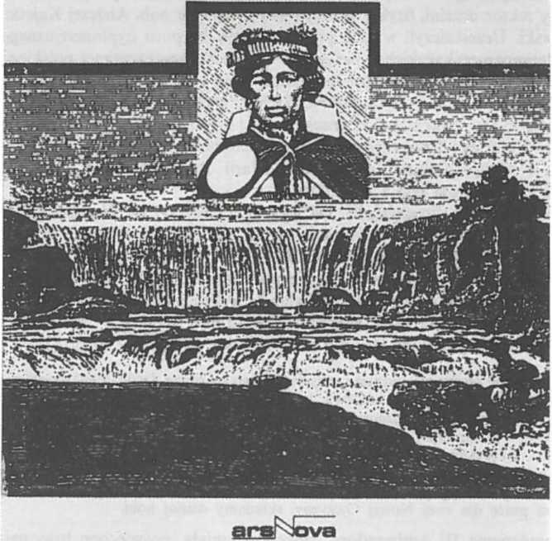

1. Obwoluta edycji Araukanii z 1992 r. Projekt Anny Berg

jego Magnificencja
Rektor Uniwersytetu Warszawskiego
ma zaszczyt zaprosić
na uroczyste przekazanie
jego Ekscelencji Ambasadorowi Chile w Polsce
popiersia Ignacego Domeyki
jako daru dla Universidad de Chile.
Uroczystość odbędzie się
dnia 12 stycznia 1993 r. o godzinie 12:30
w Sali Złotej Pałacu Kazimierzowskiego,
ul. Krakowskie Przedmieście 26/28, Warszawa.
2. Zaproszenie na uroczystość przekazania popiersia Uniwersytetowi Chilijskiemu
powstaniu listopadowym, odbudowanej w 1862 r., iw 1869 r. — znów w odwecie za zryw powstańczy — przemianowanej na zrusyfikowany Cesarski Uniwersytet Warszawski. Zadziwiające jednak, że podczas uroczystości w 1992 i 1993 r. nikt z dostojnych historyków nie wspomniał, że w lokalach pierwszego piętra Pałacu Kazimierzowskiego gościł Domeyko co najmniej dwukrotnie. Po raz pierwszy zawitał tu w 1830 r., tuż przed powstaniem listopadowym, gdy — uwolniony od przymusowego pobytu w Nowogródzkiem — szukał w stolicy Królestwa Polskiego możliwości podjęcia pracy w wyuczonym zawodzie. Rok później był już na emigracji. Gdy pracował w Chile interesował się powstałą w 1862 r. Warszawską Szkołą Główną. Uważnie śledził jej losy także wtedy, gdy od 1869 r. była ona uczelnią rosyjskojęzyczną. Wiedział, że uczą się w niej Polacy, a jednym z wykładowców jest jego kolega z Uniwersytetu Wileńskiego. Wysyłał więc do tej uczelni publikacje szkoły, którą kierował, zakupując — jak świadczą pieczęcie na jednej z kart tytułowych — niezbędne do kompletu egzemplarze w księgami w Santiago. Gdy w 1884 r. przyjechał do Warszawy, odwiedził uniwersytet i ofiarował mu nie tylko najnowsze publikacje głównej szkoły w Chile, ale także wprost bezcenne zbiory minerałów i kopaliny z Ameryki Południowej. Wiemy z różnych źródeł, że niektóre z nich wyjął ze swojej prywatnej kolekcji.
Informacje o związkach Ignacego Domeyki z Uniwersytetem Warszaw-

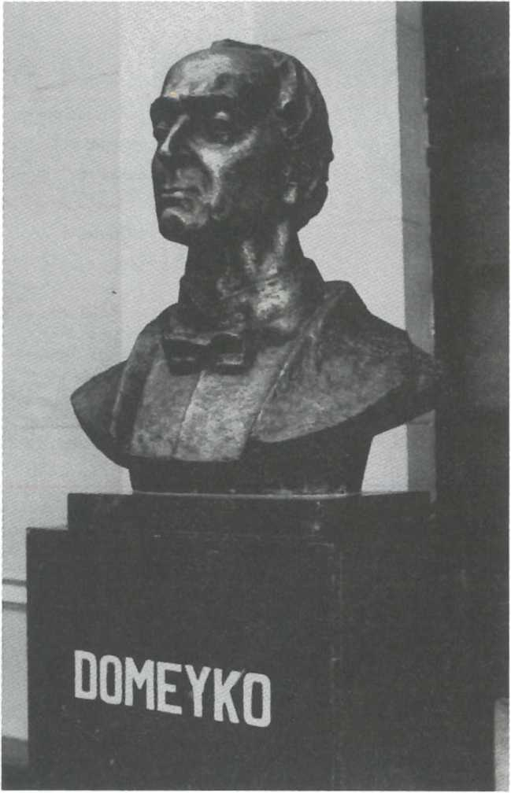
3. Popiersie Ignacego Domeyki w Uniwersytecie Chilijskim. Dzieło artysty rzeźbiarza Teresy Brzóskiewicz. Fot. Z. J. Ryn

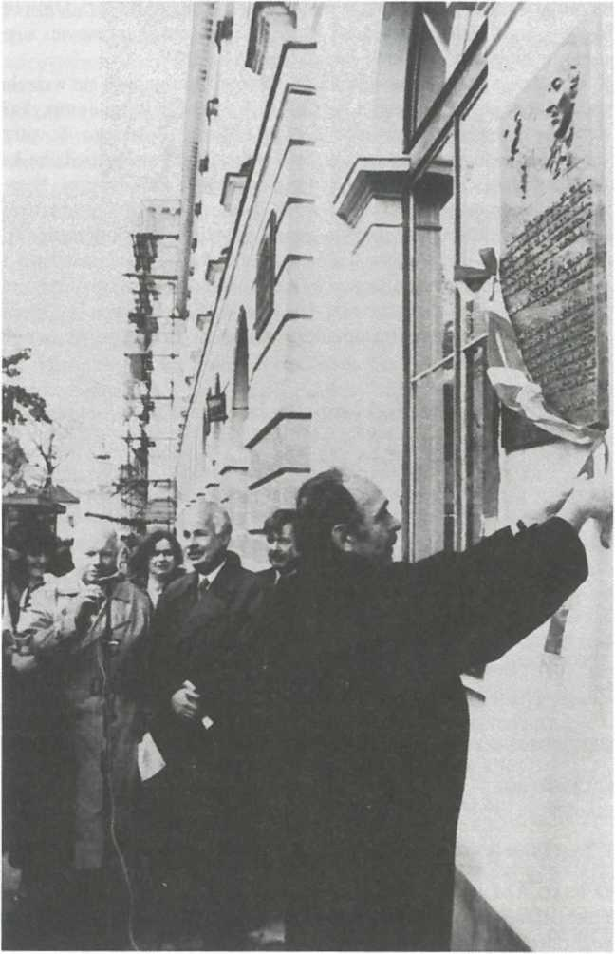

4. Odsłonięcie tablicy poświęconej Ignacemu Domeyce na gmachu „Wspólnoty Polskiej” w Warszawie, październik 1992 r. Przy mikrofonie stoją od lewej: Profesor Andrzej Stelmachowski i Ambasador dr Máximo Lira Alcayaga
2 — Ignacy Domcyko
skim są łatwo dostępne. Zachowały się listy wieloletniego rektora Uniwersytetu Chilijskiego, jego pamiętniki oraz szczegółowe relacje prasowe z pobytu uczonego na ziemiach polskich w latach 1884—1888.
W Warszawie pracuje najwięcej specjalistów zajmujących się wszechstronnie Ameryką Łacińską. Tu mieści się Centrum Studiów Latynoamerykańskich Uniwersytetu Warszawskiego oraz Zarząd Główny Polskiego Towarzystwa Studiów Latynoamerykanistycznych. Tu wreszcie miał swoją siedzibę komitet krajowy uroczystości 500-lecia pierwszej wyprawy odkrywczej Krzysztofa Kolumba w Ameryce pt. Spotkania Dwóch Światów. I właśnie pod patronatem ostatniej z tych organizacji wydarzyło się coś osobliwego, świadczącego o wręcz nieprawdopodobnej niefrasobliwości urzędników kultury: wmurowano tablicę pamiątkową z błędami obejmującymi lata rektorstwa Domeyki w Uniwersytecie Chilijskim. Na tablicy, umieszczonej na gmachu Stowarzyszenia „Wspólnota Polska” przy Krakowskim Przedmieściu odlano w brązie napis:
A IGNACIO DOMEYKO (1802-1889), FILARETA Y FILOMATA,
INSURRECTÓ DE NOVIEMBRE, EMINETE GEÓLOGÓ Y ETNOGRAFÓ,
GRAN REFORMADOR DE LA CIENCIA Y LA EDUCACIÓN CHILENAS,
RECTOR DE LA UNIVERSIDAD DE CHILE (1857-1874),
GLORIA DE LA EMIGRACIÓN POLACA, HIJO ILUSTRE DE POLONIA Y CIUDADANO
BENEMÉRITO DE CHILE.
CON OCASIÓN DEL V CENTENARIO DEL
DESCUBRIMIENTO DE AMÉRICA, „ENCUENTRO DE DOS MUNDOS”
VARSOVIO, 12 DE OCTOBRE DE 1992.
IGNACEMU DOMEYCE (1802-1889), FILARECIE I FILOMACIE,
POWSTAŃCOWI LISTOPADOWEMU, ZNAKOMITEMU GEOLOGOWI
I ETNOGRAFOWI,
WIELKIEMU REFORMATOROWI CHILIJSKIEJ NAUKI I OŚWIATY,
REKTOROWI UNIWERSYTETU CHILIJSKIEGO (1857-1874),
CHLUBIE POLSKIEJ EMIGRACJI, WYBITNEMU SYNOWI NARODU POLSKIEGO
I ZASŁUŻONEMU OBYWATELOWI CHILE.
Z OKAZJI 500-LECIA ODKRYCIA AMERYKI,
„SPOTKANIA DWÓCH ŚWIATÓW”.
WARSZAWA, 12 PAŹDZIERNIK 1992.
O nieścisłościach w przytoczonym tekście bez trudu byłoby można napisać dużą rozprawę. Zwracam uwagę na największy lapsus: napisano, że Domeyko był rektorem Uniwersytetu Chilijskiego w latach 1857—1874, gdy w rzeczywistości funkcję tę pełnił od 1867 do 1883 r. Dalej: określenie „powstaniec listopadowy” to oczywisty dziwoląg, świadczący o nieporadności warsztatowej autora piszącego tekst na tablicę, a owo 500-lecie odkrycia Ameryki (nb. przed
Kolumbem na kontynencie amerykańskim byli mieszkańcy Starego Świata), to w istocie rocznica ważnej wyprawy odkrywczej Kolumba na drugą półkulę.
Zadziwiające błędy. Przy tym wszystkim układający tekst nie był przecież dyletantem. To dopiero na tej tablicy po raz pierwszy przywołano główne dziedziny dokonań Domeyki: etnografia, reforma chilijskiej nauki i oświaty. To ważne, bowiem do niedawna pisało się, że był filomatą i przyjacielem Adama Mickiewicza osiadłym w Chile. Nawet Alina Witkowska, znakomity historyk literatury, ogłaszając w 1962 r. książkę Rówieśnicy Mickiewicza. Życiorys jednego pokolenia, napisała: „Domeyko lub Domejko Ignacy (1802—1889), filomata, podróżnik, geolog, profesor uniwersytetu w Chile”. Sformułowanie to oddawało istotę ówczesnej wiedzy o polskim geologu pracującym w Chile w XIX w., gdyż jego książkę Araukania i jej mieszkańcy. Wspomnienia z podróży po południowych prowincjach Rzeczypospolitej Chilijskiej, ogłoszoną w poczytnej „Bibliotece Podróży i Malowniczo-Historycznych Opisów Różnych Krajów”, traktowano jako dzieło czysto literackie. Dopiero w 1974 r. Maria Paradowska zamieściła w „Etnografii Polskiej” szkic Badania Ignacego Domeyki nad kulturą Araukanów, tym samym przypominając dorobek etnograficzny filomaty. W 1992 r., poprzedzając obszernym Wstępem nową edycję Araukanii, wykazała ona, iż jest to pozycja o ważnym znaczeniu źródłowym, zaliczana do etnograficznej klasyki południowoamerykańskiej.
Uroczystości 500-lecia pierwszej wyprawy odkrywczej Kolumba do Ameryki przypomniały w Polsce niektóre dokonania Domeyki w Chile. Z tej okazji w Warszawie Polskie Towarzystwo Przyjaciół Nauk o Ziemi wybiło stosowny medal umieszczając na awersie wizerunek uczonego z podpisem: „Ignacy Domeyko 1802 — 1889” oraz — na okolu — „Polacy Ameryce. Ojciec górnictwa chilijskiego. Rektor Uniwersytetu w Santiago”, a na rewersie: wizerunek okrętu „Santa Maria”, a pod nim napis: ,,500-aniversario de la expedición de Colon”. Do tego dołączono następującą informację:
AN EMINENT POLISH NATURAL HISTORIAN AND EXPLORER OF EUROPE AND SOUTHERN AMERICAN GEOLOGY - CITIZEN OF CHILE.
A VILNIUS UNIVERSITY GRADUATE AND FRIEND OR ADAM MICKIEWICZ, AN INSURGENT IN THE 1831’S POLISH UPRISING.
A GRADUATE OF THE ÉCOLE DES MINES, PARIS.
IN 1838-1846, A PROFESSOR OF CHEMISTRY AND MINERALOGY AT THE COQUIMBO COLLEGE AND LATER AT THE UNIVERSITY IN SANTIAGO DE CHILE, WHERE HE WAS THE RECTOR IN 1867-1883. AN EXPLORER OF MINERAL RESOURCES, AN AUTHOR OF PIONEERING RESEARCH IN GEOLOGY AND MINERALOGY, AND ON ORGANIZER OF CH1LEAN MINING OFFICE AND EDUCATION SYSTEM, A PROTECTOR OF INDIANS.
Okazuje się zatem, że w 1992 r. można było znaleźć w Warszawie historyka, który wiedział, w jakich latach rektorował Domeyko Uniwersytetowi Chilijskiemu, a ponadto znał jego zasługi w rozwoju górnictwa,

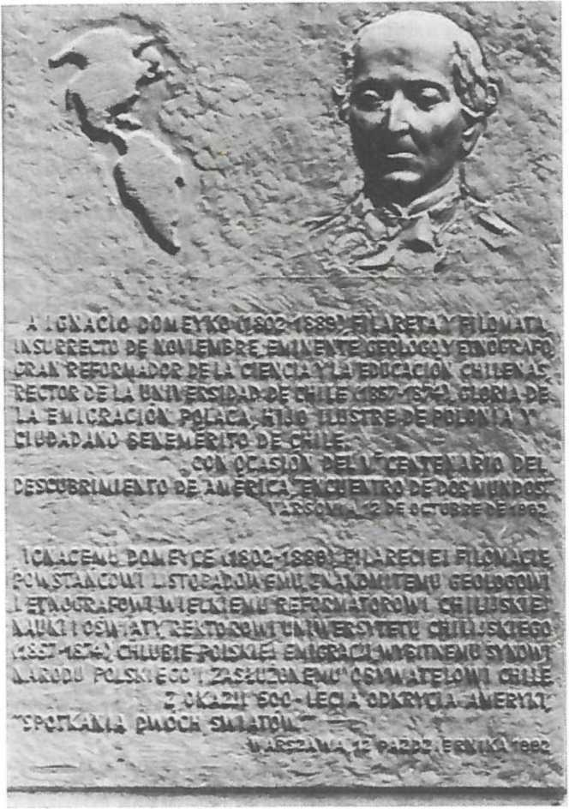
5. Tablica poświęcona Ignacemu Domeyce na gmachu „Wspólnoty Polskiej” w Warszawie. Fot. P. R. Kardaś

dziedzinie pominiętej na wspomnianej tablicy na gmachu Wspólnoty Polskiej.
W 1939 r. Jan Alfred Szczepański umieścił w „Kurierze Literac- ko-Naukowym” krakowskiego „Ilustrowanego Kuriera Codziennego” (23 stycznia) artykuł Ignacy Domeyko w Chile. W pięćdziesiątą rocznicę zgonu. Fragment tego artykułu zasługuje na przypomnienie:
[...] w Polsce jest Domeyko dziwnie zapomniany i usunięty w cień. Nie wiem czy nawet istnieje wśród setek ulic Prostych i Krzywych jakakolwiek gdziekolwiek ulica imienia bliskiego przyjaciela Mickiewicza, gorącego patrioty, odkrywcy minerałów i pierwszego polskiego badacza Andów. Nawet w rodzinnym Wilnie nie ma, zdaje się, żadnego zewnętrznego dowodu uczczenia tego wielkiego Polaka, który za Wilnem i Litwą po Mickiewiczowsku pojętą, tęsknił przez całe życie. A jeśli nawet różne zewnętrzne objawy pamięci zechce się uważać za mało ważne — to czyż nie jest dowodem zapomnienia i jakby zlekceważenia, że Domeyko nie doczekał się jeszcze w Polsce żadnego większego opracowania, ani jako literat, ani jako uczony. Nawet „Moje podróże” są tylko rękopisem PAU nr 1533. Te zaniedbania winny być rychle usunięte i Domeyki życie i dzieło w pełnym ukazane blasku.
Od napisania przez Szczepańskiego zacytowanych zdań minęło ponad półwiecze. Rękopis Moich podróży Domeyki wydrukowano, ale raczej jako relację popularyzatorską niż naukowe źródło historyczne. W zestawie publikacji Domeyki i o Domeyce, przedstawionym w niniejszym opracowaniu próżno ponadto szukać biografii naukowej wybitnego uczonego. Praktycznie mamy tylko popularnonaukowy — zresztą udany — szkic Anieli Szwejcerowej, ogłoszony w 1975 r. pt. Ignacy Domeyko. Wydano jednak kilka bardzo poważnych opracowań specjalistycznych, a w tym zwłaszcza studium Anieli Chałubińskiej z 1969 r. Ignacy Domeyko i jego wkład do geografii Polski oraz parę szkiców araukanistycznych Marii Paradowskiej z lat 1974—1992.
Po drugiej wojnie światowej na warszawskim osiedlu Grochów jedną z ulic nazwano imieniem Domeyki, w sąsiedztwie znajdują się ulice nazwane na cześć jego przyjaciół: Tomasza Zana — druha z lat studenckich oraz Józefa Zaliwskiego — przyjaciela z paryskich spotkań emigrantów. Nie powiodły się natomiast zabiegi Ambasady Republiki Chile w Polsce o nazwanie jednego skwerku przy ulicy Morszyńskiej imieniem Santiago de Chile. Tym samym nie było gdzie ustawić pomnika Domeyki, który Ambasada zamierzała ufundować.
Nawiązując do cytowanej wypowiedzi Szczepańskiego stwierdzić należy, że w Wilnie Litwini umieścili nazwisko Domeyki na marmurowej tablicy w krużganku starego gmachu uczelni. Jego portret znajduje się ponadto na fresku w księgami akademickiej, wśród najwybitniejszych wychowanków Wszechnicy Batorowej. A w rodzinnej Nowogródczyźnie? W pobliżu Zapóla, z którego filomata wyruszył do powstania, znajduje się wieś Domejki — podobno dokumentująca działalność dobrego gospodarza Ignacego. W samym Zapolu w dworze dawnych właścicieli do niedawna mieściła się szkoła. Przeniesiono ją ostatnio do pobliskiego Krupowa. W 1995 r. staraniem
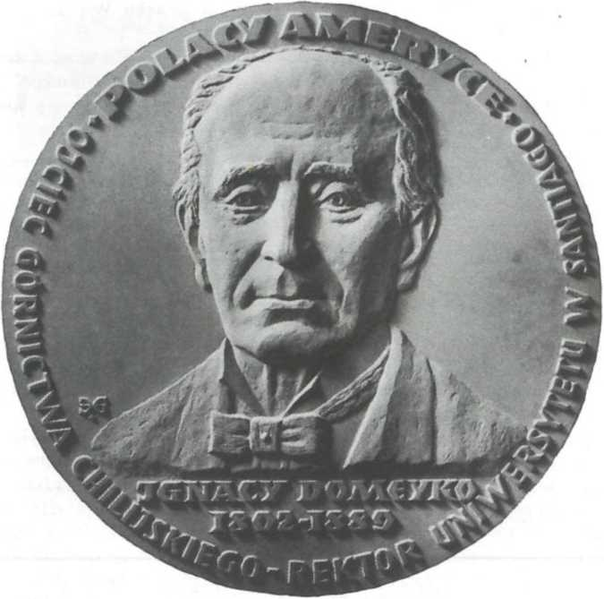
6. Awers medalu wybitego przez Polskie Towarzystwo Przyjaciół Nauk o Ziemi w 500 rocznicę pierwszej wyprawy odkrywczej Kolumba do Ameryki

Komitetu Historii Nauki i Techniki PAN oraz Muzeum Ziemi PAN, a także społeczeństwa Ziemi Lidzkiej w Zapolu wystawiono niewielki obelisk poświęcony Domeyce (z błędem na tablicy — Domeyko mieszkał tam od 1825 r., a nie 1823 r.), a w szkole w Krupowie — utworzono izbę pamięci, dokumentującą jego działalność. Pamiątki związane z rodziną Domeyków znajdują się także w muzeum w Zdzięciole (najbliższe miasto Zyburtowszczyzny — później zresztą zwanej Żyburtowszczyznąj.
Jan Alfred Szczepański w cytowanym artykule ubolewał, że również w Chile zapomina się o wielkim reformatorze nauki i oświaty w tym kraju. Można sądzić, iż tam się również wiele poprawiło. Dowodzą tego publikacje. Nazwisko Domeyko zostało ponadto wpisane w licznych miejscach na mapie Republiki Chile. Oto przykłady: Cordillera Domeyko, Cerro Domeyko, Puerto Domeyko, Paradero Domeyko, Salitera Domeyko, Lugareja Domeyko. W pewnym więc stopniu miał rację Szczepański, gdy wędrując śladami filomaty po ścieżkach górskich w Andach, zauważył, że „Domeyko starzał się dostojnie i wspaniale, otoczony powszechnym szacunkiem”. Dodajmy: powszechnym
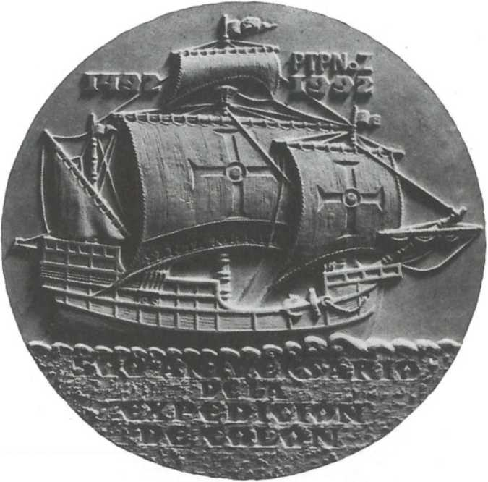
7. Rewers medalu wybitego Przez Polskie Towarzystwo Przyjaciół Nauk o Ziemi w 500 rocznicę pierwszej wyprawy odkrywczej Kolumba do Ameryki

szacunkiem cieszy się do dziś. Świadczy o tym przytoczona wypowiedź JE Ambasadora Máximo Lira Alcayaga. To właśnie on głównie zabiegał o utrwalenie pamięci rektora Uniwersytetu Chilijskiego, także w Polsce. Wśród pracowników Ambasady Chilijskiej w kraju swej misji dyplomatycznej zatrudnił historyka dra Alfredo Lastrę Norambuenę, który ustalił wiele szczegółów z życia Domeyków, a w tym także zawstydzające polskich historyków nauki. Odnalazł mianowicie na warszawskim Cmentarzu Powązkowskim (starym) groby córki Domeyki — Any (Anny) i jej męża-Leona Domeyki. Dr Lastra Norambuena wnikliwie studiuje źródła do biografii filomaty w archiwach Polski i Chile. Z pewnością zaowocuje to wartościową monografią.
* * *
Niniejsza książka, w swoim zasadniczym kształcie, została napisana prawie dziesięć lat temu. Miała się ona ukazać w serii biografii uczonych, zasłużonego dla historii nauki Wydawnictwa Lubelskiego. W warunkach ekonomicznych

Ignacio Domeyko
José Tomás Urmeneta
Iffi DE LA ílffllA tal
Jníiü Pinto
Jüiter Jüfré Rodríguez
Ricardo Nazcr Ahumada
INSTITUTO DE INGENIEROS DE MINAS DE CHILE
8. Karta tytułowa książki o twórcach nowoczesnego górnictwa w Chile (1993 r.)
INNTITITO l>E INGENIEROS DE MINAS l>E C HIER
5« fwuîu Ht i t\h¡ \fiHt mit v V“
IGNACIO DOMEYKO
ClfDAÜANO DE DOS PaTKIAS
/.dritla* Jan R\n
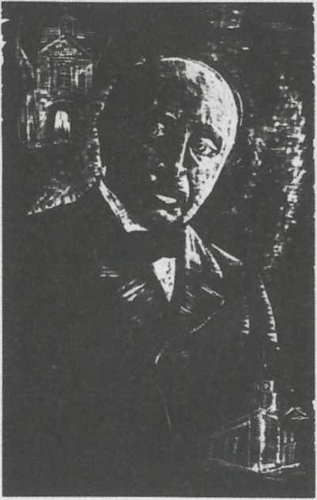
Sanîiago. «K tuhrt dc IM94
kraju po 1989 r. oficyna ta nie zdołała się utrzymać. Maszynopis opracowania o Domeyce, wraz z materiałem ilustracyjnym, zaginął. Na podstawie kopii autorskiej przygotowano do druku zarys życiorysu w latach 1802 — 1831, dokumentując go źródłami o pierwszorzędnym znaczeniu poznawczym: protokołem przewodu magisterskiego w Uniwersytecie Wileńskim w 1822 r. oraz własnoręcznymi zeznaniami Domeyki przed Komisją Nowosilcowa w latach 1823 — 1824. Opracowanie to ukazało się w 1993 r. w zeszycie 42 „Prac Muzeum Ziemi”. Główny zrąb tego szkicu pt. Ignacy Domeyko. Zarys biografii w latach 1802—1831, w nieco zmodyfikowanej formie, stanowi część pierwszą tej książki. Uznano, że nie ma potrzeby powtarzać w niej ogłoszonych już źródeł. Do książki, złożonej tym razem z trzech części: „Litwa”, „Francja”, „Chile” — dodano inne aneksy: przemówienie JE Ambasadora Republiki Chile w Polsce poświęcone Domeyce, zestaw bibliograficzny, a do tekstu ogłoszone przez Domeykę spostrzeżenia etnograficzne (rzecz zrozumiała, że w wyborze), a w tym w całości rozdział drugi książki Araukania i jej mieszkańcy. Ciągłość narracji poprzedniej wersji opracowania przerwano ponadto dwoma rozdziałami: o filaretach i filomatach na zesłaniu oraz o dorobku etnograficznym Domeyki w Ameryce Południowej (obejmującym nie tylko problematykę araukanistyczną).
Z pewnością powstałe opracowanie nie spełnia wszystkich postulatów przedstawionych przez Jana Alfreda Szczepańskiego w cytowanym artykule. Jest ono bowiem biografią opartą głównie na pamiętniku i listach Domeyki, którą starano się weryfikować na podstawie różnej kategorii źródeł z archiwów historycznych Polski i Litwy. Względy techniczne zdecydowały, że zamierzony wyjazd autora do Chile nie doszedł do skutku. Nie udało się także przeprowadzić kwerend bibliotecznych w Berlinie (duży zbiór publikacji Domeyki) oraz na Białorusi i we Francji. W rezultacie nie można było przeczytać w całości nawet drukowanego dorobku wieloletniego rektora Uniwersytetu Chilijskiego (przesyłane przez niego w różnych latach XIX stulecia publikacje w czasie wojen zostały zdekompletowane).
Źródła, którymi dysponujemy w Polsce, rękopiśmienne i publikowane są arcyważne. Posługiwanie się tylko nimi zniekształca jednak ogólny obraz dokonań filomaty. Odrywa go bowiem od środowiska społecznego, w którym wyrosły i kształtowały się, a wreszcie były realizowane jego idee. Przytoczone w aneksie przemówienie JE Ambasadora Maksimo Liry Alcayaga możemy traktować jako rodzaj przewodnika w wyborze kierunków dalszych badań. Istotny postęp w rozpoznaniu motywacji postępowania oraz dokonań Domeyki możliwy będzie jednak dopiero wtedy, gdy powołany zostanie zespół złożony z historyków Chile, Polski i Francji. Zespół ten powinien przede wszystkim starannie przygotować do druku rękopisy Domeyki (są głównie w Chile i w Polsce), a następnie ogłosić — choćby w wyborze — ważniejsze publikacje rektora Uniwersytetu Chilijskiego. Dopiero na tej postawie nale-
Zdzisław Jan Ryn rrr-iMnrwirrnr itibt i f ——~ n ■ iniMnw i ■ ■) n w i» IGNACIO DOMEYKO
Ciudadano de dos Patrias
~~ r i
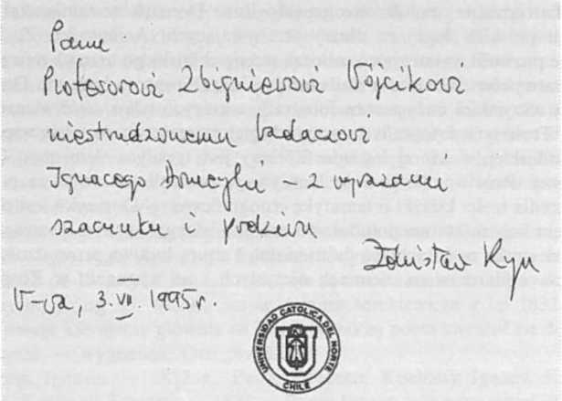

EDICIONES UNIVERSITARIAS
- NIVERSIDAD CATOLICA DEL NORTE
żałoby wydać jego biografię naukową. Rzecz zrozumiała, że taką książkę trzeba przygotować na 200 rocznicę urodzin Domeyki, którą będziemy obchodzić w 2002 r.
U schyłku XX w., mimo wielu przejawów zainteresowania dokonaniami filomaty w Chile, Domeyko w świadomości powszechnej w Polsce funkcjonuje jako bohater opowieści Wojskiego z narodowego poematu Pan Tadeusz Adama Mickiewicza. Dla tych wszystkich, którzy choćby otarli się o treść tego utworu pozostaje przede wszystkim sympatycznym szlachcicem z Nowogródzkiego, przekonanym, że to on, a nie Doweyko, zastrzelił niedźwiedzia.
♦ ♦ ♦
Ostateczny kształt książki stanowi rezultat wysiłku twórczego wielu osób. W ostatnim etapie przygotowań jej do druku autorowi wiele życzliwości okazali m.in. Barbara Domeyko z Opola, Maria Bożena Kućzyńska, Antoni Kuczyński — Dyrektor Ośrodka Badań Wschodnich Uniwersytetu Wrocławskiego i niestrudzony animator „Biblioteki Zesłańca” oraz Ambasador RP w Chile Zdzisław Jan Ryn. Pani Domeyko wzbogaciła książkę o unikatowe fotografie rodzinne oraz drzewo genealogiczne Domeyków zamieszkałych na ziemiach polskich bądź tu dłużej przebywających. Ambasador Z. J. Ryn łaskawie pozwolił wykorzystać roboczą wersję chilijskiego drzewa genealogicznego Domeyków. Nadesłał z Chile swoje i innych prace o Ignacym Domeyce, a przede wszystkim duży zestaw fotografii, z których tylko część włączono do książki. Treść tych fotografii dotyczy odległej przeszłości, ale także współczesności chilijskiej, w której legenda filomaty jest trwałym elementem kultury narodowej. Państwo M. B. i A. Kuczyńscy wskazali autorowi na potrzebę wzbogacenia treści książki o tematykę etnograficzną — Domeyko jest przecież klasykiem ludoznawstwa południowoamerykańskiego — oraz szerszego spojrzenia na studia nad duchową i materialną kulturą ludową prowadzone przez filomatów i filaretów na ziemiach ojczystych i na wygnaniu w Rosji.
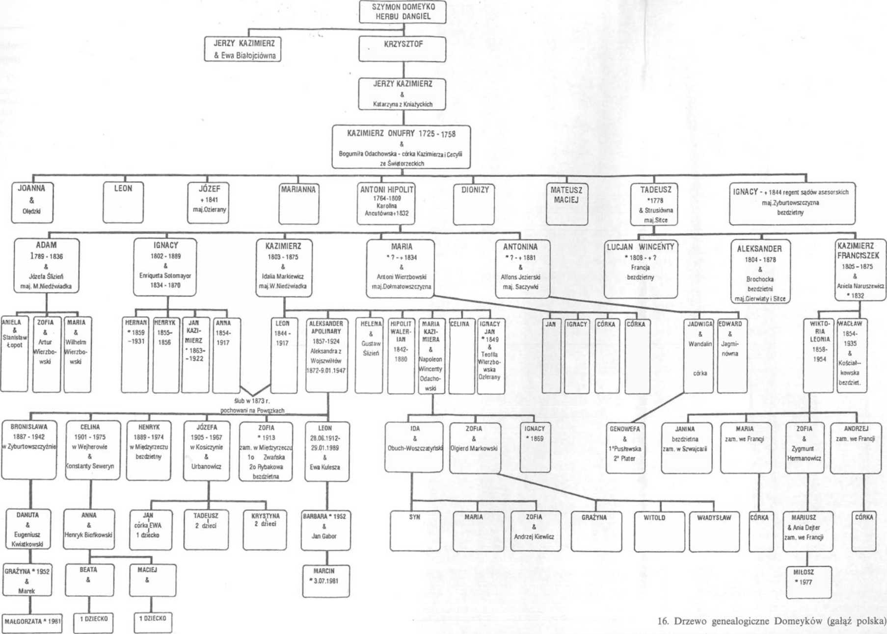
Rozdział II

W rodzinnych stronach

Żegota
Nie lubił ogłaszać listów przyjaciół. Protestował, gdy publikowano jego listy. Uważał, że nadawcę i adresata łączy swoista nić intymności. Przedwczesne, publiczne ich ujawnianie traktował jako nietakt.
Bał się, że jego listy mogą być powodem różnorodnych manipulacji skłóconych kół, które dziś nazywamy Wielką Emigracją. Bał się także o pozostające w kraju rodziny, z których wiele za korespondencję z wychodźcami wygnano na Syberię.
Korespondencji Domeyki nie ujawniała także jego rodzina. Może dlatego znamy tak mało listów, nawet tych, które Adam Mickiewicz pisał do swego przyjaciela na Litwę. Historycy w drugiej połowie XIX w. już nie potrzebowali podzielać obaw Domeyki i jego dzieci. Skłócona emigracja stopniowo zaczęła interesować się bardziej problemami swej tułaczej egzystencji. Policję carską po powstaniu styczniowym interesowały w mniejszym stopniu wydarzenia z Uniwersytetu Wileńskiego oraz powstania listopadowego na Litwie. Zajęta była sprawami bieżącymi. W prasie mogły się więc już ukazywać nawet obszerne wspomnienia z przeszłości, a w tym Domeyki opis działalności filomatów i filaretów, który — jako pierwszy po 48 latach od wyroku — ujawnił szczegóły z działalności tych związków.
Zdołano zgromadzić kilkadziesiąt listów Adama Mickiewicza, Józefa Bohdana Zaleskiego, Antoniego Edwarda Odyńca i innych, pisanych w różnych latach do Domeyki. Jest ich mało, ale są one stosunkowo łatwo dostępne. Sięgamy do jednej ich wiązki: listów Adama Mickiewicza z lat 1832—1843. Naszą uwagę kierujemy głównie na formę, w jakiej poeta zwracał się do swego towarzysza — wygnańca. Oto przykłady:
, Drogi Ignasiu — 1832 r., Panie Żegotko, Kochany Ignacy, Kochany Ignasiu, Kochany Żegotko — 1833 r., Panie Ignacy (ale przy takiej oto treści listu: „Jutro mój ślub. Masz tedy ubrać się pięknie we frak i przyjść o pół do dziewiątej z rana do Zana, a z nim przed dziesiątą do Wołowskich, skąd udamy się na ceremonię. Nie mów nic o tym nikomu i pamiętaj nie spóźnić się” ) —
1834 r., Panie Ignasiu — 1836 r., Miły Żegotko — 1837 r., Mój Kochany Ignacy — 1838 r., Kochany Żegotko, Kochany Ignacy, Kochany Siññor Domingo, Mój miły Ignacy — 1839 r., Miły mój Ignacy, Miły mój Don Litwinie di Coquimbo — 1840 r., Kochany Ignacy — 1841 r., Mój Ignacy, Kochany Ignacy — 1842 r., Mój Kochany Ignacy — 1843 r.
Ignacy i Żegota to zatem dwie formy jednego imienia, zresztą w różnych odmianach, jakimi zwykle Adam Mickiewicz rozpoczynał swe listy do Domeyki. Przeważnie do tego dodawał: kochany lub miły, czy żartobliwie: panie albo nawet Don Litwinie. Na zmianę tonu, a także szczerość wypowiedzi poety nie wpłynęły nawet takie okoliczności, jak ślub, gdy przypominał swemu świadkowi, jak ma być ubrany i, że musi być punktualny.
Żegotą nazywali go najbliżsi przyjaciele. Pod tym imieniem występuje także w cz. III Dziadów Mickiewicza, w celi więzienia u Bazylianów w Wilnie. Przywieziono go tam jako jednego z ostatnich. Wraz z wejściem do więzienia miał wnieść cièîFnadziei, poparty opowieścią o dobrym gospodarowaniu na wsi oraz bajką o diable, który złośliwie zasypał ziarno ziemią — nie domyślając się, iż z ziarna tego wyrośnie piękne zboże.
Adam niewątpliwie kochał swego Żegotę. Lepiej niż inni znał jego słabości (niepunktualność i pewna obojętność na stroje — cechy typowe dla ówczesnych Litwinów, zamieszkałych na wsi), ale także zalety (mądra i uczciwa praca). Wiedział, że jego przyjaciel jest przedstawicielem szlachty kresowej, zakochanej w swych rodzicach, sejmikach i zabawach. Czy się można dziwić, że w pierwotnym zamyśle „ostatniego zajazdu na Litwie” wykorzystał — przynajmniej częściowo — przygody swego druha? Nie omieszkał tego przypomnieć po latach Domeyko, gdy w jednym z listów pisał:
Zachowałem też między innymi cenną pamiątkę po Adamie, kilkanaście stronic, na których poczynał pisać „Pana Tadeusza”; rękopis pomazany z wielu poprawkami, i któremu położył za tytuł „Żegota”, a później go przemienił na „Pana Tadeusza”.
Nie tylko Mickiewicz oraz przyjaciele z organizacji filomackich tak go nazywali. Józef Bohdan Zaleski, znany poeta i jeden z najbliższych przyjaciół Domeyki na wygnaniu, wiele lat po śmierci Mickiewicza pisał:
Ty już byłeś od Pana Boga przeznaczony na dziarskiego, żywotnego starca, bo nosisz i rozgrzewające imię Żegoty.
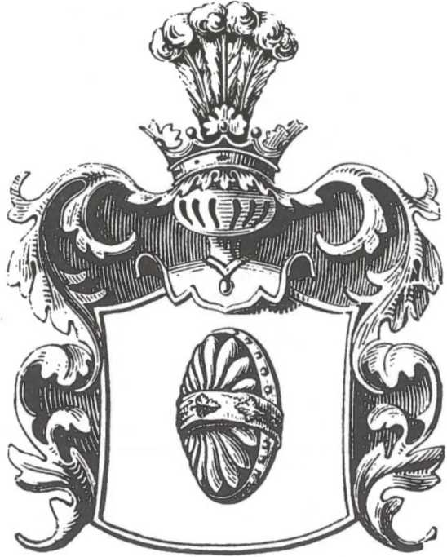
11. Herb Domeyków — Dangiel

W połowie XIX stulecia Adam Mickiewicz był już świętością narodową. Już wtedy zdołano zapomnieć o wielu jego najbliższych przyjaciołach z lat studiów w Uniwersytecie Wileńskim i działających w Wilnie związkach konspiracyjnych. Do dziś pamiętamy jednak o Tomaszu Zanie. Tajny Związek Filaretów, którym kierował, wciąż funkcjonuje w świadomości społecznej jako organizacja żywa. Przypomina o tym każdorazowo lektura cz. III Dziadów.
Obok Tomasza Zana przywoływany jest stosunkowo często także Ignacy Domeyko. Historycy literatury cytują jego wspomnienie o filaretach i filomatach, ogłoszone w 1872 r. Pamiętają o nim jednak głównie jako o przyjacielu
Adama Mickiewicza. Gdy piszą oni o Wieszczu dają wyraz zdumieniu, że jeden z jego przyjaciół był czymś więcej niż człowiekiem opatrznościowym dla młodej republiki południowoamerykańskiej. Niektórzy z nich zasiadają nawet do większych szkiców o Domeyce. Ostatecznym produktem ich pracy jest ubrana w formę pisarską wykładnia stwierdzenia: Żegota — przyjaciel Mickiewicza. Od takiego ujęcia nie są w stanie wyzwolić się nawet wnikliwsi znawcy problemu, co dokumentuje nadto wyraźnie piękny tytuł jednego z opracowań Elżbiety Heleny Nieciowej z 1963 r.: Adam i Żegota oceanem rozdzieleni.
Zastanawiające, że w Wilnie w końcu XX w. nie odczuwa się tego, co współcześni nazwaliby żargonem: Mickiewicz i reszta. To prawda, że stając przed obrazem Najświętszej Panny w Ostrej Bramie nie sposób uwolnić się od obrazu zatopionego w modlitwie Adama Mickiewicza, przed wygnaniem do Rosji w październiku 1824 r. Tam właśnie odczuwa się fizycznie obecność poety. Już jednak na ulicy Ostrobramskiej czy pod klasztorem Bazylianów wzrok oczytanego w klasyce polskiej przybysza zatrzymuje się przed każdym zaułkiem w oczekiwaniu na spotkanie Tomasza Zana, Jana Czeczota, Józefa Jeżowskiego, Onufrego Pietraszkiewicza, Ignacego Domeyki. Chodząc, zwłaszcza wieczorami, po starówce wileńskiej nie szuka się Mickiewicza, nawet pod skromnym pomnikiem jemu poświęconym czy pod muzeum jego imienia, latami remontowanym. Tu panuje duch filomatów i filaretów. Myśli się o nich oglądając stare domy, a także główny gmach Batorowej Wszechnicy. Tam zresztą odczuwa się duchową obecność innych: Jana i Jędrzeja Śniadeckich, Joachima Lelewela, Stanisława Bonifacego Jundziłła. Urok zaułków oraz starego gmachu uczelni jest tak wielki, że w jesienne wieczory przybysz traci świadomość obecności w dwudziestowiecznym mieście.
To samo jest na cmentarzach wileńskich: na Rossie i u Bernardynów. Co kilka kroków dostrzegamy tam nazwisko kogoś z kart historii dwóch unią połączonych narodów. Na Rossie góruje nad grobami pomnik Lelewela, ale opodal znajdujemy dużą kwaterę rodziny Pietraszkiewiczów, zasłużonej dla ratowania archiwum filomatów i filaretów. To samo jest u Bernardynów, gdzie nagrobny pomnik profesora Stanisława Bonifacego Jundziłła przywołuje to wszystko, co człowiek ten dokonał przez lata swojej pracy nauczycielskiej.
Nazwiska wybitnych uczniów i nauczycieli Batorowej Wszechnicy w Wilnie zdobią ściany gmachów i wnętrza sal. W uczelnianym muzeum eksponowane są portrety króla Stefana oraz najwybitniejszych mecenasów i nauczycieli, a także uczniów z przeszło 400-lecia uczelni. Mimo to przybysz czuje się tu jak w akademii z pierwszych trzydziestu lat XIX w. To niewątpliwa zasługa poezji Adama Mickiewicza. On utrwalił wprawdzie jeden z drobnych fragmentów historii prastarej uczelni, dokonał tego jednak jak nikt przed nim i po nim. Może dlatego myśląc o dawnym Uniwersytecie Wileńskim pamiętamy przede wszystkim o poecie, a później o jego towarzyszach.

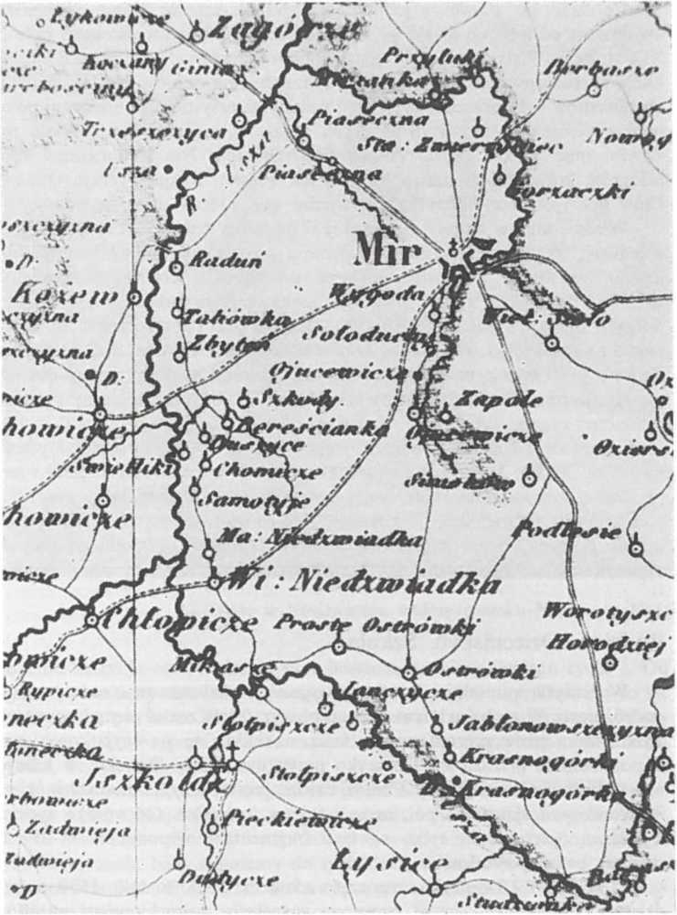
12. Niedźwiadka (Mała i Wielka) na Karcie dawnej Polski w atlasie Wojciecha Chrzanowskiego wydanym w 1859 r. w Paryżu
3 — Ignacy Domeyko

Chodząc po starym i jednocześnie współczesnym Wilnie nie można uwolnić się od tego, co działo się tutaj na uczelni polskiej w pierwszej połowie XIX stulecia. Wielki dramat filomatów i filaretów, utrwalony licznymi pamiątkami, narzuca potrzebę jakiejś formy upamiętnienia dziejów uczelni. Wielu jej absolwentów było przecież wybitnymi uczonymi, artystami, żołnierzami poległymi w obronie wolności ziemi swych rodziców, mężami stanu. Wielu rozsławiło imię Polski na wszystkich kontynentach. Nie wyobrażamy sobie osiągnięć kulturalnych takich krajów, jak Polska, Rosja, Francja, a nawet Chile bez tych wszystkich, którzy wiedzę swą zdobywali w tej uczelni.
Właśnie tam, w murach Batorowej Wszechnicy oraz w uliczkach starówki wileńskiej, autor niniejszego opracowania postanowił podjąć badania nad losami niektórych filomatów, głównie po wyroku Komisji Nowosilcowa w 1824 r. Problem wydawał się tym ciekawszy, że Adam Mickiewicz był dobrym znawcą problematyki przyrodniczej, a inni twórczo rozwijali zagadnienia geograficzne i geologiczne oraz inżynierskie w Europie, Azji i Ameryce. Żegocie poświęcono nawet minerał zwany domeykitem. Znaczący dorobek topograficzny i geomorfologiczny miał Józef Chodźko, geologiczny i paleontologiczny oraz zoologiczny — Jan Krynicki. Tomasz Zan prowadził rozległe studia terenowe kopalin w miejscu swego zesłania w Orenburskiem, a później na Litwie. Nawet Jan Czeczot — poeta i etnograf — w 1845 r. napisał wiersz pt. Zacnej duszy w Bogu spoczywającego Stanisława Staszica, dobroczyńcy, i za potwierdzeniem Rządowym Ustawodawcy swych włościan majętności Hrubieszowa, do czterech tysięcy mieszkańców uszczęśliwiającej. Podobnego zjawiska z pewnością nie było w historii kultury polskiej.

Rodzina. Dzieciństwo. Szkoła
W zamyśle autorskim Pamiętnik wygnańca miał stanowić rodzaj książki podróżniczej. W związku z tym nurt autobiograficzny został niemal pominięty. Tylko tam, gdzie prezentowany obraz nakładał się na wyjątkowo żywe wspomnienie z przeszłości, Domeyko przywoływał lasy litewskie, w których w dzieciństwie zbierał grzyby. Często, bardzo często, przypominał sobie śpiewy żniwiarek wracających z pól, msze i śpiewy kościelne. Odtworzyć życiorys wygnańca opierając się tylko na tych fragmentach wspomnień — to trud skazany na niepowodzenie.
Moje podróże Domeyki rozpoczęto zdaniem: „Było to roku 1830, a dwudziestego dziewiątego mego życia, że zaświeciła pognębionemu narodowi
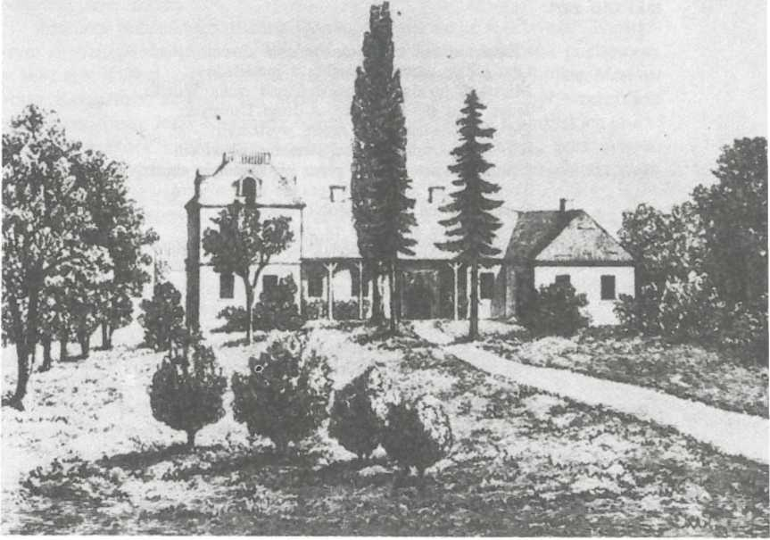
13. Dwór w Niedźwiadce, według rysunku Napoleona Ordy

naszemu nadzieja oswobodzenia się i powrotu do niepodległego życia”. Od tego roku możemy zatem korzystać z jego późniejszych zapisków. To co się działo przez pierwsze 28 lat pozostawił prawie bez dokumentacji. Mimo wszystko to i owo pamiętnikarz zapisał, skoro już z przytoczonego zdania wynika, że urodził się około 1801 r.
Podstawowe informacje o życiu i działalności Ignacego Domeyki (na ogół niezbyt ścisłe) odnajdujemy w encyklopediach i słownikach biograficznych. Dane o nim i jego rodzinie (również nie zawsze pewne) umieszczono w dostępnych herbarzach. Nim sięgniemy do tych dzieł, odwołamy się do fragmentu poematu Pan Tadeusz Adama Mickiewicza, poświęconego Domeyce i Dowey- ce, nie traktując tego jak źródła historycznego. W księdze czwartej poematu,
zatytułowanej: Dyplomatyka i Iowy, autor, z pełną aprobatą Żegoty, umieścił taki oto żart:
» Pamiętam, za mych czasów żyło dwóch sąsiadów, Oba ludzie uczciwi, szlachta z pradziadów, Mieszkali po dwóch stronach nad rzeką Wilejką, Jeden zwał się Domeyko, a drugi Doweyko. Do niedźwiedzicy oba razem wystrzelili: Kto zabił, trudno dociec, strasznie się kłócili I przysięgli strzelać się przez niedźwiedzią skórę: To mi to po szlachecku, prawie rura w rurę. Pojedynek ten wiele narobił hałasu;
Pieśni o nim śpiewano za owego czasu.
Ja byłem sekundantem; jak się wszystko działo, Opowiem od początku historyję całą«.
» Ledwie dniało, już z jednej strony taradejką Jedzie Doweyko, z drugiej na koniu Domeyko. Patrzą, aż tu przez rzekę leży most kosmaty, Pas ze skóry niedźwiedziej porżniętej na szmaty. Postawiłem Doweykę na zwierza ogonie Z jednej strony, Domeykę zaś po drugiej stronie. «Pukajcie teraz, rzekłem, choć przez całe życie, Lecz poty was nie spuszczę, aż się pogodzicie «. Oni w złość; a tu szlachta kładnie się na ziemi Od śmiechu, a ja z księdzem słowy poważnemi Nuż im z Ewanieliji, z statutów dowodzić;
Nie ma rady: — śmieli się i musieli się zgodzić. Spór ich potem w dozgonną przyjaźń się zamienił, I Doweyko się z siostrą Domeyki ożenił, Domeyko pojął siostrę szwagra, Doweykównę, Podzielili majątek na dwie części równe.
A w miejscu, gdzie się zdarzył tak dziwny, przypadek, Pobudowawszy karczmę, nazwali Niedźwiadek.
Są tu prawdziwe nazwiska, częste w księgach immatrykulacyjnych Uniwersytetu Wileńskiego. Cały przytoczony fragment jest oczywiście fikcją poetycką. Ściślejsze dane o Żegocie i jego rodzinie znajdujemy w herbarzach, a przede wszystkim w opracowaniu Adama Bonieckiego z 1901 r. oraz ustaleniach Elżbiety Heleny Nieciowej umieszczonych w Przedmowie do Moich podróży Domeyki i życiorysie umieszczonym w Polskim słowniku biograficznym. Na
podstawie ustaleń tych autorów przedstawiamy krótką genealogię rodziny bohatera tego szkicu.
Zdaniem Bonieckiego rodzina Domeyki pisała się „z Kontryma”. Najstarszym ze znanych był Szymon, którego syn Jan Kazimierz został pochowany w 1682 r. w Kuliszkach. Byli zatem już wtedy zadomowieni na Litwie. Miał on brata Krzysztofa, którego syn Jerzy Kazimierz w 1730 r. był strażnikiem inflanckim. Tenże Jerzy Kazimierz ożenił się z Katarzyną z Kniażyckich (2-o v. Zaleską), z którą miał córkę Apolinę, później Racewiczową, oraz synów: Franciszka (zmarłego przed 1779 r.) i Kazimierza Onufrego (urodzonego w 1725 r.).
Kazimierz Onufry Domeyko z małżeństwa z Bogumiłą Odachowską miał mieć dzieci: Joannę (później żonę Andrzeja Olędzkiego), Tadeusza, Antoniego Hipolita (ojca przyszłego geologa, używającego imienia Hipolit), Mateusza, Ignacego (opiekuna przyszłego wygnańca, zmarłego w 1844 r.), Leona, Mariannę, Józefa i Dionizego.
Kazimierz Onufry miał być w 1767 r. skarbnikiem inflanckim i komisarzem wileńskim. Miał on w 1777 r. wziąć od Mickiewiczów (rodzina często spotykana na Litwie i nie wiemy, czy spokrewniona bliżej z Adamem) w dzierżawę Zadroże w województwie mińskim. Jego synowie wylegitymowali się przed Deputacją Wywodową Wileńską w 1798 r.
O synach Kazimierza Onufrego Boniecki podał stosunkowo niewiele danych. Tadeusz miał synów: Stefana Aleksandra (urodzonego w 1804 r., urzędnika cesarskiego o wątpliwej reputacji), Kazimierza Franciszka (urodzonego rok później) oraz Lucjana Wincentego (urodzonego w 1808 r.).
Z innych synów Kazimierza Onufrego, bezdzietny Mateusz w 1811 r. był podkomorzym powiatu wileńskiego, Ignacy zaś w 1817 r. miał objąć funkcję marszałka powiatu Słonimskiego. Nie odnotował natomiast Boniecki żadnych szczegółów o Józefie, mimo że tegoż Komisja Edukacji Narodowej wysłała na studia mineralogiczne i górnicze do Freibergu saskiego. Nie pisał też nic o Dionizym.
Jesteśmy zainteresowani — rzecz oczywista — ojcem przyszłego geologa — Hipolitem. Jego rodzinie znacznie więcej uwagi poświęcił Boniecki, choć nie ustrzegł się pewnych pominięć. Urodził się — jak miała świadczyć metryka zachowana w kościele w Zasławiu — w 1764 r. Ożeniony był z Karoliną z Ancutów (zmarłą w 1832 r.).
Pisząc o dzieciach Karoliny i Hipolita Domeyków, Boniecki wymienił: córkę Antoninę, która wyszła za Alfonsa Jezierskiego. Mieli oni syna Edwarda. We wspomnieniach geologa oraz w jego pamiętniku odnotowano ponadto siostrę Marię, żonę Antoniego Wierzbowskiego, zmarłą około 1834 r. Urodził się im syn Jan, później ożeniony z Magnuszewską. Ponadto Hipolit Domeyko miał trzech synów. Jeden z nich Adam Jan Ksawery Felicjan, urodzony w 1799 r. (na podstawie metryki w kościele w Uździanach), był właścicielem
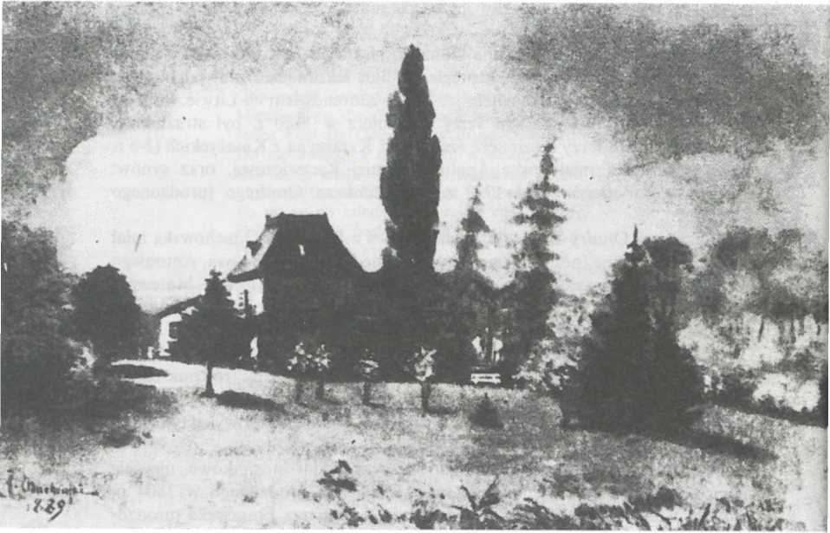
14. Dwór w Niedźwiadce, według obrazu olejnego pędzla J. Odachowskiego

Wielkiej i Małej Niedźwiadki w powiecie nowogródzkim i asesorem sądów granicznych. Ożenił się z Józefiną Śliźniówną (później Antoniną Wierzbowską), córką Jana, chorążego nowogródzkiego i Anieli z Mackiewiczów. Mieli oni trzy córki: Anielę — żonę Stanisława Łopota oraz Zofię — zamężną za Arturem Wierzbowskim i Marię — żonę Wilhelma Wierzbowskiego.
Najmłodszy z synów Hipolita i Karoliny — Kazimierz urodził się w 1803 r. (metryka była w kościele w Parafianowie). Był porucznikiem gwardii wojsk rosyjskich. Ożenił się z Idalią Markiewiczówną. Mieli oni trzy córki: Helenę, żonę Gustawa Śliźnia, Celinę i Marię Kazimierę, wydaną w 1880 r. w Dziatłowie za Napoleona Wincentego Odachowskiego. Ponadto autor herbarza odnotował jeszcze czterech synów urodzonych w Niedźwiadce: Hipolit Walerian, przyszedł na świat w 1846 r. i później ożenił się z Mariettą Śliźniówną (córką Rafała i Kamilli z Tyszkiewiczów). Zmarł on w 1880 r. Inny syn Kazimierza — Leon Ignacy urodził się w 1844 r. To on odwiedzi później stryja w Santiago i wywiezie z Chile jako żonę stryjeczną siostrę Anę (Annę lub Anitę) Domeykównę. Z pozostałych dzieci Ignacy Jan urodził się w 1849 r.
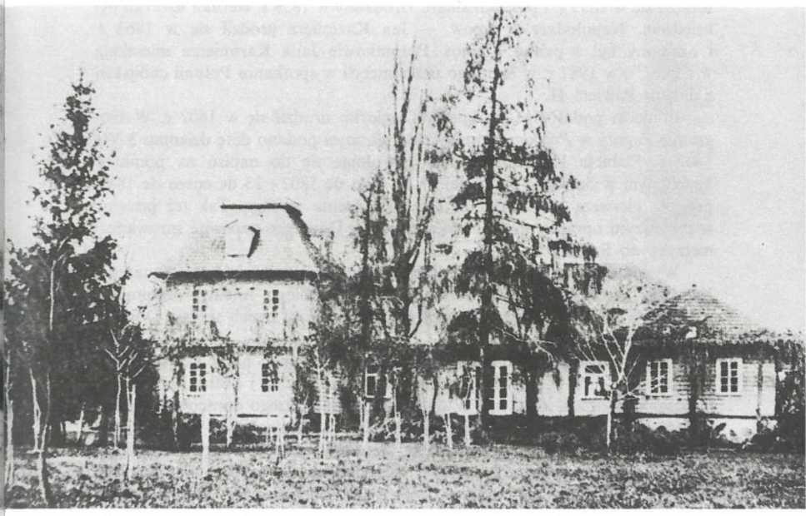
15. Dwór w Niedźwiadce w końcu XIX w.

Ożeniony był z Teofilą Wierzbowską (poprzednio żoną Michała Miła- czewskiego). Najmłodszym był Aleksander Apolinary, urodzony w 1857 r. Prawdziwość tych danych dokumentował Boniecki metrykami z kościoła w Mirze.
O geologu Boniecki wspomniał, że urodził się w 1802 r. (na podstawie metryki z kościoła w Parafianowie). Odnotował ponadto, iż w 1831 r. wyemigrował on z kraju. Później był rektorem uniwersytetu w Chile, gdzie zmarł w 1889 r. Nadmienił także, że był on ożeniony z N. Guzmen de los Montes (powinno być: Enriqueta Sotomayor Guzmán), z którą miał córkę Anitę (Annę), później żonę Leona Domeyki, oraz synów: Kazimierza i Hermana. Dla ścisłości — opierając się na ustaleniach Elżbiety Heleny Nieciowej — dodamy, że Anita, czyli Ana Cruz urodziła się w 1854 r. Najstarszy z synów — Henryk
urodził się w 1855 r. i po roku zmarł. Urodzony w 1859 r. Hernán Estevan był księdzem. Najmłodszy z synów — Jan Kazimierz urodził się w 1863 r. i ożeniony był z panną Alamos. Potomkowie Jana Kazimierzą mieszkają w Chile i w 1987 r. w Santiago uczestniczyli w spotkaniu Polonii chilijskiej z Janem Pawłem II.
Boniecki podał więc, że Ignacy Domeyko urodził się w 1802 r. W biogramie Żegoty w Polskim słowniku biograficznym podano datę dzienną: 3 VII 1802 r. Elżbieta Helena Nieciowa odwołując się do napisu na pomniku nagrobnym w Santiago de Chile: 31 de julio de 1802 + 23 de enero de 1889, przyjęła pierwszą z tych dat za dzień urodzenia geologa. Tak też piszemy w niniejszym opracowaniu domyślając się, iż Domeyko zapewne sprowadzał metrykę do Santiago.
Wypada jeszcze odnotować kilka szczegółów o rodzinie matki Ignacego. Karolina Domeykowa była córką Adama Antoniego Ancuty, ożenionego z Anielą Wołodkiewiczówną. Poza Karoliną mieli oni trzech synów: Dominika, Stanisława i Michała.
Pisząc o rodzinie Domeyków nie sposób pominąć nazw miejscowości: Działtowo, Kontr, Kukliszki, Mir, Niedźwiadka Wielka i Mała, Parafianów, Uździany, Zadroże, Zastawie. W dalszej części niniejszego opracowania pojawią się także inne, z których szczególnie często wymienia się: Nowogródek, Zapóle, Tuhanowicze, Lida, Oszmiana, Grodno, Nieśwież, Stołpce, Szczuczyn Litewski, Horodziej, Mińsk, Wilno i wiele innych. Niektóre z tych miejscowości to większe lub mniejsze miasta Grodzieńszczyzny, Wileńszczyzny, Mińszczyzny i Nowogródczyzny. Niedźwiadka znajduje się około 44 km na południowy wschód od Nowogródka i około 10 km na południowy zachód od Miru. Pobliska rzeka Usza płynie na północ ku Niemnowi. Z Niedźwiadki do Nieświeża było około 30 km, a najprostszą drogą do Wilna (przez Mir, Nowogródek i Oszmianę) około 160 km. Mniej więcej tyle było również do Grodna.
Szlachta kresowa lubiła składać sobie wizyty. Przyzwyczajeni byli do podróżowania. Droga do Wilna, Grodna, Mińska, a nawet Warszawy nie stanowiła dla nich większego problemu. Zresztą nie składano sobie wizyt godzinnych. Bawiono się długo i wesoło. Żegota nie był wyjątkiem.
We wspomnianym biogramie Domeyki w Polskim słowniku biograficznym
młodości przyszłego badacza geologii Chile poświęcono kilka wierszy. Przypomnimy je, zachowując w cytacie stosowane tam skróty:
Ur. 3 VII [1802] w Niedźwiadce koło Mira (w Nowogródzkiem), syn Hipolita, prezesa sądów ziemskich nowogr., i Karoliny z Ancutów, z zamożnego domu ziemiańskiego wyniósł kulturę i przywiązanie do obyczaju ojczystego. Po stracie ojca znalazł się pod opieką stryjów, z których jeden, Józef, był uczniem geologa Wernera w Freibergu i studiował mineralogię i górnictwo; to prawdopodobnie wpłynęło na wybór zawodu przez D-ę. W szkole po w. pijarskiej w Szczuczynie Litewskim (1812 — 16) miał D. dobrego nauczyciela fizyki i chemii w ks. Tad. Malukiewiczu. W r. 1816 — 22 odbył studia na wydziale fizyczno-matematycznym Uniwersytetu Wileńskiego, słuchając chemii (u Jędrzeja Śniadeckiego), fizyki, matematyki, astronomii, historii naturalnej, mineralogii (u Horodeckiego), architektury, filozofii i literatury polskiej, jak również historii (u Lelewela). Wiosną r. 1822 zdał egzamin magisterski biorąc za przedmiot główny matematykę.
Wymieniono ponadto tytuł rozprawy magisterskiej oraz działalność w tajnych związkach studenckich, internowanie na wsi po wyroku w 1824 r., a także pobyt w Warszawie w 1830 r. oraz udział w powstaniu.
Do sprawy wpływu stryja Józefa na zainteresowania Żegoty wrócimy nieco później. W tej części biografii przyszłego badacza geologii Chile istotne jest to, że do szkoły średniej oddany został po ukończeniu dziesiątego roku życia. Studia uniwersyteckie rozpoczął mając 14 lat. Z pewnością na uczelni nie był wyjątkiem, bo pamiętnikarze pisali o dzieciach siedzących w ławach uniwersyteckich obok dwudziestokilkulatków. Mimo wszystko owe dzieci — w tym także Ignacy Domeyko — przychodziły do Batorowej Wszechnicy odpowiednio przygotowane. Innymi słowy: Żegota w Szczuczynie musiał uczyć się dobrze.
Domeyków stać było na wykształconą nianię do dzieci. Z pewnością w rodzinie urzędników sądowych umiano także kierować ich pracą. Po wielu latach, Domeyko prowadząc badania w Andach i słuchając towarzyszącego mu w pracy przewodnika, przypomniał sobie bajki opowiadane przez nianię Teodorę. Musiała ona, jako jedna z pierwszych, wprowadzać chłopca w świat fantazji. Innym razem, już na emigracji, gdy usłyszał Marsyliankę nie omieszkał zanotować:
Z najrańszych lat guwerner mój, Francuz, republikanin, przyśpiewywał mi „allons enfants de la patrie” z takim ogniem, że teraz, gdy pierwszy raz to słyszę w Paryżu, mimowolnie śpiewać zacząłem i zdało mi się, że widziałem legiony w marszu śpiesznym, porywające za sobą ludzkość całą.
Szerszych wspomnień o rodzicach Domeyko nie pozostawił. Gdy pisał o pobycie w 1884 r. w Niedźwiadce nie omieszkał jednak dodać:
Obiegłem prędko wszystkie pokoje; zostały poprzemieniane, tylko pierwszy pokój po lewej ręce od wejścia został, jak był, i w nim zatrzymał mnie duch mój na tym miejscu, na którym przed 74 laty [powinno być 75 — Z.W.] leżały zwłoki umarłego ojca mego, a nam, dzieciom, kazano uklęknąwszy ucałować nogi jego i ręce.
Inne wspomnienia z tego roku, przywołane podczas pobytu w Mirze przy grobie ojca:
Umarł na początku wiosny w r. 1809 i był pochowany przy kościele unickim parafialnym, po lewej stronie od wejścia. Choć zaledwo siedem lat miałem, kiedy mię ojciec obumarł, przypomniałem [sobie] natychmiast miejsce jego grobu [...] i ten moment, kiedy stojąc, przy spuszczaniu trumny, nad dołem stryjowie moi i ja z bratem Adamem płakaliśmy.
O matce pisał również niewiele, ale zawsze z uwielbieniem. Pogrzebano ją na cmentarzu w Saczywkach, gdzie u córki Antoniny mieszkała. Gdy znalazł się na Litwie w 1884 r., z siostrzenicą Jadzią, wybrał się na jej mogiłę. To co zapisał w swym pamiętniku zasługuje na przytoczenie:
Poszliśmy po pooranej roli i uklękliśmy przy grobie. Ach! komóż to Bóg pozwoli po półwiekowym wygnaniu, zza morza, z drugiej półkuli świata wrócić i uklęknąć na grobie matki, od której błogosławieństwo strzegło w podróży. Matko moja ! niech te łzy pobożne będą Bogu na ofiarę za te obfite, które od porodzenia mnie wylałaś, kiedym był jeszcze schorzałym niemowlęciem, potem krnąbrnym, nieposłusznym dzieckiem, potem zarozumiałym śmiałkiem w szkolnej nauce, potem dumniejszym jeszcze, zapominającym rad i przestróg Twoich, i przy rozstaniu się, kiedy serce Twoje ostrzegało Ciebie, że już mnie nie obaczysz i nie przyciśniesz nigdy do Twojego łona.
Matko moja! któż mi, jeżeli nie Ty, złożył pierwszy raz ręce do Boga, kto do ołtarza zaprowadził i nauczył „Ojcze nasz”? Tyś mnie - pamiętam — jadąc ze mną na święto N. Panny do tego dziś owdowionego kościoła poleciła Jej opiece.
O Boże! Kiedy już za zrządzeniem i miłosierdziem Twoim nie wolno dziś matce mojej widzieć to udręczenie, jakie cierpimy, i ten cmentarzyk dziś opuszczony, oznajm jej przez swego anioła, że się modlę i modlić się aż do śmierci będą za jej zbawienie i na chwałę Twoją.
To bardzo ważny fragment. Bez tego wyznania właściwie trudno byłoby zrozumieć nie tylko postępowanie Żegoty w późniejszych latach, ale przede wszystkim zachowanie polskości, łącznie — z nieskażonym nalotami obcości — językiem. Matce zatem zawdzięczał głęboką wiarę i o tym pamiętał nie tylko nad jej grobem. W 1884 r., w pierwszych godzinach po przyjeździe do rodzinnej Niedźwiadki, przecież pobiegł do domowego kościółka, by znów przypomnieć sobie niektóre obrazy z dzieciństwa:
Kościółek, w którym — mając lat dziewięć — do pierwszej komunii byłem przygotowany i gdzie od lat najtańszych — jak mogę pamiętać — co niedziela była msza, śpiewano suplikacje, godzinki, kantyczki, a każde kościelne święto było tak
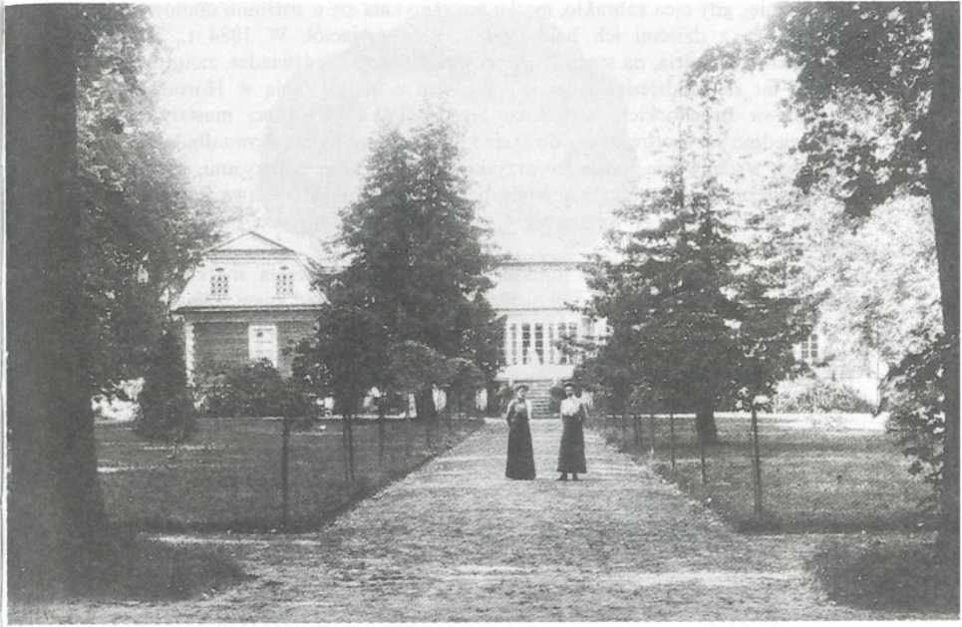
17. Dwór w Niedźwiadce w 1916 r.

piękne, urocze i wesołe, był już od 20 lat, od narzucenia prawosławia na unickich włościan Niedźwiadki, zamknięty.
Wspomnienie to było niewątpliwie bolesne. Gdy innym razem wybrał się ponownie do tego kościółka, z zamiarem ustalenia miejsca pogrzebania brata Adama, pamięcią znów powrócił do dzieciństwa:
Przypominałem sobie — pisał w jednym z artykułów — jak naokoło tego kościółka, w dni świąteczne, Zesłanie Ducha św. czy dzień N. Panny Zielnej, szła ludna procesja: przodem młodsza dziatwa z krzyżem, za nią starsi gospodarze i dworna służba ze świecami śpiewała: „Boże w dobroci nigdy nieprzebrany”: bliżej księdza zakrystian w komży z kadzielnicą i chłop z dzwonkiem; księdza pod rękę prowadził ojciec mój w kontuszu i żupanie, za nim szła matka i pięcioro nas małych, panny, goście, a za nimi mnogi lud świątecznie ubrany.
Później, gdy ojca zabrakło, matka nie zamykała się w ustroniu domowym. Odwiedzała z dziećmi ich babkę, ale także przyjaciół. W 1884 r., jadąc pociągiem z Brześcia, na stacji Horodziej, najbliższej Niedźwiadce, zanotował: „Temu lat siedemdziesiąt z górą, jak byłem z matką moją w Horodzieju, u państwa Brochockich, właścicieli tego majątku”. Dzieci musiały być odpowiednio przygotowywane do życia i niewątpliwie Domeykowa dbała o ich właściwe wychowanie, także towarzyskie. Z nimi, albo ze stryjami, bywano w Nieświeżu na szlacheckich sejmikach. Czyny Karola Stanisława Radziwiłła „Panie Kochanku” — ówczesnego właściciela — Domeyko będzie często wspominał w Chile.
W wychowaniu małego Ignasia z pewnością wspierała matkę niania Teodora, która dziecku nie tylko opowiadała bajki przed snem. Obie dbały również o przekazanie Żegocie czegoś o kraju. Gdy wracając z Chile zatrzymał się przejazdem w Krakowie usłyszał rano hejnał z wieży kościoła Mariackiego. Przypomniało mu to piosenkę, którą śpiewała niania:
Tam biją zegary I trąbią na wieży, A gdzie zamek stary, Polskie króle leżą .
I jeszcze jeden obrazek — wspomnienie. Powróciło ono w 1884 r. podczas wizyty Domeyki u siostrzeńca w Saczywkach:
Tu, kiedy byłem dziecięciem, babka moja z Włodkowiczów Ancutowa żyła i pamiętam, bo miałem lat siedem, dwór bogaty, gości co niemiara, mianowicie na św. Annę i na jarmark stołowiecki. Na jednych imieninach hucznie obchodzonych — jakbym dziś to widział — trzy małe Marylki siostry cioteczne: Wereszczakówna (później Maryla), Załęska (jej ojciec rodził się z Kościuszkówny) i Domeykówna (siostra moja), trzymając długą girlandę z róż i jaźminy, śpiewały przed rozczuloną babką. Potem, gdy po jej śmierci mieszkał tu wuj Stanisław Ancuta [...] przyjeżdżaliśmy tu z matką na odpust do N. Panny Stołowieckiej i zabawy nasze były pod starymi lipami, które - jak z daleka widziałem — wabiły do siebie. Potem, od śmierci wuja, żyła tu moja matka, obchodziliśmy wesela dwóch moich sióstr i brata mego Adama i tu pożegnałem matkę, ucałowałem jej ręce po raz ostatni (w kwietniu 1831 [r.])
Było to więc dzieciństwo pogodne i mądrze kierowane przez matkę. Zgon ojca niewątpliwie okrył żałobą cały dom. Nie wpłynął jednak na naukę dzieci, z których dwaj bracia najstarsi przygotowani byli do szkół średnich w odległym Szczuczynie (około 100 km od rodzinnej Niedźwiadki). To już zupełnie inny okres życia przyszłego emigranta. Odnotujmy jednak kilka obrazków z pamiętnego na Litwie 1812 r.
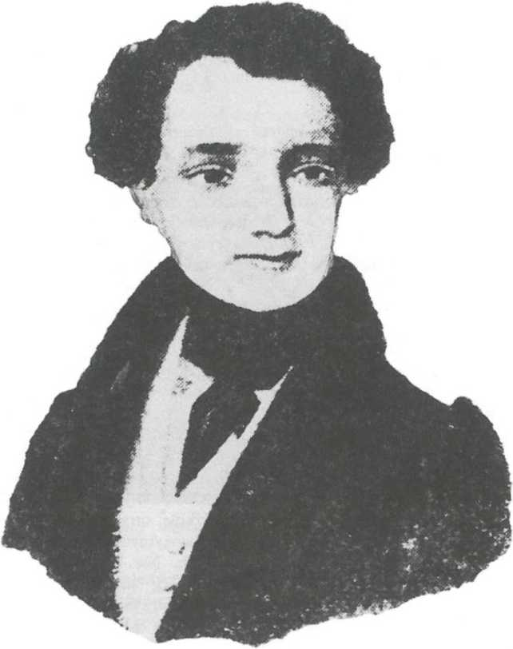
18. Domniemany portret Ignacego Domeyki w młodości.
Miniatura Goebla
W 1884 r., gdy dojeżdżał do Zyburtowszczyzny — wtedy posiadłości Leona i Any — nadmienił, że dawniej był to majątek stryja Ignacego
„[...] pod, którego opiekę od dziesiątego roku mego życia, to jest 1812 i wyjazdu mego do szkół, zostawałem”23. Gdy po powrocie z Chile zbliżał się do tego majątku, to „[...] serce gorąco biło, kiedym ze wzgórza, wyjechawszy ze Zdzięcioła, obaczył po pięćdziesięciu trzech latach olszynę moją znajomą, dwie lipy na polu, a dalej dwór, sad szczepiony ręką stryja, gęstą, rozłożystą gromadę lip, które w 1812 [r.] zasądził mój opiekun, a za nimi bielejący dom murowany.
23
Tamże, s. 154.
Inny zapis, dotyczący tegoż roku, odnotuje Domeyko w pamiętniku, gdy będzie przekraczał granicę niemiecko-francuską:
Zadrżałem z radości na widok francuskich żołnierzy; nie widziałem ich od 1812 roku, kiedy to cały korpus króla westfalskiego, Poniatowski i Dąbrowski ze swoimi legionami przeciągnęli przez Szczuczyn, gdzie byłem małym studentem natenczas w szkołach.
Tyle właściwie możemy tylko powiedzieć o wczesnej młodości Ignasia. Obracał się prawie cały czas w Niedźwiadce, skąd jeździł do Miru, Zyburtow- szczyzny i okolic. Do 1812 r. zapewne większych podróży nie odbywał. Jadąc do Szczuczyna mógł poznać dokładniej Nowogródek. Wtedy nie znał zamieszkałych tam Mickiewiczów. Często bywał u cioci i jej córki Marii (Maryli) Wereszczakówny w Saczywkach i w Tuhanowiczach. Z Marylą bliższe kontakty będzie utrzymywał także w latach późniejszych.
Nie wiemy, co zdecydowało o wyborze szkoły w Szczuczynie na miejsce nauczania Ignacego, a także jego brata Adama. Mimo różnicy wieku, uczyli się bodaj w jednej klasie. Prawdopodobnie o wyborze zakładu (a nie np. szkoły w Nowogródku) zdecydowały jakieś względy emocjonalne. Może matka i stryjowie uradzili, iż właśnie tam pozbawionym opieki ojcowskiej chłopcom będzie najlepiej. W pewnym stopniu mogło o tym zadecydować także i to, że prowadzona przez księży pijarów szkoła w Szczuczynie miała wysoki poziom. Pamiętnikarze wspominali, że matematyki uczono tam jak na uniwersytecie. Chętna do nauki młodzież właśnie w tej szkole otrzymywała nie tylko podstawy języków klasycznych czy wprawę w nowożytnych (z tymi na ogół już przychodzili do szkoły), ale także orientalnych. Nie bez wpływu na to pozostawał i ten fakt, że za czasów Komisji Edukacji Narodowej botanik ks. Stanisław Bonifacy Jundziłł założył najpierw w Szczuczynie, a dopiero później w Wilnie, ogród botaniczny. Szkoła miała dobrze zaopatrzone gabinety: fizyczny i chemiczny oraz historii naturalnej (botaniki, zoologii i mineralogii). Do najciekawszych nauczycieli należał uczący chemii ksiądz Tadeusz Malukie- wicz, którym Żegota miał być zafascynowany. To dzięki niemu, a także pomocy miejscowych guwernerów, po ukończeniu tej szkoły wybrał się na studia matematyczno-fizyczne do Wilna.
Sam Szczuczyn w latach szkolnych Domeyki był niewielkim miasteczkiem rodziny Scypionów. Poza zabudowaniami klasztornymi i — wówczas jeszcze — drewnianym kościołem parafialnym oraz pałacem właścicieli, było w nim
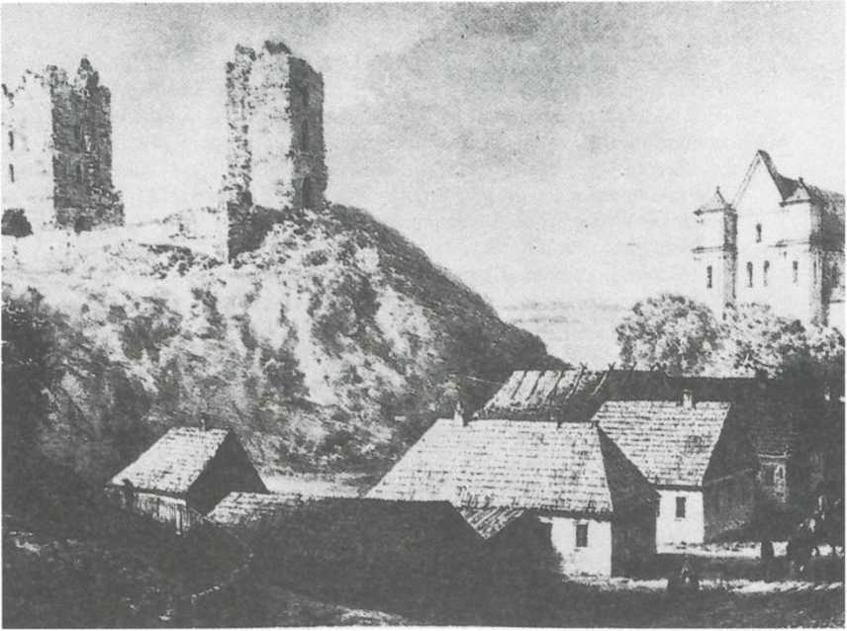
19. Nowogródek. Ruiny zamku i fara. Litografia M. Fajansa, według rysunku Napoleona Ordy

kilka domów zamieszkałych przez zubożałą szlachtę, a ponadto nieliczne domy mieszczańskie oraz żydowskie.
Ignacego Domeykę przyjęto, mimo ledwie dziesięciu lat, do jednej z wyższych klas. Domyślać się możemy, że od dziecka uczyć się musiał ze starszym bratem Adamem i z nim razem był odpowiednio przygotowywany przez stryjów: Ignacego, oraz Józefa, słynącego z nauk, jak wtedy mówiono. Wymaganiom profesorów obydwaj bracia czynili zadość, skoro po czteroletniej nauce szkołę mogli opuścić i tego roku wstąpić na uniwersytet.
Szkoła w Szczuczynie podlegała kuratorii wileńskiej, a ta opierała się na planach nauczania wypracowanych za czasów Komisji Edukacji Narodowej. Była jednocześnie zakładom, jak byśmy to dziś nazwali, półwyższym. Przygotowywała bowiem księży pijarów do zawodu nauczycielskiego.
Nie potrafimy, na razie, odtworzyć dokładniej przebiegu nauki Żegoty w szkole szczuczyńskiej. Archiwa szkolnej prowincji zakonnej, przynajmniej częściowo, zachowały się. Ich poznanie wymaga jednak specjalistycznych
studiów. Z tego względu ograniczamy się do przedstawienia ledwie kilku obrazków.
Nauczyciele. Wiemy o nich niewiele. Ksiądz Tadeusz Malukiewicz uczył fizyki, czyli tego wszystkiego, co dziś nazywamy naukami fizycznymi: fizyki jako takiej, chemii, a nawet geografii i mineralogii. On to miał ukierunkować zainteresowania swego ucznia wyborem ścisłych studiów wyższych.
Żegota był niewątpliwie młodzieńcem o talencie matematycznym, a w szkole uczono tego przedmiotu na poziomie wyższym. Może dlatego na uczelni w Wilnie zajmował się matematyką i z tego zakresu — jak zobaczymy — pisał pracę magisterską.
Musimy odnotować pewną ciekawostkę: w ostatniej klasie szkoły szczu- czyńskiej matematyki uczył Żegotę ks. Cyriak (imię zakonne Kalasanty) Lwowicz. Starszy od Domeyki o osiem lat wykładał w roku szkolnym 1815 — 1816 także grekę i rysunki. O jego talentach dydaktycznych z nauk ścisłych nic nie wiemy. W 1819 r. na wydziale matematyczno-fizycznym Uniwersytetu Wileńskiego był on kolegą Domeyki i w 1822 r. (tzn. wtedy, gdy Żegota uzyskał magisterium) na podstawie pracy z zakresu paleontologii uzyskał stopień magisterski. Był filaretą za poruczeniem Żegoty. W cz. III Dziadów występuje pod własnym nazwiskiem. W celi Konrada właśnie on przywitał Żegotę w więzieniu u Bazylianów.
Te dwa nazwiska nauczycieli znakomitej szkoły warto odnotować. Do dalszych losów ks. Lwowicza powrócimy później. Dysponujemy także przekazem o nauczycielu domowym Domeyki w Szczuczynie. Był nim Onufry Pietraszkiewicz. Wspominając czasy filareckie Domeyko pozostawił jego charakterystykę:
Najrubaszniejszy z całego grona, najruchliwszy, istny zapaleniec, był Onufry Pietraszkiewicz; na niego spadała mianowicie materialna praca w urządzeniu towarzystw, on był mistrzem ceremonii, archiwistą, skarbnikiem; przyrządzał małe uczty, kiedy chodziło o obchód przyjazdu Adama z Kowna lub jakich imienin. Jedynym jego żywiołem i warunkiem bytu była narodowość, dobro kraju, przeszłość i przyszłość Polski. On tylko jeden nosił wąs zawiesisty na pamiątkę Sobieskich, Pułaskich, i lubił śpiewać: „ozdobo twarzy pokrętne wąsy”; nienawidził Moskałów, jak piekła. Znałem go od lat szkolnych, bo był moim guwernerem w Szczuczynie, a potem ze mną na oddziale nauk fizycznych w uniwersytecie.
Pietraszkiewicz, starszy o dziewięć lat od Żegoty, ukończył również szkołę powiatową w Szczuczynie, gdzie mieszkał stale. Studia prowadził z przerwami, zarabiając na życie pomocą bardziej majętnym uczniom szkoły pijarskiej. Tu
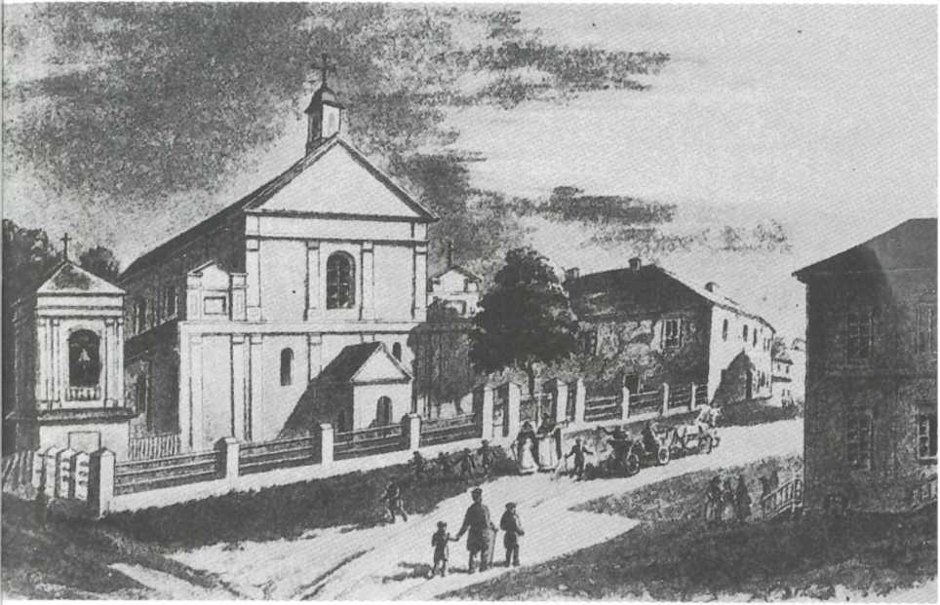
20. Kościół oo. cominikanów i szkoła powiatowa w Nowogródku, fototypia z XIX w.

więc poznał nie tylko talent przyszłego kolegi ze studiów, ale także cechy jego charakteru. Z tego, że do grona filomatów Domeyko został wciągnięty dopiero w 1819 r. wnosić można, że słynny w tym gronie Nufr (Onufry) uważał swego byłego ucznia, co najmniej przez dwa pierwsze lata studiów uniwersyteckich, ledwie za zdolne dziecko. Dopiero na trzecim roku uznano go za dostatecznie dojrzałego do podołania obowiązkom członka tajnej organizacji samokształceniowej. Nadmienimy przy tym, że bodaj najstarszy z zachowanych listów Domeyki, bo z 1820 r., tak właśnie się zaczyna:
Kochany panie Pietraszkiewiczu, drogi mój nauczycielu, przyjacielu i etc. Przyjemność, jakiej używam w pisaniu do ciebie, przypomina mi owe czasy, kiedy ze Szczuczyna jeszcze, urodziwy [wysoki] na łokieć, pisałem do ciebie, chodzącego w Wilnie do wszechnicy.
Z tego wnosić można, że także guwerner musiał odegrać istotną rolę w wyborze kierunku studiów swego ucznia.
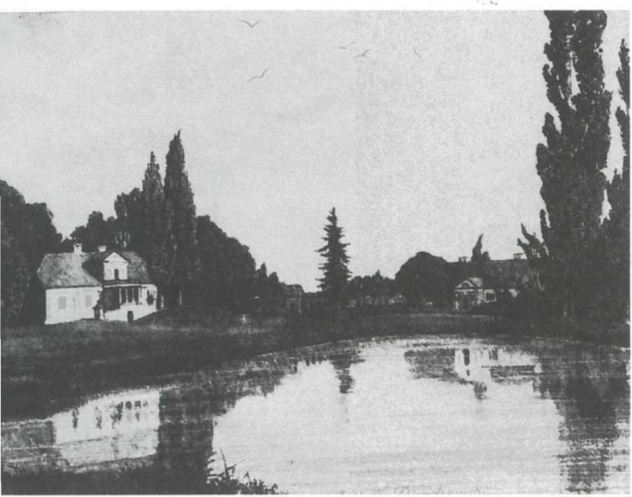
21. Dwór w Tuhanowiczach od strony stawu. Akwarela W Dmochowskiego

Te trzy nazwiska z grona nauczycielskiego zupełnie wystarczą do stwierdzenia, że szkoła szczuczyńska należycie przygotowywała do studiów wyższych. Niewątpliwie studia te wykazały, że Domeyko był jednym z najlepszych absolwentów Uniwersytetu Wileńskiego.
Jeszcze jeden obrazek z listu Domeyki do Antoniego Edwarda Odyńca, zapisany w 1881 r.: „Przypominam sobie nasz Święty Piotr, kiedy ty z Borun, a ja ze Szczuczyna, jechaliśmy do domu, śpiewnie i wesoło, nie troszcząc się o to, co nas po latach czekało”. Zatem już wtedy łączyła ich koleżeńska przyjaźń, choć nie mogli się nawet domyślać, że przyjaźń ta w gronie filareckim połączy ich na całe życie. Wtedy jednak trzecim druhem w tej kompanii będzie Adam Mickiewicz.
Skoro mowa o poetach nie sposób pominąć bodaj jednej próby poetyckiej
Żegoty. Zapamiętał ją Odyniec zobaczywszy na podręczniku gramatyki na klasę pierwszą Onufrego Kopczyńskiego taki oto wierszyk:
Z tej książki uczył się Ignacy Domeyko, A po nim bracia jego kolejką.
Jak przystało na poetę, i Żegotę poniosła fantazja. Cóż to bowiem była za kolejka, w której dwaj starsi bracia uczyli się razem, a najmłodszy kilka łat po nich.
Jak się okazuje, Żegota próbował także swych sił w teatrze szkolnym. Gdy w 1829 r. zawitał do rodziny Pietraszkiewiczów w Szczuczynie nie omieszkał donieść przebywającemu wówczas w Moskwie Onufremu Pietraszkiewiczowi:
[...] Szczuczyn dziś jest wspanialszy, ale dawniej był dla mnie piękniejszym; nie miałem nawet ochoty odwiedzać dzisiejszych szkół i pijarów, bo to wszystko do murowanych pałaców przeniesione; a ten drewniany domek, w którym niegdyś grałem rolę Ofelii, a raz jak aniołek z raju zlatywałem, jakiemuś Żydowi przedany: słowem, wszystko zmienione.
Niewiele z tego można sądzić o sukcesach scenicznych Żegoty. Niewątpliwie, repertuar teatru szkolnego był ambitny.
Do 1816 r. Domeyko nie znał Mickiewicza. Adam, jak to pisał Żegota w jednym z listów w Chile, starszy od niego, uczył się razem z Janem Czeczotem u dominikanów w Nowogródku. Kontaktu z sobą nie mieli. Przyjaźń nawiązała się później, dopiero w gronie filomackim. „Lubili mnie
- pisał — żywili mnie swoim życiem, a kiedy mnie wzięli do siebie, to już był Adam wielki poeta, górował nad całą młodzieżą”. Przyjaźń ta pogłębiła się później. Żegota przecież był bratem ciotecznym Maryli.
Gdy po wielu latach będzie z Chile pisał do ks. Jana Siemieńskiego o młodości Adama, poda inspiracje jego młodzieńczej twórczości. Przytoczymy fragment zapisków Żegoty, żeby zrozumieć, dlaczego tęsknili do ukochanej Litwy:
Nowogródek, wychowanie domowe, pobożna matka, szkoła u dominikanów;
- najbliżsi jego serca koledzy: Zan Tomasz i Czeczot; — stare miasto litewskich książąt, baszt[y] na wyżynie ich zamku, a w opuszczonych murach świeże tradycje hucznych, zaciętych sejmików, na których ścierały się z sobą partie Radziwiłłów, Niesiołowskich, Wołodkowiczów, Rajtanów, etc. — Cudna przyroda okolic miasta i całego powiatu, najpiękniejszej może z ziem litewskich: mianowicie tej części, która od Nowogródka i Brycianki, ciągnie się ku Tuhanowiczom, Szczorsan, do Kroszyna, Korelic, Mira, Nieświeża; rozkoszne doliny poza Szczorę, Uszę, Serwenę aż do Niemna;
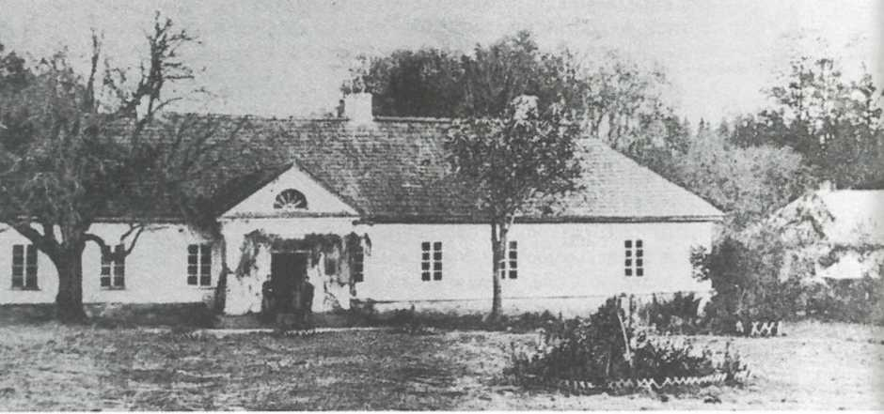
22. Dwór w Tuhanowiczach. Fotografia z końca XIX w.

po wzgórzach gaje zielone, miejscami kurhany i ślady szańców i okopów z czasów napadów tatarskich i późniejszych wojen; grunt żyzny, chłop zamożny; zaściankowa szlachta butna jeszcze i swobodna; po obywatelskich domach szczera, wesoła gościnność; zjazdy, polowania, gwarne zapusty; po parafiach pobożne odpusty i liczne kiermasze; w sądach pieniactwo, przy stołach „kochajmy się!”. W tym raju najtańszej młodości poznaje Adam Marylę, zakochał się w niej i ona w nim.
Z przedstawionej mozaiki wyłania się obraz życia chłopca zamożnej rodziny szlacheckiej z ziemi nowogródzkiej na początku XIX stulecia. Oczywiście obraz ten można byłoby wzbogacić innymi faktami. Nie ma jednak takiej potrzeby. Życie dworskie ówczesnej Litwy wiernie odmalował Mickiewicz w Panu Tadeuszu. To prawda, że dzieci w poemacie tym nie odgrywają znaczącej roli. One były bardzo zapracowane, musiały się uczyć więcej i solidniej, niż to można sobie wyobrazić. Żegota był zdolniejszy od innych
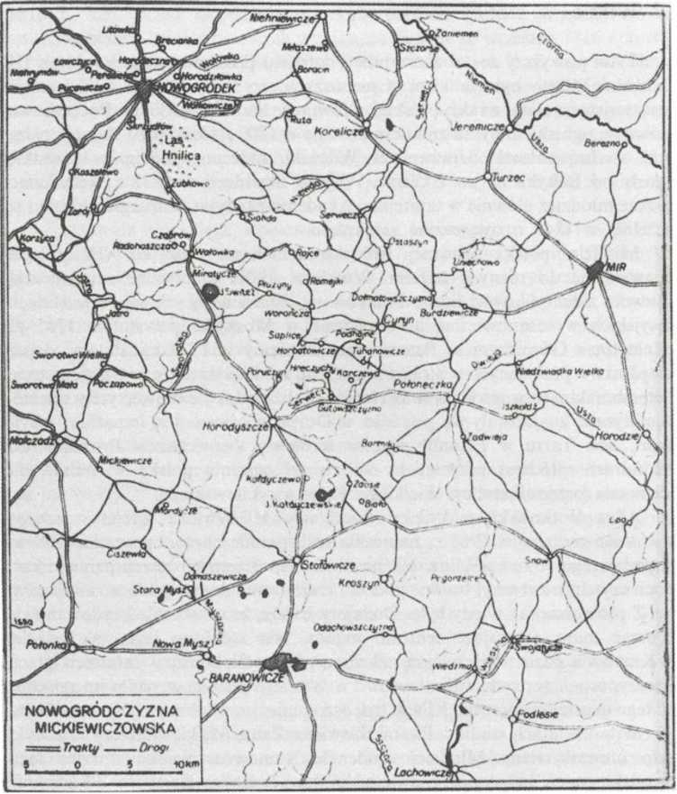
23. Szkic topograficzny południowo-wschodniej Nowogródczyzny

i dlatego mógł naukę w szkole rozpoczynać w wyższej klasie. Nie miał i nie mógł mieć za wiele czasu na zabawę. Kto zresztą wie? Być może ówcześni guwernerzy potrafili w umiejętny sposób łączyć zabawę z nauką. Może nie mieli pod opieką zbyt wielu uczniów. Piątka dzieci Hipolita i Karoliny Domeyków, dzieci służby oraz chłonnej nauki młodzieży wiejskiej — to zapewne wcale spora klasa w szkole istniejącej przy dworze.

W Wilnie, w stolicy naukowej
Tytuł powyższy został zaczerpnięty z tekstu przedmowy autora do cz. III Dziadów. Miasto było bowiem w pierwszych trzydziestu latach XIX stulecia rzeczywistą stolicą nauki polskiej prowincji litewsko-ruskich. Początkowo głównym ogniskiem był tu zmodernizowany w 1803 r. Cesarski — lub jak piszą inni — Imperatorski Uniwersytet Wileński, któremu podlegały wszystkie szkoły od Bałtyku aż po Ukrainę. Po jego likwidacji w 1832 r., kształcono jeszcze młodzież głównie w tamtejszej Akademii Medyko-Chirurgicznej, ale i tę uczelnię w 1842 r. ostatecznie zamknięto.
Młodzież polska prowincji litewsko-ruskich na początku XIX stulecia udawała się do różnych uczelni. Wnikliwe studia archiwalne z pewnością pozwolą zidentyfikować liczbę Polaków na listach uczących się w uczelniach rosyjskich w cesarstwie: w uniwersytecie w Moskwie (powstał w 1755 r.) i Instytucie Górniczym w Petersburgu (założony w 1773 r.). Polacy, dzieci urzędników pracujących w stolicy imperium, studiowali także w Uniwersytecie Petersburskim (utworzonym w 1818 r.). Najbliższe Litwie uniwersytety niemieckojęzyczne znajdowały się ponadto w Dorpacie (dawniej w imperium rosyjskim; dziś Tartu w Estonii) oraz w Królewcu (wówczas w Prusach). Po rozbiorach młodzież przyciągała najbardziej uczelnia polska w Wilnie, do niedawna przecież stolicy Wielkiego Księstwa Litewskiego.
Alina Witkowska w książce Rówieśnicy Mickiewicza. Życiorys jednego pokolenia, wydanej w 1962 r., nakreśliła realistycznie obraz z początku XIX w. popadającego w ruinę Wilna. Na postawie współczesnych relacji pamiętnikarskich czytelnik zobaczył brudne uliczki i zrujnowane domy, grożące zawaleniem się. Z pewnością tak wtedy było. Dodajmy jeszcze, że wówczas zdecydowano się zburzyć mury otaczające centrum miasta. Nie zrobiono tego, jak później w Krakowie, gdzie w ich miejsce założono planty. Ci, którzy w ostatnich latach Rzeczypospolitej przebywali okresowo w Wilnie, a później wypadło im zajechać do tego miasta na początku XIX w. byli oszołomieni zewnętrznym jego upadkiem.
Wilno w latach studiów Pietraszkiewicza, Zana, Mickiewicza czy Domeyki żyło uniwersytetem. Młodzież studencka stanowiła niejako oprawę tego wszystkiego, co świadczyło o świetności dawnej stolicy Księstwa. To głównie dla nich wydawano czasopisma, drukowano podręczniki oraz zakładano księgarnie ze specjalnie sprowadzaną — także z Warszawy — literaturą. Między wrześniem i czerwcem było tu gwarnie i strojno, choć uniform studencki mógł się wydawać monotonny. Nie było wiele mieszkań do wynajęcia. Miasto miało swoje problemy. Mimo wszystko, aż do likwidacji Uniwersytetu w 1832 r., przeżywało ono okres świetności. Było w istocie stolicą nauki polskiej w obrębie imperium carskiego.
Nie wiemy, kiedy Ignacy Domeyko przyjechał do Wilna po raz pierwszy. Nie możemy wykluczyć, że stryjowie przywieźli go do tego miasta przed
1816 r., tzn. przed ukończeniem szkoły w Szczuczynie. Z zachowanych uniwersyteckich ksiąg wpisowych wynika, że Żegota 20 września 1816 r. został przyjęty na Oddział Nauk Fizycznych i Matematycznych. Z tego wnosimy, że miał ze sobą niezbędne papiery (nie zachowały się): zaświadczenie ukończenia szkoły średniej, dokument o pochodzeniu. Tego bowiem wymagano od zgłaszających się na studia. Oczywiście mógł wstąpić na uczelnię bez świadectwa szkolnego. Do tego potrzebne było jednak oświadczenie dziekana o zdanym egzaminie sprawdzającym. Wiemy jednak z innych źródeł, że takiego egzaminu Domeyko nie zdawał.
Zachowała się księga wpisowa uczniów Uniwersytetu z 1816 — 1817 r. Wyciągamy z niej niezbędne informacje. Na 47 pozycji znajdujemy: „Domeyko Ignacy syn Hipolita lat 15”, a obok — w innych rubrykach: urodzony w 1801 r. w guberni grodzieńskiej, powiatu nowogródzkiego, parafii mirskiej. Był wyznania katolickiego. Nie odnotowano danych o złożeniu niezbędnych papierów. Zapisano, że wstępuje na pierwszy rok, ale nie wymieniono przedmiotów, które ma słuchać. Przybył do Wilna 8 września 1816 r. z majątku Zyburtowszczyzna bez paszportu. W Wilnie zatrzymał się na ulicy Zamkowej w domu Biecza pod numerem 190. Nie miał dozorcy (opiekuna) domowego. Ponadto wykazano, że jest na utrzymaniu stryjów.
Na kolejnej pozycji odnotowano: „Domeyko Adam syn Hipolita lat 18, tak jak wyżej”. Na innych pozycjach znajdują się studenci, których nazwiska są znane choćby z cz. III Dziadów: Franciszek Malewski (rozpoczynał drugi rok studiów prawniczych), Onufry Pietraszkiewicz syn Felicjana (zapisał się na drugi rok studiów fizycznych; nas może zaciekawić, że z domu, ze Szczuczyna przyjechał do Wilna tego samego dnia, co Domeyko — zapewne więc od Lidy jechali razem), Jan Czeczot syn Tomasza (zapisał się na trzeci rok), Józef Jeżowski (wstąpił na drugi rok).
Pozostańmy jednak przy tych księgach, gdyż studenci zobowiązani byli wpisywać się do nich każdego roku. Tak np. w księdze wpisowej z roku szkolnego 1818 — 1819 odnotowany jest już tylko Ignacy Domeyko (poz. 94); podano, że ukończył szkołę w Szczuczynie i zapisał się na trzeci rok wydziału fizycznego. Mieszkał wtedy w Zaułku Świętomikołajskim w domu księcia Puzyny. Razem z nim mieszkał Jan Zawisza, syn Aleksandra, liczący 19 lat. Nie znajdujemy tu jednak brata Adama, który — jak to wiemy z innych źródeł — po pierwszym roku nie kontynuował studiów w Wilnie. Z korespondencji filomatów wynika, że był wtedy na służbie w Petersburgu. Na listach tej samej

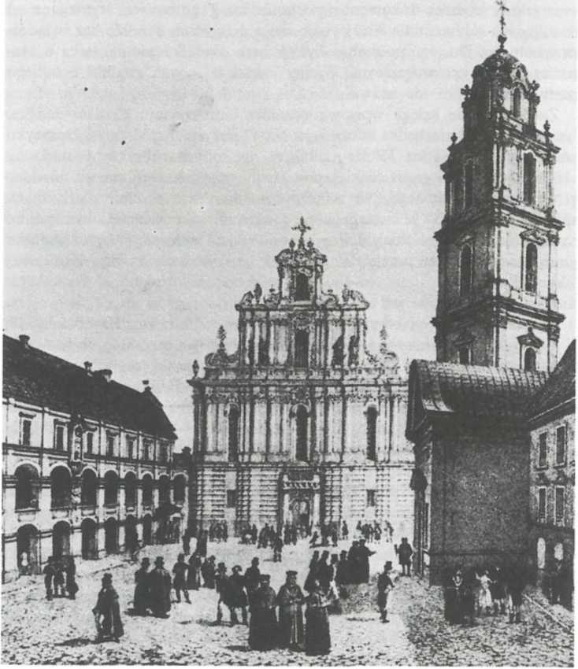
24. Podwórze Uniwersytetu Wileńskiego z kościołem akademickim św. Jana. Według litografii z Albumu J. K. Wilczyńskiego

księgi odnajdujemy jednak Tomasza Zana (zapisał się na 4 rok studiów fizycznych) oraz Adama Mickiewicza (4 rok literatury).
W kolejnym roku akademickim (1819 — 1820): „Domeyko Ignacy syn Hipolita 1. 17”. Zapisał się na 4 rok Oddziału Fizycznego. W tym czasie na pierwszy rok tegoż Oddziału wstąpił Adam Suzin, później upamiętniony swą postawą podczas śledztwa filaretów. W kolejnym roku szkolnym 1820—1821 Ignacy Domeyko wpisał się na 5 rok Oddziału Fizycznego, Tomasz Zan — na szósty, Suzin — na drugi. Z księgi wpisowej za dwa kolejne lata (1821 — 1823) na listach jest już kilku Domeyków: Ignacy syn Hipolita, czyli Żegota, wpisał się na szósty rok studiów fizycznych. Mieszkał wtedy w pałacu Ogińskich na ul. Bliskiej i był na utrzymaniu własnym. Obok Ignacego zapisali się na studia fizyczne w 1821 r. dwaj jego stryjeczni bracia, synowie Tadeusza: Aleksander i Kazimierz. Obydwaj ukończyli szkołę w Łużkach. Jesienią 1822 r. studiowali nadal Aleksander i Kazimierz Domeykowie. Odnotowano także ich brata Michała. Na pozycji 564 z roku 1821 — 1822 znajduje się, nie odnotowywany w herbarzach ani wspomnieniach Żegoty, Domeyko Marcin syn Hipolita, mający lat 18. I on również ukończył szkołę w Szczuczynie. Zapisał się na 1 rok literatury. Do Wilna przybył 10 września i zamieszkał w pałacu Ogińskich na ulicy Bliskiej, tzn. razem z Żegotą. Jak wynika z korespondencji filomatów, ów Marcin używał imienia Kazimierz i w takim brzmieniu rzeczywiście odnajdujemy go w herbarzach.
Wpisując się na studia po raz pierwszy, Ignacy Domeyko podał rok urodzenia 1801, zaznaczając że ma lat 15. Był więc — według tych danych jednym z najmłodszych, jeżeli w ogóle nie najmłodszym — studentem Uniwersytetu Wileńskiego. Przyjmując, że urodził się 31 lipca 1802 r. — jak to uprzednio podano — jesienią 1816 r. miał więc nieco ponad 14 lat. Metryki zapewne nie złożył. Władze uczelni nie przywiązywały większej wagi do tego typu dokumentacji.
Czego się uczył i jakie uzyskiwał stopnie? — dokładnie nie wiemy. Zachowała się jednak kopia zaświadczenia, której treść zasługuje na przytoczenie:
Cesarski Uniwersytet Wileński zaświadcza, że P. Ignacy syn Hipolita Domeyko był w roku 1816-tym miesiąca września 20 dnia przyjęty za ucznia Uniwersytetu i w Oddziale Nauk Fizycznych i Matematycznych słuchał kursów: fizyki, chemii i historii naturalnej, z tych na posiedzeniu tegoż Oddziału dnia 29° czerwca 1817 roku uznany został większością sekretnych wotów 5 przeciwko 4 godnym stopnia kandydata filozofii.
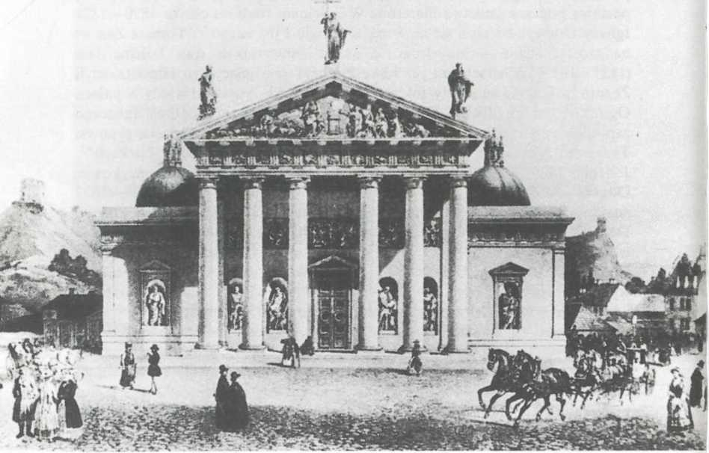
25. Katedra św. Stanisława w Wilnie. Według litografii z Albumu J. K. Wilczyńskiego

Takowe świadectwo dla złożenia w Oddziale Nauk Fizycznych i Matematycznych jemu wydaje. Dan dnia 23 kwietnia 1820 roku.
Szymon Malewski Rektor
Zachariasz Niemczewski Dziekan.
Treść tego zaświadczenia zdaje się zatem wskazywać, że pierwszy rok studiów stanowił coś w rodzaju sita. Studenci, którzy nie zdali niezbędnych egzaminów musieli opuścić uczelnię. Ci, którym się powiodło, otrzymywali tytuł kandydata filozofii oraz prawo wstępu na rok drugi. Tak było istotnie w latach 1816—1817, choć niebawem odstąpiono od wczesnego nadawania stopnia naukowego, zastępując go tytułem rzeczywistego studenta.
Nadmienimy, że w roku szkolnym 1816/17 promocję na kandydatów filozofii otrzymało 58 studentów roku pierwszego. Mineralogię zdawało wówczas 28, a fizykę i chemię — wszyscy. Niektórzy z nich zdawali tylko trzy przedmioty: matematykę, fizykę i algebrę, a inni po pięć: matematykę, fizykę, chemię, botanikę i zoologię . Powodów tej różnorodności — z braku wiarygodnych źródeł — nie znamy. Domyślać się tylko możemy, że słabsi studenci „zbierali punkty” u większej liczby profesorów. Jeżeli tak było rzeczywiście, to bracia Ignacy i Adam Domeykowie ograniczyli się do niezbędnego minimum, wierząc w swoje zdolności oraz przygotowanie w szkole w Szczuczynie.
Rozrzut głosów dziewięciu nauczycieli Oddziału zdaje się wskazywać, iż w Wilnie bracia Domeykowie mieli trudności z adaptacją. Zapewne na stosunkowo słabą ocenę miały wpływ choroby czy inne dolegliwości.
Nie znamy stopni, jakie otrzymywał Ignacy Domeyko na egzaminach podczas dalszych lat studiów. Ponieważ wiemy, że nie powtarzał żadnego roku, przeto ogólnie — na podstawie programu studiów — możemy stwierdzić, że słuchał m.in. następujących wykładów:
- rok — (obejmował studentów wszystkich kierunków): matematyka elementarna, fizyka, historia naturalna, chemia i rysunki topograficzne. Egzaminy zdawano półroczami.
- rok — (podobnie jak dwa następne, dla kierunków fizyczno-matema- tycznych): matematyka wyższa czysta, chemia, rysunki geometryczne, optyczne i topograficzne.
- rok — matematyka stosowana: mechanika, astronomia, architektura cywilna i militarna; rysunki do tych nauk stosowane.
- rok (oraz następne) — „l-o. Doskonalenie się w poprzedzających naukach. 2-o. Obranie jednej szczególnej nauki, w której studeht ubiegać się mający o stopień doktora filozofii, ma pisać dysertację”45.
Nadmienimy, że Domeyko mógł jeszcze uczęszczać na kierunek fizycz- no-chemiczny, który obejmował na drugim roku: fizykę, chemię, historię naturalną, rolnictwo, anatomię fizyczną. Na wyższych latach tej specjalizacji pogłębiano wiedzę z przedmiotów wykładanych na drugim roku oraz przygotowywano się do stopnia magistra filozofii. Wiemy także — przede wszystkim z pamiętników — że uczono się języków, chodzono na wykłady z historii (byli wszyscy zafascynowani Joachimem Lelewelem), historii starożytnej, literatury polskiej itp.

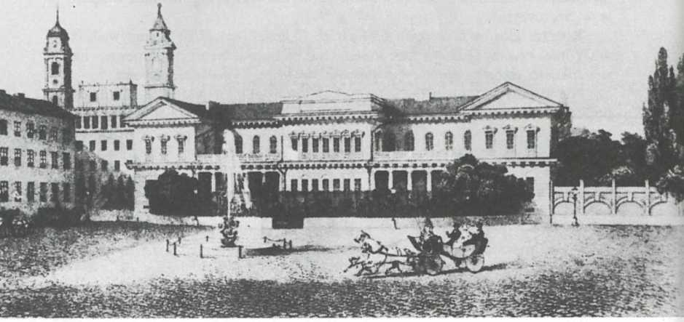
26. Pałac biskupów wileńskich, później siedziba generała-gubernatora. Według litografii z Albumu J. K. Wilczyńskiego

W sumie więc Uniwersytet był uczelnią dającą słuchaczom wszechstronne podstawy wiedzy. W zestawionym programie widoczna jest — tylko na tych kierunkach, bo przecież uczono jeszcze medycyny, prawa i innych nauk — tendencja do przygotowania do zawodu inżynierskiego oraz rolniczego. Domeyce bliższa była specjalność inżynierska. Na studiach matematyczno-fizycznych i literackich kształcono także nauczycieli.
Początek studiów był niewątpliwie uciążliwy. Zajęcia na uczelni trwały od wczesnego rana do późnego wieczora, ledwie z godzinną przerwą na obiad (mieszkanie wynajmowano zwykle z wyżywieniem, za dodatkową opłatę). Niedzielę przeznaczano, przynajmniej na wiosnę, na wycieczki podmiejskie. Zapoznawano się tam z szatą roślinną, zwierzętami, glebami oraz podłożem geologicznym okolic Wilna.
Od pierwszego roku pobytu na uczelni Żegota miał życzliwego opiekuna w gronie profesorskim. Jego stryj Tadeusz przyjaźnił się bowiem z profesorem
prawa i ekonomii politycznej, od 1817 r. rektorem Uniwersytetu Wileńskiego — Szymonem Malewskim. W jego domu, bo studenci bywali u profesorów, Żegota mógł poznać bliżej nieco starszego od siebie Franciszka Malewskiego, studenta prawa. Znajomość z tym, którego w Towarzystwie Filomatów nazywano Jaroszem, a także serdeczna przyjaźń z Onufrym Pietraszkiewiczem, doprowadziła Żegotę do poznania i zaprzyjaźnienia się z Adamem Mickiewiczem, Józefem Jeżowskim, Tomaszem Zanem, Janem Czeczotem i innymi. Kiedy to nastąpiło — nie wiemy. Niewątpliwie w pierwszym półroczu roku szkolnego 1817 — 1818 zasiadać musieli w jednej sali na wykładach poezji i wymowy. 21 lutego 1818 r. egzamin z tego przedmiotu zdawali bowiem: Adam Mickiewicz, Ignacy Domeyko, Józef Jeżowski i Onufry Pietraszkiewicz.
O tym, że już wtedy członkowie Towarzystwa Filomatów (na początku było ich sześciu) zaprzyjaźnieni byli z Żegotą wnosić można także z ich korespondencji. Jesienią 1819 r. Pietraszkiewicz zabiegał, by Domeyko mógł zamieszkać w jednej kwaterze z Teodorem Łozińskim. Gdy to okazało się niemożliwe Onufry 4 października 1819 r. doniósł Mickiewiczowi:
Stanął Józef [Jeżowski] z Domeykiem [!] na ulicy Bernardyńskiej i dobrze się złożyło, za stancją płacą 12# [dukatów] do Ś-go Piotra [29 czerwca] i mają dwa pokoiki — więc choć głodno i chłodno, lecz żyć będą swobodno.
Wtedy Domeyko — jak to wynika z archiwów filomatów — był kandydatem do Towarzystwa, o czym zresztą nie wiedział. Jeżowski prezesował organizacji, utrzymując w tajemnicy jej istnienie przed przyjacielem.
Na wyższych latach studiów Domeyko miał znacznie więcej swobody zarówno w wyborze zajęć na uczelni, jak i w działalności społecznej czy wręcz towarzyskiej. Na ogół nie stronił od niczego, nawet maskarad. Lubił się bawić, a także śpiewać w towarzystwie, choć pamiętnikarze nie wspominają tego śpiewu z zachwytem. Zresztą wiedział o swej ułomności, skoro uznał za stosowne podkreślić to podczas zeznań przed Komisją Nowosilcowa.
Studia matematyczno-przyrodnicze, jak wtedy mówiono — filozoficzne, trwały cztery lata. Praktycznie więc Żegota zakończył je w pierwszej połowie 1820 r. W archiwum uniwersyteckim znajdujemy potwierdzenie tego (wrócimy zresztą do tej sprawy później). Wiemy jednak, że studiował nadal i na wykłady chodził jeszcze w 1823 r. Niewątpliwie po 1820 r. był — jak to pisał w liście do Mickiewicza 25 stycznia 1821 r. — „niedomagistrowanym magistrem”. Miał
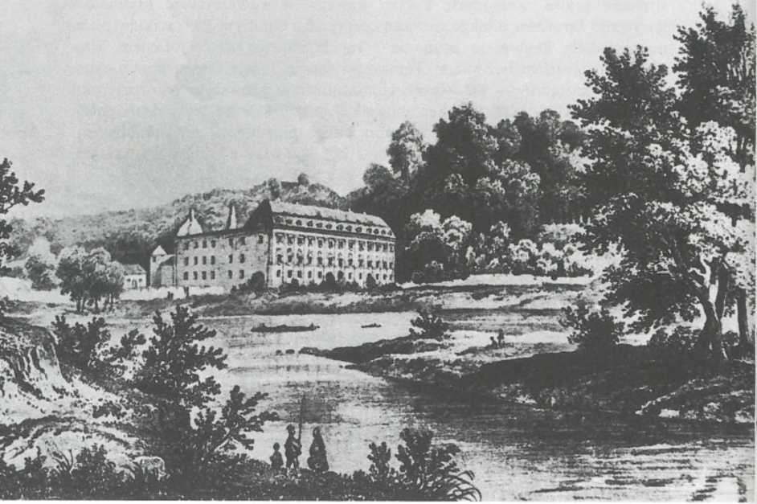
27. Zakręt pod Wilnem, miejsce wycieczek studentów wileńskich. Według litografii z Albumu J. K. Wilczyńskiego

więc po studiach normalne wakacje, które przyśpieszył przyjazd do Wilna stryjenki. Chorował wtedy na wrzód, którego leczenia podjął się — jak to z humorem określił — lekarz-poeta. Nie przyniosło to natychmiastowej poprawy zdrowia. Mimo choroby musiał bywać na zabawach, odnotowując w jednym z listów, że tańczył topornie (jak Teodor Łoziński) i był nietowarzy- ski (jak Józef Jeżowski).
Z chwilą powrotu do Wilna, jesienią 1820 r., jak kiedyś będąc w szkole w Szczuczynie, zwrócił się do Pietraszkiewicza z prośbą o radę na dalszą drogę. Oto realia życia Żegoty: dwaj stryjowie, z których Ignacy chce, by osiadł na roli, a Józef — może mu ewentualnie zapewnić guwemerkę za 200 dukatów rocznie. „Gruszki na wierzbie! Zamki na lodzie!” — skwituje w liście sugestie opiekuna.
Interesowała go wtedy praca nauczycielska i inżynierska. Czekał jednak na dyplom magisterski, by z nim ruszyć do Warszawy. Mając zapewnione warunki materialne, chciał koniecznie zwiedzić trochę świata. Zamierzał dalej kształcić się w matematyce i nad rozprawą z tego zakresu nadal pracował.
Chcę — pisał do przyjaciela — mieć niewiele, żyjąc, być użytecznym dla drugich, inaczej bowiem nie żyć. Zawsze jednakże, jeżeli da Bóg, życzę sobie kończyć karierę człowieka spokojnie na usługach obywatelskich.
Przewidywał, że do końca roku szkolnego poprawi znajomość języków: łacińskiego i niemieckiego, ale także wzbogaci wiedzę swą z architektury i geodezji.
Odpowiedzi Pietraszkiewicza na ten list nie znamy, choć sprawa ciągnęła się dłużej. Nie doszedł także do skutku wakacyjny wyjazd Żegoty do Warszawy. Pozostał w Wilnie, realizując konsekwentnie swe zamierzenia. Nie obywało się to bez pewnych przeszkód. Tak przynajmniej można sądzić z notatki Domeyki dołączonej 1 listopada 1820 r. do listu Czeczota, kierowanego do Mickiewicza:
Kredytor Szpic — bo tak też przyjaciele nazywali kolegę — najniższy ukłon zasyła i poleca się jego łaskawym względom, bo jeść nie będzie miał czego w grudniu, jak zamarznie. Moją ręką pod[pisał] Żegota.
Jesienią 1820 r. Domeyko miał nie tylko kłopoty finansowe. Koledzy filomaci przekazali sporo informacji o jego chorobach (być może były to jakieś reminiscencje epidemii, podczas której Zan miał przejść tyfus). Mimo wszystko był na tyle sprawny, że mógł z powodzeniem przedstawić Mickiewiczowi w końcu stycznia 1821 r. humorystyczny traktat naukowy o głosowaniu i głosujących pod arcypoważnym tytułem: §§O baltyrówce i baltyrujących. Przede wszystkim jednak uczył się, co Jan Sobolewski nie omieszkał, żartując, odnotować w liście z marca 1821 r., pisanym do Pietraszkiewicza:
Szpic, zawsze Szpic, chodzi na architekturę i ciągle grozi mi, że mnie, wielkiego architekta, przejedzie.
Trzeźwy i rzeczowy Jeżowski na ogół unikał żartów. W liście do Pietraszkiewicza, pisanym mniej więcej w tym samym czasie, odnotował tylko:
Adam [Mickiewicz] nie otrzymał tu stopnia [magistra], że nie masz filozofii; Żegota, Tomasz [Zan], Bożydar [Łoziński] takoż dla tej przyczyny. Nie masz nadziei, ażeby na rok przyszły była tu filozofia, a zatem, żeby były stopnie.
Komplikowały się poniekąd także sprawy majątkowe Żegoty, skoro Malewski w marcu 1821 r. pisał do Pietraszkiewicza:
Szpic wyjeżdża na sejmiki do Nowogródka, Ancuta zapisał jego matce 200000 na swoim majątku (NB. majątek tyle nie wart); że o to trzeba się prawować, matka zapisała na dzieci.
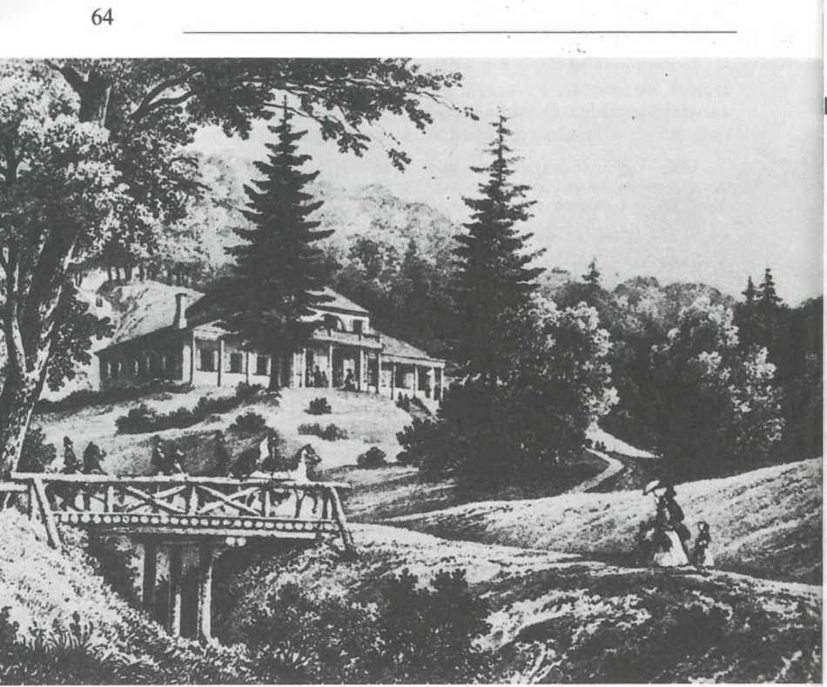
28. Rybiszki, miejsce wycieczek studentów wileńskich. Według litografii z Albumu J. K. Wilczyńskiego

Kłopoty przerastały niemal wytrzymałość psychiczną Żegoty. Jak zwykle w takiej sytuacji zwrócił się o radę do Pietraszkiewicza. W liście z 7 marca 1821 r. wyłożył sprawę wprost: wuj Stanisław Ancuta umierając zapisał matce 200000 zł w nieruchomościach. Matka przeniosła się do majątku Szaczywki, odstępując Niedźwiadkę synom, z której ustąpił także stryj Józef (kupił własny majątek). Tam ma osiąść, uwolniony od służby rządowej w Petersburgu — brat Adam.
Matka, mająca teraz — pisał — niby większe do nas prawo, każę mi siedzieć w Saczywkach i być zawsze pomocnym w licznych interesach. Ignacy stryj, sam nie wiem, czego chce; jest bowiem przeciwny, ażebym oddał się uczoności, nie chce, abym siedział na wsi i radzi mi, ażebym po wakacjach jechał do Warszawy. Józef stryj jest za
tym i najmocniej za mną obstawa, ażebym literatury56 nie rzucał i szedł, jak mówią, drogą uczoną, i zgadza się na to, ażebym jechał do Warszawy57.
Nie był w stanie wszystkim dogodzić. Chciał jechać na studia filozoficzne do Warszawy i w tym względzie potrzebował najbardziej rady swego mistrza.
Na razie jednak filomaci piechotą wybierali się do Mickiewicza do Kowna. Żegota miał chyba przedstawić poecie swą wiedzę lingwistyczną, skoro Malewski w liście nazywał go „niemieckim Szpicem”58. Na projektach eskapady zakończyło się. Znów tedy Domeyko pisał 26 maja 1821 r. do Pietraszkiewicza, że prawie cały rok siedział tylko nad architekturą. „Kończyć magistrować się nie pozwalają, każą bowiem zdawać egzamin z filozofii, a nie stawią człowieka, któryby nas egzaminował”59. Wprawdzie podreperował sobie zdrowie i poprawił niemczyznę (dokładniej: „trochę w niemczyznę wgrabolił i już kilka książek niemieckich przeczytał”60). Odnotował niewielki postęp w naukach matematycznych, języku łacińskim, po czym dodał, że jako główny architekt „[...] zdoła wielki dom wystawić (z kartek na stole)”61. Liczył się także z przyjazdem na następny rok studiów, bo wstępują na uczelnię Domeykowie z Mińskiego i brat Kazimierz. Ciągnęły go także wykłady Lelewela oraz astronoma Piotra Sławińskiego62. Nie tracił nadziei, że będzie mógł zdać filozofię i otrzyma upragnione magisterium. Dodał wreszcie, że brat Adam osiadł na Niedźwiadce, a Saczywki były już dziedzicznym majątkiem matki. Stryj Józef dostał folwark w Lidzkiem i tam mieszkał. Zatem już nie miał większych kłopotów.
O ocenie jakości uczelni decydują przede wszystkim jej absolwenci. Nie ma najmniejszej wątpliwości, że przewijającymi się dotychczas nazwiskami uczniów Uniwersytetu Wileńskiego można byłoby z powodzeniem obdarować wszystkie istniejące wówczas na ziemiach polskich uczelnie, nie mówiąc o wegetującym wtedy Uniwersytecie Jagiellońskim.
Poziom absolwentów zależy od umiejętności kadry nauczycielskiej. Jak ją widział Domeyko? Notatek na bieżąco nie robił. Zapisując po latach wspomnienia odtwarzał obrazy uniwersytetu w latach swych studiów. Oto wspomnienie przywołane podczas pobytu na posiedzeniu Akademii Francuskiej w Paryżu:
Ze wzruszeniem tedy patrzyłem, jak wchodzili Gay-Lussac, Arago, Biot, Poisson, Geoffroy St. Hilaire, Ampère; i ilekroć razy pokazano mi którego z tych kolosów,
- Tu w znaczeniu: nauka.
- AF. Korespondencja, t. 3, s. 199.
- Tamże, s. 247.
- Tamże, s. 329.
- Tamże.
- Tamże.
- Piotr Sławiński (1795 — 1881) adiunktem przy katedrze astronomii został w 1823 r. Domeyko kontaktować się z nim musiał wcześniej, zapewne w obserwatorium.
5 — Ignacy Domeyko
jakoby iskra elektryczna przebiegała przez żyły moje; wlepiałem wzrok w ich twarze, w ich oczy, w ich poruszenia i figury.
Przyznam się jednak, że pomimo całego uroku sławy, jaka ich poprzedzała, dalecy byli od sprawienia na mnie tak silnego wrażenia, jakiego w młodości mojej doznałem na widok senatu akademickiego w Wilnie, na którym zasiadali uczeni nasi, choć żaden z nowych odkryć i wynalazków nie był znany, nasi Śniadeccy, Niemczewski, Bojanus, przybrani w pąsowe togi aksamitne, złotem haftowane mucety i w birety. Z jakąż cichością i uszanowaniem patrzyła na nich publiczność, młodzież, nawet dzieci!.
Nie byłby sobą, gdyby po tym opisie nie odnotował, że dworskość strojów akademików francuskich nie licuje trochę ze szlachetnością powołania, któremu służą.
Inne wspomnienie, również przywołane w czasach paryskich, dotyczy Lelewela.
Był on — pisał Domeyko — twarzy bardzo łagodnej i przyjemnej, kiedym go znał na Uniwersytecie Wileńskim; powszechnie natenczas łubiany, zdawał się posiadać charakter umiarkowany i pojednawczy. Pamiętam, kiedy opowiadał jaki czyn historyczny ważny na lekcjach, iskrzyły mu się oczy i cały był ożywiony wiekiem, do którego ów czyn należał. Pamiętam dobrze, że na odczytach uniwersyteckich miał wzrok nieco zwrócony na bok, ku ziemi wlepiony, jak gdyby co w niej widział, i tylko od czasu do czasu rzucał oczyma na obecnych i wtenczas zwykł uśmiechać się uśmiechem nienaturalnym, niekiedy zakrawającym na szyderstwo, kiedy rzecz temu odpowiadała.
W jednym z listów z Chile powrócił pamięcią do inaugurującego swe wykłady Lelewela. Pisał wtedy:
Żadna z najobszerniejszych sal uniwersyteckich nie wystarczyła na pomieszczenie uczniów, którzy się zbiegli na otwarcie jego kursu; musiano odłożyć to otwarcie na drugi dzień i przeznaczyć na to ogromną salę, która się otwierała tylko raz na rok, to jest: w dzień, kiedy cały senat profesorów, w pąsowych togach i biretach, zbierał się na zamknięcie roku szkolnego i niesiono duże srebrne berło przed rektorem. Zasiadł na krześle rektorskim Lelewel nieco skurczony, patrząc z ukosa ku ziemi, wśród okrzyków tysiąca młodzieży, a skoro począł mówić, nastała cichość zupełna i głos Lelewela nabierał coraz większej mocy i doniosłości; przy końcu wpadł w taki zapał profesor i obudził takie uniesienie w młodzieży, jakich nigdy dotąd i potem nie widziano na odczytach w Uniwersytecie Wileńskim. W parę dni później obiegł po całym mieście znany wiersz Mickiewicza do Lelewela, który przygotował niejako uczniów do słuchania nowego kursu historii i powiększył w nich bardziej jeszcze uwielbienie i miłość ku Lelewelowi.
O tym, jak silnie był przywiązany Żegota do Lelewela świadczyć może najlepiej fakt, że w Chile miał ze sobą zeszyt z notatkami z jego wykładów w Uniwersytecie Wileńskim. Dodamy, że pamiątek tego typu miał tam niewiele. Wśród nich trzymał — jak wspomniano — fragmenty pierwszej wersji Pana Tadeusza, a także kopię cz. III Dziadów.

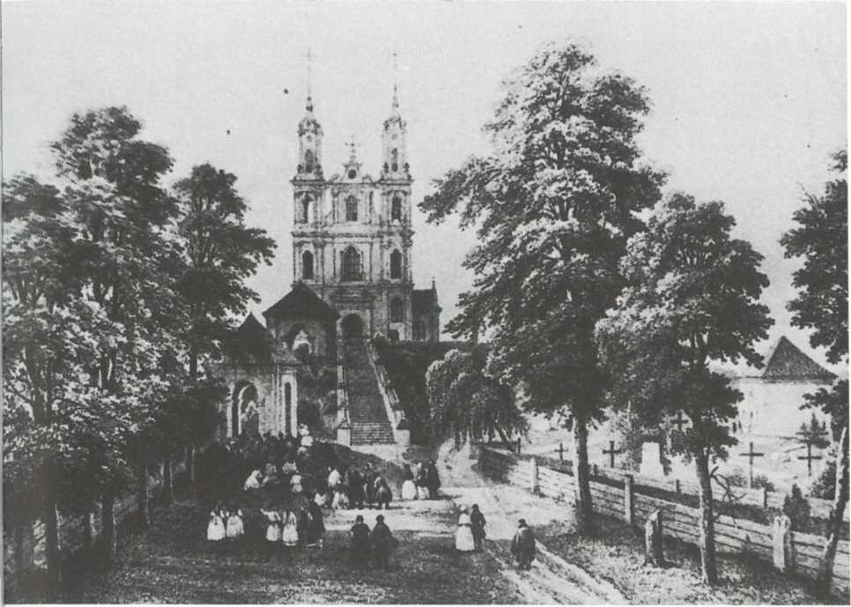
29. Kalwaria, miejsce wycieczek studentów wieleńskich. Według litografii z Albumu
J. K. Wilczyńskiego

Kolejne wspomnienia. Tym razem zanotowane podczas pobytu w Sorbonie. Chodził tam m.in. na wykłady chemii profesora Pierre’a Louisa Dulonga. Pisząc o nim wspomniał:
[...] był dla mnie prawdziwym typem mędrca. Przypominał mi z fizjonomii i surowej, nieco suchej powagi Jędrzeja Śniadeckiego [...] Mówił z taką ścisłością i dokładnością matematyczną, że nie było w jego wykładzie jednego słowa zanadto i jednego słowa nie brakło do jasnego pojęcia rzeczy66.
Nadmienimy, że właśnie Domeyko był gorliwym słuchaczem wykładów Jędrzeja Śniadeckiego. O poziomie wykładów tego profesora może świadczyć inne wspomnienie, gdy pod koniec swego życia w Paryżu odwiedził sędziwego chemika francuskiego Michela Eugène’a Chevreula. Domeyko powiedział uczonemu, „[...] że będąc jeszcze bardzo młodym na-Uniwersytecie Wileńskim
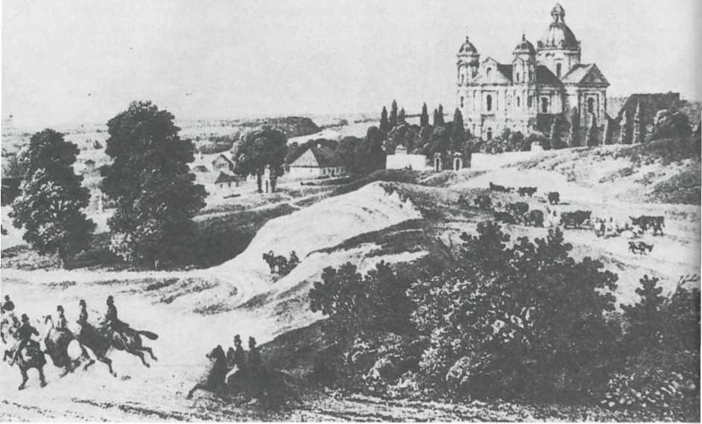
30. Kościół św. Piotra i Pawła. Według litografii z Albumu J. K. Wilczyńskiego

już znałem jego odkrycia i pisma [..,]”. Zdaje się to świadczyć o umiejętności, z jaką Śniadecki potrafił zachęcać do pracy swych uczniów.
Sposobu nauczania dotyczyła uwaga związana z pobytem na wykładzie Louisa Beniamina Francoeura, profesora rachunku różniczkowego i integralnego w Sorbonie. „Półwieczny, ale chorowity, przypominał mi żywo z wykładu swego i metody pana Polińskiego, którego niegdyś kursu słuchałem w Wilnie. Z tekstu Francoeura więcej się można było nauczyć niż z jego kursu”.
Znacznie więcej opowiadał Żegota o uczelni w czasie jej niebywałego rozkwitu. Władysław Mickiewicz zanotował m.in. na podstawie jego relacji: „Kiedy znalezieniem swoim Lelewel zyskał niezmierną popularność, to Śnia-
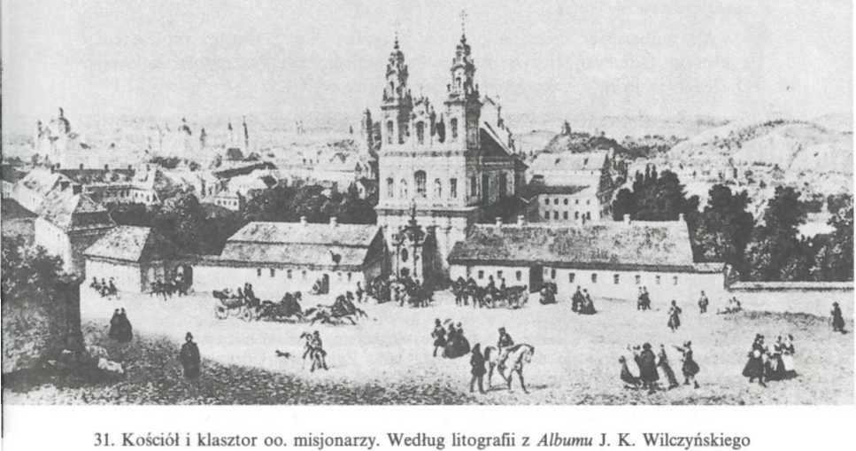

deccy i Jundziłł nie taili swego zgorszenia i studentom okazywali pewną niechęć”. Z pewnością nie bez wpływu na to pozostała zawiść, ale „konserwa” profesorska (do niej należeli Śniadeccy i Jundziłł) chciała, by ten polski uniwersytet na kresach mógł spokojnie egzystować jak najdłużej. Lelewel zaś burzył spokój zapalając umysły młodzieży, a w tym także Mickiewicza i Żegoty.
Niechęć profesorska do „romantycznej” młodzieży miała różne oblicza. Władysław Mickiewicz zapisał z goryczą wypowiedziane wspomnienie Domeyki, że na obronę jego magisterium Jan Śniadecki nie raczył nawet pokazać się, a Jundziłł nie dopuszczał zdających egzamin u niego do ogrodu botanicznego. Tenże Jundziłł — zdaniem Żegoty — kompletnie nie znał się na ludziach i na ogół otaczał się pochlebcami, którzy umieli wykorzystać jego żółciowe usposobienie.
Jeszcze kilka obrazków rodzajowych. Zapis pierwszy pochodzi z 1838 r. z wykładów w Coquimbo, ledwie po trzech miesiącach pobytu Żegoty w Chile. Lekcje prowadził po hiszpańsku.
Zebrało się — pisał on - piętnastu uczniów rozmaitego wieku i usposobienia, ale wszyscy uważni i z dobrą ochotą; nadstawili ucho, aby mnie zrozumieć. Spostrzegłem, jak niekiedy jaki malec zasłaniał sobie dłonią usta, nie mogąc się wstrzymać od śmiechu, kiedym źle wymówił lub przekręcił jaki wyraz pięknego kastylijskiego narzecza; przypominałem sobie, jakieśmy się śmieli z Gródka po wieloletnim już jego nauczycielstwie w Wilnie.
Ale najbardziej zabawna historia związana była z innym profesorem, z którym Domeykę łączyły pewne wspomnienia niejako natury sądowej. O śledztwie jednak nieco później. Oto charakterystyka tego profesora;
Reszka, prof. emeryt astronomii, powiadał, że (nie pamiętam, w którym roku) były sejmiki w Wilnie bardzo burzliwe. Partia radziwiłłowska forsowała przeciw sapieżyń- skiej i miasto było pełne szlachty rozhukanej. Reszka, człowiek spokojny, astronom, nie chciał należeć do żadnej partii, ale go wzięła ciekawość widzieć sejmiki i poszedł na Antokol. Około Ogrodu Sapieżyńskiego napotyka gromadę podweselonych elektorów, którzy go pytają: „A ty bracie za kim?” Sądząc, że to byli stronnicy Sapiehów, odpowiada, że sapieżyński. Aż tu nie żartem rzucają się na niego i do szabel! bo byli to radziwiłłowscy. Szczęściem udało się Reszce wymknąć się poza szpalerem i szedł dalej nie oglądając się, aż dochodził do kościoła Pana Jezusa Antokolskiego, gdzie mu zastąpiła drogę inna burda sejmikowiczów, którzy podobnież pytali go: „A ty za kim?”. Sądząc, że byli to radziwiłłowscy, woła: „za Radziwiłłem!” Dalejże do niego; on w nogi; umknął do klasztoru, a stamtąd o zmroku, cichaczem, i już na ulicę Antokolską, ale zaułkami przedzierał się do domu; kiedy koło Zamkowej Góry spotkał innych, liczniejszych, co go przemuszali zdeklarować [się], za kim był, wiedli gwałtem do szynku i odgrażali się. „Dajcie mi pokój — rzekł — ja nie należę do waszych partii”. „A któż ty?”. ,Ja akademicki”. „Ach! jakiś akademicki — zawołał któryś z boku - to czemuś głupi”, i drudzy w śmiech, do kijów.
Historię tę, zapewne nie bez oburzenia, opowiadał studentom poszkodowany. Dodajmy, że Ignacy Reszka — bo o nim tu mowa — odszedł na emeryturę w 1808 r. Był wtedy wizytatorem szkół średnich i cenzorem. Powoływano go także do różnych komisji uczelnianych i tu go poznał dokładniej Domeyko.
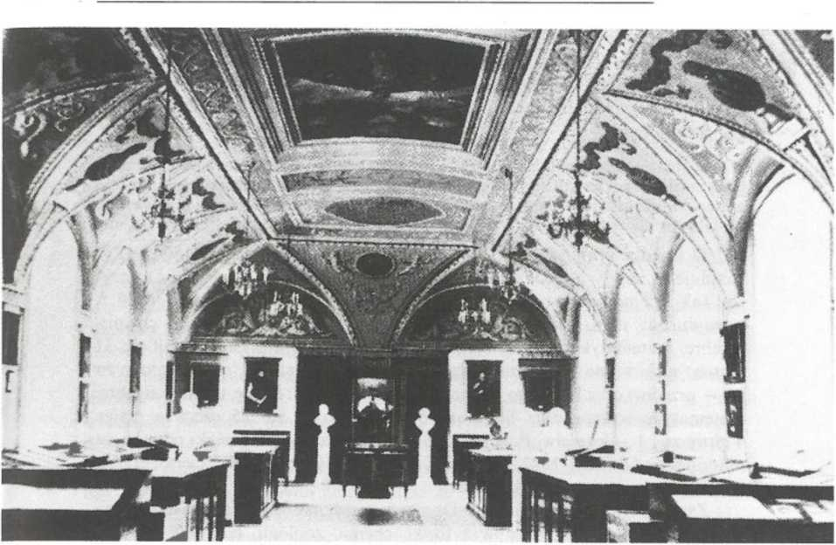
32. Aula z freskami w Uniwersytecie Wileńskim. Fotografia
O Janie Śniadeckim Domeyko pisał niewiele. Wydaje się to zrozumiałe. Astronom wypowiadał się w duchu konserwatywnym o literaturze współczesnej. Nie mógł być więc, przynajmniej programowo, łubiany przez młodzież. Po latach, gdy Żegota był w Galicji, nie omieszkał jednak powołać się na stwierdzenie wielkiego astronoma, byłego rektora Uniwersytetu Wileńskiego, o czystości języka polskiego w okolicach Tarnowa. Z pewnością odwiedzał Jana Śniadeckiego w Obserwatorium Astronomicznym. Miał bowiem nieprzeciętną umiejętność stosowania wiedzy astronomicznej do kartografii oraz niebywałą wprost wiedzę na temat układu gwiezdnego. Wiele o tym zresztą pisał w swym pamiętniku.
Skoro jednak wspomniano o sejmikach, na których kiedyś obito niefortunnego profesora Reszkę, warto odnotować jeszcze jedno wspomnienie Domeyki o istotnym znaczeniu biograficznym. Z zapisków Antoniego Edwarda Odyńca wynika, że Żegota na wakacje jeździł z Wilna do stryja w Zapolu. W tym czasie nie tylko wspomagał swego opiekuna w gospodarowaniu, ale także uczest-
74
niczyi w normalnym życiu społeczności szlacheckiej. Okazuje się, że wtedy miał nawet aspiracje działacza samorządowego i wystawił swą kandydaturę w wyborach. W 1841 r. Domeyko zastanawiając się nad dolą i niedolą kandydatów z list wyborczych, odnotował przegraną jednego z ważniejszych kandydatów. Po tym dodał
[...] ja spadłem temu lat 23 [tzn. w 1818 r. — Z.W.] z asesorstwa na guberskich [gubernialnych] sejmikach grodzieńskich. I gdybym nie spadł, może bym jak inni asesorowie nie miał sposobności wejść do powstania, gospodarzyłbym dotąd w Zapolu, nigdy bym nie obaczył narodu młodego, wolnego.
W księdze promowanych na Uniwersytecie Wileńskim z lat 1804—1830 znajdujemy zapisy o dwukrotnym przyznaniu magisterium Ignacemu Domey- ce. Tak np. na liście tych, którym przyznano stopień magistra w 1820 r. odnajdujemy m.in. Józefa Chodźkę, Tomasza Zana (zdawał fizykę, chemię, algebrę, matematykę wyższą, architekturę i literaturę ojczystą; bronił się 31 marca; głosowanie w Radzie odbyło się 15 kwietnia — i miał 4 głosy za i 1 — przeciw) oraz Ignacego Domeykę. Żegota zdawał: fizykę, chemię, algebrę, matematykę wyższą oraz literaturę ojczystą. Bronił się 25 czerwca mając 4 głosy za i 1 — przeciw. Przy informacjach dotyczących Domeyki podano na marginesie ,,Ob[acz] 1822”, a przy Zanie — „obfacz] 1823”. Kierujemy się zatem pierwszą z tych wskazówek.
Zapis z 1822 r.: Ignacemu Domeyce przyznano stopień magistra na podstawie zdanych egzaminów z fizyki, chemii, zoologii, botaniki, algebry, matematyki wyższej, architektury, geometrii analitycznej i mechaniki. Rada Oddziału głosowała 5 maja ośmioma głosami „za”. Przeciwnych nie było. Obrona odbyła się 25 czerwca. Nadany tytuł został potwierdzony przez ministra.
W innym zespole archiwów odnaleziono ważniejsze dokumenty na ten temat. Przede wszystkim zachował się bardzo szczegółowy protokół przebiegu pytań oraz obrony publicznej z 1822 r. Jest to bodaj największy z protokołów, jakie ocalały w odpowiedniej księdze w archiwum. Zainteresowani mogą się przekonać, że w 1822 r. znacznie trudniej było zdać w Uniwersytecie Wileńskim magisterium niż doktorat na najlepszej uczelni w końcu XX stulecia.
Zestawmy główne etapy maratonu egzaminacyjnego Domeyki, odbytego między kwietniem i czerwcem na szóstym roku studiów:
— 5 IV — egzaminy ustne z zoologii, botaniki i mineralogii;
- 6 IV — egzaminy ustne z filozofii teoretycznej i praktycznej, matematyki wyższej, chemii i architektury;
- 7 IV — egzaminy ustne z fizyki, algebry, mechaniki oraz egzamin pisemny z matematyki;
- 5 V — głosowanie, podczas którego:
Oddział jednomyślnością sekretnych wotów uznał, że w odbytych egzaminach na stopień magistra filozofii zadość uczynił i postanowił dopuścić go do pisania na tenże stopień uczonej rozprawy, na którą wyznaczono materią z matematyki wyższej O teorii rachunku różniczkowego i całkowego, czyli Metafizyka rachunku różniczkowego;
- 5 VI — Rada Oddziału przyjęła rozprawę większością głosów i dopuściła do publicznej obrony;
- 25 VI — na posiedzeniu otwartym publiczna obrona napisanej rozprawy. Rada uznała, że kandydat zasłużył na stopień magistra i odpowiedni wniosek przesłała ministrowi do zatwierdzenia.
Minister wniosek rady zatwierdził (brak daty). W archiwum złożono rękopis pt. Jak dotąd tłumaczono zasady rachunku różniczkowego i jak w dzisiejszym stanie matematyki należy je tłumaczyć. Rozprawa Ignacego Domeyki w celu publicznego bronienia dla otrzymania magistra filozofii, do Oddziału Nauk Fizycznych i Matematycznych podana d. 30 maja 1822 roku. Rękopis zapisany drobnymi literami miał 26 stron i zakończony był zdaniem: „Pisano dnia 20 maja 1822 roku, Ignacy Domeyko”. Na okładce dziekan Źycki zaznaczył, że rozprawę złożono 30 maja tego roku i że oddał ją do przeczytania astronomowi obserwatorowi Janowi Śniadeckiemu (czytał), profesorom: Jędrzejowi Śniadeckiemu (przejrzał), ks. Stanisławowi Jundziłłowi, Michałowi Polińskiemu, Józefowi Twardowskiemu, adiunktom: Ignacemu Horodeckiemu, Karolowi Podczaszyńskiemu (czytał), Kajetanowi Krassowskiemu; zastępcom profesora: Antoniemu Wyrwiczowi i Walerianowi Górskiemu.
Rozprawa Demeyki składała się z dwóch części. W pierwszej z nich — historycznej — problematykę ujęto w następujących rozdziałach: 1. Uwagi wstępne, 2. Źródła, z których powstały zasady rachunku różniczkowego i które służą do ich wyjaśnienia, 3. Metod infinitezymalny Leibniza, 4. Metod płynności Newtona, 5. Metod granic Newtona, 6. Metod Landena, 7. Teoria Eulera, 8. Sposób wyprowadzenia zasad, podany przez P. Lhuiliera, 9. Teoria funkcji analitycznych P. de la Lagrange (gdzie P. — to skrót słowa: pan).
W części drugiej — Wyprowadzenie ogólnych wniosków — Domeyko przedstawił następujące wiązki zagadnień: 1. Wszystkie metody redukują się do trzech główniejszych, 2. Uwagi nad pierwszym, 3. Uwagi nad drugim i porównanie go z poprzednim, 4. Uwagi nad trzecim i porównanie go z poprzednim, 5. Nieprzyzwoitości metody P. de la Grange (!), 6. Zaradzenie
78
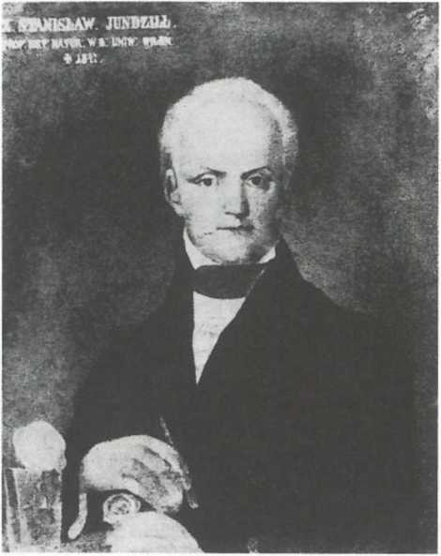
33. Stanisław Bonifacy Jundziłł, profesor historii naturalnej Uniwersytetu Wileńskiego. Według kopii H. Dawida z portretu Jana Rustema
tym nieprzyzwoitościom, 7. Uzupełnienie metody nieskończoności, 8. Wnioski ostateczne.
Nadmienimy, że autor wykorzystał literaturę specjalistyczną w językach: niemieckim, francuskim i angielskim.
Nie ma potrzeby przedstawiania analizy treści rozprawy. Samuel Dickstein — wnikliwy znawca dziejów matematyki i wydawca rozprawy Domeyki — podkreślił, że po stu latach praca ta nie wnosi nowych wiadomości do historii zagadnienia, ale jest interesującym świadectwem poważnych zajęć ówczesnej młodzieży. Wydawca wymienił ponadto wykładowców matematyki i sugero- .wał, że promotorem mógł być Jan Śniadecki, ponieważ zajmował się podobnymi zagadnieniami. Nie jest to chyba prawdopodobne, gdyż Śniadecki nawet nie uczestniczył w publicznej obronie. Opiekunem Domeyki był raczej Michał Połiński, wykładowca matematyki wyższej. Problem rozprawy mogli także znać: Antoni Wyrwicz (wykładowca algebry) i Feliks Drzewiński (wykładowca fizyki), Karol Podczaszyński (wykładowca architektury) czy Walerian Górski (wykładowca mechaniki). Profesorowie wspólnie ustalali tematy, a zainteresowani wybierali je zgodnie z własnymi predyspozycjami psychicznymi. Domeyko zdecydował się na problem zasad rachunku różniczkowego, gdyż podobne
- Jan Śniadecki, profesor matematyki i astronomii Uniwersytetu Wileńskiego. Staloryt A. Olszczyńskiego
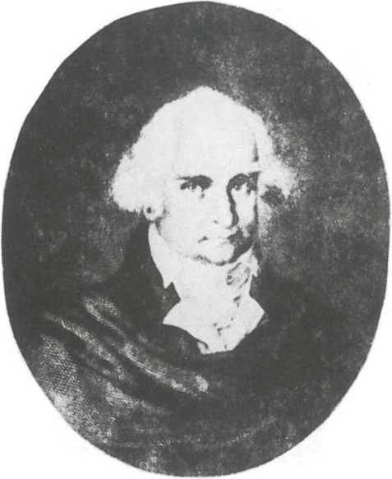
zagadnienia opracowywał wcześniej i referował na zebraniach organizowanych przez filomatów.
Dickstein nie miał wątpliwości, że rozprawa Domeyki ujawnia
[...] poważną znajomość literatury przedmiotu, sumienność opracowania i zmysł krytyczny autora w części jej historyczno-sprawozdawczej, oraz samodzielność w badaniu porównawczym i stawianiu wniosków ogólnych w części drugiej.
W Dziale Rękopisów Biblioteki Uniwersytetu Wileńskiego zachowało się do dziś wiele rozpraw magisterskich z tego czasu. Dotyczą one geologii, paleontologii, chemii, fizyki i innych dziedzin. Na ich tle rozprawa Domeyki wyróżnia się niewątpliwie solidnością warsztatową (doskonale cytowana i bogata literatura przedmiotu, logiczny wykład itp.). Zdaje się to wskazywać, że Żegota mimo swego młodego wieku (prawie 20 lat) był jednym z najlepszych absolwentów Alma Mater.
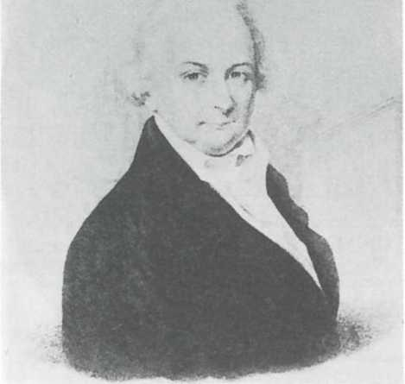
- Jędrzej Śniadecki, profesor chemii Uniwersytetu Wileńskiego. Według litografii z Albumu J. K. Wilczyńskiego
Nie ulega wątpliwości, że Ignacy Domeyko otrzymał stopień magistra filozofii 25 czerwca 1822 r. Dobrze udokumentowany jest także przebieg rozprawy magisterskiej Tomasza Zana w roku następnym. Dlaczego więc w księgach promowanych wymieniono ich nazwiska, jako tych, którzy otrzymali też magisteria filozofii w 1820 r.?
Z tego, że Domeyko dnia 20 IV 1820 r. zwracał się do władz uniwersyteckich o zaświadczenie o uzyskaniu stopnia kandydata filozofii wnosić można, że pismo takie potrzebował do przewodu magisterskiego, będącego właśnie w toku. Przewód taki został zakończony obroną w dniu 2 czerwca 1820 r. Z braku egzaminu z filozofii, magisterium to nie zostało zatwierdzone przez Ministra Spraw Duchowych i Narodowego Oświecenia w Petersburgu. Warunki do przeprowadzenia „normalnego” przewodu magisterskiego zostały spełnione dopiero w semestrze wiosennym w 1822 r., i wtedy Domeyko uzyskał promocję.
W okresie przewodu magisterskiego Domeyko częściowo wyłączył się z życia towarzyskiego, na co zresztą narzekali niektórzy filomaci. Wtedy jednak zdarzyła się historia niemal nieprawdopodobna, która mogłaby zaważyć na obronie rozprawy. Na szczęście zdający był dobrze przygotowany
i miał pewne doświadczenie w obronach publicznych swych prac. W tym bowiem czasie Żegota wraz z bratem Kazimierzem, stryjecznymi braćmi: Aleksandrem i Kazimierzem oraz Tomaszem Zanem i Napoleonem Nowickim zostali oskarżeni o zniesławienie oficera.
Rzecz miała podłoże humorystyczne. Na balach ubrani we fraki akademicy (studenci) na ogół przegrywali z oficerami w zabiegach o względy pań. Dochodziło więc do awantur i pojedynków (zresztą zabronionych). Dnia 4 marca 1822 r. na Antokolu jeden z oficerów — mający zapewne porachunki ze studentami — potrącił kogoś z grupy ubierających się na bale we fraki. Ten spoliczkował oficera, którym okazał się chorąży Pelski. Na zapytanie awanturującego się, kogo ma wezwać na pojedynek, z grupy zaczepionych odpowiedziano: szewc Orłowski, zamieszkały u Guta. Porywczy oficer szukał możliwości zemsty w całym mieście. Trafił wreszcie do domu Orłowskiej, miejsca mieszkania Żegoty i Napoleona Nowickiego oraz do posesji Guta, gdzie była stancja Zana. Działając niemal maniakalnie wskazał władzom prowadzącym śledztwo, że w grupie na Antokolu byli Tomasz Zan i Ignacy Domeyko. Dodatkowo wymienił trzech innych Domeyków, którzy wieczorem na spacerze na Bulwarach opowiadali o — już wtedy głośnej — awanturze na Antokolu.
Wiadomość o zajściu dotarła do rektora Szymona Malewskiego, który powołał prof. Augusta Bćcu oraz emerytowanego prof. Ignacego Reszkę do przeprowadzenia śledztwa. Sprawą interesowały się władze wojskowe i cywilne Wilna, Warszawy i Petersburga, a w tym kurator uczelni książę Adam Czartoryski i minister oświaty.
Odnotujmy tylko kilka szczegółów.
Dnia 19 marca 1822 r. rektor powiadomił księcia Czartoryskiego o zajściu pisząc m.in.
[...] Ignacy Domeyko, mający wieku około 20 lat, rok szósty jest w Uniwersytecie, jeden z uczniów najlepiej przykładający się do nauk, i na którego najmniejszej skargi w całym ciągu nie było. Tomasz zaś Zan, który ma lat 25, i który chodzi na lekcje Uniwersytetu rok szósty, jest dozorcą domowym innych uczniów, nigdy także w niczym nie był skarżony.
Śledztwo prowadzone przez dwóch profesorów wykazało, że główni oskarżeni: Żegota i Zan nie uczestniczyli w zajściu. Pierwszy z nich w czasie awantury był w domu, a później z Adamem Mickiewiczem i Józefem Jeżowskim byli na spacerze za Ostrą Bramą — miał więc świadków. Świadków swej niewinności przedstawili także Zan i Nowicki. Ich wszystkich rektor uwolnił od podejrzeń.
Zeznania składane przed prof. Reszką podpisał Domeyko 8 IV 1822 r., tzn.
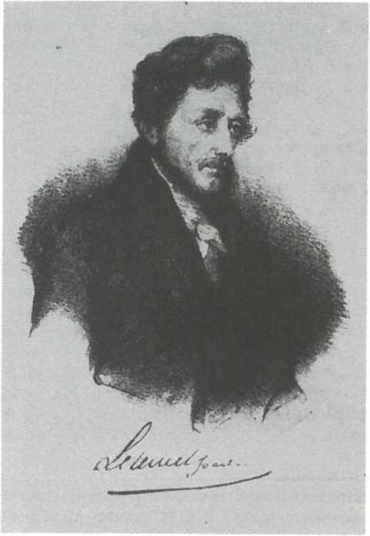
- Joachim Lelewel, profesor historii Uniwersytetu Wileńskiego. Litografia F. Villaina według rysunku N. Maurina
dwa dni po ostatnim egzaminie z przewodu magisterskiego. Sprawa ciągnęła się jednak dalej. Pozostali bowiem trzej młodzi Domeykowie (Aleksander i Kazimierz, synowie Tadeusza, i Kazimierz syn Hipolita). Komisja uczelniana udzieliła im upomnienia za publiczne opowiadanie o spoliczkowaniu oficera. Oburzony takim obrotem sprawy Żegota w dniu 3 maja 1822 r., tzn. dwa dni przed głosowaniem w Radzie o dopuszczenie go do pisania rozprawy, zwrócił się do kuratora z prośbą o interwencję. Zresztą, jak się okazuje, niedoszły magister nie był zupełnie uwolniony od podejrzeń, gdyż jak to wynika z zeznań przez Komisją Nowosilcowa, sprawa trafiła do izby cywilnej (departamentu). Ciągnęła się także później, choć studenta, który spoliczkował oficera (był nim Edward Pułjanowski) nie wykryto.
Zatarg z oficerem Pelskim został potraktowany serio w środowisku
83
filomackim. Dnia 24 III 1822 r. Jan Czeczot szczegółowo zrelacjonował zajście Pietraszkiewiczowi. We wrześniu tego roku Kazimierz Piasecki w liście do Stanisława Kozakiewicza napisał m.in.:
Żegota był w Wilnie dwa dni. Dowiedziałem się o ich sprawie: nic strasznego, sąd nie może im nic zrobić, bo prócz tego, że nie ma przeciw nim dowodów, i to jeszcze jest śmieszna, jak oni mają sądzić, kiedy Pelski nie skarży ich, że oni go pobili, ale wypisuje, że on pobił kłócącego się z nim młodzika. Więc dziwna rzecz, kogo tu sądzić: czy oskarżonych, czy skarżącego.
Życie Domeyki podczas studiów nie ograniczało się tylko do chodzenia na wykłady, zdawania egzaminów oraz — z konieczności sporadycznego — kontaktowania się z gronem przyjaciół filomatów. Na wakacje jeździł na wieś. Brał stosunkowo często udział w sejmikach. Wśród przyjaciół uchodził za znawcę sprawy, a nawet eksperta. Podczas jednych wyborów przepadł w głosowaniu, czego chyba żałował. Utracił bowiem możliwość stabilizacji życiowej. Widocznie wtedy miało to poważne znaczenie prestiżowe i materialne. Z tego względu odnotujmy przykład, który rzuca nieco światła i na tego typu zainteresowania Żegoty.
„Dziennik Wileński” w tomie z pierwszej połowy 1817 r. zamieścił wcale poważną rozprawę pt. O eksdywizjach przez Ignacego Domeykę. Rzecz dotyczy podziału majątków ziemskich przez wierzycieli. Wykład wskazuje oczytanie autora (śledził artykuły na ten temat w „Dzienniku Wileńskim” oraz w „Pamiętniku Warszawskim”), niewątpliwą znajomość przedmiotu z autopsji, ale także — typowe nie tylko dla Żegoty — skłonności do służenia społeczeństwu swoimi przemyśleniami.
Poziom tego artykułu, choć w założeniu dyskusyjnego, jest bardzo wysoki, a język wręcz doskonały. Gdyby opracowanie to zaopatrzyć w dokumentację niezbędną przy pracach naukowych, mogłoby być ono uważane za prawniczą rozprawę magisterską. Czy zatem piętnastolatek był autorem? Zagadnięci w tej sprawie pedagodzy, nie wykluczają tej możliwości. Musimy wszakże odnotować, że autorem mógł być stryj Żegoty, również Ignacy, którego Antoni Edward Odyniec w swoich wspomnieniach nazwał przecież „sławnym mecenasem Wielkiego Księstwa Litewskiego”.
Za ewentualnym autorstwem Żegoty artykułu O eksdywizjach z 1817 r. przemawia kilka przesłanek. Wiadomo, że wychowywał się w środowisku doskonale zorientowanym w tych sprawach. Stryj Ignacy przygotowywał go nie tylko do prowadzenia majątku, ale także działalności w organizacjach samorządowych. Tym samym artykuł z „Dziennika Wileńskiego” mógł być swego rodzaju „ukazaniem” się przyszłego kandydata na stanowiska wybieralne na sejmikach guberni grodzieńskiej. W 1818 r. przepadł w głosowaniu. Bodaj na początku 1820 r„ siłą zawieziony przez stryja do Nowogródka, był
84
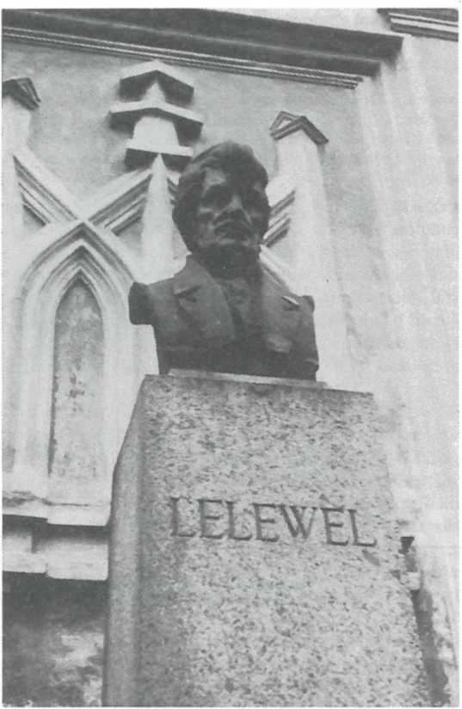
- Pomnik nagrobny Joachima Lelewela na Rossie w Wilnie. Fot. Z. Wójcik
już tylko na bałtyrówce (wyborach) bałtyrującym (wyborcą). Po powrocie do Wilna 25 stycznia 1820 r. wypisał więc traktat na ten temat, który przesłał Mickiewiczowi. Fragment tego traktatu zasługuje na przypomnienie:
Już oddaliwszy się z Wilna, przebyłem był ze 20 mil drogi saniami po piasku, tyleż kołami po śniegu, już byłem w murach Nowogródka, a jeszcze nie wiedziałem na co mnie posłano. Kazano mi być cierpliwym, kazano pójść do kościoła przysięgać, a nareszcie do sali Kamińskiego, gdzie zebrane dworzaństwo sejm rozpoczęło od żwawej kłótni; każdy krzyczał i jeden drugiego nie rozumiał, aż póki na pewne upamiętanie się sesją nazajutrz nie odłożono. Na przyszłej zaledwo sesji poznałem się na sobie, kiedy marszałek po podaniu kandydatów, stuknął laską, nadął się i krzyknął:
„Mości Panowie, przystępujemy do bałtyrówki”. Owóż wyjaśnienie tego tak wspaniałego słowa, które oznacza prerogatywę rzucania gałki, w jaką kto chce dziurkę. Może rozumiesz, że to bagatela rzucić gałkę w dziurkę? Nie bagatela; na tym grunt, do tego wszystko zmierza, z tego względu, l—o podawani kandydaci w obszernych mowach wysilają się w przytaczaniu zasług swoich, 2 —o z tego względu pękają osmalone szampanu, porteru etc. butelki, 3 — o a co największa, rzucający gałki, to jest, bałtyrujący tysiączne odbierają niskie pokłony od poważnych figur, które urzędu, jak zbawienia pragną — a stąd l—o wymowa kwitnie, czują potrzebę dobrego pisania i mógłbym ci wyliczyć kilku już nowogródzkich Cyceronów, np. pisarz Siemiradzki, który 3 mowy powiedział, osobliwie ostatnią, gdzie elegijnie opłakując zgon swego pisarstwa, w nos dobitnie i z płaczem głośno deklamował. Za nim wielu odzywało się podobnież retorycznie, bardzo ślicznie, 2 —o. Zawiązuje się i upowszechnia się dobry gust do picia i do jedzenia, uczty bowiem były wzorowe. 3 — o. Wszyscy panowie choć raz we 3 lata zginają swe dumne karki, mieszają się z niższymi, ich łaski potrzebują, a stąd stanowią doskonale powierzchowną równość, która w początku sejmików jest na najwyższym stopniu, a potem coraz słabieje, słabieje i niknie. W kolei więc łatwo się domyślisz, co ze mną się stało: każdy mnie się zalecał, kłaniał, a dla ujęcia chwalił uniwersytet, mój zamiar uczenia się, nauki i profesorów — co raz tego mniej było i zważywszy, że toby mogło całkiem ustać, w połowie bałtyrówki sejmikowej wyjechałem.
Wyznam ci jednakże ważny sekret, o którym nikomu nie mów, to jest, że za kim tylko gałkę rzuciłem, ten niemiłosiernie padł, wszyscy tylko sędziowie poszli z mojej ręki; ważny to bardzo sekret, bo sekret sejmikowy.
W połowie 1822 r. Domeyko mając niespełna 20 lat, był magistrem filozofii. Mógł podjąć pracę nauczycielską w jakimś bogatym domu szlacheckim lub zostać architektem a nawet inżynierem wojskowym — o tym zresztą myślał. W roku akademickim 1822—1823 nie rozstawał się jednak z uczelnią. Nie zapisując się na normalne studia, chodził na prowadzone przez Joachima Lelewela wykłady historii. Słuchał lekcji filozofii Józefa Gołuchowskiego. Uaktywnił się w organizacjach młodzieżowych, a na co dzień uczestniczył w śledztwie z pozwu, zwolnionego zresztą z wojska, chorążego Pelskiego. Wszystko to opisał w liście do Malewskiego wysłanym z Wilna na początku 1823 r.:
Zatapiając się w świecie umysłowym, razem co chwila wywoływany byłem do świata zmysłowego, do ciągłych śledztw i inkwizycji. Z cierpliwością oddawałem wizyty władzom, które nie zdawały się poznawać na mojej wartości, na mojej wielkiej uwagi zatrudnieniach, na moim dążeniu do sławy literackiej. Tymczasem nadszedł czas magisterowania się... A gdy wkrótce niewinność moja w poprzedniczej napaści zupełnie wyjaśniona została, o niczym więcej nie myślałem, tylko o obronieniu rozprawy.
A nieco dalej:
20-go Julii miałem wyjechać do Berlina, kiedy razem, zamiast żądanego paszportu odpowiedziano mi, że paszportów młodzieży nie wydają i że sprawa napaści, o której mówiłem, została wskrzeszoną w sądach kryminalnych. Pędem przybyłem do Wilna i trzy miesiące tu siedzę, nie wiedząc jeszcze co pocznę, gdy się ta sprawa skończy.
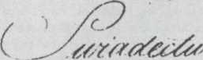
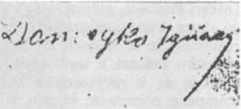
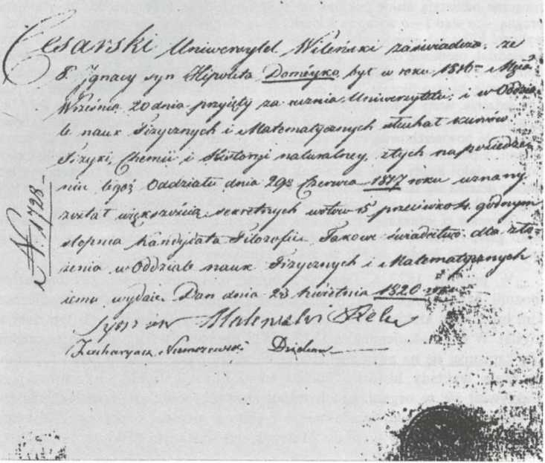
38. Świadectwo potwierdzające uzyskanie przez Ignacego Domeykę w 1817 r. tytułu kandydata filozofii. Oryginał w Dziale Rękopisów Biblioteki Uniwersytetu Wileńskiego
Po latach nie pamiętał o kłopotach z czasów studenckich. Pisząc z Chile do swej siostrzenicy Dmochowskiej, zamieszkałej w Wilnie, wspomniał miasto swojej młodości:
Wszystkie okolice starego naszego miasta, Werki, Popławy, Hrybiszki, a i wspaniała katedra, gotycki kościółek S'cj Anny, Bekieszowa Góra, mury Batorowej Wszechnicy, wszystko to mam tak w żywych kolorach, nietknięte w duszy, jak gdybym był od wczora opuścił Wilno. Ale najdroższa pamiątka dla mnie, do której często uciekam się po ratunek, to Ostra Brama. Niech ją Bóg zachowa od wszelkiego dla nas nieszczęścia. Tam, przed obrazem na dole, wyobrażam sobie jak jesteś szczęśliwą, klęcząc, a w soboty jeżeli jeszcze ten święty obyczaj przechowuje się, grają i śpiewają na górze, jeśli się nie mylę, pieśni naszych prapradziadów: Witaj Pani my poddam do nóg twoich upadamy.
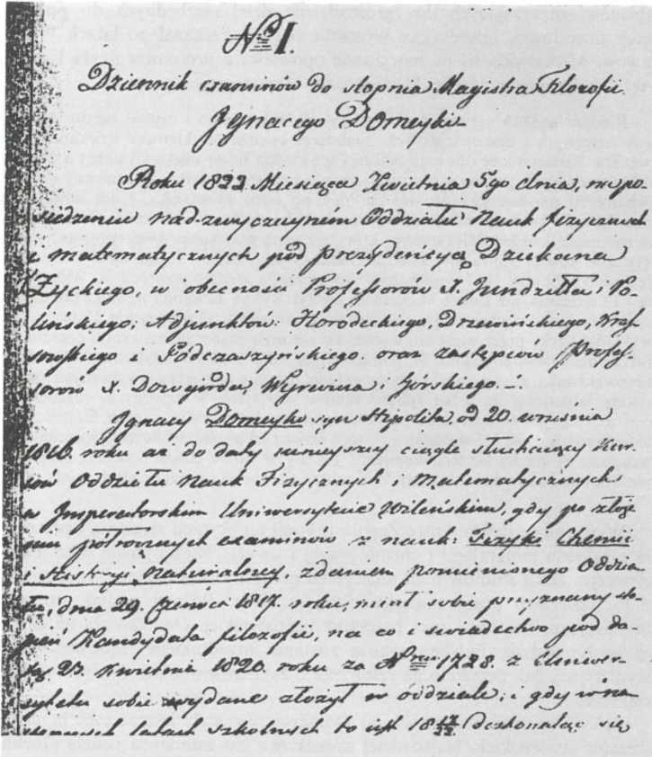

39. Fragment protokołu przewodu magisterskiego Ignacego Domeyki z 1822 r.
Oryginał w Dziale Rękopisów Biblioteki Uniwersytetu Wileńskiego
Przypominam sobie dotąd jakby to dzić było, starego basetlistę, który jeszcze w naddartym nieco żupanie grał i śpiewał donośnie.
Obraz Żegoty z lat studenckich nie byłby pełny bez przypomnienia jego
zabiegów, zmierzających do zgromadzenia dzieł niezbędnych do przyszłej pracy zawodowej. Interesujące wyznanie o tym przekazał po latach Władysławowi Mickiewiczowi na marginesie opowieści o profesorze fizyki Uniwersytetu Wileńskiego Józefie Mickiewiczu. Wspominając go pisał:
Kiedym w 1816 przybył do Uniwersytetu Wileńskiego i zapisał się do wydziału nauk fizycznych i matematycznych, znalazłem księdza Mickiewicza dziekanem tego wydziału. Pamiętam, że obowiązywał nas spowiadać się co miesiąc, i każdy z uczniów musiał miesięcznie przynosić do niego świadectwo spowiednika, a szanowny dziekan, kochany od młodzieży, zapisywał na imiennej liście akademika, którą dawano na początku roku każdemu z osobna, czy dopełnił obowiązku. W tym czasie ojciec twój był już na opiece księdza Mickiewicza, który też miał przy sobie dwie synowice, siostry stryjeczne Adama, i uważano księdza Dziekana jako stryja twojego ojca. W miesiącu lipcu na S‘y Piotr w 1817 wyjechałem na wakacje, a kiedym powrócił do Wilna tegoż roku 12 września, już ksiądz Mickiewicz nie żył. Był on za młodu jezuitą i profesorem fizyki przy Uniwersytecie; a po skasowaniu jezuitów został przy tymże Uniwersytecie i wykładał fizykę przez wiele lat, a jeżeli się nie mylę nigdy ani na krótki czas nie był proboszczem nowogródzkim. W pomienionym roku 1816 już miał emeryturę, ale się zajmował nauką, miał niewielki własny gabinet fizyczny i obszerną z wybornych książek złożoną bibliotekę, na kilka tysięcy tomów, nie tylko w fizycznych, chemicznych i matematycznych materiach, ale też zawierającą mnóstwo historycznych, filologicznych i filozoficznych dzieł, które wkrótce po jego śmierci na publicznej licytacji sprzedawano. Pamiętam, że na tej licytacji kupiłem i zostały w domu dzieła Schoela, Bergmana, Pristleya etc. Nie zostawił fortuny, był bardzo dobroczynny, zagorzały patriota polski
Wymienione dzieła, które Żegota zakupił na licytacji stanowią opracowania z zakresu mineralogii i chemii (starej i nowej). Niewątpliwie więc już po pierwszym roku studiów miał szczególne predyspozycje do tego, co stanowić miało treść jego pracy nauczycielskiej w Chile. Później podjął problemy matematyczne za temat swej rozprawy magisterskiej. Ona dawała na Litwie czy w Królestwie Polskim szansę zostania urzędnikiem rządowej służby inżynieryjnej. Jak przystało na człowieka o zainteresowaniach ścisłych — lubił konkrety.
Prócz wspomnień pisanych po Domeyce pozostały jeszcze inne przekazy z czasów studenckich. Najbardziej zagadkowa jest miniatura pędzla Goebla. Przedstawiony na niej chłopiec, o dość bujnych i falowanych włosach, ubrany jest tak, jak stroili się studenci na bale. Niewątpliwie jest to zatem portret z epoki. Rzecz jednak w tym, że na rysunku nie ma żadnego elementu wspólnego z portretami Żegoty znanymi z lat późniejszych. Być może jest to obraz jakiegoś innego przedstawiciela dość licznej rodziny Domeyków lub Doweyków . Trudno bowiem przyjąć, że artysta pozwalałby sobie na tak dalece posuniętą dowolność w oddaniu twarzy osoby portretowanej.
JAK DOTĄD TŁUMACZONO
ZASADY RACHUNKU RÓŻNICZKOWEGO
I JAK W DZISIEJSZYM STANIE MATEMATYKI
NALEŻY JE TŁUMACZYĆ.
ROZPRAWA

IGNACEGO DOMEYKI
W CELU PUBLICZNEGO BRONIENIA DLA OTRZYMANIA
STOPNIA MAGISTRA FILOZOFII, DO ODDZIAŁU
NAUK FIZYCZNYCH I MATEMATYCZNYCH
PODANA D. 30 MAJA 18.'2 ROKU
Z AUTOGRAFU
WTOA.Ł
S. DIOKSTEIN
WARSZAWA :: :: :: :: :: :: :: ROK 1921 DRUKARNIA TECHNICZNA. CZACKIEGO 3-5.
40. Karta tytułowa rozprawy magisterskiej Domeyki
Rozdział III

Świat wileńskich filomatów i filaretów

Filomaci. Promieniści. Filareci
Młodzieżowe związki filotnackie istniały przy Uniwersytecie Wileńskim przez sześć lat (od 1817 do 1823 r.). Na początku w ich skład wchodziło 6 osób. Później liczba członków ulegała znacznym wahaniom, osiągając w 1822 r. w Towarzystwie Filaretów 176. Już jednak w roku następnym nie przekraczała 44 członków. Liczby te mają jednak charakter orientacyjny, bo organizacje były tajne. Przy tym wszystkim zaskakuje rozmiar aresztowań w 1823 r. — 108 osób, z czego 20 skazanych zostało na bardzo poważne kary, a trzech nawet na przymusowy pobyt w twierdzy. Wielu innych usunięto z Wilna drogą administracyjną.
Zważywszy na krótki okres istnienia oraz niewątpliwie niewielki liczebnie skład, uderza ogrom publikacji źródłowych i różnego rodzaju opracowań poświęconych tym związkom. Do 1973 r. ukazało się 11 obszernych tomów Archiwum Filomatów, a dwunasty przygotowywano do druku. Wydano kilkanaście zbiorów źródeł, z których najważniejsze to Henryka Mościckiego Promieniści — Filomaci — Filareci (1916, 1919 i 1928 r.) i Z filareckiego świata (1924 r.), Aliny Witkowskiej Wybór pism filomatów. Konspiracje studenckie w Wilnie 1817 — 1823 (edycja w Bibliotece Narodowej w 1959 r.). Materiały dotyczące śledztwa i wyroku, publikowali m.in. tej miary historycy, jak Joachim Lelewel, Józef Bieliński, Teodor Wierzbowski.
Setki listów oraz protokołów posiedzeń związków filomackich znajdują się m.in. w bibliotekach i archiwach Wilna, Lublina i Warszawy. Zebranie tego materiału złożyłoby się z pewnością na dalsze 10 obszernych tomów edycji źródłowej. Tylko część z ogłoszonych źródeł wyzyskano w studiach historycznych. Na szczególne podkreślenie zasługują: monografia Stanisławy Pietrasz- kiewiczówny z 1912 r. pt. Dzieje Filomatów w zarysie, a z nowszych, ważne studia z 1963 r. Aleksandra Kamińskiego pt. Polskie związki młodzieży
(1804 — 1831 ), poświęcone głównie tajnym organizacjom Uniwersytetu Wileńskiego.
W pierwszych trzydziestu latach XIX w. w Wilnie, Warszawie i innych „stolicach naukowych” kraju istniały tajne i jawne organizacje. Żadna z nich nie doczekała się tak wielostronnej analizy, jak Towarzystwo Filomatów ze swoimi związkami pokrewnymi. Paradoksem jest, że istniejące od 1800 do 1831 r. Towarzystwo Przyjaciół Nauk w Warszawie — instytucja o charakterze ogólnopolskiej akademii nauk — doczekała się ledwie kilkutomowej monografii Aleksandra Kraushara, opartej na dokumentach archiwalnych,
i bodaj kilku książek o typie syntetez, z których tylko jedna — pióra Jerzego Michalskiego — daje całościowy obraz tej ważnej organizacji naukowej.
Czy zatem Towarzystwo Filomatów nie jest głównie legendą utworzoną przez osławionego senatora Mikołaja Nowosilcowa? Niewątpliwie tak, ale nie tylko. Jednym z zasadniczych elementów legendy jest i to, że w proces zamieszany był Adam Mickiewicz i on przeżyciom swoim podczas śledztwa nadał formę artystyczną. Utwór stał się arcydziełem kultury narodowej. Choćby nawet najmniej znaczące papiery, dotyczące udziału poety w wileńskich związkach młodzieżowych, są ogłaszane i będą w przyszłości drukowane w opracowaniach źródłowych. Towarzystwo Przyjaciół Nauk w Warszawie miało nie jedną gwiazdę, m.in. Stanisława Staszica i Juliana Ursyna Niemcewicza. W tym gronie nie było jednak artysty tej rangi, co Mickiewicz, a cz. III Dziadów, dzięki swej uniwersalności, pozostała utworem nadal aktualnym. Takie są realia.
Wydaje się, że nieznane jeszcze archiwalia, dotyczące świata filomackiego, niewiele zmienią ogólny stan naszej Wiedzy o tajnych związkach młodzieżowych w Wilnie. Możemy więc głównie na postawie ustaleń Kamieńskiego przedstawić ich krótką charakterystykę.
Niejako „matką” organizacji było Towarzystwo Filomatów. Zostało ono założone 1 października 1817 r. przez Józefa Jeżowskiego, Adama Mickiewicza, Onufrego Pietraszkiewicza, Erazma Poluszyńskiego, Brunona Sucheckiego i Tomasza Zana. Jeszcze tego samego roku przyjęto Franciszka Malewskiego, Zygmunta Nowickiego i Józefa Kowalewskiego. W roku następnym powołano: Jana Czeczota i Teodora Łozińskiego. W 1819 r. przyjęto: Dionizego Chlewińskiego, Dominika Chodźkę, Kazimierza Piaseckiego, Ignacego Do- meykę, Jana Sobolewskiego i Michała Rukiewicza, a w trzech latach następnych: Wincentego Budrewicza i Stanisława Kozakiewicza.
Liczba członków Towarzystwa nie przekroczyła 21, z czego w Wilnie przebywało przeciętnie 10. Za brak aktywności skreślono dwóch. Zmieniano statut (czyli ustawę) kilkakrotnie. Początkowo był to związek przyjacielski o typie towarzystwa naukowego, później organizacja oświatowa, a w końcu stowarzyszenie o tendencjach patriotycznych. W latach 1821 — 1822 miało działać jako „Towarzystwo bez nazwiska” (czyli bezimienne), a później — Biali (Związek Patriotyczny).
Żegota został członkiem korespondentem Towarzystwa Filomatów 23 listopada 1819 r., a członkiem czynnym — 6 maja 1820 r. Wtedy organizacja składała się już z dwóch wydziałów: I — literatury i nauk moralnych oraz II — nauk fizycznych, matematycznych i medycznych. Rzecz zrozumiała, że Żegota działał w drugim.
Towarzystwo Filomatów założyło w ramach własnych struktur kilka organizacji zależnych: Związek Przyjaciół (19 kwietnia 1819 — początek 1822 r.), Promieniści (maj 1820 r.), Filareci (czerwiec 1820 — czerwiec 1822 r.), Związek Naukowy (1820 r.), Związek Aplikantów (1820 r.), Związek Naturali- stów Krajowych (druga połowa 1820 r.), Filadelfi lub Filadelfiści (początek 1822 — październik 1823 r.), Grona i Kółka Filareckie (1823 r.), Związek Poetów — Kastela (1823 r.), Towarzystwo Narodowe Moralno-Religijne (1823 r.). Były również związki filialne oraz koła w Warszawie, Krzemieńcu, Świsłoczy i Białymstoku, a także kolonia w Petersburgu.
Do tego dodać należy, że działały jeszcze związki infiltrowane przez filomatów: Towarzystwo Myślącej Młodzieży (Towarzystwo Sześciu — 1819 r.), Towarzystwo Literackie Wileńskie (lata 1819 — 1820). Były wreszcie organizacje niezależne, do których filomaci starali się przenikać i mieć nad nimi kontrolę: wspomniane Towarzystwo Myślącej Młodzieży, Antypromieniści i inne. Niektórzy filomaci uczestniczyli także w związkach masońskich (zwłaszcza Zan i Łoziński). Inni wchodzili do organizacji niezależnych, by po opanowaniu stanowisk kierowniczych podporządkować je strukturom filomac- kim. Wśród osób, którym powierzono takie zadanie znajdował się — znany ze ścisłości myślenia — Ignacy Domeyko.
Studenci musieli się przede wszystkim uczyć — i uczyli się solidnie. Wielu z nich jednocześnie utrzymywało się z korepetycji. W tej sytuacji skromny aktyw filomacki miał niewątpliwie więcej projektów niż możliwości rzeczywistego działania. Jak się wydaje, niektóre z wymienionych związków zależnych, jak choćby Związek Aplikantów, w ogóle nie podjęły czynniejszej pracy.
Kilku organizacjom stowarzyszonym należy poświęcić nieco więcej uwagi, gdyż w nich działał Żegota. Przede wszystkim trzeba wymienić Związek Przyjaciół. Do organizacji tej filomaci delegowali Czeczota, Kowalewskiego, Łozińskiego, Mickiewicza, Pietraszkiewicza i Zana. Założono ją 19 kwietnia 1819 r. i w tym dniu Żegota stał się jej członkiem. Obok niego na liście członków są m.in.: Jan Sobolewski, Wincenty Budrewicz, Stanisław Kozakiewicz, Józef Chodźko, Napoleon Nowicki. W sumie przez cały czas istnienia organizacji w jej skład wchodziło 38 członków, w tym 14 filomatów. Zakładano, że z tego związku będą wybierani nowi członkowie organizacji kierowniczej. Działający w ramach Związku Przyjaciół Komitet Statystyczny wydał w 1821 r. instrukcje do układania spisu parafii, zwaną Opisem jeograficz- nym, który miał dostarczyć materiału do dzieła o prowincji litewsko-ruskiej.
Dnia 9 stycznia 1821 r. Związek Przyjaciół został przekształcony na
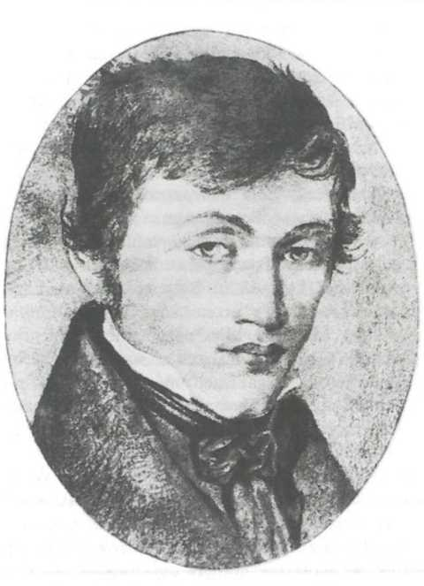
41. Adam Mickiewicz.
Według kredkowego portretu Walentego Wańkowicza
organizację kierującą Towarzystwa Filomatów, a około lutego 1822 r. w spiskowy Związek Filadelfistów Błękitnych.
Inna organizacja, zresztą jedyna jawna, to Promieniści, czyli Zgromadzenie Przyjaciół Pożytecznej Zabawy. Skupiała ona 168 osób. Działali krótko, organizując „mlekiem płynące” majówki. Kierownikiem, a zarazem głównym ideologiem, był Tomasz Zan. Chciano przez zabawę i żart odpowiednio kierować postępowaniem studentów. Zasadniczym celem nowej organizacji miało być kształtowanie postaw moralnych młodzieży.
Po zakazie rektorskim Promieniści przekształcili się w tajne Zgromadzenie Filaretów. Kierował organizacją Tomasz Zan. Nie wszyscy Promieniści przystąpili do nowego stowarzyszenia skoro w grudniu 1820 r. liczyło ono 101, w czerwcu roku następnego — 150 osób. Dopiero w kwietniu 1822 r. zrzeszono ponad 176 członków. Tajemnicę organizacji utrzymywano spotykając się w kilku grupach liczących po około 20 osób.
Filomaci w zasadzie obsadzili niemal wszystkie kierownicze funkcje w organizacji filareckiej. Składały się na nią 4 wydziały. Pierwszy z nich Fizyczno-Matematyczny miał trzy związki oznaczone kolorami: Amarantowy,
Różowy (tu m.in. Żegota oraz Aleksander Domeyko i Łoziński — jako przewodnik) i Zielony. W Wydziale Prawnym były dwa związki: Biały i Liliowy, Literackim — Błękitny, a Medycznym — Granatowy.
Zgromadzenie Filaretów stawiało sobie początkowo cele wychowawcze, a później spiskowo-niepodległościowe. Zrzeszało ono zbyt wielu członków (w 1822 r. około 15% studentów uniwersytetu), by władze uczelni nie wiedziały o istnieniu związku. Zarządzono więc śledztwo i w kwietniu tego roku zobowiązano Zana do rozwiązania organizacji, a archiwum komisyjnie spalono. Mimo to od listopada tego roku organizacja istniała jako tzw. Kółka i Grona Filareckie, które w czerwcu 1823 r. liczyły 76 osób. Miały one cel niepodległościowy. Kierowani byli przez Filadelfistów Błękitnych.
Ostatni z tych związków, nazywany przez historyków „studencką masonerią”, powstał w lutym 1822 r. i nosił nazwę Towarzystwo Filadelfów. W 1823 r. liczył 44 członków (w tym byli wszyscy, aktywni jeszcze filomaci). Składał się z kilku klas oznaczonych kolorami: Czerwoni, Zieloni i Błękitni. Ostatni z nich stanowił zasadniczą grupę działania, realizując zadania filomackiego Związku Patriotycznego (Błękitnych). Domeyko opracowywał m.in. projekt działalności klasy Czerwonych.
Mickiewicz, w jednym z listów pisanych z Kowna, narzekał że Towarzystwo jest zbyt kolorowe. Tak, to prawda. Masoneria stroiła się na swoich tajnych zebraniach w czarne i białe kolory. Jednym z zasadniczych zadań, jakie realizowali filomaci, było ograniczenie jej wpływu w środowisku studenckim. Przybierali zatem niektóre symbole przeciwników, wykorzystywali pewne ich formy zewnętrznej działalności. Do tego dodawali trochę barw żywych, a przede wszystkim dużo humoru i młodzieńczej radości.
Nowosilcow dążył — jak to dziś wiemy — do objęcia ważnej funkcji przy dworze cesarza w Petersburgu, musiał się wykazać wielkim czynem patriotycznym. Nadarzyła mu się okazja: zdrada tajemnicy przez jednego filaretę. Wytoczył śledztwo, w którym ścigał nie za ewidentne przestępstwa, a ledwie za cienie intencji. Osiągnął swoje: przede wszystkim skłonił do ustąpienia z kura- torstwa uczelni księcia Adama Jerzego Czartoryskiego.
Nie uprzedzajmy jednak faktów. Organizacja (wyłączając Promienistych), była tajna. Nowosilcow nie znał archiwów filomatów, gdyż Pietraszkiewicz zdołał je ukryć poza Wilnem. Zresztą senatorowi nie były one potrzebne. Wyrok był z góry zaplanowany. Jeżeli prowadził przy tym jaką bądź grę, to wyłącznie o wielkość łapówek, uzyskanych od bogatszych ziemian za wcześniejsze zwolnienie z więzień ich synów.
O działalności Żegoty w wileńskich stowarzyszeniach filomackich nie ma potrzeby pisać specjalnej rozprawy. Sam ją zresztą napisał w liście do Bronisława Zaleskiego w 1870 r. List ten zachował się w Bibliotece Czartoryskich w Krakowie, a za życia autora drukowany był w Paryżu i Poznaniu w 1872 r. Interesujący jest zatem problem: jak Żegota widział organizację 46 lat po wyroku.
Sprawa, rzecz jasna, nie jest taka prosta. Domeyko nie chciał wszystkiego pisać. Wiedział przecież, że władze carskie potrafią się mścić na członkach organizacji. Bał się o ich rodziny. Wiedział także, że jako jeden z. pierwszych Joachim Lelewel nakreślił szkic dramatu Towarzystwa Filomatów. Przedstawił w swym liście tylko niektóre strony z działalności organizacji, pozostając sam w cieniu wydarzeń z lat 1817—1824.
Lelewel jako profesor Uniwersytetu Wileńskiego prawdopodobnie był wtajemniczony w czynności Towarzystwa Filaretów. Miał dostęp do papierów uczelnianych, w których zapisano nie tylko ważniejsze poczynania Nowosil- cowa, ale także wyrok na studentów i absolwentów uczelni oraz niektórych nieprawomyślnych profesorów (zwolniono z pracy poza nim Michała Bobrowskiego, Ignacego Daniłowicza i Józefa Gołuchowskiego). Profesorowie ci musieli zapłacić swego rodzaju daninę za popularność, jaką cieszyli się wśród studentów. Lelewel opisał to wszystko i wydał anonimowo w Warszawie w 1831 r. w obszernym szkicu pt. Nowosilcow w Wilnie w roku szkolnym 1823/4. Zamieścił tam także wyrok Komisji Nowosilcowa, w którym — jak podano — kary obwinionym wyznaczono nie za stopień ich przestępstwa według srogości prawa, ale według pobudek miłosierdzia. Oto przykład owych pobudek miłosierdzia:
- 108 członków Towarzystwa Filaretów, z których część była więziona przez 7 miesięcy, obciążyć kosztami pracy komisji śledczej.
- Dziesięciu członków Towarzystwa Filomatów, którzy poświęcili się zawodowi nauczycielskiemu usunąć z prowincji polskich, „[...] gdzie oni myślili rozszerzyć nierozsądną narodowość polską, przez pośrednictwo nauki”. Z tej liczby zatrzymać w twierdzy: Zana — przez jeden rok, a Czeczota i Suzina — po pół roku.
- Z pozostałych obwinionych z dwóch organizacji: Filomatów i Filaretów nakazno:
— Józefa Kowalewskiego, Feliksa Kołakowskiego i Jana Wiernikows- kiego wysłać na studia orientalistyczne do uniwersytetu w Kazaniu.
— Kazimierza Piaseckiego i Ignacego Domeykę, znajdujących się w liczbie filomatów, a którzy nie poświęcili siebie powołaniu nauczycielskiemu; również członka towarzystwa filaretów Stanisława Makowieckiego, lubo zostawić ich na miejscu przebywania ich teraźniejszego, pod ścisłym jednak dozorem policji miejscowej, z tym, żeby ich nie przeznaczać do żadnej służby bez rozwiązania jego cesarzewiczowskiej mości Wgo Księcia Konstantego.
— „Nauczycielów szkoły połockiej ks. ks. pijarów ks. ks. Macieja Brodo- wicza i Kalasantego Lwowicza, oddalić na zawsze od obowiązków nauczycielskich i podać ich szczególnemu dozorowi swojej zwierzchności duchownej”.
— Jana Jankowskiego, łagodząc wyrok za ujawnienie komisji istnienia filaretów, wysłać poza gubernie polskie, zaliczając dziesięciomiesięczny areszt.
— Sześciu absolwentów Uniwersytetu Wileńskiego, mieszkających w Petersburgu: Ignacego i Brunona Szemiotów, Dominika Orlickiego, Józefa Szetkiewicza, Wincentego Bobińskiego i Konstantego Zaleskiego odesłać na dawne miejsce, z oddaniem ostatniego z nich pod dozór policji.
Jest to fragment wyroku, dotyczący tylko kar dla członków Towarzystwa Filomatów i Filaretów. Wyrok obejmował także nauczycieli i uczniów szkół w obrębie kuratorium wileńskiego, kary dla profesorów Uniwersytetu, a także wprowadzenie znacznie obostrzonego regulaminu studiów.
Lelewel pominął kilka nazwisk absolwentów, którzy zostali również skazani na zesłanie do Rosji: Adama Mickiewicza, Franciszka Malewskiego, Onufrego Pietraszkiewicza, Cypriana Daszkiewicza, Teodora Łozińskiego, Jana Sobolewskiego, Józefa Jeżowskiego, Wincentego Budrewicza. Niektórzy z nich zostali zatrudnieni w szkolnictwie średnim w głębi imperium, inni podjęli pracę w różnych urzędach. Trzech z nich zmarło niebawem. Adam Mickiewicz pisząc w Dreźnie cz. III Dziadów zadedykował je:
Świętej pamięci Janowi Sobolewskiemu, Cyprianowi Daszkiewiczowi, Feliksowi Kołakowskiemu spóhiczniom, spółwięźniom, spółwygnańcom za miłość ku Ojczyźnie, prześladowanym z tęsknoty ku Ojczyźnie, zmarłym w Archangielu, na Moskwie, w Petersburgu. Narodowej sławy męczennikom poświęca autor.
Żegota dedykację tę znał. Był świadkiem powstawania poematu. Później — jak się zdaje — kopię rękopisu miał ze sobą w Chile. Nie nawiązywał jednak do jego treści, gdy pobieżnie spisał swoje wspomnienia o filomackim świecie.
Jak więc wspominał swe czasy wileńskie?
Uczelnia pod kuratelą księcia Adama Jerzego Czartoryskiego miała wiele swobody oraz rodzaj samorządu. W tym czasie zaprzyjaźnili się ze sobą studiujący w Uniwersytecie: Zan, Jeżowski i Malewski oraz przybyli ze szkół w Nowogródku: Czeczot i Mickiewicz. Stopniowo przyłączyli się do nich Pietraszkiewicz i Łoziński, a następnie jeszcze pięciu studentów.
Mieli oni różne zainteresowania i usposobienia.
Wszyscy bez wyjątku byli miłośnikami Lelewela i w stosunkach bliskich z [Kazimierzem] Kontrymem, bibliotekarzem uniwersyteckim, człowiekiem bardzo zacnym, nieco gdcrą, kapryśnym i nieprzyjacielem szlachty, ale przystępnym dla wszystkich, ruchawym i wielkim budzicielem do pracowitości i oświaty.
Osoby pierwszoplanowe: Józef Jeżowski — poważny i spokojny, dużo czytający, znawca filozoficznych poglądów Immanuela Kanta. „[...] Kiedy zabierał głos w rzeczy tyczącej się dobra kraju, to zawsze mówił spokojnie, poprawnie, z najsurowszą logiką i do przekonania”. Lubił samotność. Był surowy dla siebie i pobłażliwy dla innych.
Jan Czeczot — żywy i radosny. Przyjaciel wszystkich, rozśpiewany. Czasem gderał i złościł się, ale krótko. Typ wieśniaka, o tendencjach opiekuńczych — zwłaszcza w stosunku do Adama Mickiewicza.
Adam Mickiewicz. W towarzystwie Zana, Czeczota i Malewskiego był bardzo wesoły, a w innych okolicznościach raczej posępny i melancholijny. Nie wdawał się w życie tajne organizacji, choć radzono się go często w najważniejszych sprawach. Jego przyjazdy z Kowna były zawsze świętem dla pozostałych, tym bardziej, iż śpiewano jego wiersze. Wywierał wpływ na postawę religijną młodzieży.
Teodor Łoziński — postać „najniepoetyczna” ze wszystkich. Krępy i niezgrabny. Wszechstronnie uzdolniony i studiujący niemal wszystkie przedmioty. Zawsze wesoły i przez wszystkich łubiany.
Tomasz Zan — najpopularniejszy ze wszystkich. Wychowanek stryja, proboszcza w Połoneczce w Nowogródzkiem (w pobliżu posiadłości rodziców Żegoty). Studiował nauki przyrodnicze i humanistyczne, zwłaszcza to, co przychodziło mu z trudnością. Był kompozytorem, śpiewakiem i poetą, a także filozofem całego ruchu młodzieżowego. Lubiany przez wszystkich za pogodę ducha oraz ogromne serce i miłość dla swoich uczniów i współpracowników.
Onufry Pietraszkiewicz — najrubaszniejszy ze wszystkich. Typ sarmaty z ogromnymi wąsami. Świetny organizator oraz archiwista.
Franciszek Malewski — prawnik i polityk, poliglota. Obyty w wielkim świecie. Miał poczucie humoru, znał się na sztuce. Był praktyczny i towarzyski.
Wszyscy oni postanowili wywierać wpływ na studentów. Siłę tego popędu i bodźcem do czynności, a głównym celem było dobro kraju, stara Polska, przechowanie narodowości i charakteru polskiego”. Do realizacji tego przybrali formę organizacji tajnej, ale bez celów politycznych. Postanowiono działać „[...] propagandą naukową oświaty oraz braterstwa między uniwersytecką młodzieżą”.
Wszelkie funkcje w towarzystwie były ograniczone do minimum.
42. Tomasz Zan.
Według portretu olejnego nieznanego autora
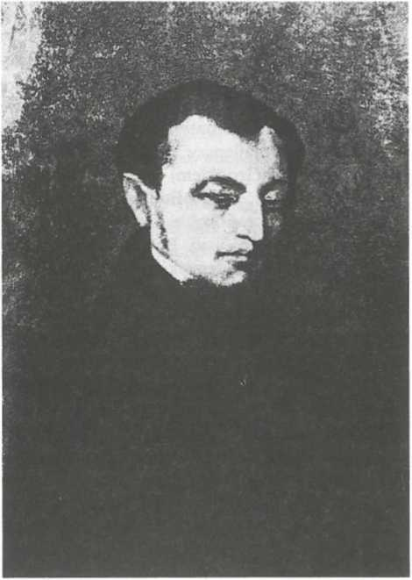
[...] Na posiedzeniach czytano literackie prace i naukowe rozprawy, w których przede wszystkim przestrzegano czystości języka, a przedmiotem ustnych narad miało być wyłącznie obmyślanie środków dążących ku szerzeniu oświaty i braterstwa między młodzieżą, ku utrzymaniu w niej narodowego ducha, tak, aby każdy przekładał dobro powszechne nad interes prywatny i szanował bardziej cnotę i uczciwość obywatelską, niż wszystkie dostojności światowe, bogactwa i wyniesienie się. W pożyciu zaś między członkami towarzystwa zalecano przede wszystkim szczerość i wzajemną pomoc17.
Prezesem Towarzystwa Filomatów od 1817 r. był Jeżowski, a sekretarzem — Pietraszkiewicz. Początkowo zbierano się na tajne posiedzenia naukowe. Czytano na nich swe rozprawy i utwory, dyskutowano nad rozszerzeniem działalności organizacyjnej. Szczególnie ostrożnie dobierano nowych kandydatów. Wyznaczano specjalne zespoły do ich poznania. Wybranych wprowadzano do towarzystwa niemal jako współzałożycieli. Dopiero później orientowali się oni, że organizacja już istnieje i działa. Nowych
17
Tamże.
kandydatów przyjmowano bez wielkich ceremonii, ale Pietraszkiewicz — wbrew zdaniu innych — przynosił krucyfiks i przed nim składano „[...] solenne przyrzeczenie tajemnicy i poświęcenia się dobru powszechnemu
Stosunkowo najwcześniej przyjęto do Towarzystwa Jana Sobolewskiego, najzdolniejszego matematyka i fizyka. Po nim wciągnięto filologa Józefa Kowalewskiego (najlepszy uczeń prof. Gotfryda Ernsta Groddecka — pospolicie zwanego Grodkiem) oraz prawnika Mariana Piaseckiego i „zimnego matematyka” Wincentego Budrewicza (słynął z roztargnienia i na śledztwie, zamyślony, nie potrafił sobie przypomnieć własnego nazwiska, doprowadzając tym policmajstra do furii). Potem przyjęto księdza Dionizego Chlewińskiego z parafii św. Jana (akademickiej), Stanisława Kozakiewicza i Michała Rukiewi- cza (nazwisko jego Domeyko zapomniał, choć wiedział, iż jako jeden z pierwszych został zesłany na Syberię). „Na koniec — pisał Żegota — i mnie niegodnego, najmłodszego ze wszystkich wiekiem i nauką, przyjęli do siebie Filomaci, bardziej z serca niż z potrzeby” .
Z uprzednio przedstawionej listy członków Towarzystwa Filomatów wynika, że kolejność w przyjmowaniu członków była nieco inna. Pamiętajmy jednak, że w 1819 r. istniał już Związek Przyjaciół. Do tego Związku wciągnięto Domeykę, a gdy wykazał się tam pracą i właściwą postawą, jeszcze tego samego roku został członkiem korespondentem Towarzystwa Filomatów. Był w rzeczywistości i w jednej i drugiej organizacji najmłodszy.
Po latach Domeyko w pamięci doliczył się 14 członków Towarzystwa Filomatów. Tyle ich, niezależnie od wyjazdów poza Wilno, trzymało się pewnie do końca. Co robiono w Towarzystwie?
Jego realne życie — pisał on — nie było na posiedzeniach, ale w nieprzerwanym, w nieustannym znoszeniu się członków jednych z drugimi. Godziny wolne od pracy, przechadzki w okolice Wilna, wieczory zimowe do późnej nocy schodziły im na wspomnieniach przeszłości, na projektach i naradach nad sprawą publiczną, a zawsze przyszłość Polski była im na myśli. Bez wątpienia, przyjemnie jest dziś przypomnieć owe posiedzenia, które z wielką powagą zagajał Jeżowski, na których Pietraszkiewicz czytał dobrze zredagowane akta, Mickiewicz swoją Grażynę, Odę do młodości i hymn, Jeżowski, Kowalewski, Malewski swoje pierwsze filozoficzne, filologiczne i prawne próby, Sobolewski, Budrewicz matematyczne, Zan i Czeczot literackie, a częstokroć żartobliwe, krotochwilne utwory; ale wyznaję, że przyjemniej jeszcze dla mnie przypomnieć nasze przechadzki, rozmowy i zabawy.
Bawiono się szczególnie „do białego dnia”, zwłaszcza na imieniny Tomasza i Adama. Śpiewano oczywiście Hej, użyjmy żywota (ów hymn), ale także wiersze
Zana i Czeczota. Pietraszkiewicz intonował Za szumnym Dnieprem, na Cecor- skim błoniu lub W szlachetnym domu, znamy tylko cnoty.
Tęskniono za Mickiewiczem, belfrującym w Kownie. Przyjaciele mieli pieszo wybrać się do niego z Wilna. Coś stanęło jednak na przeszkodzie. Zamierzenia nie zrealizowano. Mimo to Żegota napisał: „Mogę powiedzieć, że choć oddalony na wiele mil od nas, Mickiewicz był duszą Towarzystwa”. On głównie przyczynił się do spopularyzowania wśród młodzieży nowatorstwa wykładów Lelewela.
Niewątpliwie kółko, w którym obracali się filomaci, stało się bardzo szybko dla nich zbyt ciasne. Stopniowo, w mieszkaniu Zanów (bo było ich trzech na studiach: Tomasz, Stefan i Ignacy), zaczęła skupiać się młodzież lubiąca śpiewać i deklamować własne wiersze, a w tym Aleksander Chodźko, Antoni Edward Odyniec, Ludwik Szpicnagel. Wymyślono wtedy teorię pro- mionków, które miały podobno wychodzić z głowy Tomasza i przenikać do duszy każdego, kto „[...] był sposobny do przyjęcia uczuciem cnoty i piękności, a odbijały się w powietrzu lub gasły, ilekroć napotykały na zimne lub nieczyste serce”.
Z „upromienionymi miłością Tomasza” robiono majówki w dolinie na Popławach. Schodzono się małymi grupami. Na miejscu były przygotowane już wiadra z mlekiem, chleb i ciasta. Śpiewano i deklamowano wiersze, bawiono się. Około godziny 900, znów niewielkimi grupami, wracali do miasta. Spotykali się razem ponownie w kościele św. Jana, ku zaskoczeniu zgromadzonej ludności, nienawykłej do widoku młodzieży na mszach.
To byli Promieniści. Filomaci postanowili młodzież tę inaczej zorganizować. Powstało więc Towarzystwo Filaretów z gronami, czyli oddziałami, odpowiadającymi specjalnościom. Stawiali sobie zadania samokształceniowe i naukowe, a za składki sprowadzano książki zagraniczne.
Członkowie nie tylko ćwiczyli się w sztuce pisania, ale też nabywali daru rozprawiania ustnie z umiarkowaniem i jasno w przedmiotach częstokroć zawiłych, przestrzegając wzajemnie przepisów dobrego wychowania, czystości języka i poprawności stylu.
Poszczególnym gronom przewodniczyli przeważnie bardziej doświadczeni filomaci. Zbierano się co 15 dni lub raz na miesiąc. Głównie jednak podtrzymywano wzajemne kontakty przyjacielskie, na ogół w małych grupach. Zdecydowano się organizować odczyty prywatne: Kowalewski miał wykłady z języka łacińskiego i literatury starożytnej, Józef Chodźko — z fortyfikacji, Malewski — z prawa rzymskiego, Jeżowski — z historii i filozofii. „[...] Ja — dodał Żegota — gotowałem się na otworzenie na rok przyszły kursu
jeografii fizycznej, według nowszej metody, do czego i do innych odczytów sprowadziliśmy wiele książek niemieckich i angielskich”. Pod wpływem Mickiewicza, Jeżowskiego i Malewskiego przystąpiono do nauki języków niemieckiego i angielskiego. Myślano także o podjęciu wydawania czasopisma naukowego, ale nie zdołano tego zrealizować.
Kolejna wiosna przyniosła ożywienie Promienistych na majówkach. Jedną z nich, do majątku Markucie na Popławach, zapamiętał Żegota jako szczególnie miłą, z uwagi na wyjątkowo piękne widoki na Ponary, Bekieszową Górę i całe Wilno. Przyniesiono z sobą jadło, mleko. Czeczot śpiewał swe wiersze (zadziwiające, że prawie po 40 latach Żegota je pamiętał!). Przy okazji zwerbowano nowych członków, których liczba przekraczała 130.
Powodzenie majówek spowodowało powstawanie różnych organizacji. Jedną z nich filomaci postanowili rozbić. Oddelegowali do niej Łozińskiego i Domeykę. Gdy Łozińskiego wybrano prezesem, doprowadził on związek do likwidacji. Wartościową młodzież przyciągnięto do siebie.
Pilnie strzeżono, by młodzież nie wciągała się do organizacji rewolucyjnych. Wszelkie przedwczesne poczynania natury spiskowej były ograniczane do minimum. Domeyko pisał o tym, że duch
[...] całego stowarzyszenia był czysto narodowy, patriotyczny, polski, ale wolny od niewczesnych spisków i konspiracji, wolny od demagogicznych szałów i straszydeł, a zatem od rozdwojenia, zawiści i dzielenia się na partie: — był też nie zatruty dumą ani bezbożnością.
Zarówno Zan, jak i Mickiewicz utrwalali — ze względów moralnych — przywiązanie do wiary ojców. Znajdowało to wyraz w ich utworach, a głównie w Dziadach Adama. Postawy moralne kształtował także ks. Lwowicz.
Był bardzo wysoki, o trzy czy cztery cale wyższy od najroślejszych uczniów uniwersytetu, podługowatej twarzy, blady i pięknych oczu, bardzo poważny i łagodnego obejścia się ze wszystkimi, lubili go Filareci i miał wielką u nich wziętość i znaczenie: najupartszych nawet ciągnął mimo ich woli ku wierze i pobożności. Prości nawet żołnierze, którzy nas potem strzegli w więzieniu, bali się go i byli dla niego z wielką czcią i uszanowaniem.
Skutki tej działalności były różne. Ustały burdy w mieście. Uniwersytet był coraz liczniejszy, a zdolniejsi uczniowie szykowali się na dalsze studia za granicą. Mimo wszystko powstały komplikacje. Osadzony karnie w Wilnie jakiś oddział wojskowy zaczął wprowadzać duży ferment. Na Antokolu doszło do awantury między oficerem a studentami. Zaczęło się śledztwo (Domeyko nie wspomniał, że z Zanem i Nowickim był niesłusznie oskarżany o udział
w zajściu). Zaczęto ze zdwojoną uwagą śledzić młodzież. Władze poleciły Zanowi rozwiązać podległy mu związek. Komisja uniwersytecka po przeprowadzeniu niezbędnych dochodzeń zakazała działalności filaretów, paląc jednocześnie archiwum.
Płakał jak dziecko — pisał Żegota — pan Pietraszkiewicz, patrząc na płomienie, które pożerały tyle niewinnych rzeczy i pomimo niebezpieczeństwa jakie groziło, nie mógł się wstrzymać od przechowania ukradkiem niektórych szpargałów, które przez długi czas jeszcze przeleżały podobno pod strzechą w jakiejś stodole. Co zaś do papierów filomackich toby ich i pod torturą nie wydał pan Onufry i nikomu z nas nigdy na myśl nie przyszło, żeby to towarzystwo było kiedy wykryte.
Gdy szykowano się do uruchomienia pracy w kołach — istnienie Towarzystwa Filaretów zdradził Nowosilcowowi Jan Jankowski. Przedstawił on organizację jako tajne sprzysiężenie do obalenia rządu. Zestawił spis ponad 100 jej członków. Wszystkich uwięziono — niezależnie od miejsca, w którym się znajdowali. Zana uczyniono głównym obwinionym. Więziono ich pod strażą przeważnie w klasztorach.
We dnie — pisał Żegota — wodzono nas do sądu; każdego pod strażą dwóch z karabinami żołnierzy i ciągnięto inkwizycje z całą formalnością moskiewską, z groźbami, podstępami, podchwyceniami za słowo, kłamstwami i wymysłami, których używają pospolicie na wyśledzenie zbrodni, tylko, że nie bito; nocami zaś przekupywaliśmy szyldwachów, którzy nam pozwalali schodzić się i przepędzać weselsze godziny.
Nie spodziewali się wielkiej kary. „[...] Nowosilcow i Bajbakow, którzy na obżarstwie, opilstwie i rozpuście czas pędzili, nie śpieszyli się z ukończeniem śledztwa i chodziło im o pokazanie przed cesarzem, że była to rzecz wielkiej wagi i spisek rewolucyjny”. Filomaci w śledztwie nie powiedzieli wiele. Zresztą — jak się wydaje — nie naciskano ich mocno.
U bazylianów trzymano Sobolewskiego, Freyenda, ks. Lwowicza, Gie- droycia, Adama Suzina, Aleksandra Chodźkę i innych. W połowie listopada przywieziono ze wsi Domeykę i Jagiełłę. Wtedy schodzono się w celi Mickiewicza. Freyend robił herbatę. Wymieniano się wiadomościami ze śledztwa. Czytano wiersze. W noc wigilijną dolatywały do nich słowa kolęd śpiewanych w kościele. „Przez cały czas więzienia Adam, wyjąwszy wspomniany wiersz [Skona/ rok stary], nic nie pisał, ale czytał wiele i był bardzo towarzyski z nami, przyjemny w rozmowie; niekiedy się zamyślał i milczał, ale był spokojny”.
Niektórych udało się zwolnić wcześniej. Ostatecznie ogłoszono dekret skazujący prawie wszystkich aktywnych filomatów i filaretów.
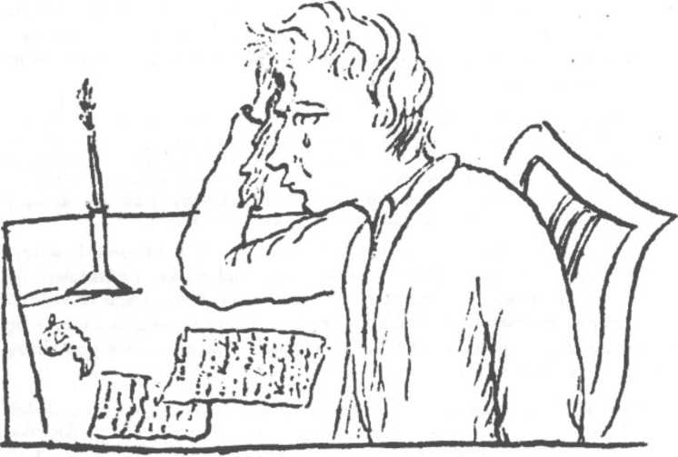
43. Józef Jeżowski. Autokarÿkatura

Zana skazano do Orenburga, mnie, Piaseckiego i Kozakiewicza oddano pod wieczysty dozór policji, z usunięciem na zawsze od wszelkiej służby cesarskiej, a wszystkich na zwrot kosztów etc., etc.
Czas oczekiwania na wyjazd skazanych do Rosji spędzano w gronie filareckim. Poza Zanem, Czeczotem i Suzinem, których wcześniej odesłano, inni zdołali urządzić sobie noc pożegnalną. Ze wsi przyjechał do Wilna także Żegota. Śpiewano swoje pieśni. Adam improwizował. „Rozeszliśmy się w milczeniu, po cichu, kiedy już dzwoniono na pierwszą mszę w Ostrej Bramie, a lud klęczał na ulicy”.
Część z wygnanych nie miała już nigdy wrócić na Litwę. Nie zobaczył stron rodzinnych także Mickiewicz.
Przedstawione streszczenie listu Domeyki, rzecz prosta, nie jest wolne od uproszczeń oraz pominięć. Istota wspomnienia oddana została wiernie: związki filomackie nie były żadną organizacją wywrotową. Starano się mieć wpływ na postawę moralną młodzieży studenckiej i pod tym względem ich działalność — aczkolwiek nieformalna — miała istotne znaczenie dla uczelni, miasta i — ogólnie rzecz traktując — całego kraju.
Zachował się jeszcze jeden list Domeyki z ostatnich lat jego życia. Pisał go 22 stycznia 1883 r. w Santiago. Adresatem był, początkujący wówczas literat, Władysław Bełza. Oto fragment tego listu, stanowiący wspomnienie z czasów działalności w związkach młodzieżowych w Wilnie:
Co do Promienistych i Filaretów, trafnie odgadłeś, że istnieli jednocześnie; Filomaci tylko ich na parę lat poprzedzili, bo w istocie byli ich organizatorami. Promieniści nie tworzyli stałego Towarzystwa, ale się wielce przyczynili do zorganizowania Filaretów, a tym sposobem:
Filomaci, jakby w przewidywaniu co miało nastąpić, usunęli z ustaw filareckich wszelki cel polityczny i bardzo byli ostrożni w przyjmowaniu członków do tajnego Towarzystwa Filaretów. Potrzeba im było użyć sposobu do zbliżenia ku sobie i wzajemnego poznania się zdolniejszej, otwartego serca i mocniejszego charakteru młodzieży. A gdzież lepsze, gdzie szersze mogły być wylania się przyjacielskich uczuć, jak pod otwartym, majowym niebem, przy mleku i narodowych pieśniach i, gdzie deklamowali swoje poetyczne utwory Zan, Czeczot, Mickiewicz, i młodsi: Aleksfander] Chodźko, Odyniec i tylu innych.
Ale na tych majówkach miano się na ostrożności przed okiem coraz groźniejszej policji. Przed każdą na kilka dni majówką byli wyznaczeni z Filomatów i starszyzny Filaretów ci, których rzeczą było formować grona bliższych przyjaciół na rozmaitych, dość odległych od siebie częściach miasta; i zaledwo świtać poczynało, ciągnęli rozmaitymi drogami na umówione miejsce o milę za miasto, podzieleni na gromady po 18 do 20 promieniści.
Imię Filaretów wyszło od Zana i jego najzaufańszych uczniów i przyjaciół. Każdy zaproszony na majówkę mógł się zwać Promienistym, ale nie każdy miał wstęp do Filaretów; tylko ten kto był stosownie do Ustaw towarzystwa, do którego z gron filareckich przyjęty i przyrzekł dochować tajemnicy. Tym sposobem na każdej majówce powiększała się liczba Filaretów.
Jankowski nie wiedział o Filomatach, a tylko wydał Promienistych i Filaretów. Nowosilcow zaś całą siłą chciał odkryć organizatorów tych towarzystw i [powiązać? — wyraz nieczytelny] ich z jakim klubem rewolucyjnym, sięgającym wyższej polityki i rządu. Dlatego jednym zamachem uwięził więcej stu Filaretów i wziął się do najsroższej inkwizycji. Nastąpiło to pod koniec października i, jakby o zbrodnię stanu, śledztwo jak najsurowsze toczyło się prawie aż do końca marca; w którym to czasie sami Filomaci (nie zaś Jankowski) widząc, że nie było powodu kryć się, uznali, że ich towarzystwo złożone z 12 członków a poświęcone naukom, było organizatorem Filaretów i przyjęli na siebie odpowiedzialność. Zan już pierwej przyjął był na siebie winę za wszystko wiadome i niewiadome. Dlatego to pod koniec kwietnia (jeśli się nie mylę) już do połowy wypróżnione zostały więzienia, a potem zostali już tylko w nich: Zan, Suzin i bardziej głupi niż niegodziwy Jankowski. Dlatego też w końcu, z wyjątkiem dwóch, których pod srogi dozór policji oddano, wszystkich Filomatów, nawet tych którzy jak Budrewicz, Kowalewski, Łoziński mniej czynnymi okazali się, wywieziono w głąb Rosji, a Zana do Orenburga odesłano.
Z zestawienia treści dwóch listów Domeyki z przedstawionymi ustaleniami Aleksandra Kamińskiego na temat związków młodzieżowych w Wilnie na początku XIX w. wynika, że obraz jest bardziej skomplikowany niż mogłoby
35
się wydawać. Po prostu Promieniści nie tylko istnieli w maju 1820 r., ale odradzali się z każdą wiosną.
Wspomnienia, wspomnieniami — jak było w rzeczywistości? Jaką rolę pełnił Żegota w świecie filomackim i czy z pewnością była to organizacja stroniąca zupełnie od polityki? Przecież wyrok nie mógł się opierać całkowicie na faktach zmyślonych i zeznaniach wymuszonych? Co możemy o tym napisać, korzystając z nieznanych Domeyce archiwów filomackich?
Rok akademicki 1817 — 1818: Żegota uczęszczał na wykłady z wymowy i poezji. 21 lutego 1812 r. zdał egzamin razem z założycielami Towarzystwa Filomatów. Z jednym z nich znał się z czasów nauki w szkole w Szczuczynie. To tylko tytułem przypomnienia.
Rok akademicki 1818—1819: Żegota był „kandydatem” do Związku Przyjaciół. Uznano, że spełnia wymogi. Na zebraniu w dniu 19 kwietnia 1819 r., wraz z Janem Sobolewskim, został przyjęty do Związku. Tomasz Zan wygłosił okolicznościowe przemówienie, w którym mówił m.in.: „Zasadą naszego Związku jest przyjaźń, a celem nauka przyjemna i pożyteczna”. Podkreślił także, iż konieczne jest zachowanie tajemnicy, dodając, że „[...] machina lepiej działa, im jej części lepiej od wpływu atmosfery i pyłu są ukryte”.
Domeyko — mimo młodego wieku — przez pewien czas był prezesem Związku, po Mickiewiczu, Pietraszkiewiczu i innych.
Żegota uczestniczył w posiedzeniach naukowych w Związku Przyjaciół, gdzie w dniu 10 maja 1819 r. przedstawił referat o wpływie światła na życie roślin (pytanie na ten temat miał trzy lata później na egzaminie magisterskim z botaniki). 28 czerwca dokonał analizy treści referatu Kazimierza Piaseckiego o parciu powietrza.
Rok akademicki 1819 — 1820: Na początku Domeyko wynajął wspólnie mieszkanie (osobne pokoje) z Jeżowskim nie wiedząc, że jest on prezesem Towarzystwa Filomatów. Był w najlepszych stosunkach z kolegami ze Związku Przyjaciół. W jednym z listów do Jeżowskiego Mickiewicz użył nawet zwrotu: „Domeykowi busiaka”. Łoziński z Żegotą zaprenumerowali, dla potrzeb pracy związkowej, niemieckie czasopismo chemiczno-fizyczne. 11 października analizował referat Jana Hanusowicza pt. Przedmiot historii naturalnej, a 9 listopada prezentował szkic własny o barometrach, zrecen- zowany przez Łozińskiego dwa tygodnie później. Wtedy, tzn. 23 listopada, stał się członkiem korespondentem Towarzystwa Filomatów (członkostwo czynne od 5 maja 1820 r.). Pietraszkiewicz pisząc o tym Mickiewiczowi odnotował działalność naukową kolegi słowami w wierszu: „Ignaś barometr roz
szerzył”. Zresztą bawił się on doskonale z powstałej sytuacji, gdy w innym liście do Adama donosił: „Józef stary [Jeżowski] i Domeyko młody sławni są ze wzajemnego zwodzenia [się] ; prawdziwa rozkosz, kiedy się jeden przed drugim wymawiał, w ich albowiem komnacie Z[wiązek] Przyjaciół składa się z całą otwartością”. Malewski Mickiewiczowi pisał jednak najzupełniej poważnie (1 grudzień 1819): ,,Dome[yko] jeszcze to wosk; co chcesz, wyciśniesz”.
W tym czasie Żegota starał się przygotować rozprawę magisterską. Na razie koledzy przezywali go Szpicem (inne przezwisko: Kuc), trudno powiedzieć, dlaczego? Uczestniczył w posiedzeniach i na jedno z nich załatwiał salę u rektora Malewskiego. Opowiadał się za rozszerzeniem nauki języków, pożyczał innym pieniądze na zakup książek, śpiewał razem z innymi, choć szwankowała im harmonia.
Był bardzo czynny na posiedzeniach naukowych Towarzystwa Filomatów i w Związku Przyjaciół. Do wakacji przedstawił referaty bądź recenzje: 3 i 4 I oraz 2 II referaty z historii matematyki u starożytnych Greków i Rzymian, 17 II — wiadomość naukowa o .Journal de Physique”, 4 III — recenzje referatu Sobolewskiego o amoniaku, 4 IV — część I pracy „Wykład sposobów rozwiązywania zrównań nieoznaczonych”, a 5 VI — teoria ilości odjemnych we wzorze Newtona.
Jak wynika z tego zestawienia, referaty matematyczne Domeyki nawiązywały poniekąd do jego pracy magisterskiej. Możemy się domyślać, że spotkanie na zebraniach Związku Przyjaciół i Towarzystwa Filomatów stanowiły rodzaj prób przed publicznymi obronami.
Z listu Jeżowskiego do Mickiewicza z 12 kwietnia 1820 r. dowiadujemy się, że Żegota razem z Czeczotem 11 IV 1820 r. stali się troistami, tzn. należeli do towarzystwa: Filomatów, Przyjaciół i Naukowego. Inny informator poety — Malewski — w dniu 9 maja pisał, że Sobolewskiego i Żegotę przybrał Wydział II Towarzystwa Filomatów, po krótkim powitaniu przez Zana.
Obaj byli prawdziwie warci, obaj dobrze to przyjęli i na nich już zawsze polegać można. Szpic jest wcale roztropny, a Jan i dobrze bardzo pisze i ma tęgość zupełną, a co najważniejsza, działa z czystych chęci.
6 maja odbyła się majówka Promienistych, podczas której zgromadzeni wysłali Żegotę i Józefa Jeżowskiego, aby powitali Tomasza Zana. Niebawem zorganizowano drugą. Zaproszony przez Domeykę na spotkanie Odyniec, gdy jako uczeń klasy 6 szkoły średniej przyjechał do Wilna poznać realia przyszłej nauki w Uniwersytecie, był wprost oczarowany. Przyszły poeta nie miał wątpliwości, że wśród Promienistych będzie również miejsce dla niego.
Pracowano jednak nad rozszerzeniem wpływu filomatów wśród młodzieży studenckiej. Nie wszystkie akcje Żegoty wypadły dobrze, skoro Pietraszkiewicz doniósł Mickiewiczowi 26 maja, że w Związku Naukowym zdecydowano popierać promienistość. „Ajent Żegotka nie najlepiej to wniesienie wypracował; łajał go Szerok [Łoziński] za wiele niepotrzebnych rzeczy, ale chwalił projekt [...]”. 20 czerwca chorego Żegotę z Wilna zabrała stryjenka. Chorował zresztą także podczas wakacji. Leczył go — jak to określił
- lekarz-poeta. Szczerze odradzał kolegom korzystanie z jego usług.
Rok akademicki 1820—1821: Zarówno w Towarzystwie Filomatów, jak i w Związku Przyjaciół Żegota nadal był jednym z czynniejszych referentów. Do końca 1820 r. przedstawił 3 opracowania, związane z jego studiami: 28 X i 19 XII — wykład metody wyczerpywania przez starożytnych, 3 XII
- rozbiór Bemoullego Grundziide der Elementarphysik. Nie zadowolił się więc magisterium, ale znacznie rozszerzał swą wiedzę matematyczną. Może dlatego jego rozprawa z 1822 r. miała wysoki poziom.
Na początku roku szkolnego działalność w związkach chyba nieco osłabła (poza naukową). Żegota mieszkał m.in. z Jeżowskim i Czeczotem w domu konsystorskim za Bramą Zamkową. Sprowadzał kolegom książki, prowadził jakieś sprawy prawne rodziny Mickiewiczów w Nowogródku. Razem z Czeczotem i innymi uczył się niemieckiego. Czeczot w jednym z listów nie omieszkał Jeżowskiemu donieść, że Żegota dyktuje mu do przetłumaczenia swój życiorys: „tylu tow[arzystw] były i będący i mający być członek, owoc pracy pijarskiej, sodalis, uczeń pana Pietraszkiewicza, delegat przyszły etc., słowem, dziecko wielkich nadziei i Szpic [...]”. A zaraz potem: „i śmiejem się bez końca” . W innym liście Czeczot do Pietraszkiewicza donosił, że „tak dalece Statutem zaprzątniony jestem, że kiedy śpiewać z Żegotą zaczynamy, to on z książki niemieckiej, a ja ze Statutu śpiewam!”43. Niezależnie od tego uczestniczyli na zebraniach filaretów i na posiedzeniu fizycznym Amarantowych. 26 października Domeyko ukrócić miał dziecinadę zebranej młodzieży. W listach przyjaciół powagi się jednak nie widzi. Obsmarowywali się często. Dostawało się także trochę chorującemu i „wrzaskliwemu Żegocie”.
W sumie jednak byli wszyscy najzupełniej normalni. Uczyli się bawiąc (tak jak to powiedział Zan podczas przyjęcia Sobolewskiego i Żegoty do Związku Przyjaciół), ale jednocześnie myśleli o przyszłości. Dlatego Domeyko tak wytrwale przyswajał sobie język niemiecki. W liście do Pietraszkiewicza 31 października 1820 r. prosił o radę w wyborze dalszego kierunku w życiu.
44. Franciszek Malewski. Według portretu Walentego Wańkowicza
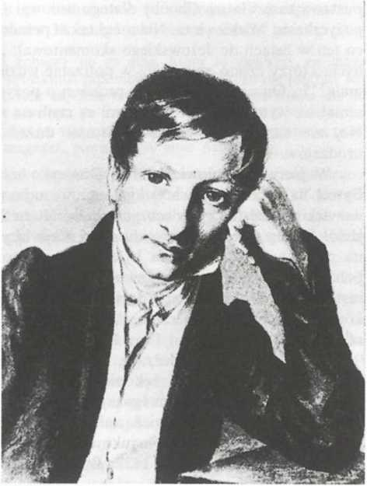
Na razie kierowali nim jednak stryjowie, którzy podobno siłą wywieźli swego synowca do Nowogródka na elekcję, odbywającą się tam 21 stycznia 1821 r. „Żegota Bałtyrowicz” — jak się podpisał w liście do Mickiewicza wysłanym z Wilna — widział głównie komizm tego spotkania. W praktyce prawdopodobnie opuścił sejmik nie chcąc podpisywać się w adresie wier- nopoddańczym do miejscowego satrapy. Zresztą w czasie elekcji zajmował się czymś innym: był w domu Mickiewiczów, rozmawiał z braćmi ciotecznymi Wereszczakami, którzy przesłali przez niego ukłony, także od swej matki i siostry Maryli. Sejmik był podobno udany, a kandydaci Domeyki — odpadli.
W opracowaniach o wileńskich związkach młodzieżowych pisano, że Domeyko miał pozyskiwać bogatszą szlachtę dla realizacji idei postępowego Towarzystwa Filomatów. Nie był jednak nigdy bogaczem. Pożyczał innym, kupował książki dla Towarzystwa. W końcu 1820 i na początku 1821 r. miał
pustawą kasę własną. Choćby dlatego usiłował — czy skutecznie? — ściągnąć pożyczkę od Mickiewicza. Nie mógł także pomóc Wincentemu Pełczyńskiemu, co ten w listach do Jeżowskiego skomentował: „[...] taka to pomoc z krewnych, którzy często wymagają w potrzebie wdzięczności, do której prawa nie mają”. „On nadto jest dobry: prosiłem o pożyczenie mnie 100 r. s. i od tego umiał się wymówić. Tak to krewni są czuli na sprawy swoich krewnych!”. No, ale suma była w rzeczywistości duża, zwłaszcza po roku słabych urodzajów.
W pierwszej połowie 1821 r. Domeyko miał niewątpliwie więcej czasu. Bywał na zebraniach wszystkich ogniw, zajmował się biblioteką, a przede wszystkim uczestniczył w zebraniach Komitetu Statystycznego Związku Przyjaciół. Szczególnie dużo uwagi filomaci przywiązywali do opracowania ankiety, na podstawie której można byłoby zebrać możliwie pełny materiał o tzw. polskich guberniach. W związku z tym wydali oni Odpis jeograficzny, czyli instrukcję do statystycznego opisu kraju. Przed wakacjami rozdano ją członkom związków do zbierania danych o bogactwach, przemyśle, ludności, szkołach itp.
Odnotować także należy, że Domeyko przekazał do zbiorów filomatów sporo cennych książek i rękopisów. Z pewnością nie zrobił tego bez porozumienia się ze stryjem Ignacym — właścicielem księgozbioru. Wypożyczał z biblioteki Związku świeżo zakupione podręczniki, potrzebne głównie do referatów na posiedzeniach naukowych.
Rok akademicki 1821 — 1822: Był ostatnim studiów Żegoty, urozmaiconym egzaminami oraz śledztwem z oskarżenia chorążego Pelskiego. W korespondencji filomatów z tego czasu przewija się stosunkowo często sprawa kupna sukna na garnitury. W Uniwersytecie ponownie otworzono bowiem kursy filozofii. Tym samym można było przystępować do przeprowadzenia „normalnego” magisterium. Wchodził zresztą nowy regulamin, narzucający studentom odpowiedni strój. Mimo to znajdujemy jego podpis pod podjętą w dniu 27 października 1821 r. uchwałą o reorganizacji stowarzyszenia.
W pierwszej połowie 1822 r. Żegota nie miał czasu czynnie uczestniczyć we wszystkich posiedzeniach związków filomackich. Nadal jednak pracował
społecznie. Zresztą ponaglali go członkowie zamiejscowi. Tak np. uczący w szkole w Krożach Sobolewski 31 marca nie bez wyrzutów pisał:
Terazże niech pan Żegota zobaczy się ze mną, który to zająwszy się magi- strowaniem, o naszych wielkich projektach zapomniawszy jest [!]. To nie pięknie; ten, który mię tak bardzo zachęcał, sam zupełnie ostygł. Alboż to nasze dzieło ma się kończyć na wstępie, żeśmy tylko o wstępie do fizyki rzecz z sobą mieli? Chciałbym już i same dzieło zacząć. A to, jak widzę, i u was jest chcenie i niechcenie. Popraw się, panie Żegoto, tym bardziej, że jako magister, powinienbyś mnie nauczać.
To oczywiście jeden z projektów, który ostatecznie nie został zrealizowany. Filareci odczuwali bowiem brak nowoczesnego podręcznika fizyki. Zdecydowali, że go opracują i wydadzą. Z pewnością zrobiliby to. Podręcznik taki rozpoczął jednak pisać adiunkt Feliks Drzewiński. Nie było więc potrzeby dublować tej pracy.
Z zachowanej korespondencji wynika, że zabiegano stale o nabór wartościowej młodzieży do pracy w Towarzystwie Filaretów. W jednym z listów Piaseckiego do Malewskiego przebywającego w Warszawie, znajduje się wzmianka: „Domeyko Napoleona [Nowickiego] już skłonił, wyborny chłopiec, więcej okazuje, niż obiecywał. Pewno pojedzie z Jeżem i Żegotą na rok przyszły za granicę i tam jedynie do prawa będzie się przykładał”. Kilka miesięcy później Nowicki będzie niesłusznie oskarżony o udział w awanturze z chorążym Pelskim i — podobnie jak Domeyko z Zanem — zwolniony przez rektora od podejrzeń.
W najgorętszym dla Żegoty czasie na uczelni po raz kolejny reorganizowano związki filomackie. Jednym z motorów prac był właśnie Domeyko. W sprawozdaniach z zebrań znajdujemy jego nazwisko w dniu 20 marca i 4 kwietnia 1822 r. No, ale pamiętajmy — magisterium robił po raz drugi. Miał więc pewną wprawę.
Rok akademicki 1822—1823: Zgodnie z różnymi przekazami miał to być dla Żegoty kolejny rok studiów, tym razem ściśle humanistycznych (historia, filozofia). Okazuje się jednak, że pod koniec wakacji Żegota bawił na Ukrainie. Tak bowiem wynika z listu Franciszka Mickiewicza do Czeczota, pisanego z Nowogródka około 28 listopada 1822 r. Czytamy tam: „Ignacy już od kilkunastu tygodni w Kijowie z przyczyn interesów z Chodkiewiczami”. Lektura publikacji Domeyki zdumiewa ścisłością informacji o Polesiu, Wołyniu i o stepach ukraińskich. Niewątpliwie informacja Franciszka Mickiewicza wyjaśnia powody tej znajomości. Nie możemy natomiast nic powiedzieć o owych interesach. Jeden z Chodkiewiczów — Aleksander — był znanym
chemikiem. Chemią interesował się także Żegota. Może więc była to jakaś próba poszukiwania stabilizacji lub pierwsza większa wymarzona podróż.
Planował niewątpliwie — o czym pisał do Malewskiego — pojechać na dodatkowe studia do Berlina. Nie uzyskał jednak paszportu, gdyż ciągnęła się jeszcze sprawa z Pelskim i miał występować jako świadek. Siedział więc niepocieszony w Wilnie i zamierzał wstąpić do służby państwowej, jako oficer wojsk inżynieryjnych. Przyjaciele nie oburzali się na to (zresztą później kilku filaretów było nawet generałami armii rosyjskiej). Odradzał mu jednak Jeżowski. W jednym z listów do Pietraszkiewicza z 8 stycznia 1823 r. wręcz napisał:
Żegota niech nie będzie ciałem w Wilnie, a umysłem w Moskwie; owszem, teraz tym chciwiej powinien zaprzątać się tym wszystkim, co jest naszym, przyjemnym, bo się od tego na zawsze lub na długo oddali; łatwiej zaś pozbyć się dobrego i przyjemnego, niżeli nabyć. Nawet nad zamiarem swoim niech jeszcze pomyśli, aż rzuci kość ostatecznie.
Siedział więc w Wilnie i czekał, co się stanie. Robił różne notatki dla potrzeb związków. Jeden z projektów oddziału Czerwonych w Towarzystwie Filadelfów sporządził 26 marca 1823 r. Uważał, że ma to być związek kilku komitetów i wydziałów. „[...] Chcę, aby — pisał — dzisiejszy komplet czerwonych próżniaków zmienił się w radę ministrów, na której mają zasiadać tylko dowódcy i towarzysze udzielnych komitetów”. Postulował potrzebę powołania komitetu do koordynowania spraw między członkami świeckimi i — osobnego — duchownymi, a ponadto wydziałów: — do kontaktów z członkami zamieszkałymi poza Wilnem (wtedy był to już problem i z nauczycielami i magistrami), — naukowego (zajmującego się szkolnictwem wyższym i średnim) oraz — odpowiadającego za nauczanie ludu, a zarazem niosącego pomoc prawną potrzebującym (tzn. biednym).
W pewnym stopniu uwagi Domeyki złożyły się na wypracowanie programu Towarzystwa Filadelfów. W sumie jednak do zajęcia się ważną pracą społeczną „czerwonych próżniaków” nie doszło. Wypadki zahamowały prace wszystkich związków filomackich.
Zachowały się dwa listy do Domeyki z początku 1823 r. Rzucają one nieco światła na ówczesne troski filomatów. Pierwszy z nich, napisany przez Sobolewskiego 19 stycznia w Krożach, świadczył iż Żegota i Kazimierz Piasecki sugerowali przyjacielowi ewentualne przeniesienie się na stanowiska nauczyciela matematyki w gimnazjum w Wilnie. Sobolewski radami był rozdrażniony. Chciał, by koledzy popisali się raczej skuteczniejszym działaniem niż zwykłą życzliwością.
Drugi z listów — Jeżowskiego, to również rada. Pisany był 15 lutego
w Starych Trokach, gdzie prezes filomatów był wówczas nauczycielem. Jest rodzajem traktatu o powinnościach członka Związku Przyjaciół. Rzuca zarazem nieco światła na ich cechy i upodobania. Pisząc do Józefa Jeżowskiego Żegota nadmienił, że zamierza podjąć służbę wojskową, gdyż „stan mój dzisiejszy, w którym, nie wiem do czego mam się chwycić, czego uczyć, do czego się sposobić, jest dla mnie nieznośnym”.
Jeżowski uważał to za pomysł nieprzemyślany. Pisał, że ma prawo tak sądzić.
[...] Prawo to — podkreślił — nadaje mi podobieństwo usposobienia naszego równie fizycznego, jak i umysłowego. Oba z przyrodzenia jesteśmy wcale mizernych sił ciała. A naprzód oba potrzebujemy spać długo; bezsenność szkodliwszą nam jest daleko, niżeli innym. Oba potrzebujemy ruchu, ale umiarkowanego; ruch nadmierny równie jest nam szkodliwy, jak zbyteczna nieruchawość. Na obu z nas widoczniejsze bywają znaki powietrza i życia wiejskiego, niżeli na innych. Regularność życia jest nam najprzyjemniejszą; im ściślej zachowaną będzie, tym jesteśmy zdrowsi. Oczywista stąd, że i co do pokarmów, nie łatwo nam smakuje lada co i lada kiedy. Powiesz, że ty jesteś młodszym ode mnie; ale ja powiem, że jestem bezpieczniejszego od ciebie żołądka. Również zachodzi podobieństwo co do umysłu. Charakter umysłu obudwu nas jest niemal jednostajny, odmienne tylko było doskonalenie się nasze, które przecież niedawno miało się było zamknąć. Abym się długo nad tym nie zastanawiał, przypomnij sobie rok przeszły, przecież ówczesne myśli twoje o naukach, odszukaj punktu, ku któremu na koniec skłaniały się twoje uczucia i widoki naukowe, a przekonasz się, że nie mówię bez zasad. Pominąwszy i to nawet, powiem rzecz prostą, a wielkiej wagi, że do warunków głównych przyjemności życia naszego należą nauki, szerzej i głębiej uważane. Nawet w uczuciach znajdowałbym między nami podobieństwo. Nie jest to płomień wybuchający i niknący; lecz jest to żar, popiołem przykryty [...] Co do pokarmów, którymi potrzebujesz uczucia swe żywić i nasycać, te są nie tylko mnie wspólne, lecz i innym naszym. Są one: pożycie z sobą, tudzież wyższe i szlachetniejsze zamiary, przedsięwzięcia i prace dla kraju.
Stan wojskowy — zdaniem Jeżowskiego — ze względów fizycznych nie był zajęciem dla Żegoty. Być najemcą, gdy nie ma ojczyzny, to wyjście równie chybione. Przy tym wszystkim zajęcie grożące utonięciem w żywiole obcym. Są wprawdzie Polacy, którzy mogą wstępować nawet do wojska obcego (tu wymienił Józefa Chodźkę), ale Żegota do nich nie należy. Mając zainteresowanie matematyczne i fizyczne, a przy tym zdolności rysunkowe powinien zająć się architekturą cywilną i pracą na rzecz własnego kraju. Musiał się więc w tym kierunku doskonalić zarówno w kraju, jak i — o ile otrzyma paszport — za granicą.
Jeżowski wiedział, że Domeyko musi się ustabilizować materialnie. Formalnie był człowiekiem bogatym, ale powinien stanąć na swoim — innymi słowy musi się uniezależnić od matki i stryjów. Powinien dobrać sobie jako
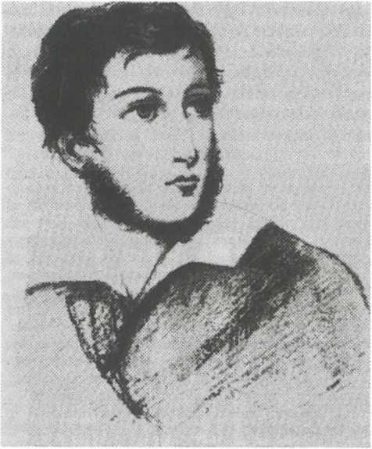
45. Adam
Mickiewicz. Rysunek z albumu Marii
Szymanowskiej
komisarza gospodarczego — Wincentego Budrewicza. Przyjaciele złożą się finansowo na takie ustawienie gospodarstwa, by stało się ono wzorem dla innych. Żegota ma zaś zajmować się ową architekturą i mechaniką cywilną (budować domy i zakłady przemysłowe), a po zdobyciu doświadczenia, nawiązać kontakt — jak m.in. ówczesny rektor Józef Twardowski — z Uniwersytetem Wileńskim i tam przekazywać młodzieży swą wiedzę.
Żeby to realizować prezes filomatów sugerował unormowanie gospodarstwa oraz osadzenie na nim Budrewicza. Miejscem stałego pobytu i pracy inżynierskiej Żegoty powinno być Wilno.
Nie dziwimy się, że założyciele Towarzystwa Filomatów właśnie Jeżowskiego wybrali swym przewodnikiem i że na tym stanowisku pozostał do końca. Z żelazną logiką i świetnym wyczuciem potrafił z ogromną konsekwencją realizować cele organizacji.
Żegota w zasadzie więc pozostał w Wilnie, choć na Wielkanoc miał być w domu. Nie był wtedy skory do korespondencji, gdyż w jednym z listów Malewskiego, pisanym z Berlina, znajdujemy takie zdanie: „Szpic nie ma prawa gęby otwierać, bo do mnie nie napisał [...]”58. Musiał przeżywać
58
Tamże, s. 110.
nadal rozterki, skoro Sobolewski z Kroż jeszcze 4 maja zapytał Piaseckiego: „Żegota, czy nie przypiął się już do pałasza?”. W tym samym czasie Jeżowski zachęcał przyjaciół do odwiedzenia go pisząc: „Żegota niech śpiewa:”
Wszak do Trok Łatwy skok: Skoczymy, skoczymy.
Z treści późniejszych listów filomatów wynika, że pozostawał nadal z przyjaciółmi w kontaktach korespondencyjnych. Wakacje zaś spędził na wsi i spotykał się z ks. Chlewińskim. Niewątpliwie bardzo często zaglądał także do Balciennik Puttkamerów, bawiąc się rozterkami miłosnymi nie tylko Maryli i Mickiewicza, ale również nieobojętnych na urok pani Puttkamerowej — Zana i Czeczota.
Żegota usłuchał rady Jeżowskiego, by zostać inżynierem cywilnym. Wakacje i jesień 1823 r. był na wsi przygotowując się do objęcia gospodarstwa w Zapolu. O aresztowaniu rektora Twardowskiego (maj — lipiec) i przesłuchaniu Zana z racji działalności Promienistych (koniec lipca) wiedział od ks. Chlewińskiego. Z pewnością także dość szybko dowiedział się o aresztowaniu Czeczota. Zan powiadomił o tym Marylę. Ta niewątpliwie dała znać Żegocie.
W cz. III Dziadów Żegota dostał się do więzienia u Bazylianów w dzień wigilijny. Mickiewicz spisał mawet: „Dziś mnie porwali z domu, ze stodoły”. Ze źródeł wiarygodnych (choćby przytoczony list Domeyki do Zaleskiego) wynika, że aresztowany był w połowie listopada 1823 r. Z pewnością 19 tego miesiąca był po raz pierwszy na przesłuchaniu.
Mickiewicz wiernie oddał nie tyle wypowiedź Żegoty (poeta nie mógł przecież jej pamiętać), co psychozę na Litwie wywołaną śledztwem prowadzonym przez Nowosilcowa: kibitki na drogach, żandarmi, niepewność. W Dziadach nowy więzień miał nie wiedzieć, kogo szukają i za co (tu nie wierzymy nie tyle Żegocie, co poecie), bo przecież nie należał do żadnego spisku. Sądził, że wymyślono śledztwo dla zysku, gdyż więźniowie zdołają się wykupić. Tomasz (znów fikcja, gdyż Zana nie trzymano u Bazylianów) ujął najkrócej istotę problemu: Nowosilcow musiał się wkraść ponownie w łaski cara. W Warszawie nie mógł wiele zdziałać. Zyski z dawniejszych łupiestw przepił i przehulał. Potrzebował nowego zastrzyku pieniędzy. Przyjechał więc na Litwę. Zdecydował uczynić ze związków studenckich wielkie przestępstwo i poświęcić carowi nowe ofiary. Wybrał drogę, która nie dawała szans obrony oskar
żonym. Właśnie dlatego Zan przejął całą winę na siebie, by tym sposobem uratować młodszych.
Protokoły przesłuchań Domeyki zachowały się. Jego odpowiedzi były wyważone, choć gdy chodzi o nazwiska członków Towarzystwa Filaretów — powiedział za dużo. Później, podczas konfrontacji świadków, trzy z nich wycofał. Nie brał natomiast na siebie — jak to sugerował Stanisław Pigoń — autorstwa pieśni Hej, użyjmy żywota. Na pytanie o rodzaju śpiewanych przez Promienistych pieśni udzielił odpowiedzi całkowicie wymijającej.
17 grudnia 1823 r. do komisji śledczej miało wpłynąć pismo stryja Józefa w sprawie uwolnienia z więzienia Ignacego oraz Aleksandra Domeyków. Komisja zapewne nie załatwiła pisma tego pozytywnie (łapówka dla senatora była chyba za mała). Żegota z pewnością spędził noc wigilijną w więzieniu, gdzie słyszał śpiewy z pasterki z pobliskiego kościoła.
Mimo wszystko, więzienie miał opuścić jako jeden z pierwszych. Było to prawdopodobnie w końcu stycznia lub na początku lutego 1824 r. — z poręki stryja Ignacego. Władysław Mickiewicz zanotował w związku z tym interesujące zdarzenie:
Ignacy Domeyko, jeden z pierwszych wypuszczonych na wolność, urządził i ustalił pewniejszą komunikację między więźniami a miastem. Oswobodzony był wcześniej, dzięki następującej okoliczności: stryj jego [Tadeusz], osiadły w Słonimskim powiecie, żył w bliskich stosunkach z marszałkiem Błońskim, towarzyszem pijatyk Nowosilcowa. Nalegania Błońskiego wymogły na Nowosilcowie, że kazał Ignacego Domeykę wypuścić i że go później skazał jedynie na zostanie pod ścisłym dozorem policyjnym i na wykluczenie od wszelkiej służby publicznej. W parę godzin po oswobodzeniu, p. Ignacy spostrzegł się, iż zgubił notatkę, na której wypisał dane mu instrukcje co do urządzenia korespondencji kolegów, trzymanych pod kluczem z pozostałymi na wolnej stopie. Domeyko szukał daremnie tego świstka i całą noc oka nie zmrużył na myśl, że nieostrożnością swoją może pogorszyć położenie braci. Ale widocznie przepadła bez śladu niebezpieczna notatka, której treść Domeyko doskonale pamiętał.
Z wolnej stopy był Żegota przesłuchiwany 9 kwietnia 1824 r. Trzykrotnie także uczestniczył w tzw. ocznej stawce: 22 kwietnia m.in. był konfrontowany z Adamem Łyszczyńskim i Marcinem Żylińskim, a dwa dni później — z Antonim Zienowiczem.
Sposób prowadzenia śledztwa oraz wyrok już znamy z przytoczonej relacji Lelewela i z listu Domeyki: Zan, Czeczot i Suzin dostali się do twierdzy, po wyjściu z której byli na przymusowym osiedleniu. Kilkunastu z nich karnie wysłano w głąb Rosji. Jeszcze innych przymusowo osadzono w miejscu ich dotychczasowego pobytu. Wszyscy skazani byli pod surowym nadzorem policji, zgodnie z poleceniem cesarskim „według pobudek miłosierdzia”.
Wykorzystany w niniejszym rozdziale materiał źródłowy jest jednostronny. Głównie są to listy Domeyki i jego przyjaciół, dotyczące ich udziału w tajnym ruchu studenckim. Mimo takiej a nie innej prezentacji źródeł ogólny obraz organizacji jest prawdziwy. Znakomita pamięć Domeyki, szczerość wypowiedzi oraz obiektywna ocena wypadków wskazują, że wyzyskano materiał wiarygodny. Niewątpliwie członkowie związków byli młodzi, uczyli się dobrze, na ogół pracując na swe utrzymanie. Byli przede wszystkim normalni ze swoją powagą i radością, śpiewem, majówkami i nieustannymi dyskusjami. Mieli też wiele kłopotów z kwaterami, pracą i książkami. Czasem byli głodni, nie wyłączając także Żegoty.
To prawda, że nie kochali zaborców, ale któż ich kochał? Byli jednak skłonni służyć państwu, w którym przyszło im żyć. Wielu z nich (tzw. kolonia filarecka w Petersburgu) mieszkało stale w stolicy imperium. Inni mogliby także pracować w pozostałych centrach naukowych tego kraju. Przecież wyrok na Żegotę zapadł, gdy miał ledwie 22 lata i był autorem jednej z lepszych prac matematycznych, jaka została obroniona na uczelni. Władze, które zastosowały w stosunku do niego podwójnie łagodną ocenę (bo i naciski Błońskiego i poręka finansowa stryja), zakazały mu wstępu do służby państwowej!
Wyrok Komisji Nowosilcowa, realizujący z pedanterią politykę najbardziej szowinistycznych kół rosyjskich, zamknął na wiele lat drogę Żegocie, również do służby w imperium carskim. Nie zniechęcił go jednak ani do pracy naukowej, ani służby swemu krajowi. Siedząc w Zyburtowszczyźnie czy- w Zapolu starał się być społecznie użyteczny. I tu, a po latach także we Francji i w Chile, pozostał wierny ideałom filomatów.

Najlepszy ekonom na Litwie
Tak Domeykę nazywali przyjaciele. Nie spodziewali się nawet, że po wielu latach pojęcie „najlepszy ekonom” nie będzie oznaczało już „dobrego gospodarza”. Nikt z nich nie przypuszczał także, że Nowogródczyzna przestanie stanowić część Wielkiego Księstwa Litewskiego, czyli po prostu Litwy. Rzecz jednak działa się w latach dwudziestych XIX w., kiedy to pojęcia te były proste i jednoznaczne.
Tytuł powyższy w pewnym stopniu został zapożyczony z wiersza z cz. III Dziadów. Choćby dlatego musimy sobie przypomnieć odnośny fragment przekazu Mickiewicza. Rzecz dzieje się w celi Konrada w więzieniu w klasztorze bazylianów w Wilnie w 1823 r. Więźniowie wchodzą do celi, rozpalają ogień w kominku i zapalają świecę. Poeta tak zapisał początek dialogu:
Ks. Lwowicz
I skądże się tu wziąłeś, Żegoto kochany?
Kiedy?
Żegota
Dziś mnie porwali z domu, ze stodoły.
Ks. Lwowicz
I ty byłeś gospodarz?
Żegota
Jaki! zawołany.
Żebyś ty widział moje merynosy, woły!
Ja, co pierwej nie znałem, co owies, co słoma, Mam sławę najlepszego w Litwie ekonoma
Pozornie jest to tekst żartobliwy. Znamy już wiele szczegółów o początkach uwięzienia filomatów i filaretów. Domeykę przywieziono przecież, gdy nie mieli możności nielegalnego spotykania się w celi Mickiewicza. Ksiądz Lwowicz wtedy chorował. Wiemy także, że Żegota w 1823 r. na wsi spędził kilka letnich i jesiennych miesięcy. Przez ten okres mógł nauczyć się ledwie podstaw ekonomiki gospodarowania.
W rzeczywistości więc poeta przedstawił w tym wierszu obraz swego przyjaciela nie z 1823 r., a z lat późniejszych, tzn. z przymusowego pobytu w Zapolu po wyroku Komisji Nowosilcowa. Obraz ten jest jednak wyidealizowany. Domeyko bowiem nie miał serca do gospodarki. Od samego początku pobytu w stryjowskim Zapolu szukał sposobności do wyrwania się w świat. Chciał być nie hodowcą merynosów i wołów, a nauczycielem uniwersyteckim lub inżynierem. Marzenia swe zrealizował po latach i nie w rodzinnej Litwie.
Przypomnijmy sobie jeszcze fragment wyroku Komisji Nowosilcowa odnośnie do Domeyki, Piaseckiego i Makowieckiego:
[...] zostawić na miejscu przebywania ich teraźniejszego, pod ścisłym dozorem policji miejscowej, z tym żeby ich nie przeznaczać do żadnej służby bez pozwolenia Jego Cesarzewiczowskiej Mości Księcia Konstantego.
Decyzja ta została wpisana do akt Rady Uniwersytetu 6 września 1824 r. W październiku tego roku filomaci byli jeszcze w Wilnie, gdzie nastąpiło pożegnanie wyjeżdżających do Rosji. Domeyko zatem dotarł na wieś do stryja Ignacego w końcu października lub na początku listopada 1824 r. Od tego czasu zaczyna się więc jego przymusowy pobyt na wsi. Praktycznie nie podlegał — jak to możemy się domyślać — srogiemu nadzorowi policji, ta była bowiem wyjątkowo wyczulona na pieniądze. Możliwości jego działania ograniczały jednak dwie osoby: rektor Uniwersytetu Wileńskiego Wacław Pelikan oraz rezydujący w Warszawie Wielki Książę Konstanty. Tylko oni mogli złagodzić internowanym kłopotliwą decyzję konieczności bezterminowego pobytu w miejscu stałego zamieszkania.
Zimę 1824—1825 r. spędził Żegota zapewne w jednym z majątków stryja Ignacego: w Zyburtowszczyźnie lub w Zapolu. Już jednak 24 kwietnia 1825 r. musiał być w Wilnie (lub może w Jaszunach — siedzibie Śniadeckiego), gdzie otrzymał od Jana Śniadeckiego list polecający do generała Wincentego Krasińskiego. List miał mu ułatwić wejście do służby w Korpusie Inżynierów w Warszawie. Zaprzyjaźniony ze Śniadeckim generał z pewnością w tej sprawie wstawił się u księcia Konstantego. Wynik zabiegów był negatywny, za co historycy problemu obwiniali Krasińskiego. Nie zapominajmy, że nawet generał-serwilista nie był w stanie wiele pomóc Domeyce. Sprawa procesów była zbyt świeża i zbyt głośna, by niespełna rok od wyroku cesarzewicz mógł w rzeczywistości pójść na ustępstwa. Przecież po prawie sześciu latach od wyroku zirytowany Mickiewicz pisał do przebywającego w Paryżu Leonarda Chodźki:
Od niejakiego czasu pomieszczono okropne dla nas [tzn. filomatów i filaretów] artykuły i pełne fałszów. Otrąbiono Towarzystwo Promienistych jako polityczne i ważne, co właśnie dowodzili i dowodzą nieprzyjaciele nasi, a czemu dotąd zaprzeczaliśmy, starając się rząd o prawdzie przekonać. Te artykuły dają miecz w ręce prześladowcom naszym i posłużą za dowody, bo zdają się być pisane przez naszych przyjaciół. Nie należało mówić o nienawiści rządu przeciw indywiduom i Towarzystwu, bo rząd był oszukany intrygami kilku łotrów. Przypomnij, że oprócz mnie wszyscy moi przyjaciele są dotąd na wygnaniu i że wystawiać ich jako ludzi niebezpiecznych jest to im na zawsze drogę do powrotu zamykać.
Wtedy, tzn. w pierwszej połowie 1825 r., Żegota nie dostał — bo nie mógł dostać — pozwolenia na pracę w służbie rządowej. Książę Konstanty nie był policjantem, ale politykiem realizującym konsekwentnie dalekosiężne cele
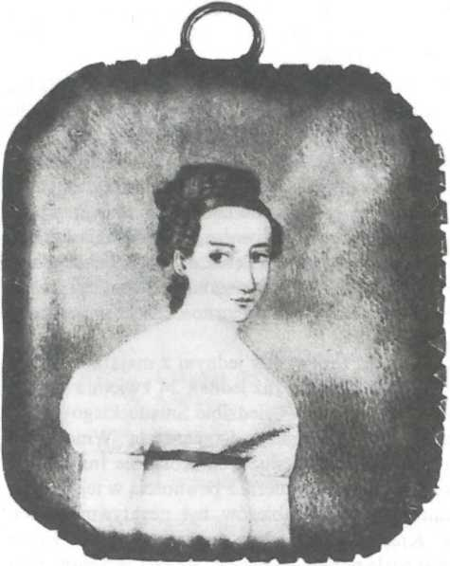
46. Maria z Wereszczaków Puttkamerowa. Miniatura należąca niegdyś do Mickiewicza
imperium. Zadaniem tej polityki nie było popieranie zdolnej młodzieży polskiej.
Tak czy inaczej Domeyko przed 27 maja 1825 r. został powiadomiony o odmownej decyzji Wielkiego Księcia. Tego bowiem dnia, pisząc do przebywającego w Moskwie Pietraszkiewicza, nie omieszkał wylać przed przyjacielem swego żalu. List swój Żegota pisał w Zyburtowszczyźnie, w majątku stryja Ignacego. Przesłał go przez dwóch oficerów, z których jeden był Polakiem, a drugi Rosjaninem. Obydwaj kwaterowali przez kilka lat w okolicy Zdzięcio- ła, gdzie dali się poznać z prawego charakteru i uczciwości. Piszący spodziewał się, że mogą oni w Moskwie być pomocni znajdującym się tam filomatom.
List Domeyki do Pietraszkiewicza jest bardzo smutny. Nic dziwnego: brak przyjaciół, a wraz z odmową przyjęcia do służby rządowej — także perspektyw. Bezczynność i niemoc pod nadzorem policji oraz troskliwym okiem stryja — to wszystko było zniewalające.
Życie moje teraz — użalał się — jest jak tej wody, co bez żadnego spadu, niczym nie wzruszone, powolnemu ulega zepsuciu. Najczęściej zamknięty w swojej izbie czytam i w czytaniu raczej zabawy niż nauki szukam; muzyka i rysunek są często jedną moją rozrywką. Obrawszy sobie za mieszkanie dom stryjów, nigdzie się nie oddalam, nawet
u matki mojej blisko już rok nie byłem, ani u brata mego, Adama, któremu zazdroszczę spokojnego życia, gospodarstwa i ciągłego zajęcia się. Kazimierz, mój brat, zaciągnął się w Warszawie do pułku lejbhuzarów gwardyjskich. Od pierwszego wejrzenia podobał się W-mu Księciu. Szczęśliwy ze swego munduru, bawi w Warszawie, uczy się chodzić i jeździć, wyprostowywać się i kurczyć, krzyczeć i milczeć, tak skakać, jak grają, tak grać, jak skaczą. Jest to wielka sztuka, chciałbym się w niej wyćwiczyć. Trzeba tylko do tego giętkości nerwów i giętkości umysłu.
Marzył, by wreszcie osiąść samotnie we własnym gospodarstwie. Marzenie to zdołał stosunkowo szybko zrealizować. Podczas wakacji 1825 r., jak to wynika ze wspomnień Odyńca, był już „u siebie” w Zapolu.
Odyniec również dostrzegł niechęć Domeyki do gospodarowania na roli. W czerwcu 1825 r. poeta wiele podróżował po Litwie. W końcu tego miesiąca, dzień po uroczystym zamknięciu roku szkolnego w Uniwersytecie Wileńskim, wraz z Julianem Korsakiem pojechali „[...] w Słonimskie, po drodze wstąpiwszy najprzód na noc do Bolciennik, a potem namówiwszy na towarzysza dalszej podróży Ignacego Domeykę [...], który wtedy jako internowany na wsi gospodarzył po literacku w Zapolu, pod Lidą, i razem z nimi pojechał do stryja, w bliskim sąsiedztwie od domu Korsaków”. Byli wszędzie podejmowani bardzo gościnnie. Takie tu panowały zwyczaje. Centrum życia towarzyskiego była posiadłość Sołtanów w Zdzięciole. Do Stanisława Sołtana, byłego marszałka Wielkiego Księstwa Litewskiego, przyjeżdżali starsi, a w tym Ignacy Domeyko (stryj) i Jan Korsak. Młodszym przewodził ówczesny gospodarz Adam Sołtan. Do nich należeli także Żegota i Julian Korsak. Osada Strzała — posiadłość Korsaków — była miejscem najczęstszych spotkań młodzieży.
We wrześniu 1825 r. Odyniec i Żegota spotkali się ponownie w Bolcien- nikach, gdzie Puttkamer urządzał polowanie dla przyjaciół. Wtedy, jak wspominał Odyniec, polowanie było wojną a nie rzeźnią. Nic więc dziwnego, że wieczorem wybuchały spory, podobne do barwnie opisanych w Panu Tadeuszu. Wtedy właśnie
pojednawczą powagą, na kształt „pana Wojskiego” bywał zawsze w tych razach Żegota (Ignacy Domeyko), nie z wieku, ani ze sławy myśliwskiej, ale wprost z wesołego humoru i prawdziwie staropolskiego dowcipu, który jak niegdyś w gronach Filareckich, tak i tu czynił go duszą przyjacielsko-myśliwskich rozmów, a bezstronnym rozjemcą sporów.
Po tym Odyniec nie omieszkał dodać, że wesołość ta nie była taką jak dawniej.
Na dnie serca była zawsze myśl o tych, którzy już jej z nami nie dzielą. Po wyjeździe Zana i Czeczota, Domeyko, i jako krewny, i jako przyjaciel, był już jedynym powiernikiem dawnych wspomnień i uczuć Maryli, a razem i serdecznym druhem jej męża. To też poza obrębem myśliwskiego gwaru, przedmiotem rozmów poufnych byli zawsze Oni .
Zarówno Odyńca, jak i Domeykę smuciła wtedy niepewność przyszłości. Autor wspomnień nie mógł zdecydować się na wybór drogi życiowej. O przyjacielu napisał:
Położenie Żegoty pod tym względem było wprawdzie odmienne, ale w gruncie rzeczy podobne. Mógł on nie troszczyć się o chleb powszedni, ale przymusowe gospodarowanie w Zapolu nie odpowiadało bynajmniej ani upodobaniom, ani aspiracjom jego
Niewątpliwie więc ów pierwszy okres „gospodarowania literackiego” w Zapolu, czyli po prostu prowadzenia gospodarstwa z książką w ręku, nie napawał go entuzjazmem. Może dlatego regularnie przyjeżdżał do Strzały Korsaków na organizowane tam tańce. Julian Korsak, Maria i Wawrzyniec Puttkamerowie oraz Ludwika Kostrowicka, stanowili grono niezawodnych przyjaciół, które pozwalało Żegocie przetrwać najtrudniejsze dni przymusowego pobytu na wsi.
Brakuje nam wiarygodnych materiałów źródłowych o ekonomicznych poczynaniach Żegoty w 1826 r. Z pewnością nadal gospodarzył w Zapolu, może nawet dalej po literacku. Bywał na wiosnę w Nowogródku na kontraktach, gdyż tam się wtedy spotykano, załatwiając niezbędne interesy. Zapewne wtedy wykonał rysunek rujnującego się pałacyku Mickiewiczów oraz dworku w Bolciennikach, który przez kogoś przesłał Zanowi73. Jesienią sprzedawał zboże, również w Nowogródku lub w Grodnie. Ponadto utrzymywał ożywione spotkania rodzinne i towarzyskie w Zdzięciole, Strzale, Bolciennikach, Niedźwiad- ce. O tym, że było tak istotnie zdaje się świadczyć treść dwóch zachowanych listów, pisanych przez Domeykę w Zapolu w 1827 r., i adresowanych do Pietraszkiewicza, przebywającego w Moskwie.
W pierwszym z nich (z 16 maja 1827 r.) Żegota dziękował m.in. za otrzymanie wiadomości od kochanego Nufra. Domyślać się można, że przyjaciel beształ go za brak wieści o rodzinie, a zwłaszcza o swoich braciach. Skłoniło to Żegotę w końcu kwietnia do wyjazdu do Wilna. Pisał: Józef Pietraszkiewicz wtedy w Uniwersytecie uczył się medycyny i „[...] już bez ceremonii w języki i pulsy zagląda, siedzi nad łacińskimi foliałami, kośćmi i nad apteczną zgrają”, Michał zaś „[...] często mię odwiedza, w swoich podróżach do Wilna; z nim nad misą mleka nieraz rozmyślamy o szczuczyńskim jeszcze życiu, on mnie gospodarzyć uczy, ja go słucham”.
Gdy tłumaczył się Nufrowi z pewnej opieszałości w odpisywaniu na listy nie omieszkał nadmienić: „Wieśniacze uśpienie, po części gospodarka, więcej nieco fabryki, związania familijne, kątrakta [!], święta, interesa, w które coraz więcej wtrącać się zmuszony jestem, zabrały mi wprawdzie wiele czasu; lenistwo i jakaś ociężałość więcej jeszcze [...]” powstrzymywały decyzję wyjazdu. Dodajmy do tego, że już się czuł gospodarzem, ale był wtedy także inżynierem (zapewne budowniczym) skoro zajmowały go fabryki. Nie opuszczał swego sadu, o którym dodał: „Ogródek mój kilkunastu szczepami tej wiosny został powiększony, z przeszłorocznego zaś oczkowania zaledwo kilka oczek przeżyło; drzewa obficie kwitły, ale przymrozek w kwietniu powarzył nam zawięzi”.
I jeszcze końcowy fragment tego listu:
Uściśnij Adama za jego egzemplarz Sonetów dla mnie przesłany. W Nowogródku na kątraktach [!] w jednym dniu przedaliśmy z [Ksawerym] Gnoińskim 50 egzemplarzy: pieniądze były odesłane Aleksandrowi [Mickiewiczowi] przed jego wyjazdem do Petersburga. Niech mi przyśle Adam z 50 egzemplarzy, to je rozprzedam natychmiast .
Domyślać się możemy, że wizyty Żegoty w Wilnie w 1825 r. i 1826 r., a zapewne także później, wiązały się z drukiem opracowań powstających w Zapolu. Tłumaczył tam przecież Osjana11 i Alkoran. Wiadomo ponadto, że anonimowo drukował w „Dzienniku Wileńskim” artykuły popularne. Szczegółowa kwerenda prasy wileńskiej — być może — pozwoli w przyszłości na określenie choćby rodzaju jego ówczesnych lektur.
Wiosna 1827 r. zapowiadała dobry urodzaj. Tak było w rzeczywistości. Żegota przedstawił w liście do Pietraszkiewicza z 2 grudnia taki obraz swych rocznych działań.
Co do mojej gospodarki, jużem coraz zręczniejszy w ekonomicznych rozkazach i urządzeniach; mają mię nawet niektórzy za niezłego gospodarza. W istocie zaczyna to mię coraz więcej zatrudniać. Dosyć obfite miałem urodzaje, mianowicie ozimego zboża, gdyż jarzynne zupełnie chybiło z przyczyny nadzwyczajnych tego lata i wiosny upałów, jakich nie pamiętają.
Spotkała ich jednak klęska pomoru bydła, która objęła nawet jedną z wiosek Domeyki.
Brak zupełny weterynarzów dał się najmocniej uczuć teraz, kiedy się każdy chwyta lekarstwa, jakie mu kto podszepnie. Ja, kiedy mi kilka sposobów leczenia zawiodło, użyłem wszystkich razem lekarstw, jakie tylko były tu radzone przez znawców
s. 186.
i prostaków, i aptekarzów, i jakie w książkach znalazłem; te wszystkie razem z sobą mieszałem, robiłem gałki i dawałem bydłu, i, chwała Bogu, z tydzień, jak cicho.
Westchnął przy tym, że przydałoby się jemu takie lekarstwo na niedołęstwo i lenistwo.
Miał życie urozmaicone chorobami w rodzinie. Doglądał m.in. stryjenkę z Zyburtowszczyzny, z którą musiał przepędzić pewien czas w Nowogródku. Starał się w jakimś stopniu zająć nauką i z jednym wojskowym zaprenumerował nawet kilka czasopism. Odwiedzili go: Odyniec, Julian Korsak i Put- tkamerowie i — jak zwykle — rozmowy dotyczyły wygnańców, ich poezji (Czeczota) oraz dzieł ekonomicznych (Pietraszkiewicza). Pomagał trochę samoukowi z okolicy, ale — niestety — jego nazwiska nie ujawnił. Słowem, niemal wszystko toczyło się normalnie, jak na wsi w pierwszej połowie XIX stulecia.
Kolejny — 1828 — rok pobytu w Zapolu. Wydarzeniem tego roku był przyjazd Onufrego Pietraszkiewicza. Jako pierwszy z zesłańców otrzymał on zezwolenie na odwiedzenie Litwy. Załatwiał wówczas sprawy urzędowe. Przed wyjazdem Mickiewicz zaopatrzył go w spis poleceń, z których jedno dotyczyło prośby, by Puttkamerowa zaopiekowała się przez pewien czas córką jego przyjaciela. Inne zaś brzmiało: „Prosić Ignacego o jaki nowy paysage”. To ostatnie dotyczy z całą pewnością Żegoty, który swoje rysunki dawniej przesyłał zesłańcom. Nie znamy bowiem w gronie przyjaciół innego rysownika o tym imieniu.
Ustalono dość dokładnie okres pobytu Pietraszkiewicza na Litwie. Przypomnimy zatem, że z Moskwy wyjechał on ok. 6 kwietnia 1828 r. W Grodnie odwiedził brata Feliksa. Stąd udał się w Kobryńskie i Słonimskie. W drugiej połowie maja był u matki w Szczuczynie. Na początku czerwca gościł w Zapolu i Niedźwiadce u Domeyków. 8 czerwca pojechał do Bolciennik. Był także u siostry Teresy w Ostaszynie. Miał opuścić ziemię rodzinną w połowie czerwca tego roku. Niewątpliwie Żegota towarzyszył mu najwyżej kilka dni. Nie byli razem w Dołmatowszczyźnie, skąd Żegota pisał do Nufrego, umawiając się z nim w Niedźwiadce (u brata Adama) lub w Saczywkach (u matki). Chciał, by przyjaciel mógł jak najlepiej użyć krótkiego czasu pobytu na ziemi rodzinnej. Z pewnością udało mu się tego dokonać. Z treści kolejnego listu z 4 września tego roku wynika, że zarówno Maryla Puttkamerowa, jak i Ludwika Kostrowicka — dwie opiekunki wygnańców filomatów — wypytywały w Zapolu o losy przebywającego już w Rosji Nufra. Nie omieszkał dodać, że tego lata owe panie były w Zapolu i bawiono się wesoło.
List z 4 września to wręcz blok — jak mówimy — informacji: o chorej
47. Adam Mickiewicz. Miniatura należąca niegdyś do Maryli Puttkamerowej
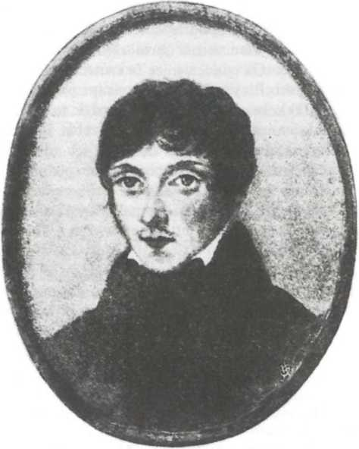
bratowej w Niedźwiadce, niepokoju o zdrowie przyjaciela, o salonach literackich w Warszawie (informacje przywiezione przez Odyńca; tu dane m.in. o Zygmuncie Krasińskim), ale także przesyłka pieniędzy Mickiewiczowi za sprzedaż Konrada Wallenroda. Rozprowadzał poemat ten dość niemrawo. Przekazując Pietraszkiewiczowi część należności ze sprzedaży dodał: „Dotąd więc odesłałem mu 150 rubli, a jeszcze będzie się ode mnie należeć 200, które jesienią, jak zacznę sprzedawać zboże, razem mu odeszlę”. Z tego zatem domyślamy się, iż miał ekonomicznie kłopoty.
Nie pieniądze były najważniejsze. Oto w kolejnym liście do Pietraszkiewicza z Zapóla z dnia 20 listopada 1828 r. Żegota donosił m.in.:
Domek zapolski i nasza rodzinna Niedźwiadka dotąd oddychają Twoją bytnością w Litwie: najprzyjemniejsza nam piosenka, którąś Ty śpiewał i każda Twoja zabawa dobrze jest w pamięci u moich sióstr i naszej dobrej bratowej. Dla mnie samego zdaje się dziś jeszcze przyjemniejszą Niedźwiadka po przepędzeniu w niej tak wesoło ostatnich chwil z Tobą.
Doniósł ponadto o miło przepędzonym czasie w Bolciennikach u Put- tkamerów (Maria spodziewała się połogu; w przypisku nadmienił, że specjalny posłaniec powiadomił, iż powiła syna). W liście tym znajdujemy jeszcze jedną informację. Okazuje się, że wkrótce ma przybyć do Zapóla ks. Dionizy Chlewiński. Przyjaciele mieli kończyć przekład Alkoranu dla litewskich Tatarów. „Jakkolwiek — pisał on — będzie to rzecz niedokładna i niedostateczna, tymczasem jednak odpowie ich potrzebie, że sami siebie rozumieć będą i odtąd droższym dla nich stanie się język ich ojców”.
Do sprawy tej powrócimy nieco później.
Mimo wszystko w Zapolu było rojnie. Zachował się album Ludwiki Kostrowickiej z wpisami niemal wszystkich przyjaciół: Adama Mickiewicza, Maryli i Wawrzyńca Puttkamerów, Zana, Jeżowskiego, Suzina i wielu innych. Właścicielka albumu gościła u Żegoty kilkakrotnie w 1828 r. Podczas jednego pobytu — 4 października — wpisał się do jej albumu Julian Korsak. Wcześniej, bo 26 lipca, również w Zapolu wpisu dokonał — Domeyko. Jego Wspomnienie przeszłości jest dowodem trwającej tęsknoty do przyjaciół. Choćby dlatego przytoczymy i ten tekst:
Gdy strudzony wędrownik przeciwnością losów, wśród niedoli, goryczy, po trudach ujrzy rozkoszną krainę swojej wiosny życia: owe kwieciste łąki i zielone gaje i kryształowe wody potoku, — wschodzi dla niego słońce wyobraźni, widzi drogie pomniki wygasłego szczęścia, a na nich drogie imiona, uwieńczone cnotą. Uczuje bicie serca i łzy rozrzewnienia i marzyć sobie o przeszłości będzie. Przyjemny szmer potoku przypomni mu lata, które już nie wrócą. — Wstrzyma swój krok niepewny i wpośród cieniów radby na wieki spocząć, nie goniąc za złudzeniem posępnej przyszłości.
Tak właśnie mnie uniosły w krainę wiosennej młodości twe czułe wspomnienia, Pani, o mych przyjacielach. 1 z nimi niegdyś dzieliłem krótkie i znikome szczęście. Dziś oni w obcej ziemi, rozbici po świecie, mieszkają w twej pamięci, uświęconej cnotą. Dozwól, bym ja też spoczął w tej świątyni i choć ostatnie zajął miejsce w rzędzie mych przyjaciół.
W przytoczonych już listach Domeyki, pisanych po 1824 r., pominięto ów nastrój nostalgii oraz słowa: przeszłość, moi przyjaciele. Przedstawiony cytat jest jednak typowy dla wszystkich zapisków Żegoty. Tęsknota za przyjaciółmi z filomackiego świata splata się w listach zawsze z żartobliwą oceną własnych poczynań gospodarskich. Smucił się stanem, w jakim znalazł się po wyroku Komisji Nowosilcowa. Nie opuszczała go jednak nigdy wewnętrzna pogoda, podobnie jak i innych przyjaciół, przebywających stale lub okresowo w Nowo- gródczyźnie. Takie były realia życia internowanego.
Święta Bożego Narodzenia w 1828 r. Domeykowie spędzili u stryja w Zyburtowszczyźnie. Z Niedźwiadki przyjechali Adamowie, a z Warszawy —
po raz pierwszy od czterech lat — brat Kazimierz. W liście do Pietraszkiewicza z 8 lutego 1829 r. Żegota doniósł, że ze świąt do domu wrócił z opóźnieniem. Odprowadzając brata i Juliana Korsaka dotarł aż do Brześcia Litewskiego, po raz pierwszy ocierając się o granicę państwa. Zachwycił się Brześciem i pochwalił projekt budowy tam twierdzy (czuł się inżynierem). W drodze powrotnej odwiedził ciotkę w Kobryńskiem. Poznał miasta: zrujnowaną Różanną (chyba nie wiedział, że zmarły w 1812 r. Aleksander Sapieha — ów nie najlepszy właściciel tej miejscowości — to jeden z założycieli Towarzystwa Przyjaciół Nauk w Warszawie), Kobryń i inne. Podziwiał porządne majątki tej części Litwy. Nie było w nich — typowego dla okolic Lidy — rozdrobnienia oraz licznej szlachty, żyjącej z rozpusty, próżniactwa i sprzedajności.
[...] Wróciwszy do Zapóla — nadmienił — przez pięć tygodni siedzę samotny w domu, szperam w nowo przybyłych dla mnie książkach z Niemiec, a do tego nieraz wielu gospodarczymi nieprzyjemnościami skwaszony; leczę chorych włościan i w tym od cyrulików nieraz durzony, oszukany, ze drżeniem, z bojaźnią posyłam pijawki, wizykatoria etc., a gorączka nie zna litości i strasznie w tych stronach grasuje. Leczę też chore bydło i w tym mi się nie udaje.
Postanowił wybudować nowy dom. Został jednak oszukany podczas transakcji kupna drewna. Skwasiło to mu — podobnie jak i choroby w rodzinie — karnawał. Mimo to nadmienił, że Maria Puttkamerowa jedzie na zapusty w Nowogródzkie. Miał tam za nią także podążyć. Nadmienił ponadto, że za Konrada Wallenroda jest winny Adamowi 100 rubli i żałował, że nie ma nowego wydania jego poezji. Kontrakty były bowiem 18 marca i na nich „[...] się najłatwiej wszelka sprzedaż uskutecznia”.
Z 28 stycznia 1829 r. pochodzi list Domeyki do Tomasza Zana, bodaj jedyny zachowany z lat przymusowego pobytu Żegoty na wsi. Pisał w nim, że „były przyczyny mojemu milczeniu”. Trudno powiedzieć jakie, jeszcze trudniej zrozumieć dlaczego nie pisał właśnie do Promienistego?
Kolejny z listów Żegoty do Pietraszkiewicza datowany jest z Zapóla 12 czerwca 1829 r. Z treści wynika, że filomaci wtedy podróżowali: Mickiewicz miał być w Lubece albo dalej, Żegota zaś odwiedził Grodno i Wilno. W Grodnie gościł u przyjaciół, wertując głównie ich biblioteki. Chciał także, korzystając z pomocy kolegów, kandydować w gubernialnym sejmiku. Odwiedził Wilno, ale czuł się tam źle bez przyjaciół. Szczęście mu jednak sprzyjało. Spotkał Odyńca. Poeta jechał do rodziców, by niebawem udać się na spotkanie z Mickiewiczem, ale już za granicą.
I jeszcze jeden list z 16 września 1829 r., również z Zapóla, kierowany przez Żegotę do Pietraszkiewicza. Odnotował w nim, że przyjął go rektor Pelikan
w sprawie uwolnienia z nadzoru policyjnego oraz wydania dyplomu magisterskiego. Ponieważ wszystkie niezbędne papiery zostały złożone, spodziewał się rychłego anulowania kłopotliwego wyroku. Interesował się w Wilnie także zajęciami innych kolegów (Piaseckiego, Kozakiewicza). Odnotował znaczne skrępowanie szlachty przez władze kościelne.
Pomimo to — dodał — zawarłem już umowę w imieniu Tatarów nowogródzkich o druk Alkoranu z Glücksbergiem i rękopis polski oddano do cenzury wileńskiej, która jeśli go nie przyjmie, Tatarowie mają podać prośbę do Cesarza o pozwolenie drukowania im ksiąg do nabożeństwa.
Zabiegał także o zabezpieczenie księgozbioru filomackiego (wypożyczył do Zapóla m.in. słownik Lindego), sugerując przekazanie pozostałych zbiorów do jednego z gimnazjów.
Nadmienimy, że Odyniec w liście z 1829 r. podał kilka szczegółów na temat spotkania z Żegotą. Przyjechał on, by się z nim pożegnać. Po dobie pobytu w Wilnie pojechali razem do Zapóla, a później do Strzały. Tu u Korsaków nastąpiło rozstanie — jak się okazało na trzy lata. W innym liście Odyniec, pisząc z Florencji, przypomniał nocny balet i polonez w Bolcien- nikach. Tancerzami w rogatych poduszkach na głowach i w bieli byli: Żegota, Korsak i Odyniec. Balet odbywał się wokół łóżka powagi miejscowej — Karola Laskowicza, przy czym — znany z braku słuchu — Żegota śpiewał piosenkę o muszce i komarze. Wieści o tych spotkaniach dolatywały także do Orenburga i Ufy, skoro Jan Czeczot zanotował:
Maria pisała niedawno do Tomasza. Żegota ją chwali, że się przywiązuje do domu. Ludwika [Kostrowicka] do ojca mężowskiego wyjeżdża. Żegota traci sąsiadkę i nad tym wiele czuje.
Żałujemy, że listy Odyńca i Mickiewicza do Domeyki nie wszystkie zachowały się. Ileż w nich musiało być spraw ważnych i błahych, oddających kontakty wędrujących po świecie filomatów.
Domyślać się możemy, że Domeyko został uwolniony od wyroku Komisji Nowosilcowa w październiku lub w listopadzie 1829 r. W końcu tego roku był już niewątpliwie człowiekiem wolnym. Mógł więc wybrać się za granicę, choćby do Królestwa Polskiego. Chciał przede wszystkim uzyskać jakieś wybieralne stanowisko w samorządowym sądownictwie. Z korespondencji filomatów wnosić można, że nie był to kaprys znudzonego szlachcica. Młodzież filarecka miała poważne wpływy w Grodzieńszczyźnie. Przeprowadzając wybór swego kandydata — Żegotę — mogła więc kształtować choćby oświatę i kulturę prawniczą w tej części Litwy. Zresztą Domeyko był nie tylko ich kandydatem,
ale także protegowanym stryjów. Marzeniem rodziny było, by mógł on publicznie wykazać się talentami. Zwłaszcza stryj Ignacy chciał, by Żegota nie tylko był jego następcą na gospodarce, ale także znanym — jak on — sędzią litewskim. Mimo więc związania się urzędem i koniecznością przebywania na Litwie przez najbliższe trzy lata — Żegota zdecydował się kandydować na delegata na sejmik, a następnie na stanowisko wybieralne we władzach samorządowych.
Pierwszą część 1830 r. spędził Żegota jako szlachcic sejmikowy. Swoje przeżycia relacjonował przyjaciołom, a w tym także w listach pisanych do Pietraszkiewicza z Zapóla w lutym i marcu 1830 r. Są to pełne humoru i powagi rozprawki o sejmikowaniu, podobne jak ta, którą pisał podczas studiów o bałtyrówkach. Odnotował jednak zmianę nastrojów: było mniej pijatyk i uczt. Ich miejsce zajęła ogólna przepychanka i intrygi, czyli to wszystko, co później nazywać się będzie manipulacją. Stał się ofiarą tej przepychanki. Nic więc dziwnego, że trochę żałował dawnych bałtyrówek.
Wskutek pewnych okoliczności Żegota spóźnił się na sejmik i został wpisany na miejsce, na którym nie miał szans. „Partia filarecka” — nazwijmy ją tak — narobiła hałasu. Żegotę wybrano na pierwszego zastępcę na delegata, a następnie na delegata. Ostatecznie przegrał z innym: miał 37 białych, gdy wybrany dostał 46. Po ochłonięciu z porażki napisał Pietraszkiewiczowi:
Te 9 kresek różnicy ważne dla mnie i pamiętne będą w życiu, bo trzy lata stracone w młodości są droższe od półkopy lat dojrzałych. Po rozwiązaniu tak ważnej dla mnie zagadki dziwiono się, widząc mnie wesołym; zacząłem wtenczas robić sobie znajomości, być czynnym, poznawać dalszych obywateli znad Buga, Muchawca i spod Białowieskiej Puszczy przybyłych, a serce mi się radowało, widząc z nich wielu jeszcze uniesionych pewnym zapałem i energią, odznaczających się tęgością charakteru i szlachetnością93.
Jako sejmikowicz — był poniekąd politykiem. Poza nim delegatami było pięciu filaretów. I oni także musieli się pogodzić z jego porażką. Wszyscy czekali na kolejną sposobność wyborczą. Stąd te zabiegi wśród szlachty zaangażowanej patriotycznie. Nie znaczy to jednak, że do całego przedsięwzięcia nie miał Żegota pewnego dystansu. Świadczy o tym choćby taki fragment pierwszego z listów z tego roku do Pietraszkiewicza:
Już prawie od czterech tygodni prowadzę próżniacko-sejmikowo-publiczne życie. W ciągłym ruchu wśród szlacheckich biesiad i hałasów, przypominamy sobie dawne hajdamactwo. Niejednemu dziś jeszcze głęboko do głowy zachodzą owe wysokie przywileje nasze obierania trzyletnich walnych urzędników. Na jedno uderzenie marszałka laską po stole, a na widok obieralnych wotów, obudzą się dawna jakaś sejmikowa żyłka, szaleje szlachta, idą w zapomnienie wszelkie biedy i gorycze, obudzą się duch publiczny, taki właśnie, jak kiedy gromadzie dzieci nową cackę rodzice z gościńca przywiozą. Każdy czynny, w uniesieniu, waży w tajemnicy, kogo nad kogo wywyższyć, choćby czczym tytułem, honorem, jasną wielmożnością; i tak na sprawiedliwości szali waży powietrzne bąble, parę i ulotne etery, jak gdyby stąd miał wyciągać ważne dla ludzkości wnioski. Stąd wzajemne swary, powaśnienia; kłócą się stare dzieci, naigrawa się młodzież, a cieszy się stąd niejeden wspólny nieprzyjaciel. Obiorą w końcu poczet wyższych i niższych, jasnych i wielmożnych urzędników, a nikt się nie spostrzeże, że gdyby ich i dwa razy więcej, dwa razy wyższych było, nie dorównaliby we władzy jednemu strapczemu [prokuratorowi powiatowemu] lub też sprawnikowi [naczelnikowi powiatowemu], którzy sami bez wielkich z naszej strony zabiegów jak z nieba spadają9*.
93
Tamże, s. 181.
Snując dalej rozważania na ten temat napisał:
Mimo to wszystko, przyznam się, lubię sejmiki, chociażby jeszcze bardziej dziecinnymi, bardziej szkodliwymi były. W tym prawdziwie nieodrodnym moich przodków jestem potomkiem: a chociaż na powiatowych sejmikach strudzony, doznawałem wiele przykrych, nieprzyjemnych wrażeń, to mię jednak nie wstrzymało od ubiegania się o urząd JW[iehnożneg]o delegata na sejmiki guberskie, abym nowego rodzaju sejmikowych doznał rozkoszy, ujrzał świetność guberskiego sejmiku, na którym każdy z wotujących jest Jaśnie Wielmożnym, i abym poznał celniejszych w guberni obywatelów .
Filomaci i filareci bardzo często poważne działania patriotyczne przekazywali sobie w listach w formie żartobliwej. Tak też było i tym razem. W rzeczywistości podjęli batalię o utrzymanie polskości zabranego terenu. Żegota poniósł porażkę. Inni:
Kułakowski został nadal asesorem i szczerze mu do tego pomagałem z całą naszą młodzieżą, bo on naszym literatom jest bardzo pomocny. To tylko szkoda, że się nie utrzymał w 2-gim Departamencie, gdzie by mógł lepszy wpływ wywrzeć na naszych adwokatów i prawników.
W tym czasie dwóch poetów podróżowało po zachodniej Europie. Odyniec w listach kierowanych do kraju nie nawiązywał do sejmikowych wspomnień Żegoty. Niewątpliwie dochodziły do nich wieści z Grodna. Zawsze bawiły one Mickiewicza. Przecież nie przypadkiem w cz. III Dziadów kazał wypowiedzieć Żegocie słowa:
— ja też szlachcic sejmikowy, Choć ostatni przybyłem, nie chcę cicho siedzieć.
Gdy, po latach, poeta przypomniał sobie ostatnią wielką porażkę sejmikową Żegoty nie omieszkał w Panu Tadeuszu zapisać:
Domeyki i Doweyki wszystkie sprzeciwieństwa Pochodziły, rzecz dziwna, z nazwiska podobieństwa Bardzo niewygodnego. Bo gdy w czas sejmików
Przyjaciele Doweyki skarbili stronników,
Szepnął ktoś do szlachcica: „Daj kreskę Doweyce!” A ten nie dosłyszawszy dał kreskę Domeyce.
Gdy na uczcie wniósł zdrowie marszałek Rupeyko:
„Wiwat Doweyko!” — drudzy krzyknęli: „Domeyko!” A kto siedział w pośrodku, nie trafił do ładu, Zwłaszcza przy niewyraźnej mowie w czas obiadu”
Żegota akceptował wiersz i śmiał się razem z innymi. Na sejmiku w Grodnie jego kontrkandydatem nie był jednak Doweyko.
Rok 1830 to w życiu Domeyki sploty radości i smutku. Nadeszła wiadomość, że w grudniu 1829 r. zmarł w Moskwie Cyprian Daszkiewicz. Cesarz zezwolił pogrzebać zwłoki na cmentarzu w Wilnie. Obrządkiem pogrzebowym opiekował się w marcu 1830 r. Pietraszkiewicz, który przy okazji odwiedził także Domeykę. Sądząc z zachowanych listów radość spotkania była większa od żałoby po przedwcześnie zmarłym przyjacielu. Nic dziwnego. Daszkiewicz chorował od dawna i wszyscy liczyli się z jego odejściem.
Na wiosnę 1830 r. Żegota dostał febry. Miała ona mu pokrzyżować wszystkie plany. Uwolniła jednak od obecności na kłopotliwych kontraktach.
Wydarzeniem w życiu Domeyki w drugiej połowie 1830 r. była pierwsza podróż zagraniczna. Mógł bez trudu ubiegać się o paszport. Ruszył więc za kordon, tym razem do Warszawy. Zanim jednak do tego doszło otrzymał od Mickiewicza i Odyńca list z Rzymu, wysłany w końcu czerwca. Adam zauważył:
Musisz tam bardzo się nudzić, kiedy masz nam za złe, że tak czule wspominamy Litwę. Uważasz, że kiedy marzę o Litwie, myślę tylko w szczególności o kilku miejscach i kilku osobach, i dla tych nigdy serca nie zmienię; resztę kocham tylko miłością chrześcijańską i cywilną, jak kraj ojczysty. Gdybym kiedy wrócił do Litwy, nie chciałbym ani jednej nowej zrobić znajomości, przestałbym wiesz na jak małej liczbie osób.
Z pewnością do nich należałaby Maryla oraz jej matka Wereszczakowa. Im właśnie poeta — przez Żegotę — przesłał różańce, poświęcone przez papieża.
Jeżeli data na liście Żegoty do Puttkamerowej jest ścisła, to wyjazd z Zapóla do Warszawy nastąpił 23 sierpnia 1830 r. Pobyt poza domem planowany był na pięć tygodni i został ograniczony do minimum z powodów rodzinnych (musiał wrócić na ślub siostry). Swoistego błogosławieństwa udzielił mu wieszcz domowy — Julian Korsak, zapowiadając, iż jest to „preludium do dalszych wojaży”. Na odjezdne pisząc do Maryli przytoczył list Adama. Szczerze im ponadto zazdrościł włoskiej podróży. O tym bowiem sam marzył. Tymczasem, jak pisał, „[...] dotąd mi ani Zapolski domek, ani poważna w nim spokojność, ani cała wiejska natura zająć nie potrafiły;
■ î/a/m 'u/îumI ./i
ÍZ Zt^ZZł '^'t****
/• ' V
e-n,
ÚfHvit Hlfłfun*, —«» T
- uff /zz'?//z-
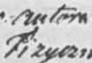
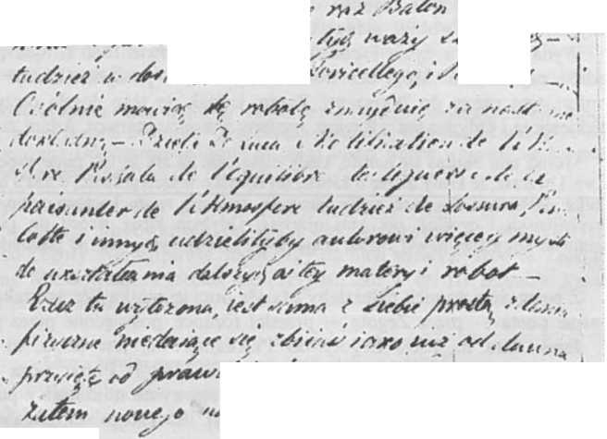
'uy&
^,'/n yć,
’/t '/Vií ' /iĆtMsfav>.
/i rźiz^isz-//w« ‘

48. Fragment rozprawki filomackiej Domeyki z 1819 r. Oryginał w Bibliotece Głównej Litewskiej Akademii Nauk w Wilnie
i zawsze przez szczeble mojej klatki do jakiejś wolności nie przestaję tęsknić”.
Do Warszawy wyjechał ze stryjecznym bratem z Mińszczyzny. Prawdopodobnie był to Aleksander Domeyko, którym opiekował się podczas studiów w Wilnie. Zamierzał go umieścić w jakimś biurze lub w służbie wojskowej. Cieszył się, że swą pierwszą większą podróż jako człowiek wolny odbywa z młodzieńcem pełnym nadziei na przyszłość.
Do Zapóla powrócił Żegota na początku października. Jeszcze tego miesiąca wysłał obszerne listy do Pietraszkiewicza (20 X), Mickiewicza (31 X) i Odyńca (bez daty dziennej). Z treści listów wynika, że radość podróży została zmącona. Skradziono mu znaczną sumę pieniędzy powierzonych przez innych oraz listy przyjaciół. Z opresji wyratował go zapewne brat, u którego prawdopodobnie się zatrzymali. Pisząc do Pietraszkiewicza nadmienił m.in.:
Pan Joachim [Lelewel] był moją całą i jedyną rozkoszą. On mi dał nieco poznać świat warszawski. Bez niego widziałbym tylko zewnętrzny kształt Warszawy, bo zresztą nikogo (właściwie mówiąc) nikogo [!] tam dla siebie bliskim nie znalazłem. On Was pozdrawia, miał do ciebie pisać p[rzez] Petersburg, zachęcając Ciebie do zabrania i napisania dziejów naszego pożycia i ostatnich wypadków. O tym i ja przyrzekłem mu napisać do Ciebie. Za jego staraniem przedkład Dioniza [Chlewińskiego — Alkoranu] już się zapewne drukuje w Poznaniu. On jest zawsze takim, jakeście go widzieli.
W liście do Odyńca nie był tak wylewny, bo na zachód cenzura była bardziej podejrzliwa. Napisał wprost: „P. Joachim zawsze nieporównany, cudowny”. O innych — niewiele. Krasiński (domyślamy się, że generał, ojciec Zygmunta) pożyczył mu trochę pieniędzy. Ponadto ciągnął go do życia salonowego, z czego zdołał się jednak wymówić.
Był oszołomiony wielkomiejskością Warszawy, fabrykami. Ludzie tego miasta nie przypadli mu do gustu. Zachwycony był natomiast ludem mazurskim, który podziwiał na trasie przejazdu w Knyszynie, Tykocinie, Łomży, Ostrołęce, Pułtusku, Serocku, Jabłonnej. W stolicy Królestwa starał się poznać wszystko: teatry, literaturę i uczelnie.
Byłem i na otwarciu Uniwersytetu, ale prócz dobrze urządzonych gabinetów, biblioteki i ogrodu nie miałem czasu lepiej poznać stanu dzisiejszego Uniwersytetu ani też poznać jego uczniów lub nauczycieli.
Pięć tygodni pobytu za granicą to zbyt krótki okres jego „preludium
podróżniczego”. Gdy powrócił do Zapóla podjął realizację prośby Lelewela o kompletowanie materiałów do dziejów filomatów. Ponadto sadził drzewa i poprawiał domy włościan. Bał się przede wszystkim o losy przyjaciół przebywających w Rosji, objętej epidemią. Listy Nufra z Moskwy z początku października, zdawały się zapowiadać, że cholera na Litwie pociągnie także wiele ofiar. Mimo to pisząc do Mickiewicza o tym wszystkim doniósł także o spotkaniach przyjaciół:
Wczora do mnie przyjechała Maryla; dziś uroczystość Dziadów była w Zapolu; dziś oddałem Maryi przesłany od ciebie różaniec. Mało tak przyjemnych jak dzisiejsze doznałem godzin w Zapolu; rozniecono ogień większy jak dnia poprzedniego; zasiedliśmy przy nim; rozmowa była o tobie i o przyjacielach naszych. Przybyła do nas i matka Jana [Czeczota], smutna staruszka, w żałobie po mężu swoim. Cieszyliśmy ją i siebie, nadzieją przyszłości, nadzieją powrotu naszej familii.
Kolejny list do Pietraszkiewicza i Jeżowskiego wysłał Domeyko 22 grudnia 1830 r. Królestwo Polskie objęte było powstaniem. Oddziały partyzanckie tworzyły się na Litwie. Tymczasem Żegota wręcz stwierdza: .Jestem cokolwiek zatrudniony domową gospodarką i tak mało mam ochoty pisania obszerniej do Was [...]”. Nadmienia, że Chlewiński jeździ na wizytacje i na komisje duchowne. On sam z polecenia władz przez miesiąc po okolicy Lidy rewidował zapasy magazynów włościańskich.
Nie omy limy się przyjmując, że wszystko to rodzaj szyfru. Zaczęła się wojna. Listy z Litwy pisane do Moskwy były ściśle kontrolowane. Nie mógł pisać wprost, że działa w konspiracji. Wspominając o pobycie brata Adama i Puttkamera w Zapolu, dawał do zrozumienia, iż zastanawiano się, co mają zrobić z nastaniem wiosny. Czekali na rozwój wypadków z ogromnym niepokojem.
* ♦ ♦
Materiał źródłowy, odnoszący się do życia Domeyki w latach 1824—1831, jest — podobnie jak w rozdziale poprzednim — jednostronny. Ogranicza się do listów niewielkiej grupy filomatów i filaretów oraz ich przyjaciół. Podstawowym blokiem informacji są listy Żegoty do Pietraszkiewicza. Wspomnienia Odyńca, listy Mickiewicza, Zana czy Czeczota — pozwalają w istocie tylko wyretuszować obraz życia nakreślony przez Żegotę.
Mimo pewnej przypadkowości wykorzystanych źródeł, w głównych zarysach udało się zestawić kronikę życia Domeyki. Przede wszystkim wiemy, że mieszkał on przeważnie w Zapolu, gdzie — w miarę swych możliwości — starał się gospodarzyć. Początkowo nie miał serca do pracy na roli. Stopniowo
jednak zaczynał być wytrawnym gospodarzem, choć najwięcej uwagi przywiązywał do sadu. Hodowli merynosów, jakby to wynikało z dialogu w cz. III Dziadów w ogóle nie prowadził.
Z pewnością był jednak dobrym gospodarzem. Dbał o swoich włościan (słowo poddany w ogóle nie pojawiało się w jego listach). Ratował ich podczas chorób, walczył z epidemiami, a nawet naprawiał ich domy. Zajmował się również fabrykami, co oznacza budowę młynów, gorzelni, tartaków itp. Był bowiem z powołania inżynierem. Miał wiele serca do inżynierii wojskowej i wszelkie informacje na ten temat gromadził, zwłaszcza podczas podróży.
W latach 1824—1829 znajdował się pod nadzorem policyjnym. Oznaczało to, że nie mógł opuszczać miejsca osiedlenia: najpierw Zyburtowszczyzny, a później Zapóla. Mimo to nie miał kłopotu z wyjazdami do Wilna i Grodna, a nawet do Brześcia Litewskiego. Wyjazdy do pobliskiej Strzały, Bolciennik, Nowogródka czy nawet Tuhanowicz i Niedźwiadki nie stanowiły problemu. W Strzale potrafił bywać co tydzień, a w Bolciennikach nie rzadziej niż raz na miesiąc. Rwał się jednak do „wielkiego świata” i dlatego policyjne skrępowanie traktował jako zrządzenie losu.
Nie był w tym czasie naukowo bezczynny. Swoje artykuły umieszczał w prasie wileńskiej (głównie w „Dzienniku Wileńskim”), a wydrukowane opracowania przesyłał do oceny przebywającym na zesłaniu w głębi Rosji przyjaciołom. Z księdzem Dionizym Chlewińskim, bodaj z francuskiego, tłumaczyli Alkoran, dbając przy tym, by miejscowi polscy Tatarzy utrwalali język swoich ojców! Wspierał filaretów ubiegających się o urzędy we władzach samorządowych Grodzieńszczyzny. Pomagał samoukom. Przede wszystkim jednak utworzył kółko naukowe, w którego skład wchodzili oficerowie Polacy i Rosjanie. Kółko to działało na podobnych zasadach co Towarzystwo Filomatów. Niewątpliwie kryterium doboru była tam postawa moralna członków, a zakres pracy dotyczył głównie pogłębiania wiedzy. Temu właśnie służyła prenumerata czasopism naukowych i zakup specjalistycznej literatury oraz próby sprowadzenia z Wilna biblioteki filomatów, zakończone tylko częściowym powodzeniem (opiekun biblioteki Kazimierz Piasecki nie chciał jej wydać). Domyślać się możemy, że Domeyko z obawy przed ujawnieniem tej jego działalności konspiracyjnej był tak powściągliwy w przekazywaniu informacji przebywającemu na zesłaniu Zanowi. Promienisty był wtedy pod szczególnym nadzorem policji.
Lubił towarzystwo, zabawy, polowanie. Powszechnie traktowany był jako „pan Wojski”, choć popularność tej postaci jest późniejsza. Czuł się przede wszystkim szlachcicem sejmikowym. Poprzez sejmiki on i filareci chcieli tchnąć ducha w ospałą szlachtę tej części Litwy. Żegota nie wygrał wyborów na stanowisko urzędnicze. Nie rozpaczał nad porażką. Nie tracił nadziei, że uda mu się wyrwać w świat, a urząd przywiązałby go przecież na trzy lata na miejscu.
Ten blok źródeł, z jakich korzystano, prawie nie dokumentuje sprawy najważniejszej: konspiracyjnej działalności filomatów i filaretów po 1824 r. Niewątpliwie ona istniała i objęła także oficerów. Podczas sejmiku w Grodnie w 1830 r. filareci stanowili już rodzaj „partii”, skoro udało się im mieć pięciu delegatów oraz doprowadzić do wyboru na urzędnika jednego z nich. Filomaci pod wpływem Lelewela zaczęli gromadzić materiały archiwalne o działalności wileńskich organizacji młodzieżowych. Publikacja „Pana Joachima” z 1831 r., oraz późniejsze zabiegi archiwistyczne Pietraszkiewicza, świadczą, iż sprawę historii organizacji traktowano poważnie.
Filomaci pisali nie tylko pełne tęsknoty listy. Wszędzie, gdzie rzucił ich los, starali się być czynni na polu naukowym i oświatowym. Ich dzieje po wyroku Komisji Nowosilcowa wymagają jednak podjęcia specjalistycznych studiów. Nie wątpimy, że studia takie zostaną przeprowadzone. Listy i pamiętniki Żegoty stanowią bowiem bezcenny materiał, także do tego tematu. Zachowały się archiwalia ze zbiorów Zana, dotychczas niemal nie wyzyskane.

Konspiracja. Żołnierka
Wybuch powstania w Warszawie w nocy 29 listopada 1830 r. dla wielu był zaskoczeniem. Wśród nich z pewnością dla Domeyki, a może nawet dla jego przewodnika po stolicy — Lelewela. O tym, że mogło tak być istotnie świadczy choćby uwaga, jaką przesłał Odyńcowi.
Co do ludzi, z którymi się zszedłem [w stolicy], bardziej mnie nieraz gniewali, niżeli owe posągi Janów i Zygmuntów, którym dziś tak nie do twarzy dzisiejsza Warszawa. Zgroza mnie przejęła widząc, że nie tak gorąco o tych mi wspominali, o których im z uniesieniem mówiłem. Dostrzegłem w ogólności jakąś kostyczność w rozmowie, a skłonność do tego, co jest świetnym choć na pozór, choć znikome.
Taka zapewne w rzeczywistości była Warszawa na przełomie września i października 1830 r. Sądzić można, że na Litwie również nie było inaczej. Wybuch powstania ożywił nastroje patriotyczne. Młodzież zaciągnęła się do wojska w Królestwie, na Wołyniu i na Żmudzi. Na wschodzie nie było takiego entuzjazmu, jak w Królestwie. Dużo ludzi wcześniej popędzono tam na zesłanie. Dbano — tak jak w procesie filomatów i filaretów — by wszyscy wiedzieli, co czeka tych, którzy ośmielą się myśleć o ojczyźnie. Mimo wszystko, nie tylko filomaci i filareci znaleźli się w szeregach armii powstańczej. Do wojska ruszyli nawet ci akademicy wileńscy, którzy nie znali szczegółów wyroku osławionej Komisji Nowosilcowa.
Zapewne nie dowiemy się nigdy dokładnie o działalności konspiracyjnej tych filomatów i filaretów, którzy pozostali na Litwie. Warunki zmuszały ich
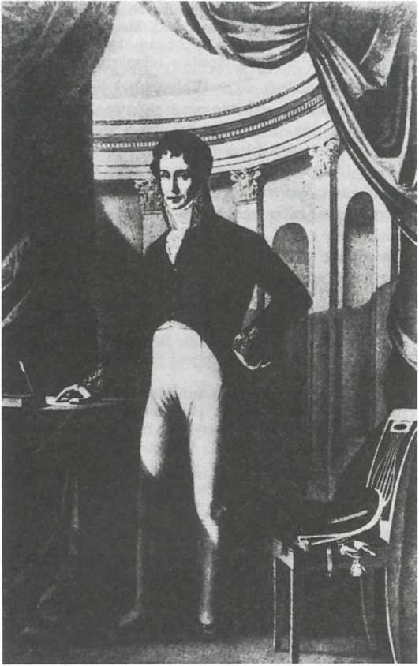
49. Adam Jerzy Czartoryski, kurator Uniwersytetu Wileńskiego. Według portretu
J. Oleszkiewicza
do zajmowania się sprawami codziennymi. Może tylko „partia filarecka” z guberni grodzieńskiej miała większe aspiracje, ale i one przybrały formę tego, co później zaczęto nazywać pracą organiczną. Dopiero wybuch rewolucji w Warszawie wielu z nich skłonił do udziału w konspiracji, a później do wstąpienia do oddziałów powstańczych. Powszechnej akceptacji walki zbrojnej z zaborcą z pewnością nie było. Zresztą nie mogło być w tych warunkach. Trudno było się porywać z fuzją myśliwską na armaty.
W liście, który Żegota napisał 22 grudnia 1830 r. do Pietraszkiewicza i Jeżowskiego znajdujemy informację:
[...] dziwnie przepędziłem jesień, bo powróciwszy z pięknego świata [z Warszawy], miałem sobie powierzoną od Marszałka rewizją zapaśnych włościańskich magazynów w parafii lidzkiej i dwóch innych. Kazano mi w tym celu ze sto folwarków objeździć, co mi ze cztery tygodnie zabrało.
Wiadomo jednak, że na Wołyniu był nieurodzaj, a ponadto zaraza w Rosji ograniczyła letnie i jesienne prace połowę. Nakazano więc oszacować zapasy, tym bardziej, że potrzebowano zboża dla wielkiej armii rosyjskiej. Mimo wszystko nie będzie błędem przyjęcie, że marszałek szlachty swoje wiedział, a wybór Domeyki na tzw. kluczwójta nie był przypadkowy. Zatrzymywał się przecież zawsze we dworach, a tam analizowano dokładnie sytuację polityczną oraz niezbędne zapotrzebowanie także dla mającego powstać wojska polskiego na Litwie.
Możemy wierzyć Domeyce, gdy w Dreźnie wspominając wiosnę 1831 r. w Zapolu, zapisał:
Na umówiony dzień czekaliśmy tylko hasła i rozkazu z Wilna, a wnet mieli się zgromadzić ze wsi, z okolic szlacheckich i ze znajomszych dworów ochotnicy i łączyć się we trzy punkta: w Lidzkiem koło Wasiliszek, w Słonimskiem do Chorobrowickiej Puszczy i w Nowińskich Lasach pod Nowogródek. O dalszych planach powstania nie wiedziałem.
Zamieszkały na wielkim gościńcu wileńskim winienem był przyjąć hasło i celniejszym dowódcom je rozdać. Wyglądałem od Wilna posłańców: miałem na pogotowiu broń i konia; strzelby i pistolety pod pomostem w śpichlerzu, proch w pustym ulu w dworskiej pasiece.
W końcu marca 1831 r. istniała więc już organizacja — przynajmniej byli wyznaczeni dowódcy. Ci z pewnością znali ochotników. Nie prowadzono jednak ćwiczeń grupowych. Lano jedynie kule i przygotowywano lekką broń — zwykle zresztą myśliwską. Uczono się strzelać do celu, ale samotnie. Czy mogła z takich ochotników powstać armia? Młodzi wierzyli, że powstanie. Byli przecież dowódcy z lat wojen napoleońskich.
Nie mamy potrzeby przeprowadzać szczegółowej analizy wojny partyzanckiej na Litwie w 1831 r. Napisano o tym wiele rozpraw. Wydano ponadto liczne wspomnienia, wśród których stosunkowo wcześnie — bo w 1908 r. Józef Tretiak opublikował Pamiętniki Ignacego Domeyki (1831 — 1838). Do tomu, stanowiącego pierwszą część wspomnień Żegoty, wydawca dołączył jego szkic pt. Pierwsze dni kwietnia 1831 r. w Litwie, drukowany pierwotnie anonimowo w 1880 r. na łamach „Kuriera Poznańskiego”. Tretiak wykorzystał do książki rękopis Domeyki, wówczas przechowywany w zbiorach Zakładu Narodowego im. Ossolińskich we Lwowie.
Źródłową wartością wspomnień Ignacego Domeyki z okresu konspiracji i żołnierki w 1831 r. zajmowali się specjaliści. Pomijamy jednak ich rozważania.
Odnotujemy tylko kilka istotnych szczegółów. Żegota prowadził zapiski pamiętnikarskie niemal od samego początku swego udziału w wojsku. Notes ten miał ze sobą na emigracji. Zapewne na jego podstawie w Dreźnie w 1832 r. napisał ów szkic Pierwsze dni kwietnia 1831 r. w Litwie. Po przeszło półwiecznym obcowaniu z tymi zapiskami, skradziono mu je w Paryżu. Gdy w latach 1884—1886 w Zyburtowszczyźnie postanowił pozostałe fragmenty pamiętnika uporządkować, napisał z pamięci kilka początkowych rozdziałów: „I. Wyjazd z domu”, „II. Żołnierka”, „III. Przejście do Prus”, „IV. Prusy — Niemcy”, „V. Drezno”. Rozdział pierwszy, tzn. „Wyjazd z domu”, częściowo pokrywa się z relacją z Pierwszych dni kwietnia 1831 r. w Litwie. W zasadzie piszącemu pamięć dopisywała. Zatarły się jednak pewne szczegóły, akcja została zwężona do krótkiego — trzydniowego — wypadu konspiracyjnego na teren Królestwa. Mimo to, choćby na tej podstawie, możemy ufać pamięt- nikarzowi. Podane przez niego fakty o konspiracji i żołnierce może nie zawsze są ścisłe. Ważniejsze są jednak pewne odczucia. Z pewnością po latach nie miał potrzeby ukrywać tego, co wywarło na nim największe wrażenie, ani tego, co przeżył zrazu jako konspirator, a później jako żołnierz oraz wygnaniec. Ostrożność w ocenie relacji pamiętnikarskiej Żegoty mimo wszystko jest konieczna, także z innych względów.
Tak się złożyło, że prawie nie brał w potyczkach udziału. Ciekawsze jest natomiast to, jak oceniał — w 1832 i w latach 1884 — 1886 — losy akcji powstańczej na Litwie. Jako uczeń Lelewela miał przecież podstawową wiedzę historyczną. Choćby dlatego to, co zapisał nie jest przykładem dorywczo odnotowanych przeżyć, a raczej próbą spokojnego spojrzenia na zasadnicze powody klęski w 1831 r.
Wracamy zatem do dziejów Żegoty w ostatnich miesiącach jego pobytu na Litwie przed wstąpieniem do wojska. Boże Narodzenie w 1830 r., zapusty oraz marcowe kontrakty w roku następnym przebiegały w napięciu. Szybko bowiem dochodziły informacje o wypadkach w Królestwie Polskim. Spodziewano się, że regularna armia polska wejdzie na Litwę, a temu będzie towarzyszyło powstanie miejscowej ludności. Czekano na wiosnę patrząc zarazem, jak miasta litewskie niemal z każdym dniem zamieniają się w obozy warowne, obsadzone wojskiem rosyjskim. Ochotnicy, nie zważając na to, przygotowywali się do wojny. Wiadomości o wiosennych zwycięstwach w Królestwie, dochodzące głosy o pomocy państw zachodnich powodowały nastrój radosnego oczekiwania. W takich właśnie okolicznościach wieczorem 30 marca 1831 r. zajechał pod dom w Zapolu Stanisław Kozakiewicz. Jako wysłannik władz powstańczych jechał z Wilna m.in. do Nowogródka i na Wołyń z rozkazem podjęcia walki. O czym przez noc rozmawiali? — nie wiemy. Żegota w 1832 r. tak przedstawił wypowiedź kuriera:
Ty leć do Grodna — rzekł nie tracąc czasu — i tam, jeśli nie mają sił do wzięcia miasta, kasy i magazynu, niech wyślą młodzież na partyzancką wojnę do Biało
wieży dla przecięcia stamtąd dróg komunikacji. Słychać, że pod Grodnem jest liczny oddział partyzantów polskich w Augustowskiej Puszczy. Jutro w nocy masz im donieść o powstaniu żmujdzkim i litewskim, a jeśli prawda, że Skrzynecki w Łomży, przedrzeć się po rozkazy i donieść mu, żeśmy już działać zaczęli. Za hasło, które tylko naczelnemu wodzowi, prezesowi rządu i Lelewelowi okażesz, powierzam ci słowo Kiejstut, na co ci odpowiedzą Batory, a dla większej wiary pokażesz ten pieniądz.
Moneta rosyjska ze zdartą koroną z głowy orła oraz samo polecenie — to wręcz symbole improwizacji ówczesnych litewskich władz powstańczych. Były one praktycznie nie przygotowane do wojny i miały nadzwyczaj słabe rozeznanie tego, co się w rzeczywistości działo w tzw. guberniach polskich cesarstwa. Musiało w tym wszystkim być wiele gorączki powstańczej, skoro zdecydowano się wysłać po instrukcję do wodza naczelnego właśnie osobę mającą już określoną funkcję w strukturach konspiracyjnych w powiecie lidzkim.
Tak czy inaczej Żegota podjął natychmiast misję wysłannika do władz narodowych w Królestwie Polskim. Dnia 1 kwietnia rano był .już w drodze. Jechał przez Szczuczyn, gdzie u znajomego z czasów szkolnych zobaczył świeżo odlane kule. Spotkał się także ze swoim nauczycielem historii — Janem Kantym Zakrzewskim, który ze łzami radości przyjął wysłannika. Niebawem był już w Grodnie, gdzie okupił się żandarmowi rosyjskiemu przed aresztowaniem. Niewiele to jednak pomogło. Uwięziono go nieco później i postawiono przed oblicze miejscowego dowódcy gen. Chiłkowa. Ten miał prawo rozstrzelać każdego w ciągu 24 godzin. Byłby to także zrobił z pojmanym Żegotą. Zdołał się wydostać z rąk satrapy udając... pieniacza sądowego.
Część misji grodzieńskiej przyniosła rozczarowanie. W mieście nie było wielu ochotników ani do powstania, ani do pójścia do lasu. Informacje Kozakiewicza o powstańcach w Puszczy Augustowskiej (już w Królestwie) były także przesadzone. Zdołał skontaktować się jednak z Aleksandrem Makowskim oraz filaretami: Ludwikiem Pacem i Józefem Krassowskim. Ci zaopatrzyli go w listy polecające do odpowiedzialnych za graniczne punkty przerzutowe. Nie czekając przedostał się przez Niemen, ruszając do Kainowa przy granicy. Nie mógł tu jednak znaleźć przewodnika. Dopiero 7 kwietnia miejscowy Mazur doprowadził go do dworu w Jarzębnej. W dniu następnym był już we wsi Dębowa. Stąd miał go dalej prowadzić wójt Andreacki. W nocy z 8 na 9 kwietnia zmęczony przewodnik opowiedział mu o przeprawieniu wiarusów z Warszawy na Litwę: Leona Przecławskiego i Michała Wołłowicza. Wyjawił także, iż „[...] przez Gdańsk, czy jeszcze dalej Lelewel odebrał list o Żmujdzinach”. Zasadnicza część misji Domeyki stała się więc nieaktualna. Mimo to postanowił iść dalej. Zdecydowano ruszać rano 9 kwietnia. Zanoco
wano w słomie na strychu w chlewie. Tu przeżyli jeden z naj dramatyczniej- szych momentów całej wyprawy: najazd kozaków poszukujących gospodarza. Wyszli z opresji. Bagnety kozackie nie zdołały ich sięgnąć w słomie. Odetchnęli, gdy „[...] w końcu »na kon!« głos oficera dał się słyszeć, a żołnierze ozwali się chórem, złorzecząc Andreackiemu, przeklinając krakusów i Polaków, i samego Boga, i hosudara [cesarza], co ich męczy”.
Do następnego punktu Żegota doszedł nie załamany, tym razem w ubraniu chłopskim. Tu skontaktowano go z sołtysem, który z podpitymi towarzyszami uznał przybysza za szpiega pruskiego. Uwolniony szybko dostał nawet broń do ręki i w lesie oczekiwał w zasadzce na odddział kozaków. Niebawem znów wzięto go za wroga. Uwiązany do drzewa, patrząc na skierowane ku sobie karabiny podchmielonych powstańców, oczekiwał na najgorsze. Nie był jednak w stanie wytrzymać ich utyskiwań na brak możliwości dostania się do Łomży do oddziału krakusów. Poirytowany miał im powiedzieć:
Jakto, wy, powołani na obrońców ojczyzny, ledwoście jedno zwycięstwo odnieśli, już zamyślacie o rzuceniu waszego wodza? Wy tu bezpieczniejsi jesteście niż na otwartym polu krakusy, ale wy nie wiecie, ile pożytku z was ma Polska i ile szkodzicie Moskalom. Czy wiecie, że się was oni tak lękają, jak gdyby was tysiące było? Cóż oni wam poradzą: gdyby i 10000 wojska przeciw wam sprowadzić mogli, nie osaczą tak szczelnie puszczy, którą wy tak dobrze znacie, iżebyście jakim przesmykiem od nich ujść nie mogli, a uchodząc nie zabili dwa razy więcej, niż was samych tu jest. Z waszych strzelb tyleście jarząbków nastrzelali: toć Moskal nie ptaszka, a jemu z karabina i wołu zabić trudno. Dajmy, że wam tu już trudno będzie się utrzymać, to was do innej puszczy naczelnik poprowadzi, a za wami ciągać się będą pułki moskiewskie, które, gdyby nie wy, ileżby naszych żołnierzy nabiły, a może by tam przeszkodziły niejednej wygranej.
Słuchał tego kapelan oddziału. Kazał uwolnić więźnia. Gorąco go prosił, by uciekał. Konspirator miał jednak honor żołnierza. Odmówił. Rozsądny ksiądz, nie widząc ratunku dla wysłannika, umknął w gęsty las, a za nim powstańcy. Zmęczony Żegota, pozostawiony samotnie w ogromnej puszczy, wyczerpany padł na mech i zasnął. Gdy się obudził był już dzień. Zdecydował się wracać. Słońce wskazywało mu kierunek marszu. Jak się okazało ksiądz wysłał owego sołtysa, który wziął go za szpiega pruskiego, by ratował wysłannika. Rzeczywiście udało się mu znaleźć wędrowca, nakarmić i przeprowadzić przez granicę.
W stroju wieśniaczym Żegota ponownie znalazł się na Litwie. Wynajął furmankę, którą — omijając Grodno — dotarł do Zapóla. Była środa Wielkiego Tygodnia — 11 kwietnia 1831 r. Przebrał się i ruszył natychmiast do stryja do Zyburtowszczyzny.
Cały więc niefortunny wypad trwał 11 dni i nie przyniósł niemal nic. Przez ten czas Żegota trzy razy był w niebezpieczeństwie. Nie miał czasu jednak
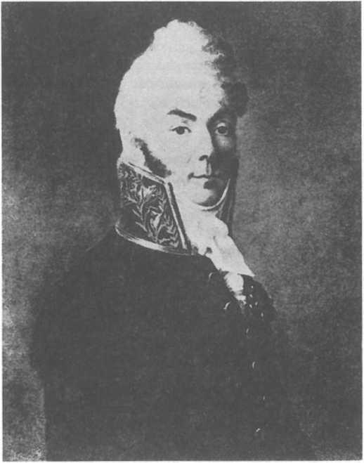
50. Senator
Mikołaj Nowosilcow
żałować wyjazdu. Wielkanoc spędził w Zyburtowszczyźnie. Po świętach pojechał pożegnać się z matką w Saczywkach, siostrą Wierzbowską w Doł- matowszczyźnie oraz braterstwem Adamami w Niedźwiadce. Po przeszło pięćdziesięciu latach pisząc o pożegnaniu z matką odnotował: „[...] jej ręce drżały, kiedym je całował, a łzy jej czuję dotąd gorące na moim czole; na toż mnie ona wychowała, abym ją na zawsze opuścił”.
Zapiski Domeyki z wydarzeń kwietniowych są zupełnie pozbawione emocji. Żegnali go w spokoju najbliżsi wiedząc, że może nie wrócić z wojny. Nikt, nawet stryj nie próbował go zatrzymać na miejscu. Mimo to trudno mu było dostać się do partyzantki. Do kogo się zwrócił o wszczęcie przygotowań do powstania — kazano czekać. Był tym rozdrażniony, zwłaszcza że upływał już maj. Odwiedził go wtedy Puttkamer. Chcieli razem szukać wyjścia z kłopotliwej sytuacji. Właśnie wtedy wypadki potoczyły się niemal błyskawicz
nie. Pod zapolski dworek przyjechali kurierzy z rozkazami od gen. Dezyderego Chłapowskiego, idącego z oddziałem z Puszczy Białowieskiej na Lidę z zamiarem uderzenia na Wilno. Jednego z nich odwiózł Puttkamer do Wilna, drugiego ekonom Domeyki do Puszczy Rudnickiej. Żegota zaś pomknął przez Zyburtowszczyznę na południe do oddziału Chłapowskiego. Spotkał ich nazajutrz i natychmiast zameldował się dowódcy. Poznał także jego towarzyszy: gen. Wincentego Tyszkiewicza, księdza Adama Logę oraz lekarza Karola Marcinkowskiego. Był zafascynowany dowódcami i żołnierzami. Wrócił niebawem do domu likwidować interesy. Następnego dnia o świcie — zgodnie z obietnicą — przyjechał do Lidy. Potem jeszcze raz był w domu, skąd z dwoma służącymi: Łukaszem i Grzegorzem i niezbędnymi rzeczami ruszył do wojska. Z drogi, z napotkanym oddziałem polskim wrócili jednak do Zapóla. Oddział ten wyrwał się z zasadzki i okrężną drogą omijając zgrupowania nieprzyjacielskie dążył do połączenia z Chłapowskim. Odpoczęli trochę w Zapolu. Ksiądz Loga, wielki miłośnik poezji Mickiewicza, z przyjemnością czytał listy jego do mnie pisane i po małej przekąsce puściliśmy się wnet za korpusem naszym, żegnani przy wiosce przez wybiegających naprzeciw nas włościan”.
Dalsze dni to już zwykła żołnierka. Oddziały idące w kierunku Wilna stale rosły. Powstał nowy pułk pod dowództwem Stanisława Macewicza. Żegota został jego adiunktem. Przybysze z Królestwa mieli żal do Litwinów za zbyt skąpe wsparcie w broń, ale ostatecznie wszystko układało się dobrze. Wiele radości sprawiło im spotkanie legionu akademików wileńskich, ochrzczonych już w bojach w Puszczy Rudnickiej. Nie mieli — podobnie jak cały korpus — ani odpowiednich ubrań, ani broni. Wprowadzili jednak do znękanych marszem oddziałów wiele młodzieńczej radości.
Po drodze dołączył do nich także oddział pod dowództwem Emilii Plater. Byli w nim zresztą dwaj jej bracia: Cezary i Władysław Platero wie. Nie oni jednak zwrócili — rzecz oczywista — uwagę żołnierzy. Domeyko zapisał:
Nie mogła mieć więcej nad 24 lat Platerówna; niskiej urody, blada, niepiękna, ale okrągłej, przyjemnej, sympatycznej twarzy, błękitnych oczu, kształtnej, ale nie silnej budowy; była poważną, bardziej surową niż ujmującą w obejściu się, mało mówiącą i spojrzeniem nakazującym dla siebie należne względy i przyzwoitość [...] Miała na sobie szaraczkowy po kolana surdut z czerwonym kołnierzem, a koło szyi koronkowy kołnierzyk, co jej było bardzo do twarzy. Przy tym miała na głowie kaszkiecik męski, włosy ucięte, szerokie, do ziemi szarawary, puginał i małą szablę u pasa, ostrogi srebrne przy bucikach. Skromna, bez żadnej nienaturalnej pretensji, trzymała się zgrabnie na koniu, a przy niej nieodstępną była takiejże co ona urody jej przyjaciółka, przystojna, wesoła, wszystkim podobająca się panna Raszanowiczówna.
Z czasem dowództwo nad wojskiem przejął generał Antoni Giełgud. Stoczono wtedy bez powodzenia bitwę o Wilno. W tym czasie Żegota stał w Kownie, gdzie rozprowadzał posterunki, prowadził kancelarię oddziału, a także rekwirował zapasy ukryte w podziemiach magazynów żydowskich. Mimo wojny, w mieście urządzano bale, ba nawet bawiono się w domu pani Kowalskiej, znanej z szacunku i przyjaźni, jakie ta szanowna pani miała dla Mickiewicza”.
Przegrana pod Wilnem nie wniosła dobrego nastroju do oddziałów prawie nieuzbrojonych i obdartych. Sztab postanowił kierować wojsko na zachód, z nadzieją na dotarcie do rzekomo przywiezionej broni angielskiej. Pułk Macewicza osłaniał armię polską przed natarciem Rosjan. Niewielką przestrzeń pod Kownem między Wilią i pobliskim lasem musieli pokonać bardzo szybko.
Tu się zdarzyło, że panna Plater, którą przed chwilą widziałem nieustraszoną, pełną odwagi pod kartaczowym ogniem, spada z konia; i w tym momencie dopędza jej konia Macewicz, sam zsiada, wsadza ją na koń i uprowadza ją z jej przyjaciółką przed bieżącymi za nią kozakami do lasu.
Było to jedno z najdramatyczniejszych zdarzeń, które widział Domeyko. Myśląc o tym przypomniał sobie dyskusję o udziale kobiet w wojnie. Nawet on był — przez grzeczność dla bohaterskiej hrabianki — za. „[...] Macewicz tylko był przeciwnego zdania; a jednak, gdy przyszedł moment, on się sprawił po kawalersku, a myśmy na to patrzyli” .
Później na drodze marszu były Kiejdany z litewskim rządem centralnym narodowym, a przy nim bibliotekarz uniwersytecki — Kazimierz Kontrym. I tu był on niezadowolony z wszystkiego:
[...] skarżył się na generałów, skarżył się na oficerów i żołnierzy koronnych ze starej konstantynowskiej służby, że pogardzili powstańcami i młodymi żołnierzami; pomstował i na panów, i na szlachtę, że im braknie zapału.
Wziąłem na siebie — dodał Domeyko — udobruchać Kontryma, przypominając mu dawne uniwersyteckie czasy, jego stosunki z młodzieżą, dobro powszechne i potrzebę zapomnienia uraz. Na trzeci dzień zaledwo przełamałem upór starego zapaleńca demokraty12 *.
Z Kiejdan oddziały ruszyły na Szawle. Giełgud nie zamierzał rozbić rosyjskiego garnizonu tego miasta. Potrzebna była jednak broń. Ataki oddziałów polskich nie powiodły się. Straty były ogromne. Padł również ksiądz Loga.
Szawle to zatem kolejna bitwa przegrana, a z przegraną coraz większe nieporozumienia w kadrze oficerskiej. Chciano obrać głównodowodzącym
Chłapowskiego. Ten nie mógł przystać na taką niesubordynację. Wycofywano się zatem dalej na zachód. W Kurszanach zebrał się sztab na naradę. Zdecydowano podzielić armię na trzy grupy, z których jedna miała iść w kierunku Warszawy pod dowództwem gen. Henryka Dembińskiego, a druga na północ z gen. Franciszkiem Rolandem. Młodsi oficerowie czuli, że dla większości są to ostatnie dni udziału w wojnie. Platerówna usiłowała temu zapobiec.
Na trzeci dzień — zapisał Żegota — po wyjściu z Kurszan pożegnała się ze mną i Macewiczem Platerówna z wejrzeniem pełnym dumy szlachetnej i wyrzucając nam gorzko, dlaczego dajemy się prowadzić do Prus [...]. Została we wsi ze swoją nadobną towarzyszką [,..].
Niebawem oddział Chłapowskiego, zgodnie z rozkazem gen. Giełguda, przekroczył granicę. Załatwiono jeszcze nominacje oficerskie (w tym także Żegoty). Szykowano się do przeczekania najtrudniejszego okresu na niegościnnej ziemi. Nadejście cofającego się z północy korpusu gen. Rolanda zburzyło ponury spokój. Część żołnierzy wróciła na Litwę. Inni oczekiwali na przejazd gen. Giełguda. Gdy przekraczał granicę padł nieoczekiwanie strzał. Oficer Stefan Skulski położył samowolnie kres życiu niefortunnemu dowódcy.
Nie mogli ochłonąć ze wzburzenia. Byli jednak już poza granicą cesarstwa. Złożono broń. Załatwiono rachunki. Domeyko sprzedał swego konia za 60 talarów. Potrzebne były pieniądze na niezbędne wydatki. Zabrano się także do opatrywania rannych. Poza Marcinkowskim, pomocy lekarskiej udzielał Adam Sobolewski (filareta) i oczywiście Żegota.
Pierwszy obóz dla grupy internowanych oficerów polskich władze pruskie ulokowały w Ascheken w pobliżu portu Memel (dziś Kłajpeda). W małym domku zainstalowano szpital. „Sypialnię” urządzono sobie na słomie w dwóch znajdujących się tam stodołach. Przedsiębiorczy kupiec z Memla zorganizował na miejscu karczemkę, gdzie było miejsce schadzek „[...] weselszych gadułów, mających cokolwiek grosza”.
Wkrótce w gromadzie oficerów w Ascheken zaczęły się niesnaski. Na ogół kończyły się one pojedynkami. Żegota — z konieczności — musiał w nich uczestniczyć, jako jeden z sekundantów. Nie zabijano się jednak. Śmierć stosunkowo szybko zaczęła zbierać swoje żniwo w inny sposób. Epidemia cholery dotarła na Pomorze. Kilku oficerów umarło. Nie mogli jednak zdradzić się przed pruską komendanturą obozu. Grzebano więc umarłych po kryjomu. Przyzwyczajeni byli do tego typu widoków, skoro Żegota odnotował: „Jednej nocy ocykam się i widzę opróżnione przy mnie miejsce, na którym był leżał mój przyjaciel z czasów wileńskich, doktor Sobolewski. Pytam kolegów co się z nim stało, i mówię, że tylko co wyniesiono go chorego na cholerę. Takie było zobojętnienie, żeśmy rozmawiali o tym jako o bagateli, że po chwili znowu
sen nas zmorzył i zasnęliśmy”. Inni umierali na gorączkę szpitalną (infekcję). Zmarł na nią jeden z najszlachetniejszych Litwinów — Justyn Pohl, dawny filareta z Uniwersytetu Wileńskiego.
Nudę przerywano czytaniem gazet, z których dowiedzieli się o klęsce wojsk polskich w Warszawie. Rozgoryczeni żołnierze napadli wtedy na Chłapowskiego, winiąc go za stan, w którym się znaleźli. Władze pruskie przeniosły więc generała do Memla. Później sytuacja wróciła do „normy”. Starano się nawet bratać z Prusakami i razem z nimi się bawić.
Rząd pruski za wszelką cenę chciał się pozbyć żołnierzy polskich. Początkowo rozluźniono dyscyplinę internowanych, dając pozwolenie na krótkie wyjazdy do Memla. Chciano obietnicą wolności przymusić ich do powrotu do kraju. Odmówili. Wtedy Żegota z przyjaciółmi podjął decyzję ucieczki okrętem do Francji. Próba nie udała się. Jedynym bodaj sukcesem tego wypadu było w Memlu poznanie pięknej żony gen. Chłapowskiego, siostry księżnej łowickiej.
Internowanym zagrożono osadzeniem w twierdzy. Żegota z towarzyszami znów podjął próbę ucieczki z Prus, tym razem do Anglii. Przedsięwzięcie było niebezpieczne. Nastąpiło więc rozstanie z wiernym Łukaszem, który musiał wrócić do domu (bodaj jako pierwszy dostarczył rodzinie wiadomości o szlaku żołnierskim swego pana). W Memlu nawiązano kontakt z kapitanem statku angielskiego, który zobowiązał się z morza podjąć uciekinierów na podkład. Rozmawiano ze sobą zresztą w dość komiczny sposób. Żegota „obyty” z tekstami angielskimi coś mówił do kapitana, a ten do niego. Strony nie rozumiały się. Dopiero zapisując na kartce poruszane kwestie błyskawicznie uzgodnili warunki kontraktu.
O oznaczonej godzinie byli w łodzi przemytników. Nie udało się im dopłynąć do oczekującego na nich statku. Nagły sztorm pokrzyżował plany. Wrócili do Memla, a później do obozu, który już był opróżniony z żołnierzy polskich. Znaleźli kolegów w małym porcie. Tam załadowano ich na statek. Dopłynęli nim bodaj do Mulsen. Przedstawiciel miejscowych władz za pomocą pieniędzy chciał uzyskać od nich oświadczenia o rezygnacji z udziału w wojnie. Odmówili. Odesłano więc nieposłusznych do Fischhausen koło Królewca, a później do Piławy. Chodząc po plaży nad Bałtykiem, opodal miejsca, gdzie zginął św. Wojciech, Żegota zbierał bursztyny. Kilka ich ziarenek przekazał na kadzidło kościelne.
W Piławie oficerów polskich zamknięto w pustych spichlerzach w fortecz- ce. Dopiero po przejściu wojska polskiego wraz z rządem powstańczym do Prus, zezwolono im swobodnie chodzić po mieście. Niebawem jednak wraz z Feliksem Wrotnowskim i Adolfem Kublickim i innymi (grupa, której nie udała się ucieczka do Anglii) Żegota został skierowany do Gerdauen (polska nazwa
51. Wacław Pelikan, profesor medycyny i rektor Uniwersytetu Wileńskiego. Malarz nieznany
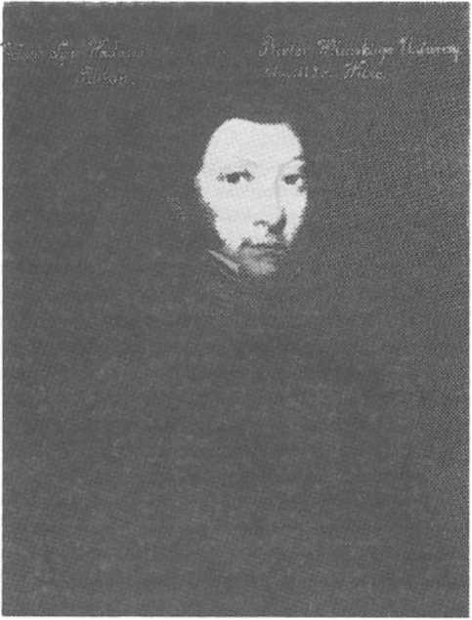
Gierdawy) koło Królewca. Byli tam do końca grudnia 1831 r. Im oraz innym oficerom Litwinom starał się pomagać gen. Chłapowski. Pisał on listy polecające. Nawet wezwał do siebie Domeykę, przekazując mu znaczną sumę pieniędzy do rozdania potrzebującym.
I tu żołnierzy polskich i mieszkańców Prus dziesiątkowała cholera. Nasi oficerowie patrzyli, jak ludność ze spokojem, zgodnie z zaleceniami władz, umarłych grzebie po trzech dniach. Przerażała ich ta bezmyślność.
Pozostawanie w Prusach groziło wydaleniem do Rosji. Kto mógł, decydował się na paszport emigracyjny do Francji. Żegota i Wrotnowski postanowili jechać na Zachód, z nadzieją na spotkanie przyjaciół w Dreźnie. W pierwszych dniach stycznia 1832 r. w Królewcu otrzymali paszporty.
Tak, oczywiście w skrócie, przedstawia się kronika udziału Żegoty w konspiracji i żołnierce w 1831 r. Została ona spisana po przeszło 50 latach i z pewnością wiele wydarzeń, miejscowości, a nawet osób zatarło się w pamięci autorowi wspomnień. Pozostała jednak pełna świadomość przyczyn klęski. Niestety, mierzono siły na zamiary. Taka postawa dawała znakomite rezultaty w organizacjach filomackich, ale zawiodła na wojnie. Z jednej strony dobrze
wyszkolony i uzbrojony nieprzyjaciel — z drugiej niemal bezbronna i obdarta młodzież, której nieliczni oficerowie zawodowi nie byli w stanie przeszkolić w warunkach ustawicznego marszu. ,
Za niepowodzenia obwiniano generałów i oficerów. Ci jednak musieli przeprowadzać każdorazowo rachunek zysków i strat. Klęska pod Wilnem nakazywała ostrożność. Choćby dlatego kluczyli po Litwie, starając się ujść przed pogonią głównych sił nieprzyjacielskich. Nie mając wyjścia, grupa dowodzona przez Giełguda zdecydowała się przejść do Prus. Kilka dni po nim uczyniła to grupa gen. Rolanda. Nieco później do Prus przeszły także wojska z Królestwa Polskiego, wypierane przez przeważające siły wojsk rosyjskich.
Przebywając w obozie internowanych każdy z nich szczegółowo rozważał wybór kierunku dalszej drogi. Jednych w podejmowaniu decyzji wspomagały rodziny z kraju, zwłaszcza wtedy, gdy miały dość finansów na opłacenie pobytu na Syberii. W całej masie oficerskiej dążono jednak do nowych ośrodków rzekomego odradzania się armii polskiej, głównie we Francji. Wierzono, że tam załopoczą sztandary z orłami polskimi. Mimo klęski, przekonani byli o ostatecznym zwycięstwie i tryumfalnym powrocie do kraju.
Domeyko był człowiekiem trzeźwym. Z pewnością wiedział doskonale, że po powrocie do domu czekają go represje, a w najlepszym przypadku — kłopotliwe internowanie na wsi. Stryj Ignacy bombardował go listami. Oto ich fragmenty: „Książki Twoje pleśnieją na górze w Zapolu, gdzie prócz niedostatku jarego zboża, wszystkom dobrze nalazł” (1 XI 1831); Jeślibyście jednak zyskali ułaskawienie, korzystajcie z łaski Monarchy i powracajcie do kraju” (4 XII 1831). Gdy Żegota dowiedział się, że Mickiewicz gości w Wielkopolsce napisał do niego o swych rozterkach. Odpowiedź z Poznania otrzymał 4 stycznia 1832 r. Oto fragment listu poety:
Jak mi smutno, bardzo smutno, że tak bliski nie mogłem cię uścisnąć, z tobą się nagadać o tylu rzeczach, mój Boże! Któż by mi więcej mógł naopowiadać. Twojej chęci powrotu nie bardzo rozumię, ale nie śmiem ganić ani radzić. Przez tyle lat włócęga, przywykłem do cygańskiego życia, które, pojmuję, jak musi być ciężkie nowicjuszom. Ale powrócić! widzieć, co się tam dzieje! Zresztą rób, jak cię Bóg natchnie.
Nieco dalej:
Ja zdrów. Smutny, że mi się nie udało choć na chwilę być z wami ! i wiecznie wam zazdroszczący. Jeżelibyś wkrótce powracał, pozdrów ode mnie, jeśli kogo jeszcze znajdziesz. Twój list dawny, smutny, odebrałem w Rzymie. Było tam kilka słów od Marii. Widok Jej ręki tak mnie upoił, że płakałem jak dziecko; pierwszy to był płacz od pożegnania się z Czeczotem i Zanem. Nie będziemy już nigdy widzieć się z sobą. Ale powiedz Jej, że ona zawsze ma w sercu moim miejsce, z którego nikt Jej nigdy nie usunął i gdzie Jej nikt nie zastąpi.
Kilka dni później Adam przekazał w liście bratu Franciszkowi, internowanemu w obozie oficerskim koło Elbląga, informację: „Domeyko siedzi w Gerdauen, adres: officier polonais”. Ten już z całą pewnością jechał do Drezna. Po pewnym czasie pisząc, jak w mroźną noc ruszył dyliżansem pocztowym do Frankfurtu nad Odrą zanotował:
Gdybym był kilka dni zaczekał, nadjechałaby moja stryjenka, która już była w drodze i wiozła żądanie od mego stryja, Ignacego Domeyki, mego od śmierci ojca opiekuna i któregom jak ojca kochał, abym się starał powracać do kraju. Nie miałbym serca ni odwagi odmówić na prośbę stryjenki, czego sobie na starość zapragnął ten dobry opiekun, i od razu stałby się koniec mojej podróży [...].
Łukasz wracając do Zapóla i Zyburtowszczyzny nie był prześladowany. Po rozmowie z nim decyzja rodzinna musiała być natychmiastowa. Misja stryjenki, osoby chyba najbardziej rezolutnej w rodzinie sławnych sędziów litewskich, była już spóźniona. List Mickiewicza, który chciałby się nagadać z druhem, ale niewątpliwie cieszyłby się bardziej z jego pobytu w Nowogród- czyźnie, skąd przesłałby mu wieści o Maryli, porwał Żegotę w wielki świat. Mimo rozczarowań, które przyniosła mu konspiracja i żołnierka wybrał niepewność. Tej decyzji nie żałował ani we Francji, ani w Chile.

Żegota w portrecie zbiorowym
Materiały wykorzystane do niniejszego opracowania wskazują, iż pierwsze trzydzieści lat życia Ignacego Domeyki stanowiły pewną całość, która w minimalnym stopniu wpłynęła na zainteresowania i prace filomaty w latach późniejszych. Taki sąd narzucają wyzyskane do opracowania źródła archiwalne i pamiętniki. Obraz ten nie zmieniłby się nawet po większym nasyceniu kalendarium szczegółami. Zrozumienie fenomenu — a niewątpliwie jest to termin właściwy — wymaga spojrzenia na całokształt spraw wychowawczych, które uformowały taki, a nie inny charakter człowieka. Na jego działalność w Chile miała niewątpliwie duży wpływ bliska Polakom z Kresów psychika mieszkańców tej ziemi, choćby przez swe sejmikowanie, zajazdy itp. W Chile w XIX w. było wielu europejczyków, ale nie zdołali się oni wpisać tak trwale w dzieje tego kraju. Tajemnica sukcesu zamorskiego Domeyki tkwi w cechach jego osobowości, które formowały się na starym kontynencie, przede wszystkim zaś w domu w Nowogródzkiem i we Wszechnicy Batorowej w Wilnie, głównie w tajnych związkach młodzieży studenckiej.
Dom rodzinny. W najstarszych przekazach Żegoty z czasów uniwersyteckich reprezentowany jest przez matkę i stryjów: Ignacego i Józefa. Oni
zapewnili mu warunki materialne podczas nauki. Na ogół, o ile. urodzaje dopisały, były to warunki dobre, ale zawsze gospodarowano pieniędzmi myśląc o racjonalnym inwestowaniu. Stryj Ignacy chciał synowca przygotować na dobrego gospodarza oraz działacza samorządowego. Był wielką indywidualnością, na synowca miał wpływ ogromny. W kształtowaniu postaw młodzieńca odegrała także dużą rolę stryjenka, która nawet zamierzała Żegotę wyrwać z obozu internowania w Prusach.
Stryj Józef. Z zachowanych jego listów do Żegoty z 1835 r. wnosić możemy, że miał wszechstronną wiedzę geologiczną. Na starość chciał, by mu synowiec zakupił zbiorek okazów geologicznych Abrahama Gottloba Wernera, wraz z odpowiednimi książkami. W ten sposób zamierzał przypomnieć sobie młode lata. Niewątpliwie wspierał materialnie synowca zarówno podczas pobytu w kraju, jak i na emigracji. Wiadomo, że immatrykulował się w Akademii Górniczej we Freibergu saskim w 1792 r. Z tego, co wiedział o panujących trendach w naukach o Ziemi w końcu XVIII w. wnosić można, że słuchał Wernera dłużej. Z relacji Stanisława Bonifacego Jundziła wynika, że w roku akademickim 1793/94 kontynuował naukę. Wrócił do kraju, gdy znaczna część Wielkiego Księstwa Litewskiego znalazła się pod zaborem rosyjskim. Zubożała Komisja Rządząca Litwy nie była w stanie zatrudnić go w wyuczonym zawodzie. Pozostał na wsi w Niedżwiadce, gdzie dał się poznać jako dobry gospodarz. Do 1809 r. tam właśnie mieszkał Żegota, który to i owo słyszał niekiedy także o naukach stryja w Wilnie i we Freibergu. Był jednak zbyt młody, by mieć świadomość treści tych nauk. Z kontaktów ze stryjem wyniósł pewnie przeświadczenie o ważności geologii jako takiej. Świadomość dawnych nauk stryja pogłębił podczas wakacji w Niedżwiadce, zwłaszcza w latach studenckich. Wiedział więc, że opiekun uczył się ówczesnej mineralogii, ale sam interesował się raczej problemami inżynierskimi. Będąc w Dreźnie w 1832 r. postanowił zwiedzić saksońskie Góry Kruszcowe. Wspominając tę wycieczkę pisał:
Zwiedziłem w tym czasie na początku wiosny Freiberg, znajdujące się tam kopalnie srebra i starą akademię, w której niegdyś za Stanisława Augusta sposobił się na
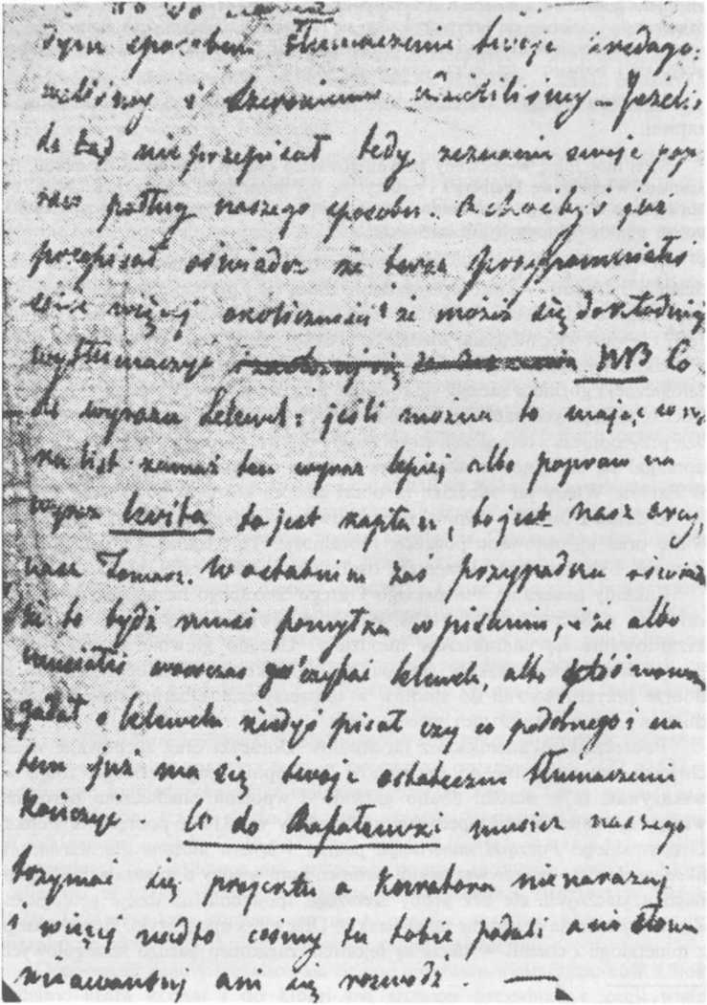
52. Gryps więzienny Ignacego Domeyki
inżyniera górnictwa kosztem Rzeczypospolitej mój stryj, Józef Domeyko. Z wielkim zajęciem się i ciekawością przypatrywałem się robotom hutniczym, amalgamacji srebra i zbiorom minerałów, które po sobie Werner zostawił; nie wiedziałem, że za rok pocznę uczyć się i poświęcać tej gałęzi nauk i przemysłu.
W 1884 r. będąc w Ozieranach — posiadłości nieżyjącego już opiekuna — zapisał:
Stryj mój Józef, wychowany za wolterowskich czasów, wojażował za młodu, był uczniem Wernera we Freibergu i nauczył się był mineralogii i górnictwa. Zwykł był mówić mi o tym, a jego opowiadania może się i przyczyniły do tego, że w trzydzieści lat potem poświęciłem się temuż zawodowi.
W pierwszym cytacie — Domeyko uznał za stosowne zapisać „nie wiedziałem”, drugim — ,jego opowiadania może się i przyczyniły”. Niewątpliwie więc Żegota od dziecka (podana przez niego data wskazywałaby na 1803 lub 1807 r. — jest więc nieścisła) wiedział o urokach mineralogii i górnictwa, a także o wielkim Wernerze. Jego zainteresowania geologiczne (wtedy mówiono: mineralogiczne) i górnicze zaczęły się rozwijać później, gdy w Paryżu miał możność słuchać najlepszych nauczycieli akademickich Francji. W pewnym stopniu wiedza przyrodnicza i techniczna stryja mogła ułatwić studia górnicze, bo opiekun domagał się od synowca szczegółów o treści nauczania w Szkole Górniczej w Paryżu. Wtedy już wiedział, że obrał zawód, któremu pozostanie wierny.
Z domu Domeyko wyniósł niewątpliwie znajomość zasad prawa, głęboką wiarę oraz ugruntowane poczucie moralności. Te właśnie cechy jego umy- słowości były trwałym elementem osobowości, także poza krajem.
Zakłady nauczania Wileńskiego Okręgu Szkolnego na początku XIX w., zarówno w Szczuczynie, jak i w Wilnie, z pewnością wywierały wpływ na kształtowanie się charakterów młodzieży. Uczono głównie systematycznej pracy. Szczuczyńska szkoła średnia miała znakomitych nauczycieli, którzy dobrze przygotowywali do studiów w uniwersytecie. Dbano także o rozwój duchowy, m.in. istniał tam własny teatr.
Podręczniki akademickie z lat studiów Domeyki oraz zachowane w archiwach zestawy pytań do egzaminów do stopnia magisterskiego, zdają się wskazywać, iż w uczelni dbano głównie o wpojenie słuchaczom ogromnej wiedzy systemem encyklopedycznym. Wydany w 1816 r. podręcznik Feliksa Drzewińskiego Początki mineralogii podług Wernera ułożone dla słuchaczów akademickich, to przede wszystkim kompendium wiedzy o minerałach i kopalinach użytecznych, ale bez próby szerszego spojrzenia na dzieje geologiczne Ziemi. Pytania na egzaminie magisterskim Drzewińskiego z fizyki, Horodeckiego z mineralogii i chemii — także są rejestrem zagadnień bardzo szczegółowych.
Uniwersytet był zakładem głównie dla młodzieży zdolnej. Stwarzał możliwości wyboru słuchanych lekcji i na wykłady z wymowy oraz poezji uczęszczać mogli studenci Oddziału Nauk Fizycznych i Matematycznych. Najzdolniejsi z absolwentów, do nich należeli niewątpliwie filomaci, opuszczali uczelnię przygotowani do wielu zawodów: nauczycielskiego, inżynierskiego, lekarskiego, prawniczego i innych.
Tajne i jawne organizacje studenckie w pierwszej połowie XIX stulecia istniały we wszystkich uczelniach Europy i Ameryki. Miały one różny charakter. Powstałe w 1817 r. Towarzystwo Filomatów na początku było głównie rodzajem nieformalnego kółka samokształceniowego. Później, w miarę rozrastania się organizacji oraz zdobywania stopni-naukowych, obok nurtu samokształceniowego pojawił się naukowy. Referaty w Komitecie Statystycznym prowadzone były przecież do końca roku akademickiego 1820/21. Te kierunki działalności organizacji filomackich Uniwersytetu Wileńskiego były najważniejsze. Ambitna młodzież chciała bowiem sprostać wymaganiom programu nauczania, co wiązało się z gruntownym opanowaniem wiedzy z wielu dziedzin. Dlatego za podstawę opracowywania referatów na posiedzeniach organizacji młodzieżowych obierano często tematy, stanowiące przedmiot pytań na egzaminach.
Z różnych względów filomaci nie ograniczali się tylko do samokształcenia. Wyniesiony z domu patriotyzm, ugruntowane zasady moralne kierowników stowarzyszeń sprzyjały kształceniu postaw młodzieży. Dążono do tego, by była ona w przyszłości użyteczna dla kraju. Choćby z tego względu, wbrew temu, co pisali Adam Mickiewicz i Ignacy Domeyko, tajne związki Uniwersytetu Wileńskiego realizowały pewien antyzaborczy program polityczny. Wiedział o tym Nowosilcow, którego represje — z uwagi na walkę z polskością na Litwie - proporcjonalnie rzecz traktując objęły podobną liczbę skazanych, co w wydarzeniach z grudnia 1825 r. w Petersburgu. Filomaci mieli świadomość politycznej roli związków młodzieżowych. Starali się więc odbywać w tajemnicy majówki Promienistych. Ściśle konspirowali pracę w gronach filaretów. Zdawali sobie także sprawę z tego, że powstające organizacje w 1822 i 1823 r. przybierają niekiedy charakter spiskowy. Tomasz Zan, a także pozostający w Wilnie Żegota, starali się do końca, by organizacje studenckie nie ściągnęły na siebie represji władz. Stało się inaczej. Nie byli bowiem w stanie przewidzieć przebiegłości Nowosilcowa ani wcześniej poznać motywów polityki, którą realizował w czasie pobytu w Warszawie. Więzienie i śledztwo w latach 1823 — 1824 oraz kary wymierzone najaktywniejszym uformowały ostatecznie charaktery także tych, którzy kierowali mniej dojrzałymi.
Osobowość Żegoty kształtowała się pod wpływem wielu czynników. Obok rodziny, którą kochał i do której był szczerze przywiązany, cenił wielu

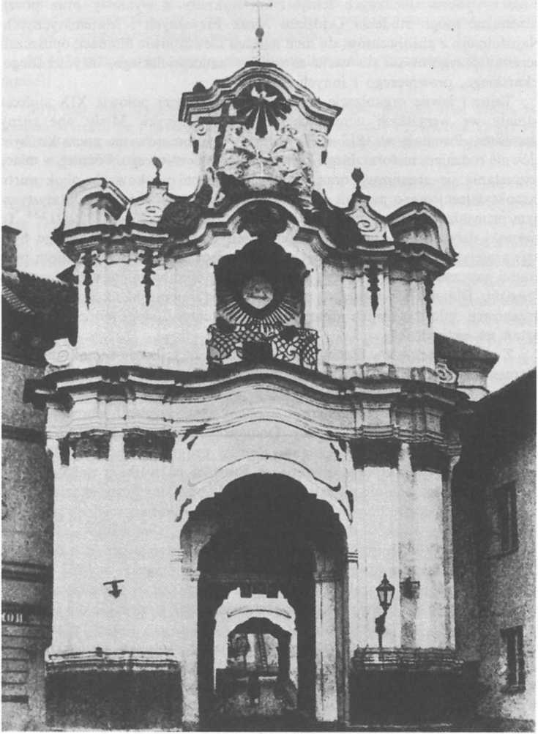
53. Brama wejściowa do klasztoru bazylianów w Wilnie. Fotografia

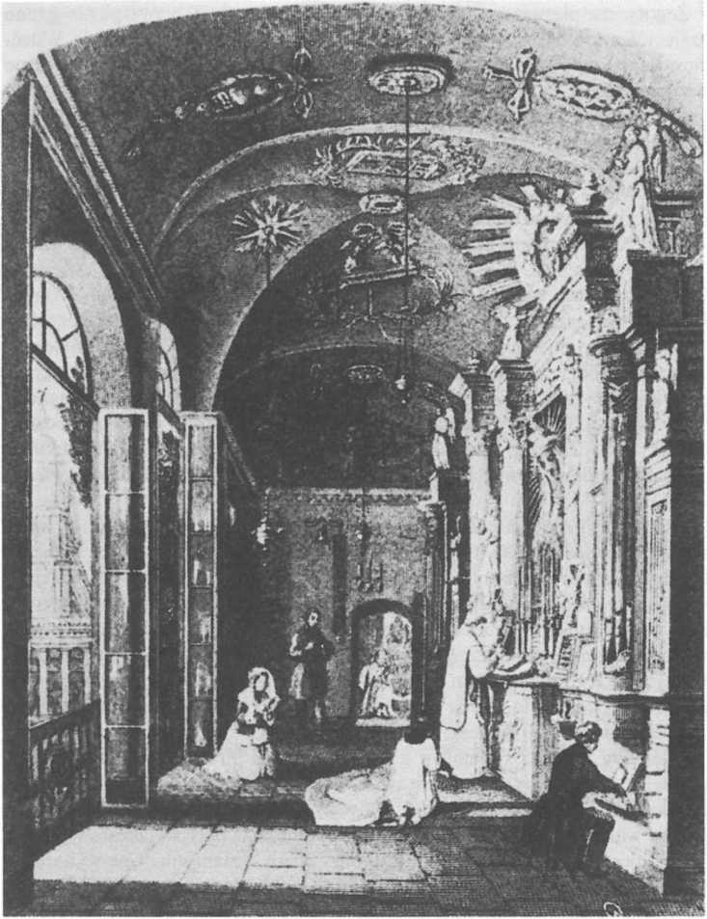

54. Kaplica w Ostrej Bramie. Według sztychu w Albumie J. K. Wilczyńskiego nauczycieli szkolnych i akademickich. Stał się jednak człowiekiem w pełni dojrzałym dopiero w studenckich organizacjach młodzieżowych.
Biografie wybitnych uczonych można przedstawić jako obraz zbiorowy, złożony z ludzi, którzy mieli istotny wpływ na formowanie się ich umysłowości.
U Żegoty na pierwszym planie tego obrazu pozostaje niewątpliwie grono przyjaciół z młodzieżowych organizacji studenckich w Uniwersytecie Wileńskim. Pamięcią o spotkaniach filomatów żył podczas internowania na wsi po wyroku. Później, na emigracji pilnie śledził losy kolegów, osadzonych przymusowo w różnych miastach imperium rosyjskiego. Gdy ich zabrakło, wspomagał materialnie poczynania emigrantów oraz zamieszkałą we Francji rodzinę Mickiewicza. Czuł się nadal filomatą. Zdawał sobie sprawę, co młodzież wileńska winna jest kierownikom tej organizacji: Jeżowskiemu, Zanowi i Malewskiemu. Im zawdzięczano — jak to pisał w 1887 r. do Józefa Bielińskiego — że przy zapale, który ją ogarnął, nie przekroczyła granic przezorności i umiarkowania”.
Młodzieżowe związki studenckie ich członkowie po wyroku Komisji Nowosilcowa oceniali różnie. Dla jednych — jak np. Odyńca — pozostały w pamięci jako mlekiem płynące majówki Promienistych. Czeczot, Malewski i Domeyko widzieli w nich głównie organizację naukową, przygotowującą do przyszłej pracy zawodowej: nauczycielskiej, inżynierskiej, lekarskiej, duchownej, prawniczej. Przede wszystkim w tych zawodach można było najskuteczniej służyć krajowi. Dlatego tak dużą uwagę przypisywano do udziału filaretów we władzach samorządowych, już po oficjalnym zlikwidowaniu organizacji w 1823 r.
Nie darzyli oni sympatią większości kadry nauczającej Wszechnicy Bato- rowej. Z pewnością było to wyrazem konfliktu pokoleń, zwłaszcza w latach ożywczych prądów romantyzmu. Pod wieloma względami panowali lepiej od swych nauczycieli nad najnowszą literaturą, zwłaszcza matematyczno-przyrodniczą — bibliotekę filomacką zaopatrywano w najlepsze książki i czasopisma, których nie miała uczelnia. Wymagali wiele od siebie. Młodzieńcze recenzje Domeyki są tego przykładem najlepszym. Czy można się więc dziwić, że mieli krytyczny stosunek do takich nauczycieli, jak Ignacy Reszka. W krytyce swej filomaci zachowywali jednak umiar.
Pierwszy kontakt filomatów z Towarzystwem Przyjaciół Nauk w Warszawie — jak to wynika z listów Czeczota i Malewskiego — był rozczarowaniem. Dla Domeyki także nie wszyscy uczeni Paryża reprezentowali wysokie walory. Jego krytyczne zapiski na ten temat były wyłącznie wyrazem trzeźwej oceny sytuacji, później pogłębionej żalem o manipulacyjne wybory do Akademii francuskiej, w których kilkakrotnie przepadała jego kandydatura.
Mimo różnorodnych rozczarowań na emigracji we Francji, a później w czasie pracy w Chile, pozostał człowiekiem ukształtowanym w związkach
FILARECI I FILOMACI.
LIST
IGNACEGO DOMEJKL


POZNAŃ.
MAKŁaDKU KMIĘGAKNI JAMA KOX4TAN 1'KOO żui*\ŃsKir.u<>.
187Í.
- Karta tytułowa wspomnienia Ignacego Domeyki o wileńskich związkach młodzieżowych
filomackich. Wyuczoną wiedzę — bo w ostateczności był przede wszystkim nauczycielem — przekazywał innym. Wspierał, nie szczędząc własnych środków, instytucje naukowe — nawet pod zaborem rosyjskim. Pomagął materialnie wędrującym po świecie emigrantom. Czynił wszystko, by pierwotni mieszkańcy Ameryki nie zginęli pod naporem obcej cywilizacji.
„Nie moja to zasługa, żem przeżył wszystkich” — pisał we wspomnianym liście do Bielińskiego. Jego zasługą jest, że to, co robił w kraju i w Chile stanowi trwały składnik kultury zniewolonego narodu polskiego oraz osiągnięć wyzwolonego z wielowiekowej dominacji kolonialnej narodu chilijskiego. W tym właśnie tkwi sukces pracy młodzieżowych związków przy Uniwersytecie Wileńskim, których Domeyko był jednym z przewodników. Miał niewątpliwie rację Odyniec, gdy w wierszu poświęconym Żegocie pisał, że wzięty z rąk Adama sztandar w jego prawicy najwyżej świeci:
Boś ty dosiądł tej granicy, Gdzie dojść mieli Filareci. Tyś ziścił, co oni czuli, Cel ich marzeń i zawodu. Na drugiej świata półkuli, Tyś jest jak światłość narodu, Który cię przybrał za syna, A już jak ojca wspomina, W czci i wdzięczności swej blaski Wieńcząc polskie imię trzecie. Co już z dawna w Nowym Świecie Wzniósł Kościuszko i Pułaski.
Rozdział IV

Filomaci i filareci na zesłaniu
Alina Witkowska w uroczej książce o rówieśnikach Mickiewicza tak rozpoczyna końcowy rozdział Epitafium dla pokolenia:
Proces filarecki zakończył historyczne losy pokolenia mickiewiczowskiego. Później mamy do czynienia jedynie ze strzępami biografii poszczególnych ludzi, beznadziejnie i szaro, czasami boleśnie dożywających kresu swoich dni. Prawdziwe życie ich pokolenia trwało 25 — 26 lat, taki był bowiem przeciętny wiek oskarżonych. Potem wlokła się jałowa egzystencja ludzi złamanych, wyrzuconych na margines życia .
Pięknie, ale czy prawdziwie? Korespondencja — której zresztą Witkowska nie znała — ogłoszona w tomie Archiwum filomatów pt. Na zesłaniu świadczy o czymś zgoła odmiennym. Pokolenie mickiewiczowskie — pozostając przy tej terminologii — trwało nadal, ale przybrało inne formy działania. Owe strzępy biografii beznadziejne i szare — to dla większości filomatów i filaretów piękne owoce realizowanych w praktyce zamierzeń z czasów wileńskich, tylko że na ogół w oderwaniu od gleby ojczystej. Tomasz Zan był filomatą w Orenburgu, a Ignacy Domeyko — w Chile. Wszędzie, gdzie przebywali członkowie młodzieżowych stowarzyszeń wileńskich oraz ich młodzi koledzy ze szkół na prowincji litewskiej, pozostały po nich dzieła, które stanowią trwały wkład do rozwoju cywilizacyjnego i kulturalnego regionów ich działania. To nie są strzępy biografii, a życiorysy o owocach wymiernych. Dowodnie wykazali to Rosjanie, autorzy referatów przedstawionych na historycznym sympozjum rosyjsko-polskim w Kazaniu w 1992 r. Przypomniano wówczas, niemal zapomniane dokonania w dziedzinie oświaty Mikołaja Kozłowskiego w Permie, Jana Wier- nikowskiego — w Kazaniu, Wiatce, Simbirsku i Charkowie, Jana Krynickiego — w Charkowie, Józefa Kowalewskiego — w Kazaniu, na Syberii i w Mongolii. Na tymże sympozjum wystąpiła ponadto specjalistka z Mongolii Gurdorżijn Ojunceceg z referatem Problemy mongolistyki w pracach J. Kowalewskiego.
Dostępne i znane historykom archiwalia (nie tylko Domeyki, Mickiewicza i Zana) wskazują, że po wyroku Komisji Nowosilcowa w 1824 r. cele organizacji filareckiej realizowali w miejscach przymusowego osiedlenia i. pracy także urzędnicy państwowi (np. Franciszek Malewski w Petersburgu), oficerowie (m.in. Józef Chodźko na Kaukazie), literaci (np. Antoni Edward Odyniec). Zdaje się więc, że Alina Witkowska w przytoczonym fragmencie wadliwie ujęła problem. Nie chodzi bowiem o pokolenie, które wraz z wyrokiem skazane zostało niemal na niebyt, a o to, że przed Witkowską nikt nie podjął trudu rozpoznania ich życiorysów. Istniała wprawdzie wtedy bardzo wartościowa książka Władysława Kotwiczą o Józefie Kowalewskim jako orientaliście, ale akurat do niej autorka nie dotarła.
Przywołajmy raz jeszcze treść niektórych fragmentów wyroku Komisji Nowosilcowa na członków młodzieżowych organizacji w Uniwersytecie Wileńskim. Rzecz zrozumiała, że chodzi nam o nazwiska, a nie pokrętną motywację wyroku. Dwadzieścia osób zdecydowano wydalić z tzw. polskich prowincji imperium (tzn. terenów zagarniętych przez Rosję podczas rozbiorów). Z tego trzech skazano na więzienie: Zana — na rok, a Czeczota i Suzina — po pół roku (później przebywali oni na osiedleniu w różnych miastach w głębi Rosji). Siedmiu filomatów skierowano do dyspozycji ministra Spraw Duchowych i Oświecenia. Byli to: Franciszek Malewski, Józef Jeżowski, Teodor Łoziński, Adam Mickiewicz, Jan Sobolewski, Józef Kowalewski, Onufry Pietraszkiewicz i Wincenty Budrewicz. Ponadto na wygnanie skazano następujących filaretów: Mikołaja Kozłowskiego, Jana Wiernikowskiego, Jana Heydatela, Jana Krynickiego, Feliksa Kołakowskiego, Cypriana Daszkiewicza, Hilarego Łukaszewskiego, Jana Michalewicza i Jana Jankowskiego.
Z wymienionych Kowalewskiego, Kołakowskiego i Wiernikowskiego skierowano na studia języków wschodnich w Uniwersytecie Kazańskim. Represje objęły także innych: pod nadzorem policyjnym pozostali na Litwie: Kazimierz Piasecki, Ignacy Domeyko, Stanisław Makowiecki oraz pijarzy: Maciej Brodo- wicz i Kalasanty Lwowicz. Sześciu członków organizacji zamieszkałych w Petersburgu: Ignacego i Brunona Szemiotów, Dominika Orfickiego, Józefa Szetkiewicza, Wincentego Bobińskiego i Konstantego Zaleskiego — odesłano z powrotem, zalecając nad ostatnim dozór policyjny.
Wyrok imienny objął więc 31 osób organizacji młodzieżowej, nie licząc profesorów (w tym Lelewela). W „sołdaty” pognano ponadto uczniów niektórych szkół średnich — wyrokiem innym — z różnych miast. Z gimnazjum w Krożach wywieziono kamie do wojska w Rosji m.in. Wiktora
- Onufry Pietraszkiewicz około 1831 r. Portret olejny przypisywany Denisowi Szełutkowowi
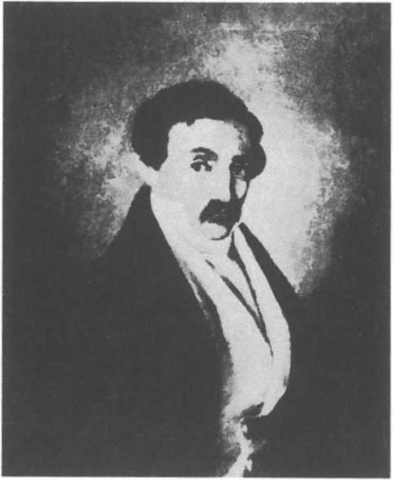
Iwaszkiewicza i Jana Witkiewicza. W sumie były to więc represje ogromne, tym boleśniejsze, że uderzały w młodzież najzdolniejszą i najbardziej wartościową. W pewnym stopniu wpłynęły one — jak wolno sądzić — na zahamowanie twórczości pisarskiej niektórych, a być może także przedwczesną śmierć: Cypriana Daszkiewicza i Jana Sobolewskiego (1829 r.), Feliksa Kołakowskiego (1831 r.), Jana Czeczota (1847 r.), oraz Józefa Jeżowskiego, Adama Mickiewicza i Tomasza Zana (1855 r.). Publikowany dorobek filomatów po uwolnieniu z zesłania (zwłaszcza Czeczota i Kowalewskiego) jest duży i w pewnym stopniu — oczywiście z zachowaniem proporcji — można go porównać z dorobkiem, ogłaszających swe prace na Zachodzie, Mickiewicza i Domeyki.
Biografie pokolenia mickiewiczowskiego po 1824 r. nie są więc ani beznadziejne, ani szare. Życie zesłańców i wygnańców członków młodzieżowych organizacji wileńskich było na ogół ciężkie — to prawda. Nigdy jednak nie było pozbawione barw i nadziei. Zresztą poznamy, z konieczności wyrywkowo, niektóre szczegóły z ich biografii.
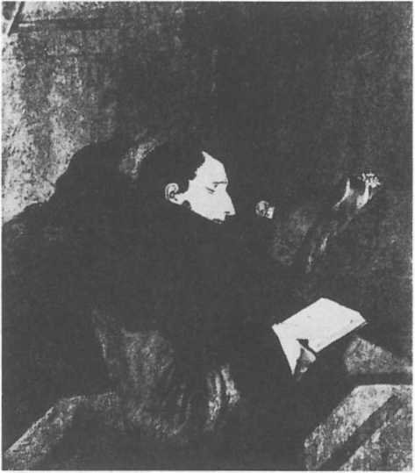
- Tomasz Zan modlący się w kościele podczas podróży do miejsca zesłania. Według szkicu olejnego
Ogólnie rzecz traktując wyrok Komisji Nowosilcowa większości skazanych dawał możliwości pracy nauczycielskiej w różnych zakładach europejskiej części Rosji. Władze oświatowe w Petersburgu miały jednak trudności z posadami w szkołach średnich i wyższych. Z tego względu wyraziły zgodę na pracę niektórych w różnych urzędach. W Moskwie i Petersburgu oraz Kazaniu mieszkali w większych grupach. Rodzajem centrum filomackiego był także Orenburg. W zasadzie nie ograniczano im możliwości korespondencji. Dlatego wymieniano się informacjami o życiu i pracach. Malewski przekazywał kolegom informacje z Petersburga, Pietraszkiewicz — z Moskwy, Kowalewski
- z Kazania, Zan — z Orenburga. Listy z kraju i z Zachodu przepisywane przez adresatów kierowano do kolegów w innych miastach. Domeyko w Chile, podobnie jak Mickiewicz we Francji, o losach przyjaciół zesłańców wiedział wiele. Oni uważnie śledzili jego sukcesy w Ameryce.
Zacznijmy więc od grupy orenburskiej, w której znalazło się trzech skazanych na więzienia: Czeczot, Suzin i Zan oraz uczeń szkoły w Krożach
- Witkiewicz, nazwany później Batyrem (rycerzem).
W tomie Archiwum Filomatów pt. Na zesłaniu wydrukowano listy Jana Czeczota do Onufrego Pietraszkiewicza pisane z Kizylu (lata 1825 — 1926) i Ufy (lata 1826 — 1830). Znane są także listy do innych adresatów. W pożarze mieszkania Kowalewskiego w Warszawie w 1863 r. spłonęło bodaj 200 innych,

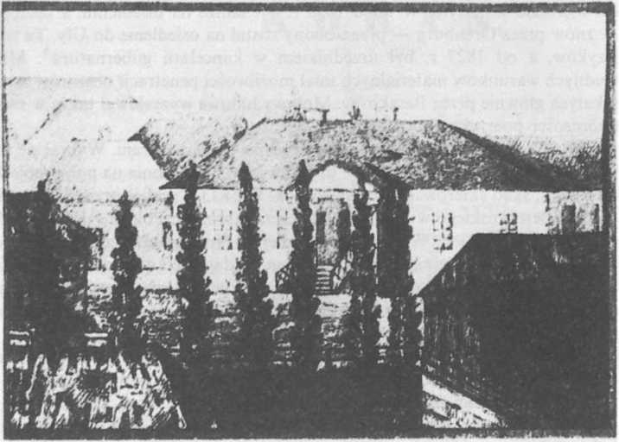

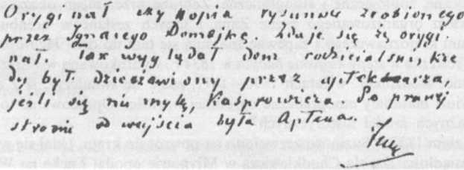
58. Rysunek Ignacego Domeyki domu Mickiewiczów w Nowogródku posłany filomatom na zesłaniu

stanowiących wyniki obserwacji etnograficznych zesłańca w okolicach jego przymusowego pobytu na zesłaniu. Autor — jak się wydaje — zachował w swym archiwum głównie twórczość poetycką z miejsc swej pracy w Kizylu, Ufie, a później w Moskwie, Twerze, Torżku i Leplu. Wiadomo jednak, że
policja śledziła uważnie zesłańca — może więc ocalały kopie jego prac etnograficznych.
Czeczot (z Suzinem i Zanem) przybył do Orenburga skąd skierowano go do więzienia w Kizylu. W maju 1825 r. był tamże na osiedleniu, a następnie — znów przez Orenburg — przeniesiony został na osiedlenie do Ufy. Tu uczył języków, a od 1827 r. był urzędnikiem w kancelarii gubernatora. Mimo trudnych warunków materialnych miał możliwości penetracji obszarów zamieszkałych głównie przez Baszkirów. Motywy ludowe wyzyskiwał także w swojej twórczości poetyckiej.
W 1830 r. pozwolono mu na przeniesienie się bliżej kraju. Wybrał się więc przez Orenburg do Moskwy, a nie uzyskawszy tu zezwolenia na pobyt pojechał do Tweru, skąd skierowano go do Torżok. W 1833 r. podjął pracę w zarządzie Kanału Berezyńskiego w Leplu (na obszarze zabranym Polsce w 1793 r.), gdzie przebywał do 1841 r. W Leplu, a później w Nowogródzkiem opracowywał i pisał m.in. Pieśni wieśniacze z nad Niemna, wydając je anonimowo w Wilnie . Lubiano go wszędzie, choć potrafił gderać i był pedantem. Chorował. Nadzieja na ratunek w uzdrowisku w Druskiennikach okazała się płonna. Pogrzebano go w pobliskiej Rotnicy.
Adam Suzin skierowany został do więzienia w Orsku. Po odbyciu kary więzienia pozostaje tam na osiedleniu, gdzie zajmował się guwernerką, uczył się języków wschodnich oraz prowadził badania przyrodnicze. Przeniesiony po pięciu latach do Orenburga podjął pracę w zarządzie Komisji Pogranicznej. Jednocześnie — podczas wypadów terenowych prowadził badania geologiczne, botaniczne, zoologiczne i etnograficzne. Zebrane przez niego okazy stały się zalążkiem organizowanego przez Zana i innych zesłańców orenburskiego muzeum krajoznawczego i zapewne znajdują się tam do dziś. Jego opracowanie Wycieczka w stepy kirgiskie odbyta w 1834 r., wydrukowana w warszawskiej „Kronice Rodzinnej” w latach 1870—1871, zdaje się świadczyć, iż z zesłania przywiózł materiały etnograficzne ogromnej wartości. Opracowanie to należy do ważnych źródeł historycznych.
Latem 1837 r. Suzinowi zezwolono na powrót do kraju. Udał się wówczas do posiadłości Karola Chodkiewicza w Młynowie opodal Łucka na Wołyniu. Wiózł okazy przyrodnicze i etnograficzne, a także pamiątki zebrane przez Jana Witkiewicza w Afganistanie. Nie cieszył się długo wolnością. W lipcu 1838 r.
KORAN.
Rozdział I«r.
W S T IJ P.
wydany w Merce zawiera 7 wiemy,
u lnic liloicitiegn i utUosicrnrpo Bo¿a.
Niech będzie chwała Bogu władcy Światów!
Miłosierdzie* i litość jest jego własnością.
On jest królem dnia sądnego.
My ciebie czcimy Panie, i twojej opieki m z. v wanty.
59. Pierwsza strona Koranu tłumaczonego przez ks. Dionizego Chlewińskiego i Ignacego Dotneykę
1
...
w związku ze spraw/ą Szymona Konarskiego został aresztowany i osadzony w kazamatach Kijowa. Wyszedł na wolność, choć pod ścisłym nadzorem policji, w lutym 1839 r. i wrócił na Wołyń. Później mieszkał w Wilnie i Warszawie, gdzie zmarł w 1879 r., żegnany wspomnieniem w „Tygodniku Ilustrowanym” napisanym przez Antoniego Edwarda Odyńca.
Tomasz Zan karę więzienia odbywał w Orenburgu, gdzie także przybywał na osiedleniu do 1837 r. Zajmował się głównie guwemerką. Stronił od polityki, ale policja podejrzewała go o udział w konspiracji antyrządowej. Dużo pisał. Tłumaczył różne utwory literackie i naukowe. Z pozostałych z tego okresu rękopisów — przechowywanych dziś w Wilnie, Petersburgu i Orenburgu — można byłoby ogłosić kilka dużych tomów. Wydano wszakże tylko fragmenty, zresztą nie najlepiej (Maria Dunajówna wydając pierwszy tom jego dziennika,
11 — Ignacy Domeyko
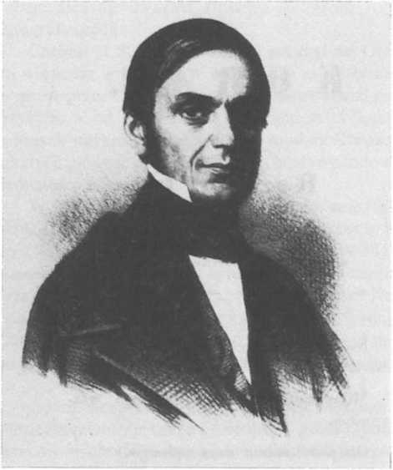
- Antoni Edward Odyniec. Litografia M. Fajansa, według rysunku Napoleona Ordy
ocenzurowała niektóre fragmenty). Niewątpliwie na zesłaniu Zan był nadal czołową postacią filareckiego świata. Uważnie śledził losy przyjaciół, a niektóre utwory Mickiewicza starał się także tłumaczyć dla Rosjan.
Podczas przymusowego pobytu w Orenburgu wspomagał przyrodników, których interesowały obszary południowo-zachodniego Przeduralu, południowego Uralu oraz zachodniej części Syberii. Był m.in. przewodnikiem słynnego Aleksandra von Humboldta, który z wdzięczności miał się zwrócić do cesarza z prośbą o złagodzenie wyroku zesłańcowi. Sam zasłynął jako poszukiwacz
złóż złota oraz innych kopalin. Mapa jego podróży badawczych obejmuje m.in. Jekatierinburg, Troick, Złatoust, Ufę, Samarę, Orsk. Zbierane wówczas próbki skał i minerałów, okazy roślin i zwierząt oraz przedmioty kultury materialnej Kazachów, Baszkirów i innych tamtejszych ludów złożyły się na podstawowy zasób eksponatów muzeum orenburskiego, którego był głównym twórcą.
Niektóre z jego rozpraw geologicznych miały ukazać się drukiem w Oren- burgu. Ostatecznie zdecydowano, że ukażą się one w Peterburgu, dokąd udał się Zan po uzyskaniu zwolnienia z zesłania w 1837 r. Pech prześladował go jednak w stolicy imperium. Wskutek donosu ambasadora rosyjskiego w Krakowie omal nie wrócił pod strażą do Orenburga. Uwolniony od podejrzenia, rozpoczął pracę jako bibliotekarz w uczelni specjalistycznej zwanej Instytutem Górniczym. Później jako współpracownik petersburskiego Departamentu Górniczego prowadził badania geologiczne na Litwie (m.in. w Druskien- nikach). Osiadł wreszcie w Nowogródzkiem (przez pewien czas mieszkał razem z Czeczotem). Ożenił się, posiadł majątek we wsi Oborok koło Orszy i tam zmarł, pochowany w miasteczku Smolany.
Poniekąd wychowankiem Zana na zesłaniu był Jan Witkiewicz, uznany przez historyków literatury za ostatniego Wallenroda -albo szlachetnego rycerza — Batyra. Witkiewicz u Zana zapoznał się z utworem Mickiewicza. Z pewnością myślał, że podobnie jak Konrad Wallenrod mógłby podjąć próbę rozsadzenia imperium rosyjskiego od wewnątrz. W okresie służby wojskowej myślał także o ucieczce z zesłania przez obszary zamieszkałe przez Kazachów. To dało mu impuls do nauki języków wschodnich oraz studiów nad kulturą Islamu. Szybko stał się znawcą problemu, co ułatwiło mu awans wojskowy i dawało możliwości podróży. Jako urzędnik od specjalnych poruczeń odbywał podróże w tzw. Stepy Kirgiskie. W latach 1837—1839, na polecenie władz, odbył ryzykowną podróż do Afganistanu. Przywiózł z niej wiele obserwacji. Podczas tego wyjazdu poznał także niektóre tereny Persji oraz Kaukaz. Nie złożył jednak raportu. W tajemniczych okolicznościach w Petersburgu miał
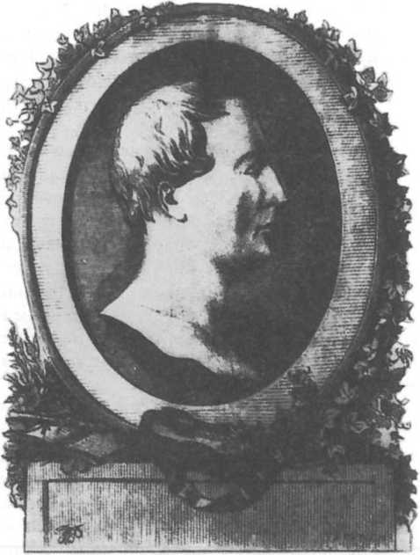
- Jan Czeczot. Drzeworyt F. H.
Roebera, według rysunku J. Polkowskiego
w 1839 r. popełnić samobójstwo. Fakt, że przywiezione przez niego materiały zaginęły zdaje się wskazywać na zabójstwo. Jest to o tyle prawdopodobne, że przecież dotychczas historykom nie udało się poznać w pełni dzieła człowieka, który był raczej uczonym błędnym rycerzem niż szpiegiem lub Wallenrodem.
Do Orenburga wysłano najbardziej obwinionych. W Kazaniu oraz tamtejszym okręgu szkolnym osadzono tych, którzy mieli być w rejonach europejskiej części imperium, odległych od tzw. prowincji polskich. W grudniu 1824 r. przybyli do Uniwersytetu Kazańskiego: Józef Kowalewski, Feliks Kołakowski i Jan Wiernikowski. Później o uczelnię tę otarli się także inni: Mikołaj Kozłowski, Teodor Łoziński, Hilary Łukaszewski. Po studiach wykładowcami Uniwersytetu Kazańskiego oraz nauczycielami szkół średnich w Kazaniu byli:
- Adam Suzin po powrocie z zesłania
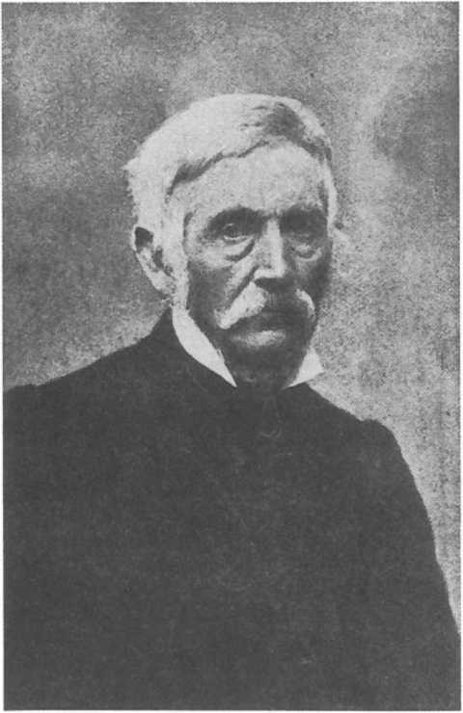
Kowalewski, Łukaszewski i Wiernikowski. Trudny start mieli ci, którzy podjęli studia języków orientalnych. Z Wszechnicy Batorowej wiedzy o tych językach nie wynieśli w ogóle.
Najwcześniej odszedł Feliks Kołakowski. Studia musiał przerwać wskutek pogarszającego się zdrowia. Zatrudniono go więc w kancelarii kuratora. W 1830 r. wyjechał — zabierając do ogłoszenia rękopisy Kowalewskiego — do Petersburga. Tam zmarł w roku następnym.
Prawdopodobnie tylko siedem lat dłużej od Kołakowskiego przeżył
Teodor Łoziński. Stosunkowo długo trzymano go w Petersburgu, gdzie trudnił się guwernerką. O Uniwersytet Kazański ledwie się otarł. Pracował jako nauczyciel w Wiatce, gdzie okresowo przebywał także Wiernikowski. W miejscu pracy nie czuł się najlepiej. Mimo to starał się tłumaczyć utwory literackie. W 1837 r., jak to wynika z korespondencji Kowalewskiego, chciał jechać do uzdrowisk na Kaukazie.
O Kazań, jak się wydaje, otarł się także Jan Krynicki. Przedwcześnie zmarł on w 1838 r. nabawiwszy się jakiejś choroby podczas badań terenowych między morzami: Czarnym i Kaspijskim. Badania prowadził z ramienia Uniwersytetu Charkowskiego, gdzie zatrudniono go bodaj w 1825 r. W roku następnym podjął w uczelni tej wykłady z mineralogii, zrazu jako adiunkt, a od 1829 r. profesor nadzwyczajny. W 1835 r. został profesorem zwyczajnym i kierownikiem katedry zoologii. Zarówno w Wilnie, jak i w Charkowie miał bardzo poważny przyrodniczy dorobek naukowy. Niewątpliwie jako pierwszy z wygnańców otrzymał katedrę w uczelni rosyjskiej.
Inny z „kazańczyków” — Jan Wiernikowski — okresowo prowadził wykłady w Uniwersytecie Kazańskim, ucząc od 1830 r. historii starożytnej i geografii. W miejscowym gimnazjum wykładał także język arabski. Z Kazania za powiązania z tajnymi organizacjami politycznymi został usunięty w 1834 r. Wysłano go do Wiatki, a później do Symbirska, gdzie z czasem został rektorem szkół guberni symbirskiej. Następnie funkcję tę pełnił w Charkowie. W 1860 r. miał przejść na emeryturę wskutek pogarszającego się stanu zdrowia. Zmarł w Charkowie w 1877 r., co odnotowano wspomnieniem w warszawskim „Tygodniku Ilustrowanym”. Był niewątpliwie wzorem postawy filarety. Pozostawił ponadto różnorodne opracowania, drukowane w Wilnie, Petersburgu, Warszawie.
Podobnie jak Wiernikowski w Symbirsku i Charkowie, w Permie ogromnym szacunkiem cieszył się Mikołaj Kozłowski. Był nauczycielem i dyrektorem tamtejszego gimnazjum. Organizował imprezy artystyczne w mieście. Wspomagał zesłańców gnanych przez Perm na Syberię, za co został zesłany dalej na Wschód. Po wielu przejściach zmarł w Tobolsku w 1849 r.
- Tomasz Zan po powrocie z zesłania
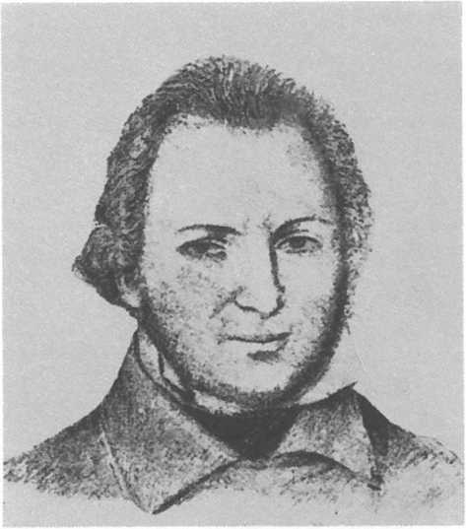
W Uniwersytecie Kazańskim oraz w gimnazjach Kazania wykładało jeszcze dwóch zesłańców, członków tajnych organizacji wileńskich: Hilary Łukaszewski i Józef Kowalewski. Pierwszy z nich w 1828 r. objął posadę nauczyciela łaciny w gimnazjum w Kazaniu i przygotowywał się do objęcia wykładów z tego języka i prawa rzymskiego w uniwersytecie. Wykłady prowadził prawdopodobnie do 1845 r.*, ale później nadal mieszkał i pracował w Kazaniu. Tkwił w kółkach przyjaciół z lat młodzieńczych. Wynika to z dedykacji Wiernikowskiego, umieszczonej na książce ogłoszonej w Petersburgu w 1861 r.:
Ziomkom Litwinom, starym wileńskim i mozyrskim kolegom: Franciszkowi Malewskiemu, Józefowi Zarzeckiemu, Aleksandrowi Mickiewiczowi, Janowi Hejdatelo- wi, Józefowi Kowalewskiemu, Danielowi Spasowiczowi, Piotrowi Wagnerowi, Napoleonowi Jeleńskiemu, Wincentemu Ihnatowiczowi, Hilaremu Łukaszewskiemu etc., w dowód wysokiej czci, szacunku i braterskiej przyjaźni poświęcam Jan Wiemikow- ski.
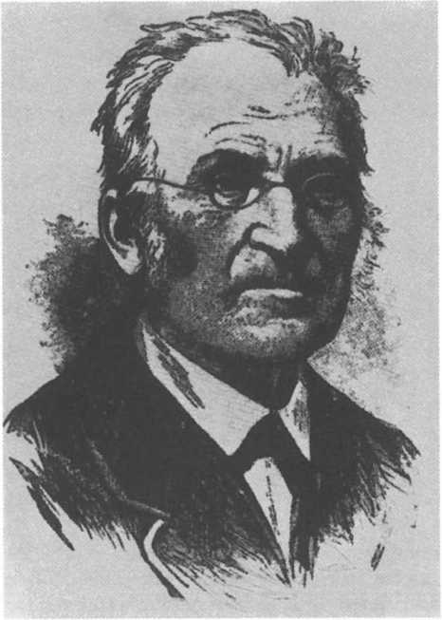
- Józef Kowalewski w okresie pracy w Cesarskim Uniwersytecie Warszawskim
Start studencki Kowalewskiego w Kazaniu był bardzo trudny. Początkowo uczył się języków: tatarskiego, arabskiego i perskiego. W 1828 r. wyruszył za Ural studiować języki i kulturę tamtejszych ludów. Wiele uwagi poświęcił Buriatom oraz Mongołom. W swoich podróżach dotarł także do Pekinu. Na tej podstawie napisał kilka rozpraw i artykułów. W 1833 r. rozpoczął w Kazaniu wykłady języka mongolskiego tworząc podstawy naukowej mongolistyki. Do dziś zachował swą wartość jego trzytomowy słownik mongolsko-rosyjsko-francuski. Ważne znaczenie mają również jego etnograficzne relacje z podróży, drukowane m.in. w latach 1830—1835 w „Tygodniku Petersburskim”, początkowo redagowanym przez Kołakowskiego, a później Malewskiego i innych przyjaciół.
Kowalewski uczył także w gimnazjum kazańskim. Pełnił trzykrotnie funkcję dziekana Wydziału Filologicznego, poświęcając pracy na tym stanowisku łącznie 12 lat. Ostatnie pięciolecie jego pobytu na uczelni to okres rektorstwa (1855 — 1860). Będąc już na emeryturze w 1862 r. przyjął propozycję pracy w warszawskiej Szkole Głównej, gdzie wykładał historię powszechną.
Na uczelni tej pozostał do zgonu w 1878 r. (umarł zresztą w czytelni biblioteki, wówczas już Cesarskiego Uniwersytetu Warszawskiego z rosyjskim językiem wykładowym). W Warszawie w 1863 przeżył bodaj największą tragedię osobistą: pożar mieszkania w 1863 r., który strawił jego liczne rękopisy z pobytu na Syberii, w Mongolii i Chinach, przygotowywane do druku rozprawy, a także korespondencję przyjaciół (m.in. Jana Czeczota). Mimo tej straty zapisał się w nauce jako jeden z największych badaczy XIX w., językoznawca, który w swych studiach potrafił posługiwać się tworzywem geograficznym, etnograficznym, etnologicznych i antropologicznym. Dodajmy, że tylko dwóch filomatów pełniło funkcje rektorów uniwersytetów: Kowalewski w Kazaniu, a Domeyko w Santiago de Chile. Interesowali się zresztą przebiegiem własnych karier, skoro Kowalewski wiedział, że Domeyko po studiach w paryskiej szkole górniczej nosił się z zamiarem podjęcia pracy w Kijowie. W 1874 r. Domeyko przysłał do Uniwersytetu Warszawskiego wydawnictwa uczelni, którą kierował w Chile. Wiedział bowiem od Kowalewskiego, że mimo rosyjskiego języka wykładowego jest to uczelnia kształcąca przeważnie Polaków.
Dwie grupy filomatów i filaretów osadzono przymusowo w miastach stołecznych: Petersburgu i Moskwie. Nad Newą przebywali początkowo niemal wszyscy zesłańcy z Uniwersytetu Wileńskiego. Stąd kierowano ich do różnych miast w Rosji. Niektórzy z nich wracając z zesłania na dłużej lub krócej zatrzymywali się w Petersburgu (np. Mickiewicz, Zan), inni zostali tu na stałe (np. Malewski).
Dwaj zesłańcy Jan Heydatel i Jan Sobolewski uzyskali w petersburskim Instytucie Inżynierów Komunikacji tytuły zawodowe i wstąpili do służby wojskowej. Dyrekcja Komunikacji skierowała ich do pracy na północ od stolicy: do Archangielska i nad Ładogę. Łoziński w kwietniu 1825 r. donosił Pietraszkiewiczowi: „Sobolewski i Heydatel już z miejsc pisali, zajęli się obowiązkiem i Sobolewski pisze, iż cały dzień każdy jest ciągle zajęty robotą”. Z tego wnosimy o wspólnym pobycie. Niewątpliwie później
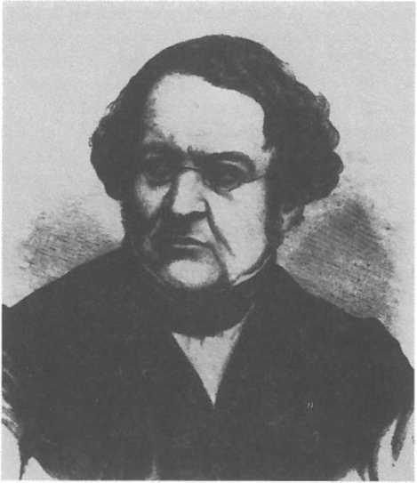
- Jan Nepomucen
Wiernikowski
pracowali w różnych miejscach. W 1829 r. Malewski powiadamia przebywającego w Rzymie Mickiewicza o śmierci Sobolewskiego (stąd dydakcja w Dziadach). Domyślać się można, że był to tragiczny wypadek.
Heydatel zrobił w Rosji wręcz olśniewającą karierę inżynierską. Prowadził prace hydrotechniczne w różnych obszarach Rosji: od Archangielska przez Polesie po Astrachań. W 1857 r. objął funkcję naczelnika okręgu komunikacyjnego w Kownie, w związku z czym kierował pracami w portach (m.in. w Rydze). Wtedy już był generałem. W 1861 r. podjął kierownictwo budowy portu w Libawie. Dwa lata później — w czasie Powstania Styczniowego — odsunięto go od tego, pozbawiając zarazem stopnia. Stał się cywilnym ekspertem budownictwa wodnego. W 1866 r. pozwolono mu zakończyć prace w Libawie. Zmarł pięć lat później w Warszawie, pozostawiając wiele rękopisów prac inżynierskich i wielką bibliotekę. Wspomniany uprzednio Józef Chodźko — uwolniony od kary przez Komisję Nowosilcowa — stał się również jedną z legend wojskowej służby inżynierskiej w Rosji. Jako generał kierował on pomiarami geodezyjnymi na Kaukazie.
- Aleksander
Chodźko
w latach emigracji we Francji
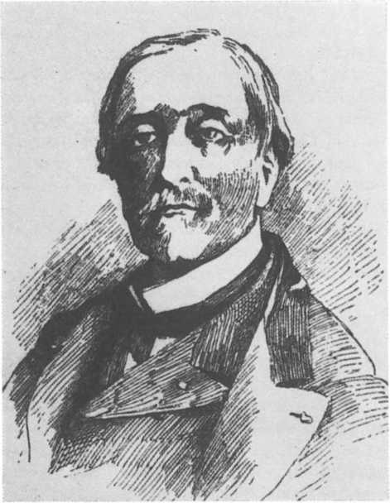
Wspomniano już, że życie filaretów i filomatów w Petersburgu znajdowało zawsze oparcie w gościnnym domu Franciszka Malewskiego. Po przybyciu do stolicy nad Newą, razem z kolegami, udał się on do pracy w Odessie, skąd odwołano go do Moskwy. W 1827 r. osiadł w Petersburgu jako urzędnik tzw. Metryki Litewskiej. Wspólnie z Ignacym Daniłowiczem ułożyli zbiór praw dla guberni polskich, za co otrzymali nagrody. W późniejszych latach był dyrektorem Metryki. Proponowano mu senatorstwo, którego nie przyjął. W 1830 r. założył w Petersburgu, zasłużony dla kultury i nauki, „Tygodnik Petersburski”.
Także w Moskwie — podobnie zresztą jak w Wilnie — życiu zesłańców nadawali ton filomaci: Józef Jeżowski i Onufry Pietraszkiewicz, zatrudnieni w Uniwersytecie Moskiewskim. Byli z nimi ponadto, pracujący w urzędach, Cyprian Daszkiewicz i Wincenty Budrewicz. Przelotnie ożywili to grono także inni: Mickiewicz i Malewski.
Cyprian Daszkiewicz zmarł w końcu listopada 1829 r. Przyjaciele uzyskali zgodę na pogrzebanie zwłok w Wilnie. Wykonawcą ich woli był Pietraszkiewicz. ,
Józef Jeżowski nie miał wiele szczęścia w kraju. Nie wiodło mu się także na zesłaniu. Z Petersburga razem z Mickiewiczem i Malewskim pojechał do Odessy, z której wycofano ich z uwagi na bliskie sąsiedztwo tzw. prowincji polskich. Osadzony w Moskwie miał wykłady na tamtejszym uniwerwsytecie. Był nauczycielem w gimnazjum. Wiele pisał, a nawet coś miał w Moskwie wydrukować. Prawdopodobnie szukając sobie miejsca, otarł się o uniwersytety w Kazaniu i Charkowie. W pierwszej połowie 1833 r., sądząc z listów do Pietraszkiewicza, był jeszcze w Moskwie. Ze względu na słaby stan zdrowia został zwolniony ze służby państwowej w 1834 r. Później pracował jako nauczyciel domowy w guberniach kijowskiej i podolskiej, w tym u Dionizy Poniatowskiej w Tahańczynie. Zmarł w 1855 r. w Kuryłówce na Podolu. Był erudytą. Odstraszał od siebie swoją powagą. Wspomagał jednak kolegów, zwłaszcza zesłanych na głęboką prowincję. Walnie przyczyniał się do zabezpieczenia bytu zesłanego do Tobolska Pietraszkiewicza . Jego rękopisy uległy rozproszeniu i zapewne zostały strawione w płomieniach dworów na Ukrainie.
Onufry Pietraszkiewicz po krótkim pobycie w Petersburgu odesłany został do pracy w Moskwie, gdzie zatrudniono go w uniwersytecie. W 1828 i 1830 r. był na Litwie, gdzie też opublikował tłumaczenie swoje podręcznika technologicznego H. Viekjera. Nie wydaje się, by wtedy stykał się z organizacjami konspiracyjnymi. Wiedział o ich istnieniu w Moskwie, zwłaszcza po wybuchu powstania w Królestwie Polskim w 1830 r. Aresztowany po donosie w czerwcu 1831 r. w listopadzie tego roku został skazany na śmierć (powodem miały być jakieś pisma, obelżywe w stosunku do rosyjskich poddanych). W styczniu roku następnego karę śmierci zmieniono na dożywotne osiedlenie na Syberii. Od lutego do lipca pieszo wędrował do Tobolska. Tam zajmował się guwernerką, od 1834 r. prowadził bibliotekę zesłańczą. Pozwolenie na pracę w administracji gubernialnej otrzymał w 1841 r. Uwolniony od kary w 1856 r. na Litwę powrócił cztery lata później. Na kilka miesięcy przed śmiercią w 1863 r. pisał do Domeyki z Wilna: „Wszystko się zmieniło, nowe pokolenie mi obce, bliscy sercu albo śpią w mogile, albo rzuceni za morza [,..]”33. Zarówno w Moskwie, jak w Tobolsku i w Wilnie zbierał i porządkował materiały do dziejów organizacji młodzieżowych w Uniwersytecie Wileńskim.
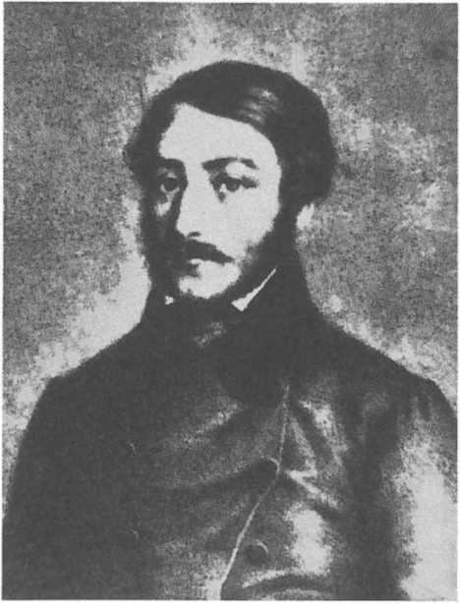
67. Adolf Januszkiewicz
W tomie Archiwum Filomatów pt. Na zesłaniu umieszczono fotografię z podpisem: „Portret Onufrego Pietraszkiewicza z 1831 r., wykonany przez Denisa Szełutkowa na Syberii”. Ale wiemy, że filomata dotarł do Tobolska w lipcu 1832 r. Portret Pietraszkiewicza znajduje się obecnie w Muzeum Historycznym m. st. Warszawy i został opisany w stosownym opracowaniu36. • Okazuje się, że nazwisko artysty malarza, niewątpliwie dobrego, nie jest pewne. Na odwrotnej stronie jest napis: „Onufry Pietraszkiewicz (Magister filozof osądzony na) posielenie 1831 r.” Zatem czy tylko błąd w dacie? Czy wyfrakowany mężczyzna, który w lipcu 1832 r. w Tobolsku nie miał niezbędnych rzeczy i pieniędzy mógł pozwolić sobie na kosztowny obstalunek? Przyjmując, że jest to portret Pietraszkiewicza musimy stwierdzić, iż powstał on w Moskwie przed aresztowaniem lub na Syberii nie wcześniej niż w 1833 r.
Wśród innych zesłańców organizacji młodzieżowych, zesłanych na Syberię wymienić trzeba ucznia szkoły średniej w Krożach Wiktora Iwaszkiewicza.
- K. Liszewska, J. Plapis, Portrety osobistości i mieszkańców Warszawy w zbiorach Muzeum Historycznego m. st. Warszawy, Warszawa 1990, s. 178.
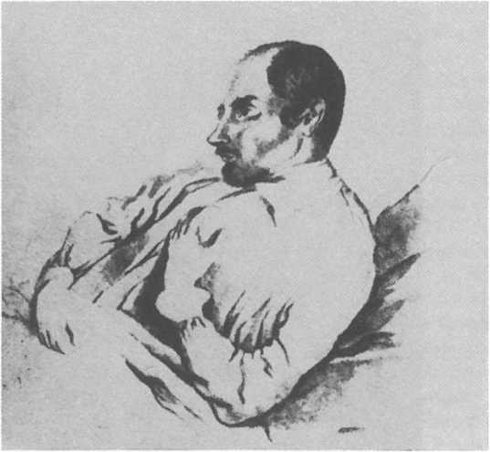
68. Jan Czeczot na kilka dni przed śmiercią. Rysunek R. Wilczyńskiego
Przymusową służbę wojskową odbywał w Troicku i Orenburgu, gdzie był w kontakcie z Zanem i Witkiewiczem. Poznał języki i zwyczaje miejscowych Kazachów. Uwolniony w 1845 r. z wojska z powodu choroby podjął pracę w Komisji Pogranicznej i z jej ramienia odbywał podróże w tzw. Stepy Kirgiskie, odprawiane z Omska. Zdaje się, że później pracował w Orenburgu i prowadził badania etnograficzne i geologiczne w okolicy Jeziora Aral- skiego.
Trzech członków wileńskich organizacji filomackich trafiło na Syberię. Michał Rukiewicz więziony był podczas śledztwa Komisji Nowosilcowa. Nie zdołano go obciążyć winą. Pozostał w kraju i podjął się zorganizować tajne Towarzystwo Przyjaciół Wojskowych. W 1825 r. wykryto organizację. Rukie- wicza skazano na śmierć. W 1827 r. karę śmierci zmieniono na 10 lat katorgi na Syberii. W połowie lutego roku następnego dotarł do Czyty, gdzie początkowo odbywał katorgę. Od 1830 r. pracował w Fabryce Piotrowskiej. Utrzymywał wtedy kontakty z zesłanymi tam dekabrystami, a Michała Bestużewa uczył języków: łacińskiego i polskiego. W 1833 r. przejechał na osiedlenie do wsi Korikno nad Leną w guberni irkuckiej. Podobno handlował tam ziemią. Wplątany w jakieś śledztwo. Zmarł tamże w sierpniu 1841 r.
69. Onufry Pietraszkiewicz.
Portret nieznanego malarza wykonany prawdopodobnie po powrocie z zesłania
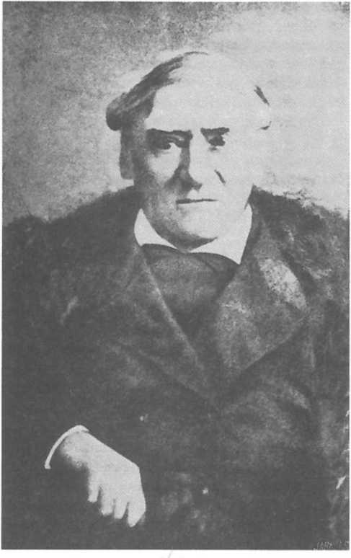
Adolf Januszkiewicz uniknął procesu w Wilnie. Mieszkał wtedy w Kamieńcu Podolskim. W 1830 r. spotkał się w Rzymie z Mickiewiczem i Odyńcem, a w Warszawie z Lelewelem. Wrócił na Podole, ale na wieść o wybuchu powstania, przez Litwę, przedarł się do Królestwa Polskiego. Walczył. Ranny pod Maciejowicami, dostał się do niewoli. Więziono go w Wiatce, a później w Kijowie, skąd wyruszył na zesłanie do Tobolska. W latach 1835 — 1841 mieszkał w Iszymie, gdzie wokół biblioteki zesłańczej zorganizował ognisko kulturalne. Przeniesiony do Omska pracował w Komisji Pogranicznej. Uczestniczył w wyprawach na tzw. Stepy Kirgiskie, w latach 1843 — 1846 zbierając materiały etnograficzne i folklorystyczne. Stanowiły one podstawę założonego w Omsku w 1848 r. muzeum osobliwości syberyjskich. Od 1853 r. mieszkał w Niżnym Tagilsku, gdzie zajmował się biblioteką i ogrodem hr Anatolija
Demidowa, właściciela kopalń na Uralu. Uwolniony z zesłania w 1856 r. wrócił na Mińszczyznę, gdzie niebawem zmarł. Na podstawie notatek oraz listów opracowano Żywot Adolfa Januszkiewicza i jego listy ze stepów kirgiskich (pierwsze wydanie w Paryżu w 1861 r., a drugie w Berlinie w 1875 r.; tłumaczenie rosyjskie w Ałma-Acie w 1966 r.). Książka stanowi bardzo ważne źródło do historii Kazachstanu.
Na Syberię trafił także wieczny spiskowiec Stanisław Kozakiewicz. Więziony był w czasie śledztwa Komisji Nowosilcowa. Uczestniczył w Powstaniu Listopadowym i był na emigracji. Zdołał się wybronić, gdy wrócił do kraju. Zaangażowany w sprawę Szymona Konarskiego w 1838 r. został aresztowany i wyrokiem sądu skazany na bezterminowe zesłanie na Syberię. Pracował w kopalniach złota, a od 1844 r. w kancelarii gubernatora tomskiego. Zmarł tam w 1848 r.
Rosja była dla większości filaretów i filomatów krajem ich stałego zamieszkania. Zarówno zesłańcy, jak i inni starali się w miarę swych kwalifikacji wnieść jak najwięcej do rozwoju cywilizacyjnego i kulturalnego wszędzie tam, gdzie się znaleźli. Tak np. Aleksander Chodźko odbył w Petersburgu specjalistyczne studia i później pracował w Departamencie Azjatyckim Ministerstwa Spraw Zagranicznych. Z ramienia tego Departamentu w latach 1831 — 1841 pełnił służbę konsularną w Persji, prowadząc tam studia geograficzne i etnograficzne. Wyniki swych badań ogłosił później we Francji. Jego brat Józef, już wspomniany, od 1821 r. był w wojskowej służbie topograficznej, prowadząc zrazu prace triangulacyjne na Litwie i w Kurlandii. Podejrzany o sympatie do powstańców w 1831 r. został wysłany w głąb Rosji. Od 1840 r. pracował na Kaukazie, tworząc nie tylko nowoczesne zdjęcie topograficzne, ale także podstawy nauki o orografii terenu położonego między morzami: Czarnym i Kaspijskim. W 1850 r. wszedł na Ararat, najwyższy szczyt obszarów zamieszkałych wówczas przez Ormian.
Nie ma potrzeby rozbudowywać bardziej niniejszych uwag. Z tego, co podano wynika, że życie filomatów i filaretów w Rosji po wyroku Komisji Nowosilcowa nie było łatwe. Nigdy jednak nie można powiedzieć, że są to strzępy życiorysów, beznadziejne i szare. Pewnie, że należałoby przeprowadzić bardziej szczegółowe studia porównawcze, np. nad wkładem dekabrystów
i członków organizacji młodzieżowych z Wilna do rozwoju cywilizacyjnego i kulturalnego miejsc zesłania. Nie wydaje się, by młodzież ustępowała inteligencji rosyjskiej, zasobniejszej zresztą w środki umożliwiające przetrwanie z dala od centrów kulturalnych europejskiej części Rosji.
W liście z Santiago do Bronisława Zaleskiego Domeyko w 1870 r. tak scharakteryzował dokonania filomatów i filaretów w Rosji:
Orenburg, gdzie siedział Zan, stał się stolicą dla rozrzuconych po niezmiernej przestrzeni od Białego do Aralskiego Morza naszych wygnańców. Nie ustawali oni w zawodzie: już nie między swoimi, ale na nieprzyjacielskiej ziemi i między wrogami sieli ziarna; nie owe nasiona złości i niepokoju, płodne w bunt i rokosze, które jak wiemy, kończą się między Moskalami na nożu i powrozie, ni owej wolności rzeźniczej i swawolnej, którą Skarga nazywa wolnością filorum Belial, bo ta nigdy nie była siewbą naszą, ale nasiona surowej cnoty i uczciwości, nie tylko w celach, ale i w środkach; odwagi nie tylko bojowej ale i obywatelskiej, wiary w sprawiedliwość Bożą i nieuniknioną karę za ujarzmienie. Mozolnać to była ich praca i niewdzięczna!
O prawdziwści słów Domeyki przekonać się możemy nawet pobieżnie wertując starsze (przed 1917 r.) oraz najnowsze (z ostatnich kilku lat) publikacje historyków pracujących w Rosji. Znając świetnie archiwalia oraz wspomnienia w pełni doceniali oni kulturotwórczą — i w ogóle cywilizacyjną — rolę zesłańców na Syberii i w innych regionach imperium Romanowych. Przykładem tego może być choćby ostatnio wydana książka Bolesława Szostakowicza, historyka z Uniwersytetu Irkuckiego, o dziejach Polaków na Syberii w XVII, XVIII i XIX w. Jeden z rozdziałów tej książki, w którym są ważne informacje o działalności Michała Rukiewicza na Syberii, poświęcony został współpracy dekabrystów i zesłańców Polaków w dziele rozwoju cywilizacyjnego wschodnich obszarów Rosji.
FRANCJA
Rozdział V

Początek wielkiej próby

Drezdeńskie spotkania przyjaciół
Ostatni z odtwarzanych z pamięci o Zyburtowszczyźnie w 1886 r. rozdziałów pamiętnika Żegoty nosi tytuł Drezno. Akcja rozpoczyna się w nim 3 — 5 stycznia 1832 r. W tych dniach Domeyko w Wrotnowskim mieli w Królewcu pobrać paszporty emigracyjne do Francji i nocą ruszyć na zachód. Jechali przez Frombork, znany z pobytu i prac Kopernika oraz Malbork — przypominający treść Konrada Wallenroda. Trasa prowadziła do Frankfurtu nad Odrą. Tędy ciągnęły do Francji liczne grupy zziębniętych i obdartych powstańców. Przyjmowani byli przez miejscową ludność serdecznie. Nastrój był więc wesoły. Nie brakowało przyjęć i zabaw tanecznych.
We Frankfurcie nad Odrą po miejscowej katedrze oprowadzała Żegotę i Wrotnowskiego jakaś dama z koła opieki nad uchodźcami. Stąd mieli ruszyć do Drezna na spotkanie z Mickiewiczem, Odyńcem, Garczyńskim i innymi.
Wybornie tu nam przeszły zima i wiosna; i gdyby nie wymagania konsula rosyjskiego, który tam żądał od rządu saskiego, aby nas zmuszał do podpisania prośby o amnestię lub wyganiał z kraju, tobym pozostał w Dreźnie
Kiedy ci dwaj oficerowie przyjechali do Drezna? Z fragmentu wspomnień Żegoty wynika, że byli już w stolicy Saksonii w zimie. Ze wspomnień Odyńca wnosimy, że Domeyko nadciągnął po Mickiewiczu, a ten, jak wiadomo, przybył na początku marca. Nie wiemy zatem, co dwaj oficerowie robili przez dwa i pół miesiąca na trasie, którą mogli przejechać w ciągu 10 dni. Możemy się domyślać, że zatrzymali się gdzieś w Wielkopolsce, a potem będąc tak blisko Berlina nie odmówili sobie przyjemności odwiedzenia stolicy Prus. Jest to o tyle prawdopodobne, że Żegota dawniej miał plany studiów w Berlinie. Tu jednak byli emigrantami i wypad z Frankfurtu do pobliskiej metropolii mógł być dla nich nieosiągalny.
Nadmienimy, że w archiwum w Dreźnie zachowały się papiery dotyczące podróży Domeyki. Wynikać z nich ma, że 1 II 1832 r. we Frankfurcie nad Odrą dwaj oficerowie uzyskali zezwolenie na wyjazd do Drezna. Osiedli jednak w Lipsku, skąd odwiedzali stolicę Saksonii (jeden dzień jazdy pocztą). Dopiero po pewnym czasie przenieśli się do Drezna .
Zapiski pamiętnikarskie Domeyki o pobycie w Dreźnie w 18.32 r. są nadzwyczaj skąpe. Miał mieszkać razem z Wrotnowskim i Lucjanem Weyssenhoffem. Trzej poeci: Mickiewicz, Odyniec i Garczyński osiedli w tym czasie w innym miejscu i każdy osobno. Schodzili się wieczorem u Adama, bywali w operze i w galerii. Poeci czytali swe utwory. Mickiewicz pisał Dziady, a Garczyński — Wacława. Jak za czasów filomackich, zawsze mieli sobie coś do powiedzenia.
Żegota starał się głównie rozweselić zasmuconych poetów. Napisał wtedy wspomniany szkic z eskapady konspiracyjnej do Królestwa w kwietniu 1831 r. Nade wszystko chyba myślał o przyszłości, a zwłaszcza o zawodzie inżynierskim. Inaczej przecież nie pojechałby do pobliskiego Freibergu — centrum nauk technicznych.
Zwiedziłem w tym czasie na początku wiosny Freiberg, znajdujące się tam kopalnie srebra i starą akademię, w której niegdyś za Stanisława Augusta sposobił się na inżyniera górnictwa kosztem Rzeczypospolitej mój stryj, Józef Domeyko. Z wielkim zacięciem się i ciekawością przypatrywałem się robotom hutniczym, amalgamacji srebra i zbiorom minerałów, które po sobie Werner zostawił; nie wiedziałem, że za rok pocznę uczyć się i poświęcać tej gałęzi nauk i przemysłu.
Zatem jeszcze wtedy ten już w pełni dojrzały człowiek (30 lat) nie miał sprecyzowanego kierunku zainteresowań zawodowych. Jego ówczesne ciągotki do mineralogii wynikały po części z sentymentów wyniesionych z Uniwersytetu Wileńskiego, a bardziej jeszcze z ciekawości: chciał odwiedzić miejsce studiów swego stryja Józefa.
W rozdziale Drezno Żegota przypomniał także wyjątkowo szlachetną działalność Klaudyny Potockiej. „Kiedym — zapisał — ją z Odyńcem odwiedził w skromnej izbie Saskiego Hotelu, kroiła płótno na koszule dla żołnierzy”. Mimo choroby płuc starała się ona ratować innych, a z Garczyń- skim pojechała nawet do Szwajcarii z nadzieją na zorganizowanie mu skutecznej pomocy.
Za pośrednictwem Potockiej otrzymał Żegota wiadomość o śmierci matki w 1832 r. Zapisze: „Był to najcięższy dos dla mnie od opuszczenia domu. Sądziłem, że go nie zniosę”. Przyjaciele zabrali go więc na tygodniową wycieczkę do Szwajcarii Saskiej. Szli pieszo. Oprócz trzech poetów: Mickiewicza, Odyńca i Garczyńskiego, było jeszcze trzech Litwinów i — nie był tego pewny — Wincenty Pol.
W końcu czerwca emigranci, którzy nie chcieli prosić o amnestię, musieli opuścić Drezno. W tej liczbie byli, poza Żegotą: Mickiewicz, Henryk Nakwa- ski, Piotr Łagowski, Aleksander Jełowiecki, Wincenty Słubicki, Amancjusz
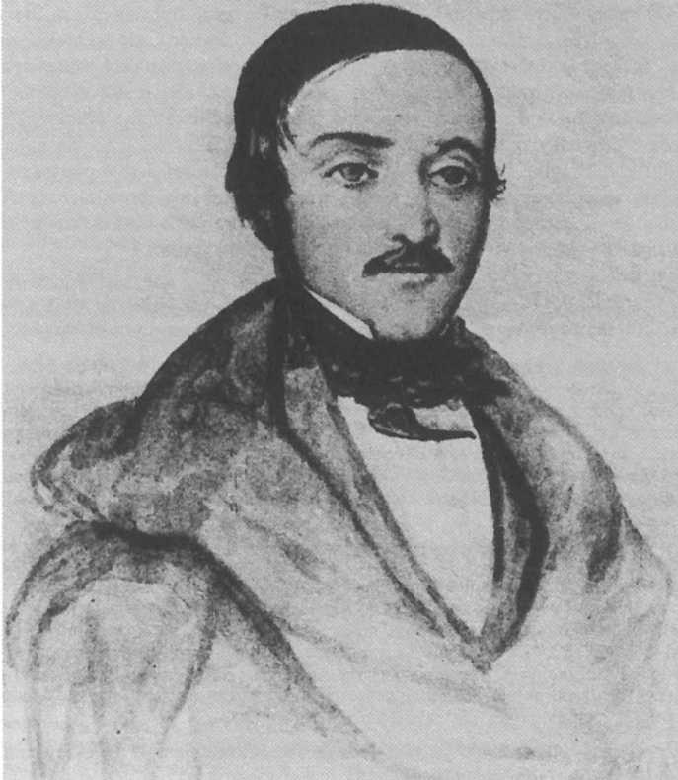
70. Ignacy Domeyko około 1833 r. Według portretu akwarelowego Józefa Szymona Kurowskiego

Żarczyński. Jechali wynajętym powozem, trasą wyznaczoną w paszportach: przez Norymbergę, Bayreuth, Karlsruhe do Strasburga. W każdym z tych miast nieco odpoczywali. Nie byli zresztą znużeni podróżą. Oficerowie opowiadali swe przygody wojenne, politycy tworzyli sejm z prawicą i lewicą. Rozważali przyczyny upadku powstania i możliwości odrodzenia ojczyzny.
Żegota z typowym dla siebie humorem podsumuje te dyskusje: „Co do Polski, nie zostawało wiele do omówienia: już była odbudowana, Moskale za Dnieprem, za Dźwiną”.
Tak, mniej więcej, zapamiętał trzymiesięczny okres pobytu swego w Dreźnie, gdy odtwarzał brakujące części pamiętnika. Na szczęście nie są to jedyne zapiski. Znamy z tego czasu dwa jego listy do Władysława Laskowicza. Pierwszy pisał 24 maja, a drugi 7 czerwca 1832 r. Organizował pomoc finansową kuzynowi. Prosił Laskowicza o przekazanie majorowi Macewiczo- wi, swemu dowódcy przebywającemu we Francji, 5 dukatów. Czuł się nadal jego adiutantem, tylko że w nieco lepszej sytuacji finansowej. Już w pierwszym z tych listów nadmienił: „[...] wkrótce się może obaczymy, bo i ja ruszę do Francji”. W następnym podał wręcz, że pieniądze przekaże Laskowiczowi ze Strasburga lub Metz. Wtedy zatem już sprawa była jasna.
Nim jednak ruszyli do Francji prowadzili niemal beztroskie życie cyganerii. Przypomniał sobie o tym, będąc w Dreźnie w 1885 r. Zatrzymał się w tym samym hotelu, co dawniej. Zapisał wtedy, że tu
[...] jadłem w gronie licznych emigrantów naszych, którzy po wojnie do Francji ciągnęli, a mianowicie z Mickiewiczem, Garczyńskim, Odyńcem, Wrotnowskim i Weyssenhoffem, moimi jeszcze z czasów uniwersyteckich towarzyszami. Ten sam stół znalazłem w kąt ustawiony, taż sala, widok na plac, obiad o tejże godzinie. Trafnym zdarzeniem dano mi nawet toż samo miejsce u stołu, na którym zwykłem był siadywać [...] Po prawej ręce, na miejscu Garczyńskiego, usiadł mój syn Kazimierz Biegali lokaje w czarnych frakach i białych krawatach, czego dawniej nie znano, a obiad był tańszy i smaczniejszy.
Nie mogę jednak powiedzieć, żeby pobyt mój w Dreźnie był mi nieprzyjemny. Te same pamiątki z pierwszego roku emigracji stawały mi ciągle na myśli. Co ranek w katedrze przypomniałem sobie Garczyńskiego, z którym tu na mszę chodziliśmy. Daleko za Neustadt poszedłem szukać sosnowego lasku, do którego z Mickiewiczem na przechadzki chodziliśmy [...] Zamiast małej włoskiej opery, na której stary król drzemał, a nasza infantka, co miała księcia Józefa poślubić, lornetowała jeszcze, dziś wagnerowska muzyka, teatr wspaniały, światło elektryczne [...] Galeria tylko obrazów ani o jeden może obraz nie powiększyła się od tamtego czasu, choć jej dano lepsze mieszkanie, a osobny pokój dla rafaelowskiej Madonny.
Uzupełnimy i te relacje jeszcze jednym wspomnieniem o Mickiewiczu, zapisanym w Santiago w 1880 r.:
Wkrótce po przejściu wojsk naszych do Prus i Galicji opuszcza po raz ostatni kraj swój ojczysty poeta i wraca do Drezna, gdzie się łączą z nim: Odyniec, Garczyński i Domeyko. Znaleźliśmy go w nader smutnym stanie boleści i drażliwości wewnętrznej: świeża klęska i ucisk w kraju, zawiedzione nadzieje, widok ciągnących do Francji w nędzy i ubóstwie oficerów i żołnierzy naszych i zły obrót, jaki na ten czas brały
sprawy na zachodzie, tak silny wpływ na niego wywierają, że była to dla niego epoka największego w życiu umartwienia. Odnowił mu się obraz przeszłości, tego co sam wycierpiał i cierpień narodu. Pisze Dziadów, część 3-cią. Po napisaniu ich zakwitła wiosna i zdawało się, jakoby ciężar jaki ogromny spadł z jego duszy; rozjaśniał humor, okazał się weselszym. Odbyliśmy z nim najprzyjemniej pieszo podróż po Szwajcarii i możebyśmy z nim nadhigo zagościli w Dreźnie, gdyby nie zmusiły rządu saskiego wymagania konsula rosyjskiego do wygnania nas z Niemiec. Nie była nudną Mickiewiczowi podróż do Francji; siedmiu nas emigrantów jemu towarzyszyło: w ciągu podróży stary kościuszkowski żołnierz, legionista, więzień Konstantego, pułkownik Łagowski, opowiadał nam cuda o Maciejowicach, o legionach, o więzieniach i morzeniu głodem za rządów Wgo Księcia; major 4-go pułku Słubicki, o Grochówie, Dębie Wielkiem, etc.; kapitan z napoleońskiej służby, towarzysz Napoleona na Elbie, kapitan Puntner, o Borodynie, o Waterloo; wesoły poseł mazowiecki, Trzciński, adiutant za młodu Dąbrowskiego, szef 1-go pułku Mazurów, rozweselał nas opowiadaniem pociesznych scen ze zjadów, sejmików i hulanek szlacheckich; a w przerwach naczelnicy powstań, posłowie z ostatniego sejmu: Aleksander Jełowiecki, Żarczyński i Nakwaski, prowadzili niekiedy żarliwie dalszy ciąg długich dyskusji i interpelacji sejmowych. W jednym dużym powozie jechaliśmy. Niemcy, mianowicie Bawarczycy i Szwaby uprzejmie nas przyjmowali.
W poszczególnych relacjach są drobne różnice. Pamięć Domeyki w zasadzie jednak nie zawodziła. Mimo wszystko sięgnięmy do innych źródeł, by uściślić i rozszerzyć te informacje. Rzecz zrozumiała, że dokonamy wyboru przekazów.
Zgodnie z danymi archiwalnymi Domeyko zameldował się na policji w Dreźnie 21 III 1832 r. Chyba już na drugi dzień Mickiewicz Garczyńskiego i Żegotę wyprawił do opery na Czarodziejski flet Mozarta.
Osiadły w Dreźnie Odyniec w pamiętniku swoim podał kilka innych szczegółów:
Po przybyciu do Drezna przyjaciela naszego Ignacego Domeyki, zaprowadziliśmy go wraz z Adamem na większy niż zwykle wieczór, do pani Dobrzyckiej. A był też z nami drugi gość nowy, Litwin, sąsiad mój wiejski, pan Stanisław Paszkowski, dziedzic znacznej fortuny, a sławny myśliwy. Był to typ dawnych Litwinów, czcicieli drzew dębowych i lasów twardych i nieugiętych jak one; najdoskonalszy kontrast z tkliwym i łagodnym Domeyką [...] Owóż obaj ci panowie po raz pierwszy na tym wieczorze widzieli panią Klaudynę. Zazwyczaj mało mówiąca, tą rażą była nią mniej może niż kiedy [...] Tymczasem, przy wyjściu z wieczoru, słyszę jak idący przede mną obok Adama Domeyko, z poruszeniem mówi do niego: „powiedz mi, znasz ją lepiej, co to za kobieta? Patrzyłem na nią jak na świętą; chęć mnie brała uklęknąć przed nią i prosić o błogosławieństwo.
Odczucia Paszkowskiego musiały być podobne, skoro powiedział do Odyńca: „Straciłem, ty wiesz, wszystko! Ale patrząc dziś na tę panią, myślałem,
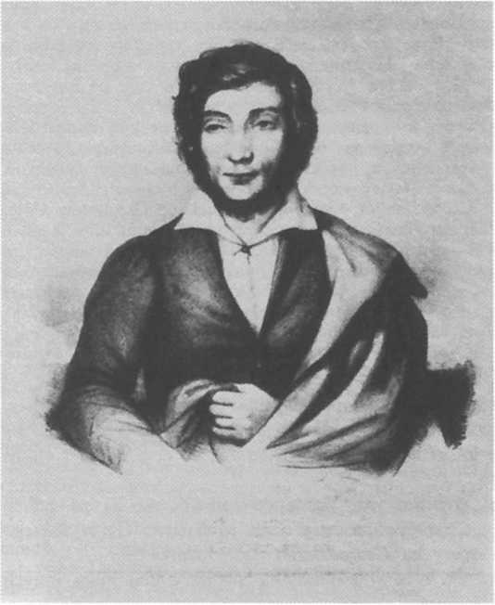
71. Adam Mickiewicz. Litografia J. S. Kurowskiego
że nie żal mi przecie tego, kiedym mógł przez to widzieć taką kobietę”12.
Klaudyna Potocka, bo o niej tu mowa, działała w komitecie pomocy dla uchodźców. Na jej prośbę w sprawach komitetu Odyniec wyjechał do Lipska. Towarzyszyli mu Garczyński i Żegota. Wypad trwał dwa dni. Wesoły Domeyko zdołał na tyle rozpogodzić statecznego Garczyńskiego, że ten z towarzyszami figlował po studencku.
O postawie Klaudyny najlepiej świadczy jeszcze inny fakt, który dotyczy bezpośrednio Pola. Żegota poznał go w jednym z obozów dla oficerów polskich na terenie Prus. Tam był oczarowany jego wierszami, z których wiele zapamiętał i powtórzył poetom przebywającym w Dreźnie. Gdy ten pojawił się w Saksonii — jak dziś wiemy w misji od gen. Józefa Bema — odnalazł Żegotę. Razem poszli do Odyńca. Ich pierwsze spotkanie miało raczej charakter poranku poetyckiego, skoro nowo przybyły deklamował wiersze nieobecnego
12
Tamże, s. 436.
w Dreźnie Janusza Nowiny. Wspólnie przeszli do Mickiewicza, który też miał być oczarowany utworami Nowiny. Poeci naradzili się, jak zdobyć pieniądze na sprowadzenie z Prus biednego oficera. Decyzja była prosta: wysłali Odyńca po pomoc do Potockiej. Ta po wysłuchaniu kilku wierszy nie miał wątpliwości, że poetę trzeba ratować. Odyniec otrzymał pieniądze. Wtedy dopiero mistyfikacja się wydała, bo Pol wyjawił prawdę: Nowina to właśnie on. Pieniądze zwrócono. Musiał się jednak okupić opiekunce wygnańców, spisując jej swoje utwory.
To bardzo pięknie zapamiętana historia spotkania: Domeyki, Odyńca, Mickiewicza i Pola. Wieszcz jej nie udokumentował wierszem. Relacja ze spotkania z pamiętnika Pola jest całkowicie odmienna. Zdaniem przybysza Mickiewicz wywarł na nim złe wrażenie i pierwsze rozmowa się nie kleiła. Dwa dni później mieli się spotkać ponownie. Adam był w gronie młodzieży. Nieco później nadszedł Żegota. Wtedy Mickiewicz miał powiedzieć Odyńcowi: ,jużem dziś skończył z Domeyką”. Dla Pola, po latach, było oczywiste, iż dotyczyło to Pana Tadeusza i sławnego sporu Domeyki z Doweyką. Nie skojarzył sobie, że w Dreźnie pisał on Dziady i w nich właśnie mógł „skończyć” z Żegotą. Nic dziwnego, nie był na tyle wtajemniczony w szczegóły akcji utworu.
Z pamiętnika Pola wynika także, że grono wygnańców składało się nie tylko z wymienionych już bohaterów, ale także Stefana Zana i Konstantego Gaszyńskiego. Oni wszyscy, a także Klaudyna Potocka, gen. Kazimierz Małachowski, Aleksander Przeździecki, Weyssenhoff i inni mieli żegnać niebawem odjeżdżającego do Galicji młodego poetę.
Dwie relacje tych samych wydarzeń. W pamięci pisarzy pozostały zupełnie inne szczegóły. Trudno powiedzieć, które są bliższe prawdy. Wydaje się, że Odyniec spotkania te wspominał jako coś przyjemniejszego, skoro odnotował:
Pola zaś Adam lubił bardzo jeszcze i za to, że był niewyczerpanym w opowiadaniu różnych starych przygód i anegdot szlacheckich, a w dowcipie i żartobliwych konceptach, godnie sekundował Domeyce.
Towarzyszy wypadu do Szwajcarii Saskiej, jak już wiemy, Żegota pamiętał jak przez mgłę. Pol w ogóle o wycieczce nie wspomniał. Odyniec podał natomiast wiele szczegółów, choć sam wypad ulokował w początku kwietnia, zamiast w drugiej połowie tego miesiąca. Szli piechotą. Na górze zwanej Bastei spotkali trzech młodych, czystej krwi warszawiaków, jak to określił złośliwie Odyniec. Mieli z sobą gitarę i udawali poetów romantycznych. Dwie grupy turystów rozmawiały ze sobą nie znając się. Mickiewicz przy okazji wysłuchał jak należy rozumieć Dziady. „[...] ja zaś — pisał Odyniec — z Domeyką
i Polem wciągaliśmy go [tzn. owego wieszcza z gitarą] coraz dalej na słówka; choć to w końcu Adama nudziło, a Garczyńskiego gniewało”. Ostatecznie zdecydowano opuścić przypadkowe towarzystwo. Mickiewicz zastanawiał się później „skąd on mógł wziąć gitarę?”. Nie przypuszczał bowiem, że wywiózł ją z kraju. Zresztą romantyków warszawskich podejrzewano o wszystko.
Jeszcze kilka szczegółów, zaczerpniętych z publikowanej kroniki życia i twórczości Mickiewicza. Zaraz po przyjeździe Żegoty do Drezna miał on odwiedzić Adama. W tym czasie poeta kreślił ostatnie słowa Reduty Ordona i odczytał cały utwór przyjacielowi. Wiemy już, że poeta czytał głośno także fragmenty cz. III Dziadów. Nie mając kopisty sam zresztą przepisywał swe utwory. Jak się okazuje, przynajmniej część Dziadów przepisywał mu właśnie Żegota. Poeta sprawdził poprawność pracy i naniósł niezbędne uzupełnienia. Rękopis tak sporządzony miał powędrować z poetą do Paryża. Tam w końcu trafił do zbiorów Waleriana Chechłowskiego, a po jego śmierci do Biblioteki Jagiellońskiej w Krakowie, gdzie znajduje się dotychczas.
Przygotowania do wyjazdu do Francji zaczęły się zapewne na początku czerwca. Dnia 19 tego miesiąca Adam pisał do brata Franciszka: „Wypędzają naszych, a między nimi Domeykę, z którym ja puszczam się w drogę, bo potem musiałbym sam jeden wlec się. Udaję się do Paryża, ale po drodze zabawię nieco tu i ówdzie w Niemczech [,..]”. Dziś już wiemy, że dwa dni później otrzymali oni paszporty na wyjazd z Drezna, wizowane w poselstwie francuskim. Dnia 23 czerwca opuścili Drezno rzeczywiście drabiniastym wozem, w grupie, która liczyła jednak 11 osób. Trasa przejazdu prowadziła z Drezna przez miasta: — Tharandt — Lipsk — Plauen — Hof — Bayreuth — Norymberga — Ansbach — Strasburg.
Zachowały się listy Mickiewicza, strzępy pamiętników osób jadących razem, a przede wszystkim rodzaj zapisków z podróży, a zarazem ulotne pismo polityczne sygnowane literami: I. D. refugié polonais: De l’émigration des Allemands en Russie. Précédé de quelques lettres sur mon dernier .voyage en Allemagne au mois de juin 1832. Ostatni z tych druczków, niewątpliwie współczesny, ukazał się w Paryżu w 1832 r. Przypisywano jego autorstwo Mickiewiczowi, nie wiedząc, iż sam Domeyko rozwiązał kryptonim w liście — również współczesnym — do Adama Sołtana.
Z przedstawionych fragmentów wspomnień Żegoty wynikało, że odbyli po
72. Antoni Edward Odyniec. Obraz pędzla Moraczyńskiego z 1846 r.
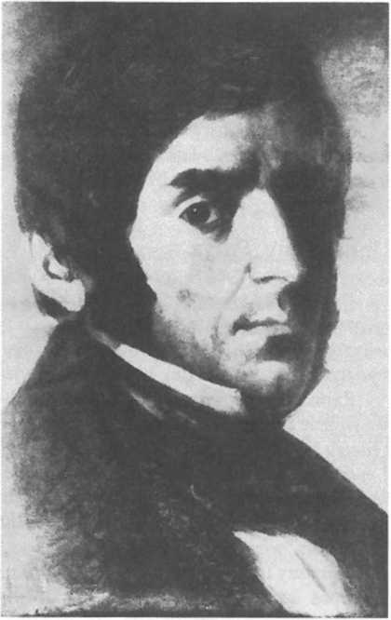
Niemczech podróż beztroską. Była dobra kompania, czas sprzyjający podróżom na wozie, gościnni Niemcy na trasie przejazdu. Praktycznie nie potrzebowali pozbywać się własnych zasobów pieniężnych. Irytowała ich jednak „wędrówka ludów”. Polacy jechali na zachód. Na wschód zaś ciągnęły karawany emigrantów niemieckich, chętnych do zasiedlenia odłogiem leżących obszarów w okolicy Odessy. Absurdalność sytuacji była oczywista. Na tyle wyprowadziła ona z równowagi Żegotę, że zdecydował się drukiem przedstawić rzeczywiste warunki życia w Rosji. Z pewnością nie trafił do adresatów — emigrantów niemieckich. Udokumentował jednak nie tylko swoje zapatrywania na ten temat, ale także niektóre poglądy Mickiewicza, sformułowane później w Księgach Narodu Polskiego i Pielgrzymstwa Polskiego.
Odnotujmy, że trzęsący się wóz z emigrantami w Lipsku był 24 czerwca. 2 lipca w Norymberdze Mickiewicz wpisał wiersz do Polen Album. Pod wierszem podpisali się podróżni, w tym Żegota. Między 4 a 6 lipca w Heidelbergu byli na uczcie wydanej dla emigrujących Polaków. W Karlsruhe mieli być
kilka dni (ok. 8 — 11 lipca), zwiedzając teatr, park pałacu książęcego itp. 11 lipca Nakwaski, Źyczyński i Jełowiecki pozostali w Badén Badén. Mickiewicz z Domeyką ruszyli do Strasburga, gdzie zameldowali się wieczorepi tego dnia.
Dla Żegoty tym samym kończył się pierwszy etap jego emigracyjnej tułaczki. Trwał on około pół roku. Przez ten czas bodaj nawet nie myślał o powrocie na Litwę. Miał wielu przyjaciół i trochę własnych finansów. W miarę swych możliwości wspomagał innych. Oddychał wielkim światem, do którego ciągnęło go od dzieciństwa.

Upragniony Paryż
Pamiętnik Domeyki dotyczący okresu pobytu na Litwie oraz w Niemczech spisywany był po latach w Zyburtowszczyźnie. Autorowi, wówczas ponad osiemdziesięcioletniemu, pamięć w na ogół dopisywała. Może tylko wątki wydarzeń trwających dni kilkanaście, bywały skracane do kilku.
Zapiski pamiętnikarskie Żegoty z okresu pobytu we Francji i Chile w zasadzie ocalały. Pierwszy ich fragment, porządkując swe notatki, zatytułuje: Francja — Paryż. Emigracyjne życie aż do wyjazdu. Od 12 lipca 1832 aż do 2 lutego 1838. Historycy dopatrzą się błędu w pierwszej z podanych dat. Wykorzystując zapiski prefektury w Strasburgu wykażą, że dwaj wygnańcy: Domeyko i Mickiewicz, zameldowali się na policji w pogranicznym mieście francuskim wieczorem 11 lipca.
Pierwszy fragment tej części pamiętnika Domeyki rozpoczyna się zdaniem: „12 lipca 1832”. Po tym następuje opis przejścia przez granicę. Na ziemi francuskiej poczuli się niemal jak wśród swoich:
Wieczór był pogodny; cała równina, która oddzielała rzekę od miasta, porosła drzewami, miała wejrzenie pięknego ogrodu; rozsypane po niej żołnierstwo w żywych kolorach malowało charakter narodowy; przechadzali się jedni z drugimi machając rękami w żwawej gadaninie; miejscami widać było spokojniejsze grupy lub i zalecanki żołnierzy do dziewcząt; pod drzewami były tańce i śpiewy; spotkaliśmy też sześciu młodych ludzi jakby wracających z pojedynku; jeden z nich niósł ramię na temblaku, drugi miał pod pachą dwie szpady czy florety i trzech innych towarzyszyło im i weśli prosto do oberży.
Wjechaliśmy do miasta o zmroku.
Innymi słowy całe to zdarzenie, wraz z przekroczeniem granicy na moście, życzliwym potraktowaniem Polaków przez straż wojskową i celną miało się odbyć 12 lipca. Uwierzymy jednak dociekliwości historyków: Domeyko w swych zapiskach pomylił się o jeden dzień.
Jadąc do Strasburga mieli przed sobą cel uzyskania pozwolenia na wjazd do Paryża. Mickiewicz nie brał udziału w powstaniu i — teoretycznie rzecz traktując — miał szanse. Domeyko, porucznik wojsk polskich, był finansowo niezależny. W Rosji z pewnością kupiłby pozwolenie na przejazd do stolicy imperium. Tu jednak — we Francji — groziło mu skierowanie do jednego z zakładów dla internowanych żołnierzy polskich.
Wizyta w prefekturze Strasburga rano 12 lipca 1832 r. przyniosła pierwsze rozczarowanie. Odmówiono im paszportu do Metz w Lotaryngii, skąd zamierzali udać się do Paryża. Kazano ponadto niebawem opuścić miasto i jechać w głąb Francji.
Z konieczności, dwaj emigranci musieli pozostać w Strasburgu kilka dni. Chcieli poznać miasto i tamtejsze polskie środowisko emigracyjne. Czekali także na niezbędne papiery. Ówczesny prefekt był człowiekiem niezmiernie sprawnym. 12 lipca, tzn. zaraz po wizycie u niego dwóch przybyszy, skierował pismo do miejscowego dowódcy, generała dywizji Michała Brayera, w którym pisał:
PP. Domeyko Ignacy, porucznik armii polskiej, i Mickiewicz Adam, obywatel ziemski, uciekinier polski, którzy przybyli tu 11 bieżącego miesiąca, zwrócili się do mnie z prośbą o paszporty, aby udać się do Châlons nad Mamą, dodając, że zrzekają się zasiłków rządowych.
Byłbym zobowiązany, Panie Generale, gdyby Pan zechciał łaskawie powiedzieć mi, czy można zadośćuczynić tej prośbie.
Sprawnie działał także generał, skoro następnego dnia odpowiedział:
PP. Domeyko i Mickiewicz nie otrzymali ani marszruty, ani zapomogi. Nie widzę żadnej przeszkody, aby Pan skierował ich do jakiegoś miejsca przeznaczenia.
Administracja francuska miasta pogranicznego pracowała więc szybko. Nie było mowy, by decyzje różnych urzędów nie pokrywały się ze sobą. Tego samego dnia, 14 lipca, podróżni zapewne znali już pismo generała, skoro jednocześnie złożyli prefektowi dwa odrębne pisma. Mickiewicz — zapewne za radą zamieszkałych w Strasburgu Polaków — w piśmie podkreślił, że przyjechał do Francji celem załatwienia spraw prywatnych i prosząc o paszport do Châlons nad Mamą nie potrzebuje ubiegać się o jakąkolwiek pomoc od rządu francuskiego. Domeyko uznał za stosowne nadmienić, że rezygnuje z kariery wojskowej i celem jego przyjazdu jest odbycie podróży w głąb Francji.
Tymczasowy skutek tych zabiegów był taki, że prefekt 14 lipca pisał merowi miasta Strasburga:
Mam zaszczyt Pana upoważnić do wydania PP. (Mickiewiczowi i Domeyce) uciekinierom polskim paszportów tymczasowych z Châlons nad Marną jako miejsca przeznaczenia w zamian za paszporty, których są okazicielami i które Pan zechce łaskawie przesłać mi natychmiast; nadmienić należy, że wyraźnie zabrania im się udać do Paryża, chyba że otrzymają później zezwolenie.
Zechce Pan łaskawie powiadomić mnie o ich wyjeździe i przekazać mi kopię marszruty, która zostanie im przedtem wytyczona.
- lipca urzędnik merostwa powiadomił prefekta o wykonaniu polecenia. Podał także, że wykonano rysopis obydwu podróżnych i że oświadczyli oni chęć opuszczenia miasta właśnie tego dnia rano. Prefekt w dniu następnym pisał do ministra:
Zgodnie z instrukcjami, mam zaszczyt Pana poinformować, że za moim zezwoleniem, PP. Domeyko Ignacy, polski porucznik, uciekinier, i Mickiewicz Adam, obywatel ziemski, polski uciekinier, którzy zrzekli się zasiłków rządowych, przybyli do Strasburga 11 bieżącego miesiąca, otrzymali właśnie paszporty tymczasowe z Châlons nad Marną jako miejscem przeznaczenia.
Cudzoziemcy ci złożyli paszporty wydane w Dreźnie 21 czerwca br. i wizowane w Poselstwie Francji w Saksonii; przesyłam w załączeniu te dokumenty, które Pan uzna bez wątpienia za stosowane przekazać mojemu koledze znad Marny.
Załączam także ich rysopis oraz kopię marszruty, którą im wytyczono.
Wyjechali wczoraj rano.
Z innych notatek w tej samej teczce archiwalnej wynika, że mieli jechać przez Saveme, Lunéville, Nancy, Bar-le-Duc, Vitry. Ujawniając te dane, przytoczono rysopis Mickiewicza, z którego wynika że miał 1 m 69 cm wzrostu. Domyślamy się, że jego towarzysz nie był wyższy. Byli więc ludźmi średniego wzrostu i z pewnością fizycznie niewiele różnili się od otoczenia.
Ledwie sześciodniowy pobyt w Strasburgu był próbką tego, co ich czekało w najbliższych latach. Przyjmowani serdecznie w salonach emigrantów, poznali m.in. owianego legendą marszu z Litwy do Królestwa generała Henryka Dembińskiego. Z miejscowej prasy dowiedzieli się o atakach Edmunda Korabiewicza na gen. Wojciecha Chrzanowskiego. Smutny obraz tutejszej kolonii polskiej był przygnębiający tym bardziej, że na ulicach spotykało się wielu obdartych oficerów lub oszustów noszących mundury polskie. Nic więc dziwnego, że woleli zwiedzać zabytki, a zwłaszcza katedrę i wieżę Miinster.
Szczeblując po tej wieży, podziwialiśmy — zanotuje Żegota — z Adamem wykończenie drobnych nawet szczegółów, jako to gzymsów, kapiteli i rozmaitych ozdób nawet, pochowanych w otworach i kątach, których zewnątrz nie widać.
Dwaj podróżnicy mogli więc najspokojniej weryfikować swą wiedzę architektoniczną. Domeykę interesowała budowla. Miał bowiem zawsze ciągo- tki inżynierskie i rysunkowe.
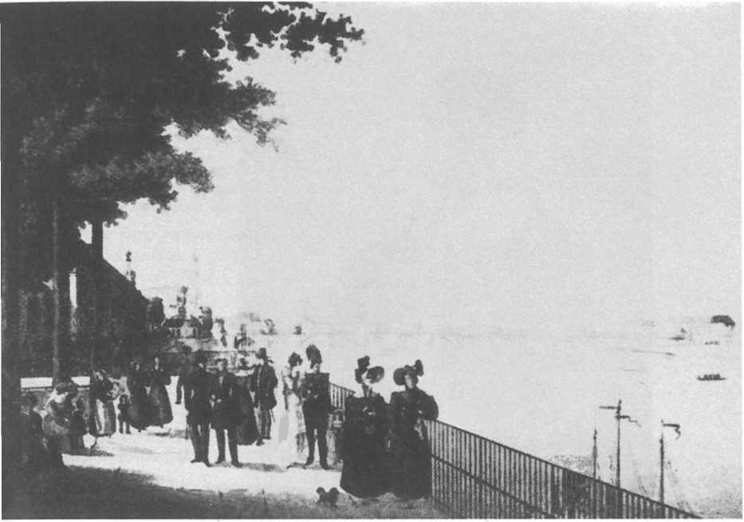
73. Drezno. Taras Brühla. Litografia kolorowa z 1840 r.

Pamiętnik Domeyki nie ujawnia innych starań przyjaciół o dostanie się do Paryża. Niektóre sprawy załatwiono ustnie, a jeżeli nawet pisali, to listy te zaginęły. Ich przyjazd do Strasburga w Paryżu nie był tajemnicą. Można tego domyślać się m.in. z listu Lelewela, datowanego z 16 lipca 1832 r., gdy do Karola Edwarda Wodzińskiego w Londynie pisał: „[...] za dni kilka przybędzie Adam Mickiewicz, już jest w Strasburgu”27. Także Słowacki w liście do matki pisanym tego samego dnia powiadomił ją, że Mickiewicz jest nie tylko blisko Paryża, ale stara się o paszport28.
Z pewnością, zwłaszcza Mickiewicza, oczekiwano w Paryżu. Dla przyjaciół poety Domeyko był tylko jego towarzyszem z lat uniwersyteckich. W listach przytoczonych i innych nie jest właściwie nawet wymieniany.
17 lipca 1832 r. opuścili Strasburg. Przez dwie noce i prawie dwa dni
- J. Lelewel, Listy emigracyjne, wydała i wstępem poprzedziła H. Więckowska, t.
1, Kraków 1948, s. 76 (dalej: J. Lelewel, Listy emigracyjne).
- J. Słowacki, Korespondencja, opr. E. Sawrymowicz, t. 1, Wrocław 1962, s. 128.
13 — Ignacy Domeyko
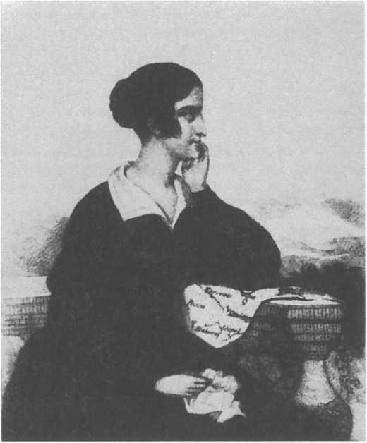
74. Klaudyna z Działyńskich Potocka. Miedzioryt J. Hopwooda według rysunku J. S. Kurowskiego
jechali wielkim dyliżansem w towarzystwie wrzeszczących i śpiewających rekrutów. Wszędzie w ubogiej Alzacji żebracy witali ich okrzykami „Vivent les Polonais! Vive la liberté! A bas les Russes!”, prosząc o jałmużnę. Domeyko będzie zastanawiał się nad związkiem tej krainy z Francją, a nie z Niemcami. Tu już zdradzi swe zainteresowania geograficzne, gdy zapisze w pamiętniku spostrzeżenia o górach, które oddzielają narody. Góry te, myślał o Wogezach, są jak kopce na granicach. „Jednym z owych kopców jest wyniosłość, na której biorą swe źródła Dniepr, Dźwina i rzeki płynące na wschód do Wołgi”. Czy można mu się dziwić, że pierwszej nocy w dyliżansie śniło mu się Zapóle i biedne miasteczka litewskie?
- lipca rano byli już w Nancy. Pomnik króla Stanisława i zdewastowany jego pałac to znów chwila do refleksji nad dziejami ojczyzny. Zapewne chodząc po zaniedbanym mieście powezmą myśl naszkicowania w przyszłości studium historycznego dziejów ojczystych. To jednak przyszłość. Tym razem Domeyko
odnotował, że rzeźba nie oddaje ducha narodowego monarchy. „Tylko karabela sejmikowa przy boku króla daje znać, skąd był i jakiego hartu”.
- lipca zameldowali się w Châlons nad Marną, stolicy Szampanii. Tu kolejne rozczarowania: brak winnic i ubogość skalistej krainy. Do tego w mieście cholera i prefekt nieprzychylny. Ponieważ zezwolenie na wjazd do Paryża nie nadeszło, zatem Domeyko (a z pewnością także Mickiewicz) napisał do ministra Marte Montaliveta list:
W. Ekcelencjo! Przybywszy do Francji celem kontynuowania moich studiów i nie mając potrzeby zwracania się o pomoc do rządu francuskiego, proszę W. Ekscelencję o pozwolenie udania się do Paryża.
Na razie jednak czekano. Kontakty z Polonią ograniczyli do minimum. Wiedzieli jednak o przyjeździe emisariuszy, werbujących Polaków do wojska w służbie belgijskiej i niemieckiej. Ciężko przeżyli nagłą śmierć na cholerę jednego z oficerów polskich. Widzieli go wesołego kilka godzin przed zgonem. Nie pomógł wezwany lekarz.
Ta śmierć - zanotuje po latach — tak przeraziła Adama i tak go zasmuciła, że się lękałem, żeby nie zachorował. Nigdy go dotąd nie widziałem był w podobnym stanie. Do późnej nocy nie myślił, nie mówił o czym innym, jak o umarłym, i aż do świtu nie zmrużył oka; budził mię co chwila i dziwił się, gniewał się, że mnie sen morzył. Nazajutrz też był bardzo smutny, nie jadł i mało rozmawiał. Ta przebrzydła cholera jest gorsza niż wszystkie choroby, powtarzał i nie taił się, że się jej lęka, jak gdyby jakie straszne przeżucie go dręczyło.
Podobnie jak kiedyś w Dreźnie po śmierci matki Żegoty, tak i tu po pogrzebie oficera, postanowiono zmienić otoczenie. Wyruszono na wycieczkę. Zwiedzono pobliskie okopy Attyli, wodza Hunów, kościółek parafialny w Epi- ny z obrazem podobnym do N. Panny Żurowickiej. Proboszcz, dowiedziawszy się, że są katolikami, przyjął ich serdecznie i obdarował znakomitym czerwonym szampanem. Podobno Domeyko — znawca — nigdy tak dobrego szampana nie pił.
Poświęcili nieco uwagi sławnym piwnicom wina szampańskiego Jacksona w Châlone. Później udali się oglądać obchody święta lipcowego w miasteczku Suippes. Zaprosił ich pan Bourgeois, dowódca tamtejszej gwardii narodowej. Byli przypadkowymi świadkami nieporozumień miejscowych: grenadierzy zlekceważyli pochód świąteczny. Miły odpoczynek trwał trzy dni. „Około
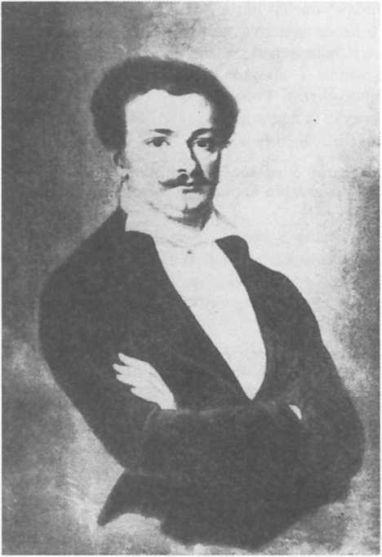
- Wincenty Pol.
Obraz
M. Jabłońskiego z 1841 r.
Suippes — zapisze Domeyko — piękne łany pszenicy widziałem na otwartej płaszczyźnie i kraj z wejrzenia podobny jest do grodzieńskiego powiatu; choć nie tak może żyzny ni wesoły”.
Ministrowie dawniej szybko reagowali na listy. Gdy po uroczystościach w Suippes wędrowcy wrócili do Châlone, w prefekturze była już odpowiedź ministra z poleceniem zebrania danych o dwóch podróżnikach oraz ich zachowaniu się. Musieli jednak, nudząc się, czekać. Przypadkowo poznany urzędnik doradził im, że do Paryża mogą wjechać karetą pocztową, bowiem „nikt się nie odważy zatrzymać kuriera na drodze ani na wjeździe do miasta”.
Podobno tejże samej godziny wsiedli do karetki i udali się do Paryża. Według wszelkiego prawdopodobieństwa było to 30 lipca 1832 r., tzn. w dzie-
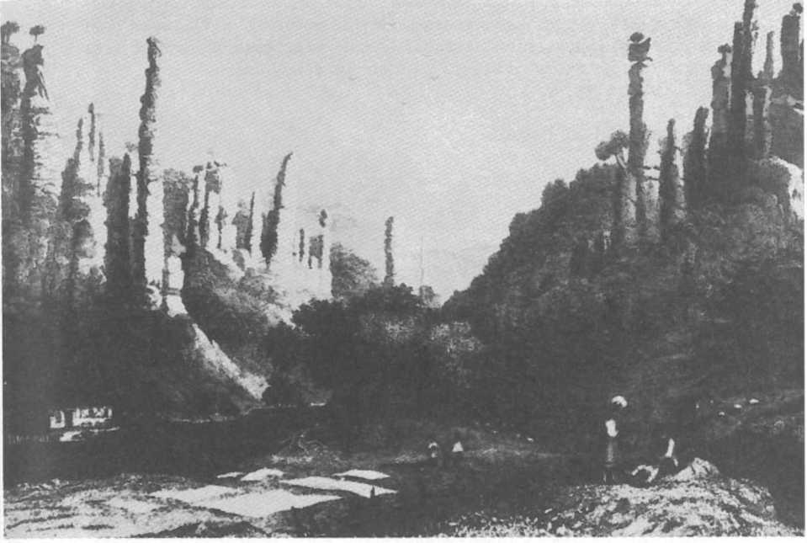

- Szwajcaria Saska. Staloryt nie sygnowany więtnastym dniu pobytu we Francji. O trzeciej nad ranem 31 lipca, a nie jak zapisał Domeyko w pamiętniku — 1 sierpnia, swąd paryski zbudził w karecie Żegotę. Wrażenie to było przygnębiające. Był przekonany, że w tym mieście nie spotka go nic dobrego.
Domeyko zdaje się nie odnotował pewnego istotnego szczegółu. Okazuje się, że w biurze poczty na przybyszy czekał Lelewel. Józef Bohdan Zaleski (czyli po prostu Bohdan Zaleski) zapisał, że miał on „[...] cichaczem dla sprawienia niespodzianki czekać na Adama3’. Pozostaje więc tajemnicą, skąd wiedział o przyjeździe karetką pocztową, skoro przecież decyzja o wyjeździe z Châlons miała być natychmiastowa, a nie było przecież wtedy (wyłączając specjalnych kurierów królewskich) możliwości wcześniejszego powiadomienia. Pozostawiamy jednak problem nierozwiązany, zważywszy iż Lelewel mógł mieć zorganizowany „odbiór” przybyszy, ale mało pomocników do wysiadywania w biurze poczty.
Niewątpliwie podróżnicy wiedzieli doskonale, że miasto Châlons-sur- -Marne jest tylko krótką przystanią. Gdy 20 lipca 1832 r. Domeyko pisał właśnie stąd do Laskowicza nadmienił: „Ale się nie ociągaj z odpinaniem, bo tu nie dłużej jak tydzień zabawię”. Omylił się o trzy dni.

„Paryż, miasto hałasu...”
Gdy przyjechali do Paryża była jeszcze noc. Zatrzymali się w hotelu de Metz przy rue du Mail nr 22. Nie mieli jednak spokojnego snu. Paryż budzi się wcześnie. Nic więc dziwnego, że zbudzonemu Domeyce przypomniał się jakiś wiersz francuski: „Paris, ville de bruit...” — Paryż, miasto hałasu... Właśnie ów hałas miasta, a także wrzawa skłóconej emigracji będzie go prześladować aż do opuszczenia stolicy Francji w styczniu 1838 r.
Z kroniki życia Mickiewicza dowiemy się, że Słowacki niemal śledził przybyłego poetę. Tak przynajmniej wnosić jnożna z jego listu do matki, pisanego 31 lipca 1832 r.: „Mickiewicz dziś przyjechał do Paryża — ale nie pójdę pierwszy do niego — jeżeli się zechce poznać ze mną, to dobrze”. Zdaje się, że rozkapryszony — przynajmniej w listach do matki — krzemieńczanin nie był przychylnie ustosunkowany do nowej sytuacji : dwóch wielkich w jednym mieście. Wszystko jednak wskazuje, że w pierwszym okresie współpracowali ze sobą.
Jak dalece było sprawą oczywistą, że Domeyko i Mickiewicz przyjadą do Paryża może świadczyć fakt, że 30 lipca na posiedzeniu Towarzystwa Litewskiego i Ziem Ruskich Eustachy Januszkiewicz wniósł kandydatury: Domeyki, Mickiewicza i Bohdana Zaleskiego na członków tej organizacji.
Czytając w pamiętniku Domeyki Notatki moje paryskie odczuwa się, że przyjaciele w ogóle nie myśleli o swym nielegalnym pobycie w stolicy Francji. Nieco okrężną drogą osiągnęli to, co było im potrzebne. W hotelu nie musieli się meldować. Czuli się poniekąd jak na wycieczce. Wtajemniczony już w realia paryskie Mickiewicz był przewodnikiem Żegoty. Mieszkali razem i razem zwiedzali miasto. Jednocześnie zapewne też grymasili, choć Adam swych krytycznych uwag nie zapisał.
Niemal wszędzie Domeykę spotykały rozczarowania. Ogród Tuileries był po prostu brudny, a liście drzew pokryte pyłem. Kolumna Vendôme urzekała jednak prostotą. Wybudowana z armat zdobytych przez wojska Napoleona „[...] przeniosła myśl moją — doda — do epoki podobnych dzisiejszym złudzeń naszych”. Stąd wyszli na plac Zgody, z którego był rozległy
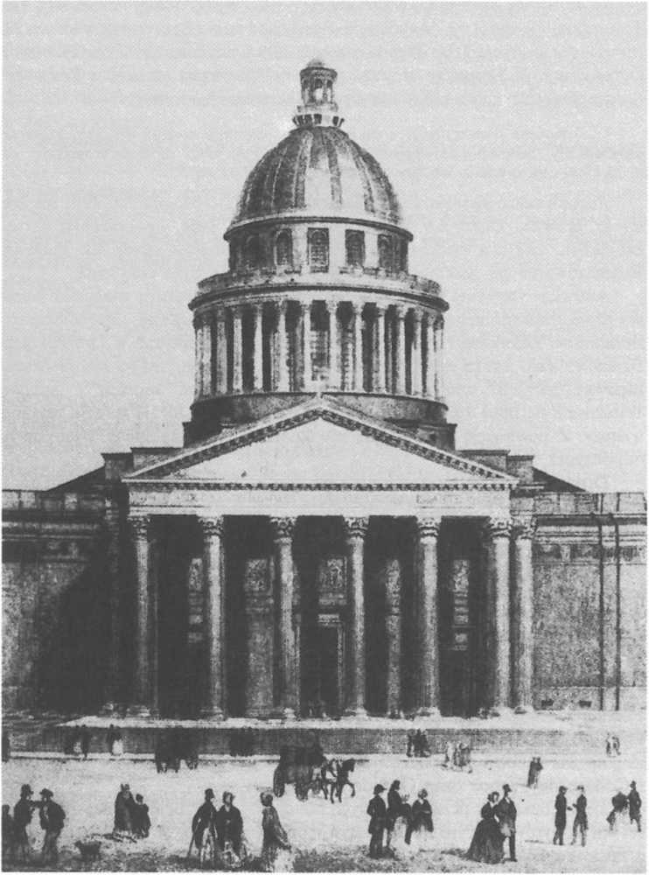
77. Panteon. Staloryt według rysunku Chamouin
widok na zamek królewski, wieże katedry, plac reprezentacji narodowej, Łuk Tryumfalny i kościół św. Magdaleny. Poszli pod pałac Burbonów, wówczas już stanowiący siedzibę Izby Deputowanych. Stąd udali się na Poja Elizejskie. Oglądając Łuk Domeyko dojrzał otoczone bluszczem nazwiska Poniatowskiego, Dąbrowskiego i Kniaziewicza. Dla niego było to
smutne wspomnienie z czasu najświetniejszych nadziei naszych, które też przyświecały ostatnim usiłowaniom narodu, krótszym, choć może świetniejszym dla Polski, bo całkowicie z niej wysnutym bez pomocy obcej!
Poznali także niewykończony jeszcze kościół św. Magdaleny. Byli zmęczeni, to prawda. Domeyko jednak miał zupełnie inne wyobrażenia o tych zabytkach. Lektura podróżnicza przecenia wspaniałość dzieł rąk ludzkich. Rozczarowanie po zetknięciu się z rzeczywistością było oczywiste.
Autorka cytowanej już kroniki życia Mickiewicza wpisuje właśnie w pierwszy dzień ich wspólnego pobytu w Paryżu pewne wydarzenia. Oto Mickiewicz Bohdanowi Zaleskiemu miał czytać do późnej nocy napisaną w Dreźnie część Dziadów. Mało jest to jednak prawdopodobne. Pisząc o tym po latach Zaleski zapewne „skrócił” czas akcji. Wydarzenia kilku dni umieścił w jednym. Wieczorem 31 lipca 1832 r. przybysze byli zmęczeni, a to nie sprzyja czytaniu wierszy. Z pewnością po odwiedzeniu kościoła św. Magdaleny udali się na odpoczynek.
Drugiego dnia — nie troszcząc się o sprawy formalne — przyjaciele nadal zwiedzali miasto. Poznali przedmieścia St. Germain, Hotel Inwalidów i Panteon. Porządkiem w Hotelu byli zachwyceni, choć widok kalek nie należał do budujących.
Przedmieście St. Germain, dawna siedziba arystokracji, było zapuszczone. Stąd więc poszli do Panteonu. I tu byli raczej rozczarowani.
Wolter i Rousseau, zająwszy w niej pierwsze miejsce, odstraszyli od niej czujących się być ludźmi, a może już i wszystkich; czas we Francji przeszedł na wielkich ludzi, skoro im kościół zbudowano.
Według wszelkich danych przyjaciele mieszkali razem przez cały sierpień. Później Domeyko przeniósł się na ulicę Monsieur le Prince, a Mickiewicz wynajął sobie osobną kwaterę. Był wtedy związany bardziej z kręgiem poetów. Żegota zaś zapewne rozpoczął już słuchanie wykładów, głównie w Sorbonie i Collège de France oraz Ogrodzie Botanicznym.
To, co uderza w przedstawionych relacjach to odczucie pewnej normalności ich pobytu w obcym mieście. Byli trochę turystami. W zapiskach Żegoty, a także korespondencji przyjaciół nie podkreślano, że są emigrantami — obciążonymi swoistym rodzajem choroby sierocej. Niebawem Mickiewicz zmieni swą postawą. Uzna się za pielgrzyma, a Domeyko zrobi wszystko, by zdobyć zawód. Nigdy jednak nie będą się czuli bezdomni.
Nie ma potrzeby odtwarzać szczegółowej kroniki peregrynacji paryskiej Domeyki. Piszący te słowa ma jednak pewną pokusę. Oto istnieje szczegółowa kronika życia Mickiewicza, są także różne archiwalia. Skoro dwaj przyjaciele mieszkali w jednym hotelu w sierpniu 1832 r. to z pewnością na większość spotkań towarzyskich chodzili razem. Zatem odnotujmy pewne zdarzenia z tego miesiąca:
4 sierpnia obiad wydany przez Litwinów dla Mickiewicza. Wśród obecnych Lelewel i Antoni Górecki, Stanisław Egbert Koźmian. Deklamują wiersze. Mickiewicz improwizuje.
- sierpnia w Towarzystwie Litewskim i Ziem Ruskich głosowanie nad kandydaturami nowych członków. Jednocześnie przyjęci zostali: Domeyko, Mickiewicz, Stanisław Worcell i Bohdan Zaleski. Nowi członkowie byli na zebraniu.
- sierpnia obiad u gen. Józefa Dwernickiego, na którym nastąpiło spotkanie Mickiewicza i Słowackiego. Oprócz poetów znanych (B. Zaleski, A. Górecki) — nowi, a w tym Hieronim Kajsiewicz. „Mickiewicz improwizował — ale dość słabo”, napisze z przekąsem Słowacki. Towarzystwo wieczorem spotkało się ponownie u Cezarego Platera. Byli poeci, grał Chopin. Wypito sporo szampana.
13 sierpnia we wczesnych godzinach popołudniowych wielu uczestników poprzednich spotkań zebrało się na posiedzeniu w Towarzystwie Litewskim i Ziem Ruskich. Byli m.in. Domeyko, Mickiewicz, B. Zaleski, E. Januszkiewicz, C. Plater, S. Worcell, F. Wrotnowski. Z ostatnim zatem nastąpiło ponowne spotkanie po rozstaniu w Dreźnie. Zobaczyli także, obecnego na posiedzeniu, Aleksandra Jełowieckiego. Jak widać, znalazł drogę do dostania się do Paryża.
Na kolejnym zebraniu Towarzystwa w dniu 20 sierpnia byli razem: Domeyko i Mickiewicz. Na liście uczestników znajdujemy także nazwiska Lelewela i Słowackiego. Dyskutowano nad projektem odezwy do rodaków pozostałych w kraju, którą przedstawił Jełowiecki.
21 sierpnia nie było spotkań towarzyskich. Tego dnia mógł więc Domeyko, po raz pierwszy od przyjazdu do Paryża, napisać do Laskowicza. Dziękował kuzynowi za wsparcie finansowe majora Stanisława Mace wieża — swego dowódcy, ale głównie pisał, by podać przebywającemu na prowincji kuzynowi swój nowy adres.
23 sierpnia kolejne posiedzenie Towarzystwa Litewskiego i Ziem Ruskich, tym razem bez Mickiewicza. Jełowiecki i Domeyko czytali projekt odezwy do rodaków w kraju.
Dwa dni później, Lelewel jako prezes Komitetu Narodowego zwołał zebranie „Ogółu Paryskiego” na 27 sierpnia. W związku z tym wystosował list:
Do Mickiewicza i Domeyki w Paryżu. Komitet Narodowy Polski. Na mocy artykułu 7-o organizacji zgromadzeń ogólnych prezes Komitetu zaprasza ziomka,
jeżeliby chciał stosownie do ustaw podzielić obrady ogólne, na dzień 27 sierpnia, na rue Taranne nr 12, o godzinie 5 wieczór z powodu żądań i projektów z Besançon i Avignon komunikowanych oraz z powodu wakansu w Komitecie. — Lelewel. 1832, 25 sierpnia, Paryż.
Wymienionym zakładom chodziło o przekształcenie Lelelowskiego Komitetu Narodowego w centralną reprezentację emigracji polskiej. Sprawa była więc bardzo ważna, a osobiste zaproszenie prezesa podnosiło rangę spotkania. Tym samym możemy przyjąć, że dwaj przyjaciele w nim uczestniczyli.
Prawdopodobnie byli razem także na zebraniu Towarzystwa Litewskiego i Ziem Ruskich w dniu 30 sierpnia.
Bohdan Zaleski wspominając po latach pierwszy okres przyjaźni z Mic- kiewczem nadmieni: „Żyliśmy, można powiedzieć nierozłączni, w spółce duchowej z kilkoma jeszcze druhami”. Dopiszemy do tego ich nazwiska: Domeyko, Stefan Witwicki, Bogdan Jański. Żeby jednak obraz ten był pełniejszy dodamy jeszcze wspomnienie samego Domeyki:
Za przyjazdem naszym do Paryża [...] żyliśmy oszczędnie w hoteliku Metz (rue du Mail) bez pozwolenia policji. Potem dano mi pozwolenie i żołd emigrancki, ale Adam o to się nie starał i nie miał żołdu; cierpiał częstokroć wielki niedostatek i nié mówiąc nikomu zastawił w Mont de Piété zegarek [...].
Od września 1832 r. — jak można sądzić — mieszkali osobno. Uczelnie jeszcze nie pracowały. Domeyko zwiedzał miasto i często zaglądał na zebrania wygnańców. Przyjaciele byli razem m.in. na posiedzeniu Towarzystwa Litewskiego i Ziem Ruskich w dniu 3 września, gdzie dyskutowano nad potrzebą opracowań historycznych oraz dokonano podziału stowarzyszenia na sekcje. 10 września ponownie przyszli na posiedzenie tej organizacji. Rozważano wtedy potrzebę powołania czasopisma Towarzystwa (tym razem zresztą w posiedzeniu uczestniczyli także Lelewel i Słowacki). Tydzień później (17 września), Domeyko zgłosił projekt nowej organizacji oddziału naukowego. Postulował w nim powołanie sekcji historyczno-literackiej, której naczelnikiem został Mickiewicz. Przekazy archiwalne wskazują, że Domeyko został w tej organizacji radcą wydziału drugiego wojskowo-technicznego. Z zachowanego sprawozdania, które wygłosił 10 grudnia 1832 r. wynika, że na posiedzeniach odczytywano pisma z zakresu nauk ścisłych, wojskowych i technicznych. M.in. sławny powstaniec Michał Wołłowicz przygotował książkę o wojnie partyzanckiej. Zatem znów czuł się ów radca jak w kręgu filomatów. I jak wtedy ich duchem opiekuńczym był Lelewel.
Możemy się tylko domyślać, że spotkania przyjaciół były znacznie częstsze niż przedstawiony wykaz ich obecności na posiedzeniach Litwinów i Wołynia- ków. Tego, że tak było istotnie, dowodzi treść dwóch utworów: Ksiąg Narodu Polskiego i Pielgrzymstwa Polskiego oraz De l’émigration des Allemands en Russie. Précédé de quelques lettres sur mon dernier voyage en Allemagne, au mois de juin 1832.
Historycy przedmiotu zestawili wszelkie szczegóły dotyczące pisania, druku oraz powstałych później polemik wokół Mickiewiczowskich Ksiąg. Wśród głosów na ten temat nie zabrakło także Domeyki, który we wspomnianym liście do Jana Siemieńskiego nadmienił:
Był to czas zawziętych kłótni między naszymi emigrantami, licznych zebrań w Taranie [Komitet Narodowy], na Vauhanie [tzw. zakład paryski], obioru komitetów, szamotania się w towarzystwie demokratycznym i niezgod po zakładach na prowincji. Zrazu wiele z tej sromoty wycierpiał Mickiewicz, miał noce bezsenne, ni dnia wolnego od natarczywości wzywających go do tego, jak nazywano ruchu. Napisał Księgi Narodu Polskiego i Pielgrzymstwa Polskiego 1832 roku.
Druczek drugi sygnowany był literami I. D. z dopiskiem „réfugié polonais” (wychodźca polski). Współczesny periodyk emigracyjny z 1833 r. podał, że jest to pisemko I. Domeyki. Mimo to poszukujący wciąż czegoś nowego historycy zwrócili uwagę na zbieżność wielu myśli w Księgach i De l’émigration des Allemands en Russie. To już wystarczyło, by nie byle jaki specjalista, bo Józef Tretiak, zdecydował się na postawienie sprawy oto tak: Mickiewicz jest autorem broszurki francuskiej i dla zmylenia podejrzeń posłużył się inicjałami przyjaciela. Tretiak był Galicjaninem nie rozumiejącym ani działań policji carskiej, ani charakteru Mickiewicza, a powiedzmy nawet szerzej — uczciwości Litwinów. Może dlatego jego zaskakujący wniosek nie wydał mu się dziwny, gdy publikował w 1908 r. obszerny szkic Mickiewicz i Domeyko wśród emigracji (1832 — 1838). Interesujące, że hipotezy jego nie podważyła Aniela Chałubińska w książce z 1969 r. Ignacy Domeyko i jego wkład do geografii polskiej. Dorzuciła kilka przykładów świadczących o słuszności tezy Tretiaka, ale ostatecznie opowiedziała się, że broszura ta jest wspólnym dziełem przyjaciół: Domeyki i Mickiewicza. Autorka tej książki miała jednak rację, gdy pisała, iż właśnie ten utwór wyrósł z ich przeżyć i dyskusji. Impulsem do jego ogłoszenia były z pewnością wspólne dążenia do zmiany zapatrywań skłóconej emigracji na sprawy Polski. Mickiewicz walczył — jakbyśmy to powiedzieli dzisiaj — o nowy model emigracji: przyjął, że na uchodźstwie są oni pielgrzymami, zmierzającymi — ponosząc karę za grzechy — do kraju. Domeykę nie raziło słowo „wychodźca” i nawet tak się nazwał, z dodatkiem: polski. Ostrze jego wypowiedzi nie niosło w sobie posłannictwa, jak Księgi Narodu. Domeyko ukazywał machinacje rządu i dyplomacji rosyjskiej, zmierzające do likwidacji
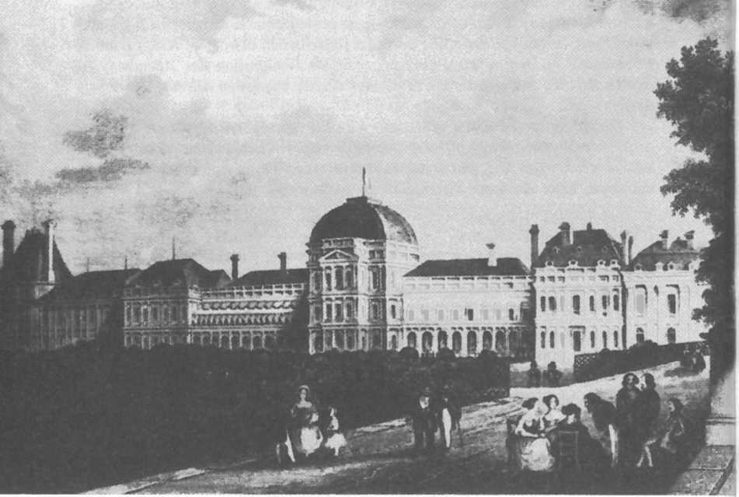
78. Tuileries. Staloryt według rysunku C. Reissa

podbitych narodów. Posłużył się tu przykładem emigracji niemieckiej, ale była to przecież najzupełniej sprawa podrzędna. Starał się bowiem wykazać jałowość ideologii niemieckich (ba, nawet szerzej — zachodnich) liberałów, którzy hasłami wolności otumaniali naiwny lud. Mimo więc wielu wspólnych idei w obydwu utworach, Domeyko poruszał zupełnie inne problemy. Bez przesady moglibyśmy powiedzieć, że Mickiewicz działał raczej w sferze moralności, a jego przyjaciel — polityki. Wspólnie zdawali sobie sprawę z potrzeby uprawiania tych dwóch kierunków. Pierwszy z nich pisał do Polaków, drugi — do bałamucących umysły liberałów zachodnich.
Czy możemy jednak postawić przysłowiową „kropkę nad i”? Zdecydowanie tak. Zachowały się bowiem listy Adama Sołtana do Domeyki. Przyjaciel Żegoty z zabaw w Strzale i Zdzięciole na emigracji znalazł się początkowo w Hamburgu. 11 grudnia 1832 r. odpowiadając na list Domeyki (z 19 listopada) dodał: „Zazdroszczę Tobie zajęcia się umysłowego
[...]”. Wiadomość o broszurze znajduje się w liście następnym, z 26 stycznia 1833 r. (odpowiedź na list z 10 stycznia oraz osobno wysłaną paczkę z Księgami Narodu i — właśnie — ową broszurą). Sołtan wtedy pisał:
Dziękuję Ci za udzielenie pisemka Twojego o emigracji Niemców do Rosji; bardzoś trafnie przedstawił błąd, w jakim ci spekulanci [?] względem trybu rosyjskich obietnic i opieki rządowej — dalej wyraz nieczytelny — zostają, równie jako i ich obrzydły egoizm, uczuciów wszelkich miłości własnej ojczyzny i zasad szlachetnej généralité pozbawiony. Prosiłem tu już o onej parę egzemplarzy.
Sprawa autorstwa jest zatem jednoznaczna, a rok druku? Niewątpliwie koniec 1832 r., bo kto między Nowym Rokiem a 10 stycznia ma głowę do korekt? Zresztą Domeyko najpierw musiał oddać swe dziełko towarzyszom i „możnym emigracji” w Paryżu. Zatem nie popełnimy błędu, gdy stwierdzimy, że Księgi Mickiewicza i broszura Domeyki ukazały się niemal jednocześnie
- w grudniu 1832 r.
Wracamy jednak do października 1832 r. Rozpoczęły się wtedy wykłady na uczelniach. Przyjaciele nie mieli więc czasu na wspólne rozmowy i spacery. 1 października byli jednak na kolejnym posiedzeniu Towarzystwa Litewskiego i Ziem Ruskich. Dyskutowano nad sprawami organizacyjnymi. Byli także na tym posiedzeniu: J. Lelewel, J. Słowacki, A. Jełowiecki, B. Zaleski, S. Worcell, E. Januszkiewicz.
1 listopada przyjaciele uczestniczyli w kolejnym posiedzeniu Towarzystwa Litewskiego i Ziem Ruskich. Mówiono wtedy o potrzebie zachęcania członków do spisywania wspomnień. Obok nich byli i dyskutowali na poruszane tematy J. Lelewel, L. Chodźko, A. Jełowiecki, J. Słowacki. Zasadniczo ten sam zespół przychodził stale na spotkania.
Istnieją jeszcze dwa przekazy, pisane przez Domeykę, z listopadowymi datami dziennymi. Pierwszy to list do Laskowicza z 28 tego miesiąca, a drugi
- opis obchodów rocznicy wybuchu Powstania Listopadowego. Obydwa przekazy pozwalają ustalić pewne szczegóły dotyczące przyjaciół przybyłych w końcu lipca do Paryża. Poświęcamy nieco uwagi właśnie tym sprawom.
Władysław Laskowicz został skierowany we Francji do zakładu w Chate- auroux, gdzie praktycznie nie miał szans na pracę zarobkową. Domeyko pisząc do niego 28 listopada sugerował, by skierował prośbę do ministra spraw wewnętrznych z podkreśleniem, że pragnie w Paryżu kontynuować naukę i do tego nie potrzebuje zasiłku rządowego. Gdyby się to nie powiodło to radził starać się o przyjazd miesięczny, „[...] a tu na dłuższy czas wyrobimy łatwo parmis de séjour” (pozwolenie na pobyt). Czytając to stwierdzamy zatem, że
Ignacy Domeyko
LISTY
DO WŁADYSŁAWA
LASKOWICZA
Opracowała i wstępem poprzedziła
Elżbieta Helena Nieciowa
79. Karta tytułowa najobszerniejszego zbioru listów Domeyki
Instytut Wydawniczy Pax 1976
piszący nie miał wielu kłopotów z uzyskaniem prawa pobytu. Z tego wyciągamy kolejny wniosek: 28 listopada był już całkowicie zadomowiony w stolicy. Możemy posunąć się dalej i stwierdzić, że zarówno Domeyko, jak i Mickiewicz uzyskali „łatwo” prawo pobytu na przełomie sierpnia i września. Po tym wynajęli sobie mieszkania poza hotelem Metz, do którego zjechali nad ranem 31 lipca 1832 r.
Przyjmując, że tak było istotnie, domyślamy się, że jeszcze w sierpniu i na początku września 1832 r. Domeyko nadal konfrontował rzeczywisty obraz Paryża z wyniesionym z lektur podróżniczych. Gnało go wszędzie i niemal wszędzie był rozczarowany. Tak np. 1 września siedział na galerii w Akademii
francuskiej, gdy wybierano jakiegoś prawnika na miejsce opuszczone 13 maja 1832 r. przez wielkiego przyrodnika Jerzego Cuviera. Z ciekawością przyglądał się wtedy obecnym sławom naukowym, wśród których byli: Louis Gay-Lussac, Jean Baptiste Biot, André Ampère. Z mieszanymi uczuciami słuchał wywodów kandydata na członka André Dupina, bo przecież prawnik mówił o przyrodniku. Śmieszyły go niby to wojskowe mundury akademików. W pamiętniku swym odnotuje, że posiedzenie nie miało tej aury, co pochód profesorów Wszechnicy Wileńskiej podczas zakończenia roku akademickiego.
Oczywiście w pierwszych dniach pobytu w Paryżu pobiegł na przedmieście św. Antoniego, sławne swymi rewolucyjnymi zrywami. Nie był zachwycony tamtejszą biedotą. Rejestrował jednak wszystkie osobliwości, nie wyłączając licznie wystawionych na wystawach sklepów karykatur politycznych i wszechobecnej policji. Więcej czasu poświęcił kościołom katolickim. Chodził zresztą na nabożeństwa różnych sekt, skrzętnie notując ceny krzeseł do siedzenia oraz matactwa finansowe ich przewodników. Poszedł nawet na wodewil, bo przecież bez tego obraz Paryża byłby niepełny.
Czytał wiele gazet. Szukał w nich głównie nowinek o kraju i emigracji. Wspominając ten czas zapisze:
Żyłem w Paryżu bez pozwolenia policji. Trzeba było w końcu zmienić moje to położenie i zajęcie się. Poszedłem szukać emigrantów; poznałem się ze wszystkimi i za wdaniem się naszej starszyzny otrzymałem od rządu nie tylko permis de séjour, ale nawet żołd emigrancki, który z razu wynosił na [!] 60 do 70 franków miesięcznie, a potem zszedł do połowy.
Nie jest to zbyt ścisła wypowiedź zważywszy, że od pierwszych godzin pobytu w Paryżu był w kontakcie choćby z Lelewelem, a na posiedzeniach Towarzystwa Litewskiego i Ziem Ruskich miał do czynienia ze znakomitymi rodakami. Nie będzie zapewne pomyłką, gdy stwierdzimy, że pozwolenie na pobyt w Paryżu i jemu, i innym załatwił Komitet Narodowy przez swego prezesa — Lelewela. Domeyko zaś dopiero w 1836 r. zdołał załatwić pozwolenie na mieszkanie i naukę w stolicy dla Laskowicza.
Zanim przedstawimy wydarzenia 29 listopada 1832 r. zapoznajmy się jeszcze z jednym, zresztą mało precyzyjnym, fragmentem wspomnienia Domeyki:
Skoro ubezpieczyłem się, że pozostać mogę w Paryżu, pierwszą moją rzeczą było poznać znamienitszych Polaków, którzy składali emigrację, a dla których od dzieciństwa miałem wielką cześć i szacunek. Wkrótce do tego dało mi sposobność zawiązanie się Towarzystwa Naukowej Pomocy i Towarzystwa Literackiego, do których grona byłem powołany; i to mnie zbliżyło do księcia Adama [Czartoryskiego], do Niemcewicza, Kniaziewicza, Platera Ludwika, Niemojewskiego, gen[era]ła Dembińskiego etc. W jednymże czasie wszedłem w stosunki z Lelewelem, Dwernickim,
Małachowskim, z generałem Bemem i z twórcami rewolucji listopadowej i naszych powstań.
Zbitka różnych informacji jest tu ogromna. Brakuje jednak organizacji i członków stowarzyszenia, w którym przecież został radcą wydziału. Dwa wymienione towarzystwa na członka powołały go nieco później, a kontakty z księciem Czartoryskim i generałami też nie dotyczą ani września, ani października. Rzecz charakterystyczna, że wśród wymienionych — poza Lelewelem — nie ma tych, z którymi przyjaźnił się i przebywał często: Bohdana Zaleskiego, Stefana Witwickiego, Bogdana Jańskiego. To przecież Jański musiał mu wygładzić francuszczyznę we wspomnianej broszurze. Był on wtedy bodaj najlepszym znawcą tego języka i wielu osobom bezinteresownie pomagał.
Wczesną jesienią 1832 r. Domeyko był na uroczystości otwarcia Izb (parlamentu). Był przy moście na Sekwanie, gdy orszak królewski przechodził obok. Strzał zamachowca wywołał panikę. Domeyko omal nie został zgnieciony. Zapisując to dodał z typowym dla siebie humorem: „Postanowiłem odtąd nigdy nie wychodzić z domu na widzenie królów, chociażby nie wiedzieć jak popularnych i wyniesionych na tron wolą ludu”.
Wreszcie zdarzenia z obchodu drugiej rocznicy wybuchu Powstania Listopadowego. Uroczystości zaczęły się mszą świętą w kościele St. Germain des Prese, w którym znajdują się prochy króla Jana Kazimierza. Na mszy obok Mickiewicza stał Domeyko. Musiał wtedy z ciekawością przypatrywać się przybyłym skoro zanotował w pamiętniku: „[...] ktoś obaczywszy, że Mickiewicz ruszył wargami, rzekł z zadziwieniem do drugiego: wpatrz, wszak doprawdy Mickiewicz mówi pacierze « — i nie chciano wierzyć”.
Na mszy znajdowali się dwaj prezesi rządu, senat, izba poselska, ministrowie, generałowie i 500 emigrantów. Wieczorem odbyło się uroczyste posiedzenie. Komitetowi obchodów przewodniczył sławny z walk w Ameryce generał Marie-Joseph-Paul Lafayette. Miejsce Lelewela w prezydium pozostało puste. Zdawało się to zapowiadać przedsmak awantury. W rzeczywistości doszło do niej, gdy z mównicy grzmiał na panów po francusku demokrata Tadeusz Krępowiecki. Nie mógł znieść jego słów nawet wyrozumiały na demagogię sejmikowiczów Domeyko. Zapisał później w pamiętniku:
[...] Gdy wobec tysiąca cudzoziemców słyszałem Polaka w czarnych kolorach malującego kraj nasz dla miłości niby chłopów, których mieszczanin Krępowiecki
DE l'É.MíGíIVHO»

1D1E3 ÀllLSMAHlDS
EX RI SSIE.
r*ÉCLI>r f»C (íFEtQIK LETT»l> «T» MOX DEBXrtk VOTACC
tX ALUMACXE. AI MOI» tt KIX 1831:
par J. D refugié polonais
, IJiTTRE PKŁMI1.RE.
l'wraut. k a4 |wu «•»» < *? —. .
i A*v
l.c «'cil qu'avec beaucoup «le regret, cl bien à conlre-cn-nr, —,_
que j'ai quitté Drcvdr. celle Florence de i* Mit magne, ce pats dr prubitc . on le* homme* libres ;<*nl tunjour* blrnteou*. De IriMc* pr.**»entt<nen* remplir vul uion jtne «k douleur, lorsque je fis ine- adieux aux derniers .c-lige» de i’infûrtuiu.e doiulrtitimi que la inaiion de Saie exerça en Pologne; Lr-que je pulir h der- ni« re fuis ces aigle* blanc» uni» aux cavalier* <!■: Lithuanie, arme* tant de f<»i* triomphante* et terrible» .i no* ennemi* : <ci artnc* sacrées, maintcnanlbannir* de leur putrie, qui trouvent encore de U »pn|»athia d.m* la terre de- Saxons et y revient gravées en trait? imfiKaUc* sur le* palais, le* «glL*c» et le» mouumen» de leur capitale.
Le •tninncnl de notre «ort actuel, minus encore que no- antienne* l».tison», non* allai be u ce peuple, jadis pnl*«ant, maintenant dédiiré comme nous par *«•» voi-in». ne conservant qu’un fantôme de pouvoir et n’utlcndant que P heure de di «paraître de h terre politique Le iuu*.hiav» li*n»e diplomatique de la vamte-al • limtc, pour étouffer le* dernivrc* élitu elle* d’énergie dan» un I dit r»,y iumn totume* h Saxe, aprt • l’avoir *i étroitement arrondie. ne *e lat*e p*- de la tenir «vu- l'inlbieure et li domination de* troi* despote*. t/e*t un *iinple < barge d'att»irc< d«: |j Russie, un sujet moitié Ru»>e, moitié l*ru«*itii, qui *c trouvcMit trop heureux de pouvoir se miter dan* le* derniers rang» de» cmLivc* du te»r. qui t ordonné » la • our k Saie >k uou* Lût*, quittei !»■
80. Pierwsza strona rozprawki Ignacego Domeyki z 1832 r.
o emigracji Niemców do Rosji
/ /
ledwo kiedy widział, a nigdy nie żył z nimi; kiedym usłyszał, jak ten dumny i zuchwały przeksta malował Polskę naszą ciemiężącą lud i jak oskarżał rewolucje nasze o despotyzm, okrucieństwa i egoizm, wszystko to niby dla zdemokratyzowania Polski; kiedym obaczył, jak na te wszystkie niedorzeczności i zuchwałe szkalowania pokla- skiwali nasi jakby na piekielnej uczcie, krew ścinała się we mnie, zimny pot wystąpił na lica, kryłem oczy, a wielu naszych uciekło.
Przez wiele nocy potem nie spałem i byłem jednym z tych, co nazajutrz podpisali adres do Lafayette’a, protestując przeciw zasadom i opinii Krępowieckiego55.
ss Tamże, s. 175.
14 — Ignacy Domeyko
Nie zajęte miejsce przez Lelewela w prezydium — choć był na sali i przemawiał — oraz co najmniej niezręczne słowa człowieka bliskiego wielkiemu historykowi, to jakby dwa pęknięcia w obrazie bożyszcza młodzieży wileńskiej. Uroczystości 29 listopada 1832 r. były więc początkiem coraz większej powściągliwości Domeyki w wyrażaniu opinii o Lelewelu. Jeszcze jeden mit nie wytrzymał próby czasu. W tym jednak przypadku zmienił się także Żegota. Upadek powstania i ciężkie przejścia na emigracji były główną przyczyną polaryzacji postaw i poglądów. Jednych doprowadziło to do skrajnej demagogii, innych do przyjęcia postaw mesjanistycznych. Istniało zapewne jakieś „zdrowe centrum”, ale historycy dotychczas nie zwrócili na nie uwagi. Niewątpliwie Domeyko, mimo wszystko, czuł się bliżej owego centrum niż przeciwnych obozów: demokratycznego i arystokratycznego.

Wielkie i małe sprawy Emigracji
Dwa najważniejsze wydarzenia z pierwszych miesięcy pobytu Domeyki w Paryżu to uzyskanie zezwolenia na pobyt w stolicy Francji (prawdopodobnie przełom sierpnia i września) oraz obchód drugiej rocznicy wybuchu powstania.
Z chwilą opuszczenia hotelu Metz w codziennym życiu przyjaciół praktycznie niewiele się zmieniło. Mickiewicz przecież będzie w listach do brata Franciszka pisał: „Jest tu z naszych znajomych Domeyko i Stefan Zan, i wielu innych” — 16 XI 1832, albo: „wiesz zapewne, iż tu wielu jest naszych znajomych; najczęściej i najściślej żyję z Domeyką” — 7 I 1933 r.
Sięgnijmy jednak do kalendarium Mickiewicza:
- grudnia 1832 r. członkowie Towarzystwa Litewskiego i Ziem Ruskich, pod nieobecność Mickiewicza, uchwalili powołanie komisji mającej odpowiedzieć na zarzuty Krępowieckiego. Komisję tworzyli: Domeyko, Mickiewicz i Worcell. Na zastępców członków powołano: Szemiotha i Lelewela. Na razie więc Litwini jeszcze stanowili zwartą grupę.
Ponownie spotkali się na posiedzeniu tej organizacji w dniu 10 grudnia. Na zebraniu byli m.in. L. Chodźko, Domeyko, E. i R. Januszkiewiczowie, Mickiewicz, S. Ostrowski, J. Słowacki, S. Witwicki, S. Worcell. Dalej dyskutowano nad odpowiedzią na zarzuty Krępowieckiego i potwierdzono skład komisji powołanej do przygotowania odpowiedzi.
16 grudnia ukaże się adres Komitetu Lelewelowskiego do Sejmu Węgierskiego, podpisany przez 48 emigrantów, a w tym Mickiewicza i Domeykę. Cztery dni później, ale już na zebraniu Towarzystwa Literackiego, wypłynie znów sprawa repliki Krępowieckiemu. Powołano kolejną komisję: Witwicki,
T. Morawski, K. Bronikowski i Domeyko. Wtedy to Witwicki odczytał opracowaną wraz z Domeyką relację o losie chłopów na Litwie i na Rusi.
W końcu 1832 r. zaczęło się zawiązywać, z inicjatywy Adama Czartoryskiego, Towarzystwo Naukowej Pomocy. Wśród wymienionych w spisach osób (m.in. w kronice życia Mickiewicza) wiele najświetniejszych nazwisk, ale nie ma Domeyki, który od samego początku był aktywnym członkiem tej organizacji. Znacznie więcej mamy informacji o pracy przyjaciół (Mickiewicz, Domeyko, Witwicki) nad wydaniem Poezji Stefana Garczyńskiego. Przebywający wówczas w Dreźnie, chory autor Wacława dziejów nadsyłał partiami swe rękopisy. Poprawiał je w Paryżu Mickiewicz, a na „kochanego Żegotę” spadał żmudny obowiązek „redaktora technicznego”. Do sprawy tej wrócimy nieco później.
Jeden z fragmentów pamiętnika Domeyki nosi tytuł: Ogród Tuileries. Wyprawa na Polskę. Jest to opis zdarzenia z 10 stycznia 1833 r. Odbywało się wtedy, bodaj w mieszkaniu Platerów, posiedzenie Towarzystwa Litewskiego i Ziem Ruskich.
Znudzony — napisze autor — próżnymi sporami i gadatliwością kolegów, co pod rozmaitymi pozorami szerzyli niezgodę i rozterki, wyszedłem, a za mną wyszedł Lelewel i zatrzymał mnie w przedpokoju [...]
Tonem poważnym, dobitnym, a właściwym sobie tajemniczym wejrzeniem zapytał mnie Lelewel, czy się widziałem w Zaliwskim? „Mało go znam” — odpowiedziałem. „To źle — rzekł — trzeba się do niego zbliżyć; czy nie masz kogo w kraju do ścisłych, bezpośrednich stosunków?”. „Od dawna nie mam listów z Litwy”. „To źle, czas upływa, działania stygną, kraj w ciężkiej potrzebie”.
Z dłuższej mowy Lelewela domyślał się, że szykuje się rewolucja w kraju. Spotkany na schodach domu Platerów Michał Wołłowicz — właśnie ten, którego poszukiwali kozacy na pograniczu Królestwa i Litwy w 1831 r. — wyjawił mu termin i cel wyjazdu do kraju, zachęcając do udziału w wyprawie płk Józefa Zaliwskiego. Starał się ostudzić zapały kolegi. Daremnie. Wyprawa Zaliwskiego dotarła do Polski i zakończyła się klęską. Wołłowicz tego roku został powieszony w Grodnie. Nim jednak dowiedziano się o tragedii, Domeyko musiał mieć wielkie wyrzuty, że pozostał w Paryżu. W końcu marca 1833 r. zapewne pisał o tym do Lelewela, skoro ten — acz niechętnie — 6 kwietnia odpowiadał m.in.:
Wierzaj mi, że żadne potwarze do mego przekonania przystępu nie mają i nikomu dobrej sławy nie uszczerbiam i uszczerbiać nie zamierzam, ale co mię boli, to czasem powiem; nie bierz tego, co mówię do siebie, bo ja mówię do wielu, bodaj nie do wszystkich. Żadnych z siebie tajemnic nie mam. Rad jestem zacnych ludzi wtajemniczonych i nastawalem, aby cię nie zapomniano.
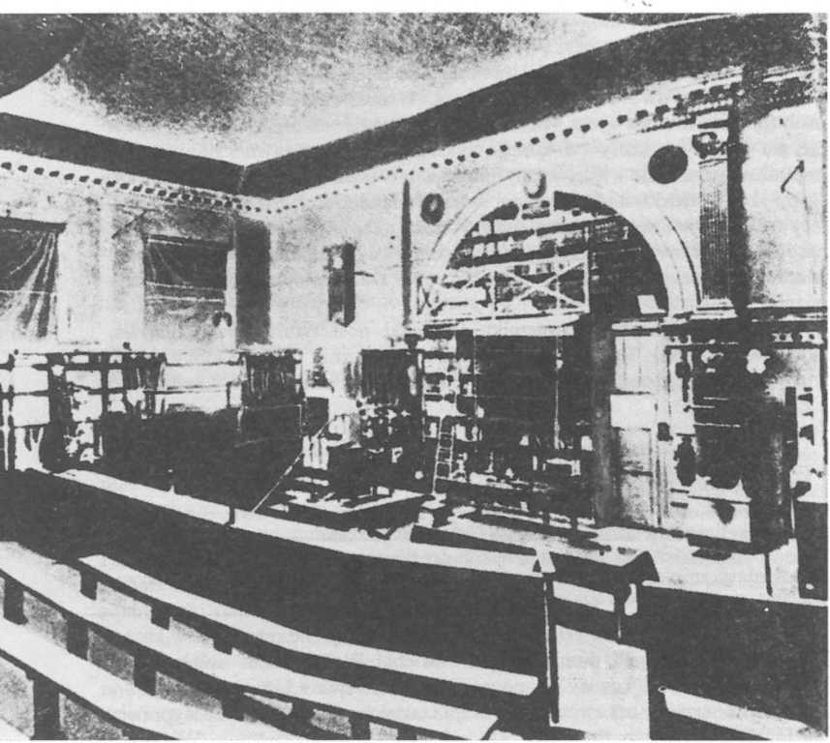
81. Sala wykładowa Collège de France
Ostatnie zdanie zdaje się wyjaśniać sprawę. Uważał, że należy powiadomić Domeykę o wyprawie. Myślał, że uda się do kraju. Gdy ten odmówił, nie miał żalu. „Demokraci” musieli jednak robić Domeyce wiele przykrości. Dlatego właśnie pisał on do Lelewela.
Prawdopodobnie było tak istotnie. Świadczyć o tym może choćby inne zdanie z listu Lelewela do Waleriana Pietkiewicza, z Tours z 4 maja 1833 r. Historyk utyskiwał na długi pobyt Pietkiewicza w Paryżu domyślając się, że opiekuje się on żoną Zaliwskiego. Zapytał więc towarzysza: „Nie możnaby jej poruczyć pieczy Domeyki na przykład?”60.
60
Tamże, s. 133.
Dodajmy, że Domeyko uważał Zaliwskiego za postać kontrowersyjną, a jego akcję w Polsce za szkodliwą. Miał mu także za złe pozostawienie w Paryżu żony z dziećmi, praktycznie bez żadnego zabezpieczenia materialnego. Mimo wszystko nie odmawiał prośbie Lelewela. Tak można się domyślać z listu Bohdana Zaleskiego do Żegoty z Marsylii z 1 października 1833 r. „Zasyłam ci — pisał — moje błogosławieństwo ! Pracuj, lataj na uczone kursa, a nade wszystko myśl o farbiarstwie!” Nieco zaś później nadmienił: „Nade wszystko, kochany Żegoto, pocieszaj biedną naszą Zaliwską”.
Wtedy już wiedziano o fiasku podjętej przez Zaliwskiego akcji. Wiedziano także, że na mieszkańców Królestwa i Litwy spadły represje za udzielanie schronienia emisariuszom z Francji. Koło przyjaciół postanowiło więc wystąpić 29 listopada 1833 r. z odezwą o szkodliwości podobnego typu przedsięwzięć. Odezwę tę podpisali: Adam Mickiewicz, Ignacy Domeyko, Karol Różycki, Bohdan i Józef Zalescy.
W pewnym stopniu walka z porywczością w działaniach odłamu demokratycznego emigracji zdecydowała także o powstaniu moralnego Towarzystwa Braci Zjednoczonych. Założyli je 19 grudnia 1833 r.: Górecki, Mickiewicz, Witwicki, Bohdan i Józef Zalescy, Cezary Plater. Późnięj nieco akces swój zgłosili: Bogdan Jański i Ignacy Domeyko. Mnożyli więc organizacje, jak w czasach filomackich.
Pozostańmy przy wielkich sprawach Emigracji.
Mowa Krępowieckiego, wypowiedziana po francusku przy licznie zebranych sympatykach sprawy polskiej we Francji, w poważnym stopniu przyczyniła się do podziału Emigracji na dwa obozy: prawicy, skupionej przy Czartoryskim oraz lewicy — mniej lub bardziej związanej z Lelewelem (przynajmniej w pierwszym okresie). Poeci (Mickiewicz, Witwicki, Bohdan Zaleski) i Domeyko świadomie lub nie związali się raczej z zasłużonymi dla Polski rodami : Czartoryskich, Małachowskich, Ogińskich, Sołtanów, Platerów i wielu innych. Dla nich postawa Lelewela, którego przecież kochali, stanowiła przyczynę ogromnego rozdarcia wewnętrznego. Trudno sobie nawet wyobrazić, ile napięcia wymagało od Domeyki zapisanie — z pewnością po latach — takich oto słów:
[...] Poczynając od Lelewela, był szereg ludzi nowotnym zarażonych duchem, którzy w zawrocie głowy, jeżeli nie serca, mając na względzie błędy tylko nasze, które zgubiły Polskę, potępiać zdawali się całą przeszłość narodową naszą, zapuszczając się w niepewną reformacyjną przyszłość. Tu się szamotały w zapaleńczym ruchu dziwne figury: Mochnackich, Gurowskich, Worcellów, Mierosławskich, Czyńskich i mnóstwa nieznajomych imion, między którymi niezbyt przyjemnie uderzał w oczy ksiądz Pułaski, grożący wszystkim ludem i szubienicą. Wielu młodych ludzi, najczystszych uczuć
i energicznych chęci, mając obecne przed sobą ostatnie wysilenie kraju, jego wielkie zasoby po większej części zmarnowane, kupiło się około tego burzliwego ogniska, a szukało nauki i stosunków u zapaleńców francuskich, nowych demagogów, a nawet u masonów i konspiratorów włoskich i paryskich.
Przyzna, że dwaj poeci: Słowacki i Górecki przerzucili się na demagogię i niedowiarstwo. To już zapewne późniejsze reminescencje o działalności Koła Towiańczyków, bo mimo wszystko utrzymywał z nimi koleżeńskie stosunki w Towarzystwie Litewskim i Ziem Ruskich. Za prawdziwą potęgę ducha w Paryżu uważał Mickiewicza, „[...] a nie mniej użyteczni i silnego wpływu byli Zaleski Bohdan i Witwicki. Zza emigracji też przywiewał zbawiennie duch wieszczy Krasińskiego”.
Dodajmy przy tym, że stosunki Żegoty z Słowackim — którego nie lubił — były jednak poprawne. Z pewnością wiedział, że Juliusz po ukazaniu się Dziadów cz. III chciał wezwać Mickiewicza na pojedynek, ale wyperswadowano mu niestosowność pomysłu. Byli więc wszyscy czymś w rodzaju dobrych znajomych. Tak przynajmniej sądzić można z listu Słowackiego do Domeyki z Genewy z 15 października 1833 r. List jest krótki, ale nie przytaczamy go w całości. Ograniczamy się tylko do nurtu Juliusz — Żegota, pomijając wszystkie podteksty związane z Adamem:
Miło mi bardzo żeś mi kilka słów napisał, i dziękuję ci za nie [...] Żegnam cię kochany Radco (jeżeli dotąd piastujesz ten urząd). Żal mi żem od was wyjechał, i tylu moich kochanych i przychylnych kolegów porzucił. Wspominajcie czasem o mnie, a ty drogi! przyjmij moje uściśnienie.
Pewnie, że nie ma w tych słowach nic specjalnego (Domeyko „radcą” był w Towarzystwie Litewskim i Ziem Ruskich). Mimo wszystko Słowacki czuł się związany nie tylko z Żegotą i Mickiewiczem, ale także z wymienionymi w liście poetami: Góreckim, Zaleskim i Witwickim.
Sądy Domeyki o największych emigrantach?
Cenił Czartoryskiego za umiar, patriotyzm, poświęcenie. Był duszą Towarzystwa Pomocy Naukowej, gdzie pomagał nawet swoim antagonistom. Książę wierzył święcie w zwycięstwo sprawy polskiej i w styczniu 1838 r. z żalem, a nawet wyrzutami, żegnał opuszczającego Francję Domeykę.
Z Niemcewiczem wiązało go niewątpliwie poczucie humoru, niechęć do demokratów. Zawdzięczał poecie wesoły wieczór, gdy u księcia Adama już na odjezdne do Chile, grał w wista. Przy stole siedziała wówczas ks. Wirtemberska i Hipolit Błotnicki, niegdyś nauczyciel Słowackiego.
Generał Kniaziewicz to kolejna wielkość emigracji. Łączył on powagę
polską z surowością marsową. On chyba jeden z wielkich pochwalił wyjazd Domeyki mówiąc:
wielu z naszych dobrze by zrobiło, gdyby korzystając z czasu, nim co pomyślniejszego zabłyśnie dla Polski, szukało być użytecznymi w dalekich krajach dla zjednania wszędzie miłości i przychylności dla naszej sprawy; lepiej by to było jak prowadzić niepotrzebne spory i waśnić się wobec cudzoziemców.
Z pewnością więc generał znał ogłoszony przez Domeykę 22 stycznia 1833 r. w „Le Tribune” list przeciwstawiający się mieszaniu emigracji polskiej w wewnętrzne sprawy Francji.
Podziwiał u Bonawentury Niemojewskiego, jednego z prezesów rządu, surowość i wręcz niewolnicze myślenie o doznanej porażce w powstaniu. Doprowadziło to Niemojewskiego w ostateczności do pomieszania zmysłów.
Podobnie jak Niemcewicza cenił generała Dembińskiego: „Swobodnej zawsze myśli, silnej nadziei, dziarski, gaduła, istny Polak [,..]”. Pamiętał jego słynny marsz ze Żmudzi do Królestwa. Cenił za gospodarność i uzdolnienia techniczne.
Generał Bem, zdaniem Demoeyki, zamykał się we własnych kółkach. Żył głównie z lekcji. Założył nawet towarzystwo politechniczne złożone z kilku członków. Uważano powszechnie, że „mało lgnął on do fali i fala do niego”.
Generał Chrzanowski — z postawy — nie zdawał się być żołnierzem. Miał jednak ogromny talent taktyczny. Na emigracji nie był popularny, o czym Domeyko miał się przekonać w pierwszym dniu swego pobytu w Strasburgu.
Generał Dwernicki, wsławiony zwycięstwem pod Stoczkiem, był zawsze wesoły i pełen wiary w odbudowę Polski.
Z generałem Pacem był w Cyrku Olimpijskim w Paryżu. Podziwiał wzruszenie towarzysza, gdy na scenę wychodził jeden z aktorów do złudzenia przypominający Napoleona. Wybitny dowódca często wracał pamięcią do czasów, gdy był w sztabie cesarza.
Niewątpliwie był najbardziej zafascynowany generałem Małachowskim, tym, który wyszedł z życiem z nieszczęsnej wyprawy na San Domingo. Podzielał jego spokój oraz przeświadczenie o potrzebie cierpliwego czekania na możliwość powrotu do kraju. Pisząc o nim nie przypomniał przykrego spięcia Małachowskiego z Mickiewiczem w Dreźnie. Żegota na ogół jednak nie przypominał potknięć przyjaciela, zwłaszcza że potknięcie to było niezamierzone.
W pamiętniku swoim tym wielkościom przeciwstawił innych. Na pierwszym miejscu znalazł się Lelewel. Wielki historyk był — mimo 46 lat — wyglądu starszego, zmęczony niepowodzeniami. Był demokratą i republikaninem. Nie znosił panów i nawet mówił do wszystkich „obywatelu”. Wiele zrobił,
by zjednoczyć emigrację w tzw. Ogół Paryski. Zachęcał do skromnego i pracowitego życia, do pracy rzemieślniczej i porzucenia zasiłków rządowych.
Co nade wszystko znamieniowało charakter Lelewela, to miłość krajii i poczciwość, szlachetność uczuć, posunięte może do fanatyzmu, nieraz do dziwaczności. Sprawy emigracyjne, nawet najdrobniejsze, między zakładami a komitetem paryskim utrzymywały go ciągle czynnym i w stanie prawie gorączkowym. Krótkie zaś momenta wolne spędzał na numizmatyce, na pieniążkach, jak gdyby był zupełnie spokojny i żył w kraju, w stanie normalnym.
Nie był naczelnikiem żadnej partii. Nie mówił jasno i nie kończył zdań, „[...] ale zanadto był uczciwym i Polakiem, żeby się miał zniżyć do sekciarstwa, czy intrygi jakiej antynarodowej między emigrantami”.
Krytycznie oceniał działaność Maurycego Mochnackiego. Cenił jego talent pisarski. Nie wykluczał, że jego niechęć do wielu była następstwem daleko zaawansowanej choroby płuc. Nie mógł dopatrzyć się jakiegoś rzeczowego usprawiedliwienia postępowania Adama Gurowskiego, wyjątkowego demagoga, wsławionego późniejszą służbą carowi. Nie wspomniał, jak wiele Gurowski zrobił przykrości Mickiewiczowi, choć przekazywał na ten temat informacje w listach do Garczyńskiego. .
Za „czarną owcę” emigracji uważał także Józefa Bolesława Ostrowskiego, złośliwego publicystę.
Rzecz zrozumiała, że we wspomnieniach nie mogło zabraknąć także choćby kilku życzliwych uwag o paniach. Na pierwszym miejscu wymienił, znaną z poświęcenia i szlachetności Klaudynę Potocką — żonę Bernarda: „Umiała najłagodniej zniżyć się do najniższej klasy ubóstwa, wyższa nad wszelkie uprzedzenia światowe; miłowała tylko cnotę i miłość bliźniego”.
Podziwiał szlachetność księżny Wirtemberskiej, protektorki literatury i sztuk pięknych w Polsce. Wielką sympatią darzył także księżnę Annę z Sapiehów Czartoryską, żonę Adama. Pod jej przewodnictwem działało Towarzystwo Dobroczynności Dam Polskich. Domeyce Panie powierzyły rozdawanie miesięcznych zasiłków po 15 franków na każde emigranckie dziecko. Dzięki temu nazywano go „przyjacielem dzieci”. Pomocy udzielano potrzebującym, nie dzieląc ich na przyjaciół i wrogów księcia Adama. Tu Domeyko poznał Klementynę z Tańskich Hoffmanową, pełniącą funkcję sekretarki Towarzystwa. Był niewątpliwie zafascynowany jej dobrocią i poświęceniem. Cechy te miały także Maria Platerowa (żona Ludwika), Kunegun- da Giedroyciowa, Łucja Rautenstrauchowa, Tekla Wołowska i Celina Mickiewiczowa — inne działaczki tej organizacji.
Wolno nam się domyślać, że Domeyko do czasu wyjazdu z Paryża w styczniu 1838 r. z wymienionymi osobami był w bliższych kontaktach. Lubił
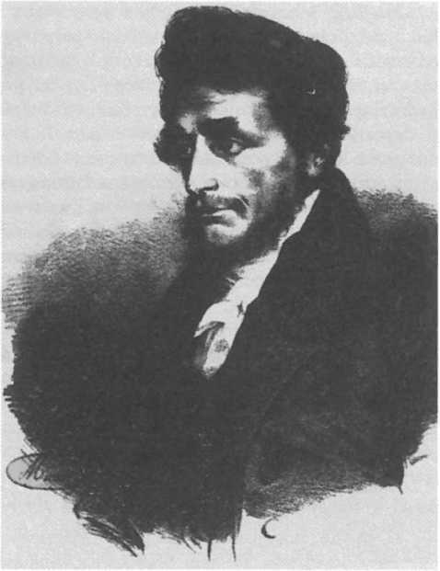
72
82. Joachim Lelewel.
Rysunek i litografia
N. Maurin
z 1832 r.
niewątpliwie życie towarzyskie. Nie stronił od znajomych. Ceniono go jednak jako cichego bohatera. Może właśnie dlatego Lelewel proponował Pietkiewiczowi, by opiekę nad Zaliwską pod nieobecność męża powierzyć właśnie Domeyce. Zresztą zachowała się notatka Żegoty, którą przytoczymy, gdyż oddaje najlepiej jego prace w tym Towarzystwie:
Kap. Tomkiewicz, (płaci na miesiąc 12 franków z meblami — dawniej 17).
Syn Jakuba, Ludwik rok 17, urody mojej, potrzebuje munduru, bo chodzić będzie do collège. — Na zimę potrzebny surdut czy płaszcz (proszą o surdut ciepły). Spodnie sukienne (proszą o dwoje). Kamizelka sukienna. Chustka na szyję czarna
- gatki ciepłe. Kaftanik. — Koszul dwie czy trzy (proszą o cztery) — skarpetki
- czapkę czy kapelusz.
Major Zaleski — obuwie — chłopczyk lat 6 do pensji chłopców, dziewczynka chodzi na pensję, ma lat 5, chłopczyk lat 2.
Dla starszego potrzebny ciepły surducik i spodenki.
Dla wszystkich potrzebne koszulki, pończoszki i sukienki tyle, ile można.
Pani Zaleska sama w ciąży prosi o pieluchy.
Nie było więc cienia przesady w przydomku: przyjaciel dzieci. Nie wiemy tylko, jak przy swojej skrupulatności wygospodarował czas, by raz na miesiąc odwiedzić co najmniej kilkanaście rodzin emigranckich. Dodajmy,.że z powodu składki dla żony i dzieci Zaliwskiego (no bo przecież nie odmawiał prośbie Lelewela) w pierwszych dniach września 1833 r. wybrał się nawet do Lagrange w departamencie Seine-et-Marne do gen. Lafayette. Towarzyszył mu w tej wycieczce Józef Zaleski, stryjeczny brat Bohdana. Generał, choć sam nie grzeszący nadmiarem pieniędzy, poparł finansowo zabiegi emigrantów.
Z czasem przybyło Domeyce obowiązków społecznych. Po wstąpieniu na studia w 1834 r. nie przerwał swej działalności w Towarzystwie Dobroczynności Dam Polskich. Jak przedtem rozdawał każdemu dziecku polskiemu datek, choć wtedy spadł on do 5 franków miesięcznie. Rozdawał także zasiłki 25-frankowe z ramienia Towarzystwa Naukowej Pomocy. Otrzymywali je emigranci studiujący w Szkole Centralnej, Szkole Handlowej, Szkole Dróg i Mostów, Szkole Górniczej i innych zakładach Paryża i prowincji. Zdaje się to świadczyć nie tylko o jego postawie, ale także o zaufaniu, jakie miały do niego władze tych organizacji. O tym jednak, że nie tylko był „roznosicielem” zasiłków może świadczyć fragment listu Lelewela do Antoniego Ostrowskiego pisany z Brukseli 28 października 1833 r.:
Domeyko i Klimaszewski pytają mnie o naszych, co by historię, geografię i język polski w Nancy wykładali? Nie wiem. Trzeba się pytać, kto chce? kto raczy?.
Z chwilą przyjazdu Domeyki i Mickiewicza do Paryża przybyszów interesowało miasto. Później Mickiewicz zajął się głównie swoimi sprawami, a Żegota włączył się w nurt organizacyjnego życia emigracji. Szybko zorientował się, że rozgoryczenie emigrantów jest główną przyczyną waśni. Starał się w jakiś sposób wpływać na zmianę postawy emigrantów. Wkrótce dostrzegł zalety postawy grupy zbliżonej do Czartoryskiego. To, co zapisał w pamiętniku o organizacji kół emigracyjnych ma więc z pewnością pewne skrzywienie emocjonalne. Ale nie wdawajmy się w szczegóły. Faktem jest, że Polacy utworzyli w Paryżu Komitet Centralny emigracji, który koordynował prace grup wychodźczych znajdujących się w prowincjonalnych zakładach. Zrazu Komitetem kierował Niemojewski, a po nim Lelewel, nadając mu zresztą charakter bardziej demokratyczny. W końcu 1832 r. powołano nowe władze pod przewodnictwem gen. Dwernickiego (byli w nim m.in. Worcell, Jełowiecki), który w dużym stopniu uporządkował sprawy organizacyjne emigracji.
Domeyko włączył się do prac Komitetu, gdy kierował nim Lelewel zwołując do sali Ogółu Paryskiego przy ulicy Tatanne zebrania słynące z kłótni. „Prezydowałem — zapisze Domeyko — też na jednym posiedzeniu i wiem, jak trudno było utrzymać porządek”.
Za czasów prezesury Dwernickiego było mniej posiedzeń Ogółu. Część emigracji weszła do organizacji demokratycznych. Inni zabrali się do nauki lub pracy w rzemiośle. Ci, którzy odłączyli się od Komitetu utworzyli Towarzystwo Demokratyczne, liczące 1200 członków.
Z tzw. Ogółem współdziałali również arystokraci. Największą ich zasługą jest założenie Towarzystwa Naukowej Pomocy dla szukania funduszów na naukę młodzieży w szkołach. Ich staraniem powstało Towarzystwo Literackie Polskie, głównie dla popularyzowania kultury polskiej wśród obcych. To właśnie oni zorganizowali biblioteki (w tym w Paryżu; dzisiejsza Biblioteka Polska z rękopisami Domeyki). Żegota szczególnie cenił organizowane przez nich spotkania świąteczne, na które zapraszano także ludzi wrogo nastawionych do gospodarzy. Ogromne znaczenie miała również szkoła dla dziewcząt.
Dodajmy, że pamiętnikarz nie był bezkrytycznym wielbicielem sławnych rodów polskich. Jako zapalony sejmikowicz nie znosił zrywania sejmów. Miał niewątpliwy żal do Czartoryskiego, że z jego polecenia zerwano obrady polskiego parlamentu emigracyjnego. Rozumiał jednak rację stanu: sytuacja wymagała silnej władzy centralnej, a nie powszechnego gadulstwa. Może miał rację. Zresztą arystokracji zarzucono także rozpraszanie skupisk żołnierskich przez angażowanie emigrantów do wojsk zaciężonych itp. Obie strony widziały się wyłącznie w czarnych kolorach i dlatego nie mamy potrzeby poszukiwać cieplejszych słów o demokratach w pamiętniku Domeyki.
Posiedzenia Towarzystwa Litewskiego i Ziem Ruskich odbywały się rzadko. Częściej Domeyko przychodził na zebrania Dozoru Towarzystwa Naukowej Pomocy, gdzie zajął miejsce zwolnione przez Mickiewicza. Rozdawał pieniądze i zbierał je. Zbierali także inni. Szczególnie interesująca jest pod tym względem uwaga Żegoty o dr Karolu Marcinkowskim, z którym poznał się w oddziale Chłapowskiego na Litwie. Zapisze o nim:
Akademia paryska przyznaje medal wartości tysiąca franków panu Marcinkowskiemu za położone przez niego zasługi w Paryżu w czasie cholery. Zacny ten patriota, wyborny lekarz, skromny, ubogi, oświadczył Akademii, że jego życzeniem jest, aby zamiast medalu wartość jego 1000 fr. Akademia przesłała Towarzystwu Naukowej Pomocy na zapomożenie Polaków uczących się w szkole medycznej paryskiej, i że ze swojej strony nie sądzi, aby w tej usłudze, jaką oddał, przewyższył był usługi lekarskie swoich ziomków współtułaczy, przyjętych gościnnie we Francji.
Ten fragment pamiętnika, poświęcony wybitnemu lekarzowi i dobroczyńcy (później znanemu z działalności w Wielkopolsce), w jakimś stopniu oddaje postawę samego Domeyki: czynić innym dobrze. Właśnie dlatego, zdając sobie sprawę z wad ludzi skupionych wokół Czartoryskiego, pozostał z nimi. Tam można było bowiem skutecznie pomagać innym. W obozie demokratów raczej wygłaszało się płomienne mowy — przynajmniej tak to oceniał pamiętnikarz.
Trudno powiedzieć, dlaczego Domeyko był stosunkowo mało aktywnym członkiem Towarzystwa Literackiego. Słowo „literacki” miało wtedy jednoznaczne określenie: oznaczało — piszący i drukujący. Obejmowało ono pisarzy, publicystów i uczonych. Domeyko nie musiał więc występować tam jako przyjaciel Mickiewicza, Witwickiego czy Bohdana Zaleskiego. Był członkiem całkowicie pełnoprawnym. Z pewnością spotkania literackie niekiedy kolidowały z terminami wykładów w uczelniach. Niewątpliwie był na zebraniu 26 lutego 1833 r. w mieszkaniu gen. Umińskiego. Gospodarz m.in. zdawał sprawozdanie z działalności Działu Umiejętności. Był także na ogólnym posiedzeniu w dniu 13 maja 1834 r. Przewodniczył zebraniu książę Adam. „Był też obecny młody Walewski, syn — jak wieść niesie — Napoleona”. Patrząc na zebranych zapisał:
Któż uwierzy, że to samo towarzystwo, w którego gronie było tylu starych i młodych patriotów, posądzali nasi zapaleńce demokraci o zdradę, o osobiste widoki i niejeden ze starszych, jak sam Dwernicki, Sołtyk, Ledóchowski, potakiwali im, a przynajmniej nie ujmowali się o dobrą sławę Kniaziewiczów, Platerów, Małachowskich i tylu innych.
Domeyko niewątpliwie wołał się obracać w mniejszych gronach. W najbliższym z nich, stosunkowo szybko dostrzegł wzrost religijności.
Zbierali się — zapisze w pamiętniku — dosyć licznie nasi Litwini i niektórzy z innych dzielnic, Wołynia i Podola, u Mickiewicza, a w jego rozmowie przebijał się duch katolicki i umiał on nas przenosić żywo i gorąco do domowych stron, do szlacheckiego, domowego życia, do naszych kościółków, odpustów, świąt i procesji. Lubiliśmy go słuchać i powoli pobożność stawała się wybitniejszą cechą i przedmiotem rozmowy między nami, mianowicie, co do naszego koła należeli.
Na rzecz usposobienia religijnego w emigracji, jak to nazwał Domeyko, działali także swymi pismami literackimi Stefan Witwicki, Bohdan Zaleski, a publicystyką również Cezary Plater, Aleksander Jełowiecki, Bogdan Jański. Doprowadzi to w ostateczności do powstania wspólnoty religijnej zwanej „Domkiem Jańskiego”, a później zakonnego Zgromadzenia Zmartwychwstania. Tych, którzy nie przystąpili do zakonu — po latach — zgromadzi wokół siebie Andrzej Towiański. Trafi on — jak to wiemy — nie tylko do Mickiewicza, ale i do Góreckiego, Słowackiego i innych.
Niewątpliwie Domeyko w pierwszym okresie pobytu w Paryżu niewiele czasu poświęcał nauce. Nie był oszołomiony wielkim miastem ani zabytkami. Interesował się jednak wszystkim, co było ważne. Wybrał się raz np. na posiedzenie francuskiej Izby Deputowanych, gdzie — słuchając kłótni posłów
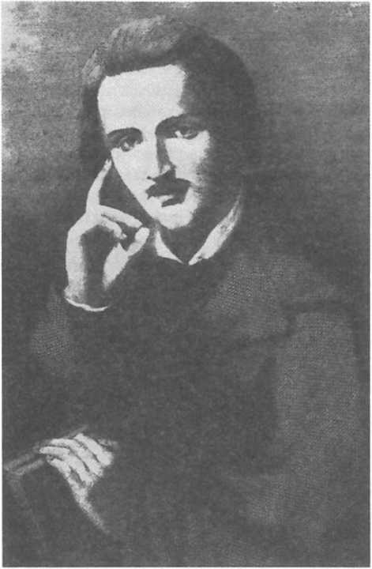
83. Stefan Garczyński
m.in. w związku ze sprawami polskimi — czuł się zupełnie jak na zgromadzeniach krzykliwego Komitetu Lelewelowskiego. 19 marca 1833 r. wraz z grupą przyjaciół wybrał się na Bal Republikański. Feta zresztą musiała być przednia, skoro „[...] prawie cała nasza Polonia posypała się na to widowisko”. Tańczono. Członkowie ugrupowań francuskich demonstrowali swe ubiory. Burdy nie było. „Zaledwo północ wybiła, zabrzmiała Marseillaisa i zaraz poczęliśmy się rozchodzić, my, Polacy, bo nas policja miała szczególnie na oku”80.
W 1833 r., zapewne pod wpływem listów nadchodzących od stryjów, ożyły w duszy emigranta ciągoty rolnicze. 7 lipca udał się do Grignon na wyścigi oraczy. Od wyjścia z Zapóla przecież nie widział w ogóle oracza. Piechotą poszedł więc przez Wersal (odpoczynek) na owe wyścigi. Przyszedł na festyn z orkiestrą, oraczami, ministrami i nagrodami. Był rozczarowany. Uważał jednak, że tego typu konkursy świadczą o zainteresowaniu władz postępem w rolnictwie.
80
Tamże, s. 182—183.
Przy tak licznych zajęciach dziennik Domeyki mógł być zapisywany dorywczo i to tylko niektórymi spostrzeżeniami. Skorzystamy z okazji, by zobaczyć, co uznał za godne zapisania w 1833 i 1834 r.:
- listopada 1833 r. Rano msza u grobu Jana Kazimierza. Wieczorem spotkanie emigrantów w mieszkaniu Lafayette’a. Mowy po polsku i francusku. Gospodarz ciepło powitał zebranych. Mówili później Dembiński, Antoni Ostrowski, Niemcewicz i inni. Było także sporo demagogii, m.in. grzmiał wtedy zapalczywy Piotr Semenenko. Słuchacze podnosili często szum, a nawet gwizdali.
[...] przemówiłem — doda Domeyko — do braci naszych, powstańców z Litwy i ziem ruskich, dowodząc korzyści, jakie wynikały dla całej Polski z ostatniego powstania, które połączyło nowym węzłem ziemie te i Litwę z Koroną. Kończyłem, wzywając braci, aby przede wszystkim strzegli się wynarodowienia duszy polskiej, aby gdy kto z nas dobieży kiedy do swoich, ranami osłabły, z doniesieniem o świeżych zwycięstwach, nie zapytano go, skąd rodem. Ten koniec nie wszystkim się podobał.
Rezultatem spotkania, czy raczej gwizdów, był jeden pojedynek. Smucił się tylko życzliwy Lafayette. Gdy kilka dni później przyszedł na posiedzenie Towarzystwa Naukowej Pomocy miał powiedzieć: „Muszą to być — rzekł — moskiewskie pieniądze, co między naszymi robią taki rozdział i sieją nienawiść: przysięgam, że pieniądze moskiewskie to robią, a czegóż nie dokażą oni na naszą zgubę!” Tak, wielki Francuz posługiwał się w swoim rozumowaniu logiką. Obecny na posiedzeniu książę Adam był jednak bardziej powściągliwy. Znał z doświadczenia nie jeden rodzimy obrazek rodzajowy. Sam zaś Żegota patrzył na to wszystko zapewne tak jak Mickiewicz, skoro zapisał w pamiętniku jego wypowiedź:
Kara ta Boża przychodzi w czasie, kiedy najgwałtowniej daje się czuć potrzeba poprawy stanu naszych włościan; bo już nieprzyjaciel nasz, car, gotów wytrącić nóż demagogom i zakrwawić nim dwory nasze, wyniszczyć szlachtę, a z nią narodowość naszą. A że kara ta pochodzi od ludzi niskich, złych, zepsutych, to rzecz naturalna. Kara zawsze jest z ramienia niższych; łaska od Boga pochodzi. Karę szatany pospolicie wykonywują, a nie anioły. Wszak do najpoczciwszego nawet kata mamy odrazę.
12 grudnia 1833 r. Obiad u Giedroyciowej z Niecieży, gdzie Domeyko miał część swojej młodości przemarzyć. Byli: Niemcewicz, Adam Sołtan i Mickiewicz. Julian Ursyn opowiadał przednie dykteryjki historyczne.
18 grudnia w kościele św. Rocha msza żałobna za poległych Polaków. W taki sposób „czczono” imieniny Mikołaja I. Wieczorem Domeyko z Pacem w Cyrku Olimpijskim na sztuce o Napoleonie.
- stycznia 1834 r. zabiegi o przyjęcie we Francji deportowanych z Prus żołnierzy polskich. Chwilowo zatrzymanych na okręcie w Hawrze.
18 stycznia starania o zatrzymanie powstańców przybyłych z Triestu do Marsylii.
- stycznia Domeyko w Izbie Deputowanych słucha interpelacji w sprawie żołnierzy polskich zatrzymanych w Hawrze i Marsylii. Wielka niechęć do Polaków i w ogóle niemiłe widowisko. Może dla rozweselenia nastroju w pamiętniku zapisze, jak to na balu „des Variété”
[...] poszła w zakład jedna Francuska ze swymi znajomymi, że wejdzie na bal zupełnie naga i nie zawstydzi się. Wygrała zakład; publiczność bardzo była rozweselona, policja musiała gwałtem wyprowadzić ową kobietę bezwstydną.
1 luty. Reminiscencje z posiedzenia Izby Deputowanych: pogrzeb zabitego w pojedynku François Dulonga, posła życzliwego Polakom.
5 luty. Przyszły wiadomości o wyprawie do Saubudii w Italii z udziałem Polaków.
- marca. Rekolekcje w kościele Notre-Dame de Paris.
W tym mniej więcej czasie zawiązała się w Paryżu polska szkoła wojskowa. Domeyko uczęszczał na musztry.
- marca. Ostatnia wizyta u Lafayette’a. Wierny przyjaciel Polaków użalał się na rozbicie emigracji.
- marca. Wielkanoc. Msza w kościele St. Suplice i święcone u gen. Paca z generalicją i pachołkami (za takiego uznał siebie). Niemcewicz czarował wszystkich, zwłaszcza panie: Czartoryską, Hoffmanową, Reutenstrauchową. Był także Kniaziewicz.
W kilka dni potem — zapisze — odebrałem wiadomość o śmierci siostry mojej, Marii, którą wielce kochałem. Odnowiło mi się z całą tęsknotą rodzinnych progów przypomnienie lat moich dziecinnych i domowego życia.
13 i 14 kwietnia. Rewolucja w Paryżu. Lud wzywał Polaków do udziału.
18 maja. Posiedzenie Towarzystwa Literackiego. „Książę miał mowę po francusku, pełną patriotycznych uniesień; odmalował w żywych wyrazach politykę moskiewską; burzenie szkół i kościołów, wywożenie bibliotek i gabinetów, porywanie dzieci, przesiedlanie familii etc.”
W tych dniach miał się rozwiązać Komitet Dwernickiego.
- maja. Pogrzeb Lafayette’a. Polacy uczestniczyli w pogrzebie. Zanosiło
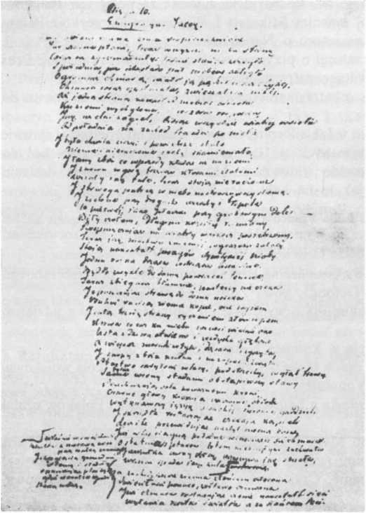
- Fragment Księgi X Pana Tadeusza
się na rewolucję, ale lud zadowolił się „le charivari”, czyli tym, co nazywamy kocią muzyką.
- grudnia. Zarówno w Anglii, jak i we Francji ogólny ferment wśród emigracji. Demokraci niemal powszechnie uznali Czartoryskiego zdrajcą Polski i nieprzyjacielem demokracji.
Spójrzmy na to wszystko z innej strony. Pamiętniki pisane były z myślą o ich opublikowaniu. Zresztą w tych strzępach, pisanych chyba na bieżąco, są one może najbardziej prawdziwe. Retusz późniejszy dotknął je w minimalnym stopniu. O tym, co w latach 1833—1834 robił autor dowiadujemy się także z korespondencji prywatnej, a zwłaszcza z listów do znajdującego się w Zakładzie w Chateaurous — Władysława Laskowicza. Rzućmy okiem na niektóre sprawy, poruszane w tych listach:
12 stycznia 1833 r. Trwają prace nad organizacją instytutu naukowego do kształcenia młodzieży polskiej. Domeyko umieścił Laskowicza i brata stryjecznego Aleksandra Domeykę na liście kandydatów do szkół w Paryżu. Wieści z Litwy na ogół pomyślne. We Francji był ponadto jako emigrant ich kuzyn — Lucjan Domeyko.
- stycznia. Domeyko doniósł o trudnościach z wyrobieniem pozwolenia na przyjazd Laskowicza do Paryża.
- marca. Fundusze Towarzystwa Pomocy Naukowej są małe. Władze nie chcą pomagać. Zakupiono dla zakładu w Chateauroux książki. Domeyko zachęca Laskowicza do przyjazdu do Paryża, choćby pod pozorem poratowania zdrowia.
- marca. Radzi nie zarzucać myśli o dostaniu się do Paryża, choćby bez gaży rządowej. Sam zresztą jej nie ma.
4 czerwca. Na Litwie karzą za korespondencję zagraniczną. Nalega, by Laskowicz starał się przez swych krewnych Francuzów o pozwolenie na przyjazd do Paryża.
- sierpnia. Z Litwy wieści raczej pomyślne. Rodziny nie dotknęły prześladowania.
7 sierpnia. Rozruchy w zakładzie w Chateauroux. Dla tamtejszego Tow. Przyjaciół Literatury Domeyko wysłał broszury.
30 listopada — 13 grudnia. Wysyła broszury do stryjecznego brata Aleksandra. Z Litwy donoszą o uwięzieniu w Grodnie stryja Ignacego.
- maja 1834 r. Liczne wieści z Litwy: śmierć siostry Marii, awanse kuzyna Aleksandra Domeyki (nie emigranta — rzecz oczywista) i Juliana Korsaka. Prześladowania, głównie z przyczyny zdrady Szymańskiego, uczestnika wyprawy Zaliwskiego.
16 września. Brak wieści z Litwy. Rosjanie proponują amnestię królewia- kom w zamian za 15 lat służby w armii rosyjskiej.
- października. Domeyko w Paryżu w książkach i uczeniu się szuka pociechy. Radzi kuzynowi wyjechać do Tuluzy. Z domu nie ma wiadomości. Na Litwie terror. Emigracja się gryzie. Stoi jednak na uboczu i nie daje się wciągnąć w działania zwalczających się grup.
- listopada. Z Paryża ma wyjść zewolenie dla Laskowicza na wyjazd do Tuluzy. Prosi o usprawiedliwienie, że nie pisze o geologicznej podróży,
[...] która nie była dłuższą jak dwa tygodnie i którą winienem był jednemu z najuczciwszych tu profesorów, p. de Beaumont. [...] Na ten rok za staraniem tegoż p. de Beaumont nam nadzieję pożytecznie czas przepędzić w Szkole Wyższej Górniczej jako élève autorisé [uczeń upoważniony]. To mogłoby mi z czasem dać jaką może posadę8’.
- I. Domeyko, Listy do Laskowicza., s. 18.
15 — Ignacy Domeyko
Mamy więc dwa spojrzenia na życie człowieka w tym samym czasie w Paryżu w okresie niewiele ponad dwuletnim. Siedział niewątpliwie po uszy w organizacjach emigracyjnych. Szlachecki demokrata, wielbiciel Lelewela, odsunął się jednak bardzo szybko od ugrupowań postępowych. Zdawał sobie sprawę, że w sytuacji, jakiej się znaleźli praca organiczna jest jedynym wyjściem. Przystał więc do obozu arystokratycznego. Nie wdawał się w politykę możnych. Wspierał swoją pracą poczynania głównie w Towarzystwie Pomocy Naukowej. Nigdy nie żałował czasu, gdy chodziło o pomoc dla potrzebujących. Stronił jednak od wszelkich pochopnych przedsięwzięć, jak choćby wyprawy płk Zaliwskiego. Gdzie mógł, starał się uspokajać rozgorączkowanych. Nie zawsze mógł. Wtedy zdobędzie się tylko na zdawkowe odnotowanie w pamiętniku: „Z kraju dochodzą wieści o rozstrzelaniu Zawiszy, Giecołda, Szpeka, Wołłowicza, Konarskiego”.

W gronie najbliższych
W różnorodnych publikacjach o emigracji paryskiej po Powstaniu Listopadowym omawiane są często niewielkie kółka, w których poeci — dzięki dociekliwości historyków literatury zajmujący się Mickiewiczem — stanowili przedmiot szczególnego zainteresowania. Rzecz jednak w tym, że właśnie w gronie przyjaciół wieszcza, w owym kółku Mickiewicza, byli także ludzie stroniący od prób poetyckich. Do nich należeli m.in. Domeyko, Jański, Stefan Zan. Ich udział w działalności pisarskiej wielkiego poety był jednak znaczący. Mickiewicz uważnie słuchał uwag krytycznych przyjaciół, czasem nawet pod ich wpływem zmieniał to i owo w swych utworach. Choćby dlatego jeszcze raz wrócimy do pierwszego okresu życia Domeyki na emigracji w stolicy Francji.
Sięgamy do listu Domeyki z 1830 r., pisanego do Jana Siemieńskiego. Specjaliści stwierdzą z pewnością, że w wypowiedziach tych są drobne nieścisłości. Chodzi nam jednak raczej o obraz wymalowany w pamięci wygnańca, a nie precyzję szczegółów:
Po roku [tzn. w połowie 1833 r. — Z. W.] Bóg miłosierny zsyła do jego [Mickiewicza] duszy ciszę i wypogadza smutne serce. Ogranicza się w stosunkach z ludźmi do nielicznego grona, po większej części Litwinów i Wołyniaków. Schodzą się do niego wieczorami: Stefan Zan, Wrotnowski, Domeyko, Weyssenhoff, Górecki, Kaszyc, ulubieni jego dwaj Zalescy i Witwicki. W dzień prawie niedostępny, przenosił się całą duszą do pierwszego okresu swego poetycznego życia. Pisze Pana Tadeusza, a nic, jak mi się zdaje, nie pisał z taką przyjemnością, jak to wielkie poema. Lubił mi czytywać w głos obrazy i sceny, które rzekłbyś żywcem wyrwał z lat swoich najrańszych i mówiłł: Żegoto, jeżeli za co, to za Pana Tadeusza muszą kiedyś postawić mi nowogrodzianie pomnik na placu w Nowogródku.
Zastanawiające, że w zestawieniu osób schodzących się u Mickiewicza zabrakło Bogdana Jańskiego. Wystarczy zapoznać się przecież z kroniką życia poety, by stwierdzić, że tych dwóch emigrantów łączyło bardzo wiele. Razem m.in. redagowali „Pielgrzyma Polskiego”, nie mówiąc już o korektach przekładów na język francuski różnych pism mistrza. Jest to .jednak z całą pewnością pominięcie nieświadome. O tym, że tak było istotnie wskazuje list Domeyki do kuzyna Jańskiego — Józefa, napisany 26 kwietnia 1875 r. w Santiago. Przytoczymy zatem fragment tego listu:
Ścisła przyjaźń wiązała mię ze śp. bratem Twoim stryjecznym w Paryżu. Przez parę lat mieszkaliśmy razem (w 1833 i 34, jeżeli się nie mylę) na Carrefour de l’Observatoir, w domu Pension Bourgeoise, położonym po prawej ręce u wyjścia z Avenue de Luxembourg. Był już natenczas słabego zdrowia, lekarze dostrzegli w nim początek suchot; on sam to znał, ale był spokojny, nie wdawał się w lęki, nie pragnął, ani się lękał śmierci. Już był natenczas zupełnie wolny od fourrierowizny i innych socjalistycznych odurzeń, których naukę i teorię znał dobrze, bo ich się był wyuczył i nad nimi długo zastanawiał się, rozbierał je sumiennie. Kiedym go poznał (w 1832 roku), był dobrym katolikiem, chodził na masze, spowiadał się, przystępował do Stołu Pańskiego. Utrzymywał się dawaniem lekcji języków, które znał dobrze; był dziwnie cichego i łagodnego charakteru, nigdy nikogo nie obraził, ani się gniewał na nikogo. Żył ubogo; z dawanych lekcji zaledwo miał czym zapłacić za stół i mieszkanie, a nieustannie zajęty, usiłował godzić i łagodzić rozstrzelone i rozkiełzane umysły naszych emigrantów, w najgorszej epoce naszego wychodźstwa. Od przeniesienia się z domu, o którym wspomniałem, a nawet przed przeniesieniem się, już powziął był zamiar urządzenia domu na wspólne, surowe, pobożne pożycie kilku gorliwszych i silniejszych w wierze towarzyszy, i wkrótce potem urządził dom, z którego wiadomo wyszli na chwałę Bożą, dobro Kościoła i kraju, ludzie mądrzy, czynni i świętobliwi: Kajsiewicz i Semenenko. W rok po rozłączeniu się z Jańskim wyjechałem z Paryża, a w kilka miesięcy potem z Europy [...] Zachowałem tylko w duszy miłość ku niemu i ta nigdy nie wygaśnie.
Charakterystyka tak wielkiego człowieka, z którym się mieszkało dość długo, jest nader uboga. W jakimś stopniu i z tego tekstu możemy sądzić, że ideowo byli to ludzie w tym czasie bardzo sobie bliscy. Wiele cech wspólnych miał z nimi także Mickiewicz, który na pewien czas schronił się w mieszkaniu Domeyki przy Carrefour de l’Observatoir 36 i w pierwszej kolejności dzielił się z nimi swoimi twórczymi i materialnymi kłopotami.
W przytoczonym uprzednio fragmencie listu Domeyki do Siemieńskiego nie ma również słowa o Stefanie Garczyńskim. Przyjaciele rozstali się z chorym poetą w Dreźnie, gdzie pozostał on pod opieką Kłaudyny Potockiej. Na wyjezdnym
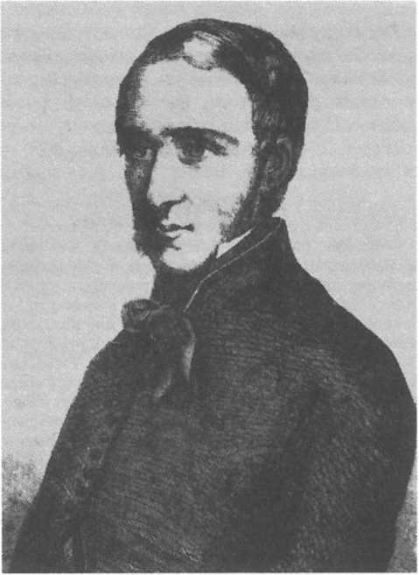
- Karol Marcinkowski.
Drzeworyt
ustalono, że wiersze Stefana będą drukowane w Paryżu pod opieką Mickiewicza, który dokona niezbędnych korekt w rękopisie. Tak też było w rzeczywistości, choć w przedsięwzięciu uczestniczyli nie tylko poeci.
Garczyński wiedział, że Mickiewicz w Paryżu jest bardzo zajęty przede wszystkim drukiem Dziadów cz. III oraz pisaniem i drukiem Ksiąg Narodu Polskiego i Pielgrzymstwa Polskiego, a wreszcie pracą nad poematem sielskim. Zdawał sobie jednak sprawę ze słabnącego zdrowia własnego i dążył za wszelką cenę do wydania Wacława dziejów i innych wierszy. Nieśmiało więc nalegał na Adama o pośpiech nad redakcją tekstów. Za głównego pośrednika wybrał Żegotę. Zachowało się 10 listów pisanych między 4 grudnia 1832 r. a 2 sierpnia 1833 r., które właśnie w tych sprawach przysłał Stefan do Domeyki, zrazu z Drezna, a później z Bex i Genewy w Szwajcarii. W pierwszym z nich (4 — 7 XII 1832 r.) przysyłając rękopis swych poezji prosił Domeykę i Witwic-
- Bohdan Zaleski.
Litografia
Auera
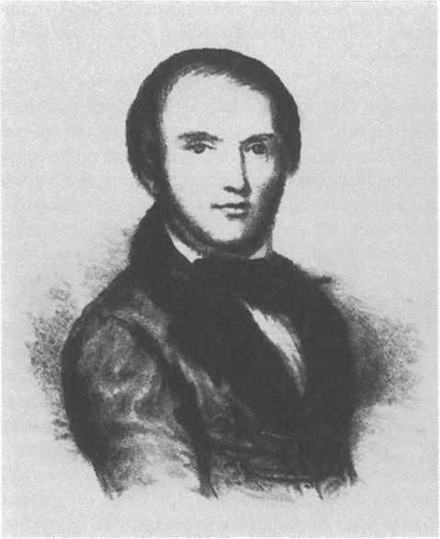
kiego o opiekę nad rękopisem. Wiadomo, że Mickiewicz nie opuścił przyjaciela w potrzebie. Żegota potwierdzając odbiór przesyłki (list nie zachował się) donosił o kłopotach Adama, atakowanego przez skrajną lewicę za Księgi. W kolejnym liście Garczyński radził więc Mickiewiczowi ucieczkę na wieś, czego — jak wiemy — nie mógł zrobić. Musiał przecież rozprowadzać wydrukowane utwory. Realia życia były właśnie takie.
Kolejny list Garczyńskiego z 25 lutego 1833 r. dotyczy znów podobnych spraw. Chory poeta radził, by nie przejmowano się atakami Gutowskiego, co zresztą — jak wynika z listów Mickiewicza do niego — niewiele pomagało zdesperowanemu Adamowi. Niewątpliwie pracował, z Domeyką i innymi, nad utworami przyjaciela. Z listu Garczyńskiego do Domeyki z 23 marca 1833 r. wnosić można, że była już korekta, bo Stefan wypowiadał się o estetycznych stronach wydrukowanej książki. Ponad miesiąc później Garczyński pisał o potrzebnych korektach, odnotowując przy tym otrzymanie listu od Domeyki (nie zachował się). Później wysłał jeszcze trzy listy z Bex (4, 10 i 13 lipca). Gdy pisał drugi z nich, Mickiewicz był przy chorym przyjacielu w Szwajcarii. Domeykę na miejscu wspomagał Witwicki. Dwa ostatnie listy Garczyńskiego, pisane z Genewy 26 lub 27 lipca i 8 sierpnia, zdradzają nerwowość chorego.
Później przejechał on z Mickiewiczem do Awinionu we Francji. Tam zmarł 20 września 1833 r. Przed zgonem widział pierwszy tom swych poezji i korektę drugiego.
Domeyko, Witwicki byli na wskroś ludźmi dobrymi. Będąc w Paryżu w jakimś tam stopniu czuli się niezależni finansowo. Zajmowali się tym, co ich interesowało. Pomoc choremu poecie, nawet uciążliwa, była więc dla nich czymś naturalnym. Z Mickiewiczem było inaczej. Prawie zawsze cierpiał niedostatek. Był sam ogromnie zajęty swą twórczością. Dodatkowo szarpały mu nerwy ataki demagogów typu Gurowskiego. A mimo to zdobył się przecież na więcej niż inni. Wiele czasu poświęcił na wnikliwą korektę rękopisu Garczyńskiego. Uzgadniał sprawy druku z Domeyką. Ba, mając wyjątkowo skromne możliwości finansowe, zdecydował się pojechać do Szwajcarii, by pielęgnować kolegę.
Sytuacja czyni z ludzi bohaterów. To prawda. Choremu przyjacielowi potrzebna była pomoc i Mickiewicz dał z siebie wszystko, by ratować poetę. Nigdy przedtem nie zdobył się na takie przedsięwzięcie. Jeżeli więc tym razem to zrobił, to głównie dlatego, że w kręgu emigrantów paryskich owego „kołka” istniała atmosfera, w której poświęcenie się innym było czymś naturalnym.
Przed wyjazdem Adama do Bex Żegota musiał być bardzo zajęty. Przebywający bowiem w Sevrés pod Paryżem Bohdan Zaleski uskarżał się 15 czerwca 1833 r. w liście do Jańskiego, że „trudno teraz upatrzyć” Domeykę. Z listu tego i innych wnosić można, że Żegota w Sèvres zwykle relacjonował wiadomości nadchodzące ze świata. Około 7 września, rozważał tam sprawy możliwości wyjazdu Zaleskiego do Awinionu, z pomocą Adamowi. Zaleskiego w staraniach tych wspierali także: Jański i Jełowiecki. W sumie udało mu się pojechać, choć na miejsce dotarł po zgonie Garczyńskiego. Adam Mickiewicz z Bohdanem Zaleskim spotkali się w Lionie, skąd powrócili do Paryża.
Zachował się dość duży blok listów Mickiewicza z lat 1833 —1834. Spójrzmy zatem na to, co pisał do przyjaciół o Żegocie i do Domeyki. Nie jest to wprawdzie najlepsza metoda przedstawiania zdarzeń historycznych, ale ma zalety: pozwala szybko wychwycić wszystkie istotne sprawy:
- marca 1833 r. — do Garczyńskiego: „W tych dniach przenoszę się pod Luksemburg [Ogród Luksemburski], będę mieszkał z Domeyką [...]”.
8 kwietnia — do Garczyńskiego:
Drukarnia jedna; autorowie siedzą tam i wyrywają sobie prasy. Domeyko chodzi i, jak może, napędza, ale druk pewnie dwa miesiące potrwa [...] Nie kłopocz się też bardzo o pieniądze na druk; ja zawsze mogę kilkaset franków w ostatnim razie pożyczyć. Domeyko widząc, że zastawiłem szpilkę, strasznie zmieszał się, a mnie się nie chciało iść szukać u znajomych.
- Bogdan Jański. Litografia Danesi
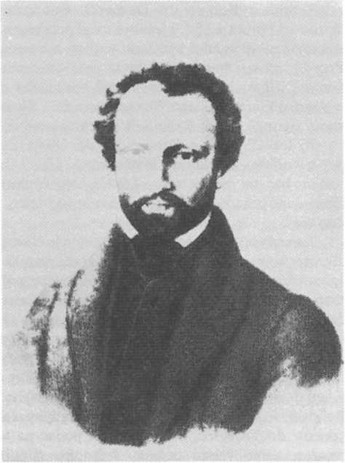
21 kwietnia — do Odyńca: „Mieszka tu ze mną Żegota i on mię ożywia rozmowami. Widuje się też z Witwickim i polubiłem go. Z Bogdanem [Zaleskim] odległość wielka nas rozdzieliła; wszakże spotykamy się”. Z Domey- ką Garczyńskiemu „posyłamy arkusz pierwszy, drugi się odbija, trzeci układa”.
- maja — do Garczyńskiego: „Domeykowi adres podziękowania za chodzenie do drukami i przypędzanie zecerów! [...] Pisz zawsze pod dawnym adresem, bo Domeyko na miejscu zostaje”.
23 maja — do Garczyńskiego: Poezji Stefana „tom pierwszy kazałem oprawić. Domeyko radzi czekać drugiego, który za parę tygodni wyjdzie z druku [...]”
Druga połowa czerwca — Mickiewicz do Domeyki: „Panie Żegotko. Ten rymotwór przepisz i daj wydrukować zaraz po dwóch częściach Więźnia', jest to koniec. Następnie niech składają cały rękopis, wyjąwszy rzeczy przekreślone piórem; te opuszczać. Korekta już oddana”.
Nieco później, dalszy ciąg tej samej sprawy: „Wiersz Na rocznicę umieścić, jeśli można, na końcu Wspomnień rewolucji, przed wierszem ostatnim, który się zaczyna od słów: »Nie miękkie rymy...« etc. Potem położyć Giermka, którego zmusili przepisać, a reszta niech pozostanie w porządku takim, jak jest”.
9 lipca z Bex — do Domeyki: Gałczyński chory. Opiekuje się nim chwilowo Potocka. „[...] jeślibyś mógł przybiec na czas jakiś, bardzo byś mnie ucieszył i robiłbyś stąd wycieczki w góry, a u nas miałbyś główną kwaterę [...] Przyślij, proszę, budżet drukarski; jeśli co brakuje pieniędzy, załóż na moje konto [...] Ale, ale, ale, na miłość boską, czy przepatrzyłeś dobrze korektę w sonecie Garczyńskiego Kanonier ostatni? Wiersz ostatni braknie, dopisz go wedle manuskryptu. Stefana Witwickiego uściśnij [...]”
26 lub 27 lipca z Genewy — do Domeyki: Garczyński obawia się, że po wyjeździe z Paryża Mickiewicza „[...] ty wszystko w kąt rzucisz i zajmować się nie zechcesz. Trzeba tedy kochanego dziwaka uspokoić [...] Donieś mi pokrótce, jak tam u was stoją rzeczy w emigracji i na kogo teraz krzyczą”.
2 sierpnia z Genewy — do Domeyki: Garczyński ciężko chory. „Zmiłuj, dla uspokojenia Stefana każ wydrukować jego korekty, choćby do kilku tylko egzemplarzy. Trzeba znać jego choroby, żeby pojąć, ile on nad każdą omyłką rozpacza, jakie mnie robi wyrzuty i jakie dziwaczne ma podejrzenia. Dowiedział się, że egzemplarze są w Dreźnie i jeden tu w Genewie, stąd nowe żale i domysły; przyślij nam tu co rychlej kilka egzemplarzy. Oby się już ta historia drukarska skończyła, z którą miałem tyle biedy”.
12 sierpnia z Genewy — do Domeyki: „Czy przepisujesz Tadeusza? [...] Kłaniaj się i uściśnij Stèfana [Witwickiego] i Bohdana [Zaleskiego], jeśli Bohdan w Paryżu. Dobrze by było, gdyby Jełowiecki kazał kilka zrobić szkiców do Tadeusza: mógłbyś teraz podać na to kilka myśli z pieśni, które masz u siebie, reszta później. Rękopisu pilnuj, bo to jedyny egzemplarz, brulionu nie mam [...] Powiedz Stefanowi [Witwickiemu], niech założy za mnie do Towarzystwa N[aukowej] Pomocy fr. 100, których przyrzeczonych podobno dotąd nie wniosłem, i niech kwit na moje imię weźmie”.
28 sierpnia z Genewy — do Domeyki: Garczyński ciężko chory. Jadą do Awinionu. Nie ma głowy do myślenia o interesach. Uważa, że Jełowiecki może drukować Korsarza i Gwebrów.
- września z Awinionu — do Domeyki: Ciężki stan chorego; kłopoty finansowe obydwu.
18 września z Marsylii — do Domeyki: Wypad Mickiewicza po paszporty do Włoch. Chory pod opieką przybyłego przyjaciela Tadeusza Pągowskiego. Prosi o odradzenie przyjazdu Bohdana Zaleskiego do Awinionu. „Nie pisz do mnie, aż list mój otrzymasz”.
22 września z Awinionu — do Domeyki: Garczyński zmarł 20 września. „Pągowski po tygodniu stracił apetyt i sen, a ja byłem dwa miesiące w takim położeniu. Uważam za łaskę Nieba przybycie tu Pągowskiego i Potockich, bez ich pomocy może bym padł na łóżko”.
28 września z Awinionu — do brata Franciszka: „Pisz do mnie pod kopertą Domeyki: à Mr Domeyko à Paris, Carrefour de l’Observatoire, Nr 36”.
19 — 21 października z Paryża — do Kajsiewicza: „Mam nieco żalu, żeś do mnie na ręce Domeyki nie napisał”.
19 kwietnia 1834 r. z Paryża — do brata Franciszka: „Twoi znajomi Stefan Zan i Domeyko zdrowi, cieszą, jak mogą, siebie i drugich”.
19 kwietnia z Paryża — do Odyńca: „Żegota zdrów. Zan mieszka teraz ze mną i kawę mnie z rana robi [...] Ze Stefanem [Witwickim] tylko bardzo sympatyzujemy i częsta z nim gawędka lub przechadzka. Częściej też teraz widuję się z Góreckim [...]”
21 lipca z Paryża — do Domeyki: przytoczony już uprzednio list z zaproszeniem na ślub Adama z Celiną z Szymanowskich.
12 sierpnia z Paryża — do Odyńca: „Wieczorem dawna kompania, Domeyko, Zan i parę innych osób, czasem zagląda do nas. Ale jeszcze moi znajomi niezupełnie przywykli do mojego nowego meblu i trochę żenowani”.
Kilka dni później Żegota zostanie studentem Szkoły Górniczej. Będzie nadal częstym gościem u Mickiewiczów.
Wybór przedstawionych fragmentów z korespondencji Mickiewicza do Domeyki nie odkrywa zatem przed nami większych rewelacji. Obydwaj dokładali starań, by jak najlepiej wydrukować utwory poetyckie Stefana Garczyńskiego i w zasadzie udało się im przyrzeczenie złożone choremu przyjacielowi zrealizować. Pewnie, że jest to obraz jednostronny, bo przecież nie zachowały się listy Żegoty do poetów. Mimo wszystko obraz ten oddaje ogrom pracy, bez której utwory Garczyńskiego nie ukazałyby się za życia autora.
Rzecz interesująca, że udział Żegoty — techniczny — przy przygotowaniu Pana Tadeusza został odnotowany niemal marginalnie. Fakt, że poeta jadąc do Garczyńskiego pozostawił rękopis utworu, do którego był szczególnie przywiązany właśnie Domeyce — daje najlepsze świadectwo jak cenił swego filomac- kiego druha. O tym też niewiele pisał nawet Domeyko. Cieszył się, że pierwotnie utwór miał nosić tytuł „Żegota”, ale nie miał żalu, gdy autor zmienił zamiar. Było dla niego oczywiste, że poeta w swoim świecie wybiera rozwiązania najlepsze. Nie pamiętał godzin spędzonych przy przepisywaniu rękopisu. W jednym z listów do Władysława Mickiewicza z Santiago z 25 kwietnia 1875 r. podał m.in.:
Pamiętam dobrze Adama, kiedy pisał Dziady, część IV; był w miłosnej gorączce, a potem cenił bardziej część Il-gą jako pomysł i układ na większe rozmiary. Żyłem też z nim podczas kiedy pisał Dziady część III; cierpiał wiele, był to czas dla niego wielkiego zmartwienia. Co dzień prawie byłem u niego kiedy pisał Pana Tadeusza i zawsze
z uśmiechem, wesołym spojrzeniem witał mnie i rozmawiał o kraju, o gościnnym szlacheckim życiu i obyczaju na Litwie.
W jednym z listów do syna Mickiewicza Domeyko potwierdził prawdziwość relacji Zaleskiego o okolicznościach, w jakich Adam pisał Pana Tadeusza. Wspomnienie Kozaka — jak Bohdana nazywali przyjaciele — powstało w 1874 r. po lekturze korespondencji Adama zgromadzonej przez Władysława.
We wspomnieniu Zaleskiego jest wiele kwestii dotyczących warunków powstania i druku Pana Tadeusza. Znów ograniczymy się tylko do niektórych wątków jego relacji. Okazuje się, że w 1874 r. obok Domeyki — niejako świadka koronnego — żyli jeszcze inni przyjaciele poety: Aleksander Jałowiecki, Ludwik Nabielak, Franciszek Szemioth, Lucjan Weyssenhoff, ks. Jan Koźmian, Edmund Korabiewicz, o. Piotr Semenenko, Leonard Rettel. Do najbliższych przyjaciół poety w Paryżu należeli: Antoni Górecki, Ignacy Domeyko, Bogdan Jański, Stefan Zan, Bohdan Zaleski, a później Stefan Witwicki i Józef Zaleski. Z nimi przebywał najchętniej. Oni przynosili poecie wiadomości z emigracji i z kraju. Z nimi dzielił się na spacerach swoimi radościami i troskami.
Mickiewicz nie zamykał się nigdy w małych gronach. Pisał przecież dla innych. Chciał uzdrowić atmosferę oraz uspokoić rozwichrzone umysły emigracji. Dlatego zapraszał do siebie na spotkania bardziej umiarkowanych działaczy wychodźczych. Bywali u niego najczęściej znani i szanowani w Paryżu: Edward i Aleksander Jełowieccy, bracia Aleksander i Izydor Sobańscy, Józef Kaszyc, Worcell, Cezary Plater, Karol Montalambert, rzeźbiarz Pierre-Jean David, Dembiński, Michał Mycielski, Władysław Zamoyski, Fryderyk Chopin, Franciszek Szemioth, Leonard Chodźko, Wrotnowski, Weyssenhoff, Januszkiewicz, Adam Kołysko, Karol Wodziński, Kajsiewicz, Rettel, Semenenko, Stanisław Roplewski i inni. Zbierano się na spotkania patriotyczne. Przerwały je rozruchy w Paryżu oraz represje spadłe na Polaków. Upadek wyprawy Zaliwskiego do kraju podziałał przygnębiająco. Adam chciał więc opuścić miasto. Ostatecznie zdecydował się przenieść do Domeyki w pobliże, wtedy jeszcze pustawego, Ogrodu Luksemburskiego. Domeyko miał dobrze oświetlony pokój, w którym tylko nocował. Były więc warunki do pracy nad Panem Tadeuszem. Niestety, dawne zobowiązania pisarskie oraz kłopoty z drukiem poezji Garczyńskiego, a wreszcie inne sprawy ograniczyły do minimum postęp prac nad poematem sielskim. Zan znalazł inne mieszkanie, w którym praca ruszyła do przodu. Choroba Garczyńskiego i decyzja wyjazdu do Bex ograniczyły twórczość na wiele miesięcy. Po powrocie do
Paryża — w mieszkaniu wynalezionym przed wakacjami przez Zana — praca zaczęła nabierać blasku. W krótkim czasie powstawały poszczególne księgi.
Przed wakacjami poemat rodził się niejako w atmosferze pogodnego nastroju przyjaciół. Niektórzy z nich na prośbę autora przynosili rapsody szlacheckie. Mickiewicz nawet włączył do opisu matecznika kilkanaście wierszy napisanych przez Witwickiego. Powtórzyło się to podczas wieczorów zimowych. Śpiewano wtedy pieśni litewskie, białoruskie i ukraińskie. Adam opowieściami z lat młodzieńczych zachęcał do zwierzeń. Wiele mówił o duchach. W połowie lutego 1834 r. autor wypowiedział znane słowa: „Chwała Bogu! oto w tej chwili podpisałem pod Panem Tadeuszem wielkie finis”. Zaczęły się wiwaty.
Mszą, a następnie obiadami, uczczono powstanie sielskiego poematu. Później odbywały się swoiste chrzciny: wspólne czytanie i retusz działa. Trzeba było zmienić imiona i nazwy. Podsunięto Adamowi wiele pomysłów. „Naj- pożyteczniej mu w tej rzeczy służył Domeyko, który jako Litwin i spółpowiet- nik Pana Tadeusza doskonale znał ojczyste strony”.
Były również ingerencje:
Najwięcej [...] wykreśleń było przy Telimenie. Stefan Wit wieki bił ostro na tę panią. Adam potakiwał mu, czując sam śliskie strony jej roli; to też przeciw zgorszeniu jakie dawał, słabo się bronił; utrzymywał jeno ciągle, że mu Telimena była arcy potrzebną dla kontrastu i dla przeróżnych kombinacji poematu. Zgodził się na końcu na wyrzucenie wielu jej tyrad, zmazał o świecy w kominku, a historię klucza i następstw, zaczernił palcem umoczonym w atramencie, że wątpię, aby ją dziś jaki estetyk zdołał przeczytać.
Korektorem drukującego się poematu był Bogdan Jański. Wtedy też Adam wynajął mieszkanie w hotelu, w którym mieszkali Jański i Zan. Odwiedził Zaleskich w Sèvers pod Paryżem, chodząc z Bohdanem na wycieczki. Spacery odbywali w dwójkę: Górecki i Józef Zaleski byli za starzy, Witwicki miał kłopoty z nogami, Jański siedział nad korektą i biegał na spotkania religijne, Zan — przy basetli, a Domeyko ślęczał po laboratoriach mineralogicznych i chemicznych Odwiedzano wtedy
mieszkających w sąsiedztwie znajomych. Mickiewicz na tych spacerach nosił w kieszeni arkusze korektowe Pana Tadeusza. Na każdym odpoczynku zmieniał szczegóły wiersza. Choćby dlatego — zdaniem Zaleskiego — edycja paryska z 1834 r. jest najwierniejszym zapisem jego twórczości.
Historycy literatury i nauki o Panu Tadeuszu napisali setki rozpraw. Analizowano sprawy wielkie i dziesięciorzędne drobiazgi. Pisano także o tym, że wyjątkowo staranny opis przyrody, zwłaszcza przyrody nieożywionej, to w głównym stopniu zasługa współpracy z Domeyką. Wywody Bohdana
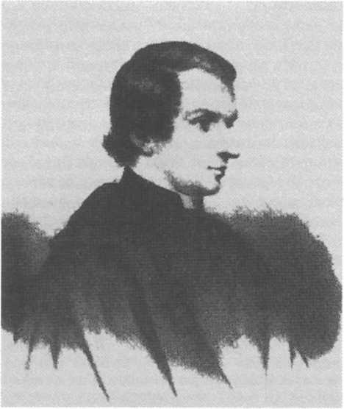
- Hieronim
Kajsiewicz.
Litografia
Zaleskiego, potwierdzone przez Żegotę w liście do Władysława Mickiewicza, nie pozwalają na wyciąganie tego typu wniosku. Wprawdzie umieszczono wzmiankę o tym, że Domeyko siedział w laboratoriach mineralogicznych i chemicznych (zresztą jest to nieścisłe, gdyż siedział nie na wiosnę, a dopiero jesienią), ale ówczesna wiedza przyrodnicza obydwu przyjaciół była podobna: wynieśli ją z doskonałych szkół średnich i utrwalili na pierwszych latach studiów uniwersyteckich, a pogłębili podczas podróży. Mniej więcej do 1833 r. Domeyko nawet nie zdołał poznać żadnych wielkich gór, choć ciągnęło go w Alpy i w Pireneje. Przełom nastąpił dopiero w 1834 r., ale o tym później.
Także z grona najbliższych przyjaciół poetów i niepoetów nikt nie był przyrodnikiem z wykształcenia. W dyskusjach mogli oni opowiedzieć Adamowi np. o jemiole na dębie (rzadki przypadek) czy polowaniu na grubego
s. 837—837. Bez megalomanii zawodowej pisali na ten temat inni, a w tym: A. Gaweł, Przyroda nieożywiona w poezji Adama Mickiewicza, „Wiadomość Muzeum Ziemi”, t. IV : 1949, s. 15 — 20; Z. H. Gąsiorowska, O materiałach do biografii Ignacego Domeyki, tamże, t. VI: 1952, s. 395—405. W artykułach Gawła i Gąsiorowskiej ponadto obszerna literatura przedmiotu. zwierza. Opisy przyrody w Panu Tadeuszu są jednak wyłącznie świadectwem wiedzy przyrodniczej i fenomenalnej wręcz pamięci Mickiewicza.
Z pewnością pełnej roli w powstaniu Pana Tadeusza poszczególnych „członków koła” nigdy nie poznamy. Zresztą naprawdę nie jest to istotne. Zaleski spisując wspomnienie o Mickiewiczu w trakcie pisania poematu sielskiego zdawał się sugerować, że poeta wtedy potrzebował życzliwego towarzystwa i je miał. Domeyko zapisze to w jeszcze prostszej formie:
Tytuł Żegota, który z początku dał był swojej powieści, przemienił zaraz na Pana Tadeusza, któremu dał był nazwisko Saplica, a potem na uwagę zrobioną mu nie pamiętam przez kogo, że na Litwie jest familia szlachecka Saplica, przemienił na Soplica".
Stefan Witwicki pozostawił notatkę, którą przytoczymy na zakończenie tej historii:
Pierwszy manuskrypt własnoręczny Adama Mickiewicza z jego poematu Pan Tadeusz dostałem na pamiątkę od Ignfacego] Domeyki, przed jego wyjazdem do Chili z Paryża około 1838°.
Rozdział VI

W poszukiwaniu zawodu

Sorbona. Collège de France. École des Mines
W księgach paryskiej Szkoły Górniczej (École des Mines) podano, że Domeyko immatrykulował się w tej uczelni 23 sierpnia 1834 r., a ukończył ją 1 sierpnia 1837 r. Tym samym studia podjął mając 32 lata, a dyplom otrzymał w trzydziestym piątym roku życia.
W latach trzydziestych XIX w. w Paryżu było kilkanaście szkół wyższych . Sorbona i Collège de France były uczelniami typu ogólnego, Ogród Botaniczny czymś w rodzaju wydziału przyrodniczego. Działały szkoły politechniczne, ekonomiczne, artystyczne itp. Byli tam przede wszystkim światowej sławy uczeni, których należało zobaczyć i posłuchać.
W pamiętniku swoim Domeyko, wracając do pierwszego okresu pobytu w Paryżu, zapisze: „Pożegnawszy się więc na długi czas z polityką, począłem chodzić na kursa do Sorbony, do Collège de France, do Ogrodu Botanicznego i do Konserwatorium Sztuk i Rzemiosł”.
Trudno określić, kiedy nastąpił poważniejszy rozbrat z polityką, a zaczęła się nauka. Być może po wydrukowaniu utworów Garczyńskiego. Nalegania poetów na przyśpieszenie druku i uważne korekty z pewnością nie sprzyjały uczęszczaniu na wykłady. Z luźnych notatek wspomnieniowych Domeyki możemy jednak sądzić, że początkowo wybierał te kursy, które w Sorbonie i Collège de France były bezpłatne. Bardzo szybko zorientował się jednak, że sław można słuchać, ale żeby czegoś się nauczyć trzeba chodzić i dość drogo płacić wybitnym fachowcom. Tak właśnie uczył się architektury u Alfonse Adhémara. Jednocześnie słuchał nudnych bądź pajacowatych profesorów, a wśród ostatnich wykładowcę chemii barona Thćnarda. Chodził także na wykłady z fizyki do obydwu uczelni. Podziwiał m.in. François Arago (słuchał go z Anglikiem, który mieszkał z nim na Carrefour de l’Observatoire), którejś wiosny (1834 r.?) uczęszczał na wykłady Gay-Lussaca w Ogrodzie Botanicz
nym. Tam też miał możność słuchać słynnego Aleksandra Brongniarta (może wiedział, że był on członkiem honorowym Uniwersytetu Wileńskiego) czy botanika Adrien de Jussieu. I tu, i w Sorbonie coraz więcej uwagi przykładał do geologii, do czego zachęcały go interesujące wykłady Louis Prévosta, Pierre Cordiera (ostatniemu miał za złe, że nie mówił o końcu świata), François Beudanta i wielu, wielu innych. W pamiętniku zapisze o tym okresie:
Proszę teraz wyobrazić: przez dwa lata bez odpoczynku, oprócz udziału, jaki nie przestawałem brać w ruchach emigracyjnych, chodziłem najregularniej z lekcji na lekcję tych wymienionych fizyków, chemików, przyrodników i matematyków, aż mi w końcu przykrzyć zaczynało to obżarstwo chciwego wiedzy umysłu [,..].
Postarał się o list protekcyjny do pracy w fabryce. Jako cudzoziemiec nie miał szans i pracy nie dostał. Zdecydował więc posłuchać Élie de Beaumonta, który w Collège de France objął świeżo katedrę po wielkim Cuvierze. I tu spotkały go rozczarowania. Nowy profesor był fatalnym wykładowcą. Z największym trudem (a przecież z niemałym uprzednim przygotowaniem) zaczął jednak prowadzić notatki. Później skorzystał z zaproszenia profesora i wybrał się z nim na wycieczkę geologiczną do Alençon w departamencie Orne. Zbierano skamieniałości i skały od świtu do późnego wieczoru. Nie wszyscy mogli dotrzymać kroku wodzowi. „Ja zawsze byłem nieodstępnym od niego i we cztery dni więcej nauczyłem się niż na długich sorbońskich kursach”.
I jeszcze inny fragment tego wspomnienia:
Jednego dnia na odpoczynku Beaumont, wielki przyjaciel Polaków, spostrzegłszy we mnie upodobanie do geologii, rzecze: „Czemu pan nie pomyśli oddać się naukom górniczym, do czego by mu posłużyć mogło zapisanie się do Szkoły Górniczej, gdzie mógłbyś nabyć wiadomości praktycznych”. Podziękowałem mu za radę. Wkrótce potem powrócił Beaumont z kilku turystami do Paryża, a ja poszedłem dalej na wędrówkę z jednym z towarzyszy, któremu mnie polecił Beaumont i z którym w dziesięć dni obiegliśmy część Bretanii, Touraine, Maine, zwiedziłem piechotą Tours-la-Mans, Bourges etc. Na tej wycieczce nabyłem rzetelnej ochoty do geologii, mineralogii i górnictwa.
Jak już wiemy z przytoczonego listu do Laskowicza wycieczka odbyła się w pierwszej połowie 1834 r. Wybór zawodu był więc niemal całkowicie przypadkowy. Gdyby Domeyko — jak tego chciał — otrzymał możliwość praktykowania w fabryce farb — byłby chemikiem, u wziętego architekta — architektem. Traf zdarzył, że dwaj ludzie poznali się na wycieczce geologicznej. Élie de Beaumont okazał się dobrym protektorem. Za jego poręką, kilka miesięcy po wycieczce Domeyko był już studentem Szkoły Górniczej. Słuchał wykładów z przyszłymi sławami nauki francuskiej, a m.in. Gabrielem Augu-
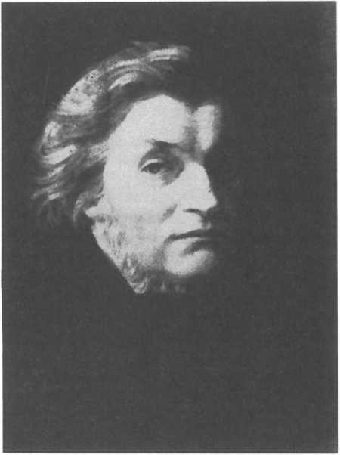
- Adam Mickiewicz.
Fotografia współczesna
stem Daubrée. Zrezygnował więc z wykładów na Sorbonie. Tylko chodził na zajęcia mechaniki niebieskiej Frédéric Petita. Interesowały go te sprawy. Zresztą było tylko trzech słuchaczy: Belgijczyk, Francuz — jezuita chodzący po cywilnemu, oraz on. Miał ponadto słabość do uczonego, który był człowiekiem głęboko wierzącym.
W pamiętniku pod 1837 rokiem Domeyko zapisze: „W tym roku ukończyłem nauki w Szkole Górniczej paryskiej; zdałem egzamin i otrzymałem zaszczytny dyplom” . O przebiegu studiów praktycznie nie wiemy nic. Zainteresowany nimi nie miał widocznie czasu na pisanie wspomnień, a archiwa uczelni nie zachowały się. Z konieczności zatem sięgamy do jego niektórych listów oraz korespondencji przyjaciół.
Największy blok listów Domeyki z okresu studiów w Szkole Górniczej, które zachowały się kierowany był do Laskowicza. O sobie praktycznie nic nie pisał, wyjąwszy przytoczoną już wzmiankę o wycieczce z prof. Élie de Beaumontem, zamieszczoną w listopadzie 1834 r. (niewiadomo zresztą dlaczego co najmniej pół roku po wycieczce; może list jest źle datowany?). Głównie
są to informacje o możliwości dostania się do Paryża (egzaminy konkursowe przy wstępie na uczelni), troska o znajomych i krewnych (w tym kuzyna Aleksandra), a także informacje od rodzin z Litwy. W jednym z listów (23 X 1834 r.) doniósł o wysłaniu krewnemu Pana Tadeusza. 6 września 1835 r. napisał Laskowiczowi o zasiłku z domu i natychmiast wysłał 30 franków dodając: „[...] proszę, jak ci będzie kuso i bardzo źle, pisz do mnie otwarcie, a podzielimy się”8. W końcu listopada nadeszła informacja o przekazie pieniędzy dla Laskowicza. Szyfr w listach był zresztą dość jasny. Pisano: „Słyszałem, że Władysławowi poszczęściło się i wygrał pięćdziesiąt czerwonych złotych na loterii Nie wiemy, czy urzędnicy carscy, kontrolujący na Litwie listy, nie zdawali sobie sprawy z tego szyfru. Tego samego wybiegu do Żegoty użył stryj Ignacy w liście z 20 lipca 1835 r. Chyba nie był on rad paryskim zajęciom bratanka („Jeszcze raz proszę kochanego Pana, nie zajmować się jak najmniej życiem literackim, siedzącym, więcej ruchu dla utrzymania zdrowia i przedłużenia życia [...]”10, ale ostatecznie przeznaczył pieniądze, żeby „[...] przez to więcej miał łatwości w nowym poświęceniu się swoim do mineralogii u).
Sądząc z listu Domeyki do Laskowicza z 21 stycznia 1836 r. zdołał on już wyrobić pozwolenie na przyjazd kuzyna na studia w Szkole Handlowej w Paryżu. Dlatego na adres paryski kierował do niego listy z letniej pracy terenowej w 1836 r. Ich treść rzuca tylko ogólne światło na temat jego pracy dyplomowej. Korzystamy więc z tego źródła, choć i ono jest niemal nieme, jak skały, które badał.
11 lipca pisał Domeyko z Nancy: Był w kompanii, która przemierzała Szampanię. Miał zdezelowane buty, ale bluzy (w liście liczba mnoga) dopisały. Szli w kierunku Strasburga, gdzie mieli być za tydzień. O geologii w liście nie ma nic. Pytał natomiast o przyjaciół: Ignacego Budrewicza, Waleriana Chełchowskiego, Mickiewicza, Adama Machwica. Kazał pozdrowić Jańskiego, Weyssenhoffa, Karola Krauzego.
Kolejny list z Molsheim z 21 lipca 1836 r., a w nim zapowiedź nadejścia do Paryża paki z minerałami. Doniósł ponadto o spędzeniu niedzieli z Bohdanem Zaleskim, który tu wtedy mieszkał. Pisał o kłopotach z otrzymywaniem żołdu i ćwiekach w butach. Pytał o Chełchowskiego, Budrewicza. Wspomniał o Janie Sobolewskim: „dobry człowiek, ale trochę za birbant i daleko odszedł od prostoty naszych Żmujdzinów, zanadto dziewkarz i filozof [...]”12. Wzmianki o innych: Wrotnowskim, Weyssenhoffie i Jańskim.
- I. Domeyko, Listy do Laskowicza, s. 20.
- Tamże, s. 21.
- Cytat za: A. Chałubińska, Ignacy Domeyko, s. 185.
- Tamże, s. 186.
- I. Domeyko, Listy do Laskowicza, s. 23.
16 - Ignacy Domeyko
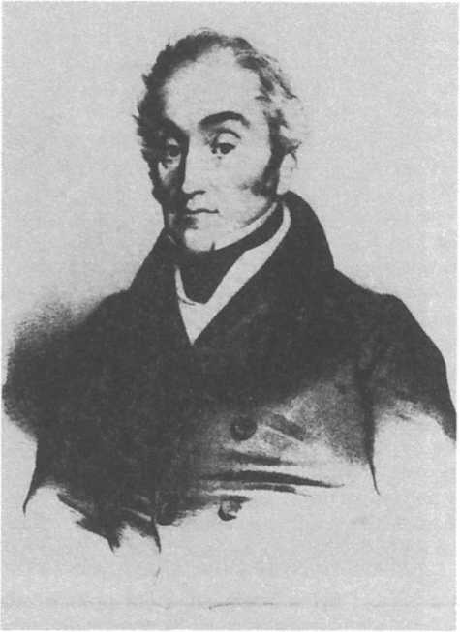
- Adam Jerzy Czartoryski
Z Belfort pisał 16 sierpnia 1936 r. Pomstował trochę na Jańskiego za zawieruszenie listu z Litwy. Miał kłopoty z zębami i obuwiem. Nadal nie otrzymywał żołdu. Był jednak pogodny.
Dwa kolejne listy z Saint Étienne z 11 i 15 września. Znów głównie prośba o staranie w ministerstwie o nadesłanie żołdu. Dopiero 12 października z Clermont napisał, że wypłacono mu zaległość. Słota zniechęcała do dalszej podróży. Szykował się do powrotu do Paryża.
To wszystko. Z pewnością Laskowicz, który akurat zdał egzamin do Szkoły Handlowej, nie był partnerem do dyskusji geologicznych. Niezależnie jednak od tego zdaje się, że na początku była to wycieczka terenowa, a nie geologiczny wypad badawczy związany z pracą dyplomową.
Jakże odmienne są listy, które z wycieczki terenowej 1836 r. przesłał Domeyko do Mickiewicza. Pierwszy z nich datowany jest z 21 lipca, a drugi 31 lipca z Molsheim. Są one godne umieszczenia w wyborze najbardziej interesujących antologii epistolarnych. Zasługują na naukową analizę. Z listów tych wynika, że do Strasburga Domeyko odbywał wycieczkę w grupie
znajomych. Dalej szedł już sam. Zaglądał do kopalń i hut, a także do kościołów. Po rozstaniu się w Molsheim z Zaleskim czuł się samotny. Stale wracał myślami do stron rodzinnych.
Wartość listów Żegoty do Mickiewicza polega m.in. na braku autocenzury. Widać ją było w korespondencji do Laskowicza, bo przecież trudno dzielić się uwagami o górnictwie, hutnictwie i geologii z osobą nie znającą tych problemów. Okazuje się, że Mickiewicz je znał i Domeyko spokojnie pisał o rodzajach i zaburzeniu skał oraz występujących w nich kopalinach. To, co pisał ozdabiał jednak pewnymi przerywnikami, które tu zacytujemy. Oto w pewnej miejscowości znalazł granit. Radość była ogromna. Nic więc dziwnego, że nadmienił: „[...] i tak biłem moim młotem, że o mało mi na dwoje nie pękł”. Zaraz potem dodał:
[...] Nie uwierzysz jak to dziwnie i jakoś nie miło chodzić po kraju, gdzie ani folwarków, ani obywatelstwa: wyobraź sobie kraj złożony z samych Mirów, Cyrynów i Horodyszczów, a ani jednej niedźwiadki afti isznołdzi: ani jednego fundum ani attynecji. Nie spotkasz nigdy gości jadących; nikogo na spacerze, nigdzie żadnej pięknej kompanii, ani imienin.
Wśród hutników są dawni żołnierze, oddani sprawie polskiej. Serdeczna była wszędzie polonia: „[...] karmi, poi, podejmuje, że trudno się wyrwać: gościnność jak w domu”*.
Drugi z listów jest swego rodzaju studium o pokładach geologicznych i ich zaburzeniu, granicach dzielących różne grupy górskie. Poznał je nie tylko w Wogezach, ale pod Jurą Szwabską i bardziej na zachód. Wszędzie widział zależność stosunków ludnościowych od rzeźby terenu i geologii. Pisał jednak do poety. Musiał więc dawkować geologię ostrożnie. Choćby dlatego nadmienił:
Idąc, widziałem od zachodu łańcuch Borgundzkich wzgórz, skąd najlepsze wina, a od wschodu koniec łańcuchu Jura, skąd najlepszy miód i mleko. Żebyś ty widział, jakie piękne jodłowe lasy przeszedłem; i takie widziałem mrowiska jak u nas, a krowy i poczciwych mleczarzy, jakich chyba w Szwajcarii napotkać. Dzwonienie od pasącego się bydła dotąd mi się jeszcze śni [...] Już w Belford i w Mentbeillard słyszałem pięknie śpiewające dziewczyny w piękną, pogodną noc; ale o to już nieumyślnie dotknąłem rzeczy, na której zapewne powie Zan, że się nie znam.
Dodajmy do tego, że razem z listem Domeyki do Mickiewicza pisał także Zaleski.
Mieszkam — nadmienił — w cichej i pięknej okolicy u podnóża gór Vosges, jakto wam kiedyś opowie Żegota [...] Co też tu za cudowne widoki, na przykład z góry Stej
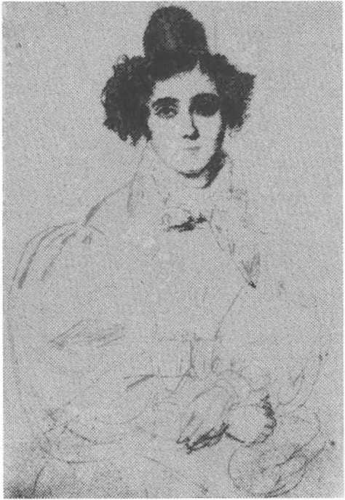
- Celina z Szymanowskich Mickiewiczowa. Rysunek Aleksandra Chodźki
Oddyli. Myślę osiąść w klasztorze. Dowiecie się od Żegoty. Ale co tam wiedzą geologi, wilki, astronomy, i tym podobni poganie. Żegota dziś ruszy dalej w góry”.
Przynajmniej z tego wynika jasno, że Żegota zaglądający do każdego kościoła i na każdy odpust — może w poszukiwaniu wspomnień młodości litewskiej — dla Zaleskiego był jednak geologiem poganinem. Musiał chyba dość sceptycznie wypowiadać się o klasztornych zamiarach przyjaciela.
Wypada też sięgnąć do listów Mickiewicza z lat 1834—1836 z nadzieją na znalezienie w nich choćby kilku informacji o sprawie najważniejszej: realizacji zamierzeń pisarskich, podjętych wspólnie z Żegotą. Myśłeli bowiem — i to już od dawna — o napisaniu historii Polski, ale takiej, w której o charakterze narodu mówiłoby się także przez ukazanie warunków naturalnych: o rzeźbie terenu i rzekach, budowie geologicznej, a także lasach.
Znów zatem szukamy w listach informacji na ten temat:
28 września 1835 r. Mickiewicz pisał do Odyńca: „Ja teraz siedzę w prozie, czytam kroniki i mam zamiar napisać krótką Historią polską”. Na razie więc nie ma planu zamierzonego dzieła.
Tego samego dnia do brata Franciszka: „Ze znajomych, którzy z nami tu przebywają, Domeyko i Stefan Zan kłaniają się tobie”.
20 października 1935 r. — do Kajsiewicza i Leonarda Rettla: „Widziałem listy wasze do Jańskiego i Domeyki pisane [...] Ja zajęty jestem czytaniami tyczącymi historii polskiej”.
- sierpnia 1836 r. — do Domeyki: „Odebrałem pierwszy twój list po tak długim czasie z Mohlsheim. Myśleliśmy, żeś gdzie w minach [kopalnianych] udusił się gazem”. Ponadto podał nieco informacji o przyjacielach z Paryża i filomatach w Rosji. Prosił o wiadomość o nowych utworach Zaleskiego. O Historii nie napisał słowa.
Grudzień 1836 r. — do brata Franciszka: „Zan stracił miejsce w teatrze opery, bo ochrypł, uczy się teraz grać na basetli. Domeyko pracuje z chemikami”.
Grudzień 1836 r. — do Odyńca: „Z znajomych naszych Domeyko zawsze pracuje w chemii”.
Ok. 19 lipca 1837 r. — do żony Celiny: „Witwicki jedzie ze mną [...] Może Domeyko zabierze się z nami, ale go jeszcze nie widziałem”.
- sierpnia 1837 r. — do Odyńca: „Żegota całe życie w laboratoriach chemicznych, praży, smaży, egzamina zdaje, wyszedł na sławnego metalurga i pojechał do Alzacji, wezwany do szukania min [kopalin]”.
Zatem najnormalniejsza wymiana informacji. Mickiewicz był zajęty swoimi sprawami, a Domeykę w roku akademickim 1836/37 pochłonęły analizy chemiczne oraz egzaminy. Czy jednak Żegota nie interesował się wtedy wspólnymi poczynaniami autorskimi? Specjaliści problem ten w zasadzie rozwiązali. Z pewnością Domeyko miał już naszkicowane podstawowe mapy ziem polskich: hydrograficzną, leśną i geologiczną. Tekst wprowadzający do zamierzonego wstępu do Historii Mickiewicza powstał później.

Absolwent Szkoły Górniczej
Poszukiwania w archiwach paryskich z pewnością pozwolą na wzbogacenie naszej wiedzy o okresie studiów Domeyki w Szkole Górniczej. O tym, że nie były to lata ustawicznego przebywania w laboratorium chemicznym może świadczyć choćby list Lelewela do Żegoty, pisany w Brukseli 28 października 1836 r. List jest mało znany i dlatego przytoczymy jego treść:
Widziałem się z Bernardem Potockim, mówiłem z nim o Alkoranie. Upewnia, że druk skończy, skoro resztę rękopisu otrzyma. Staraj się tedy wydostać go; Oddawca niniejszego mając sobie daną dobrą instrukcję może trudności uprzątnąć. Rękopis ma być adresowany do matki Bernarda, Pani Edwardowej Raczyńskiej,, do Poznania, a z takowym adresem oddać go Henrykowi Łubieńskiemu.
Łączę wyrazy szczerego braterskiego pozdrowienia.
Jełowiecki oddał przypadkiem część mojej noty. Dopełń ją co do [wyraz nieczytelny], rozmówimy się z Tobą.
Możemy się tylko domyślać, że Lelewel pamiętał o pracy Chlewińskiego i Domeyki, wykonywanej w Zapolu przed powstaniem. Tłumacze zamierzyli Alkoran ostatecznie drukować w Poznaniu, a nie w Wilnie. Sprawa wróciła i myślano o sposobach sprowadzenia brakującego rękopisu. Dopisek o Jeło- wieckim zdaje się świadczyć, mimo wszystko, że Domeyko tkwił w działalności politycznej.
O tym, że nie tylko wykonywał analizy chemiczne świadczyć mogą jeszcze inne przekazy. 21 października 1835 r. Domeyko pisał do Kajsiewicza: „Ja cały ten czas siedzę u siebie i karty Polski rysuję” . Kajsiewicz zaś w liście do Jana Kożmiana z 18 lipca 1837 r.:
Poczciwy Domeyko zrobił cztery mapy Polski, które będą przy historii Adama, to jest wodna, ziemna, leśna i polityczna, czyli pasy słowiańskie z objaśnieniami. Ma to być czytane i w Akademii. Tak znakomitej pracy jeszcześmy w tym rodzaju nie mieli. Jedną kazał wyryć na miedzi swoim kosztem, inne będą fotografowane .
Sprawa nie była tajemnicą skoro Piotr Falkenhagen-Zaleski 19 grudnia 1836 r. z Londynu zwrócił się do Domeyki z prośbą o „[...] krótki, jak można najogólniejszy opis Polski pod względem geologicznym i geognostycznym. Racz także dodać ogólne uwagi swoje pod względem hydrologicznym, tudzież
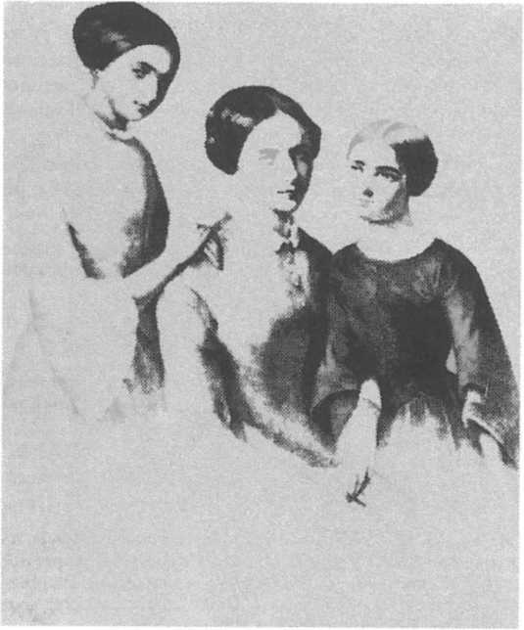
92. Celina
z Szymanowskich Mickiewiczowa
z córkami. Litografia według rysunku z natury Zofii Szymanowskiej
co do kopalni i minerałów w Polsce”. Zatem Żegota sporządzał nie tylko mapy, ale miał wtedy również tekst wprowadzający do planowanego atlasu i tekst ten musiał streścić.
Wracamy jednak do prozy życia Domeyki. Dnia otrzymania dyplomu — nie znany. W pamiętniku podał, że w kwietniu i czerwcu, tak właśnie pisał, porządkował zbiory mineralogiczne ociemniałego margrabiego de Dres. Zbiór był duży, a właściciel interesujący. Pracowało się dobrze.
W lipcu profesorowie Szkoły Głównej rekomendowali Domeykę przemysłowcom z Alzacji — Kóchlinom w Bonne-Fontaine. Miał wynaleźć w ich dobrach pokłady rudy żelaza. Płacono mu 1200 franków rocznie. Zapewniono mu stół i mieszkanie w pałacu chlebodawców, a także pomoc do pracy w terenie. W lesie, na eksploracji geologicznej, czuł się dobrze. W pałacu drażniła go ta szlachta nowego kalendarza. Ponadto miał aż dwie mile do
kościoła. Szukał więc wybawienia z owej klatki wyzłoconej. Nadszedł list od Pierre Dufréncy, dyrektora Szkoły Górniczej, z propozycją objęcia posady w Chile. Zapał do dalekich podróży nie dał czasu na analizę propozycji. Później, już w Paryżu, targował się wprawdzie z reprezentantem rządu chilijskiego Carlosem Lambertem, ale chodziło tam nie o pieniądze, a o okres pobytu: chciał, by na wieść o wybuchu powstania w kraju być jak najszybciej w Europie.
Nim wrócił do Paryża prowadził wytrwale badania terenowe. O ich skali dowodzą listy z dnia 21 sierpnia i 10 września 1837 r. pisane z Bonne-Fontaine do Laskowicza:
[...] p. Kóchlin, którego znalazłem w Bonne-Fontaine, jakiś dobry, ale zimny industriel, niełatwo go zrozumieć. Za to familia jego jakoś dość zacna, a i z dziesięcioro pięknych dzieci.
10 września, tamże — do Laskowicza: Rudy jest dużo. Myślą o budowie fabryki.
Nie piszę do Lucjana [Weyssenhoffa] dlatego, że i czasu nie mam, i nie chcę na próżno go na koszt narażać, ale poproś, żeby mi doniósł, jak robota idzie i na kiedy mniej więcej karty ukończone być mogą.
29 września 1837 r. — do Laskowicza: Odkrył kilka złóż i ma wykonać analizy, niezbędne przed decyzją o postawieniu pieców.
4 października z Paryża — Mickiewicz do Domeyki:
Miły Żegoto. Cieszę się żeś wynalazł wreszcie twoją rudę. Wiesz wprawdzie, że podług moich zasad politycznych wołałby, żebyś wykopał dobrą sztukę złota rodzimego, ale na teraz rad jestem z żelaza. Zresztą może zdobędziesz się i na lepsze kruszce. Czy wiesz, że tobie oddają miny amerykańskie? Był u mnie dziś właśnie Polak Jastrzębski, który widział Francuza Dufresnoy [Dufrćnoy]. Kto jest ten Dufrenois, nie wiem. Owóż on powiada, że jest dla ciebie miejsce w Chili, masz być profesorem chemii i metalurgii, dadzą ci pieniądze na drogę i pensji trzy tysiące dolarów. Jastrzębski powiada, że to wyniesie piętnaście tysięcy franków. Termin wyjazdu w decembrze. Pisz więc zaraz do Dufresnoy i wypytaj się o cały interes. Jak zostaniesz nababem, kto wie czy Marysia [Mickiewiczówna] nie zakocha się w twojej minie złocistej.
A w innym miejscu:
Mapy jeszcze tak rychło nie potrzebuję, nad historią ciągle ślęczę i trafiam coraz na nowe trudności, w których mi ciężej dokopać się prawdy niż tobie żelaza.
8 — 10 października z Bonne-Fontaone Domeyko do Mickiewicza: Odkrycia nowych złóż rudy żelaza, potwierdzone wkopami. Duże perspektywy pracy (dyrekcja huty), ale obawa, że się straci zdobytą wiedzę. „Otóż do Chili, prawdziwie nic nie wiem jakby to chemicy paryscy pozwolili z pod nosa capnąć miejsce takie śliczne. Lada aptekarz poda się za chemika i za metalurga”. Potrzebne są więc ściślejsze informacje.

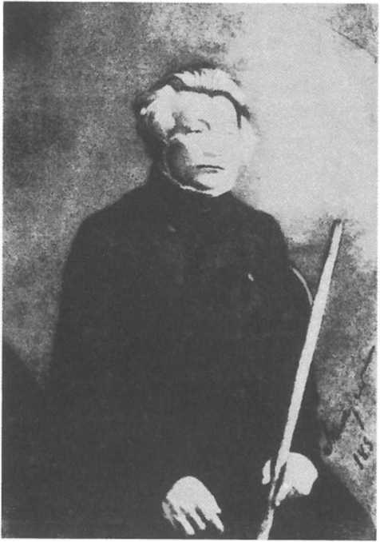
93. Adam Mickiewicz.
Fotografia wykonana przez M. Szweycera w 1853 r.
12 października z Bonne-Fontain — Domeyko do Laskowicza: Optymistyczne perspektywy pracy w przyszłości (nowe odkrycia). Prosi o konieczne sprawdzenie wieści o posadzie w Chile.
[...] Pójdź lub poproś Chełchowskiego, żeby poszedł do p. Heck, litografa [...] i zapytajcie, czy karta Polski skończona. Jeżeli skończona, trzeba mu powiedzieć, że ja za miesiąc przyjadę i wtenczas damy napisy i zapłacę, i zaraz trzecią za- czniemy28.
22 października 1837 r. z Bonne-Fontain — Domeyko do Mickiewcza:
Dufrćnoy pisał do mnie i wystawił tę rzecz [wyjazd do Chile] jako bardzo honorową, zyskowną i prawie do mojej zostawioną dyspozycji (600 franków na rok za dwie godziny na tydzień, przez ośm miesięcy, do tego koszta podróży, mieszkania, etc., etc.). Nie bez namysłu jednak i nie bez jakiegoś poniekąd wstrętu napisałem list, który tu załączam. Jakieś nieodgadnięte w sobie chcenie i niechcenie miałem,
mnóstwo przeważyło się w myśli mojej rzeczy [...] Robię kartę geologiczną okolic Bonne-F ontaine”.
13 listopada 1837 r. z Paryża — Domeyko do Laskowicza: „Gdzie jest karta, coś od Weyssenhoffa odebrał?”
Przedstawione wypisy zwracają tylko uwagę na trzy sprawy: Badania geologiczne w okolicy Bonne-Fontaine (owocne i udokumentowane sporządzoną mapą), zaszczytna propozycja wyjazdu do pracy w Chile, którą przyjął (wbrew zdaniom z pamiętnika wahał się z wyrażeniem zgody; „W końcu Bogu się poleciłem, a kto wie, może kiedy przez antypody wrócę do Polski”), i ostatnia: mapy Polski (o ile litograf Heck wykonał już dwie to po powrocie do Paryża — odda do odbicia trzecią).
Tylko ostatniej sprawie poświęcimy nieco uwagi. Domeyko powrócił do Paryża z badań terenowych 11 listopada 1837 r. Francję opuścił 2 lutego 1838 r. W sumie miał mniej niż trzy miesiące na definitywne opracowanie materiałów terenowych (analizy chemiczne skał, wykończenie mapy geologicznej, opracowanie tekstu objaśniającego itp.). W tym czasie musiał kupić książki i sprzęt laboratoryjny (chemiczny i fizyczny), napisać dziesiątki listów do rodziny i przyjaciół, a przede wszystkim znajomym (w tym: Czartoryskim, Niemcewiczowi, Kniaziewiczowi, Platerom, Giedroyciom) złożyć wizyty pożegnalne. Wiemy także, że uczestniczył w zebraniu Towarzystwa Literackiego. Był więc niewątpliwie ogromnie zajęty.
Zachowane mapy oraz rękopisy Domeyki wskazują, że właśnie wtedy gorączkowo pracował. Za wszelką cenę chciał doprowadzić do ostatecznego zakończenia prac nad mapami. Opracował do tego specjalny tekst (błędy francuszczyzny zdają się wskazywać jak był napięty psychicznie). Czasu jednak było niewiele. 30 stycznia 1838 r. dokonał następującego zapisu formalnego:
Je declare par la presente que l’ai cédé à Monsieur Adam Mickiewicz la propriété de mon ouvrage intitulé: Essais sur la géologie, l’hydrographie et les productions naturelles de la Pologne etc. avec les trois cartes que s’y rapportent. Le 30 janvier 1838 Paris Ignace Domeyko.
Zostawił więc Adamowi tekst rozprawy, trzy mapy: geologiczną, hydrologiczną (rzek i jezior) oraz tworów przyrody (dokładniej lasów). Mapy wydrukowane (hydrologiczna) i nie wydrukowane, podobnie jak i tekst rozprawy — ocalały; geologiczna nawet w trzech wersjach roboczych. Ocalała także instrukcja, którą Domeyko zostawił Mickiewiczowi o sposobie doprowadzenia dzieła do wydania. W zamierzeniu autorskim ostatecznie miał
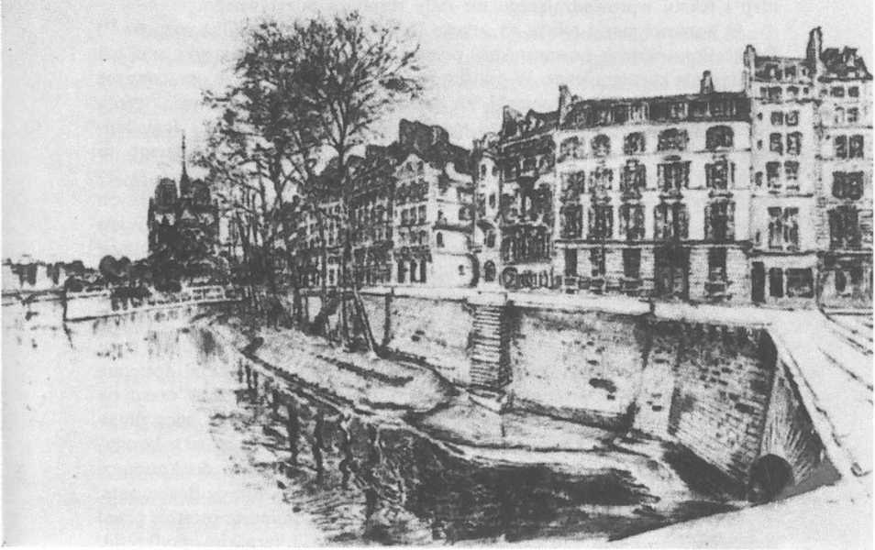
94. Biblioteka Polska w Paryżu. Rysował K. Braudel

to być atlas (podobnie, jak wydane w Londynie w 1837 r. dzieło Falken- hagena-Zaleskiego). Wyjątkowa zbieżność — poza wyjazdem Domeyki — okoliczności niepomyślnych zdecydowała, że atlas ten nie ukazał się. Ponaglenie, a nawet pieniądze nadsyłane zza oceanu na druk przedsięwzięcia, nie przyniosły nic. Pewne elementy dorobku kartograficznego Domeyki wyzyskał Feliks Wrotnowski w wydanym w 1850 r. w Paryżu wspólnie z Adolfem Hipolitem Dufourem dziełku Atlas de l’ancienne Pologne. Dwanaście lat zwłoki w tego typu wydawnictwie nie było wtedy tragedią. Oryginalne dzieło
broniło się samo. Mimo to, pod nieobecność autora, zabiegi innych o wydanie map i tekstu wprowadzającego nie dały rezultatu pozytywnego.
O wartości map i tekstu w „atlasie Domeyki” napisano kilka rozpraw. Podkreślono w nich nowatorskość pomysłów naukowych Domeyki oraz ich rozwiązanie kartograficzne. W przygotowaniu znajduje się także opracowanie o ewolucji poglądów Domeyki na geologię Polski na podstawie trzech istniejących rękopiśmiennych jego map: w Krakowie w Bibliotece Jagiellońskiej i Bibliotece PAN oraz Bibliotece Polskiej w Paryżu. Dlatego tu zwrócimy uwagę tylko na pewną poboczność. Domeyko korzystał — co zresztą odnotował — z dorobku najwybitniejszych geologów pracujących wówczas w kraju: Jerzego Bogumiła Puscha i Ludwika Zejsznera. Wiele materiału czerpał zwłaszcza z dwutomowej rozprawy i atlasu pierwszego z nich pt. Geognostische Beschreibung von Polen z 1831 — 1836. Na postawie najnowszych badań wnosić można, że praca nad atlasem została zakończona w 1935 r. Tym samym dzieło wydrukowano nie później niż w połowie 1836 r. Jeżeli to jest prawdą to w Paryżu atlas Puscha był w sprzedaży przed początkiem roku akademickiego 1836/37. Wtedy już książka musiała być także dostępna studentom Szkoły Górniczej. Tym samym Domeyko miał dużo czasu na zapoznanie się i gruntowną analizę treści map Puscha. Jeżeli więc długo siedział nad realizacją własnego obrazu to nie z ograniczonego czasu w korzystaniu z jego atlasu, ale z konieczności dostosowania danych do koncepcji kartograficznych swoich mistrzów francuskich, a zwłaszcza Élie de Beaumonta.
Gdy po latach Domeyko powrócił do Paryża, wspominając ostatnie przed wyjazdem do Chile posiedzenie w Towarzystwie Literackim podkreślił: „A mogęż zapomnieć zadumanego przy mnie na owym posiedzeniu największego z poetów, mego z najmłodszych lat przyjaciela, współwięźnia f...]”. 29 stycznia 1838 r. Mickiewicz lakonicznie doniósł Kajsiewiczowi: ,Jestem dziś w smutku, tracę Domeykę, starego i doznanego przyjaciela. Bóg wie, kiedy go obaczę”. Domeyko zaś w 1888 r. na odjezdne do Ameryki napisze Władysławowi Mickiewiczowi: „Tyś był ostatni na pożegnaniu ze mną, jak ojciec twój temu lat 50 był w pierwszej podróży mojej za morza. Dwa te momenta zetknęły się ze sobą w jednym wspomnieniu”.

Być użytecznym w dalekim kraju
Wczesnym wieczorem 31 stycznia 1838 r. Ignacy Domeyko opuścił Paryż. Przy dyliżansie zgromadzili się najbliżsi przyjaciele: wygnańcy, a może także koledzy z uczelni, członkowie różnych towarzystw (Literackiego, Dobroczynności, Naukowej Pomocy) i wielu innych. W pamiętniku zanotuje: „Ostatni raz patrząc na gromadkę swoich, cały kraj stanął mi na myśli; chciałem coś do nich mówić, kiedy powóz zahuczał, i nie wiem, jak przeleciałem stolicę”. Z tego wnosimy, że odprowadzali go sami Polacy.
W gronie żegnających był Mickiewicz. Ponadto z najbliższych przyjaciół byli wtedy w Paryżu: Stefan Zan, Bogdan Jański, Stefan Witwicki, Ignacy Budrewicz, Walerian Chełchowski, Feliks Wrotnowski, Lucjan Weyssenhoff, Eustachy Januszkiewicz i wielu innych. Być może w gronie żegnających był także Julian Konopka, ówczesny student Szkoły Górniczej w Paryżu. Niewątpliwie na stacji pocztowej zebrała się spora grupa. Pożegnanie było jednakowo smutne, jak w październiku 1824 r., gdy w drodze na wygnanie Wilno opuszczał Mickiewicz z przyjaciółmi skazanymi wyrokiem Komisji Nowosil- cowa.
Z pewnością Żegota nie miał wtedy usposobienia do przeprowadzania swoistego rachunku strat i zysku. Na to był czas jesienią 1837 r., gdy decydował się przyjąć zaszczytną propozycję objęcia stanowiska nauczyciela chemii i metalurgii w szkole w Coquimbo w Chile. Choćby dlatego przypomnimy podłoże podjętej decyzji wyjazdu do dalekiego i egzotycznego kraju.
Pierwszy paragraf ustawy albo jak dziś mówimy — statutu, Towarzystwa Filomatów z 23 czerwca 1818 r. przyjmował: „Doskonalenie się własne, przykładanie się według możliwości do wzmagania powszechnego oświecenia, udzielenie wszelkiej wzajemnej pomocy [...]”. To właśnie „wzmaganie powszechnego oświecenia” stało się jedną z przyczyn prześladowań władz zaborczych. Wyrok Komisji Nowosilcowa rozproszył nagromadzony potencjał energii członków Towarzystwa. Zarówno ci, którzy znaleźli się na wygnaniu w Rosji, jak i pozostali na miejscu jako internowani pracowali nadal nad oświeceniem, obejmując zresztą nawet wojskowych oraz społczności różnowyz- naniowe. Niejako symbolem tego może być tłumaczenie Alkoranu, dokonane przecież przez Chlewińskiego (księdza) i Domeykę — także katolika. Ileż musieli pokonać przeszkód, by grupie Tatarów nowogródzkich dostarczyć choćby rękopis — pisany przepiękną polszczyzną — tekstu księgi świętej mahometan.
Krótki epizod powstańczy, a po nim tułaczka w Prusach i Saksonii, to
miesiące nie sprzyjające szerzeniu powszechnej oświaty. Dla Domeyki i innych powstańców ciężar poniesionej klęski był zbyt wielki, by można było kontynuować zamierzenia organizacji wileńskich. Był więc z przyjaciółmi, starając się pomagać im w pracy, choćby przepisując utwory poetów. Szukał wtedy miejsca dla siebie w nowych warunkach. Wycieczka do sławnej Akademii Górniczej we Freibergu, wówczas najbliższej Drezna szkoły politechnicznej, zdaje się świadczyć, że myślał intensywnie o zawodzie inżyniera.
Podjęte przez Domeykę i Mickiewicza próby nadania naukowego i oświatowego charakteru Towarzystwu Litewskiemu i Ziem Ruskich w Paryżu praktycznie nie przyniosły większego rezultatu. Ideały filomackie mogli oni jednak realizować w Towarzystwie Naukowej Pomocy, Towarzystwie Literackim, Towarzystwie Dobroczynności Dam Polskich, a także w Towarzystwie Braci Zjednoczonych. Ostatnia z tych organizacji miała jednak inny charakter. Domeyko nie bez wahania przystąpił do niej i zapewne nie ze względu na jej program religijny, a moralny.
W Paryżu, tak jak w Wilnie, uczył się. Było gdzie i nie zaniedbał żadnej okazji. Systematycznie uczęszczał na wybrane kursy co najmniej trzech uczelni: Sorbony, Collège de France, a także — choć chyba w mniejszym stopniu — do Konserwatorium Sztuk i Rzemiosł. Wreszcie odbył pełny kurs nauki w Szkole Górniczej. O tym, jak się uczył wnosić możemy z samego faktu, że do Chile protegował go dyrektor (czyli rektor) tej uczelni, wpisując go na pierwsze miejsce listy kandydatów. Trzeba znać stosunki francuskie oraz zobowiązania Francji w Chile, by zrozumieć, jakim wyróżnieniem była ta propozycja.
W Paryżu pozostał więc Żegota nadal filomatą. Idee wileńskich związków młodzieżowych realizowali także inni, a zwłaszcza Mickiewicz i Stefan Zan. Skupieni wokół tej trójki wychodźcy starali się, w miarę swych możliwości, organizować biblioteki w zakładach na prowincji, ułatwiając tym samym zdolniejszym emigrantom start na wyższe uczelnie Francji.
Filomaci w Paryżu to osobny problem. W zasadzie byli zgodni, co do celów działalności: szerzyć oświatę. Warunki narzucały im odmienne postawy i formy działania. Mickiewicz — wielki pielgrzym — dążył do odnowy moralnej Polaków na paryskim bruku. Domeyko nie uważał się za pielgrzyma, bo to niosło za sobą konieczność przyjęcia religijnego programu pracy. Wszędzie podkreślał, że jest wygnańcem. Dał temu dowód drukując wspomnianą rozprawkę o emigracji Niemców do Rosji, jak i pisząc swe pamiętniki. Postawa taka zdawała się przeciwstawiać tymczasowości jego pobytu w kraju, do którego skierował go los emigranta. To w dużym stopniu ułatwiało naukę oraz pracę na obcym gruncie.
Przypadek zdarzył, że znalazł się na ławie Szkoły Górniczej w Paryżu. Nie miał tak silnego poczucia i potrzeby wiary, jak inni jego paryscy przyjaciele — w ogóle nie myślał o stanie duchownym. Został inżynierem. Jako pracownik fabryki z pewnością nie czułby się dobrze. Dlatego propozycja posady nauczy-
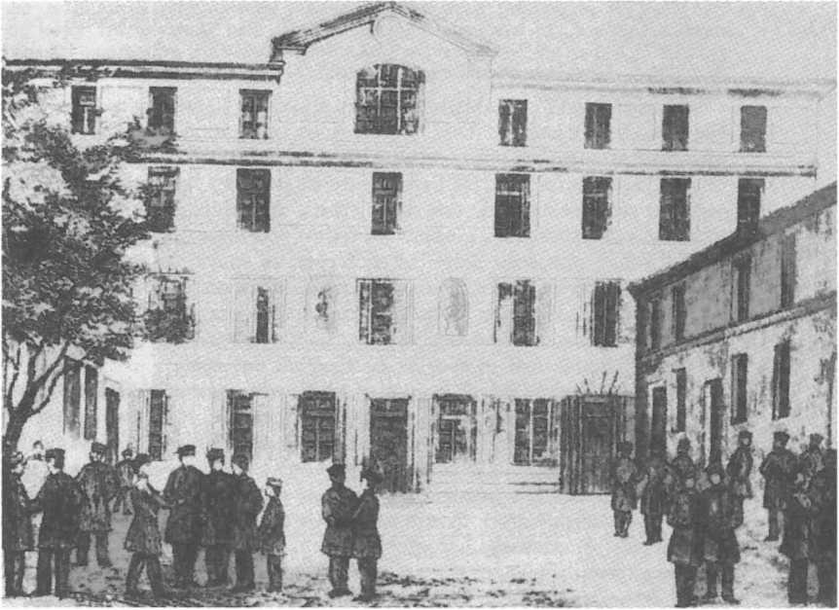

95. Gmach Szkoły Polskiej w Batignolles. Rysunek cielskiej niedoszłemu dyrektorowi huty w Alzacji wydała się zbawieniem. Jeżeli się wahał z jej przyjęciem — to tylko dlatego, że z Chile na Litwę było dalej niż z Francji.
Przed laty gdy mślał o wstąpieniu do służby wojskowej Józef Jeżowski pisał Żegocie, że jego obowiązkiem jest pracować na rzecz własnego kraju. Po Powstaniu Listopadowym, już jako inżynier górniczy, nie mógł realizować zaleceń swego filomackiego druha. Wybrał pracę w młodej republice na innym kontynencie. Zdecydował — zgodnie ze słowami gen. Józefa Kniaziewicza szukać możliwości bycia użytecznym w dalekich krajach dla zjednania miłości i przychylności dla sprawy polskiej. Wiemy, że zamierzenia te zrealizował z nawiązką.
Zarys osiągnięć naukowych i oświatowych Domeyki podają wszystkie poważniejsze encyklopedie krajowe i wiele zagranicznych. Specjaliści znają wnikliwe studia naukowe na ten temat. W jednym z nich przytoczono wypis z rządowej gazety chilijskiej z 1884 r., na odjezdne Domeyki do Europy:
Mało jest przykładów życia tak pracowitego, pełnego zaparcia się siebie, tak zupełnie poświęconego nauczaniu i postępowi nauki. Pan Domeyko był więcej niż profesorem — był apostołem nauki w Chile. Bezinteresowność, poświęcenie i zasługi Pana Domeyki zdobyły niezmierną wdzięczność narodu Chilijskiego*3.
„Apostoł nauki” — takiego tytułu nie doczekało się wielu współczesnych. Nie uprzedzajmy jednak faktów. Nadmienimy tylko, że nie jesteśmy w stanie wieloma dokumentami poprzeć wysokich ocen działalności Domeyki, drukowanych zarówno za życia, jak i po jego zgonie w 1889 r. w Santiago. W Chile dotąd bowiem nie napisano biografii filomaty, opartej na gruntownej analizie zachowanych archiwaliów. Możemy jednak, na podstawie dostępnych materiałów, dokonać przeglądu działalności Żegoty na innym kontynencie. Jego Pamiętnik wygnańca, bogaty zestaw listów do Władysława Laskowicza oraz korespondencja z Adamem i Władysławem Mickiewiczami, Walerianem Cheł- chowskim, Bohdanem Zaleskim, że wymienimy tylko niektórych — to mimo wszystko materiał dość atrakcyjny do biografii uczonego.
Nie zapominajmy jednak o gradacji tytułu wspomnień Domeyki. Celowo na pierwsze miejsce wysunął on słowa: moje podróże, a dopiero potem — pamiętniki wygnańca. Są to w istocie wspomnienia podróżnika, a dokładniej
- jak sam chciał — notatki szlachcica polskiego z pobytu w różnych krajach. Cel owych notatek jest jednoznaczny: szerzyć powszechne oświecenie, forma
- przekaz pamiętnikarski, sposób narracji — opisywanie krajobrazów z wyczuciem plastyki człowieka o dużym talencie malarskim. Ten właśnie element pisarstwa, prawdziwego pisarstwa, uwypuklił Jarosław Iwaszkiewicz w artykule Domeyko cytując z Moich podróży taki oto fragment:
Jedyna to może wielka korzyść z podróży po świecie, jedyna uciecha, której nie zna człowiek, co nigdy nie opuścił rodzinnego progu, to wielka rozmaitość obrazów i widoków, które w żywych kolorach w jaskrawym świetle i odcieniach przechodzą jedne po drugich, targają podróżnikiem, szamocą jego duszą i nie można zataić, że mają swój urok. Podoba się ta rozmaitość, bawi, podnosi niekiedy duszę i nie szkodzi, nie morzy, nie zawróci głowy, nie wysuszy serca, byleby podróżnik latając po świecie miał zawsze na sercu bojaźń Bożą, a w duszy miał swój dom dobrze opatrzony, w nim szukał wytchnienia przy mozolnej włóczędze .
Słowa te zapisał Domeyko w 1842 r.
CHILE
Rozdział VII

Nauczyciel w Coquimbo

Z Francji do Chile
W latach trzydziestych XIX w. podróż z Europy do Ameryki Południowej nie należała do wyczynów podróżniczych. Europejczyk do Santiago w Chile mógł dostać się wypływając choćby z jednego z portów francuskich (zwłaszcza Bordeaux) czy angielskich (głównie Falmouth) do Buenos Aires. Stąd w poprzek lądu przez stepy Pampas i Kordyliery osiągano najszybciej Chile. Ani na morzu, ani na kontynencie nie była to wprawdzie droga bezpieczna, ale każdej podróży przecież towarzyszy ryzyko.
Pływano wtedy także dookoła Południowej Ameryki. Taką podróż odbył w latach 1830—1836 słynny później Karol Darwin na statku „Beagle”. Niewiele lat po jego pobycie w Chile (1835 r.) tymi samymi szlakami lądowymi będzie chodził Domeyko. Sprostuje później w swoich pracach przedwcześnie wyciągnięte wnioski geologiczne wielkiego przyrodnika. Ten pośpiech przyszłego autora dzieła O pochodzeniu gatunków będzie Domeykę na tyle denerwował, że nie wyzwoli się już od niechęci do najsłynniejszego uczonego Anglii w XIX w. No, ale to przyszłość.
Domeyko i Lambert opuścili Paryż 31 stycznia 1838 r. Dwa dni później byli już na okręcie w porcie Boulogne. Jeszcze tego dnia wieczorem ich statek dobił do Dover w Anglii. Domeyko był w opłakanym stanie. Na statku chorował. Szybko odzyskał równowagę. Powozem ruszyli więc do Londynu, gdzie przybyli 3 lutego rano.
Czterodniowy pobyt w najbogatszym mieście Europy to doprawdy tyle, co nic. Mimo to chciał zobaczyć wszystko: ulice, plac Picadilly, kościoły i muzea. Zwiedził kościół św. Piotra, płacąc 4 pensy wstępnego. Opactwo Westminster, po targach, zwiedził ulgowo: za dwa i pół szylinga. Zachwyciła go — podobnie jak kiedyś w Strasburgu — piękna architektura, a zwłaszcza słynąca z rzeźb kaplica Henryka VII. W świątyniach denerwował się widokiem — podobnie jak i w Panteonie w Paryżu — pomników ludzi świeckich.
Niejako zawodowo odwiedził British Muséum. W swym pamiętniku zapisał, że najpiękniejsze były
[...] sławne fossylia, czyli kopalne szkielety ichtiosaurów, plesiosaurów, pterodak- tylów i tylu innych zaginionych potwor, które z wielką sztuką i znajomością rzeczy angielscy geologowie ku wiecznej pamięci odkryli i zachowali.
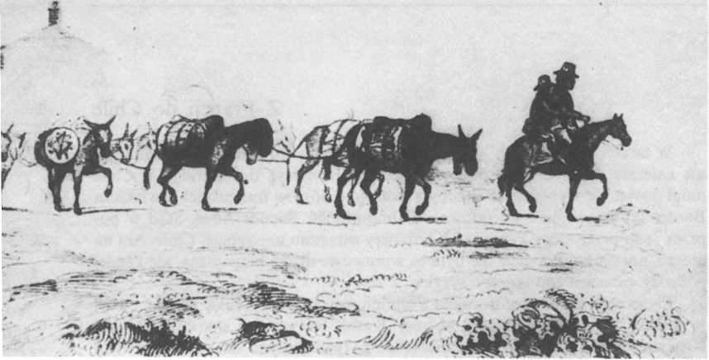
96. Arrieros (przewodnicy) z Mendozy przez Kordyliery na zachód, około 1840 r.

Zapoznał się tam z kolekcjami mineralogicznymi, a także świeżo przywiezionymi z Grecji — posągami antycznymi. Tego typu okazów w znanych sobie muzeach Paryża nie widział.
Planowany na dłużej pobyt w Londynie został nieoczekiwanie skrócony. Statek odpływał z Anglii do Ameryki wcześniej niż myślano. Przyjechali do Falmouth 9 lutego rano. Tam już czekał statek „Spey”, który miał się stać ich domem aż do Rio de Janeiro.
Mimo nader krótkiego pobytu w Londynie zdołał poznać także osobliwości miasta, a w tym ukryte żebractwo (uliczni śpiewacy). Spotkał się z emigrantami polskimi. Wielu z nich zastał w nędzy. Zapewne wtedy widział się z Lachem Krystynem Szyrmą, późniejszym pośrednikiem w jego kontaktach korespondencyjnych. Nagły wyjazd nie pozwolił Domeyce pożegnać się z nim i przyjaciółmi.
Pięć ostatnich godzin swego pobytu w Anglii poświęcił na napisanie listów: do Mickiewicza i Laskowicza w Paryżu oraz do stryja Ignacego na Litwie. Musiał być zdenerwowany, skoro Adam po otrzymaniu przesyłki nie rozumiał komu co przekazać. Napisał więc Laskowiczowi: te listy nie wiem czy do ciebie, czy stryjów Ignacego, bo nasz kochany wojażer ciemno wyraził się”.
Kajutę mieli wygodną, a stół kapitański — wystawny (zapłacili za przejazd po 60 funtów). Burza ograniczyła do minimum radość pierwszej wielkiej podróży morskiej. Choroba morska przerwała prowadzenie dziennika. Statek z ogromnym trudem dopłynął do Wysp Kanaryjskich. Minął wyspę Porto Santo i 1 marca zawinął do portu Funchal na Maderze.
Tu już wszystko było nowe. Odnotował, że „mała forteczka, nie większa jak nowogródzki zamek, na bazaltowej skale zbudowana, stoi na straży, gdzie się wylądowywa”.
Niebawem z Lambertem znaleźli się w mieście. Bodaj w pierwszym napotkanym kantorze Domeyko napisał list do Mickiewicza. Czas naglił. Doniósł więc, że szczęśliwie przedarli się przez burze. Towarzysz okazał się dobrym opiekunem w chorobie. Stół kapitański — znakomity. Nadmienił: „Prawie jeszcze nie widziałem miasta [...] Za godzinę już z młotem będę na pierwszej, najpiękniejszej górze, która madery dostarcza całej Europie”.
Wbrew zamierzeniom nie miał wiele czasu na geologię. Wiosenna roślinność, tak egzotyczna, odrywała wzrok od skał. Bogate i biedne domy w kwiatach, zielone wzgórza — to wszystko spowodowało, że prawie zapomniał o młotku. Czuł się jak na wycieczce. Przygodnie spotkaną kobietę poprosił o szklankę świeżego mleka. Wspominając to, zapisał:
Wśród zieleniny i wiosny przypomniałem sobie młode dni, szczęśliwsze, kiedyśmy to w okolicach Wilna z przyjaciółmi zapijali mleko, i daleko odbiegła myśl moja od Madery, kiedy przyprowadzono żółtawą, gładką, brodatą kozę, a dobra kobieta jęła się do dojenia. Nie do smaku to było Litwinowi z bogatego w łąki i pastwiska i zamożnego w trzody rogatego bydła kraju. Odbiegła ochota do mleka i poszedłem dalej.
Wycieczka po mieście i okolicy nie trwała długo. Lambert zapewne z ciekawością obserwował przyszłego nauczyciela w szkole w Coquimbo. Teoretycznie przecież wiózł do Chile chemika i metalurga. Tu natomiast widział świetnego botanika, etnografa zafascynowanego ludnością oraz architekta. Dostrzegł z pewnością, że Domeyko, niemal mechanicznie, załadowywał kamieniami swe kieszenie. Na statek przyniósł ich dużą kolekcję. Z pewnością delegat rządu chilijskiego wysłuchał wiele uwag o bazaltach, pumeksach, popiołach wulkanicznych z Madery oraz ich ogromnym podobieństwie do skał w Owernii we Francji. Kopalny wulkanizm Owernii poznał Domeyko — jak się okazuje — w 1837 r., kiedy to był tam prawdopodobnie ze swym nauczycielem Élie de Beaumontem. Lambert niewątpliwie na statku musiał się wiele nasłuchać o koncepcjach geologicznych badacza francuskiego.
2 marca opuścili Maderę. Dwa dni później zawinęli do Santa Cruz na Teneryfie. Byli na niej bardzo krótko. Szybko przeładowano pocztę, a kapitan
zaopatrzył ładownie w dodatkowe beczki wina, podobno tak dobrego jak madera. Mieli pomyślny wiatr w kierunku południa. Odprężeni i wypoczęci płynęli dalej. Tylko Domeyko w swym notatniku szkicował układ skał wulkanicznych Teneryfy. Myślał bowiem opublikować swoje dzienniki, a rysunki „zdjęte z natury” — jak to się wtedy mówiło — znakomicie urozmaiciłyby tekst.
17 marca minęli równik. Kapitan ochronił „arystokrację okrętową” (bogatszych pasażerów) przed dolegliwościami chrztu. Był więc czas na refleksje. „Nie śniło się — zapisze — rodzicom moim, że ja, najspokojniejszy z rodzeństwa, lubiący wieś i cichość, zabiegnę tak daleko i jeszcze dalej, bo ledwo na połowie drogi jesteśmy”. Miał ze sobą mikroskop — badał więc dla rozrywki zawiesiny w wodzie morskiej.
27 marca zobaczyli brzegi Brazylii. Niebawem zawinęli do portu Bahia, gdzie dwadzieścia dni temu uśmierzono bunt Murzynów i Metysów. Zniszczenia były widoczne na każdym kroku. Znalezienie się statku na mieliźnie dopełniło niemiłego obrazu pierwszego kontaktu z Nowym Lądem. Dopiero 29 marca udało się opuścić niefortunny port. Nim to nastąpiło Domeyko napisał list do Mickiewicza i wysłał go przez kapitana okrętu angielskiego. Kilka dni później napisał kolejny list do poety. W pierwszym z nich prosił o kontakt z paryskim księgarzem, który ma wysyłać książki do Coquimbo. „Dowiedźcie się — prosił przyjaciół — od niego i może się wam uda przesłać przez tęż okazją jakie książki dla mnie i mapy jeżeli już wyszły”. W drugim z tych listów, gdy już był 7 kwietnia w Rio de Janerio, sugerował, by księgarzowi temu oddano w komis „[...] mapy gdy wyjdą” . Przygody morskie, wino, świeże amerykańskie kawony i ogórki (lepsze niż litewskie), wulkany i interesujący towarzysze na statku, nie dały zapomnieć — jak z tego widać — o sprawie zasadniczej: map pozostawionych Mickiewiczowi w Paryżu.
7 kwietnia oglądano obchody dnia niepodległości Brazylii. W dniu następnym wypadła Niedziela Wierzbna (Niedziela Palmowa). Wtedy pilnie obserwował zgromadzonych w kościele:
Wszyscy tu — zapisze — już bracia, dzieci jednego Boga: równość radykalna. Te afrykańskie głowy, które erudycją szkolną nawykłem był do małpich czaszek porównywać, wydały mi się teraz tak uszlachetnione prostą, spokojną pobożnością
Mimo wszystko czuł się trochę jak przed świętami na Litwie. W dwójkę z Lambertem zwiedzili Ogród Botaniczny, daleko poza miastem. Domeyko zachwycał się podzwrotnikową roślinnością, choć odnotował, że sosny są

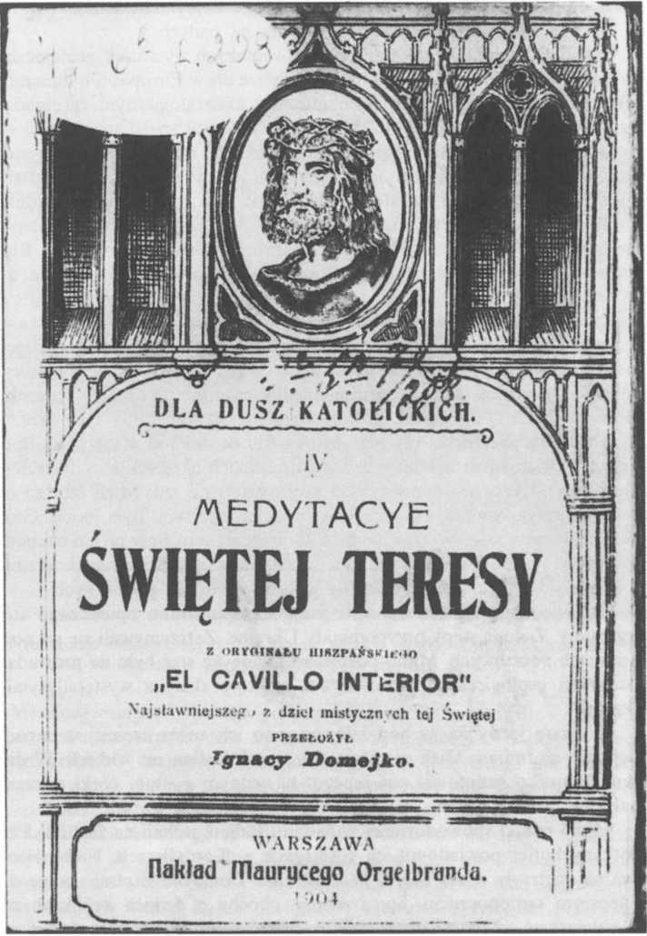
97. Karta tytułowa Medytacji św. Teresy, przekład Ignacego Domeyki dokonany w czasie nauki języka hiszpańskiego

niższe od polskich. Następnego dnia, zwiedzając targ, poznał handel Murzynami. W dzienniku swym nie krył oburzenia na białych.
Nie było warunków do prowadzenia większych wycieczek gęologicznych. Zwiedzali więc miasto. Brylanty były tu droższe niż w Europie, a o minerały do kolekcji — trudno. W tamtejszym muzeum mineralogicznym zgromadzono przeważnie okazy europejskie. W dzienniku umieścił sporo spostrzeżeń ściśle geologicznych, ale są to rezultaty raczej lektury niż obserwacji terenowej. Rozważania o granitach porfirowych Brazylii i ich podobieństwie do znanych mu z Francji dowodzą, że studentów Szkoły Górniczej uczono solidnie.
10 kwietnia Domeyko i Lambert przesiedli się na okręt „Spider”. Na nim mieli dopłynąć do Buenos Aires — ostatniego portu na ich trasie. Rio de Janeiro opuścili w dniu następnym. Niedzielę Wielkanocną, 15 kwietnia, uznał za najsmutniejszą. Anglicy święta nie obchodzili.
25 kwietnia zawinęli do Montevideo w Urugwaju. Nowa republika była w stanie wojny. Handel jednak kwitł. Rozbudowywano na modłę europejską domy i kawiarnie. Podróżni mieli mało czasu na wycieczkę podmiejską. Domeyko dostrzegł jednak różnicę między granitami z okolic Montevideo i Rio de Janeiro. Podziwiał głównie różny skład mineralny tych skał.
Tego dnia wieczorem ruszono Zatoką Rio de la Plata w kierunku Buenos Aires. 27 kwietnia zatrzymano się przy francuskich okrętach blokujących port argentyński. Czółnami przewieziono podróżnych na ląd. Mieli bardzo mało czasu na przygotowanie się do dalszej podróży lądowej. Była jesień. Groziło odcięcie drogi w zaśnieżonych Andach. O przeczekaniu zimy po ich wschodniej stronie nie było mowy. W republice wrzało, a ponadto indiańskie plemiona w Pampas i w górach były bardzo niebezpieczne dla podróżnych.
29 kwietnia, po dwóch dniach przygotowań, konno opuszczono stolicę Argentyny. Zielone stepy przypominały Ukrainę. Zatrzymywali się na noclegi w domach pocztowych. Mimo pośpiechu Domeykę stać było na prowadzenie obserwacji geologicznych (porównywał niektóre skały z występującymi na Ukrainie).
W miarę jazdy na zachód informowano ich coraz częściej o napadach miejscowych Indian. Mieli szczęście. Zbrojnych Indian nie widzieli. W dzienniku Domeyko zanotował coś innego: na jednym postoju córki poczciarza znały nie tylko geografię, ale wiedziały o rozbiorach Polski.
Mimo paniki spowodowanej napadami Indian, jechali na zachód. 5 maja spotkany kurier powiadomił ich o śniegach w Kordylierach. Niebezpieczeństwa się piętrzyły. Czas naglił. W dzienniku Domeyko zapisał uwagę o nie najlepszym samopoczuciu. Spostrzeżenia choćby o dzikich królikach zdają się wskazywać, że zmysł obserwacyjny podróżnego działał sprawnie. 8 maja byli już na pogórzu. Dostrzegli tu gliny i kamienie runione (narzutniki). W podłożu był granit. Jadąc w kierunku Mendozy mieli wrażenie, że góry rosną.
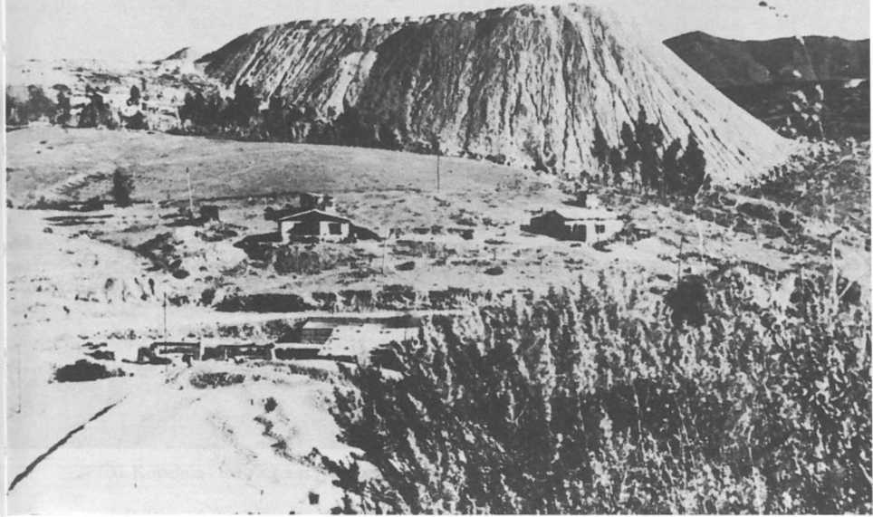
98. Gigantyczne zwały płonej skały z kopalń złota w okolicy Andacollo. Stan z końca
XX w. Zaczęli je usypywać górnicy w czasach Domeyki. Fot. Z. J. Ryn

Mendozę osiągnęli 12 maja po przejechaniu 300 mil równiny. Nie mieli jednak czasu na odpoczynek. Szczęście im sprzyjało. Do Santiago wracał bowiem arriero — najemca koni i mtiłów dla podróżnych. 13 maja opuścili stolicę prowincji. Arriero — kierownik karawany — był fachowcem. Dbał o ludzi i ich rzeczy.
Pnąc się ścieżką ku górze szli we mgle i deszczu (pierwszym na lądzie). Domeyko czuł się tu jak geolog. Rozpaczał, że w nocy nie widział kamieniołomów wapienia. Cieszył się na widok napotkanych źródeł wód mineralnych. Interesowało go niemal każde odsłonięcie. Obserwacji tych nie przerywały nawet opady śniegu. 16 rano był już mróz. Nie przeszkadzało to jednak roślinności. Między skałami dostrzeżono także zwinne guanaki.
Nocleg z 16 na 17 maja nie był miły. Zerwał się wiatr. Mimo to o świcie zdecydowano się iść wyżej. W karawanie ustalono kolejność, a arriero był
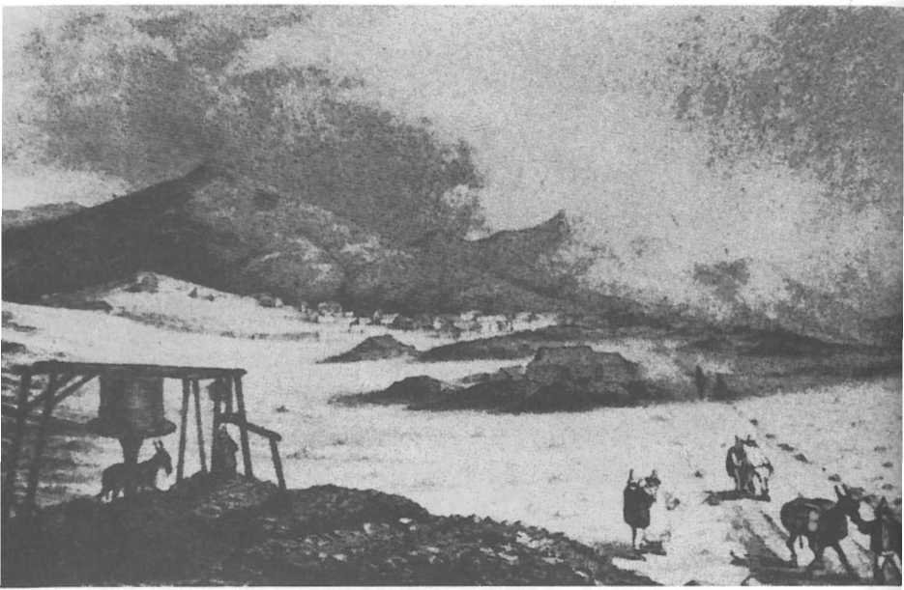
99. Wyciąg kopalniany w północnym Chile w XIX w.

wszędzie. W zawiei i przy mroźnym wietrze osiągnęli upragniony wierzchołek. Byli na przełęczy Uspallata. Trudności największe zaczęły się po drugiej stronie, gdzie obfity śnieg zupełnie zasypał drogę. Musieli zsiąść z mułów. Szli po śniegu pokrytym lodem. Byli bardzo mokrzy. Zbłądzili. Wyszli jednak z opresji. Dotarli do domku — schronu dla podróżnych. Niebawem osiągnęli osadę już na ziemi chilijskiej.
O obserwacjach geologicznych na przełęczy, tak przecież ważnych, nie było mowy. „Śnieg tylko — zapisze — widziałem, a o kamieniach tyle tylko wiem, że twarde, bo ich niedobre skutki czułem jeszcze przez kilka dni następnych”10.
18 maja przeżyli przez kilka godzin zimę, wiosnę i lato.
Spotkany następnego dnia pierwszy Chilijczyk dał im chleb, jabłka i świeże orzechy, nie przyjmując zapłaty. Dalej, na dole cieszyli się pełnią tutejszej zieleni.
Wynajętymi końmi podróżnicy ruszyli na północ. Na kilka dni Domeyko pozostał sam, gdyż Lambert udał się do portu Valparaíso. Spotkali się ponownie w mieście Quillona nad Pacyfikiem. Było tu wielu żołnierzy,
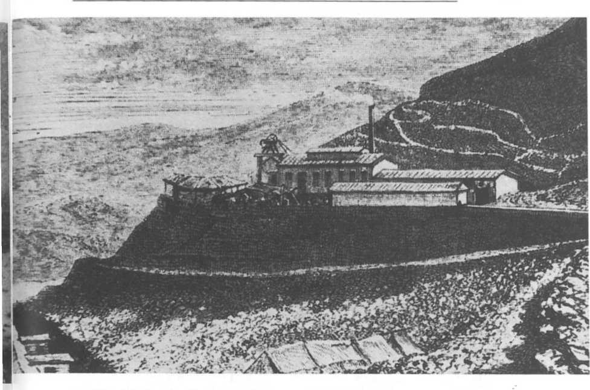
100. Kopalnia i towarzyszący jej zakład przemysłowy w Chile w drugiej połowie XIX w.

oczekujących na wyjazd na wojnę z Peru. W przyszłości będzie to niemal stały element tutejszej sytuacji politycznej.
Do Coquimbo — właściwie miasta La Serena, stolicy prowincji Coquimbo — dotarli 3 czerwca 1838 r. Pierwsze wrażenia z położonego w pustyni miasta były nader przygnębiające. Choćby dlatego Domeyko schronił się na tydzień na wsi u Lamberta. W gronie przemiłej rodziny oswajał się z tym, co go będzie czekało w najbliższej przyszłości, gdy La Serena będzie miastem stałego jego pobytu i pracy w najbliższych latach.
Do Mickiewicza napisał dopiero 25 lipca. Był już wtedy na tyle oswojony ze swoją sytuacją, że mógł opisać krótko swój pobyt w Ameryce:
Przybyłem tu w dzień Zielonych Świąt, a nazajutrz było wielkie trzęsienie ziemi. Życia mojego nie wystarczy na podziękowanie Bogu, że mnie zdrowego zachował i w owej długiej żegludze na oceanie, i w prędkim przelocie przez pustynie Pampas, między Indian i Gonczów, i w przejściu przez śniegiem zasypane Kordyliery. Stanąłem na miejscu zdrowszy może i silniejszy, niżelim był na pożegnaniu z wami, ale co do duszy, co do pierwszych wrażeń, jakie ten kraj na mnie sprawił, nie wiem co ci powiedzieć; sam siebie dobrze nie rozumiem. Od wyjazdu z Paryża, przez całą drogę tak mi się Chile dalekim wydawało, że prawie wątpiłem czy do niego dojadę; za to ciągle
byliście mi na myśli, jak gdybym na pól pożegnał się z wami i zaraz miał opowiadać wam o tej ciekawej rozmaitości ludzi i krajów, na które patrzyłem. W miarę jakiem przybliżał się do Kordylierów, trud, zawody i jakaś obawa rosły; niemiłym dla mnie był pierwszy widok łańcucha gór, które na parę dni przed Mendozą obaczyłem. 178° maja rano byłem na wierzchołku Kordylierów, wśród strasznej zamieci i śniegów. Zdawało mi się, że tu przyjdzie zakończyć wędrówkę. Zimno, burza, ani drogi na ziemi, ani nieba nad sobą nie było widać. Był moment, że gdyby mnie nie poratował arriero zapadłbym w przepaści przysypanej śniegiem. Ale to krótko trwało. Nazajutrz, o południu, zeszedłem w piękną dolinę, między laurowe i rozmaitym kwieciem osypane drzewa; obaczyłem to sławne niebo chilijskie zawsze pogodne, a kiedym pomyślał o was, zdało mi się, że ocean, stepy i góry potrójną zaporą zamknęły się za mną, i to mię wiele uczyniło smutnym, tak, że ani kraju dobrze widzieć, ani mieszkańcom przypatrzeć się nie mogłem. W Quillota, gdzie pierwszy raz od pożegnania was cztery dni na jednym odpocząłem miejscu, znalazłem wojsko sposobiące się do wyprawy na Peruwianów, a w parę dni potem obaczyłem Ocean Spokojny. Więcej stu mil przebyłem, nim obaczyliśmy Coquimbo, a cały ten kraj od morza był suchy, kaktusami tylko, aloesami i gdzieniegdzie suchą krzewią porosły. Od roku bowiem nie było tu deszczu. Sprzykrzyła mi się ta pogoda pierwej, nim dojechałem na miejsce. Zima była, a ciepło umiarkowane, że najkapryśniejszy człowiek, musiałby na nim poprzestać.
Po opisie warunków pracy w Coquimbo dodał:
Niecierpliwy już jestem widzieć, co się z moimi mapami dzieje. Jeżeli już wyszły, radbym ich mieć kilka egzemplarzy tu, wraz z tekstem, i jeśli była o tym mowa w Instytucie, wraz z raportem.
A przyjaciele w Paryżu? 14 czerwca Mickiewicz odpisał na trzy listy Domeyki (z Anglii, z Madery i z Bahia). Ciężko przeżywał wieści o wielkiej burzy na morzu oraz o tonięciu statków. Mapy Domeyki nie zostały jeszcze wydrukowane, ale rozprawę ostatecznie przeredagowano. Litograf żądał tłoczenia całości, co z braku funduszy nie było możliwe. Chełchowski pilnował jednak całej sprawy.
Zachowała się notatka Mickiewicza skierowana do Chełchowskiego z 7 lipca 1838 r. Poeta prosił przyjaciela o interwencję u litografa oraz o rozłożenie zapłaty za mapy Domeyki. Prawie miesiąc później (5 sierpnia) w liście poety do Steckiego znajduje się zdanie: „Karta Domeyki jeszcze nie odbita, jest w ręku korektora p. Chełchowskiego. Skoro będzie gotowa, poszlę zaraz Szemiothowi żądane egzemplarze. Tymczasem, jeśli nagle potrzebujecie, mogę dać jeden własny egzemplarz korekty”. Nie wydaje się, by korektor często kontaktował się z poetą, skoro 15 września Mickiewicz pisał Chełchowskiemu: „Zajrzyj też kiedy do nas. Domeyko przed odjezdnym przyrzekł włożyć na ciebie ten obowiązek”.

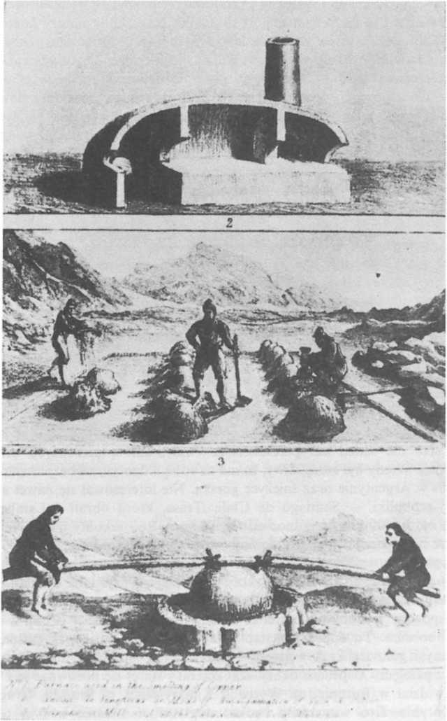
101. Przygotowanie rudy do topienia w piecowiskach. Pierwsza połowa
XIX w. (Chile)

Słowem, Domeyko w dalekim Coquimbo nie pozbył się trosk europejskich. Mickiewicz z Chełchowskim napotkali jednak przeszkody natury finansowej. Zachowała się obszerna korespondencja z 1838 r. z litografem, (ogłosiła ją Aniela Chałubińska), ale w jej wyniku nic ostatecznie nie osiągnięto.
14 czerwca 1838 r. Mickiewicz pisał do Domeyki: „Skoro znajdziesz okazją, nie zapominaj przesłać dziennik podróży; to periodyczne przesyłanie i dla nas będzie miłe, i ciebie skłoni do regularnego zapisywania”15. Życzenie to spełnił Domeyko niebawem. 23 stycznia 1839 r. napisał list, w którym zapowiadał obszerny szkic o podróży z Paryża do Chile w 1838 r. wraz z rysunkiem Teneryfy. Rzecz pomyślano jako opowiadanie dla młodzieży. Mickiewicz został upoważniony do przeróbek i niezbędnych cięć. Niewątpliwie otrzymał rękopis. W listach do Żegoty, przynajmniej tych, które doszły do Coquimbo, nie pisał o tym ani słowa. Z pewnością nie miał czasu myśleć o druku tego „wojażu”, zajęty sprawami swej katedry w uniwersytecie w Lozannie, kłopotami finansowymi i chorobami w domu. Dopiero po śmierci poety przyjaciele skierowali całość do krakowskiego „Czasu”, gdzie też zostało wydrukowane, choć bez rysunków.
Domeyko nie miał szczęścia do pośrednictwa wydawniczego Mickiewicza.

Nauczyciel kontraktowy
17 maja 1838 r. w Chile rozpoczął się nowy okres w życiu Domeyki. Przyjechał tu na 6 lat, zgodnie z kontraktem. Pozostał dłużej. O tym, że tak się może stać nie sądził ani przekraczając Andy, ani w pierwszych osadach chilijskich. Wtedy był szczęścliwy, że ma za sobą Atlantyk, niebezpieczne stepy Pampas w Argentynie oraz śnieżycę górską. Nie interesował się nawet stolicą młodej republiki — Santiago de Chile. Trasa, którą obrali z Lambertem, wiodła około 100 km na północ od tego miasta. Rok szkolny trwał. Należało więc jak najszybciej osiągnąć Coquimbo. Sądził, że w tym kraju, gdzie co jakiś czas wybuchały rewolucje i wojny, a trzęsienia ziemi — niemal codziennie, jedno było pewne: on absolwent Szkoły Górniczej w Paryżu ma być nauczycielem. Dopiero na miejscu dowie się, że spodziewano się alchemika, który wskaże łatwe sposoby wydobywania srebra z rudy ołowiu — galeny (PbS), w Chile zwanej sorocze. To dopiero nastąpi. Na razie starał się jednak poznać ten pustynny i górzysty kraj, wciśnięty między ocean i potężny łańcuch górski. Jadąc z przełęczy Uspellata okazy skał zbierał i starał się porównać je z tymi, które widział w Europie, na Wyspach Kanaryjskich, w Brazylii, Urugwaju i Argentynie. Kto wie, kiedy będzie mógł odbyć właśnie w tym terenie normalną wycieczkę geologiczną?
15
Tamże, s. 218.


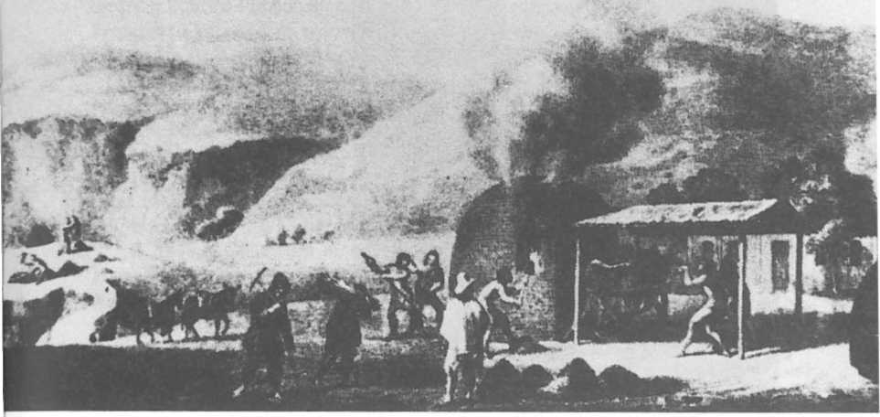
102. Prace towarzyszące podczas wytopu w Chile w pierwszych latach badań Domeyki w Andach

Ogólne pojęcie o historii i geografii Chile miał Domeyko już w Wilnie. Pasjonował się wtedy relacjami podróżników, które docierały na Litwę na ogół w oryginałach. „Dziennik Wileński” i inne miejscowe czasopisma zamieszczały dość obszerne wiadomości o republice, która od 1810 r. skutecznie walczyła z Hiszpanią o swoją wolność. Wtedy były to jednakowo egzotyczne wiadomości, jak opisy wnętrza Czarnego Lądu. Nikt z filomatów nawet nie myślał, że może w przyszłości zostać nauczycielem jakiejś szkoły w Ameryce Południowej. Walką zagubionych na końcu świata Chilijczyków właściwie się nie interesowano. Musieli coś wiedzieć o egzotycznej faunie i florze całego kontynentu — tego uczono na wykładach — i właściwie to wszystko.
W Szkole Górniczej, a zapewne także w Sorbonie i Collège de France, Domeyko z konieczności zapoznał się z podstawową literaturą przyrodniczą o Ameryce Południowej: Peru z bogatymi pokładami guana i różnorodnymi kruszcami oraz Chile ze złotem, srebrem, rtęcią, ołowiem i miedzią musiały
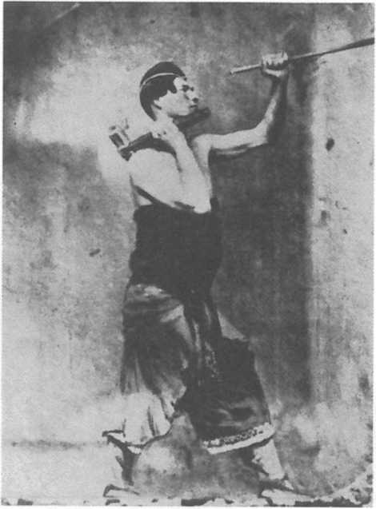
103. Górnik chilijski pracujący pod ziemią
zajmować wiele godzin na wykładach. Uczono tam zresztą nie tylko o kopalinach użytecznych, ale w ogóle o budowie geologicznej Ameryki. O tym, że była to wiedza wszechstronna świadczy choćby opis geologii Brazylii, zamieszczony we wspomnianej relacji Domeyki z czteromiesięcznej podróży z Francji do Chile. Obszerne rozważania o geologii tego kraju to prawie w całości wiedza wywieziona z uczelni (Szkoły Górniczej), bo przy przyjeździe do Coquimbo Domeyko nie miał w ogóle czasu na studia specjalistycznej literatury przedmiotu. Na miejscu zresztą nie było w ogóle książek przyrodniczych, a to, co sprowadził stanowiło w przeważającej mierze podręczniki fizyki, chemii i mineralogii.
Niewątpliwie więc Domeyko poznał w zarysie geologię i geografię Chile w Europie. Historii nauczył się na miejscu. Wtedy władał łaciną, hiszpańskim, francuskim, angielskim i niemieckim. Mógł więc czytać nie tylko kompendia współczesnych specjalistów, ale także sięgać do dawniejszych źródeł pisanych. Gdy po kilku latach pobytu w Chile będzie chciał zgłębić problem Araukanów, wykaże niewątpliwie wyczucie w posługiwaniu się dawniejszą i współczesną literaturą przedmiotu.
Ponad 50 lat będzie Domeyko świadkiem rodzenia się historii młodej republiki południowoamerykańskiej. Nie będzie szerzej angażował się w działalność polityczną. W pamiętnikach swoich — jak przystało na szlachcica polskiego — zapisze wiele danych o walczących ze sobą partiach i ich przywódcach, prezydentach i ministrach, klerze i oficerach. Będzie żył wyborami, które trochę przypominały mu litewskie sejmiki. W kraju, w którym z czasem będzie czuł się jak u siebie w domu, nie zrozumie jedynie przyczyn częstych buntów i rewolucji oraz wojen, zwłaszcza z północą: z Peru i Boliwią. W pamiętniku poświęci tym sprawom wiele uwagi nie tając swego zgorszenia, gdy dowie się o rabunku mienia kulturalnego podbitego północnego sąsiada.
Podczas pobytu Domeyki w Chile ukształtowały się współczesne granice tego kraju. Gdy przyjechał do Południowej Ameryki Peru oddzielała od Chile Boliwia. Na południe od Valdivia zamieszkiwały, podobnie jak w Patagonii, niepodległe ludy indiańskie. Wojna 1884 r. przyniesie przesunięcie granicy kraju na północ, a stopniowe pozyskiwanie południa doprowadzi do ostatecznego ustalenia granicy argentyńsko-chilijskiej. Rola Domeyki w pokojowym kolonizowaniu tej właśnie części Chile będzie zresztą znacząca.
W 1838 r. Chile było niewielkim państwem położonym między głównym grzbietem Andów (zwanych także Kordylierami) a Pacyfikiem. Mniej więcej w środkowej części tego kraju znajdowała się stolica — Santiago. Na północny zachód od tego miasta był główny port „stołeczny” Valparaíso, a w jego pobliżu — w głębi kraju — miasto Quillota. Tu Domeyko odpoczywał kilka dni po zejściu z głównego grzbietu Andów. Dwa porty położone bardziej na północ od Valparaíso to Casuto i Coquimbo. Na wschód od Coquimbo znajduje się miasto górnicze Arqueros, miejsce licznych wyjazdów Domeyki. Bardziej na północ leży miasto zwane dziś Domeyko, a na północny wschód — grzbiet górski o nazwie Kordyliera Domeyki, oddzielona od Kordyliery Nadbrzeżnej wielką pustynią Atakama. Tereny te przybysz z Europy penetrował bardzo dokładnie, zwłaszcza podczas kilkuletniego pobytu w Coquimbo.
Pierwszy kontakt Domeyki z Chile, jak już powiedziano, nie był przyjemny. Kilkudniowe przejście przez różne strefy klimatyczne było swoistym szokiem. Tego nie opisywali podróżnicy. Kolejne przeżycie, to wiadomość o wojnie, której tak pragnął w Europie, lecz nie tu — w Ameryce. Wreszcie bodaj najcięższy zawód to samo Coquimbo. — czyli La Serena mała prowincjonalna osada z ubogą szkołą, a przede wszystkim brakiem ludzi interesujących. Jeden Lambert, zresztą mieszkający poza miastem, nie był przecież w stanie zastąpić wesołej gromady paryskiej, ani małej Marysi Mickiewicz.
Straszliwe trzęsienie ziemi i wyrzucające popioły wulkany zdawały się dopełniać smutku i grozy w tym kraju. Pierwsze dni w nowym mieście znosił niemal jako dopust Boży. Pisząc 25 lipca 1838 r. do Mickiewicza, zdawał sobie sprawę z komizmu swej sytuacji:
[... ] wieść o przybyciu wielkiego chemika rozeszła się po Coquimbo. Gubernator czyli intendent prowincji i najwięksi panowie przyjęli z dziwną grzecznością i uszanowaniem, a nie było człowieka, któryby o czym innym mówił, jak o minach, o kopalniach, a mianowicie o jednym kruszcu, który tu wszystkim zawraca głowę: albowiem mają go wiele, błyszczy jak srebro, a nie wiedzą jak z niego srebro wytopić. Kruszec ten zwyczajna nasza galena, uchodzi tu pod nazwiskiem sorocze. Za wielką obfitością bogatych kopalni, nie dawano nań uwagi, i nie masz dwóch lat, jak widząc P. Lambert, kopiącego to sorocze, rzuciło się wielu górników do naśladowania go; jeden przed drugim szedł na wyścigi, i poniesiono wiele kosztów, nakopano wiele sorocze, a nikt nie wiedział co z tym począć. Wiedzieć potrzeba, że pospolicie brano tu chemią za sztukę wytapiania srebra, złota i miedzi, a chemik (quimista), u ludzi tego kraju było coś wyższego niżli u nas najmędrszy człowiek. Nie było zatem trudno P. Lambert, którego tu mają prawie za chemika, namówić tutejszych rządców do sprowadzenia chemika i mineralogisty; to ostatnie słowo podwyższa o całą oktawę ton poprzedniego.
Właściciele kopalń zebrali więc niezbędne pieniądze na sprowadzenie chemika i laboratorium. Oczekując na przybysza nakopano wiele galeny zwanej sorocze. Gdy wreszcie przyjechał rozmawiano
[...] o wielkiej reformie i rewolucji, jaka stąd wyniknie, o korzyściach dla ludzkości, o nadziejach jakie we mnie kraj pokłada. Pytano mnie, kiedy zacznę piece stawiać i jak prędko wezmę się do roboty; a kiedym przekładał potrzebę i ważność nauki, jej wyższe przeznaczenie i jej godność, mnie się zdaje, że mnie nie rozumiano, a język mój wzięto za język figuryczny, najświeższej europejskiej cywilizacji. Spostrzegłszy po niejakim czasie, że tu nie tyle o naukę, o oświatę, jako raczej o srebro, o robienie srebra chodzi, zacząłem tłumaczyć, co to chemia, mineralogia, jak ich się uczyć, a na nieszczęście im mniej przyrzekałem pieniędzy, srebra, tym zdaje się więcej jeszcze liczono.
Nawet w poważnych opracowaniach historcznych możemy przeczytać, że Domeyko objął katedrę mineralogii w politechnice w Coquimbo. Lektura listów Żegoty do przyjaciół z tego okresu jest dość uboga w informacje o typie szkoły, w której rozpoczął pracę. We wspomnianym liście do Mickiewicza Domeyko, zapewne nie bez złośliwości, napisze: „W kolegium tutejszym dyrektorem i nauczycielem języka Francuz, niegdyś z seminarium Świętego Supliciusza; profesorem filozofii młody ksiądz Hiszpanin, świeżo przybyły emigrant; profesor matematyki tutejszy adwokat”. Z pewnością więc mógł się dogadać z przełożonym. Z późniejszych wspomnień Domeyki wynika jednak, że kolegium (czyli szkoła typu podstawowego i średniego zarazem) istniało tu od dawna. Kilka lat przed przybyciem nowego profesora do Coquimbo ów Francuz rodem z Owernii — Cantournet — uczył łaciny i francuskiego nową metodą. Z Santiago przysłano dobrego nauczyciela matematyki, augustyn z Barcelony uczył filozofii, a ponadto byli nauczyciele gramatyki hiszpańskiej, geografii i religii. Już z tego wnosić możemy, że szkoła nie dorównywała
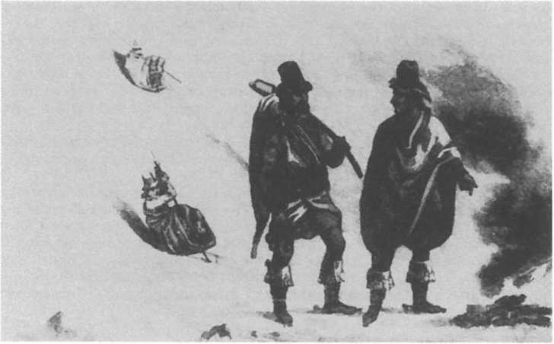
104. Górnicy po pracy w połowie XIX w. w Andach
poziomowi Kolegium Pijarskiego w Szczuczynie. Miała ona jednak dobrą renomę i miejscowe społeczeństwo starało się o rozszerzenie zakresu nauczania. Z inicjatywy społecznej i za społeczne pieniądze ówczesny intendent (gubernator) José Santiago Aldunate postanowił otworzyć kurs chemii i mineralogii. Wysłano więc Lamberta do Europy i cieszono się z jego powrotu wraz z oczekiwanym fachowcem. Nowym profesorem byli zaciekawieni.
Zdziwił się — zapisze w pamiętniku Domeyko — niejeden zacny Chilijczyk, kiedy z okrętu trzydzieści dużych pak wyładowano i przywieziono do kolegium jako przeznaczonych na utworzenie nowej klasy mineralogii. Bardziej jeszcze poważne i wysokie wyobrażenie poczynano mieć o tej nauce, kiedy na moje żądanie poczęto budować dom na mineralogię, nieodzownie potrzebny do pomieszczenia w nim pracowni chemicznej i zbiorów.
Dodajmy jednak, że opinie historyków, iż Domeyko uczył w czymś w rodzaju wyższej szkoły politechnicznej nie są pozbawione podstaw. Niektórzy jego uczniowie po kilku latach nauki uzyskiwali świadectwa, które znaczyły tu więcej niż tytuł inżyniera górniczego paryskiej Szkoły Górniczej. Takie były realia. W ostatnim bowiem roku kontraktu mógł z pełną odpowiedzialnością stwierdzić:
Trzej moi najlepsi uczniowie sposobią się już na inżynierów kopalni w wyższych zakładach we Francji i mają mnie zastąpić, kiedy się usunę. Czterem pozostałym na
18
miejscu dałem świadectwo, że posiadają znajomość minerałów, umiejętność probierstwa do wszelkiego rodzaju rud i aliaży metalicznych, wprawę’ do mierzenia i robienia planów kopalni, jako też uzdolnienia do rozmaitych posług w hutach i górniczych robotach. Dla każdego z nich dano sprowadzone z Francji niezbędnie potrzebne chemiczne i miernicze narzędzia do użytku, za które każdy obowiązany był (dlatego jedynie, aby je umiał cenić) zwrócić rządowi wartość pieniężną, ja zaś byłem dla nich poręczycielem zwrotu i na żadnych nie zawiodłem się.
Świadectwa moje dawane uczniom na probierzy i na uzdolnionych do rozmaitych posług w górniczym przemyśle przez wiele lat potem szanowane były i uwierzytelnione w handlu po całym kraju.
Jeden z moich uczniów, syn prostego górnika, Don Manuel Aracena, już był znany z uczciwości i dokładnie wykonywanych prób wszelkiego rodzaju rud miedzianych i srebrnych, że na jego świadectwo oznaczające ilość czystego metalu tak w rudach, jak i w wyrobach hutniczych, które rozbierał, zawierano kupna i sprzedaże, częstokrć do sta tysięcy piastrów wartające. Drugi zaś, Don Nicolas Naranjo, szczególniej szych zdolności do robót górniczych, ulubiony mój uczeń, był już poddyrektorem w jednej z najważniejszych kopalni, wyszedł wkrótce na dyrektora, a po wielu latach sumiennej
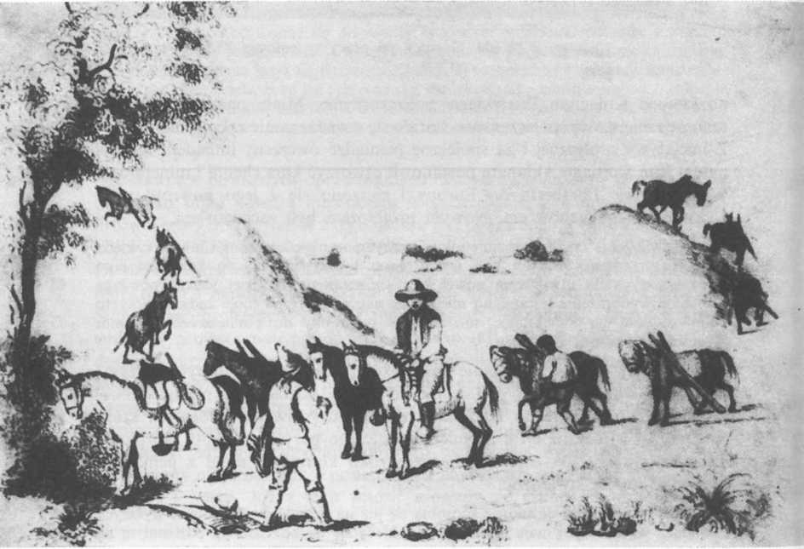
105. Transport rudy w Chile w XIX w.

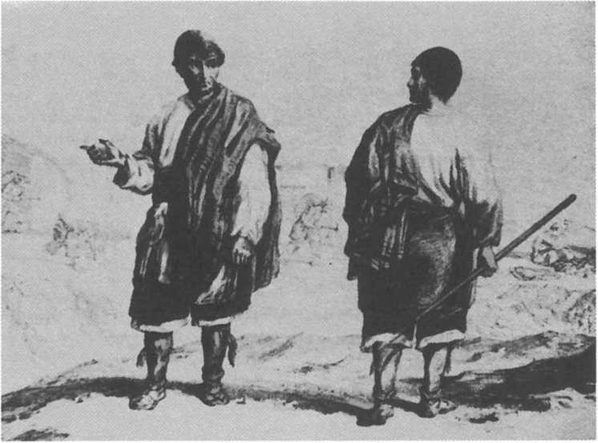
106. Tradycyjny strój XIX-wiecznych górników chilijskich
pracy odkrył jedną bogatą żyłę srebra, której dał moje nazwisko (Mina de Domeyko) i został milionowym panem19.

Czytając te słowa ma się przekonanie, że lubił swój zawód, cenił młodzież, a ta darzyła go ogromną sympatią i przywiązaniem. Są to czynniki sukcesu Domeyki jako nauczyciela. Bądźmy jednak ostrożni w pochwałach. Zastanówmy się, jaka była codzienność zawodu, która doprowadziła do sukcesów. Pamiętajmy przy tym, że był tu tylko nauczycielem kontraktowym. Sercem pozostał związany głównie z przyjaciółmi w Europie i rodziną na Litwie.
Życie w nudnawym Coquimbo w 1838 r. nie wydawało się wygnańcowi z Polski zesłaniem np. do Orenburga. Był człowiekiem wolnym i zawsze mógł wracać do Europy. Nie otrzymałby tylko odpowiedniego wynagrodzenia i pokrycia kosztów powrotu. Był więc w jakimś tam stopniu niewolnikiem i czuł to. Najbardziej ciążyła mu jednak nieobecność przyjaciół oraz brak rozmowy w języku ojczystym. Już wtedy — niewątpliwie za radą Mickiewicza, daną jeszcze w Paryżu — zaczął poszukiwać jakiegoś dziełka religijnego, które można byłoby przetłumaczyć z języka hiszpańskiego na polski. Celem zajęcia,
podobnie jak i codziennych modlitw po polsku, było: zachować język ojców. Miał przecież wrócić na Litwę, a stryj Ignacy nie znosił uchybień mowy.
Narzędzia laboratoryjne, okazy geologiczne, książki przywiózł statek do Valparaíso w końcu lipca 1838 r. Zapewne po dwóch tygodniach trzydzieści pak wyładowano w kolegium w Coquimbo. Sensacja musiała być więc ogromna. Trzeba było coś zdecydować. Uczniowie czekali, społeczeństwo domagało się natychmiastowego uczenia mineralogii. Światły dyrektor jednak nie naglił. Dał wolną rękę nowemu nauczycielowi. Domeyko zdecydował, że uczniów trzeba najpierw zaznajomić z elementami fizyki, a później chemii i w końcu — mineralogii. Za decyzją poszły czyny. Zasiadł więc do pisania podręcznika fizyki po hiszpańsku i mniej więcej w połowie września rozpoczął zajęcia. Jego hiszpańszczyzna początkowo wzbudzała wesołość. Prowadził więc lekcje metodą objaśniania eksperymentów. Uczniowie okazali swą wyrozumiałość, zwłaszcza, że mogli sami posługiwać się aparaturą.
W liście do Mickiewicza 1 listopada 1838 r. Domeyko pisał:
Już dom postawiony i za tygodni cztery, spodziewam się będę miał laboratorium ukończone. Rozpocząłem kurs fizyki i choć po hiszpańsku, tłumaczę się tak już prawie, jak nasz drogiej pamięci Krassowski. Za parę miesięcy, spodziewam się przejść
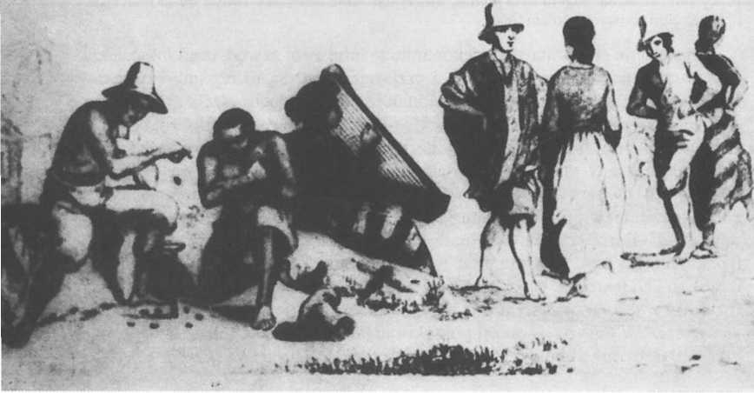
107. Gry i tańce chilijskie
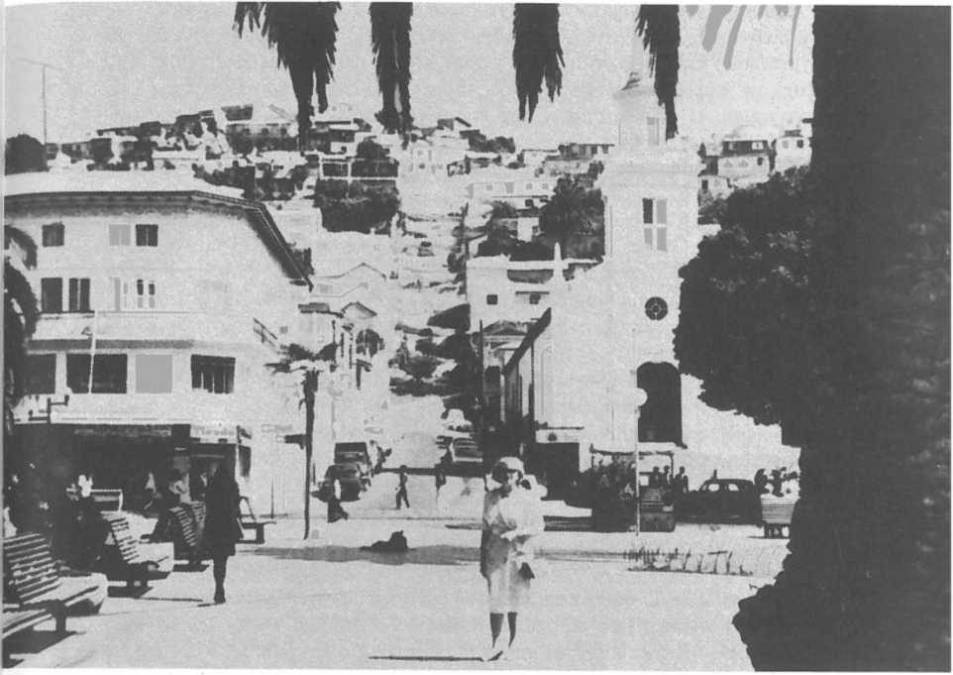

108. Dwudziestowieczne centrum miasta Coquimbo. W latach pobytu Domeyki była tu pustynia. Fot. Z. J. Ryn
i Znosków i Drzewińskich. Mam dwadzieścia z górą uczniów, a wszyscy bardzo pilnie słuchają, nie śmieją się, żadnych nie wyrabiają figlów a lada doświadczenie, tak ich bawi, że się nie posiadają z radości. Trzy razy na tydzień, o południu, poczynam lekcje, i peroruję przez półtora, a czasem przez dwie godziny, przez drugie trzy dni uczniowie piszą i powtarzają. Chciałbym, żeby który z was przez dziurkę od klucza zajrzał, jak to ja wyglądam, czyniący eksperymenta i rozprawiający po hiszpańsku. Największa trudność z językiem prawie przezwyciężona. Za dwa miesiące egzamin i wakacje. Jeżeli Bóg da zdrowie latem, wybiegnę w góry.
Nie można się więc dziwić, że Mickiewicz pisząc o tym do przebywającej w szpitalu żony, krótko podsumował wieści nadchodzące z Ameryki: „Domeyko pisał z Coquimbo; dobrze mu tam powodzi się, podróż szczęśliwie odbył”.
Laboratorium, lekcje fizyki, język hiszpański, złowieszcze zwały galeny — to główny przedmiot trosk młodego nauczyciela. Niewątpliwie tęsknił za przyjaciółmi i krajem. Kontrakt był jednak kontraktem i chciał dotrzymać jego warunków. Musiał więc wejść w realia chilijskie. Odwiedzał domy liczących się tu obywateli. U jednego z nich nie bez pewnego zaskoczenia, znalazł wcale obszerną bibliotekę. Cieszyły go tam książki religijne, których nie trzymano z zasady w bibliotece szkolnej, przepełnionej płodami filozofów francuskich.
18 września 1838 r. uczestniczył w pochodzie w rocznicę niepodległości. Szedł w grupie profesorów. Kilka dni później obserwował gonitwy, czyli wyścigi konne. 24 września bawił się z ludem — bo właśnie tam się wszyscy bawili razem — na imieninach żony intendenta. Podziwiał nie raz straż nocną miasta, zaskoczony jej obecnością przy braku złodziei. Fascynował się śpiewakami, tańcami, a trochę również psychiką górników, skłonnych przepić przez jeden wieczór tygodniowy zarobek. To wszystko opisał w tych znakomitych „obrazach”, pełnych serca dla Chilijczyków i ich kultury.
Najzdolniejsi uczniowie na zakończenie kursu w połowie stycznia 1839 r. wystąpili na popisie publicznym. Wytłumaczono działanie barometru, termometru i innych przyrządów fizycznych.
Ucieszona — zapisze Domeyko — była publiczność. Uważano wprawdzie, że nie było i wzmianki o mineralogii, lecz nietrudno było uspokoić niecierpliwszych przyrzeczeniem, że się jej uczyć będą ci sami uczniowie w roku następnym.
Początek działalności nauczycielskiej był więc udany. Nadchodzące wakacje należało wykorzystać do startu naukowego. Innymi słowy trzeba było jechać w teren. Konia kupił zaraz po przyjeździe do Coquimbo. Miał trochę oszczędności. Nie było czasu na zwłokę. Wybrał się na wschód w Kordyliery w obszary dotychczas sobie nieznane.
Interesują nas jednak szczegóły profesji mineraloga oraz troski i radości życia codziennego młodego nauczyciela z kolegium w Coquimbo. Do badawczych wycieczek terenowych wrócimy niebawem. Ustalimy zatem niektóre dane z roku 1839/40, pierwszego pełnego roku szkolnego Domeyki na nowym kontynencie.
W połowie marca 1839 r. rozpoczął lekcje z chemii. Uczył metodą eksperymentów. Uczniowie poznawali w ten sposób właściwości tlenu, wodoru, siarki i innych pierwiastków. Siedem miesięcy poświęcił na poznanie właściwości chemicznych pierwiastków, występujących w rudach wydobywanych w Chile. Dla nauczyciela i zdolniejszych uczniów nie liczył się czas. Niekiedy tylko przypadek odrywał ich od zajęć wieczornych. Tak było kiedyś, gdy przechodząc obok laboratorium intendent dostrzegł ogień.
Zląkł się — wspominał Domeyko — bieży obaczyć co się dzieje, widzi piec rozpalony do kopelacji, w drugim topiono coś w tyglu, widzi mnie i trzech ze szkolnej młodzieży w cichości bardzo zajętych i przy mnie coś jeszcze ruszającego się, przyglądającego naszym robotom; to ostatnie było [to] prześliczne zwierzę, mój guanako, lekkie, zwinne jak młoda sama, łagodne jak baranek. Krzyknął witając mnie po imieniu gubernator; zerwał się i przeskoczył przez stół guanako; popsuły się nasze manipulacje, aleśmy dobrze naśmieli [się] z zadziwienia i przestrachu gubernatora.
24 stycznia 1840 r. na publicznym popisie uczniowie wystąpili
[...] wobec licznie zgromadzonych właścicieli hut i kopalni z okazaniem znajomości rud i rozmaitych minerałów, których wystawa była przed nimi, tudzież z opisywaniem sposobów probierczych na przedniejsze gatunki nie tylko rud miedzi, srebra etc., ale i żużli, aliażów, i niektórych użytecznych minerałów, jak kobaltu, niklu, o których publiczność nigdy przedtem nie słyszała, wtenczas spostrzeżono, że się już uczy dzieci mineralogii i nastało powszechne zadowolenie tak w miejscowych, jak i z daleka przybyłych obywatelach.
Wakacje spędził prowadząc badania terenowe w okolicy Copiapó i na wschód od tego miasta w Kordylierach.
Zajrzyjmy jeszcze do korespondencji. Co w 1839 r. interesowało Domeykę i jego przyjaciół? Oczywiście, wybór kwestii ograniczamy tylko do niektórych wątków:
7 stycznia 1839 r. — Mickiewicz do Domeyki z Paryża:
Odczytawszy twoje wiadomości z Coquimbo, zawyrokowaliśmy i ja, i Stefan [Zan], że tobie tam lepiej niż nam tu. Bo tu nas otacza step moralny bez końca, a na drodze miewamy ciężkie przeprawy [...] Tobie radzę siedzieć w Coquimbo, póki się nie znudzisz; tymczasem może jaka zaświeci nadzieja. Pisz swoją podróż. Jesteś pierwszy z Polaków, coś puścił się na tak daleką włóczęgę, a jesteś człowiek piśmienny. Podróż twoja będzie arcyciekawa. Nieraz myślę nad tym, jak to nas los z małego naszego bractwa litewskiego rozegnał i jakie to zbiorą się dzienniki podróży po Chinach, Orenburgach, Sybirze, Ameryce, a kto wie jeszcze, co nas dalej czeka?
List ten zawierał także dane o perturbacjach z drukiem atlasu Domeyki. Litograf okazał się oszustem, a do tego stale brakowało pieniędzy na druk.
23 stycznia 1839 r. — Domeyko do Mickiewicza z Coquimbo: List zapowiadający wysłanie rękopisu Czteromiesięcznej podróży.
19 marca 1839 — Domeyko do Mickiewicza z Coquimbo: Podczas letnich wakacji (koniec stycznia, luty i marzec) prowadził rozległe badania geologiczne w górach. Miał już swoje gospodarstwo: laboratorium.
Mam trzy wielkie pokoje: w jednym, największym stoi długi stół na środku i dzieli izbę na dwie części, na laboratorium i salę do lekcji; w drugim pokoju machiny fizyczne, wagi i gabinet mineralogiczny; w trzecim moja czytelnia i łóżko, nad którym twój

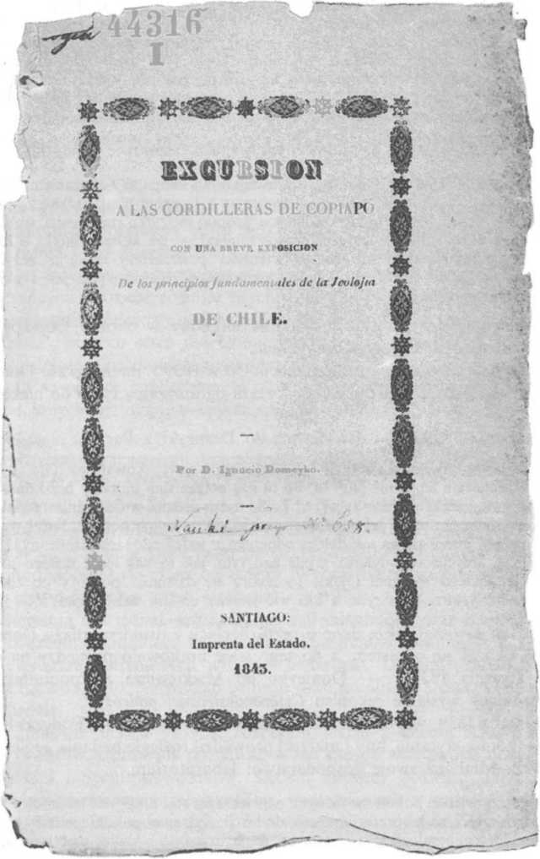
109. Karta tytułowa sprawozdania Domeyki z badań w Kordylierach Copiapó, 1843 r.

portret i mapa Polski, a dalej portreta Kościuszki, Poniatowskiego, Kilińskiego, Dąbrowskiego i Lafayette’a. Laboratorium zbudowałem na sposób paryskich
Już wykonał kilka analiz rud. Był także w Andacollo, gdzie znajduje się kościół z obrazem NMP, słynny z odpustów. Wreszcie święcił zwycięstwo Chile nad Peru.
25 marca 1839 r. — Mickiewicz do Laskowicza z Paryża: Prosił, by nie „ciemiężyć” Wrotnowskiego za druk listu Domeyki. Wszystkie sprawy osobiste zostały wycięte. Nadawcy nie grożą niebezpieczeństwa.
9 maja 1839 r. — Mickiewicz do Domeyki z Paryża: „Marynia czasem ciebie wspomina, zawsze wie, że jesteś w Coquimbo i stamtąd wracasz z prezentami”. Adam wybierał się do Szwajcarii, gdzie z radością widziałby Domeykę. „Robilibyśmy eksperymenta chemiczne, bo do chemii, równie jak do muzyki, zawsze mam, jak wiesz, niemały pociąg”. Mapy i rozprawę oddał Ludwikowi Platerowi. „[...] On jeden i najprędzej, i najlepiej potrafii wszystko wykonać” .
Początek czerwca — Mickiewicz do Laskowicza z Paryża: Żal, że listy pisane i wysłane nie doszły do Domeyki.
7 czerwca — Domeyko do Mickiewicza z Coquimbo:
[...] Mieszkam w moim laboratorium, gdzie niejedna północ zastaje mię przy tyglu lub w retorcie smażącego dziwnie ciekawe kruszce tutejsze. W dzień jestem z moimi uczniami; perorują po hiszpańsku o rzeczach, o których tu nikt przede mną nie wiedział [...] W tych dniach była procesja Bożego Ciała tak uroczysta i poważna jako nasze wileńskie, z tą tylko różnicą, że zamiast Wilii i Zamkowej Góry, połowa horyzontu leżała na Oceanie Spokojnym, a druga połowa Kordylierami była opasana i brakowało naszych poczciwych cechmistrzów, którzy w kontuszach i żupanach z chorągwiami idą na przedzie.
Zebrał okazy i wykonał ich analizy. Wnioski z analiz miał niebawem przesłać do Paryża do Élie de Beaumonta.
13 czerwca — Mickiewicz do Domeyki z Paryża:
Ty powinieneś koniecznie pisać dziełko o tym co widzisz w Ameryce, dla Polaków — i pisać tak, żeby w kraju mogło być drukowane, a my tu rękopism twój w Poznańskiem puścim na świat. Tłumacz także co z hiszpańskiego, bo tylko praca może nas w bezczynności trochę ożywiać.
11 sierpnia — Mickiewicz do Domeyki z Lozanny:
1 ja tu w Lozannie jestem tak odosobniony, jak ty w Coquimbo, tylko że trochę bliższy swoich. Pojmuję doskonale twoją tęsknotę! Jeżeliby ci było zbyt ciężko, to
nareszcie zostaw im laboratorium, a sam rejteruj się do naszego dépôt ! Szanuję waszą rzeczypospolitą, ale nie chciałbym, żebyś dla niej umarł im cathedra. Tymczasem pisz twoje podróże, a nawet, jak ci radziłem, pokrótce historią Ameryki Południowej przed Hiszpanami (o ile wiadomo), za Hiszpanów i teraz. Pisz tak, żeby w krajti można było drukować. A dodasz na końcu twoją podróż. Ci, co dotąd o Ameryce swej pisali, zajmowali się tylko ziemią i kruszczami, o ludziach mało wiemy. Powinien byś na przyszłe wakacje zamiast Kordylierów zwiedzić Meksyk i Peru.
Zapowiedział wysyłkę Pamiętników Seweryna Soplicy, a następnie dodał żartując: „Zresztą upatrz dla mnie miejsce w Coquimbo, aja ruszę z całą nawet gromadką. A jeżeli to być nie może, zacznę myśleć o tym, żeby ciebie nazad sprowadzić”.
Tego samego dnia — Mickiewicz do Laskowicza z Lozanny: Prosił o ekspedycje książek do Domeyki. Żałował, że od stryjów Żegoty nie odeszło 500 franków, za które można byłoby drukować mapy.
27 października — Domeyko do Mickiewicza z Coquimbo: Otrzymał list Adama i całe miasto o tym wiedziało. Założył sobie ogród z rodzimymi gruszami i jabłoniami.
[...] Oprócz moich chemicznych poszukiwań w laboratorium i geologicznych na polu, mam zawsze co do czynienia z moimi uczniami i niektórzy pomocą mi już są w próbowaniu i analizowaniu minerałów; przy tym uczę wszystkiego, czego tylko sam kiedy uczyłem się: fizyki, chemii, mineralogii, mierzenia, rysunku, muzyki etc., ledwo że nie śpiewu i tańca i nie pogardzam zabawami tutejszymi.
Był ponadto sędzią w jednym kompromisie i komisarzem do różnych poleceń. Nie wzbogacił się, ale był powszechnie szanowany. Redagował swoje opracowania, które zamierzał wysłać do Paryża dopiero na początku wakacji (koniec stycznia 1840 r.), gdy będzie w Santiago i Valparaíso.
1 listopada — Domeyko z Coquimbo do Mickiewicza przygotował do wysłania listy do Czartoryskiego, Witwickiego (tłumaczenie medytacji św. Teresy) oraz dwie rozprawy (mineralogiczną i geologiczną) do swoich profesorów w Szkole Górniczej. Zamieścił także dyspozycje dla Aleksandra Domeyki i Waleriana Chełchowskiego o pieniądzach, jak przyjdą z kraju na druk atlasu. Zamierzał dotrwać do końca na kontrakcie, choć było mu ciężko bez przyjaciół. Uczniami był nieco rozczarowany. Nikt nie chciał poświęcić się nauce.
Tego samego dnia — Domeyko do Laskowicza z Coquimbo pisał, iż był bardzo zajęty. Zapowiedział wysyłkę pak minerałów i rozprawy do Szkoły Górniczej. Przesyłał informacje o Chile do krewnych na Litwie.
24 listopada — Domeyko do Mickiewicza z Coquimbo: Wspomniał o przygotowanej Czteromiesięcznej podróży i tłumaczeniu medytacji św. Teresy.

TRATADO
DE ENSAYES,
TINTO POR LA VIA SECA COMO POR LA VIA HUMEDA,
Toda clase Ae minerales y pastas Ae cobre, plomo, plata, oro, mercurio ¿cc.', con descripción de los caracteres de los principales minerales \ productos de las artes en America, ■j en particular en Chile.
por
IGNACIO DOMEYKO, miembro de la .werstbad nu Chile,
PROFESUR DE QUIMICA EN EL COLE1IO DK COQUIMBO.
P»rr.
Serena.
IMPRENT A F.EL CO LEJIO.
1844.
- Traktat Ignacego Domeyki o probierstwie, 1844
Przesyłki te zdecydował wysłać na ręce Czartoryskiego z prośbą o przekazanie adresatom.
Z rozpraw mineralogicznych, które były przyczyną opóźnienia tej posyłki i które zaadresuję do moich dawnych profesorów Szkoły Górniczej, jednaby powinna narobić hałasu w Instytucie, bo w niej kilka nowych minerałów opiszę i wiele analiz przytoczę.
Tego dnia do Laskowicza: Prosił by wspólnie z Chełchowskim wspomagać Platera przy wydawaniu atlasu. Zapowiadał listy do Mickiewicza, Chełchow- skiego, Wrotnowskiego i innych. Nie radził cudzoziemcom przyjeżdżać do Chile.
6 lub 7 grudnia — Mickiewicz z Lozanny do Domeyki. Ubolewał, że wykłada po francusku, Żegota — po hiszpańsku, a Aleksander Mickiewicz — po rusku. „Na taki to Babel jesteśmy wskazani [...] Tymczasem kropię tu Szwajcarom z powagą Gródka!”. Mapa jeszcze nie wyszła, z braku pieniędzy.
Pisz dziełko o Ameryce, w ten sposób jak piszesz listy, co cię zatrudni i będzie rzeczą pożyteczną. Jeśli ci tam będzie bardzo ciężko, to zmykaj do nas. Ach, ach! było tu w Lausannie miejsce na chemią!
No tak, Mickiewicz nie wyczuwał nawet jak Żegota jest zapracowany. Myślał głównie, by przyjaciel utrwalił swoje umiejętności pisarskie i szerzył je we własnym kraju. W tym czasie Domeyko spisywaniem wrażeń z podróży mógł się zajmować najzupełniej przygodnie.
W roku szkolnym 1840/41 właściciele kopalń i hut doczekali się w kolegium kursu mineralogii. Obejmował on lekcje krystalografii, rozpoznawanie minerałów (zwłaszcza z Chile) oraz zasady geologii złóż. Jednocześnie wykonywano analizy probiercze, a bardziej zaawansowani uczyli się fizyki na wyższym poziomie. Tego roku na prośbę osób prywatnych analizowano rudy. Wykonywali je bezpłatnie uczniowie pod okiem Domeyki. Nic więc dziwnego, że roczny popis w połowie stycznia 1841 r. był już rodzajem święta uczniów, profesorów i licznie zgromadzonej publiczności.
Podczas wakacji 1841 r. Domeyko udał się do Santiago przez Cam- barabala, Illapel i Petroca, zwiedzając po drodze kopalnie i huty. Poznał wtedy ministra oświaty Montta, generałów Aldunate i Pinto. Stąd udał się do kopalń srebra w San Pedro Nolasco.
Kolejny rok nauki — 1841/42 — to przede wszystkim nowy wykład chemii z szerszą podbudową teoretyczną. Uczył także miernictwa podziemnego, zrazu rozpinając sznurki na korytarzu kolegium. Pod koniec roku nadarzyła się okazaja sprawdzenia umiejętności mierniczych. W jednej z kopalń górnicy nie byli w stanie połączyć ze sobą dwóch korytarzy. Stracono wiele pieniędzy. Pojawili się więc uczniowie, pomierzyli, policzyli i przedstawili na rysunku prawidłowy kierunek prac. Nikt im nie ufał. Właściciel kopalni podporząd-
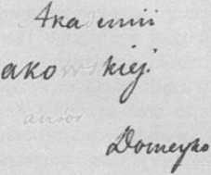

TRATADO DE ENSAYES.
- Dedykacja Domeyki w traktacie o probierstwie
kowal się sugestiom Domeyki. Po miesiącu dokonano połączenia. Nie było uchybienia!
Tego też roku nauczyciel dokonał innego eksperymentu. W pamiętniku zapisze:
Już w tym roku, sam będąc bardziej zajęty niż lat przeszłych, nie robiłem dla żadnego górnika prób bezpłatnie, ale pozwoliłem jednemu z moich lepszych uczniów, odznaczającemu się sumiennością w wykonywaniu robót i rozwagą, robić próby rud miedzianych pod moim okiem i pobierać dla siebie nagrodę, co w istocie przyczyniło dla niego sposobu do utrzymania się, a dla drugich [było] zachętą do nauki.
Wakacje 1842 r. spędził na poszukiwaniach górniczych na południe od Santiago. Prace wykonywał na zlecenie zawiązującej się spółki akcyjnej. Wracając zatrzymał się w stolicy uzyskując w Ministerstwie oświaty obietnice:
- wysłanie na studia do Francji trzech najzdolniejszych uczniów,
- rząd zakupi małe laboratoria probiercze oraz narzędzia miernicze, przeznaczone jako zapomogi dla zdolniejszych uczniów,
- rząd wydrukuje Domeyki Traktat probierczy oraz Mineralogię jako podręczniki do nauki,
- rząd własnym kosztem poleca Domeyce zwiedzić kopalnie okolic Copiapó oraz sąsiednie Kordyliery.
Z wielkim optymizmem przystąpił zatem Domeyko do pracy w roku 1842/43. Wykładał obszernie fizykę. Prowadził ćwiczenia z chemii i zajęcia z miernictwa górniczego. Najlepszych uczniów: Cuadrosa, Alfonso i Osorio przygotował do wyjazdu do Francji. Odbył także daleką podróż — za pieniądze rządowe — do Copiapó, w Nadmorską Kordylierę i Andy Wschodnie. Wrócił z ogromną ilością okazów minerałów i skamieniałości.
Kolejny rok — 1843/44 — wykładał chyba fizykę, geologię, chemię wraz z analizami minerałów. Na wycieczki letnie postanowił zabrać uczniów. Wybrano się w pobliskie Andy, ale przechodząc je dotarli aż do Argentyny. Wszyscy byli na koniach i osiągnęli wysokość 4526 m n.p.m. w Kordylierze Dona Ana. Zbierali tam skamieniałości oraz okazy skał.
Rok 1844/45 był ostatnim kontraktowym w pracy Domeyki w Coquimbo. Wykładał fizykę. Prowadził ćwiczenia z chemii, mineralogii i miernictwa podziemnego. Na rocznym popisie w grudniu 1844 r. miał pełną satysfakcję, z kilkunastu dobrych uczniów. Ponadto zdołał odkryć wiele nowych minerałów oraz ogłosił kilka rozpraw o geologii Chile. O tym, że kolegium w Coquimbo — dzięki niemu — kształciło znakomitych specjalistów już nie pisał. Europejscy przyjaciele uznaliby go za zarozumiałego.
Tak to widział po latach, gdy w pamięci zatarły się szczegóły. Uzupełnijmy więc ten obraz, zapisem przedstawionym na bieżąco w Ustach do przyjaciół:
O styczniowym popisie 1814 r. doniósł Laskowiczowi:
[...] Uczniowie moi znacznie postąpili, tak że z ostatniego egzaminu wszyscy byli kontenci i pan Lambert zdecydował, że ani uczniowie politechnicznej szkoły po dwuletnim kursie w Szkole Min więcej chemii i mineralogii umieją co niektórzy z uczniów moich. Porachowawszy połowę tego na karb komplementu, zostaje mi jeszcze dość chwały.
Niewątpliwie czuł się dobrze w zawodzie profesorskim. Mickiewiczowi na początku 1840 r. napisał: „Ja prawie nawykłem już do niego i nie czuję ciężaru, jak gdybym do tego był zrodzon, choć od czasu do czasu zaboli dusza i nauczyłem się zrzędzić, gniewać się nakształt śp. Gródka”.
Sądząc z listów, które pisał, przyjaciele nadsyłali mu prasę i literaturę, a zwłaszcza tomiki Henryka Rzewuskiego Pamiętniki Seweryna Soplicy. Lektura tych broszur oraz tłumacznia z języka hiszpańskiego na polski, a wreszcie
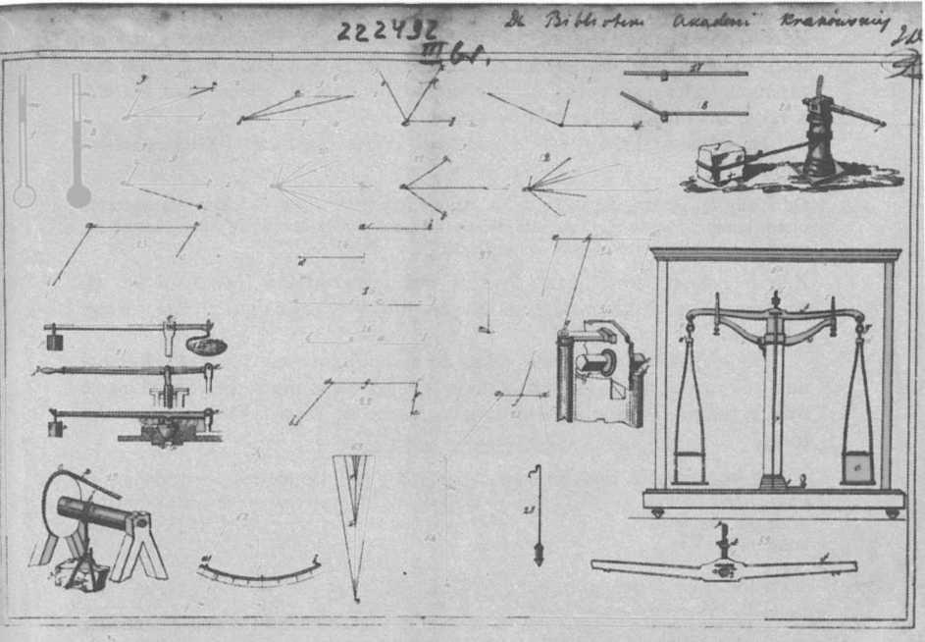

- Tablica z rysunkami w traktacie Domeyki o probierstwie regularnie pisane listy, zwłaszcza na Litwę, dawały mu możność utrzymania języka. Zadziwiające, że w tym, co pisał nie ma w ogóle wtrętów obcych. Jeżeli nawet podał jakieś słowo hiszpańskie, jako choćby sławetne sorocze (galena), to zawsze było ono we właściwym kontekście i na ogół objaśnione.
Pracował w czasie całego roku także naukowo. Troszczył się o rękopisy wysłane do Paryża i tam pozostawione przed wyjazdem. W listach jest pełno wzmianek o sposobach pozyskania pieniędzy na druk atlasu oraz możliwości przekazania ich do Francji. W jednym z nich Mickiewiczowi napisał wręcz:
Zaboli mię od czasu do czasu, że dotąd moje karty nad którymi długo ślęczałem, gniją gdzieś. Wiem pewno, że to praca niedowarzona, nie lada grzanka dla krytyków, ale jest w niej ziarno, które sam wygrzebałem i które, jak się przyjmie i doczeka czasu, to nie będzie bez korzyści; tak mi się przynajmniej kręci po głowie37.
- Tamże, s. 183.
19 - Ignacy Domeyko
Nigdy w dotychczasowych listach do Adama nie było właśnie tyle zawodu. Zdawał sobie jednak sprawę, z kłopotów finansowych. Pieniądze z Litwy nie nadeszły, a nie miał możliwości przekazać części swoich poborów z Chile. Nie zapomniał więc o sprawie, choć miał niewątpliwie żal do Mickiewicza, Platera, a także do innych za zwłokę w druku.
Na przełom 1839 — 1840 r. przeszedł kryzys psychiczny. Mickiewiczowi napisał:
Odnowiły mi się najgorętsze z moich najmłodszych lat chęci ożenienia się, zostania ojcem familii, domowego szczęścia. Wszystko po temu, tylko wypadałoby rozstać się, wyznać się Polski, ani myśleć o powrocie.
Z późniejszych listów okazuje się, że wakacyjny wyjazd 1840 r. okazał się zbawienny i pod tym względem. Kryzys minął wraz ze zmęczeniem rokiem szkolnym.
Listy Mickiewicza wnosiły także do życia Żegoty wiele pogody. Raz był nimi tak ucieszony, że zwolnił uczniów z zajęć, czego nigdy nie robił. Emocje były ogromne. Trudno się dziwić, gdy dostaje się na przykład właśnie taką uwagę:
Misia zdrowa, już czyta po polsku i pończochę robi; o tobie często wspomina, a że teraz widuje obrazki zwierząt i ptaków amerykańskich, wszystko odnosi do Coquimbo, gdzie jest Domeyko, bo już ciebie dobrze wymawia. Szczególnie prosi żebyś przywiózł kolibryków!
Albo inny fragment z maja 1841 r.:
Powiedz mi, dlaczego myślisz jeszcze tam trzy lata siedzieć? Czyż cię z kontraktu nie zwolnią? bo to już za bardzo długo trzy lata nowe wysiedzieć. Chyba, że się zakochasz albo złoto znajdziesz, w takim razie pozwalam ci jeszcze cztery.
Pod Andy docierały także i inne wieści: o rodzinie na Litwie — akurat o tym wiemy stosunkowo mało, filomatach stopniowo zwalnianych z zesłania i drukujących już swe rozprawy, o wrzawie w stale skłóconym środowisku emigracyjnym. Pisali z pewnością, poza Mickiewiczem i Laskowiczem, Witwicki, Wrotnowski, Chełchowski, Stefan Zan. Czasem były to informacje nader niespodziewane. Oto Zan przesłał przyjacielowi w Coquimbo opis uczty z okazji objęcia przez Mickiewicza katedry w Collège de France w 1840 r. Zaprosił przyjaciół Eustachy Januszkiewicz. Grano i śpiewano. Słowacki improwizował. Adam uśmiechał się, po czym zerwał się i mówił. Nikt jego słów nie pamiętał. Zan płakał, płakali inni. „Jeszcze Polska — zakończył — nie zginęła, kiedy taki duch silny ma choć jedno jej dziecko”.
ELEMENTOS
DE
MINERALOGIA,
m
XGWAOXO DOMZTXO,
MIEMBRO DI LE VRIVERIIDAO DI CHILI, PROIEJon DI qCÍMKA T M1MI-
BELOoii ZN U COLIGIO DE CO^VIMBO
Arrma,
IMTKUCTA DU. < OLŁU1O.
- IH5. —
Objęcie katedry literatury słowiańskiej przez Adama, Żegota przyjął jednak z pewną powściągliwością. Po otrzymaniu listu od Zana pisał Adamowi 15 kwietnia 1841 r.: ,
Dowiaduję się od drugich, że ciebie chcą odebrać Szwajcarom i posadzić w Collège de France na profesora. W Collège de France, gdzie to ja biegałem tak pilnie na kursa, idąc na wyścigi z Marszałkiem [Edwardem] Jełowieckim. Ale kto wie, czy tobie tam nie spokojniej w Lozannie; nie wiem za co, nie lubię tego Paryża.
Dla Mickiewicza katedra w stolicy Francji była jednym z etapów realizacji swego posłannictwa. Domeyko pozostał ideałem filomaty. Cóż z tego, że był w zapadłej dziurze, gdy zdołał tam z niczego stworzyć prawdziwą uczelnię.

Samotnik w Kordylierach
W wydanej w latach 1966 — 1972 Retrospektywnej bibliografii geologicznej Polski wymieniono 101 publikacji Ignacego Domeyki. Nie uwzględniono w tym opracowań wszystkich, bo bibliografowie nie zdołali dotrzeć do artykułów wydanych nie tylko w Chile, ale nawet w Europie Zachodniej i w Polsce. Bibliografie te — rzecz zrozumiała — nie ujmują oddzielnie drukowanych listów, w których problematyka geologiczna i górnicza stanowi istotną część składową. Nie uwzględniono także publikacji późniejszych, jak choćby Moich podróży czy listów do Laskowicza. Nie ma w nich także publicystyki paryskiej ani opracowań popularyzatorskich z okresu wileńskiego.
W pewnym stopniu o rozmiarze aktywności Domeyki w Chile informuje zestawiona przez Uniwersytet w Santiago Lista de los trabajos de senior Ignacio Domeyko, rect. Univ. que aparecieron en los „Anales de la Universidad de Chile” (Spis opracowań pana Ignacego Domeyki, rekt. uniw., zamieszczonych w „Anales de la Universidad de Chile”), przechowywany w zbiorach Ossolineum we Wrocławiu. Lista ta wymienia 101 pozycji o różnorodnej treści: mineralogicznej, górniczej, meteorologicznej, oświatowej. Są tam także publikacje z innych wydawnictw uniwersyteckich, ale również artykuły o Domeyce, bogato cytujące archiwalia. W prasie miejscowej z pewnością doliczylibyśmy się dalszych kilkudziesięciu opracowań chilijskiego apostoła nauki.
Z braku pełnego spisu przyjmujemy, że liczbę publikacji Domeyki, zamieszczonych w europejskich i amerykańskich periodykach oraz wydanych samoistnie, szacować można na około 500 pozycji. W tym, rzecz zrozumiała, są notatki kilkunastowierszowe oraz duże podręczniki, wydawane w kilku edycjach.
Czy liczba 500 publikacji jest wielka, czy przeciętna? Dla dziennikarza nie jest to wiele. Dla uczonego, zwłaszcza w XIX w., nawet jedna piąta tej wiel-
II | =7 | —7 |  | r|r= |  | Ÿ” ■  22
 |  |  |  | 1^^®**** | f | • a
 |  |  |  |  |  | h 3»
/•ikzr
fl
 |  |  |  |  | M' ! * / i ■ t | «7
 |  |  | x#o>  (2 | / | yoit^d  - | ÎUA  B  at
 |  | >)  A * |  |  |  | 21
 |  |  |  | K | * | ¡íO
«
s*
 |  |  |  |  |  | 42
 |  |  |  | ïï&s>- | t! | V3
 |  |  |  | S*K |  | ¿rrf’a/Z źź^tnr
 |  | r t | J 7 |  | =Jl | *Ï-X.«o«» A G U». (>,«»>•»•>«»••» «.« ><w..  ••• thaif-o» «t>¿4 r»(A* >•  ■&•<•£•«*• i(■ac(x*aif«^a J« ù« ^«»u  tí

114. Mapa południowej części Chile. Pierwsza połowa XIX w.
kości — to bardzo dużo. Domeyko nie był z pewnością przeciętnym uczonym. Tak przynajmniej wynika z publikacji drukowanych zwłaszcza w „Annales des Mines” (roczniku Szkoły Górniczej w Paryżu) oraz niemal natychmiastowym przedruku jego analiz w wielu najważniejszych naukowych periodykach niemieckich. Jak ważne były to osiągnięcia świadczyć może fakt, że jeden z minerałów zbadany przez Wilhelma Karla Haidingera w materiale nadesłanym z Chile przez późniejszego rektora Uniwersytetu w Santiago, nazwany został domeykitem. Jest to związek o wzorze Cu3As, stwierdzony później także w innych krajach.
Spis publikacji uczonego wskazuje wyłącznie na jego aktywność pisarską. Zapoznanie się z ich treścią oraz porównanie z tym, co publikowali inni w tym czasie rzuca już światło na rangę publikacji. Że była ona znacząca świadczy przyjmowanie jej do najpoważniejszych periodyków zachodnioeuropejskich oraz wspomniane przedruki. Jeżeli jednak zastanowimy się nad tym, w jakich warunkach pracował Domeyko zwłaszcza w Coquimbo, to bez wątpienia w tym, co robił możemy dopatrywać się czegoś w rodzaju bohaterstwa naukowego. Nie jest to określenie przesadne, zważywszy że okazy w terenie zbierał sam, sam musiał je analizować (nawet nie mógł konsultować się z niejscowym aptekarzem), wreszcie pisać po francusku (w kilku kopiach) i wysyłać do Francji nie wiedząc, czy dotrą do rąk adresata. Jednocześnie z rękopisem przesyłał również zbiory okazów, które zasilały zasoby Szkoły Górniczej i innych instytucji paryskich, stanowiąc zarazem materiał do sprawdzenia wyników jego prac. Jeżeli się weźmie pod uwagę, że prawie zawsze musiał sam opłacać wszelkie przesyłki zrozumiemy, że słowo bohaterstwo nie jest przesadne. Przy jego wiedzy i umiejętnościach analitycznych mógłby najspokojniej prowadzić handel minerałami chilijskimi z najważniejszymi placówkami świata. Zarabiałby z pewnością znacznie więcej niż jako rektor Uniwersytetu w Santiago. Nigdy jednak nie interesował się właśnie tą drogą bogacenia się i nigdy się nie wzbogacił. Pozostał po prostu filomatą: poświęcił się nauce i oświacie. Był przez to niemal wyjątkiem wśród na ogół nieuczciwych Europejczyków w Chile. Właśnie dlatego ceniły go władze różnych orientacji politycznych. To wszakże miało większe znaczenie dopiero w późniejszym okresie jego życia. W Coquimbo przechodził swoisty staż rekrucki. To co robił było bardzo wnikliwie oceniane przez miejscowego intendenta i władze oświatowe w Santiago, a także przez profesorów Szkoły Górniczej w Paryżu oraz jej dyrektora — Pierre Armand Dufrćnoya. Życie ustawiło mu poprzeczkę bardzo wysoko.
Wracamy do wspomnianych bibliografii geologicznych oraz zestawu uwidocznionych tam publikacji Domeyki, wydanych w latach 1840—1845. Spis obejmuje 16 pozycji. Są to przeważnie rozprawy mineralogiczne i geologiczne oraz dwa podręczniki: probierstwa i mineralogii. Pisane były po francusku, hiszpańsku i niemiecku. Elementos de mineralojia (Elementy mine-

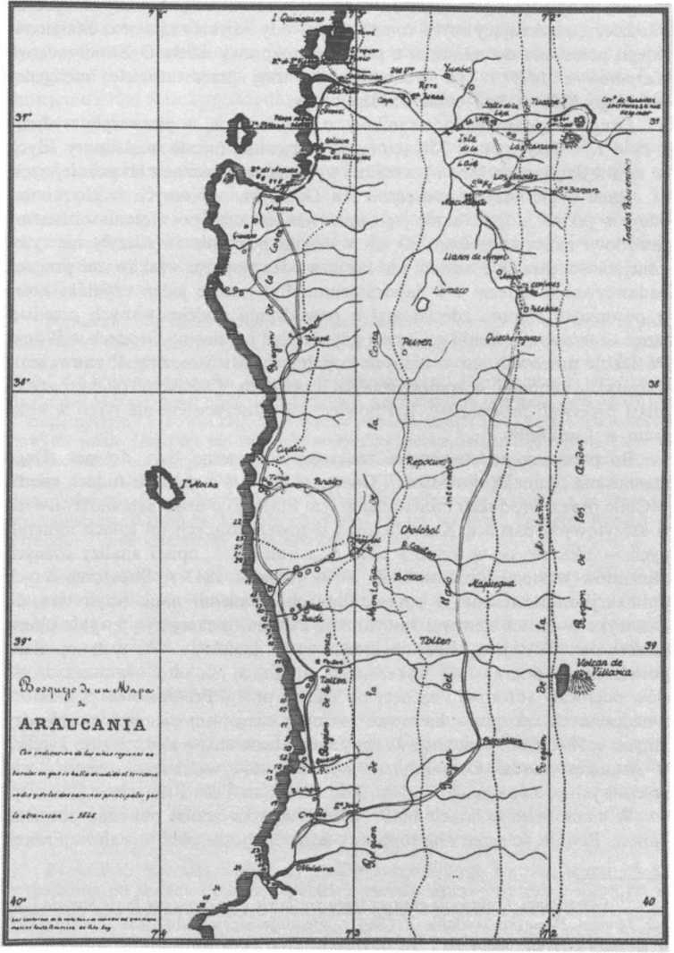
ralogii), liczyły prawie 400 stron i autor zamieścił między innymi apel do młodzieży, zawierający myśli romantycznej ody Mickiewicza oraz Staszicowskiego przesłania do młodości z pierwszej rozprawy dzieła O Ziemiorodztwie Kar patów z 1815 r. To zrozumiałe: ci trzej przedstawiciele inteligencji polskiego XIX w. byli sobie bardzo bliscy.
Drugi z wydanych podręczników, o probierstwie, w pierwszym wydaniu z 1844 r. liczył ponad 350 stron. W pierwotnej formie miał cztery edycje (w tym w Santiago w 1858 r.), a także i wydania zagraniczne z lat późniejszych.
Dane o pierwszych podręcznikach Domeyki, napisanych w Coquimbo, odają w jakimś stopniu skalę jego pracowistości oraz poświęcenia obranemu zawodowi nauczycielskiemu. O ich wysokim poziomie świadczyły nie tylko umiejętności pisarskie autora, ale także wiedza wsparta wnikliwymi pracami badawczymi w terenie i w laboratorium. Był jeszcze jeden czynnik, który w poważnym stopniu zdecydował o powodzeniu podejmowanych przedsięwzięć — uczniowie. Cenili go, nawet gdy zrzędził jak sławny Grodeck w Wilnie. Po szkole pracowali oni w różnych kopalniach. Mieli możliwość zauważenia wszystkich anomalii w wydobywanych kruszcach. Ciekawsze okazy natychmiast przesyłali profesorowi. Był bowiem ich nauczycielem nie tylko w kolegium w Coquimbo.
Rozprawy o podstawowym znaczeniu kierowane były do paryskiego czasopisma „Annales des Mines”. Dwie z nich — 1) o różnych rudach miedzi w Chile oraz o produkcji mineralnej w tym kraju, 2) o utworach warstwowych w szczytowych partiach Kordylierów i o towarzyszących im żyłach mineralnych — ukazały się w tomie z 1840 r., a kolejna — opis i analizy różnych minerałów występujących w Chile — w tomie z 1843 r. Streszczenie tych publikacji zamieszczano w sprawozdaniach Akademii nauk (czyli tym, co Domeyko w listach nazywał Instytutem), którym towarzyszyły zwykle opinie profesorów: Berthiera, Élie de Beaumonta, Dufrćnoy. W tych opiniach potwierdzono poprawność wykonanych analiz, a ponadto nie oszczędzono słów pochwały autorowi i zachęty do dalszej pracy. Profesorowie ci niektóre z nadesłanych rękopisów kierowali także do czasopism niemieckich. Między innymi w 1842 r. w Niemczech ukazały się opracowania o złożach rtęci i srebra w Arqueres opodal Coquimbo, o występowaniu rodzimego arsenu i rud arsenowych w kopalniach Carisso, Ladrillos, San Felis i innych w Chile itp.
W sumie więc w latach 1840—1846 Domeyko zdołał pokonać poważną barierę. Pewnie, że przed nim rozprawy mineralogiczne publikowali we Francji
i Niemczech także inni Polacy. Rzecz jednak w tym, że oni (choćby Stanisław Dunin Borkowski) pracowali w określonym środowisku naukowym, mając do dyspozycji zasobne biblioteki. Domeyko był samotnikiem naukowym, tylko że z lepszym przygotowaniem, zwłaszcza w zakresie wykonywania analiz. Tym umiejętnościom w dużym stopniu zawdzięczał możliwość wejścia na europejski rynek wydawniczy. •
Z wysyłką prac i okazów do Paryża miał zawsze kłopoty. Należało wynaleźć kapitana okrętu, który — za odpowiednią opłatą — podjąłby się tego. Niekiedy Domeyko korzystał także z pomocy konsula francuskiego. To wszystko zabierało wiele czasu. Najbardziej jednak nerwowe było oczekiwanie na potwierdzenie otrzymania przesyłki w Paryżu. Zwłaszcza listy Domeyki do Laskowicza są pełne ponagleń o wiadomości. Przytoczymy fragment z 1 listopada 1840 r.:
Ponieważ masz jakieś stosunki z panem Dufrénoy, dowiedz się czy odebrał pakę minerałów i moje memoiry [...] Jeżeli odebrał, wywiedz się zręcznie, jaki użytek zrobił z tego i w razie gdyby jaki wyjątek z mego memoira zakomunikował na Instytucie lub podał do którego dziennika, przyślij mi compte rendu [sprawozdanie] czy numer dziennika. Możesz nawet pójść do p. Dufrénoy z grzecznością ode mnie, powiedzieć mu o mojej posyłce i zapowiedzieć, że w tym roku mam zamiar [... ] posłać mu kolekcją nowych, wcale dotąd im nie znanych, minerałów srebra (minerais d’argent), które tu zanalizowałem i o których obszernie mam zamiar napisać do niego czy do p. Berthier. Poproś też p. Dufrénoy, żeby zmusił księgarza Carilian Goeury [...] do przesłania mi dzienników min [„Annales des Mines”], które zobowiązał się przesyłać i za które już mu zapłacono. Także ów księgarz obowiązał mi się przesyłać Comptes Rendus de rinstytut i inne książki, za które mu zapłacono.
Z przytoczonych publikacji wynika, że akurat ten transport dotarł do Paryża w całości. Z okazami innymi było różnie. Dyrektor Szkoły Górniczej na ogół jednak nie odpisywał z podziękowaniem za przesyłkę okazów geologicznych i rękopisów. Paryscy przyjaciele Domeyki wiele czasu stracili na dowiadywanie się o losy jego prac. Zapewne nie jeden raz Szkołę Górniczą odwiedził także Mickiewicz.
Badania terenowe w Chile, jak już wiemy, Domeyko rozpoczął 17 maja 1838 r. w drodze z przełęczy Uspallata do Coquimbo. Tego roku odbywał niedalekie wycieczki badawcze w okolicy miasta La Serena, swej stałej siedziby. Większy wypad dalej na wschód od Coquimbo zrealizował dopiero podczas wakacji 1839 r. Były to jednak krótkie wakacje, skoro już 19 marca w Coquimbo, w liście do Mickiewicza wspomniał:
Zwiedziłem tego lata Kordyliery i kilka znaczniejszych kopalni; więcej sta mil wyjeździłem po skałach i pustyni; znalazłem morskie konchy [muszle], więcej niż na 8000 stóp nad poziomem morza i widziałem jedną kopalnię, z której nie więcej jak w lat kilka [za] dwa miliony piastrów (20000000 złotych) rodzimego srebra wyciąg-

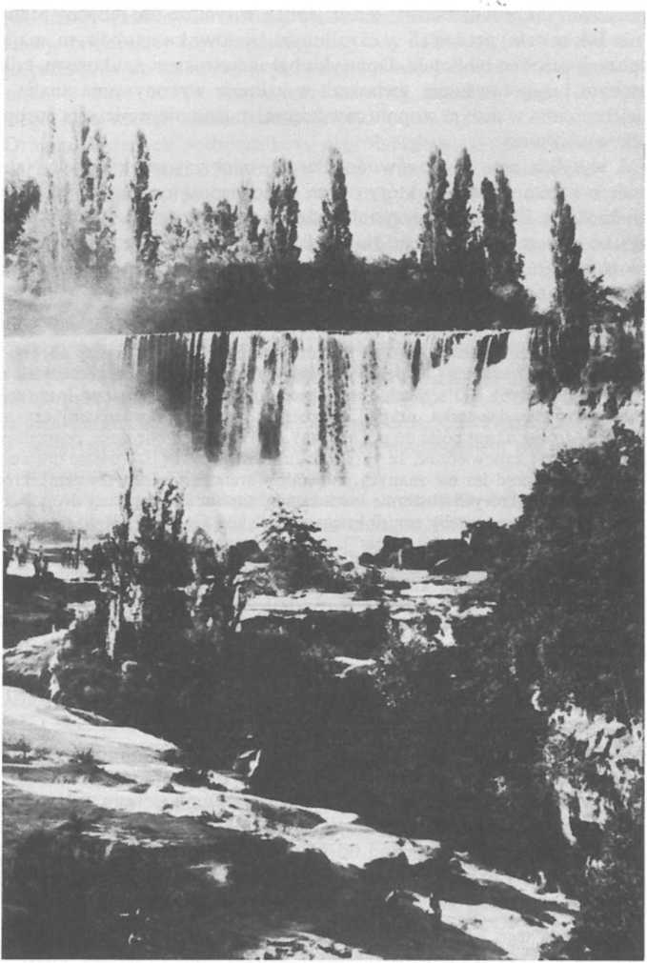
116. Wodospady Laja, Region VIII. Tędy prowadziła droga Domeyki do wulkanu Antuco. Fot. Z. J. Ryn

nięto; widziałem też w pośród najdawniejszych kopalni złota, cudowny kościół Najśw. Panny Andacollo
To właśnie wyniki badań z tego roku, m.in. w okolicy Arqueros, zostaną zamieszczone w „Annales des Mines”. Dokumentują je nie tylko analizy, ale także przekroje i mapy geologiczne, pierwsze w ogóle dla tego terenu.
W liście do Mickiewicza z 1 listopada zapowiadał Domeyko:
Tego lata [tzn. w lutym i marcu 1840 r.] mam zamiar zrobić wycieczkę na południe, zwiedzić kopalnie i góry położone między Coquimbo i Saint-Yago i dojechać do stolicy i do Valparaíso .
Niewątpliwie więc do stolicy nie ciągnęło go jak do Wilna. Po prostu miasto to było po drodze. Nie zrealizował wtedy zamierzeń. Wybrał się w przeciwnym kierunku do Huasco i Capiapó.
Domeyko, jak to zapisał w pamiętniku, opuścił Coquimbo wraz ze służącym 29 stycznia 1840 r. Udali się na północ drogą nadmorską. Wrócili w końcu marca, pokonując drogę górską, całkowicie pustynną. W Copiapó natrafili na wybory i to, jak się zdaje ożywiło zmęczonego szkołą nauczyciela z Coquimbo. Mimo wszystko, była to demokracja, pozbawiona złośliwości krzykaczy paryskich. Z Copiapó udali się do kopalń srebra w Chańarcilli, a stamtąd w głąb kraju ku Kordylierom. Był to wypad o wiele trudniejszy niż poprzednie. Gdy 20 kwietnia 1840 r. Domeyko zasiadł do listu — sprawozdania dla Mickiewicza, trudno mu było wszystko opisać. Wspomniał o kopalniach, do których schodził po specjalnych drabinach. Zafascynowany był jednak życiem w pustyniach: roślinnością i zwierzętami.
Czasem — napisał — na górze między kolczastymi kaktusami i aloesami, ujrzysz wyniosłą szyję guanaka, nieporuszoną, jakby skamieniałą, takiegoż koloru co skała. Poważne to zwierzę, ciche, piękne, zdaje się dziwić ludziom i nie jest lękliwe, a kiedy zruszone głosem podróżnego, idzie powoli w stronę, podnosi od czasu do czasu swoją małą główkę, oziera się i zdaje się być bezpieczne w swoim własnym domu.
Podobnych obrazków w tym liście jest więcej. Nie brakowało tu również „czystej” geologii:
Tu widzisz łańcuchy okrągłych, granitowych mas, przeświecające kryształami miki i amfibolu, pocięte żyłami złotych i żelaznych kruszców, pozłocone pirytem lub zieleniejące gryszpanem; ówdzie ucięte wierzchy i urwiska prawie prostopadłe odsłaniają porfir, dzieło najwytworniejszej sztuki i przepychu. Daleko ku Kordylierom widać ciągnące się wały jakby we wstęgi pomalowane, a dalej jeszcze rozmaitego kształtu kopuły i igły bielejące od śniegu i jakby kominy starożytnych wulkanów. Tu leżą zwaliska ogromnych jako domy nasze rumowych kamieni, opodal poszczepane góry, jakby walące się ściany nad przepaścią, a tuż poziome warstwy białych jakoby dziś złożonych muszli, na kilkaset stóp nad morzem; prawdziwa rozkosz dla geologa.
No, mimo wszystko, wtedy bardziej interesowała go geologia niż sejmikowanie. Owszem, lubił przysłuchiwać się wystąpieniom mówców, ale zarazem drażniła go u Chilijczyków ich nieodparta chętka „do brania się za czuby”. Wołał litewskie uczty i zabawy przyjaciół. Może dlatego głównie zajmował się pracą i nie wątpił, że do 1843 r. wytrzyma na kontrakcie.
W tym przeciągu czasu — pisał do Mickiewicza 12 października 1840 r. — ukończę moje mineralogiczne i docymastyczne [analityczne] prace i poznam lepiej mineralogię tego kraju niż ktokolwiek ją znał przede mną. W ten czas, jeżeli się podoba rządowi, gotów jestem jeszcze powtórzyć niektóre ekskursje w góry na trzy czy cztery miesiące i ruszę poza pobrzeżem tutejszym ku Boliwii i Peru [. ..] .
Chciał nawet jechać do Meksyku i Stanów Zjednoczonych. Były to tylko zamiary.
Wakacje 1841 r. spędził na południe od Coquimbo. Kolegium opuścił 24 stycznia. Wrócił 20 marca tego roku. W pamiętniku pozostawił obszerny opis wycieczki pełnej folkloru. Z listu do Mickiewicza z 10 kwietnia 1841 r. dowiadujemy się ponadto wielu szczegółów, które są godne przypomnienia: Wraz ze służącym pokonał konno ponad 500 mil. Dotarli oni do kopalń San Pedro Nolasco, położonych na południe od Santiago, prawie pod szczytami Kordylierów. Miłe powietrze i kąpiel w potokach wypływających z płatów śnieżnych dodawały zdrowia. Wybuchy w kopalniach zdawały się przypominać mu grzmot armat w walczącym kraju. W stolicy poznał wielu ludzi wsławionych walką o wolność Chile. Od władz oświatowych uzyskał przyrzeczenie, że trzech jego uczniów wyjedzie na dalsze studia do Europy. Wreszcie dotarł do Valparaíso.
[...] Spotkałem tam — napisał — dwóch Polaków: jeden z nich instruktor pensji, drugi inżynier niedawno przybyły z naszego emigrackiego korpusu. Pierwszy raz po trzech latach zagadałem po polsku i o mało nie zapłakałem, tak mi się język plątał nie wiedzieć po jakiemu. Mój Boże, pomyślałem sobie, czy memu ojcu śniło się, że zapomnę po polsku!’0
I ten wyjazd przyniósł wiele materiału, który został wykorzystany w opracowaniach naukowych i podręcznikach. Korzystali z nich także uczeni francuscy, a słynny Alcides d’Orbigny z nadesłanego przez Domeykę materiału paleo- tologicznego opisał nowy gatunek łodzika, którego nazwał Nautilus domeykus.
Kolejne wakacje 1842 r. Domeyko spędził w Południowych Andach chilijskich (w ówczesnych granicach tego kraju), tzn. na południe od Santiago. Tym razem, badania terenowe finansowało towarzstwo eksploatacji złóż srebra i miedzi. Nie mógł ukryć radości, gdy dowiedział się, że ze służącym i górnikami pojedzie w teren za darmo.

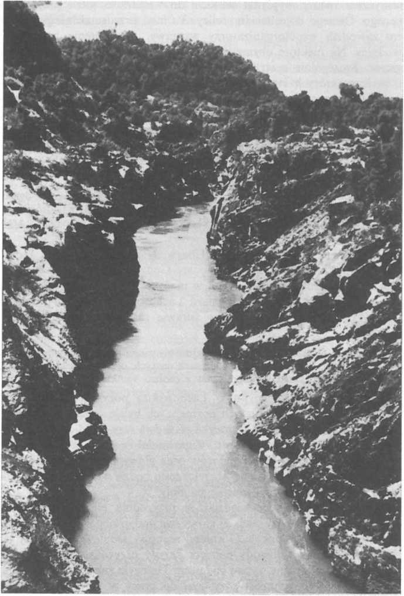
117. Rio Bío Bio. Tędy podążał Domeyko w kierunku wulkanu Antuco.
Fot. Z. J. Ryn

6 stycznia 1842 r. wypłynął statkiem do Valparaíso, gdzie przybył dnia następnego. Ósmego dojechał do stolicy. Tu miał przedsmak niespodzianek: czasem zawodzili współorganizatorzy wyprawy, a w terenie byli złośliwi przewodnicy. Na niektóre obszary ekspedycji Domeyki w ogóle nie chciano wpuszczać. Szczególnie uciążliwe były złośliwie wybierane przeprawy przez rzeki, podczas których stracono trochę sprzętu. Traf zdarzył, że rozbił się barometr, tak cenny w górach, gdzie pokonywało się duże deniwelacje. Nie znaleziono wprawdzie rewelacji, ale zidentyfikowano nadające się do eksploatacji żyły miedzi oraz kwarcu z rudami srebra. Meldunki wędrowały do Santiago siejąc — jak się okazało — niezgodę. Po powrocie do stolicy geolog zastał spółkę skłóconą. Każdy chciał mieć jak największy zysk z odkryć. Akcjonariusze spotkali się więc w sądzie.
Że nie lubię procesów — zapisał w pamiętniku — ni wdawać się w dysputy, wręczyłem panu Palamidos, sekretarzowi junty dyrekcyjnej, notatki z podróży, plany rozmaitych kopalni, okazy kruszców i projekt ogólny do urządzenia eksploatacji i robót górniczych i odjechałem do Valparaíso’1.
Była to jednak piękna przygoda. Ubarwiały ją śnieżyce, przed którymi chowali się w jaskiniach. Bawili się w zapusty. Godzinami słuchano legend przy ogniskach. W tej głuszy cywilizacyjnej w marcu 1842 r. w miejscowości San Gabriel do Domeyki przyjechał Leonard Lachowski, Wołyniak, powstaniec z 1831 r. Potrzebował on porady w sprawie założenia kopalni w spółce z Francuzami.
Dobre to było spotkanie; rozkosznie spędziliśmy wieczór do północy na rozmowie o kraju, o powstaniu listopadowym, o rodzinach naszych, o wyjściu z kraju i przygodach, które od owego czasu każdego z nas z osobna spotkały5 2
Niewątpliwie więc Domeyko w Lachowskim pozyskał bratnią duszę. Wiemy z innych źródeł, że w latach późniejszych byli z sobą z w kontakcie.
Dodajmy, że z tej wyprawy Domeyko pisał dwa razy do Mickiewicza, choć tylko jeden list dotarł do adresata. Zapowiadał w nim przesyłkę (przez znajomego Claude Gaya) piór kondorów oraz głowy lwa. „Cieszyłem się — doda — wyobrażając sobie, jak to Marylce miło będzie widzieć, że ja tu takie straszliwe bestie rozdzieram i szarpię na poły” .
Oczywiście żartował. Nie wiedział, że przyrodnik nie dotrzyma słowa, a Marysia nigdy nie zobaczy wielkiej głowy lwa andyjskiego. Gay po pewnym czasie dostarczył jedynie Szkole Górniczej rękopisy Domeyki oraz listy jego przyjaciołom. Rzeczowe dowody pamięci Żegoty przywłaszczył sobie.
Przeszło dwumiesięczny wypad badawczy Domeyki zakończył się w Coquimbo 10 kwietnia. Natychmiast przystąpił do pracy w kolegium.
Badania terenowe 1843 r., wraz z dwoma służącymi, prowadził na północy kraju. Laskowiczowi w dniu 10 czerwca napisał:
[...] Tego roku podróżowałem przez trzy miesiące, naprzód na południe od Santiago lądem, potem z Valparaíso morzem do Copiapó, stamtąd górami aż do najwyższego grzbietu Kordylierów i znowu górami do Coquimbo, więcej czterechset mil francuskich. Rząd tutejszy powrócił mi tą rażą koszta podróży, wynoszące do 3000 fr.
Relacje w pamiętniku o tym wyjeździe nie są tak precyzyjne, bo z pamięci wypadła — zresztą nieciekawa — podróż morska. W sprawozdaniu do Mickiewicza, poprzedzającym o dwa dni list do Laskowicza, jest inna informacja, którą przytoczymy:
Dotarłem do wierzchołka Kordylierów Copiapó i z nich pierwszy raz od przybycia mego wyjrzałem na wschód, za góry, w strony wasze, i z owego grzbietu gór na 48000 stóp wysokiego, widziałem strasznego kometę, który się na tej półkuli pierwszy raz ukazał w popielcową środę, z potężnym prawie na ćwierć nieba długim ogonem, co mówić, z podwójną miotłą, zawróconą na północ. Oby nam stał się dobrą wróżbą ów dziwotwór.
Wakacje 1844 r. teoretycznie miały być ostatnimi, na jakie Domeyko godził się w — nieco wydłużonym — kontrakcie. Starał się więc maksymalnie wykorzystać czas do uzupełniających badań. Jak wiemy, Domeyko zabrał ze sobą grupę studentów, z którą na koniach dotarli w Kordylierach na wysokość ponad 4,5 tys. metrów, schodząc na argentyńską stronę Andów. Wrócili z bogatymi „łupami” skamieniałości, rud mineralnych, skał i wrażeń. Mickiewiczowi w liście z 23 kwietnia 1844 r. ledwie nadmienił o wyjeździe, myśląc zapewne o niepewnej przyszłości:
Ostatnich wakacji odbyłem zwyczajem moim nową podróż w Kordyliery, dotarłem do samego grzbietu gór, popatrzyłem przez parę godzin w wasze strony i między skałami upolowałem potężną lwicę, co sobie za wróżbę dobrej przyszłości wziąłem. Teraz na nowo wróciłem do moich powszednich zatrudnień, przy których da Bóg spokojnie rok upłynie, a potem, potem Bogu wiadomo, co będzie.
Obserwacje oraz próbki rud mineralnych i skał zebrane przez Domeykę w okresie pobytu w Coquimbo stały się podstawą licznych opracowań naukowych. Drukował je w Europie i Ameryce. Ich oddźwięk spotkamy w postaci przedruków lub recenzji w wielu krajach, a także w Polsce i Rosji. Jako samotnik naukowy potrafił stać się człowiekiem szanowanym w Chile i znanym w świecie naukowym. Tęsknił do bliskich. Przeszedł przynajmniej kilka kryzysów psychicznych. Zawsze jednak je przełamywał. Przez ostatnie dwa lata kilkakrotnie wchodząc na grzbiet Kordylierów, miał wrażenie, że jest bliżej kraju.
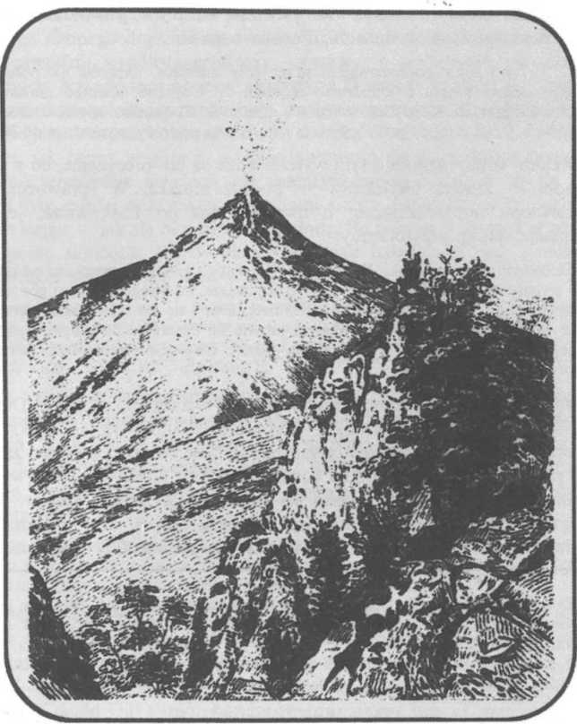
118. Wulkan Antuco. Rysunek Ignacego Domeyki, 1845 r.

Dotrzymał kontraktu, ale nie rwał się do Europy. Chciał przede wszyskim pozostawić na swoim miejscu solidnie przygotowanych następców. I to zamierzenie również zrealizował.

Echa towiańszczyzny nad Pacyfikiem
Na starej fotografii twarz Andrzeja Towiańskiego jest spokojna. Za małymi okularami widoczne są niewielkie oczy, nie zdradzające niepokoju psychicznego. Jest to przeciętny człowiek, jakich zawsze było najwięcej. Czy
fotografia zatem kłamie? Trudno na to odpowiedzieć znając źródła wielokrotnie analizowane. Uchodził za cudownego uzdrowiciela, choć nie wydaje się — wciąż na podstawie tylko fotografii — by miał jakieś cechy typowe dla hipnotyzerów czy ludzi wydzielających pewnego rodzaju bioprądy, zdolne zahamować biologiczne niedomagania organizmu pacjenta. Z pewnością nie był — jak współczesny nam Clive Harris — bioenergoterapeutą, a zbiorowa hipnoza jako zjawisko fizyczne jest fikcją.
Niewątpliwie Towiański potrafił zafascynować własną osobą ludzi inteligentnych, wrażliwych, a zarazem trzeźwych politycznie. Takim był właśnie Mickiewicz, którego przybysz z Litwy w całości sobie podporządkował. Za Mickiewiczem poszła spora gromada przyjaciół i znajomych poety. Wszyscy oni wtedy byli już psychicznie mało odporni. Koło Towiańskiego zawdzięcza swe istnienie nie tyle działalności mistrza, co określonym warunkom psychicznym samego poety. Towiański początkowo głównie przez Mickiewicza realizował własne plany polityczne. Przede wszystkim dążył do upowszechnienia idei zbratania Polski z Rosją. Mistrz uważał, że spadłe na Polskę nieszczęścia są karą Boską. W tym też duchu, choć znacznie później, przeprowadził konsekwentną krytykę dziejów Rzeczypospolitej Obojga Narodów. W krytyce wykazał zrozumienie dla interesów Rosji. Dodajmy jednak, że sugestie współczesnych o Towiańskim jako wysłanniku ochrany carskiej nie zostały archiwalnie udokumentowane, choć wiemy o znacznych osiągnięciach tego urzędu w zwalczaniu inteligencji polskiej.
Historycy literatury napisali o wpływie Towiańskiego na Mickiewicza i jego przyjaciół dziesiątki rozpraw. Nie sposób przedstawić nawet ewolucji ich poglądów. Ostatnio zdaje się przeważać przekonanie, że Towiański był człowiekiem „nawiedzonym”, o specjalnych predyspozycjach psychofizycznych. Jedni, jak np. Konrad Górski, sądzą, że wywarł szkodliwy wpływ na twórczość Mickiewicza, inni — odwrotnie — autor Pana Tadeusza w myśli mistrza znalazł inspirację. Słowem — potępienie i pochwała, zależnie, z której strony rozważano problem.
Nie mamy potrzeby opowiadania się za którąkolwiek ze stron. Jeżeli zajmujemy się tym, to tylko dlatego, że pozostali we Francji przyjaciele Domeyki w 1841 r. podzielili się na dwie grupy: Mickiewicz, Górecki, Zan, Wrotnowski — niewątpliwie najbliżsi — przystali do Towiańskiego. Witwicki, a później także Chełchowski i Laskowicz, znaleźli się w obozie zwalczającym proroka przepowiadającego szybki koniec wygnania. Domeyko nigdy nie
OAWiJWIA

I HłlSITIYiłS.
n ilu hecho » tu runvnciAS mebioioxai-js oi
< MLSLS OE SWIIOI KŁBBEftO Ot ł»M.
, 0»T *
POR
Ły*y

•«iw msm.
«Biroi» n»<aux »» im»rco«cw»«.
"SUUÎ*’
\ i>i“.AtH-As ««K b\si,H<>v!>ia\sMr:ai|iwvAij^i>r. unii:
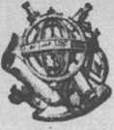

.5AXTIAGO
SMFACVTA CXXLSMÀ.
—U»ł-
119. Edycja Araukanii Domeyki, 1845 r.

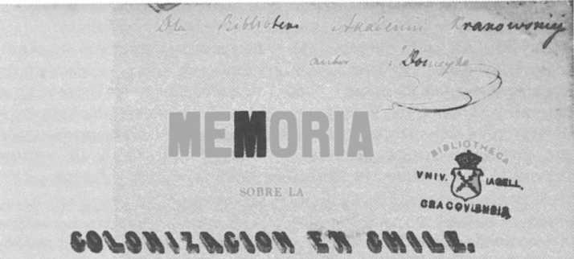

BJBBVMBW
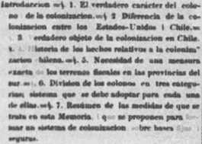

Iji rUruinsrion de loe et o* va» mediante «iua inmigración n r pea, es •le h» <'ue*txmes vitales para Chile: d I |imdrrl porvenir de la» provincia* de sur (meque ta drl norte nu c» Hamanut a ni «MHipo», áridos o regado* cou mucho costo a lo* rt.’ono* proponiente dicho*.
E»'a rucBiBMi ha ocupado en esto* últi- «•v4 l”iupoii lodo* lo* hombre* de celad» en ( hile, i bot día forma el uranto jenem! •le la* «li*ru«Mme* t n la prensa i de la» cou- »et»aeu'hes en lnd«»4 lo* círculo* <lr L je tile i*«te«r*Bwa (KM el bien páblicn. <’<hi mtfei*»- *© reto «e miran lo* ceotenarr* de mitos de mirado* que anualmente ratou de Euro- pu. » h»* qae, arra*Undo» p»i la rurttotae, van a «MaUererse et» la* lameo**» llanura* dr Wwrnram, torera, Missonn, Iluto*», Me- » bNra-un i Otao coa ruten se pregunta ,are- au sastre» campo», nuestro « «do, nueMr» jetar » gotaetwo, rulen ne nu* que lo que MTV» de mr*wlno a loa cuto*»»* europeo*, para b airar hi futre» aa to» de «neto* Mas- «’•*• » mdh« dr | < rwfc »
3 j,,
Detconncida là eaqn» mas bien, na estudiada suficientemente la uratina bajo el punto de vista local, prác co, óyensa clamores i declamaciones; i se pierde la ocasión que en la época actual hac activar las emigraciones europea* mucho ma* que en ningún otro período de la historia modemu. Atribuyese la culpa, tan pronto a la falta de actividad, de protección i de estímulo de parte del Gobierno, tan pronto a la apatía e indiferentismo de los grandes propseta - ríos i capitalista* de Chile que con su* pro- rsos erar adelante e*e
imperfección de nuestras I ya ta Je conocimiento del pa en o em grados i hombres que protela em gra ion en Europa. Se acusa al ob emo el Gobierno a loa particulares, se usan nuestra» leyes, se la* desacredita s o* ojo* de I » em grados, i, entre tanto, 300 ÜUO emigrados solamente pasaron el 61- ti i/O abo trascurrido por el estado de Nueva York; una gran pórte de dio* jen le de la misma fe i creencia que nosotros.
Importa, pues, examinar esta cuestión profundamente: i para ello 1.a estudiar las rssuM* que han impedido hasta ahora verla bajo su verdadero punto de vista; Xa echar una ojeada ¿obre la» leye« existente*, rdauvas a la cotoiiixacion, i tucdida» que hasta aboca el Gobierno » lo particulares has tomado para atraerla a Ciule; Xa indicar los caso* mas importantes que se h»n presentado lissts ahora ra la* primera* teuUUvas que se bsn hecho, para establecer las prime- ras cotonía* en Ctoie; 4,* en fia, bascar médius mas practico» i rarmaalro pare dar a rata empresa ls dirección que le conviene.

120. Memorial Domeyki o ucywilizowaniu Indian południowego Chile
uwierzył w posłannictwo Towiańskiego. Niezależnie od głębokiego przywiązania do Kościoła, wykazał przede wszystkim trzeźwość przyrodnika.
Listy Mickiewicza z sierpnia 1841 r. przypominają meldunki wojskowe. Czytając je odnosi się wrażenie, że dowódca wzywa do siebie podwładnych, by w tajemnicy przekazać im ważne decyzje. Jeden z nich, z 8 sierpnia napisany do Żegoty, nie dotarł do Chile. W kolejnym, z 12 października, obwieścił przybycie z Litwy proroka, który modlitwą uzdrowił jego żonę. Właśnie on przepowiadał wojnę, po której nastąpi „przyszłość wielka”. Mickiewicz w to uwierzył i rozgłosił innym. Uznano, że zwariował. Wiedział o tym i dlatego pisał:
Ty mnie znasz i wiesz, że w cuda wierzę, ale lekki w sądzeniu nie jestem i w działaniu ostrożny. Ponieważ publicznie ogłosiłem, że wierzę w tę przepowiednię, musiałem mieć do tego ważne powody. — Wracaj, kochany Ignacy, wracaj z nadzieją i pokrzepiaj się nią w trudzie podróży’9.
W liście tym nie ma cienia żartów. Jest natomiast stanowcze żądanie rozwiązania kontraktu z rządem w Chile i natychmiastowego powrotu.
List poety z 12 października 1841 r. dotarł do Coquimbo najwcześniej w lutym roku następnego. Domeyko wtedy był w Kordylierach na południe od Santiago, zajęty poszukiwaniem złóż dla spółki akcyjnej. Słowa Mickiewicza przeczytał po powrocie do kolegium. Wrócił 10 kwietnia, a odpowiedź pisał 23 maja. Nie możemy jednak z tego wyciągnąć daleko idących wniosków. Zapewne w końcu maja nadarzyła się okazja do wysłania listu do Europy. Zastanawia jednak ogromna powściągliwość Żegoty. Napisał m.in. : „Z zupełną wiarą i poddaniem się Opatrzności Bożej, przyjęłem wiadomość o wielkim wypadku, o którym do mnie piszesz, i gdybym był wolny, jużebym był na okręcie w podróży do was”. Dalej nastąpił rzeczowy wykład, że nie godzi się zawodzić zaufania kontrahenta, a dodatkowo trzeba czekać na powrót trzech uczniów z Europy. Na końcu prosił, by podali mu nowy adres, gdy odjadą na wschód.
Przyjmujemy, że ostatnia uwaga nie była złośliwością. Została ona bowiem poprzedzona łagodzącym wprowadzeniem:
Żal mi, że kiedy wy wielkimi, wspaniałymi widokami byliście zajęci, ja jak dziecko z kamieniami bawiłem się i po górach jak wariat błądziłem; dziś odnowiliście we mnie duszę, wyrwaliście z spokojnych snów, że już nie trafię do mojej chemii, ni mineralogii, które na ten rok odłogiem zostaną .
Ostatnie sformułowania mają tylko częściowe pokrycie w znanym nam materiale źródłowym. Domeyko pracował ze zdwojoną energią, choć większość okazów rzeczywiście przekazał spółce finansującej jego badania terenowe. Echa paryskie nie miały na to wpływu.
Do rąk Domeyki dotarł także list Chełchowskiego z dnia 9 października 1841 r. Jest to dokument o tyle interesujący, że pisany w okresie „wiary w proroka”. Nie taił, że Towiański uzdrowił Celinę Mickiewiczową. Powiedział, co ma poeta zrobić, potem dopiero wyjawił Adamowi, że zrobił to z woli Boga. Przekonał o swym posłannictwie Góreckiego i Sobańskiego. Ci trzej pociągnęli innych. Objawił im wszystkim wielkie wydarzenia, przemawiając na specjalnej mszy w kościele. Chełchowski zapamiętał, że na zakończenie tego wystąpienia upadł czołem na ziemię. „Potem — dodał — wyszedł Towiański z kościoła, siadł do fiakra i pojechał”.
W liście tym Chełchowski dopuszczał, że Bóg mógł zesłać Towiańskiego na przywódcę skłóconej emigracji. Zdawał sobie jednak sprawę z pewnego rodzaju gry przybysza z Litwy. Nie wiedział, że choćby o samym ozdrowieniu żony Adama miał inne informacje niż te, które Mickiewicz przekazał Żegocie. Samotnik z Coquimbo z pewnością zorientował się w tych niuansach. Później dopiero w listach innych przyjaciół z Paryża dowie się, że Towiański znał świetnie psychikę swych rozmówców i potrafił wykorzystać sytuację emigrantów do przeprowadzenia własnych celów. Chełchowski, a także wielu innych, na początku wierzyło głównie w szczerość zrywu Mickiewicza.
Czy Domeyko uwierzył? Gdyby dostał list Mickiewicza z 8 sierpnia — miałby może inną ocenę sytuacji. Tymczasem poeta w drugim liście nie napisał nic istotnego, a Chełchowski przyznał, że uwierzył, ale Adamowi. Zresztą pytanie jest tylko retoryczne. Przecież Domeyko na początku 1842 r. był tak zafascynowany geologią Chile, że słowa Mickiewicza i proroctwach Towiańskiego mogły go tylko zaciekawić. Nie wiemy ponadto, co pisali inni do Żegoty, a zwłaszcza Witwicki, od początku przeciwny prorokowi.
Dodajmy, że Mickiewicz już w lutym 1842 r. niecierpliwie nalegał na powrót Żegoty do Europy. Jego namowy były dość natarczywe. Ale i w tym liście zaznaczył:
O części cudownej jego posłannictwa pisać nie mogę i niepodobna w liście wytłumaczyć się. Powiem po ziemsku, że to jest w moim przekonaniu największy filozof, mędrzec i polityk wieku naszego. Od chwili kiedy z nim spotkałem się, dla mnie emigracja jest skończona, tak pełen jestem nadziei, iż Bóg wkrótce i dziwną sprawą nas podźwignie.
Listy Domeyki z 28 października i 2 listopada 1842 r., stanowią niejako odpowiedź na wezwania Adama. Przebija z nich przygnębienie. Nie wyda- je się, by wierzył, że Towiański jest prorokiem. Radził bowiem Mickiewiczowi przeprowadzić rozmowę z bardziej światłym klerem. Nie ufał chyba zmysłom poety. Wyłożył więc powody, dla których dotrzyma kontraktu, a później uruchomi wykłady chemii w uniwersytecie w Santiago. Wspomniał

ARAÜKANIA
I JEJ MIESZKAŃCY.
Wspomnienia z podróży po Południowych
prowincyach rzeczypospolitéj Chilijskiej.
przez
Ignacego Domejkę
Członka univers. Chilijskiego, Profes. Kolegium w Coquimbo.
TUmaeaana a hlaapaAahitfo
przez
Jana Zamostowskiego,
Korrbsp. Gazety Warszaws.


WILNO.
Nakładem i drukiem Józefa Zawadzkiego.
I960.
Ignacio Domeyko

ARAUCANIA
Y SUS HABITANTES
Edición, selección, notas y prólogos
de Maria Paradowska y Andrzej Krzanowski
Sociedad Polaca de Estudios Latinoamericanos
Warszawa-Kraków 1992
o misjonarzu, przebywającym w Coquimbo, mówiącym wiele o świętych polskich. Starał się przez to ostudzić zapał poety.
W kolejnym liście — z 17 stycznia 1843 r. — jeszcze raz prosił Adama o powściągliwość: „Mnie się zdaje — pisał — że cały rozum i doświadczenia na tym świecie, na to tylko służą, aby dać poznać, że im kto rozumniejszy i doświadczeńszy, tym ostrożniej i bojaźliwiej chodzić ma po ziemi”. Po tym wszystkim przytoczył urocze wspomnienie o odpuście na Boże Narodzenie w pobliskim Andacolla. Często tam zaglądał i zawsze wspomniał odpustowe festyny z największą radością. Pisząc o tym do przyjaciela zdawał się raczej przypominać Litwę, treść Pana Tadeusza, przeciwstawiając je świadomie misji paryskiej Litwina — Towiańskiego.
Sprawa jest bardzo ważna. Decydowały się bowiem losy profesora chemii i mineralogii w Coquimbo. Próby przechodziła także przyjaźń Żegoty i Adama. Domeyko był trochę bezradny. Ufał przyjacielowi, ale także cenił innych. Adam, chcąc mieć Żegotę przy sobie, raczej myślał o pozyskaniu jeszcze jednego emigranta dla sprawy. Był nieustępliwy. 24 października ponowił wezwanie, już bez natarczywości. Nie omieszkał dodać, że oni z Koła są przedmiotem ataków. Zarzuca się im wszystko i nazywa nawet partią moskiewską. Do przeciwników należą księża: Kajsiewicz i Duński. Bohdan Zalewski i Chełchowski unikają ich. Witwicki otwarcie zwalcza. Użalał się, że mistrza wydalono z Francji. Dodał ponadto: „To mi tylko boli, że tobie nie było danym słowo Jego żywe słyszeć!”
21 listopada 1842 r. Mickiewicz wysłał kolejny list do Domeyki. Nie rezygnował z przywołania przyjaciela, kiedy pisał: „Opatrzność w swoim czasie da ci i zręczność, i sposób wrócenia do nas, bo jeśli wołasz do Boga, Bóg tak cię widzi u stóp Kordylierów, jak nas na bruku paryskim”. Tak, Mickiewicz wiedział, jak ma pisać, by pozyskać dla sprawy filomatę. Może tylko nie zdawał sobie sprawy z zaangażowania Domeyki w pracy w Chile. Zajęty Kołem i mistrzem nawet nie zainteresował się przesłanymi z Coquimbo uczniami przyjaciela. Tych wprowadzali w świat europejskiej metropolii Laskowicz i Chełchowski. Mickiewicz nie utrzymywał już z nimi bliższych kontaktów.
Pamiętajmy jednak, że Domeyko miał również dobrą szkołę i umiał w taktowny sposób podważyć sugestie Mickiewicza o posłannictwie Towiańskiego. Listy, które pisał od października 1843 r. do września 1845 r. (teoretycznie był już wtedy wolny od zobowiązań kontraktu), są tego najlepszym przykładem. Nie był nigdy fanatykiem w sprawach wiary. Cytując Ewangelię nie starał się nawet nawracać Mickiewicza. Bolał głównie nad rozbiciem grona najbliższych przyjaciół. Pisał więc nie w sprawie „nawiedzenia”, bo o tym praktycznie nie miał pojęcia. Prosił o zgodę, powołując się na przykazania Boskie i autorytet Kościoła.

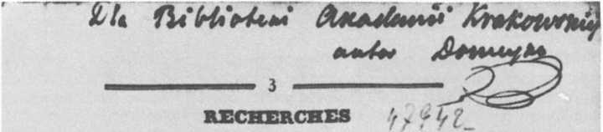

Sur Li géologie du Chili, et, particulièrement, 11 1 * sur le terrain de porphyres stratifies, dans les Cordillères ; 2* sur le rapport qui existe entre les filons metulLfères et les terrains du système des Andes.
Pu M. fc'iiu DOMEYKO, Profiteur dt minéralogie el de gfelogU
mi rollége de Coquimbo ( Chili).
Dans tout le système des terrains qui consti- Dirhiw do iyi- tuent la pente occidentale de» Cordillères «lu Chili, on voit trois'prmcipaux groupe» de roche» p«ut «roupei de qui correspondent à trois époque ddferentes :
- Un terrain stratifié secondaire, antérieur au soulèvement des Andes;
- Des masses soulevantes contemporaines de un^
ces mêmes montagnes:
- Des dépôts tertiaires postérieurs audit soulèvement.
Ces derniers, composés de couches horizontales, constituent une partie des plaines de la côte et entrent dans les vallées, où ils forment des doubles et triples vallons qui attestent autant d'époques survenues dans le soulèvement lent et continu de la côte, et postérieures au soulèvement brusque de» Andes.
Le second groupe se compose de masses non Groupes de ro- strattfiées granitoidea ou porphyriqiies, dont la (¡^ g" ,niúíu«" principale roche renferme quatre éléments ; le quartz, le b-ldspath, le mica et l'amphibole. Selon qu'un de ces éléments prédomine ou fait duparaiue les autres, ou a la pegmaüte, la dio-
Do spraw tych wrócił w liście z 27 października 1845 r. Pisał wówczas do Mickiewicza:
Prócz tej nadziei, o której mi zawsze w nader ogólnych słowach napomykałeś, o niczym innym nie wiem; nie możecie nawet mię za zwolennika waszych zasad uważać, bo ich nie znam i o nich, jak do mnie raz pisałeś „nie było wolno dotąd mówić” [...] Pomimo to proszę cię Adamie, jeżeli twoje zasady w czym się różnią od moich, nie zrywaj z dawnym przyjacielem twoim, który tobie w znacznej części winien, że wrócił do pełnienia obowiązków katolickich.
Zdawał sobie Żegota całkowicie sprawę, że przyjaźń z Adamem jest skończona. Zapowiedział jednak, że będzie do niego pisał. Mickiewicz na list ten już nie odpowiedział.
Do Chile docierały także inne informacje o Kole mistrza Towiańskiego. W liście do Adama z 23 kwietnia 1844 r. Żegota użył nawet wręcz zdania: „Krzykliwość emigracji odbija się aż o Kordyliery”. Jak mógł znieść psychicznie to wszystko, gdy dostawał np. taką oto mieszankę:
15 luty 1842 r. — Chełchowski do Domeyki:
Taż sama figura i dotąd jest dla nas powodem niepewności, zwątpienia, niezgod, nieufności [...], jednym słowem wielkiego utrapienia. Pan Mickiewicz ciągle pod jego wpływem absolutnym [...] Towiański mieni się posłańcem od Boga, a z kąta tylko listy rozsyła, sam się nie pokazuje [...] W liście drukowanym do Polaków [...] uwiadamia w wyrazach ciemnych o wizji, wskutek której zawiesił w jednym z paryskich kościołów kopię obrazu Matki Ostrobramskiej, i tamże nazywa nas męczennikami wolności, co by uszło w dzienniku opozycyjnym francuskim, ale w ustach takiego co się mieni posłańcem Boga, jest dziwne [...].
14 listopada 1842 r. — Wrotnowski do Domeyki:
Takiego braterstwa nigdyśmy dawniej nie kosztowali, takiego braterstwa ni ziemia, ni morza, ni lata rozdzielić nie mogą [...] Nasze cierpienia, nasze troski, nasze dobijania się, czyste żądze, niczym niezaspokojone pragnienia, tajemnicze nadzieje, wszystko odkryte, wytłumaczone, objaśnione, spełnione nad miarę!
- grudnia 1843 r. — Witwicki do Domeyki:
Że kochany Domeyko, nie wierzysz mnie i piszesz, że miłosierdzie Boskie wszystko może, prawda, że może; tylko tego nie może, aby Boga pokłóciło z Jego Kościołem, to jest z sobą samym. Wiesz przecie, że w tych czasach mnóstwo jest po różnych krajach marzycieli i robotników szatana, którzy wynajdują nowe jakieś religie; otóż jednym z takich jest Towiański.
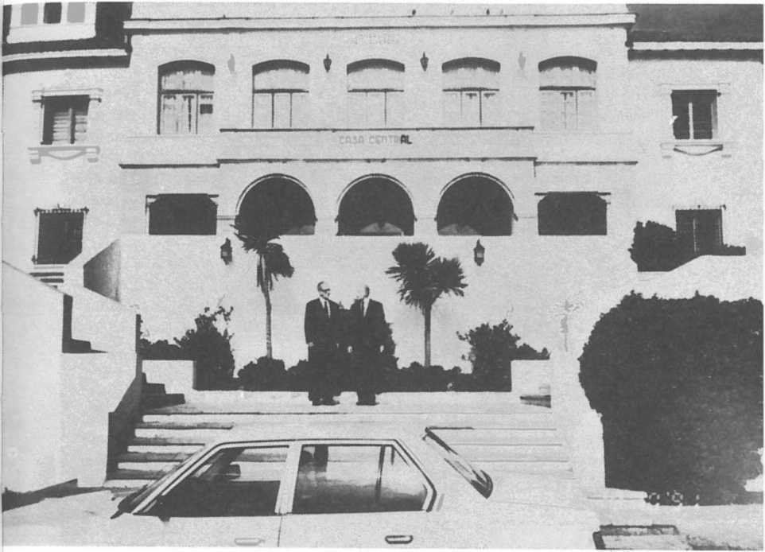
124. Universidad de La Serena, Casa Central. Stoją od lewej: prof. Jan Janowski i prof. Zdzisław J. Ryn ambasador RP, w dniu podpisania umowy o współpracy z Akademią Górniczo-Hutniczą w Krakowie (październik 1991 r.)

Tak, mocne to słowa. No, ale Witwicki był pragmatykiem. To przecież on najchętniej usunąłby Telimenę z PanaTadeusza. On również wystąpił przeciwko Mickiewiczowi na posiedzeniu Wydziału Historycznego Towarzystwa Literackiego w 1844 r. I o tym też Domeyko wiedział.
Nadmienimy, że jednocześnie informacje z Paryża docierały także od innych. Józef Zaleski, który krótko był zafascynowany Towiańskim, po otrzeźwieniu napisał Domeyce 10 marca 1845 r. wprost: Towiański zrobił dużo złego. Dopisując się do tego listu Bohdan Zaleski jakby dla podkreślenia jego
wypowiedzi dodał: „Któżby z nas był ongi pomyślił, że Adam podniesie rokosz na Chrystusa i Kościół Jego?”.
Nie mamy co się dziwić, że słowa Żegoty do Adama z paździęrnika 1845 r. pisane były już ze świadomością o skończonej przyjaźni. Co więc miał począć? Przede wszystkim szukał mocniejszych wrażeń. Senne Coquimbo, w którym miał wielu znajomych i życzliwych, to mało. Zdecydował wybrać się do żyjących w wolności Araukanów. Uważnie studiował literaturę o walkach Hiszpanów z Araukanami. 29 grudnia 1844 r. płynął już na południe. Cywilizacja portu Valparaíso znów przywołała obraz skłóconej emigracji w Paryżu. Wysłał list do Chełchowskiego i Laskowicza nadmieniając: „Nie zapominajcie mi też pisać o położeniu, w jakim jesteście względem stronników Towiańskiego i względem Adama, czy też przychodzi do jakiego porozumienia się”.
Wśród „dzikich” sprawy emigracyjne zdecydowanie przybladły. Gdy wrócił do Coquimbo był zajęty pracą, choć liczył się z powrotem do Francji. Uczył nadal w szkole. Korespondował z Chełchowskim i Laskowiczem. W jednym z listów do nich z 20 lipca 1846 r. doniósł:
Już blisko dwa lata upływa, jak Adam przestał pisać do mnie. Ja też do niego nie myślę pisać, aż się z pewnością dowiem, że wrócił do tego, czym był pierwej, kiedyśmy się z sobą znali i kochali.
Tu już sprawa była jasna. Nie znaczy to, że nie cierpiał. 29 października 1846 r. tym samym adresatom doniósł: „Ja przestałem pisywać do Adama i do Wrotnowskiego i oni do mnie pisywać nie będą. Kto by się tego spodziewał!”.
Dobór cytatów oraz prezentacja niektórych kwestii z listów wskazuje niewątpliwie na ogromne skołatanie Domeyki. Oto w październiku 1843 r. praktycznie był uwolniony z kontraktu i mógł wracać do przyjaciół, z którymi chciałby się nagadać po polsku. Przyjazd Towiańskiego do Paryża latem 1841 r. pociągnął za sobą rozbicie grona tych, których dawniej tak cieszyły stopniowo powstające księgi Pana Tadeusza. Do kogo miał więc wracać? Do Adama niemal bezwolnego w ręku mistrza? Coraz bardziej nie znajdował z nim wspólnego języka. Pozostali jeszcze wprawdzie Chełchowski i Las- kowicz, ale ich przyjaźń miała zupełnie inny charakter. Witwicki chorował. Bohdan i Józef Zalescy przebywali poza Paryżem. Byli jeszcze inni, ale dotychczas liczył się najbardziej Mickiewicz. Jak się zachowa, gdy podobnie jak Władysławowi Platerowi i innym nie poda ręki na przypadkowym spotkaniu na ulicy? Trzeba nie znać Francji, by nie odczuć zniewagi takiego czynu!
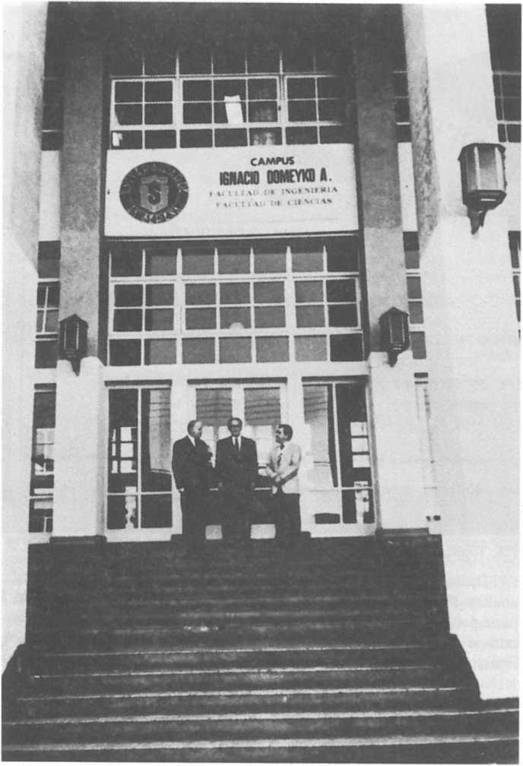

125. Wejście do Campus Ignacio Domeyko Universidad de La Serena mieszczącego m.in. wydziały: Inżynierii i Górnictwa. Stoją od lewej: Zdzisław J. Ryn, Jan Janowski — rektor AGH w Krakowie i prof. Claudio Canut de Bon — profesor geologii, wybitny znawca życia i dzieła Ignacego Domeyki (październik 1991 r.)
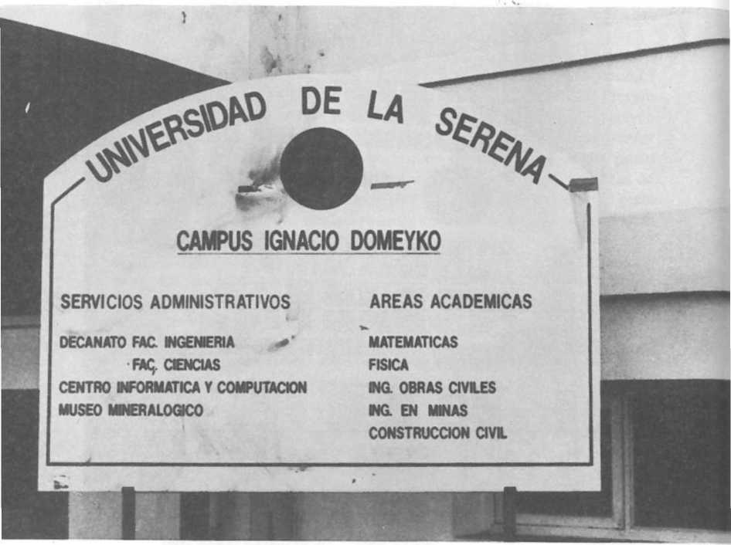
126. Tablica „Campus Ignacio Domeyko” Uniwersytetu w La Serena. Fot. Z. J. Ryn

Będąc w Coquimbo czuł więc swe osamotnienie. Nie wychodziły mu analizy. Pisał jednak to i owo i wraz z okazami starał się wysyłać do Paryża, ponaglając przyjaciół o sprawdzenie, czy przesyłki doszły na miejsce. Jednocześnie zdawał sobie sprawę, że jest człowiekiem bardzo cenionym w Chile. Spotykały go wszędzie pochwały. Zaproszono go do pracy w Uniwersytecie w Santiago, z czego nie skorzystał przed powrotem uczniów z uczelni we Francji. Wszystko robił, by wyjazd do Europy opóźnić. Nie zachęciła go nawet proponowana przez Witwickiego żeniaczka z posażną panną. Pozostał więc na stanowisku, dobrze świadcząc o kraju, z którego pochodził. Mickiewicz, najwierniejszy z uczniów Towiańskiego, zdawał się tego nie rozumieć.
Jeszcze jeden cień w stosunkach Adama i Żegoty w okresie towiańszczyz- ny. Z korespondencji znika zupełnie sprawa atlasu Domeyki. Jak się wydaje były nawet na to pieniądze, którymi dysponował Mickiewicz. Po wyjeździe z Paryża Ludwika Platera poeta nie miał czasu na zakończenie druku.
W zapiskach Leonarda Niedźwieckiego istnieje notatka z 8 listopada 1842 r., którą przytoczymy:
Byłem u Januszkiewicza z zapytaniem, czy można dostać mapy Domeyki. Powiedział, że ma blachę, ale map nie ma, chyba je wybić, a to za pozwoleniem Mickiewicza. Powiedziałem, że mi Mickiewicz powiedział to samo, że mi ofiarował swój egzemplarz (pożyczył). Pytam Januszkiewicza, wiele by kosztowało kazać odbić sto z papierem. Rzekł: „Z osiemnaście franków” .
O ile wiadomo, nie doszło do druku tych map. Mickiewicz panował całkowicie nad sprawą nawet w okresie największego odurzenia misją Towiań- skiego. Był jednak zajęty czymś innym. Dla Żegoty ważniejsza była wtedy przyjaźń niż mapy. Tym samym edycja atlasu z dołączoną rozprawą ostatecznie nie została zrealizowana.
Towiański zapewne dokładniej nie zdawał sobie sprawy z tego, kim jest Domeyko i co robi w Chile. Najwyżej wiedział, że jest jednym z kłopotliwych korespondentów Mickiewicza, bo prosi niekiedy poetę o załatwienie wielu spraw w Paryżu. Dziś wiemy, że młoda republika szkodliwemu wpływowi proroka zawdzięczała w głównej mierze pozostanie w Chile wybitnego uczonego i nauczyciela.

„Dzika” Araukania
Uważnego czytelnika zadziwia lektura książki wydanej w Wilnie w 1860 r. pt. Araukania i jej mieszkańcy. Wspomnienia z podróży po południowych prowincjach Rzeczypospolitej Chilijskiej przez Ignacego Domeykę, członka Univers. Chilijskiego, profes. Kolegium w Coquimbo. Tłumaczona z hiszpańskiego przez Jana Zamostowskiego, koresp. Gazety Warszaws. Część druga tego opracowania: Stan moralny w jakim się dziś znajdują Araukanie, ich zwyczaje i obyczaje16, jest przepełniona głębokim humanizmem do niby to dzikich Indian. Ale już kolejny jej fragment — jakbyśmy powiedzieli scjentystyczny — Przyczyny jakie stawią przeszkody w cywilizowaniu Indian Araukańskich i środki zdające się najwłaściwszymi do osiągnięcia tego celu — to przecież wykład sposobów kolonizacji. Owszem sugerował ukrócenie nieuczciwego handlu „niczyimi” ziemiami, organizację przy granicy Chile sklepów w misjach katolickich lub w ośrodkach władzy administracyjnej, budowę dróg, szkół, kościołów itp., ale głównie — jego zdaniem — do stopniowego podniesienia poziomu rolniczego kraju mieli się przyczynić koloniści spro
wadzani w małych grupach z przeludnionych krajów Eûropy, a zwłaszcza z Niemiec i Francji. Jest to zaskakujące, zważywszy, że kiedyś w Paryżu narzekał na emigrację niemiecką do Rosji i lud otumaniony fałszywymi hasłami liberalizmu.
Dodajmy do tego, że książka Domeyki ukazała się w Santiago w 1845 r. kilka miesięcy po udanej wycieczce na południe kontynentu. Do jej treści autor był bardzo przywiązany. Wysyłał ją do Europy z sugestiami przekładu także na niemiecki i francuski. Wynikiem tych zabiegów było m.in. właśnie wymienione tłumaczenie Leonarda Rettela, pisującego pod nazwiskiem Zamostowski.
W pamiętniku Domeyko pozostawił opis: Podróż do Araukanii w 1845 roku. Concepción — Valdavia — Osorno — Volcan Antuco — Powrót do Valparaíso. Miesiąc styczeń, luty, marzec i kwiecień 1845 r. Jest to zbiór barwnych obrazów o przyrodzie, historii i ludziach tego terenu. Z treści przebija głęboka sympatia do Indian, częściowo już dotkniętych mackami złowieszczej cywilizacji. Był przekonany, że jest to naród wierzący, choć niechrześcijański. Podkreślał, że nie kradną (wyjątkiem były tylko konie, które wymieniano na lepsze). Gdzie mógł, stwierdzał bez ogródek, że są nieoś- wieceni, leniwi, lubią się upijać, a kobiety traktują jak niewolnice. Jednocześnie podkreślał, że mają oni własną kulturę, stojącą na wyższym poziomie niż w wielu regionach „cywilizowanego” Chile, a zwłaszcza na pograniczu chilijsko-araukańskim, opanowanym w dużym stopniu przez ludzi nieuczciwych.
Nie ulega wątpliwości, że polityczne aspekty wycieczki Domeyki zostały świadomie podjęte. Autor wyciszył je w Moich podróżach, kierowanych do czytelnika na Litwie. Tu raczej starał się uwypuklić wszelkie podobieństwo kultury ludowej dwóch krajów: południowoamerykańskiego (Araukania) i środkowoeuropejskiego (Litwa). Podobny klimat, lasy i pola uprawne — czyli to, czego w Coquimbo dawno nie widział — nasuwały samo przez się skojarzenia ze stronami rodzinnymi.
Zarówno pamiętnik, jak i książka o Araukanii, pozwalają się domyślać, że główną inspiracją wyjazdu na południe było dzieło Eduarda Fredricha Póppiga Reisen in Chile, Peru und auf den Amazonnenstrome (Podróż do Chile, Peru i po Amazonce) wydane w Lipsku w 1835 r. To właśnie za autorem tej książki usiłował Domeyko z towarzyszami wejść na szczyt czynnego wulkanu Antuco. Trochę zapewne też inspirował się opowieściami Claude Gay’a, przyrodnika francuskiego, z którym podczas pobytu w Chile przyjaźnił się. Gay był nieprzeciętnym znawcą tego kraju i w 1843 r. rozpoczął druk wielotomowego dzieła Historia física y polytica de Chile (Historia fizyczna i polityczna Chile). Ponadto w Valparaíso Domeyko nabył znakomity epos rycerski renesansowego poety Alonso de Ercilla y Zúñiga pt. La Araucana (Araukania). W poemacie tym wyczytał więcej niż gdzie indziej o szlachetności walecznych Indian.

1 A. Mickiewicz, Dzieła, t 15, Warszawa 1955, s. 126 (dalej: Dzieła; cytaty z wydania jubileuszowego z 1955 r.). W tekście wymieniono Stefana Zana oraz Teklę
Franciszka Wołowskich. W Muzeum Literatury im. A. Mickiewicza w Warszawie zachował się list Domeyki do W. Mickiewicza z 1878 r. (sygn. BP 34, t. XIX, k. 77) ze wspomnieniem ślubu: „[...] ja widziałem owe piękne wesele w domu szanownych Wołowskich: jakie szczęście, jaka wesołość państwa młodych [...]”.
Księga pamiątkowa na uczczenie setnej rocznicy urodzin Adama Mickiewicza (1798 — 1898), t. 1, Warszawa 1898, s. 144—145.
J. B. Zaleski, Korespondencja, wydał D. Zaleski, t. 5, Lwów 1904, s. 305.
Por. wydaną przez Stanisława Czarnieckiego w Krakowie w 1976 r. broszurę Stanisławowi Staszicowi dwa wiersze, gdzie umieszczono faksymile utworu Czeczota.
I. Domeyko, Moje podróże. Pamiętniki wygnańca, przygotowała do druku, opatrzyła przedmową i przypisami E. H. Nieciowa, t. 1, Wrocław 1962, s. 45 (dalej: I. Domeyko, Moje podróże).
A. Mickiewicz, Dzieła, t. 4, s. 125 — 133.
A. Boniecki, Herbarz Polski, t. 4, Warszawa 1901, s. 374 — 376.
E. H. Nieciowa, Przedmowa, [w:] I. Domeyko, Moje podróże, t. 1, s. 5 — 40.
K. Maślankiewicz, T. Turkowski, Domeyko (Domejko) Ignacy (Żegota), [w:] Polski słownik biograficzny, t. 5, Kraków 1939 — 1946, s. 313 — 318.
Szczegółowe informacje autorka podała w komentarzach do listów Domeyki do Władysława Laskowicza.
Por. W. Szyszłło, Rodzina Domeyków w Santiago de Chile, „Świat”, R. 9: 1914, nr 21, s. 14.
Na ogół nazewnictwo geograficzne Nowogródczyzny i Mińszczyzny nie uległo zmianie. Na powojennych rosyjskich mapach Niedźwiadka to Medwiadka, Nieśwież — Nieśwież, Horodziej — Gorodej, Stołpce — Stołpcy, Oszmiana — Oszmiany, Szczuczyn — Szczuczin, Nowogródek — Nowogrudok itp. Zmieniono w sposób zasadniczy brzmienie nazw na terenie Litwy (np. Wilno — Vilnius), także na obszarach etnicznie polskich.
K. Maślankiewicz, T. Turkowski, Domeyko..., s. 313.
I. Domeyko, Moje podróże, t. 1, s. 138.
Tamże, t. 3, s. 140—141.
Tamże, s. 142—143.
Tamże, s. 151 — 152.
Tamże, s. 141.
I. Domeyko, Dwie godziny przy grobie brata w maju 1886 r. „Przegląd Powszechny”, R. 25: 1908, t 98, s. 49.
I. Domeyko, Moje podróże, t. 3, s. 140.
Tamże, s. 106.
Tamże, s. 149.
Tamże, s. 156.
Tamże, t 1, s. 103.
Por. J. Garbowska, Nauki geologiczne w uczelniach Wilna i Krzemieńca w latach 1781 — 1840, „Prace Muzeum Ziemi”, Nr 42, 1993, s. 39; Z. Wójcik, Udział oo. pijarów w rozwoju przyrodoznawstwa w Polsce doby Oświecenia, [w:] Wkład pijarów do nauki i kultury w Polsce XVII — XIX wieku. Warszawa — Kraków 1993, s. 235.
I. Domeyko, Filareci i Filomaci. List, Poznań 1872, s. 5.
Archiwum Filomatów. Korespondencja. 1815 — 1823, wyd. J. Czubek, t. 2, Kraków 1913, s. 404 (dalej: AF. Korespondencja). 4 — Ignacy Domeyko
I. Domeyko, [List do A. E. Odyńca], „Kronika Rodzinna”, 1881, s. 33.
A. E. Odyniec, Listy z podróży, opr. M. Toporowski, 1.1, Warszawa 1961, s. 540.
Archiwum Filomatów, Na Zesłaniu, t. 1, pod red. Cz. Zgorzelskiego, Wrocław 1973, s. 159—160 (dalej: AF. Na zesłaniu).
Księga pamiątkowa na uczczeniu setnej rocznicy urodzin Adama Mickiewicza (1798-1898), t. 1, Warszawa 1898, s. 145.
A. Mickiewicz, Korespondencja, t. 4, Paryż 1885, s. 2 —3 (dalej: A. Mickiewicz, Korespondencja).
Biblioteka Uniwersytetu Wileńskiego — Dział Rękopisów (dalej: BUWil.), sygn. F2 KC 75, k. 20-21.
Tamże.
Tamże.
Tamże, sygn. F2 KC 77, k. 24 — 24.
Tamże, sygn. F2 KC 78, k. 108 — 109.
Tamże, sygn. F2 KC 79, k. 48—49.
Tamże, sygn. F2 KC 80, k. 116-117, 124-125.
Tamże, k. 98-101.
Tamże, k. 116—117.
Tamże, k. 126-127.
Tamże, F2 KC 114, k. 19.
Tamże, F2 KC 110, k. 22.
Por. Z. Fedorowicz, Organizacja studiów przyrodniczych na Wszechnicy Wileńskiej w latach 1781—1832, „Studia i Materiały z Dziejów Nauki Polskiej” 5. Historia nauk biologicznych i medycyny, z. 1, Warszawa 1957, s. 51—52. Program ten zestawił prof. Józef Mickiewicz w 1807 r., gdy doktoratem kończono studia; cytowany fragment na s. 52.
Por. Z. Bujakowski, Z młodości Mickiewicza. Nieznane szczegóły z lat 1815 — 1825, Warszawa 1914, s. 15.
AF. Korespondencja, t. 1, s. 148.
Państwowe Archiwum Historyczne Litwy, rkps sygn. F 567 op. 2, jedn. przech. 1317, k. 5.
AF. Korespondencja, t. 3, s. 120.
Tamże, t. 2, s. 405.
Tamże, t. 3, s. 4.
Tamże, s. 180.
Tamże, s. 185 — 186.
Tamże, s. 195.
I. Domeyko, Moje podróże, t. 1, s. 126.
Tamże, s. 153 — 154.
I. Domeyko, Filareci i Filomaci..., s. 11.
Tamże, t 3, s. 171.
Tamże, t 1, s. 191.
W. Mickiewicz, Żywot Adama Mickiewicza, t. 1, Poznań 1929, s. 29.
Gotfryd Ernst (Ernest) Groddeck.
I. Domeyko, Moje podróże, t. 3, s. 9.
Tamże, t. 2, s. 208.
A. E. Odyniec w książce Wspomnienia z przeszłości opowiedziane Deotymie (Warszawa 1884, s. 77) podał, że zapamiętał go z wizytacji w szkole średniej w Borunach. Wtedy uczniowie ułożyli o wizytatorze wierszyk: „Oto pan Reszka Co na dole mieszka! Patrzy na gwiazdy, A wie co i każdy”.
I. Domeyko, Moje podróże, t 3, s. 207.
Tamże, t. 2, s. 303.
BUWil., sygn. F2 KC 110, k. 30 i 31.
Por. Z. Fedorowicz, O organizacji studiów..., gdzie przedstawiono fragment sprawozdania z raportu złożonego A. Czartoryskiemu (s. 47 — 48). Pełny Protokół — Biblioteka Uniwersytetu Wileńskiego, sygn. F2 KC 123, k. 85 — 97.
BUWil., sygn. F2 KC 123, k. 96.
Przedmowa wydawcy, [w:] I. Domeyko, Jak dotąd tłumaczono zasady rachunku różniczkowego i jak w dzisiejszym stanie matematyki należy je tłumaczyć, Warszawa 1921, s. 3.
W 1985 r. doc. Jadwiga Garbowska z Muzeum Ziemi PAN w Warszawie w zachowanym zespole rozpraw dyplomowych natrafiła na 13 prac magisterskich z geologii. Rozprawy te zostały przygotowane do druku.
W: Korespondencji Filaretów: Pełski.
Por. Z. Bujakowski, Sprawa Zana i Domeyki z chorążym Pelskim. Karta z dziejów Uniwersytetu Wileńskiego, Lwów 1913, s. 5.
Por. Z. Bujakowski, Sprawa Zana i Domeyków..., s. 50—51.
AF. Korespondencja, t. 4, s. 240.
Tamże, t. 3, s. 121 — 122.
W. Mickiewicz, Żywot Adama..., s. 124. 6 — Ignacy Domeyko
Muzeum w Bochni, listy I. Domeyki z Santiago dnia 3 marca 1882 r. do siostrzenicy Eleonory Dmochowskiej, bez sygnatury.
Muzeum Literatury im. A. Mickiewicza w Warszawie, rkps BP 34, t. XIV, k. 74.
Portret Ignacego Domeyki w młodym wieku opublikował po raz pierwszy Henryk Mościcki w 1908 r. w książce Wilno i Warszawa w „Dziadach" Mickiewicza (s. 67). Nie podano tam jednak bliższych danych o pochodzeniu miniatury.
Por. Bibliografia literatury polskiej „Nowy Korbut". Romantyzm, t. 7, Warszawa 1968, s. 68 — 77; t. 9, Warszawa 1972, s. 451. Odnotować trzeba wydaną w 1991 r. książkę D. Beauvois, Szkolnictwo polskie na ziemiach litewsko-ruskich 1803 — 1832, t. 1, Uniwersytet Wileński, z interesującymi uwagami autora o kadrze nauczycielskiej, programach nauczania oraz organizacjach młodzieżowych tej uczelni.
A. Kraushar, Towarzystwo Warszawskie Przyjaciół Nauk. 1800 — 1832. Monografia historyczna osnuta na źródłach archiwalnych, t. 1—9, Kraków — Warszawa 1900—1911. Filomaci interesowali się działalnością Stanisława Staszica — ówczesnego prezesa TWPN, jak i poczynaniami stowarzyszenia. Wincenty Pełczyński pisał do Jeżowskiego z Petersburga 11 marca 1821 r. o Staszicu: „[...] prócz domu, który ofiarował Towarzystwu, przyrzekł dokończyć własnym kosztem pomnik Kopernika, wiele innych dokonał dobrych zamiarów, jest wielce czynny w sprawach narodowych, wynoszą go pod niebiosy; ale niemało podobno ma w sobie próżności” (AF. Korespondencja, t. 3, s. 206 — 207). Krytycznie prezesa i stowarzyszenie ocenił Jan Czeczot w liście do Adama Mickiewicza, wysłanym z Warszawy 29 listopada 1821 r. Pisał on: „Byłem tu na posiedzeniu Towarzystwa Przyjaciół Nauk — ważna epoka czasu, która w rok dwa razy tylko się na horyzoncie zjawia. I tu niesmaczno, i tu jednego tylko Niemcewicza obecność mię cieszy. Stasic [!], najmędrszy z warszawskich ludzi, pali jakieś preludium, w którym donosi, co będzie czytane na posiedzeniu, jak nad tym członki długo i gorliwie pracowały, donosi o śmierci członków, wzywa cienie [Stanisława Kostki] Potockiego, potem liczy szczupłe w książkach dla Towarzystwa uczynione dary. Siada cicho, [...] łeb marszczy i wytrzyszcza oczy. Zaczyna się rozprawa doktora [Jerzego Chrystiana] Arnolda o hojności panów polskich dla lekarzy. Wlazł na gruszkę, urwał pietruszkę, ach, jaka słodka cebulka! Nie wiedzieć, co tam bredzi; ani rzeczy, ani sensu, i lepiej by zrobił, gdyby powiedział, po wiele za wizytę doktorowie biorą, niż dzikie prawił dudy. Ale jak głupio, jak głupio; do niewyraże- nial...” (AF. Korespondencja, t 4, s. 57 — 58; A. Witkowska, Wybór pism filomatów, Wrocław-Kraków 1959 s. 217 — 219). Franciszek Malewski w liście do Pietraszkiewicza, pisanym 5 lutego 1822 r. z Warszawy donosił: „Tow. Przyj. Nauk: dalibóg nie warte Pacowskich [tzn. filomac- kich, odbywanych w Wilnie w pałacu Paca], Wszyscy niby grają, ale Linde jeden kalkuluje, bo najuczeńszy. Inni, nie wyłączając kochanego Ursyna [Niemcewicza], prawią bąki, aż wstyd. A cóż o Skorochodach, Kossakowskich etc. etc. Gdyby nie Staszica pieniądze, byłoby dawno po wszystkim. Przy nas podobno na członka [wybrano] [Anioła] Dowgirda, owego logika wileńskiego; tak tu zaimponował! A jakie programa do nagrody o statystyce napisali! Nasza instrukcja, nie chwaląc się, lepiej rzeczy objęła. (NB. tę instrukcją, jak wiesz, bez miejsca i roku wydaną, dostał [Franciszek] Grzymała; gwałtem chce w Astrei drukować)” (AF. Korespondencja, t. 4, s. 136 — 137). Podobnie krytycznie Malewski ocenił prace TPN w liście pisanym do Jeżowskiego z Warszawy 22 marca 1822 r. (tamże, s. 170). Instrukcja, o której wspomniał Malewski to Opis jeograficzny. Zdanie z listu zdaje się sugerować, iż ów Opis potraktowano w Towarzystwie Filomatów jako „druk roboczy”, do ogłoszenia którego nie była potrzebna zgoda cenzury. Uczyniono z tego podstawę przestępstwa dopiero podczas śledztwa filaretów, zresztą z braku innych dowodów oczywistej nieprawomyślności.
J. Michalski, Z dziejów Towarzystwa Przyjaciół Nauk, Warszawa 1953.
A. Chałubińska, Sprawa „Opisu jeograficznego" w tajnym ruchu filomackim, „Studia i Materiały z Dziejów Nauki Polskiej” Ser. C, z. 6: 1963, s. 3—26; A. Chałubińska, Ignacy Domeyko i jego wkład do geografii Polski, Warszawa 1969, s. 19-30.
[J. Lelewel], Nowosilcow w Wilnie w roku szkolnym 1823/4, Warszawa 1831, s. 58.
W źródłach różne zapisy nazwiska: Kołakowski, Kołakowski, Kułakowski.
W źródłach także: Wernikowski.
[J. Lelewel], Nowosilcow..., s. 61.
Tamże, s. 61 — 62.
W źródłach także zapis: Szemioth.
Por. noty na s. 436—439 w książce A. Witkowskiej Wybór pism filomatów... Stosunkowo obszerne biografie wielu filomatów umieściła E. Griśkaitć w opracowaniu wydanym w Wilnie w 1990 r. Filomaty Draugija (s. 42 — 55; życiorys Domeyki na s. 43-44).
A. Mickiewicz, Dzieła, t. 3, Warszawa 1955.
I. Domeyko, Filareci i Filomaci..., s. 2.
Tamże, s. 2—3.
Tamże, s. 5.
Tamże, s. 7.
Tamże, s. 8.
Tamże, s. 9.
Tu w znaczeniu: kontaktowanie się.
I. Domeyko, Filareci i Filomaci..., s. 9.
Tamże, s. 11.
Tamże, s. 12.
Tamże, s. 15. 7 — Ignacy Domeyko
Tamże, s. 16.
Tamże, s. 19.
Tamże, s. 21.
Tamże, s. 23.
Tamże, s. 24.
Lew Siergiejewicz Bajbakow (1776 — 1829), sekretarz przyboczny Nowoislcowa.
I. Domeyko, Filareci i Filomaci..., s. 24.
Tamże, s. 25.
Tamże, s. 26.
Tamże, s. 27.
Biblioteka ZN im. Ossolińskich, rkps sygn. 12648, k. 447 — 450.
AF. Materiały do historii Towarzystwa Filomatów, wydała S. Pietraszkiewiczów- na, t. 3, Kraków 1934, s. 6 i 7 (dalej: AF. Materiały do historii).
AF. Korespondencja, t. 1, s. 202 (tak to zapisał poeta).
Tamże, s. 296.
Tamże, s. 328.
Tamże, s. 321.
Tamże, t. 2, s. 57.
Tamże, s. 125.
W zeznaniach przed Komisją Nowosilcowa Domeyko podał, że opuścił Wilno w maju 1820 r.
AF. Korespondencja, t. 2, s. 351.
Tamże, s. 381.
AF. Korespondencja, t. 3, s. 120—123.
A. Witkowska, Wybór pism filomatów..., s. 41.
AF. Korespondencja, t. 3, s. 360.
Tamże, s. 410.
S. Szpotański i S. Pietraszkiewiczówna w Materiałach do historii Towarzystwa Filomatów (t. 2, Kraków 1921, s. 336—338) podają zestaw darów Domeyki przekazanych 28 grudnia 1820 r. oraz 15 lutego i 1 kwietnia roku następnego. Były w tym różnorodne studia filozoficzne, prawnicze, geograficzne, przyrodnicze i astronomiczne, przeważnie z XVII w., ale także starsze i XVIII-wieczne. Odnotowano również (s. 341), że 31 października 1820 r. Domeyko wypożyczył z biblioteki Towarzystwa Kreissa Lehrbuch der Naturlehre oraz Bernoullego Grundziige der Elementarphysik. Ostatnie mają związek z przygotowywaniem się do egzaminu magisterskiego.
AF. Korespondencja, t. 4, s. 193. .
S. Pigoń, Glosy z przed wieku. Szkice z dziejów procesu filareckiego, Wilno 1924, s. 216.
AF. Korespondencja, t. 4, s. 315.
AF. Korespondencja, t. 4, s. 412.
AF. Materiały do historii, s. 326.
AF. Korespondencja, t. 5, s. 64.
Tamże, s. 53—54.
Tamże, s. 191.
Tamże, s. 214.
A. Mickiewicz, Dzieła, L 3, s. 136.
Z. Wójcik, Ignacy Domeyko. Zarys biografii w latach 1802—1831, „Prace Muzeum Ziemi”, Nr 42: 1993, s. 168-174.
S. Pigoń, Glosy z przed wieku..., s. 120.
W. Mickiewicz, Żywot Adama..., t. 1, s. 165—166. Jak się wydaje, synowca wyciągnął z więzienia stryj Ignacy, który zwracał się pisemnie do komisji śledczej 2 i 25 stycznia 1824 r. Z jego poręki Żegota (który własnoręcznie napisał prośbę) opuścił bazalianów (LVIA, sygn. F 567 op. 2 jedn. przech. 1342, k. 6,9, 10 i 12). Zapewne także za jego namową Ignacy zwrócił się do Nowosilcowa 24 kwietnia 1824 r. z prośbą o pozwolenie na wyjazd na wieś. Prawdopodobnie więc Żegota opuścił więzienie na początku lutego. W kwietniu zeznawał z wolnej stopy, a od maja do sierpnia przebywał u matki w Szaczywkach. I jeszcze jeden przekaz z ocalałego grypsu więziennego Domeyki (por. T. Syga, W zaczarowanym zamku, „Stolica”, R. 23: 1968, nr 49, s. 12—13): „Takie tłumaczenie [osłaniające Lelewela] podał już Piasecki, tego się trzymać należy. Zważ zatem każde słowo, wraź je dobrze w pamięć i umiej w każdym przypadku wymówić się. Nade wszystko niech to ciebie bynajmniej nie uderza. Z rozmów z Janem [prawdopodobnie Jankowskim] wnosimy, iż oni o tym zupełnie nie wiedzą. Z innych źródeł zaręczamy ciebie, iż Komisja żadnej wielkiej wagi do tych listów nie przywiązuje. Od twego więc rozsądku, od twojej tylko przytomności, od mocy twego umysłu reszta zależy. Ostrzegamy, że nazwisko zatarte [w innym liście] podobno czy nie jest wyraźnie Lelewel, a zatem i to niech ciebie nie zatrudnia, gdyż Kaz. [Piasecki] jest na pogotowiu z tłumaczeniem się, iż chyba to przez pomyłkę napisał i że to nazwisko znaczy levita czyli kapłan, to jest nasz Arcy, nasz Tomasz, i ty mów tylko, że to być musi Tomasz”. 8 — Ignacy Domeyko
A. Mickiewicz, Dzieła, t. 3, s. 136.
BUWil., F2 KC 229/C, k. 89.
M. Baliński, Pamiętnik o Janie Śniadeckim jego życiu prywatnym i publicznym i dziełach jego, L 1, Wilno 1865, s. 882.
A. Mickiewicz, Dzieła, t. 14, s. 548.
Archiwum Filomatów, 1.1, Na zesłaniu, pod red. C. Zgorzelskiego, Wrocław 1973 s. 93 (dalej: AF. Na zesłaniu).
Tzn. z książką.
A. E. Odyniec, Wspomnienia z przeszłości opowiedziane Deotymie, Warszawa 1884, s. 300-301.
Tamże, s. 307.
Tamże.
Tamże, s. 308.
A. Mickiewicz, Korespondencja, t. 3, Paryż 1884, s. 105.
AF. Na zesłaniu, s. 125.
Pieśni Osjana były niezmiernie popularne, zwłaszcza w środowisku filomackim (por. Z. Sinko, Osjanizm, [w:] Literatura polska. Przewodnik encyklopedyczny, t. 2, Warszawa 1985, s. 115 — 116).
K. Maślankiewicz, T. Turkowski, Domeyko..., s. 313; por. AF. Na zesłaniu,
AF. Na zesłaniu, s. 128—129.
A. Mickiewicz, Dzieła, t. 14, s. 383.
AF. Na zesłaniu, s. 131.
Tamże, s. 135.
Tamże, s. 143.
Tamże, s. 144.
Por. I. Chrzanowski, Okruchy literackie, Warszawa 1903, s. 159—160; oryginał w Bibliotece Narodowej, sygn. 5786.
AF. Na zesłaniu, s. 148.
Tamże, s. 149.
Tamże, s. 158 — 160.
Tamże, s. 165.
A. E. Odyniec, Listy z podróży, t. 1, opr. M. Toporowski, Warszawa 1961, s. 60.
Tamże, s. 539.
AF. Na zesłaniu, s. 172.
9* Tamże, s. 176.
Tamże, s. 178.
Tzn. uczonym.
AF. Na zesłaniu, s. 182.
A. Mickiewicz, Dzieła, t. 3, s. 149.
Tamże, t. 4, s. 129.
AF. Na zesłaniu, s. 183 — 184.
A. Mickiewicz, Dzieła, t. 14, s. 539 — 540.
A. Mickiewicz, Korespondencja, t. 4, s. 66.
AF. Na zesłaniu, s. 186. Sprawa Alkoranu ciągnęła się także później. Ostatecznie, jak się wydaje, dzieło to wydrukował Bernard Potocki, który w napadzie szału zniszczył je. Ocalały niekompletne egzemplarze, z których dwa znajdują się w Bibliotece Narodowej.
A. Mickiewicz, Korespondencja, t. 3, s. 138; Z. Sudolski, Warszawskie podróże Ignacego Domeyki, „Stolica”, R. 21: 1969 s. 5.
AF. Na zesłaniu, s. 185—186. 9 — Ignacy Domeyko
A. Mickiewicz, Korespondencja, t. 3, s. 134—135.
AF. Na zesłaniu, s. 188.
A. Mickiewicz, Korespondencja, L 3, s. 137 — 138.
AF. Na zesłaniu..., s. 189.
I. Domeyko, Moje podróże, t. 1, s. 226.
Tamże, s. 226-227.
Tamże, s. 234.
Tamże, s. 237.
Tamże, s. 250.
Tamże, s. 53.
Tamże, s. 60.
Tamże, s. 64—65.
Tamże, s. 67.
Tamże, s. 69 — 70.
Tamże, s. 70.
Tamże, s. 71.
Tamże, s. 75.
Tamże, s. 84.
Tamże, s. 85 — 86.
A. Chałubińska, Ignacy Domeyko..., s. 185.
A. Mickiewicz, Dzieła, t. 15, s. 7 (poeta pisał: włócęga).
Tamże, s. 9.
I. Domeyko, Moje podróże, t. 1, s. 95. 10 - Ignacy Domeyko
Por. A. Chałubińska, Ignacy Domeyko..., s. 185—186.
S. Kossuth, Polacy — słuchacze akademii górniczych we Freibergu (saskim) i w Szemnicach (Słowacja), Katowice 1960, s. 13; Z. Wójcik, Uczniowie Abrahama Gottloba Wernera w Polsce, „Studia i Materiały z Dziejów Nauki Polskiej”, Ser. C, z. 17: 1972, s. 80, 85-86.
W Pamiętniku życia księdza Stanisława Jundziłła (wydanie A. M. Kurpiela, Kraków 1905, s. 26) pod datą 28 września 1793 r. zapisano: „[...] odebrawszy elektorskie pozwolenie, wyjechałem z Drezna i tegoż dnia wieczorem stanąłem we Freibergu. Tu zastałem młodego Józefa Domeykę, który wysłany przed rokiem kosztem p. [Joachima] Chreptowicza kanclerza litewskiego, na uczenie się mineralogii i metalurgii, w pierwiastkowym z miejscem i obyczajami obeznaniu się był dla mnie przewodnikiem”.
I. Domeyko, Moje podróże, t. 1, s. 97.
Tamże, t. 3, s. 155. W roku następnym — jak wynika z tegoż pamiętnika ulokował w szkole freiberskiej swego syna Jana Kazimierza.
Por. A. Witkowska, Wybór pism filomatów..., s. 477.
Por. Z. Wójcik, Ignacy Domeyko. Zarys biografii..., s. 179.
D. Beauvois w książce Szkolnictwo polskie na ziemiach litewsko-ruskich..., t. 1, s. 341 i inne, przytoczył przykłady lekceważenia profesorów przez studentów. Filomaci, przy całym swym krytycyzmie do nauczycieli, skutecznie przeciwstawiali się takim postawom.
1 A. Witkowska, Rówieśnicy Mickiewicza. Życiorys jednego pokolenia, Warszawa 1962, s. 277. 1 J. Róziewicz, Z. Wójcik, L. Zasztowt, Konferencja o polskich profesorach i studentach w uniwersytetach Rosji w XIX i XX wieku, „Kwartalnik Historii Nauki
Techniki”, R. 38: 1993, s. 173 — 178. Referaty ukazały się w 1995 r. w Warszawie pt.
Polskije professora i student y w Uniwiersitetach Rossii (XIX-naczalo XX w.)
W. Kotwicz, Józef Kowalewski orientalista (1801 — 1878), Wrocław 1948.
Por.: Wybór pism filomatów. Konspiracje studenckie w Wilnie 1817 — 1823, opr. A. Witkowska, Wrocław —Kraków 1959, s. 403 — 409.
Por. M. Brensztejn, „Bracia Czarni". Kartka z przeszłości Litwy, „Biblioteka Warszawska”, 1906, t. 2.
Bliższe dane o tym w książce S. Świrki, Z Mickiewiczem pod rękę, czyli życie i twórczość Jana Czeczota, Warszawa 1986. Tamże obszerna literatura przedmiotu.
Por. S. Świrko, Z Mickiewiczem..., s. 217 — 249.
Dr Reda Griśkaitć z Instytutu Historii Litwy w Wilnie ogłosiła w 1994 r. w edycji wielojęzycznej rękopis wierszy Czeczota o Litwinach, pisanych w Leplu, Szczorsach i w Dohnatowszczyźnie oraz Wolnej w Nowogródzkiem.
Por. Romantyzm, [w:] Bibliografia literatury polskiej, „Nowy Korbut”, 9, Warszawa 1972, s. 179—180; W. P. Grickiewicz, Ot Nemana k bieregam Tichogo okieana, Minsk 1986, s. 132—145; W. i T. Słabczyńscy, Słownik podróżników polskich, Warszawa 1992, s. 299—300.
Literatura poświęcona działalności Zana na zesłaniu została zestawiona w tomie 9 Bibliografii literatury polskiej, „Nowy Korbut”. Wymieniono tam także publikacje redagowane przez Dunajówną, nie zaznaczając wszakże, że tekst został zniekształcony (wydawczyni usunęła — nie zaznaczając tego w tekście — wszystkie fragmenty pamiętnika Zana, które wydawały się jej erotykami); mapę podróży badawczych Zana opublikował Walentin Grickiewicz w cytowanej książce Ot Nemana k bieregam Tichogo okieana, podając przy tym wiele istotnych informacji o losach arcypromienistego na zesłaniu (s. 92—131); wiele nowych danych do działalności Zana ogłosiła J. Garbowska w studium Nauki geologiczne w uczelniach Wilna i Krzemieńca w latach 1781—1840, „Prace Muzeum Ziemi”, z. 42, 1993, s. 5—112.
Przewodnikiem podróżnika niemieckiego w Orenburskim był także Jan Witkiewicz, któremu — jak to wynika z treści książki Władysława Jewsiewickiego (Ba- tyr. 0 Janie Witkiewiczu 1808 — 1839, Warszawa 1983) Humboldt pomógł uwolnić się z przymusowej służby w wojsku.
Doc. Jadwiga Garbowska odnalazła w Archiwum Akt Dawnych w Wilnie rękopiśmienną mapę geologiczną Zana obszaru jego badań w Orenburskiem. Mapę tę — właściwie jej kopię — pokazano w 1994 r. w Muzeum Ziemi PAN w Warszawie na wystawie Silva rerum.
Por. zwłaszcza rozdział Jan Witkiewicz — jedyny prawdziwy Wallenrod w książce M. Janion, Życie pośmiertne Konrada Wallenroda, Warszawa 1990, s. 551 — 646, oraz tejże szkic Wallenrodowie linii orenburskiej. Jan Witkiewicz. Zygmunt Sierakowski, „Przegląd Wschodni”, T. 1, 1991, s. 315 — 327.
Z korespondencji Zana wynika, że Witkiewicza Batyrem nazywano już w Oren- burgu.
Por. mapkę w książce W. i T. Słabczyńskich Słownik podróżników polskich, s. 331.
Biografowie Witkiewicza wspominają, że przed śmiercią miał on spalić swoje rękopisy. Być może, jest to prawda. Trzeba jednak pamiętać, że wszyscy podróżnicy — z zasady — kopiowali swe opracowania i przekazywali je do różnych archiwów (tak np. rękopisy Zana zachowały się nie tylko w Archiwum Akt Dawnych Litwy, ale również w archiwach historycznych Orenburga i Petersburga).
Por. W. Kotwicz, Józef Kowalewski..., s. 179 i in.; Z. Makowiecka, Kólakowski [...] Feliks, [w:] Polski słownik biograficzny, t. 15/1, Wrocław 1970, s. 81—82.
Por. W. Kotwicz, Józef Kowalewski..., s. 34 i in.; Wybór pism filomatów..., s. 425-428.
W. Kotwicz, Józef Kowalewski..., s. 191. (Z listu do Onufrego Pietraszkiewicza, prawdopodobnie z 1837 r.: „Łoziński stracił władzę w nodze i mieszka w Wiatce, a chce jechać do wód kaukaskich”).
Por. m.in. Z. Kosiek, Krynicki Jan, [w:] Polski słownik biograficzny, L 15/3, Wrocław 1970 s. 462—463; B. Zielińska, Krynicki Jan, [w:] Słownik biologów polskich, Warszawa 1987, s. 303.
Por. zwłaszcza Bibliografia literatury polskiej, „Nowy Korbut”, 9, Romantyzm, s. 290-291.
Na wspomnianej konferencji w Kazaniu w 1922 r. T. A. Kalinina z Permu przedstawiła referat „Polscy działacze oświaty ludowej w Kraju Permskim. M. Ju. Kozłowski”; referat ten ukazał się we wspomnianej księdze o Polakach profesorach i studentach w uniwersytetach w Rosji w XIX i na początku XX w.
Więcej danych o Łukaszewskim w cytowanej książce Władysława Kotwiczą o Józefie Kowalewskim.
Por. J. Róziewicz, Polsko-rosyjskie powiązania naukowe (1725 — 1918), Wrocław 1984, s. 260.
Cytat za: Bibliografia literatury polskiej, „Nowy Korbut”, 9, Romantyzm, s. 290.
Stosunkowo duży zestaw informacji o działalności naukowej Kowalewskiego podczas studiów i pracy w Kazaniu znajduje się we wspomnianej książce Władysława Kotwiczą oraz Bibliografii literatury polskiej, „Nowy Korbut”, 8, Romantyzm, Warszawa 1969, s. 109 — 111; S. Kałużyński, Kowalewski Józef Szczepan, [w:] Polski słownik biograficzny, t. 14/4, Wrocław 1969, s. 525 — 528; W. i T. Słabczyńscy, Słownik podróżników polskich, s. 181 — 183.
Por. W. Kotwicz, Józef Kowalewski..., s. 190.
Archiwum Filomatów. Tom pierwszy. Na zesłaniu, Wrocław 1973, s. 85. We wcześniejszym nieco liście Łozińskiego do Pietraszkiewicza, umieszczonym w tym samym tomie, znajduje się zdanie: „Żołnierze nasi już wyjechali. Heydatel do Archan- gelu, a Sobolewski do Witegry, nad jeziorem Onega. Kazali Was obydwóch [tzn. także Jeżowskiego] ucałować. Mieli pisać, ale dotąd nie ode[bra]łem żadnej wiadomości” (s. 80).
Por. Wybór pism filomatów..., s. 438.
Por. J. Bieniarzówna, Heydatel Rothuill Jan, [w:] Polski słownik biograficzny, t. 9/4, Wrocław 1961, s. 495-496.
Mapę terenów objętych jego pomiarami zamieścili W. i T. Słabczyńscy w swoim Słowniku podróżników polskich (s. 58).
Por. Wybór pism filomatów..., s. 428 — 431; Z. Makowiecka, Malewski Franciszek Hieronim, [w:] Polski słownik biograficzny, t. 19/2, Wrocław 1974, s. 313-315.
Por. Cz. Zgorzelski, Onufry Pietraszkiewicz — na zesłaniu, [w:] AF. Na zesłaniu, s. 228-229.
Por. listy Jeżowskiego do Pietraszkiewicza umieszczone w tomie zesłańczym korespondencji filomatów.
Cytat za: Z. J. Nowak, Pietraszkiewicz Onufry, [w:] Polski słownik biograficzny, t. 26/1, Wrocław 1981, s. 173. List ogłosił Czesław Zgorzelski w tomie korespondencji zesłańczej filomatów (s. 242).
Por. W. i T. Słabczyńscy, Słownik podróżników polskich, s. 144—145.
Wybór pism filomatów..., s. 434—436; Z. J. Nowak, Rukiewicz Michał, [w:] Polski słownik biograficzny, t. 33/1, Wrocław 1991, s. 68 — 71.
Por. Bibliografia literatury polskiej, „Nowy Korbut”, 7, Romantyzm, Warszawa 1968, s. 487 — 489; J. Odrowąż-Pieniążek, Januszkiewicz Adolf, [w:] Polski słownik biograficzny, t. 10/4, Wrocław 1964, s. 592 — 593; W. i T. Słabczyńscy, Słownik podróżników polskich, s. 156—157; W. P. Gryckiewicz, Ot Niemana k bieregam Tïchogo okieana..., s. 102 (trasa podróży po Kazachstanie w 1846 r.) i 168 — 185.
Por. B. Łopuszański, Kozakiewicz Stanisław, [w:] Polski słownik biograficzny, t. 14/4, Wrocław 1969, s. 597 — 598.
Por. W. i T. Słabczyńscy, Słownik podróżników polskich, s. 56.
Tamże, s. 57 — 59.
Filareci i Filomaci. List Ignacego Domeyki..., s. 27.
B. Szostakiewicz, Istoria polakow w Sibiri (XVII—XIX w w.), Irkutsk, 1995; na s. 32 — 54 rozdział: 3. Politiczeskije ssylnyje polaki i dekabristy w Sibiri. Problem ten podjął także F. Nowiński w wydanej w 1995 r. w Gdańsku książce Polacy na Syberii Wschodniej. Zesłańcy polityczni w okresie międzypowstaniowym, przytaczając m.in. dotychczas nieznane losy filarety Napoleona Nowickiego (na Syberii zajmował się m.in. poszukiwaniem złóż złota).
I. Domeyko, Moje podróże, t. 1, s. 96?
A. Szwejcerowa, Ignacy Domeyko, Warszawa 1975, s. 65.
I. Domeyko, Moje podróże, t. 1, s. 97.
Tamże, s. 98.
Tamże.
Tamże, s. 100.
I. Domeyko, Listy do Władysława Laskowicza, opr. i wstępem poprzedziła E. H. Nieciowa, Warszawa 1976, s. 1 (dalej: I. Domeyko, Listy do Laskowicza).
I. Domeyko, Moje podróże, t. 3, s. 204 — 205.
A. Mickiewicz, Korespondencja, t. 4, s. 5 — 6.
M. Dernałowicz, Kronika życia i twórczości Mickiewicza. Marzec 1832 — czerwiec 1834, Warszawa 1966, s. 22.
A. E. Odyniec, Wspomnienia..., s. 435.
W. Pol, Pamiętniki, opr. K. Lewicki, Kraków 1960, s. 194.
A. E. Odyniec, Wspomnienia..., s. 440.
Tamże, s. 442.
Tamże, s. 443.
M. Dernałowicz, Kronika..., s. 23.
A. Mickiewicz, Dzieła, t. 15 s. 34.
M. Dernałowicz, Kronika..., s. 66.
Por. Krasiński, Listy do Adama Saltana, opr. i wstępem poprzedził Z. Sudolski, Warszawa 1970, s. 732 — 737 (list Sołtana do Domeyki z 26 I 1833 zdaje się wskazywać, że broszura ukazała się w końcu 1832 r.).
J. W. Borejsza, Adama Mickiewicza przyjazd do Francji, [w:] Piękny wiek XIX, Warszawa 1984, s. 46 — 59 i 489-491.
I. Domeyko, Moje podróże, t. 1, s. 103 — 104.
J. W. Borejsza, Adama Mickiewicza..., s. 54—55; tłumaczenia dokumentów z archiwum w Strasburgu autora szkicu o Mickiewiczu.
Tamże, s. 57.
Tamże, s. 59.
I. Domeyko, Moje podróże, t. 1, s. 105.
I. Domeyko, Moje podróże, L 1, s. 108.
Tamże, s. 109.
Tamże, s. 110; tłumaczenie E. H. Nieciowej.
Tamże, s. 111; relacja na ten temat z listu do J. Siemieńskiego pisanego w 1880 r. (A. Mickiewicz, Korespondencja, t. 4, s. 6): „W Nancy [!] umarł nagle z cholery w tej samej oberży, do której zajechaliśmy, jeden oficer polski, a ten wypadek, widok cholerycznego, tak straszne zrobił wrażenie na Adamie, że to odjęło mu przez wiele nocy sen, zachmurzyło umysł i powiedział mi: »obaczysz, że umrę z cholery«”.
I. Domeyko, Moje podróże, t. 1, s. 116.
Tamże, s. 117.
- J. B. Zaleski, Korespondencja, t. 4, s. 122.
I. Domeyko, Listy do Laskowicza, s. 3.
M. Dernałowicz, Kronika..., s. 85.
I. Domeyko, Moje podróże, t. 1, s. 119.
Tamże, s. 120.
Tamże, s. 125.
M. Dernałowicz, Kronika..., s. 88.
Tamże, s. 94.
Tamże, s. 96.
Tamże, s. 95 — 96; w liście Mickiewicz pisał o zastawieniu szpilki.
Towarzystwo Litewskie 1831 — 1836. Biblioteka Narodowa, rkps. II 7871 k. 191-195.
A. Mickiewicz, Korespondencja, t. 4, s. 6.
Krasiński, Listy do Adama Soltana, s. 726.
Tamże, s. 733.
I. Domeyko, Listy do Laskowicza, s. 4.
I. Domeyko, Moje podróże, t. 1, s. 141.
Tamże, s. 144; por. Organizacja Towarzystwa Litewskiego (Kopia Potrykow- skiego). Muzeum Narodowego w Krakowie (Zbiory Czartoryskich) rkps. 5336; Towarzystwo Litewskie 1831 — 1836. Biblioteka Narodowa, rkps. II 7871.
B. Micewski, Bogdan Jański, Założyciel Zmartwychwstańców. 1807 — 1840, Warszawa 1983, s. 170—176.
I. Domeyko, Moje podróże, t. 1, s. 172.
Tamże, s. 167.
A. Mickiewicz, Dzieła, t. 15, s. 45.
Tamże, s. 52.
I. Domeyko, Moje podróże, t. 1, s. 176.
J. Lelewel, Listy emigracyjne, t. 1, s. 128.
J. B. Zaleski, Korespondencja, t. 1, s. 50.
Tamże, s. 50.
Tamże, s. 55—56.
I. Domeyko, Moje podróże, t. 1, s. 145 — 6.
Tamże, s. 146.
A. Mickiewicz, Korespondencja, t. 4, s. 68 — 69.
I. Domeyko, Moje podróże, t. 1, s. 149.
Tamże.
Tamże, s. 150.
Tamże, s. 155.
Tamże, s. 157.
A. Chałubińska, Ignacy Domeyko, s. 190.
J. Lelewel, Listy emigracyjne, t. 5, Wrocław 1956, s. 87.
I. Domeyko, Moje podróże, t. 1, s. 160.
Tamże, s. 203.’
M. Demałowicz, Kronika..., s. 165.
I. Domeyko, Moje podróże, t. 1, s. 215.
Tamże, s. 215 — 216.
Tamże, s. 167.
Tamże, s. 200.
Tamże, s. 205.
Tamże, s. 203.
Tamże, s. 209.
Tamże, s. 214.
Tamże, s. 215.
I. Domeyko, Moje podróże, t. 1, s. 207.
A. Mickiewicz, Korespondencja, t. 4, s. 6 — 7.
E. Callier, Bogdan Jański, cz. III, Poznań 1876, s. 1—2. Szczegółowo relacje w „kółku Mickiewicza” ostatnio zostały opisane m.in. w następujących publikacjach: B. Micewski, Bogdan Jański... (przyjaźń Jańskiego z Mickiewiczem); B. Stelmaszczyk- Świontek, Wstęp, [w:] J. B. Zaleski, Wybór poezji, Wrocław 1985, s. III —XCVI (przyjaźń Bohdana Zaleskiego z Mickiewiczem); W. J. Podgórski, „Żyw dotąd w młodej Chopina piosence", [w:] S. Witwicki, Piosenki sielskie, poezje biblijne i inne wiersze, Warszawa 1986, s. 5 — 166 (przyjaźń Witwickiego z Mickiewiczem).
E. Sawrymowicz, Listy Stefana Garczyńskiego do Ignacego Domeyki, „Przegląd Humanistyczny”, R. 6: 1962, s. 123 — 135.
J. B. Zaleski, Korespondencja, t. 1, s. 46 — 50.
A. Mickiewicz, Dzieła, t. 15, s. 59—134.
Bohdan Zaleski pisząc do Karola Wodzińskiego ze Strasburga 31 grudnia 1835 r. zaznaczył: „Załączony tu liścik doręcz Domeyce. Najlepiej wpadnij do Adama wieczorem, a jeśli nie zastaniesz Domeyki, zostaw list u pani Adamowej. Opisałem mu tutejszy zakład [polskie koło emigracyjne], o ile dotychczas poznać mogłem indywidua” (J. B. Zaleski, Korespondencja, t. 1, s. 73).
List do W. Mickiewicza z 25 IV 1875 r. z Santiago. Muzeum Literatury w Warszawie, rkps. (depozyt Muzeum A. Mickiewicza w Paryżu).
A. Mickiewicz, Korespondencja, t. 2, s. XI—XXVI.
Tamże, s. XXI.
Taką właśnie myśl podał Ludwik Łakowny w artykule Wpływ geologów polskich i geologii na twórczość Mickiewicza, zamieszczonych w „Problemach” nr 12 z 1955 r.,
- List do W. Mickiewicza z Santiago z 25 kwietnia 1875 r. w Muzeum Literatury w Warszawie (depozyt A. Mickiewicza w Paryżu). - W. J. Podgórski, „Żyw dotąd...’’, s. 132.
A. Chałubińska, Ignacy Domeyko, s. 46.
Por. B. Konarska, Polskie drogi emigracyjne. Emigranci polscy na studiach we Francji w latach 1832 — 1848, Warszawa 1986; informacje o Towarzystwie Pomocy Naukowej są lakoniczne, a biografie uczących się na ogół nieścisłe; zestaw informacji imponujący.
I. Domeyko, Moje podróże, t. 1, s. 190.
Tamże, s. 195.
Tamże, s. 196.
Tamże.
Tamże, s. 220.
Józef Zaleski w liście z Molsheim ï’2'1 września 1836 r., pisał do Domeyki, że z bratem Bohdanem, czują się podobnie samotni, jak Żegota (por. J. B. Zaleski, Korespondencja, t. 1, s. 92 — 93).
A. Mickiewicz, Korespondencja, t. 3, s. 205 — 206.
Tamże, s. 210—213.
Tamże, s. 207-208.
A. Mickiewicz, Dzieła, t. 15, s. 145 — 195.
A. Chałubińska, Ignacy Domeyko, s. 35—104.
J. Lelewel, Listy emigracyjne, t. 2, Kraków 1949, s. 85 — 86. W Bibliotece Narodowej w Warszawie znajduje się egzemplarz (sygn. 1. 1.215.977) o tytule Koran liczący 352 stron. W kartce katalogowej podano, że przekładu dokonał „Sobolewski?”, a wydał w Poznaniu w 1828 r. B. Potocki (czyli Bernard Potocki, mąż Klaudyny). Dalej podano: „Nie dokończone i brak karty tytułowej, tytuł nagł.” Ten egzemplarz miał także w ręku K. Estreicher, który w swojej Bibliografii XIX stulecia (t. 6, Kraków 1881, s. 379) podał: „Koran (brak tytułu i końca), w 8ce, str. 352. (Rozpoczął druk Ber. Potocki w Poznaniu 1848 i zniszczył potem)”.
Z zestawienia danych bibliotecznych i bibliograficznych oraz listu Lelewela wnosić możemy, że wydrukowany fragment Koranu jest w istocie dziełem nie Sobolewskiego tylko Chlewińskiego i Domeyki. Szerzej o tym: Z. Wójcik, Filomacki przekład Alkoranu dla Tatarów nowogródzkich, „Literatura Ludowa”, nr 3, 1995, s. 15 — 28.
P. Smolikowski, Historia Zgromadzenia Zmartwychwstania Pańskiego, Kraków 1892, s. 92 (Domeyko do przyjaciela pisał m.in., że mógłby posiedzieć w klasztorze, ale nad jakąś polską rzeką lub w litewskim lesie).
Tamże, s. 195; rzeczywiście część pracy Domeyki referowano w Akademii, co odnotowano w sprawozdaniu.
Cytat za: A. Chałubińska, Ignacy Domeyko, s. 51.
I. Domeyko, Listy do Laskowicza, s. 28.
Tamże, s. 29.
A. Mickiewicz, Dzieła, t. 15, s. 198 — 199.
A. Mickiewicz, Korespondencja, L 3, s. 232.
A. Mickiewicz, Korespondencja, L 3, s. 232 — 233.
I. Domeyko, Listy do Laskowicza, s. 32.
A. Mickiewicz, Korespondencja, t. 3, s. 233.
Cyt. za: A. Chałubińska, Ignacy Domeyko, s. 55.
Zestawienie danych w: A. Chałubińska, Ignacy Domeyko, s. 181 —185,190-201.
B. Zaleski, Wrotnowski Feliks, „Rocznik Towarzystwa Historyczno-Literackiego w Paryżu”, Rok 1870—1872, Paryż 1872, s. 660 — 671. Na s. 669 czytamy: geologiczne i hydrograficzne wiadomości pomieszczone w tekście [atlasu z 1850 r.] czerpał Wrotnowski z pracy Ignacego Domeyki, którą ten odjeżdżając do Chile Mickiewiczowi w rękopiśmie złożył”; inne dane na ten temat w cytowanej pracy A. Chałubińskiej.
Szczegóły w cytowanej pracy A. Chałubińskiej. Literatura przedmiotu tamże. Autorką rozpraw o podstawowym znaczeniu jest głównie A. Chałubińska.
Pracuje nad tym mgr Edward Schneyder z Biblioteki Jagiellońskiej.
A. S. Kleczkowski, Sprawa wydania drukiem Geognostische Beschreibung von Polen Jerzego Bogumiła Puscha na tle korespondencji z wydawcą z lat 1830 — 1835, „Prace Muzeum Ziemi”, z. 27, s. 57 — 70.
Cytat za: A. Chałubińska, Ignacy Domeyko, s. 57.
A. Mickiewicz, Dzieła, t. 15, s. 2Q2.
List do W. Mickiewicza z 1888 r. Muzeum Literatury w Warszawie, rkps (depozyt Muzeum A. Mickiewicza w Paryżu).
I. Domeyko, Moje podróże, t. 2, s. 9.
Cytat za: Towarzystwo Filomatów, Wybór tekstów, wstęp i objaśnienia A. Łuckiego, Kraków 1924, s. 23.
Cytat za: K. Maślankiewicz, T. Turkowski, Domeyko (Domejko) Ignacy (Żegota)..., s. 317.
„Życie Warszawy” Nr 268 z 10—11 listopada 1963 r.; I. Domeyko, Moje podróże, t. 2, s. 410.
I. Domeyko, Moje podróże, t. 2, s. 15.
A. Mickiewicz, Dzieła, t. 15, s. 204.
I. Domeyko, Moje podróże, t. 2, s. 20.
A. Mickiewicz, Korespondencja, t. 3, s. 236 — 237.
I. Domeyko, Moje podróże, t. 2, s. 24.
Tamże, s. 53.
A. Mickiewicz, Korespondencja, t. 3, s. 239.
Tamże, s. 257.
I. Domeyko, Moje podróże, t. 2, s. 67.
A. Mickiewicz, Korespondencja, t. 3, s. 258 — 259.
Tamże, s. 262.
A. Mickiewicz, Dzieła, t 15, s. 229.
Tamże, s. 231.
A. Mickiewicz, Korespondencja, t. 3, s. 259 — 260.
Tamże, s. 261—262.
I. Domeyko, Moje podróże, t. 3, s. 8.
A. Mickiewicz, Korespondencja, t. 3, s. 268.
A. Mickiewicz, Dzieła, t 15, s. 247 — 248.
I. Domeyko, Moje podróże, t. 3, s. 10.
Tamże, s. 11 — 12.
Tamże, s. 12.
A. Mickiewicz, Dzieła, t. 15, s. 248 — 249.
A. Mickiewicz, Korespondencja, t 4, s. 151.
A. Mickiewicz, Dzieła, t. 15, s. 267-269.
A. Mickiewicz, Korespondencja, t. 3, s. 153—154.
A. Mickiewicz, Dzieła, t. 15, s. 272.
Tamże, s. 280-281.
A. Mickiewicz, Korespondencja, t. 3, s. 165.
Tamże, s. 173.
A. Mickiewicz, Dzieła, t. 15, s. 301 — 302.
I. Domeyko, Moje podróże, t. 3, s. 15.
I. Domeyko, Listy do Laskowicza, s. 40 — 41.
A. Mickiewicz, Korespondencja, t. 3, s. 186.
Tamże, s. 184.
A. Mickiewicz, Dzieła, t. 1, s. 312.
Tamże, s. 395.
** A. Mickiewicz, Korespondencja, t. 4, s. 71.
Tamże, s. 241.
Egzemplarz Trotado de ensayes tentó por la vie seca como por la vie húmida [...] par Ignacio Domeyko wydanie z 1844 r. znajduje się w Bibliotece Czartoryskich w Krakowie (sygn. 60684 II) i ma dedykację: „JO Xiçciu Adamowi Czartoryskiemu w dowód wysokiej czci i poważania Ignacy Domeyko”. Książę zamierzał specjalną szafę przeznaczyć na zbiory i publikacje Domeyki.
I. Domeyko, Listy do Laskowicza, s. 39.
A. Mickiewicz, Korespondencja, t. 4, s. 152.
Tamże, s. 172.
Tamże, s. 207.
Tamże, s. 207-208.
Tamże, s. 233.
Tamże, s. 242.
I. Domeyko, Moje podróże, t. 2, s. 409.
Tamże, s. 406.
A. Mickiewicz, Korespondencja, t. 4, s. 265.
I. Domeyko, Listy do Laskowicza, s. 50.
A. Mickiewicz, Korespondencja, t. 4, s. 291.
Tamże, s. 309.
K. Górski, Mickiewicz — Towiański, Warszawa 1986.
Alina Witkowska dowodziła tego w referacie pt. „Doświadczenia towianistyczne Adama Mickiewicza” wygłoszonym w Oddziale Warszawskim Towarzystwa Literackiego im. A. Mickiewicza w dniu 4 marca 1987 r. Por. książkę A. Witkowskiej z 1989 r. Towiańczycy.
A. Mickiewicz, Dzieła, L 15, s. 431
A. Mickiewicz, Korespondencja, t. 4, s. 289-290.
Tamże, t. 1, s. 246.
A. Mickiewicz, Dzieła, t. 15, s. 467.
A. Mickiewicz, Korespondencja, t. 4, s. 283.
A. Mickiewicz, Dzieła, t. 15, s. 521.
Tamże, s. 525-526.
Cytat za: Odrowąż-Pieniążek, Nieznany list Domeyki do Mickiewicza, „Twórczość”, R. 16: 1960, nr 6, s. 83.
A. Mickiewicz, Korespondencja, t. 4, s. 307.
Z. Makowiecka, Kronika życia i twórczości Mickiewicza. Październik 1840 — maj 1844, Warszawa 1968, s. 238 — 239.
Tamże, s. 356.
Cytat za: W. J. Podgórski, „Żyw dotąd...,” s. 94 — 95.
J. B. Zaleski, Korespodencja, t. 2, s. 23.
I. Domeyko, Listy do Laskowicza, s. 59.
Tamże, s. 73.
Tamże, s. 75.
Cytat za: L. Płoszewski, Mickiewicz w korespondencji Leonarda Niedźwieckiego, „Pamiętnik Biblioteki Kórnickiej”, 6: 1958, s. 247.
Przedruk [w:] Ameryka Łacińska w relacjach Polaków. Antologia, wybór, wstęp, komentarze i przypisy M. Kula, Warszawa 1982 s. 89 — 108.

